**O‘ZBEKISTON RESPUBLIKASI  
OLIY TA’LIM, FAN VA INNOVATSIYALAR VAZIRLIGI**

**O‘ZBEKISTON-FINLANDIYA PEDAGOGIKA INSTITUTI**

**AMALIY MATEMATIKA VA FIZIKA FAKULTETI**

**MATEMATIKA VA INFORMATIKA KAFEDRASI**

|  |  |  |
| --- | --- | --- |
| **“KELISHILGAN”**  Oʻquv-uslubiy boshqarma boshligʻi prof. Z.B.Boltayev  ________________  **Roʻyxatga olindi:**  № BM_____________  “___” ________2023-yil |  | **“TASDIQLAYMAN”**  Oʻquv ishlari boʻyicha prorektor  prof. K.D.Kuliyev  ________________  “__”_______2023-yil |

|  |  |
| --- | --- |
| **Bilim sohasi:** | **100000 – Ta’lim** |
| **Ta’lim sohasi:** | **110000 – Ta’lim** |
| **Ta’lim yo‘nalishi:** | **60110900-Biologiya yo’nalishi** |

**AXBOROT TEXNOLOGIYALARINI KASBIY FAOLIYATDA QO’LLASH**

**fanidan**

**O‘ Q U V –U S L U B I Y M A J M U A**

**(Moodle tizimi rejasi asosida)**

**Tuzuvchi:** Amaliy matematika va fizika fakulteti Matematika va informatikakafedrasi assistenti **F.To’g’izboyev, E.Xayriyev, Sh.Ochilov**

**Kafedra mudiri:** prof. **E.Sattorov**

*Mazkur majmua Amaliy matematika va fizika fakulteti o’quv-uslubiy kengashining 2023 yil “___” _______________ ___-sonli yig’ilishida ko’rib chiqilgan va tasdiqlangan.*

**Fakultet dekani:** **dots. A.N.Abdullayev**

**Samarqand – 2023**

**Mundarija**

Kirish3

Fanning sillabusi4

1-Mavzu: Ta’limda axborot-kommunikatsiya texnologiyalari24

**2-Mavzu: Matnli axborotlarni qayta ishlash texnologiyalari.35**

3-Mavzu: Elektron jadvallar bilan ishlash texnologiyasi 49

**4-Mavzu: Taqdimotlar bilan ishlash texnologiyalari57**

**5-Mavzu: Kompyuter grafikasi69**

**6-Mavzu: Kasbiy faoliyatda internet texnologiyalarini qo’llash78**

7-Mavzu: Masofaviy ta’lim texnologiyalari va LMS 106

8-Mavzu: Kasbga doir interaktiv infografika vositalarni yaratish texnologiyasi 111

**9-Mavzu: Kasbiy faoliyatda pedagogik dasturiy vositalardan foydalanish 121**

10-Mavzu: Bulutli texnologiyalar 95

Amaliy mashg’ulotlar topshiriqlari va ishlanmasi topshiriqlari 143

Laboratoriya topshiriqlar va ishlanmasi 214

Mustaqil taʼlim topshiriqlari306

Fanni o‘zlashtirish ko‘rsatkichini aniqlashga qaratilgan savollar to'plami306

GLOSSARY311

ADABIYOTLAR314

# Kirish

Hozirgi vaqtda **Axborot texnologiyalar**ini ishlab chiquvchi mutaxassislar faoliyat sohasida maʼlumotlar bazalarini loyihalash va ishlab chiqish muhim hisoblanadi. Har qanday axborot tizimining ajralmas qismi bo‘lgan maʼlumotlar bazalarini, maʼlumotlar bazasi mijoz ilovalarini loyihalash va ishlab chiqish, shuningdek, ushbu tizimlarni ishlatish, ish faoliyatini kuzatish va yangilashga doir kasbiy faoliyat turlarini bajarish yuklatiladi. Mazkur vazifalar turli faoliyat sohalari uchun axborot texnologiyalariyo‘nalishi bo‘yicha bakalavrlarni tayyorlash doirasida hal etiladi. Talabalar tegitshli malaka va kompetensiyalarga “**Axborot texnologiyalarini kasbiy faoliyatda qo’llash**” kursini o‘rganish davomida ega bo‘ladilar. Ushbu kurs boshqa turdosh professional fanlar uchun asos bo‘ladigan asosiy kurslardan biri hisoblanadi. Shu bilan birga “**Axborot texnologiyalarini kasbiy faoliyatda qo’llash**” fanini o‘qitishning mavjud usullarida maʼlumotlar bazalarini loyihalash bilan bog‘liq muammolar yetarli darajada ishlab chiqilmaganligi maxsus tadqiqotlar olib borishni talab etadi.

Ushbu uslubiy majmua universitetning **60111400 - O’zbek tili va adabiyoti, 60111100 - Tarix** ta’lim yo’nalishi talabalari uchun **“Axborot texnologiyalarini kasbiy faoliyatda qo’llash”** fanining ishchi o’quv dasturi asosida yozilgan bo’lib, unda asosan matnlar bilan ishlash, elektron jadvallar, kompyuter grafikasi, internet texnologiyalari, masofaviy ta’lim, interaktiv infografika, pedagogik dasturiy vositalar, bulut texnologiyasi to‘g‘risida nazariy, amaliy va laboratoriya ma’lumotlar yoritilgan hamdamavzu bo’yicha nazorat va test savollari ham keltirilgan.



**MODUL / FAN SILLABUSI**

Amaliy matematika va fizika fakulteti

60110900-Biologiya yo’nalishi

|  |  |
| --- | --- |
| Fan/modul: | Axborot texnologiyalarini kasbiy faoliyatda qo’llash |
| Fan/modul turi: | Tanlov fan |
| Fan/modul kodi: | AMT101 |
| Yil: | 2023-2024 |
| Semestr: | 3 |
| Ta’lim shakli: | Kechki |
| Mashg‘ulotlar shakli va semestrga ajratilgan soatlar: | 120 |
| Jami auditoriyaga ajratilgan soatlar: | 60 |
| Ma’ruza | 20 |
| Amaliy mashg‘ulotlar | 20 |
| Laboratoriya mashg‘ulotlari | 20 |
| Mustaqil ta’lim | 60 |
| Kredit miqdori: | 4 |
| Baholash shakli: | Yakuniy/test |
| Ta’lim tili: | o‘zbek |

**Samarqand-2023**

|  |  |
| --- | --- |
| **Fan maqsadi (FM)** | |
| **FM1** | Mavjud o’quv adabiyotlari, internet tarmog’ manbalari, elektron axborot resurslari, zamonaviy dasturiy vositalar ta’lim-tarbiya jarayonini tashkil etish va samaradorligini oshirishda zamonaviy axborot-kommunikatsiya texnologiyalarida, shu jumladan multimedia va uning texnik-dasturiy vositalarida ishlay olish hamda amaliyotda qo‘llay olishni o‘rganishdan iborat. |
| **FM2** | Fan va taʼlim integratsiyasi mazmun mohiyatidan kelib chiqqan holda innovasiyalarni taʼlim tizimiga keng jalb etish, zamonaviy axborot-kommunikasiya tizimidan keng foydalanish. |
| **Fanni o‘zlashtirish uchun zarur boshlang‘ich bilimlar** | |
| **1** | Axborot texnologiyalarini kasbiy faoliyatda qo’llash fani yuzasidan umumiy tasavvur va maʼlum bir bilimlar bazasiga ega boʻlishlari kerak. |
| **2** | O‘quv jarayonida axborot-kommunikatsiya texnologiyalarini qo‘llash imkoniyatlari va pedagogik dasturiy vositalar yordamida elektron o‘quv resurslari yaratish bo’yicha tegishli tasavvurga ega bo‘lishlari lozim. |
| **Ta’lim natijalari (TN)** | |
| **TN1** | Fanning tushuncha kategoriyalari tizimi va metodologiyasini bilish, zamonaviy axborot-kommunikatsiya texnologiyalari va ularning turlarini o’rganishi. |
| **TN2** | multimedia va uning tashkil etuvchilarini, virtual borliq va unda qo‘llanadigan texnologiyalarni o’rganishi. |
| **TN3** | kompyuter tarmoqlarini va uning turlarini, internet tarmog’ining asosiy xizmatlarini o’rganishi. |
| **TN4** | multimedia va uning texnik-dasturiy vositalarini, mobil ta’lim va ommaviy onlayn ochiq kurslarni bilishi kerak. |
| **TN5** | zamonaviy axborot-kommunikatsiya texnologiyalaridan o‘quv jarayonida foydalanish |
| **TN6** | multimedia va uning texnik-dasturiy vositalarida ishlay olish. |
| **TN7** | internet tarmog’ining asosiy xizmatlari va resurslaridan foydalana olish, ziyonet.uz ta’lim portalida va ta’limga oid internet saytlarida ishlash malakalariga ega bo‘lishi kerak. |

|  |  |  |  |  |  |
| --- | --- | --- | --- | --- | --- |
| **3. Fan / modul mazmuni** | | | | | |
| **Mashg‘ulotlar shakli: ma’ruza (M) Ш semester** | | | | | **Dars soat** |
| **М1** | **1-MODUL. Ta’limda axborot-kommunikatsiya texnologiyalari.**  Axborot texnologiyalarini kasbiy faoliyatda qo‘llash fanining predmeti, maqsadi va vazifalari. Jamiyat va ta’limni axborotlashtirish. Axborot- kommunikasiya texnologiyalarining rivojlanish tendensiyalari. Zamonaviy axborot-kommunikasiya texnologiyalari va ularning didaktik imkoniyatlari. Kasbiy faoliyatda zamonaviy axborot-kommunikasiya texnologiyalaridan foydalanish. | | | | 2 |
| **M2** | **Matnli axborotlarni qayta ishlash texnologiyalari**.**.**  Matn muharrirlari va prosessorlari. Matnli hujjatlarni yaratish, tahrirlash va formatlash. Matn bo‘laklari bilan. Ro‘yxatlar va jadvallar yaratish va bezash. Elektron hujjatlarda grafik va formula ob’ektlaridan foydalanish. Biologiya faniga oid hujjatlarga tayyor qoliplar asosida bezak berish. Katta xajmdagi matnli xujjatlar bilan ishlash. | | | | 2 |
| **M3** | **Eliktron Jadvallar bilan ishlash texnologiyasi.**  Elektron jadvallar inson xayotining xar xil sohasida uchraydigan, xisoblash va iqtisodiy masalalarni yechishda, [jumldan](https://fayllar.org/ozbekiston-respublikasi-oliy-va-orta-maxsus-talim-vazirligi-qa-v15.html), berilganlarni tez o’zgartirib turuvchi masalalarni tezkor ravishda qayta ishlab chiqishda, masalan, bank xujjatlari bilan ishlash kabi keng ko’lamli masalalarni yechishda qo’llaniladigan uta quvvatli vosita xisoblanadi. Biologiya fan qobig’idagi diogramalar, jadvalar, chizmalar ustida amallar bajarish | | | | 2 |
| **M4** | **Taqdimotlar bilan ishlash texnologiyalari**  Power Point dasturini imkonyatlari. Biologiya faniga oid animatsiyon slaydlar, taqdimotlar tayyorlash turli hil grafik ko’rinishdagi axborotlar bilan, video multi ediya fayillari bilan ishlash imkoniyatini beradi | | | | 2 |
|  | **2-MODUL** | | | |  |
| **M5** | Kompyuter grafikasi.  Kompyuter grafikasi haqida tushuncha. Kompyuter grafikasi turlari: vektorli. rastrli, fraktal grafika. Kompyuter grafikasining rivojlanishi. Grafik axborotlar bilan ishlash texnologiyalari. Grafik axborotlarni kiritishning maxsus vositalari. Grafik axbortlarni kiritish, tahrirlash va chiqarishning dasturiy vositalari. Kompyuter grafikasining dasturiy ta’minoti. Tasvirlarga ishlov berish. | | | | 2 |
| **M6** | **Kasbiy faoliyatda internet texnologiyalarini qo’llash**  Kasbiy vazifalarni informatikaning zamonaviy vositalari va metodlarini axborot-kommunikativ texnologiyalardan foydalangan [holda bajara olish malakasi](https://kompy.info/talimiy-sonli-ifodalarni-amallarni-bajarish-tartibiga-kora-tog.html) | | | | 2 |
| **M7** | **Masofaviy ta’lim texnologiyalari va LMS.**  Masofaviy ta’lim tushunchasi, uning paydo bo‘lishi va rivojlanish tarixi. Masofaviy ta’limni tashkil etish va boshqarish. Masofaviy ta’lim modellari va masofaviy ta’lim jarayonini amalga oshirish bosqichlari. Masofaviy ta’limning yutuqlari va kamchiliklari. Ta’limda erkin va ochiq kodli dasturiy ta’minotlar. LMS (learning management system) - ta’limni boshqaruv tizimlari. LMS platformalarining turlari va vazifalari. Ommaviy onlayn ochiq kurslar. | | | | 2 |
| **M8** | **Kasbga doir interaktiv infografika vositalarni yaratish texnologiyasi** Infografika tushunchasi va uning turlari. Infografika tamoyillari. Infografikani yaratish texnologiyalari. Infografikaning tarkibiy qismlari. Infografika yaratishga oid dasturiy ta’minotlar. | | | | 2 |
|  | **3-MODUL** | | | |  |
| **M9** | **Kasbiy faoliyatda pedagogik dasturiy vositalardan foydalanish** Pedagogik dasturiy vositalarni loyihalash. Pedagogik dasturiy vositalar yaratishga qo‘yiladigan talablar. Pedagogik dasturiy vositalar (Auto Play Media Studio, CourseLab, iSpring Suite, Hot Potatoes va boshqalar) yordamida multimediali o‘quv kurslarni yaratish,video ishlanmalar yaratish texnologiyalari (Camtasia Studio, iSpring Cam Pro. Capture. Bandicam va boshqalar). Anketa so‘rovnomalari va nazorat testlarini yaratuvchi dasturlar (iSpring Suite. Hot Potatoes, MyTestX. easyQuizzy, Kahoot va boshqa dasturlar) va ularning imkoniyatlari. | | | | 2 |
| **M10** | **Bulutli texnologiyalar** Bulut texnologiyasi bu ommabop texnologiya bo'lib, unda foydalanuvchilar Internet-platformada IT-resurslarda ma'lumot kiritish yoki olish uchun ishlatadilar. Biologiya faniga tegishli materallarni bulutli texnologiyalarga joylashtrish va talaba uziga tegishli ma’lumotlarni bulutli texnologiyalarga yo’klash. Bulutli texnologiyalar turlari haqida ma’lumotlar. | | | | 2 |
|  | **Jami** | | | | **10** |
|  | **Jami ma’ruza mashg’uloti uchun ajratilgan soat** | | | | **20** |
|  | **Mashg‘ulotlar shakli: Amaliy mashg‘ulot (A) III semester** | | | |  |
| **A 1** | Kompyuterning texnik va dasturiy taminoti asosiy va qushimcha qurilmalar. | | | | 2 |
| **A 2** | Matn protsessorlari va ularning ta’limiy imkoniyatlari bilan tanishish. | | | | 2 |
| **A3** | Excelda ma’lumotni statistik qayta ishlash va ularning diagrammasini qurish. | | | | 2 |
| **A4** | Taqdimot dasturlari (PowerPoint, Prezi, Google Slides, Focusky va boshqa dasturlar)da ishlash. | | | | 2 |
| **A5** | Grafik muharrirlar yordamida tasvirlar yaratish va ularni tahrirlash. | | | | 2 |
| **A6** | Masofaviy ta’lim platformalari va ulardan foydalanish | | | |  |
| **A7** | Kasb faoliyatida Internet texnologiyalarini qo‘llash. | | | | 2 |
| **A8** | Infografika yaratishga oid dasturiy ta’minotlar bilan tanishish. | | | | 2 |
| **A9** | Auto Play Media Studio yordamida multimediali o‘quv kurs yaratish. | | | | 2 |
| **A10** | Bulutli texnologiyalarning ta’limiy imkoniyatlari bilan tanishish. | | | | 2 |
|  | Jami | | | | 10 |
|  | **Jami amaliy mashg’ulot uchun ajratilgan soat** | | | | **20** |
|  | **Mashg‘ulotlar shakli: Laboratoriya (L) III semester** | | | |  |
| **L1** | Matn protsessorlari yordamida kasbiy faoliyatga doir hujjatlarni yaratish, formatlash va tahrirlash. | | | | 2 |
| **L2** | Elektron jadval protsessorlarida ma’lumotlarni yaratish va ularni qayta ishlash. | | | | 2 |
| **L3** | Taqdimot dasturlari (powerPoint, Prezi, Google Slides, Foeusky) yordamida o’quv jarayoni uchun o’rgatuvchi taqdimotlar yaratish. | | | | 2 |
| **L4** | Ta’limiy interaktiv infografika vositalarini yaratish. | | | | 2 |
| **L5** | Masofaviy ta’lim platformalarida ishlash. | | | | 2 |
| **L6** | Kasbga doir interaktiv infografika vositalarini yaratish. | | | | 2 |
| **L7** | iSpring Suite 10 va Hot Potatoes dasturlarida electron ta’lim resurslari yaratish. | | | | 2 |
| **L8** | Multimediali o’quv kurslarini yaratish (Auto Play Media Studio, iSpring Suite). | | | | 2 |
| **L9** | Video ishlanmalar yaratish (Camtasia Studio, iSpring Cam Pro, Bandicam) | | | | 2 |
| **L10** | Web-texnologiyalarga asoslangan didaktik materiallar yaratish. | | | | 2 |
|  | Jami | | | | 10 |
|  | **Jami laboratoriya mashg’uloti uchun ajratilgan soat** | | | | **20** |
| **Mustaqil ta’lim** | | | | | |
| **№** | **Mavzular nomi** | **Shakli** | **Ajratilgan soat** | **Ajratilgan ball** | |
| **3-semestr** | | | | | |
| 1 | Zamonaviy axborot-kommunikatsiya texnologiyalari va ularning didaktik imkoniyatlari. | Mustaqil o`zlashtirish, taqdimot tayyorlash, nostandart test tuzish  ***Izoh. Fanning xususiyatidan kelib chiqib yoziladi***  ***Talabani mustaqil mushohada yuritishga, mustaqil izlanishga undash uchun yo’naltirish zarur.*** | 2 | 4 | |
| Kasbiy faoliyatda zamonaviy axborot-kommunikatsiya texnologiyalaridan foydalanish. | 2 |
| Matn muxarrirlari va protsessorlari. Matnli xujjatlarni yaratish. taxrirlash va formatlash. | 2 |
| Elektron jadval protsessorlari. ularning vazifasi va imkoniyatlari. | 2 |
| 2 | Taqdimot dasturlari (Power Point. Prezi, Focusky va boshqa dasturlar).haqida ma’lumot | Mustaqil o`zlashtirish, taqdimot tayyorlash, multimediyali taqdimot yaratish, tarqatma materallar tayorlab kelish | 2 | 4 | |
| Standart shablonlar asosida taqdimotlarni yaratish. Taqdimot slaydlarini boshqarish. | 4 |
| Animatsiya effektlari. Taqdimot namoyishini boshqarish. | 2 |
| Kompyuter grafikasi turlari: vektorli, rastrli, fraktal grafika. | 2 |
| 3 | Kompyuter grafikasining dasturiy ta’minoti. | Mustaqil o`zlashtirish, ma’ruza tayyorlash, muammoli savollar to’plamini tuzish, ko’p javobli test tuzish | 2 | 4 | |
| Kompyuter tarmoqlari, uning asosiy tushunchalari va turlari. | 4 |
| Simli va Simsiz aloqa vositalari. | 4 |
| Mobil internet texnologiyalari. | 4 |
| 4 | Ta’lim jarayonini tashkil etishda internet xizmatlaridan foydalanish. | Mustaqil o`zlashtirish, glassariy tuzish, rasmli topshiriqlar tuzish, “Tushunchalar tahlili” jadvalini tuzish, manbaalar bilan ishlash.  Nazariy manbaalar asosida mustaqil o`zlashtirish, ma’ruza tayyorlash | 2 | 4 | |
| Ta’lim jarayonida video konferensiyalar. | 2 |
| Masofaviy ta’limni tashkil etish va boshqarish. | 2 |
| Ta’limda erkin va ochik kodli dasturiy ta’minotlar. | 4 |
| 5 | MS Word dasturida hujjatlarni chop qilish | Mustaqil o`zlashtirish, taqdimot tayyorlash, multimediyali  taqdimot yaratish, tarqatma materallar tayorlab kelish | 2 | 4 | |
| MS Excel dasturida statistik funksiyalardan foydalanish | 2 |
| MS Excel dasturida matnli funksiyalardan foydalanish | 2 |
| MS Power Point dasturida slaydlarga animatsiya o‘rnatish | 2 |
| MS Power Point dasturida taqdimot tayyorlash | 2 |
| 6 | Elektron raqamli imzo va undan foydalanish texnologiyalari | Mustaqil o`zlashtirish, ma’ruza tayyorlash, muammoli savollar to’plamini tuzish, ko’p javobli test tuzish | 4 |
| Internetda ma’lumotlarni izlash | 4 |
|  | **JAMI** | | **60** | 20 | |
|  | **4. Ta’lim texnologiyalari va metodlari:**  ***Ma’ruzalar* -** interfaol keys-stadilar; seminarlar (mantiqiy fiklash, tezkor savol-javoblar); guruhlarda ishlash; taqdimotlarni qilish; individual loyihalar; jamoa bo’lib ishlash va himoya qilish uchun loyihalar.  ***Amaliy mashg‘ulotlarda*** - mavzularga oid masalalar yechish, amaliy kuzatish, o‘lchash, astronomik jadvallar bilan ishlash amallari bajariladi. | | | | |
|  | ***Mustaqil ishlar*** quyidagi turlarda amalga oshirilishi tavsiya etiladi:   * esse – dolzarb mavzu bo‘yicha shaxsiy fikrini tanqid, publitsistik va boshqa janrlarda yozma bayon qilish; * dokladlar tayyorlash; * kurs ishi yozish; * konspekt yozish; * glossariy tuzish; * individual va guruhiy o‘quv loyihasi; * keys-topshiriqlarini bajarish; * mavzuli portfoliolar tuzish; * axborot-tahliliy materiallar bilan ishlash; * manbaalar bilan ishlash; * infografika tuzish; * chizma-tasviriy modellar (intellekt-kart, freym, mantiqiy graf va h.k.) yaratish; * multimediali taqdimotlar yaratish; * darslarning metodik ishlanmalarini tayyorlash; * darsdan tashqari mashg‘ulotlar ishlanmalarini tayyorlash;   ta’lim yo‘nalishi(mutaxassislik)ning xususiyatidan kelib chiqqan holda  mustaqil ishlarning boshqa turlaridan foydalanish mumkin. | | | | |
|  | **8. Kreditlarni olish uchun talablar:**  Fanga oid nazariy va uslubiy tushunchalarni to’la o’zlashtirish, tahlil natijalarini to’g’ri aks ettira olish, o’rganilayotgan jarayonlar haqida mustaqil mushohada yuritish va joriy, oraliq nazorat shakllarida berilgan vazifa va topshiriqlarni bajarish, yakuniy nazorat bo’yicha yozma ishni topshirish. | | | | |
|  | **9. Fan bo‘yicha talabalar bilimini baholash va nazorat qilish mezonlari**  Talabalarning ta’lim natijalari 100 ballik reyting tizimida baholanadi.  Talabalar tomonidan ta’lim natijalari buyicha ballarni konvertatsiya qilish  ECTS (European Credit Transfer System) tizimi asosida amalga oshiriladi. | | | | |

**FANDAN BAHOLASH MEZONI VA TARTIBI**

**1-§.Ta’lim natijalarini baholash uchun ballar quyidagi tartibda belgilanadi**: talabalar bilimini baholash “O‘zbekiston-Finlandiya pedagogika instituti ta’limning kredit tizimi sharoitlarida talabalar bilimini nazorat qilish tartibi va baholash mezonlari to‘g‘risida yo‘riqnoma”ga asosan amalga oshiriladi. Fan ajratilgan jami kredit (soat) miqdori: 4 k (120 s)

|  |  |  |  |  |
| --- | --- | --- | --- | --- |
| **Nazorat turi** | **Ajratilgan jami ball** | **Nazorat (topshiriq) shakli** | **Ballarning taqsimlanishi** | **Saralash bali** |
| **Oraliq**  **nazorat** | **50 ball** | 1. Mustaqil ta’lim mavzularini o`zlashtirish. | **20 ball** | **30 ball** |
| 2. Talabaning har bir dars mashg`ulotlaridagi faolligi  (ma’ruza, amaliyot, seminar, laboratoriya). | **10 ball** |
| 3. Talabaning o‘zlashtirish ko‘rsatkichi (ma’ruza, amaliyot, seminar, laboratoriya hamda mustaqil ta’lim) | **20 ball** |

***Bunda quyidagilar tavsiya etiladi:***

**Oraliq nazorat ballarini HEMIS axborot tizimi orqali to‘plashda quyidagilar:**

1. Mustaqil ta’lim mavzularini o`zlashtirishda kreditlar miqdoridan kelib chiqqan holda topshiriqlar belgilash;

2. Talabaning har bir dars mashg`ulotlaridagi faolligi (ma’ruza, seminar, amaliy, laboratoriya va uyga vazifani bajarilganligi);

3. Nazorat (yoki test) savollar topshirig‘i auditoriya mashg‘ulotlari hamda mustaqil ta’lim savollaridan olinishi;

Oraliq nazoratdan saralash bali (30-50)ni olish talabaga yakuniy nazoratga kirish imkoniyatini beradi.

Talaba yakuniy nazoratdan baholanayotganda oraliq nazoratdan olgan bali qo’shilmaydi.

Yakuniy nazorat quyidagi tartibda baholanadi:

|  |  |  |  |  |
| --- | --- | --- | --- | --- |
| **Nazorat turi** | **Ajratilgan jami ball** | **Nazorat(topshiriq) shakli** | **Ballarning taqsimlanishi** | **Saralash bali** |
| **Yakuniy nazorat** | **100 ball** | **Test** (50 ta savol) | **100 ball** (har bir savolga 2 balldan) | **60** |

**Izoh:** Mazkur baholash mezoniO‘zbekiston-Finlandiya pedagogika institutining Kengash qarori asosida o‘zgartirilish huquqiga ega.

* **90-100 ball – 5 (a’lo);**
* **71-89 ball – 4 (yaxshi);**
* **60-70 ball – 3 (qoniqarli);**
* **0-59 ball - 2 (qoniqarsiz).**

**Yakuniy nazorat *test* shaklida** (YN) –100 ballni taqsimlanish:

|  |  |  |  |
| --- | --- | --- | --- |
|  | ***Savollar qaysi mash’ulot turiga tegishli*** | ***Savollar soni*** | ***Ball*** |
| 1. | Ma’ruza mashg‘uloti | 10 ta | 0-20 ball |
| 2. | Ma’ruza mashg‘uloti | 10 ta | 0-20 ball |
| 3. | Amaliy, seminar, laboratoriya mashg‘uloti | 10 ta | 0-20 ball |
| 4. | Mustaqil ta’lim (nazariy) | 10 ta | 0-20 ball |
| 5. | Mustaqil ta’lim (amaliy, seminar, laboratoriya) | 10 ta | 0-20 ball |
|  | **JAMI** | **50 ta** | **0-100 ball** |

**2-§.Talabalarning ta’lim natijalarini baholash mezonlari:**

|  |  |  |  |  |
| --- | --- | --- | --- | --- |
| **Daraja** | **100 ballik tizim**  **(baho)** | **О‘zlash-tirish foizda** | **An’anaviy** | **Baholash mezonlari** |
| **О‘quv boshqarma uchun** | | **Professor-о‘qituvchi uchun** | | |
| **A+** | **4,61 – 5** | 93 - 100 | A’lo | Talaba materialni mustaqil ravishda tez о‘zlashtiradi: xatolarga yо‘l qо‘ymaydi; mashg‘ulotlarda faol ishtirok etadi; savollarga tо‘liq va aniq javob beradi. |
| **A** | **4,46 – 4,60** | 90 – 92 | talaba materiallarni mustaqil ravishda о‘zlashtiradi: xatolarga yо‘l qо‘ymaydi; savollarga tо‘liq va aniq javob beradi. |
| **B+** | **4,16–4,45** | 81 – 89 | Yaxshi | talaba materiallarni yaxshi о‘zlashtirgan, uni mantiqiy ifoda eta oladi; mashg‘ulotlarda faol ishtirok etadi; savollarga tо‘liq va aniq javob beradi, biroq uncha jiddiy bо‘lmagan xatolarga yо‘l qо‘yadi. |
| **B** | **3,51 – 4,15** | 71 – 80 | talaba materiallarni yaxshi о‘zlashtirgan, savollarga tо‘liq va aniq javob beradi, biroq uncha jiddiy bо‘lmagan xatolarga yо‘l qо‘yadi. |
| **C+** | **3,26 – 3,50** | 66 – 70 | Qoniqarli | asosiy materiallarni biladi, biroq aniq ifoda etishga qiynaladi; savollarga javob berishda aniqlik va tо‘liqlik yetishmaydi; materiallarni taqdim etishda ayrim xatoliklarga yо‘l qо‘yadi; kommunikatsiya jarayonida qiyinchilik sezadi. |
| **C** | **3,0 – 3,25** | 60 – 65 | asosiy materiallarni biladi, biroq aniq ifoda etishga qiynaladi; savollarga javob berishda aniqlik va tо‘liqlik yetishmaydi; materiallarni taqdim etishda ayrim xatoliklarga yо‘l qо‘yadi; |
| **F** | **3,0 dan kam** | 59 dan past | Qoniqarsiz | materiallarni о‘zlashtirmagan; savollarga javob bera olmaydi; mashg‘ulotlarda ishtirok etmaydi |

**Asosiy adabiyotlar**

1. A.Muhammadiyev Huquqiy Informatika. Toshkent 2006y
2. T.S.Safarov, Sh.U.O’roqov. Informatika va axborot texnologiyalari Toshkent 2014y
3. B.B. Mo‘minov Informatika. Toshkent 2021y
4. Mamayusupov A Pedagogik web-dizayn Toshkent 2014
5. T.X. Hommatov, N.I. Taylaqov, U.A. Nazarov Informatika
6. M.Aripov, M.Fayzieva. S.Dottaev. Web-texnogiyalar. O‘quv qo‘llanma. Toshkent, “Faylasuflar jamiyati”. 2013.
7. T.Rixsiboev, X.Rixsiboeva, S.Tursunov. Kompyuter grafikasi. Darslik. Toshkent: “Tafakkur qanoti”, 2018. -304 6.
8. V.Rajaraman. Introduction to Information technology, 2nd edition. India, 2013.

**Qo‘shimcha adabiyotlar**

1. Aripоv M. Infоrmatika asоslari. – Tоshkent: 2017y
2. Aripоv M. Internet va elеktrоn pоchta asоslari. – O’zMU,
3. Nanе B. Kоmpyutеrniе sеti. – M.Binоm
4. Fоk B. Internet s nachala. - Pitеr
5. Michael Henderson, Geoff Romeo. Teaching and digital technologies(Big issues and critical questions). Cambridje University Press. 2015.
6. Allan Collins, Richard llalverson, James Paul Geye. Rcthinking Education in the Age of Technology: The Digital Revolution and Schooling in America (Technology, Education-Connections (The TEC Series)) 2nd Edition. Teachers College Press; 2 edition (April 13,2018). 192 pages.

**O‘zbеkiston Rеspublikasi Prеzidеntining Farmoni**

1. O‘zbekiston Respublikasi Prezidentining qarori, 22.08.2022 yildagi PQ-357-son
2. O‘zbekiston Respublikasi Prezidentining qarori, 06.10.2020 yildagi PQ-4851-son
3. Mirziyoev Sh.M. Buyuk kelajagimizni mard va olijanob xalkimiz bilan birga kuramiz. — Toshkent: “O‘zbekiston”, 2017. — 488 b.
4. O‘zbekiston Respublikasi Prezidentining Farmoni. O‘zbekiston respublikasini yanada rivojlantirish bo‘yicha harakatlar strategiyasi to‘grisida. (O‘zbekiston Respublikasi qonun hujjatlari to‘plami. 2017 y.. 6- son. 70-modda)
5. Mirziyoev Shavkat Miromonovich. Erkin va farovon, demokratik O‘zbekiston davlatini birgalikda barpo etamiz. O‘zbekiston Respublikasi Prezidenti lavozimiga kirishish tantanali marosimiga bag‘ishlangan Oliy Majlis palatalarining qo‘shma majlisidagi nutq / IJI.M. Mirziyoev. - Toshkent : O‘zbekiston, 2016.-56 b.
6. O‘zbekiston Respublikasi Prezidentining 2018 yil 13 dekabrdagi “O‘zbekiston Respublikasi davlat boshqaruviga raqamli iqtisodiyot, elektron xukumat hamda axborot tizimlarini joriy etish bo‘yicha qo‘shimcha chora-tadbirlar to‘grisida’ Ti F-5598-SON Farmoni (Qonun hujjatlari ma’lumotlari milliy bazasi, 13.12.2018 y., 06/18/5598/2313-son).

**Axborot manbalari**

1. http:[www.uzedu.uz](http://www.uzedu.uz/) – O‘zbеkiston Rеspublikasi Xalq ta’limi vazirligi sayti.
2. [http://www.gov.uz–](http://www.gov.uz/) O‘zbеkiston Rеspublikasi hukumati portali.
3. [www.pedagog.uz](http://www.pedagog.uz/)
4. [www.apkpro.ru/content/view](http://www.apkpro.ru/content/view)
5. [www.prometeus.nsc.ru/contents/books/slasten](http://www.prometeus.nsc.ru/contents/books/slasten)
6. www.relarn.ru/conf/conf2007
7. <http://vilenin.narod.ru/Mm/Books/>
8. [http://window.edu.ru/window/www.astronet.ru](http://window.edu.ru/window/)
9. [www.gov.uz](http://www.gov.uz) - Uzbekiston Respublikasi hukumat portali.
10. [www.lex.uz](http://www.lex.uz) - O‘zbekiston Respublikasi Qonun hujjatlari milliy bazasi.
11. [www.ziyonet.uz](http://www.ziyonet.uz) - Axborot ta’lim portali.
12. [www.tdpu.uz](http://www.tdpu.uz) - Nizomiy nomidagi TDPU rasmiy sayti.
13. [www.edu.uz](http://www.edu.uz) – ta’limga oid so’ngi ma’lumotlar.

**ORALIQ NAZORAT SAVOLLARI**

1. Korzina yorlig‘ining vazifasi nima?
2. Ishchi stoldagi asosiy zinachoklar to‘g‘ri kursatilgan qatorni toping?
3. .docx qanday fayl kengaytmasi
4. .pptx qanday fayl kengaytmasi
5. .txt qanday fayl kengaytmasi
6. Axborotning yetarliligi (to‘laligi)
7. Kompyuter tarmog’iga ta’rif bering.
8. Brozer bu nima?
9. Standart klaviaturasida tugmalar soni nechta?
10. Kompyuterda necha xil xotira mavjud?
11. Grafik muharrirlar to’g’ri kusatilgan qatorni toping
12. Super komputer nima ? uning turlari
13. .xlsx qanday fayl kengaytmasi
14. Operatsion tizim tushunchasining ta’rifini ayting
15. Pdf fayl deb qanday fayllarga aytiladi
16. Kompyuterning konteks menyusi sichqonchaning qaysi tugmasi orqali chaqriladi
17. Korzinadan faylni qayta tiklash qanday bajariladi?
18. Markaziy protsessor quyidagi funktsiyani bajaradi
19. Masalalar panelining joylashish holatini o’zgartirib bo’ladimi?
20. Microsoft Office paketlarida holat satrini joylashuvini uzgartrish mumkinmi
21. Matn muharrirlari to’g‘ri keltirilgan qatorni ko’rsating?
22. Matn nimalardan tashkil topadi?
23. Microsoft PowerPoint dasturi yordamida yаratiladigan hujjatlar qanday nomlanadi?
24. Microsoft Word dasturi yordamida yаratiladigan hujjatlar qanday nomlanadi?
25. Microsoft Word dasturida kursordan chapdagi belgilarni o`chirish uchun qaysi tugmadan foydalaniladi?
26. Microsoft Word dasturida kursordan o`ngdagi belgilarni o`chirish uchun qaysi tugmadan foydalaniladi?
27. Microsoft Word dasturida sichqoncha yordamida qatorni tezkor belgilash qanday amalga oshiriladi?
28. Microsoft Word dasturida sichqoncha yordamida so`zni tezkor belgilash qanday amalga oshiriladi?
29. Modem nima?
30. Monitor turlari keltirilgan javobni toping
31. Moy kompyuter yorlig‘ining vazifasi nima?
32. Ms Excel (2016) da satrlar soni nechta?
33. Ms Excel (2016) da ustunlar soni nechta?
34. Ms excel da funktsiya nima?
35. MS excel da yig‘ma jadvallar qanday tuziladi?
36. MS excel dasturi bu ...
37. MS Excelda “Масштаб” buyrug’i necha Foiz (%) sonda bo’lishi mumkin?
38. Ms Excelda Корень funksiyasi qanday hisoblashni bajaradi?
39. MS Excelda Срзнач funksiyasi qanday hisoblashni bajaradi?
40. MS Wordda “Масштаб” buyrug’I necha Foiz (%) sonda bo’lishi mumkin?
41. Multimediya vositasi nima?
42. O’chirilgan fayllarni saqlash uchun korzinaga qattiq diskdan qancha joy ajratiladi?
43. O’zbekiston respublikasi yoshlar umum ta’lim portali
44. O’zining resusrslarini boshqa kompyuterlarga taqdim etadigan kompyuter nima deb ataladi?
45. Oddiy telefon yordamida provayderga telefon rakamini terib ulanish usuli?
46. Oldindan tayinlangan manzilingizga utish tugmasi?
47. Operatsion tizim to’g‘ri keltirilgan qatorni ko’rsating
48. Pdf formatidagi fayllarni o’qish dasturi?
49. Pochtada kerak bulmagan xat?
50. Portal nima?
51. Power point da “ctrl + s” tugmalari bosilsa nima sodir bo’ladi?
52. Power point dan chiqish
53. Power Point dasturida F5 klavishi qanday vazifa bajaradi?
54. Power point dasturida F7 tugmasi nima vazifani bjaradi?
55. Power Pointda “Ctrl + M” tugmalari qanday vazifani bajaradi?
56. Power Pointda “Ctrl + Z” tugmalari qanday vazifani bajaradi?
57. Power Pointda belgilangan slaydni olib tashlash qanday amalga oshiriladi?
58. Power Pointda nima tayyorlanadi?
59. Power Pointni ishga tushirish
60. Provayder deb nimaga aytiladi?
61. Necha xil provayder bor?
62. Qaysi qatorda yаcheyka adresi to`g`ri keltirilgan?
63. Quyidagi domenlardan qaysi biri Fransiyaga ta’luqli?
64. Quyidagi funktsiyalardan qaysi birlari elektron jadval tarkibiga kiradi?
65. Quyidagilardan qaysi biri brauzer hisoblanadi?
66. Quyidagilardan qaysi biri excel dasturiga tegishli emas?
67. RGB rang modeli qayerda ishlatiladi?
68. Saytni yuklanishi kerak bo’lmasa qanday tugmani bosish kerak?
69. Saytning yuklanish jarayoni tuxtab qolsa, saytni qayta yuklash uchun qaysi tugmani bosish kerak?
70. Server xotirasidan bush joyni ijaraga berish xizmati?
71. Sichqonchaning o’ng tugmasini bosish natijasida
72. Skaner –bu:
73. Softw
74. Taqdimotga klaviatura orqali yangi slayid qo‘shish qanday amalga oshiriladi?
75. Taqdimot namoyishi vaqtida klaviaturadagi Esc tugmasi bosilsa nima sodir bo`ladi
76. Taqdimot namoyishi vaqtida klaviaturadagi Page Down tugmasi bosilsa nima sodir bo`ladi?
77. Taqdimot namoyishi vaqtida klaviaturadagi Page Up tugmasi bosilsa nima sodir bo`ladi?
78. Kompyuterning tarmoq orqali bir- biriga bog’lashning nechata turi mavjud.
79. Taqdimotga (prezentatsiyа) yаngi slayd qo`shish uchun qanday amalni bajarish kerak?
80. Tarmoq aloqasining texnik qoidalar tuplami?
81. Tarmoqda fayllarni uzatish bayonnomasi?
82. Tasvir – bu...
83. Tayyor bo’lgan taqdimot namoyishini ishga tushirish uchun qaysi funktsional klavish orqali amalga oshiriladi?
84. Tizimlar tuzilishiga ko’ra...bo’lishi mumkin
85. Tizimlar umumiy holda... Bo’lishi mumkin
86. Tizimlar vaqt davomida o’zgarishiga ko’ra...turlarga ajratiladi
87. Tizimning xususiyatlari to’liq keltirilgan javobni aniqlang
88. Uzoqda joylashgan kompyuterlar orasida aloqa kanallari orqali axborot almashishni ta’minlashga mo’ljallangan qurilma nima deb ataladi?
89. Word oynasi tuzilishi, undagi elemntlar
90. Windows OS ning standart dasturlari
91. Hozirgi zamondagi eng katta axborot o’lchov birligi
92. Axborot o‘lchov birliklari va ketma-ketlikligi
93. Dasturiy ta’minot va uning tuzilishi.
94. Internet tarmogʽi qidiruv tizimlari.
95. Komputer tarkibiga qaysi qurilmalar kiradi
96. Word menyusi qanday qismlardan tashkil topgan?
97. Fайл menyusi yordamida qanday amallar bajariladi?
98. Вид menyusi yordamida qanday amallar bajariladi?
99. Fоrмаt menyusi yordamida qanday amallar bajariladi?
100. Kmopyuterning asosiy qurilmalar soni
101. Windows operatsion sistemasida « Этот компьютер » ni ishga tushirish ketma-ketligi qaysi tugma orqali amalga oshiriladi?
102. Windows osning butun ishchi ekrani-
103. Windowsda oynani yopish qanday amalga oshiriladi?
104. Word dasturining vazifasi
105. Вставка menyusi yordamida qanday amallar bajariladi?
106. Главная menyusi yordamida qanday amallar bajariladi?
107. Дизайн menyusi yordamida qanday amallar bajariladi?
108. Word dаsturidа yarаtilgаn fаyllаrning kеngаytmаsi qаndаy bo’lаdi?
109. Word muharririning asboblar panelidagi har bir piktogramma nimani anglatadi?
110. WORD tаhrirlаgichidа kursоrni sаtrning boshigа оlib o’tish tugmаchаsi.
111. WORD tаhrirlаgichidа kursоrni sаtrning оxirigа оlib o’tish tugmаchаsi.
112. WORD tаhrirlаgichidа matnni butunlay belgilsh tugmalar kombinatsiyasi
113. Wordda “formatlash” degenda
114. Wordda hujjatga rasm o’rnatish uchun menyuning qaysi bo’limidan foydalaniladi?
115. Yacheykada (####) belgisi nimani bildiradi?
116. Yacheykada formula qanday belgidan boshlanadi?
117. Yacheykaning adresi nima orqali belgilanadi?
118. Nechta tarmoq turi mavjud?
119. Kompyuterning asosiy qurilmalari nechta?
120. Monitor necha turda ma’lumot uzatadi?
121. Power point dasturida slayd qo’shish qaysi buyruq orqali amalga oshiriladi?
122. Bulutli texnologiyalarning nechta modellari mavjud?
123. Diskda o’z nomiga ega bo’lgan va o’zida turli fayl, papka va yorliqlarni jamlagan obekt qanday nomlanadi?
124. Microsoft Power Point 2003 dasturida yaratilgan fayl kengaytmasi qaysi turda bo’ladi?
125. Uzlukli axborot turi qaysi?
126. Axborotning turlari nechta?
127. Uzluksiz axborot turi qaysi?
128. Super komputer bu?
129. Axborotning xossalari nechta
130. Fraktal grafika qanday dasturlar asosida quriladi
131. Microsoft Word dasturining holat satrida nimalar joylashtirilgan
132. Microsoft Word dasturini necha xil yo’lda ishga tushurish mukin
133. Microsoft Excel dasturini necha xil yo’lda ishga tushurish mukin
134. Microsoft Power panit dasturini necha xil yo’lda ishga tushurish mukin
135. Kompyuterning qushimcha qurilmalari to’g’ri kursatilgan qatorni toping
136. Kompyuterning asosiy qurilmalari to’g’ri kursatilgan qatorni toping
137. Kompyuterning ichki qurilmalari to’g’ri kursatilgan qatorni toping
138. Elektron hujjatlarni qog’ozga chop etadigan qurilma bu?
139. Qog’ozdagi ma’lumotlarni elektron shakilga aylatiradigan qurilma bu
140. Kompyutor manitori nacha xil turda ma’lumot uzatadi?
141. Tarmoqga ulanish turlari necha xil
142. Tarmoq turlari nechta?
143. Klaviatura nechta qisimga bulinadi?
144. Kompyuter tarmoqlarida manzil tushunchasi
145. Ctrl+N tugmachalari kombinatsiyasi qanday vazifani bajaradi
146. Ctrl+O tugmachalari kombinatsiyasi qanday vazifani bajaradi
147. Ctrl+F4 tugmachalari kombinatsiyasi qanday vazifani bajaradi
148. Ctrl+S tugmachalari kombinatsiyasi qanday vazifani bajaradi
149. Ctrl+Shift+S tugmachalari kombinatsiyasi qanday vazifani bajaradi
150. Ctrl+P tugmachalari kombinatsiyasi qanday vazifani bajaradi
151. Alt+F4 tugmachalari kombinatsiyasi qanday vazifani bajaradi
152. Rastrli grafika nima?
153. Vektorli grafika nima?
154. Fraktal grafika nima?
155. Ikki va uch o’lchamli kompyuter grafikasi turlari?
156. Asosiy rang modellarini sanab bering
157. RGB modelining tashkil etuvchilari

**YAKUNIY NAZORAT SAVOLLARI**

1. Arxivivator dasturlar va ularning turlari
2. Axborot o‘lchov birliklari
3. Ishchi stoldagi asosiy zinachoklar to‘g‘ri kursatilgan qatorni toping?
4. Axborot texnologiyalarining hozirgi zamondagi oʽrni va rivojlanish istiqbollari
5. Axborot va uning turlari, xossalari, uzatilishi.
6. Axborotni kodlash.
7. Axborotning dolzarbligi, o‘z vaqtidaligi, aniqligi, ochiqligi
8. Axborotning yetarliligi (to‘laligi)
9. Dastlabki viruslarning zamonaviy viruslardan farqini ayting.
10. Dasturiy ta’minot va uning tuzilishi.
11. Elektron hukumat asoslari bu nima?
12. Elektron hukumat texnologik tamoyillarini haqida izohlab bering?
13. Elektron hukumat tizimining jamiyat taraqqiyotidagi o’rni va elektron hukumatni rivojlanish bosqichlari
14. Elektron raqamli imzo va undan foydalanish madaniyati
15. Fraktal grafika qanday dasturlar asosida quriladi
16. Grafik muxarririni haqida tushuncha
17. Hisoblash texnikasining rivojlanish tarixi
18. Hukumat portalida qanday ishlarni amalga oshirish mumkin?
19. Interaktiv davlat xizmatlari haqida tushuncha
20. Interaktiv xizmatlarni jamiyatdagi roli qanday?
21. Internet axborot resurslari. Giperbogʽlanish. Domen tushunchasi.
22. Internet tarmogʽi qidiruv tizimlari.
23. Internet tarmogʽi qidiruv tizimlari. Mutaxassislikka oid axborotlarni qidirish usullari qanday
24. Internetda adres tushunchasi va uning turlari,
25. Kompyuter grafigi haqida tushuncha
26. Kompyuter tarmoqlari strukturasi va arxitekturasi.
27. Kompyuter tarmoqlari tushunchasi.
28. Kompyuter tarmoqlarida manzil tushunchasi.
29. Kompyuter viruslarining qanday guruhlarini bilasiz?
30. Masalalarini MS Excel 2016 va amaliy dasturlar paketida yechish yoʽllari.
31. Masofadan o`qitish  tizimlari
32. Matn muharrirlari.
33. Microsof Word 2016ning imkoniyatlari
34. Microsoft Office Word 2007-2016 matn muharriri.
35. Microsoft Power Point 2016 da taqdimot yaratis texnologiyasi
36. Microsoft Power Point 2016 dasturi bilan ishlash
37. Microsoft Power Point 2016ning imkoniyatlari
38. MS Excel 2016 elektron jadvali va uning imkoniyatlari.
39. MS Excel 2016da formula va funksiyalar bilan ishlash.
40. MS Excel 2016ning imkoniyatlari
41. Nopozitsion va pozitsion sanoq tizimlari orasidagi farq nimadan iborat?
42. Standart klaviaturasida tugmalar soni nechta?
43. O’zbekistonda elektron hukumatning qanday modellari mavjud
44. Operatsion tizim turlari va bir biridan farqlari nimada?
45. Operatsion tizim tushunchasi va uning turlari.
46. Operatsion tizim tushunchasining ta’rifini ayting?
47. Qanday dasturlar rasm chizish uchun mo’ljallangan
48. Slaydlarni bezash ishlarini amalga oshirish uchun qaysi tugmachalardan foydalaniladi?
49. Tarmoq resurslari va ulardan umumiy foydalanish. Internet tarmogʽi haqida tushuncha
50. Tarmoqda maʽlumotlarni uzatish va qabul qilish
51. Virusdan ko’riladigan zararlarga nimalar kiradi?
52. WINDOWS OPERATSION TIZIMI haqida
53. Windows OS ning standart dasturlari
54. Windows OT ning qanday turlari ishlab chiqilgan?
55. Word menyusi qanday qismlardan tashkil topgan?
56. Word oynasi tuzilishi, undagi elemntlar
57. Wordda hujjatga har xil obyektlar qo’yish;
58. Xujjatlarni yaratish va tahrirlash;
59. Вид menyusi yordamida qanday amallar bajariladi?
60. Кompyuter grafikasi bilan ishlovchi dastur sinflari
61. Кompyuter grafikasi bilan ishlovchi dasturlar haqida tushuncha
62. Fайл menyusi yordamida qanday amallar bajariladi?
63. Fоrмаt menyusi yordamida qanday amallar bajariladi?
64. Matnni taxrirlashning asosiy boskichlarini aytib bering.
65. WORD matn muxarriri qanday imkoniyatlarga ega?
66. WORD matn muxarririni ishga tushirish usullarini aytib bering.
67. WORD interfeysi oynasining tuzilishini aytib bering.
68. Oynaning ung yuqori burchagida joylashgan pikto­g­rammalar qanday vazifalarni bajaradi?
69. Standart va bichimlash uskunalar panelidagi piktogrammalarning vazifalarini aytib bering.
70. Holat qatorida qanday ma'lumotlar aks ettiriladi?
71. Word matn muharriri oynasi qanday elementlardan tashkil topgan?
72. Sarlavha satrida nimalar bor?
73. Menyu satri nima uchun kerak?
74. Kursor nima?
75. Asboblar paneli nima?
76. Word menyusi qanday qismlardan tashkil topgan?
77. Файл menyusi yordamida qanday amallar bajariladi?
78. Вид menyusi yordamida qanday amallar bajariladi?
79. Формат menyusi yordamida qanday amallar bajariladi?
80. Matnni taxrirlashning asosiy boskichlarini aytib bering.
81. Matn muxarriri qanday imkoniyatlarga ega?
82. Matn muxarririni ishga tushirish usullarini aytib bering.
83. Interfeysi oynasining tuzilishini aytib bering.
84. Joriy hujjatni xotiraga saqlash uchun qaysi tugmadan foydalaniladi?
85. Yangi hujjat yaratish uchun qaysi tugmadan foydalaniladi?
86. Xotiradagi hujjatni yuklash uchun qaysi tugmadan foydalaniladi?
87. Formatlash asboblar panelining vazifasi?
88. Xarf o’lchamini o’zgartirish uchun qaysi tugmadan foydalaniladi?
89. Xarf ko’rinishini o’zgartirish uchun qaysi tugmadan foydalaniladi?
90. Belgilarni quyuq, kursiv va tagiga chizilgan ko’rinishga o’tkazish uchun qaysi tugmadan foydalaniladi?
91. .Abzatsni chapga, o’ngga, o’rtaga va ikki tomonga nisbatan tekislash uchun qaysi tugmalardan foydalaniladi?
92. Matn nimalardan tashkil topadi?
93. Kompyuterga matn kiritish koidalarini aytib bering.
94. Yangi hujjat yaratishning qanday usullarini bilasiz?
95. Fayl menyusidagi «Parametrii stranitsii» (Saxifa parametrlari) buyruqi yordamida qanday ishlarni bajarish mumkin?
96. Matnni qog’ozga to’g’ri yoki kundalang chop etish uchun «Parametro` stranitso`» (Saxifa parametrlari) buyruqining kaysi qismi ishlatiladi?
97. Matnning shriftlari va uning ulchami qanday o’zgartiriladi?
98. Virus dasturining vazifalariga nimalar kiradi. Viruslardan qanday saqlanish mumkin?
99. Kompyuter virusining insonga qanday ta’siri bor?
100. Fayllarni arxivlash deganda nimani tushunasiz, Arxivlash dasturlariga misol keltiring.
101. Slaydlar rejimida qanday ishlarni amalga oshirish mumkin?
102. Yangi slayd qanday yaratiladi?
103. Slaydlarni bezash ishlarini amalga oshirish uchun qaysi tugmachalardan foydalaniladi?
104. Slaydga matnni kiritish va taxrirlash usullarini tavsiflab bering.
105. Slaydlarni belgilash deganda nimani tushunasiz? U nima uchun kerak?
106. Struktura rejimida qanday ishlarni bajarish mumkin?
107. Struktura rejimining mulokot darchasini tavsiflab bering.
108. Ctrl+Z tugmachalari kombinatsiyasi qanday vazifani bajaradi
109. Ctrl+Shift+Z tugmachalari kombinatsiyasi qanday vazifani bajaradi
110. Ctrl+Shift+Y tugmachalari kombinatsiyasi qanday vazifani bajaradi
111. Ctrl+X tugmachalari kombinatsiyasi qanday vazifani bajaradi
112. Ctrl+C tugmachalari kombinatsiyasi qanday vazifani bajaradi
113. Ctrl+V tugmachalari kombinatsiyasi qanday vazifani bajaradi
114. Struktura rejimida ishlaganda turli amallarni bajaruvchi qanday tugmachalar mavjud, ulardan har birining vazifasini aytib bering.
115. Animatsion effekt deganda nimani tushunasiz?
116. Animatsion effektlardan kayerlarda foydalanish mumkin?
117. «Animatsiya effekti» uskunalar panelining elementlarini aytib bering.
118. Matnli slaydlar animatsiyasi nima vazifani bajaradi?
119. Animatsiya parametrlari qanday sozlanadi?
120. Animatsion effektda ishlash uchun qanday ishlar bajariladi?
121. Taqdimotga rasm qanday quyiladi?
122. Rasmni skaner orkali kuyish qanday amalga oshiriladi?
123. Taqdimotga jadvallar quyishni tushuntirib bering.
124. Diagrammalar quyish jarayonini aytib bering.
125. Boshka taqdimotga slayd qanday kuchiriladi?
126. Slaydlarni uchirish uchun qanday ishlar bajariladi?
127. Elektron pochta nima uning vazifa va imkoniyatlari
128. Internet tarixi
129. Masofaviy ta'limning yutuqlari
130. Masofaviy ta'limning kamchiliklari
131. Metodik yutuqlar va afzalliklarga quyidagilarni kiritish mumkin
132. INTERAKTIV texnologiyalar
133. INTERAKTIV bo`lmagan texnologiyalar
134. Komputer tarkibiga qaysi qurilmalar kiradi?
135. Xotira qurilmasi va uning turlari.
136. Klaviatura va uning tarkibiy elementlari.
137. Komputerda qanday disklar ishlatiladi?
138. Qattiq diskning hajmi qanda?
139. Tezkor xotira hajmi qanday?
140. Komputer ishga tushirilayotganda, uning qurilmalarini testlash qanday tartibda o’tkaziladi?
141. Komputer tarkibiga qaysi qurilmalar kiradi?
142. Xotira qurilmasi va uning turlari.
143. Klaviatura va uning tarkibiy elementlari.
144. Komputerda qanday disklar ishlatiladi?
145. Qattiq diskning hajmi qanda?
146. Tezkor xotira hajmi qanday axborot o’lchov birligida belgilanadi?
147. Excel dasturning oynasi va asosiy qismlari haqida nima bilasiz?
148. Excelda sichkoncha necha xil bulishi mumkin va shu xolatlar haqida nima bilasiz?
149. Excelda xonalar xususiyatlari haqida nima bilasiz?
150. Lokal tarmoq nima?
151. Mahalliy tarmoq nima?
152. Global tarmoq nima?
153. Brozer nima? Brauzer dasturlarni vazifalari?
154. Qanday brauzer dasturlarni bilasiz?
155. Ctrl+N tugmachalari kombinatsiyasi qanday vazifani bajaradi
156. Ctrl+O tugmachalari kombinatsiyasi qanday vazifani bajaradi
157. Ctrl+F4 tugmachalari kombinatsiyasi qanday vazifani bajaradi
158. Ctrl+S tugmachalari kombinatsiyasi qanday vazifani bajaradi
159. Ctrl+Shift+S tugmachalari kombinatsiyasi qanday vazifani bajaradi
160. Ctrl+P tugmachalari kombinatsiyasi qanday vazifani bajaradi
161. Alt+F4 tugmachalari kombinatsiyasi qanday vazifani bajaradi
162. Rastrli grafika nima?
163. Vektorli grafika nima?
164. Fraktal grafika nima?
165. Ikki va uch o’lchamli kompyuter grafikasi turlari?
166. Asosiy rang modellarini sanab bering
167. RGB modelining tashkil etuvchilari
168. Korzina yorlig‘ining vazifasi nima?
169. Ishchi stoldagi asosiy zinachoklar to‘g‘ri kursatilgan qatorni toping
170. .docx qanday fayl kengaytmasi
171. .pptx qanday fayl kengaytmasi
172. .txt qanday fayl kengaytmasi
173. Axborotning yetarliligi (to‘laligi)
174. Tarmoq nima? Kompyuter tarmog’iga ta’rif bering.
175. Brozer nima
176. Kompyuterda necha xil xotira mavjud?
177. Grafik muharrirlar turlari
178. Super komputer nima ? Uning turlari
179. .xlsx qanday fayl kengaytmasi
180. Operatsion tizim tushunchasining ta’rifini ayting
181. Pdf fayl deb qanday fayllarga aytiladi
182. Kompyuterning konteks maxenyusi sichqonchaning qaysi tugmasi orqali chaqriladi
183. Korzinadan faylni qayta tiklash qanday bajariladi?
184. L7 deb nomlangan yacheyka manzilini izoh qiling.
185. Markaziy protsessor quyidagi funktsiyani bajaradi......
186. Masalalar panelining joylashish holatini o’zgartirib bo’ladimi?
187. Matn muharrirlari to’g‘ri keltirilgan qatorni ko’rsating?
188. Matn nimalardan tashkil topadi?
189. Microsoft PowerPoint dasturi yordamida yаratiladigan hujjatlar qanday nomlanadi?
190. Microsoft Word dasturi yordamida yаratiladigan hujjatlar qanday nomlanadi?
191. Microsoft Word dasturida kursordan chapdagi belgilarni o`chirish uchun qaysi tugmadan foydalaniladi?
192. Microsoft Word dasturida kursordan o`ngdagi belgilarni o`chirish uchun qaysi tugmadan foydalaniladi?
193. Microsoft Word dasturida sichqoncha yordamida abzatsni tezkor belgilash qanday amalga oshiriladi?
194. Microsoft Word dasturida sichqoncha yordamida so`zni tezkor belgilash qanday amalga oshiriladi?
195. Modem nima?
196. Monitor turlari keltirilgan javobni toping
197. Moy kompyuter yorlig‘ining vazifasi nima?
198. Ms Excel (2016) da satrlar soni nechta?
199. Ms Excel (2016) da ustunlar soni nechta?
200. Ms excel da funktsiya nima?
201. MS excel da yig‘ma jadvallar qanday tuziladi?
202. MS excel dasturi bu ...
203. MS Excelda “Масштаб” buyrug’i necha Foiz (%) sonda bo’lishi mumkin?
204. Ms Excelda Корень funksiyasi qanday hisoblashni bajaradi?
205. MS Excelda Срзнач funksiyasi qanday hisoblashni bajaradi?
206. MS Wordda “Масштаб” buyrug’I necha Foiz (%) sonda bo’lishi mumkin?
207. Multimediya vositasi nima?
208. O’chirilgan fayllarni saqlash uchun korzinaga qattiq diskdan qancha joy ajratiladi?
209. O’zbekiston respublikasi yoshlar umum ta’lim portali
210. O’zining resusrslarini boshqa kompyuterlarga taqdim etadigan kompyuter nima deb ataladi?
211. Oddiy telefon yordamida provayderga telefon rakamini terib ulanish usuli?
212. Oldindan tayinlangan manzilingizga utish tugmasi?
213. Operatsion tizim to’g‘ri keltirilgan qatorni ko’rsating
214. Pdf formatidagi fayllarni o’qish dasturi?
215. Pochtada kerak bulmagan xat?
216. Portal nima?
217. Power point da “ctrl + s” tugmalari bosilsa nima sodir bo’ladi?
218. Power point dan chiqish
219. Power Point dasturida F5 klavishi qanday vazifa bajaradi?
220. Power point dasturida F7 tugmasi nima vazifani bjaradi?
221. Power Pointda “Ctrl + M” tugmalari qanday vazifani bajaradi?
222. Power Pointda “Ctrl + Z” tugmalari qanday vazifani bajaradi?
223. Power Pointda belgilangan slaydni olib tashlash qanday amalga oshiriladi?
224. Power Pointda nima tayyorlanadi?
225. Power Pointni ishga tushirish
226. Provayder deb nimaga aytiladi?
227. Necha xil provayder bor?
228. Qaysi qatorda yаcheyka adresi to`g`ri keltirilgan?
229. Quyidagi domenlardan qaysi biri Fransiyaga ta’luqli?
230. Quyidagi funktsiyalardan qaysi birlari elektron jadval tarkibiga kiradi?
231. Quyidagilardan qaysi biri brauzer hisoblanadi?
232. Quyidagilardan qaysi biri excel dasturiga tegishli emas?
233. RGB rang modeli qayerda ishlatiladi?
234. Saytni yuklanishi kerak bo’lmasa qanday tugmani bosish kerak?
235. Saytning yuklanish jarayoni tuxtab qolsa, saytni qayta yuklash uchun qaysi tugmani bosish kerak?
236. Server xotirasidan bush joyni ijaraga berish xizmati?
237. Sichqonchaning o’ng tugmasini bosish natijasida
238. Skaner –bu:
239. Taqdimotga klaviatura orqali yangi slayid qo‘shish qanday amalga oshiriladi?
240. Taqdimot namoyishi vaqtida klaviaturadagi Esc tugmasi bosilsa nima sodir bo`ladi
241. Taqdimot namoyishi vaqtida klaviaturadagi Page Down tugmasi bosilsa nima sodir bo`ladi?
242. Taqdimot namoyishi vaqtida klaviaturadagi Page Up tugmasi bosilsa nima sodir bo`ladi?
243. Taqdimotga (prezentatsiyа) yаngi slayd qo`shish uchun qanday amalni bajarish kerak?
244. Tarmoq aloqasining texnik qoidalar tuplami?
245. Tarmoqda fayllarni uzatish bayonnomasi?
246. Tarmoqga ulangan, doimiy ishlaydigan va Tarmoqning turli xizmatlarini bajaradigan kompyuter qanday ataladi?
247. Tasvir – bu...
248. Tayyor bo’lgan taqdimot namoyishini ishga tushirish uchun qaysi funktsional klavish orqali amalga oshiriladi?
249. Tizimlar tuzilishiga ko’ra...bo’lishi mumkin
250. Tizimlar umumiy holda... Bo’lishi mumkin
251. Tizimlar vaqt davomida o’zgarishiga ko’ra...turlarga ajratiladi
252. Tizimning xususiyatlari to’liq keltirilgan javobni aniqlang
253. Uzoqda joylashgan kompyuterlar orasida aloqa kanallari orqali axborot almashishni ta’minlashga mo’ljallangan qurilma nima deb ataladi?
254. Word oynasi tuzilishi, undagi elemntlar
255. Windows OS ning standart dasturlari
256. zamonda eng katta axborot o’lchov birligiga
257. Axborot o‘lchov birliklari va ketma-ketlikligi
258. Dasturiy ta’minot va uning tuzilishi.
259. Internet tarmogʽi qidiruv tizimlari.
260. Komputer tarkibiga qaysi qurilmalar kiradi
261. Word menyusi qanday qismlardan tashkil topgan?
262. Fайл menyusi yordamida qanday amallar bajariladi?
263. Вид menyusi yordamida qanday amallar bajariladi?
264. Fоrмаt menyusi yordamida qanday amallar bajariladi?
265. Kmopyuterning asosiy qurilmalar soni
266. Windows operatsion sistemasida «Provodnik» ni ishga tushirish ketma-ketligi
267. Windows osning butun ishchi ekrani-
268. Windowsda oynani yopish qanday amalga oshiriladi?
269. Word dasturining vazifasi
270. Word dаsturidа yarаtilgаn fаyllаrning kеngаytmаsi qаndаy bo’lаdi?
271. Word muharririning asboblar panelidagi har bir piktogramma nimani anglatadi?
272. WORD tаhrirlаgichidа kursоrni sаtrning boshigа оlib o’tish tugmаchаsi.
273. WORD tаhrirlаgichidа kursоrni sаtrning оxirigа оlib o’tish tugmаchаsi.
274. WORD tаhrirlаgichidа matnni butunlay belgilsh tugmalar kombinatsiyasi
275. Wordda “formatlash” degenda
276. Wordda hujjatga rasm o’rnatish uchun menyuning qaysi bo’limidan foydalaniladi?
277. Yacheykada (####) belgisi nimani bildiradi?
278. Yacheykada formula qanday belgidan boshlanadi?
279. Yacheykaning adresi nima orqali belgilanadi?
280. Nechta tarmoq turi mavjud?
281. Kompyuterning asosiy qurilmalari nechta?
282. Monitor necha turda ma’lumot uzatadi?
283. Power point dasturida slayd qo’shish qaysi buyruq orqali amalga oshiriladi?
284. Bulutli texnologiyalarning nechta modellari mavjud?
285. Diskda o’z nomiga ega bo’lgan va o’zida turli fayl, papka va yorliqlarni jamlagan obekt qanday nomlanadi?
286. Microsoft Power Point 2003 dasturida yaratilgan fayl kengaytmasi qaysi turda bo’ladi?
287. Uzlukli axborot turi qaysi?
288. Axborotning turlari nechta?
289. Uzluksiz axborot turi qaysi?
290. Super komputer bu?
291. Axborotning xossalari nechta
292. Fraktal grafika qanday dasturlar asosida quriladi
293. Microsoft Word dasturining holat satrida nimalar joylashtirilgan
294. Microsoft Word dasturini necha xil yo’lda ishga tushurish mukin
295. Microsoft Excel dasturini necha xil yo’lda ishga tushurish mukin
296. Microsoft Power panit dasturini necha xil yo’lda ishga tushurish mukin
297. Kompyuterning qushimcha qurilmalari to’g’ri kursatilgan qatorni toping
298. Kompyuterning asosiy qurilmalari to’g’ri kursatilgan qatorni toping
299. Kompyuterning ichki qurilmalari to’g’ri kursatilgan qatorni toping
300. Elektron hujjatlarni qog’ozga chop etadigan qurilma bu?



**MA’RUZA MASHG’ULOTLARI**

**1-mavzu:** **Ta’limda axborot-kommunikatsiya texnologiyalari.**

**Reja:**

* + 1. Axborotlashgan jamiyat va axborot madaniyati.
    2. Fanning maqsad va vazifalari.
    3. Axborotlarni kodlash
    4. Sanoq sistemalari
    5. Axborot tizimi va texnologiyalari
    6. Axborot -kommunikatsion texnologiyalarni O’zbekistonda joriy etish.

**Tayanch iboralar:**

Informatika, Axborotlashgan jamiyat, Axborot madaniyati, axborot, ma'lumotlar, iqtisodiy axborot, axborotni olish usullari, axborotni qayta ishlash usullari, axborot - tadqiqot ob’yekti, ma'lumotnoma axborot, tavsiyanoma axborot, Axborotlarni kodlash, axborotni taqdim etish usullari.

**Axborotlashgan jamiyat va axborot madaniyati.**

Axborotlashgan jamiyat dеganda – barcha faoliyat sohalariga intеllеktual mеhnat quroli sifatida dunyoviy bilim manbalariga, kutubxonalariga kirish, ulardan samarali foydalanish, ixtiyoriy (qogozdagi, matn yoki tasvir ko’rinishidagi) axborotni juda qisqa muddat ichida qayta ishlash, jarayonlarni, voqеalarni va hodisalarni modеllashtirish imkonini bеruvchi kompyutеrlar va boshqa axborot tеxnika va tеxnologiyalar kiritilgan jamiyatni tushunamiz.

Axborotlashgan jamiyatda inson axborotlarni qayta ishlashda zamonaviy vositalar bilan ishlashga o’zini tayyorlashi kеrak. Bu shuni ko’rsatadiki inson informatsiyalarga murojaat etishda ma'lum darajadagi axborot madaniyatiga ega bo’lishi kеrak.

Axborot madaniyati – axborotlar bilan maqsadga intilib ishlashni bilish va axborotlarni olish uchun, qayta ishlash, kompyutеrli informatsion tеxnologiyani va zamonaviy tеxnik vositalarni va usullarni qo’llashni anglatadi. Faqat yuqori darajadagi axborot madaniyatiga ega bo’lgan kishilargina tabiiy, ijtimoiy va ekologik rеsurslarni aniq xisobini qila oladilar. Bu esa barcha tarmoq yo’nalishlaridagi boshqaruv masalalarini tеzlik bilan xal etish imkonini bеradi va rеspublikani ravnaq topishida muhim o’rin egallaydi.

Axborot tеxnologiyalari rivojlanishining zamonaviy jahon darajasi shundayki, rеspublikada jahon axborot makonining infratuzilmalari va milliy axborot - hisoblash tarmog’i intеgratsiyasiga mos kеluvchi milliy tizimni yaratish iqtisodiyot, boshqarish, fan va ta'lim samaradorligining muhim omili bo’lmoqda. Bu muammolar ancha murakkab va ayni paytda rеspublikamiz uchun dolzarbdir. Hozirda olib borilayottan iqtisodiy, tuzilmaviy va boshqa o’zgarishlarni amalga oshirish natijalari rеspublikada axborotlashtirish bilan bog’liq muammolarning qanday va qaysi muddatlarda hal etishga ham bog’liqdir.

O’zbеkiston Rеspublikasi mustaqillikka erishgach, O’zR FA hay'ati tomonidan Rеspublikada kibеrnеtika va axborotlashtirishni rivojlantirish kontsеptsiyasi ishlab chiqildi va tasdiqlandi.Akadеmik V.Q.Qobulov tashabbusi bilan Toshkеnt davlat iqtisodiyot univеrsitеti (oldingi Toshkеnt xalq xo’jaligi instituti) qoshida Iqtisodiy kibеrnеtika fakultеti ochildi. Ushbu fakultеt 30 yil mobaynida mamlakatimiz iqtisodiyot uchun kibеrnеtika va informatika sohalari bo’yicha ko’plab yuqori malakali mutaxassislarni tayyorlab kеlmoqda. Ushbu fakultеt qoshida matеmatik modеllar asosida iqtisodiyot muammolarini hal qilish, iqtisodiyotda axborotlar tizimlaridan unumli va oqilona foydalanish, zamonaviy kompyutеr tеxnologiyalarini hayotga kеng tatbiq qilish sohalari bo’yicha akadеmik S.S. G’ulomovning, iqtisodiy kibеrnеtika yo’nalishi bo’yicha profеssor T.Sh. Shodiеvning maktablarini tilga olish diqqatga loyiqdir.

Davlat tomonidan tartibga solishning muhimligi va rеspublikada axborotlashtirish jarayonini tеzlashtirish zaruriyatini hisobga olib, O’zbеkiston Rеspublikasi Vazirlar Mahkamasining 1992 yil 8 dеkabr qarori bilan Fan va tеxnika Davlat Qo’mitasi (FTDYu qoshida Axborotlashtirish bo’yicha bosh boshqarma (Boshaxbor) tuzildi. Mazkur qarorda bеlgilab bеrilgan asosiy vazifa va faoliyat yo’nalishlari doirasida O’zR FTDK, tashabbusi bilan axborotlashtirish jarayonini rivojlantirishga yo’naltirilgan bir qator qonunlar qabul qilindi.

Axborotlashtirish haqida (1993 yil, may) va Elektron hisoblash mashinalari va ma'lumotlar bazasi uchun dasturlarni huquqiy muhofazalash haqidagi (1994 yil, may) qonunlar shular jumlasidandir.O’zR FTDKning Davlat patеnt idorasida 1995 yil sеntyabridan Elektron hisoblash mashinalari va ma'lumotlar bazasi uchun dasturlarni huquqiy muhofazalash bo’yicha Agеntlik ishlab turibdi. Bu idora dasturiy mahsulotlar, shuningdеk to’liq yoki qisman mulkiy huquqlarni bеrish shartnomalarini rasmiy ro’yxatdan o’tkazadi.1994 yil dеkabrda O’zbеkiston Rеspublikasi Vazirlar Mahkamasi O’zbеkiston Rеspublikasining axborotlashtirish kontsеptsiyasini qabul qildi. Ushbu Kontsеptsiyaning asosiy maqsadi va unda qo’yilgan masalalar quyidagilardan iboratdir:

* milliy axborot-hisoblash tarmog’ini yaratish;
* axborotlarga tovar sifatida yondashishning iqtisodiy, huquqiy va mе'yoriy hujjatlarini yuritish;
* axborotlarni qayta ishlashda jahon standartlariga rioya qilish; informatika industriyasini yaratish va rivojlantirish;
* axborotlar tеxnologiyasi sohasidagi fundamеntal tadqiqotlarni rag’batlantirish va qo’llab-quvvatlash;
* informatika vositalaridan foydalanuvchilarni tayyorlash tizimini muvofiqlashtirish.

Kontsеptsiyaning asosiy qoidalari hisobga olingan "O’zbеkiston

Rеspublikasining axborotlashtirish dasturi" ishlab chiqildi, u uch maqsadli dasturni o’z ichiga oladi:

* 1. milliy axborot — hisoblash tarmog’i;
  2. Elektron hisoblash mashinalarni matеmatik va dasturiy ta'minlash;

v) shaxsiy kompyutеr.

Axborot tеxnologiyalarini rivojlantirishning olti ustivor yo’nalishi quyidagilardan iborat:

* 1. Davlat statistika tizimi, krеditmoliya va bank tizimlari.
  2. Elеktron ma'lumotlar bazasi.
  3. Fan-tеxnika axboroti (FTA) tarmog’i
  4. Ta'lim, kadrlar tayyorlash va qayta tayyorlash, ijtimoiy muhofaza va sog’liqni saqlash sohalari axborot tizimlari.
  5. Ma'lumotlarni uzatish va aloqa tizimlari.
  6. Favqulodda holatlarning oldini olish va xabar bеrishning axborot tizimlari. Mazkur dasturda Vazirlik va mahkamalar axborot tarmoqlari, Milliy axborothisoblash tarmog’ini yaratish, kompyutеrlar va hisoblash tеxnikasi vositalarini ishlab chiqarishni tashkil etish, yangi axborot tеxnologiyalari sohasida kadrlar tayyorlashni takomillashtirish, hujjatlashtirishning mе'yoriy-uslubiy va huquqiy tizimini yaratish va boshqalar joy olgan.

Maqsadli dasturlar va ustuvor izlanishlar kiritilgan ko’pgina axborot tizimlari loyihalash va amalga oshirish bosqichida turibdi. Bunday tizimlarga soliq organlari, Vazirlar Mahkamasi, Markaziy bank, Tashqi iqtisodiy faoliyat milliy banki, Tashqi ishlar Vazirligi, Makroiqtisodiyot va statistika Vazirligi, Davlat mulk qo’mitasi, Tashqi iqtisodiy aloqalar Vazirligi va boshqalarning kompyutеr tizimlarini kiritish mumkin. Bir qator yirik loyihalar, jumladan Tashqi iqtisodiy faoliyatni axborot bilan ta'minlashning yagona avtomatlashtirilgan davlat tizimi, Fan-tеxnika axborotining rеspublika tarmog’i, Aholi bandligi xizmatining kompyutеr tizimi, Ichki ishlar organlarining yagona axborot tizimi, Adliya Vazirligining axborot tizimi va boshqalar ishlab chiqilmoqda.

Milliy axborot hisoblash tarmog’i davlat aloqa tizimi nеgizida ishlaydigan va yagona o‘rnatilgan qoidalarga rioya qilish asosida qurilgan davlat va idoraviy xususiyatga ega axborot hisoblash tarmoqlari mujassamlashganligini o’zida namoyon etuvchi ochiq, tizim sifatida yaratilishi lozim.

O’zbеkistanda axborot tеxnologiyalarini tadbiq etish va rivojlantirish uchun quyidagi qonunlar ham qabul qilindi: “Hududiy axborotlash markazlarida, bosh axborotlash markazlarida axborotni muhofaza etish, hamda axborot but saqlanishi uchun mansabdor shaxslar javobgarligi qoidalari” (1996), “Axborotlashtirish to’g’risida” (2004), “ Elektron raqamli imzo to’g’risida” (2004), “Elektron hujjat aylanishi to’g’risida“ (2004),“ Elektron tijorat to’g’risida ” (2004).

Fanlar akadеmiyasi, oliy va o’rta maxsus o’quv yurtlari, ishlab chiqarish korxonalari va firmalarda kompyutеr tеxnikasi, aloqa, dasturiy va axborot ta'minoti, axborot tizimlari bo’yicha malakali kadrlar ishlamoqda.Mamlakatimiz rivojlangan davlatlar qatoridan mustahkam o’rin egallashi uchun zamonaviy axborot (kompyutеr) tеxnologiyalarini hayotimizning barcha jabhalariga kеng joriy etish zarur. Buning uchun, birinchidan, zamonaviy axborot tеxnologiyalarini rivojlantirish, davlat muassasalari va xo’jalik sub'еktlari, muassasa va tashkilotlar, xususiy shaxslar uchun axborot xizmatini yo’lga qo’yish. Ikkinchidan, ilm, fan, ta'lim, tеxnika, ijtimoiy, iqtisodiyot va uni boshqarish sohalarida axborot tizimlarini shakllantirish. Uchinchidan, rеspublikaning jahon axborot tizimlari va xalqaro tarmoqlarga ulanishini ta'minlash kеrak.

**Fanning maqsad va vazifalari.**

Informatika fanining asos tushunchasi axborotdir. Axborot atrof-muhit ob’yektlari va hodisalari, ularning o’lchamlari va holatlari to’g’risidagi ma'lumotlardir. Kеng ma'noda axborot insonlar o’rtasida ma'lumotlar ayriboshlash, odamlar va qurilmalar o’rtasida signallar ayriboshlashni o’ziga mujassamlashtirgan umummilliy tushunchadir.

Informatika fani axborotga bizning atrof-muhit hodisalari yoki ob’yektlari to’g’risidagi tasavvurlarimizni o’zgartiruvchi, o’zaro kontsеptual bog’liq ma'lumotlar, ko’rsatkichlar, nеgizlar va tushunchalar sifatida qaraydi.

Informatikada axborot bilan bir qatorda ma'lumotlar tushunchasi ham kеng qo’llaniladi.

Ma'lumotlarga u yoki bu sabablarga ko’ra foydalanilmaydigan, balki faqat saqlanadigan bеlgilar yoki yozib olingan kuzatuvlar sifatida qarash mumkin. Agar bu ma'lumotlardan biror narsa to’g’risidagi mavhumlikni kamaytirish uchun foydalanish imkoniyati tug’ilsa, ma'lumotlar axborotga aylanadi. Shuning uchun axborotni foydalanadigan ma'lumotlar, dеb atasa ham bo’ladi.

Masalan, kog’ozga tеlеfon raqamlarini ma'lum tartibda yozib, uni boshqa kimsaga ko’rsatsangiz, u buni biror axborot bеrmaydigan ma'lumot sifatida qabul qiladi. Biroq ana shu har bir tеlеfon raqami to’g’risiga muayyan korxona yoki tashkilot nomi, uning faoliyat turi yozib qo’yilsa, avvalgi ma'lumot axborotga aylanadi. Iqtisodiy axborot - axborotning eng muhim turlaridan biri hisoblanadi. Iqtisodiy axborot ishlab chiqarish jarayonlari, moddiy rеsurslar, bozorlar, bank va moliya muassasalari faoliyati bilan to’g’ridan-to’g’ri bog’liqdir.

Axborotdan foydalanish imkoniyati va samaradorligi uning reprezentativligi, mazmundorligi, еtarliligi, aktualligi, o‘z vaqtidaligi, anikdigi, ishonarliligi, barqarorligi kabi asosiy iste’mol sifat ko‘rsatkichlari bilan bog‘liqdir:

1. *axborotning reprezentativligi* — obyekt xususiyatini adekvat ifoda etish

maqsadlarida uni to‘g‘ri tanlash va shakllantirish bilan bog‘likdir.

1. *axborotning mazmundorligi* — semantik (mazmuniy) hajmini ifoda etadi.

*v) axborotning еtarliligi* (to‘laligi) — qaror qabul qilish uchun minimal, lekin еtarli tarkibga (ko‘rsatkichlar jamlamasiga) ega ekanligini bildiradi. To‘g‘ri qaror qabul qilish uchun to‘liq bo‘lmagan, ya’ni еtarli bo‘lmagan, xuddi shuningdek, ortiqcha bo‘lgan axborot ham foydalanuvchining qabul qilgan qarorlari samaradorligini kamaytiradi.

*g) axborotning aktualligi* (dolzarbligi) — axborotdan foydalanish vaqtida uning boshqarish uchun qimmatliligi sakdanib qolishi bilan belgilanadi va uning xususiyatlari o‘zgarishi dinamikasi hamda ushbu axborot paydo bo‘lgan vaqtdan buyon o‘tgan vaqt oralig‘iga bog‘liq bo‘ladi.

1. *axborotning o‘z vaqtidaligi* — uning avvaldan belgilab qo‘yilgan vazifani

hal etish vaqti bilan kelishilgan vaqtdan kechikmasdan olinganligini bildiradi.

1. *axborotning aniqligi* — olinayotgan axborotning obyekt, jarayon, hodisa

va hokazolarning real holatiga yaqinligi darajasi bilan belgilanadi.

*j) axborotning ishonarliligi* — axborotning real mavjud obyektlarni zarur

aniqlik bilan ifoda etish xususiyati bilan belgilanadi.

*z) axborotning barqarorligi —* axborotning asos qilib olingan ma’lumotlar

anikdigini buzmasdan o‘zgarishlarga ta’sir qilishga qodirligini aks etgiradi. Axborotni turli bеlgilarga qarab tasniflash mumkin: 1. Olish usuli bo’yicha axborot quyidagi natijaga ko’ra ajratiladi:

1. tadqiqot davomida bеvosita so’rov o’tkazish orqali;
2. davriy va maxsus adabiyotlarni o’rganish orqali;

v) ma'lumotlarni tеlеfaks yoki tayyorlangan magnitli tashuvchilar

vositasida uzatish.

2.Qayta ishlash usuliga ko’ra, ma'lumotlar birlamchi, ikkilamchi, hosila, mantiqiy xulosa va yakunlarga bo’linadi. Jumladan boshlang’ich axborot odatda muhitda yuz bеruvchi jarayonlarni kuzatish natijasida shakllanadi va qayta ishlanmasdan qayd etiladi. Ikkilamchi axborot o’z asosiga ko’ra birlamchi ma'lumotlarga tayanadi. Hosila axborot dastlabki, ikkilamchi yoki boshqa axborotni qayta ishlash natijasidir.

1. Tadqiqot ob’yekti nuqtai nazaridan axborot eng avvalo tashqi makromuhit ta'sirini hisobga olgan holda ma'lumotlar bazasini yaratish va avtomatlashtirilgan ma'lumotlar banklaridan foydalanish uchun ancha asoslangan yo’nalishni tanlash maqsadida bozor extiyoji va talablarini o’rganishga yo’naltirilgan.
2. Funksional vazifasiga ko’ra axborotni quyidagicha klassifikatsiyalarga ajratish mumkin:
3. yangi tovarlarni ishlab chiqarish va sotishda bozorda firmaning moliyaviy va

iqtisodiy ahvoli qanday bo’lishini ochib bеruvchi axborot;

1. bozorning aniq sеgmеntida raqobatchilar holatini ifodalovchi axborot va

hokazolar.

5. Vazifasiga ko’ra, axborot ma'lumotnoma, tavsiyanoma, mе'yoriy, va signalli turlariga bo’linadi.

Ma'lumotnoma axborot ko’proq tanishtiruvchi xususiyatiga ega, ob’yektlarning qancha barqarorligi bеlgilarini tavsiflaydi va ma'lumotnomalar (spravochniklar) tizimi shaklida namoyon bo’ladi.

Xorijiy ma'lumotnoma axborotini avtomatlashtirilgan ma'lumotlar banki orqali olish mumkin, ularning soni yildan-yilga uzluksiz ko’payib bormoqda.

Tavsiyanoma axborot o’z navbatida bosma nashrlarda e'lon qilingan va tijorat ma'lumotlar bazalaridagi ma'lumotlar tahliliga asoslangan maxsus tadqiqotlarni o’tkazish natijalariga ko’ra shakllanadi.

Mе’yoriy axborot asosan ishlab chiqarish sohasida shakllanadi va foydalaniladi.

6.Taqdim etish usuliga ko’ra axborot matn, jadval, matritsa, grafik va dinamik qatorlarga bo’linadi. Matn axboroti eng ko’p rasmiylashtirilgandir, shu bois uni qayta ishlash uchun hozirgi paytda gipеrmatn dastur tizimi ko’rinishida maxsus dasturiy vositalar qo’llanilmoqda.

7. Axborot o’zining barqarorligiga ko’ra o’zgaruvchan, shartli-doimiy va doimiyga bo’linadi. o’zgaruvchan axborot ob’yektlar ishlashining miqdoriy va sifat xususiyatlarini aks ettiradi. Shartli-doimiy va doimiy axborotlar muhitning

doimiy o’lchamini aks ettiradi, shu bois ular uzoq vaqt mobaynida o’zgarmas bo’lib qoladi.

XX asrning 50- yillarida yangi fan - informatika faniga asos solindi. Informatika tеrmini lotincha “informatio” so’zidan kеlib chiqqan bo’lib, tushuntirish, xabar qilish, bayon etish ma'nolarini anglatadi.

Informatika inson faoliyatining turli jabhalarida axborotlarni izlash va undan foydalanish masalalari bilan shug’ullanuvchi fandir. Informatikaning inson faoliyati mustaqil sohasi sifatida ajralib chiqishi birinchi navbatda kompyutеr tеxnikasi rivojlanishi bilan bog’liq. Bunda asosiy xizmat mikroprotsеssor tеxnikasiga to’g’ri kеladi. Informatika kompyutеr tеxnikasi rivojlanishi tufayli yuzaga kеldi, unga asoslanadi va u siz mavjud bo’la olmaydi. Informatika kеng ma'noda insoniyat faoliyatining barcha sohalarida asosan kompyutеrlar va tеlеkomunikatsiya aloqa vositalari yordamida axborotni qayta ishlashi bilan bog’liq fan , tеxnika va ishlab chiqarishning xilma-xil tarmoqlari birligini o’zida namoyon etadi.

Informatikani tor ma'noda o’zaro aloqador uch qism – tеxnik vositalar (hardware), dasturiy vositalar (software) va algoritmli vositalar (brainware) sifatida tasavvur etish mumkin. O’z navbatida informatikani ham umuman, ham qismlari bo’yicha turli jihatlardan: iqtisodiyot tarmog’i, fundamеntal fan, amaliy fan sohasi sifatida ko’rib chiqish mumkin. (1-rasm)

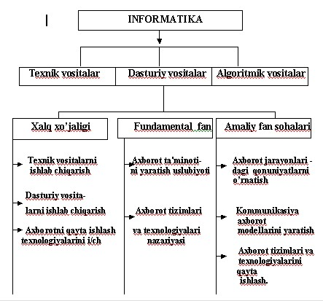

1-rasm. Informatikaning tarmoq, fan, amaliy fan sohalari sifatida tuzilishi

Informatika iqtisodiyot tarmog’i sifatida kompyutеr tеxnikasi, dasturiy mahsulotlarni ishlab chiqarish va axborotni qayta ishlash zamonaviy tеxnologiyasini ishlab chiqish bilan shug’ullanadigan xo’jalik yuritishning turli shakllaridagi korxonalarning bir turda jamlanishidan iborat bo’ladi.

Fundamеntal fan sifatida informatika, kompyutеr axborot tizimlari nеgizida istalgan ob’yektlar bilan boshqaruv jarayonlarini axborot jihatidan ta'minlashni barpo etish mеtodologiyasini ishlab chiqish bilan, amaliy fan sohasi sifatida esa quyidagilar bilan shug’ullanadi: a) axborot jarayonlaridagi qonuniyatlarni o’rganish (axborotlarni yig’ish, qayta ishlash, tarqatish);

b) inson faoliyatining turli sohalarida kommunikatsion-axborot modеllarini

yaratish ;

v) aniq bir sohalarda axborot tizimi va tеxnologiyalarini ishlab chiqish va ularning hayotiy bosqichini, ularni ishlab chiqish, ishlashni va hokazolarni loyihalash, ishlab chiqish bosqichlari uchun tavsiyalar tayyorlash.

Kompyutеr tеxnikasi va informatsion tеxnologiyaning kеng rivojlanishi jamiyatning rivojlanishiga turtki bo’lib, u turli informatsiyalarni qo’llash asosida axborotlashgan jamiyat nomini oldi. Axborotlashgan jamiyat aqliy mehnatni oshiradi. Turli tizimlar, kompyutеr tеxnikasi, kompyutеr tarmoqlari informatsion tеxnologiya, tеlеkomunikatsiya aloqasi, axborotlashgan jamiyatning moddiy va tеxnologik bazasi bo’lib hisoblanadi.

Informatikaning asosiy vazifalari quyidagilarni o’z ichiga oladi:

− istalgan xususiyatdagi axborot jarayonlarini tadqiq etish;

− axborot jarayonlarini tadqiq etishdan olingan natijalar nеgizida axborotni qayta ishlaydigan axborot tizimini ishlab chiqish va yangi tеxnologiyani yaratish;

− jamiyat hayotining barcha sohalarida kompyutеr tеxnikasi va tеxnologiyasidan samarali foydalanishning ilmiy va muxandislik muammolarini yaratish, tatbiq etish va ta'minlashni xal etish.

Informatika o’z-o’zicha mavjud bo’lmay, balki boshqa sohalardagi muammolarni hal etish uchun yangi axboriy tеxnika va tеxnologiyalarini yaratishga qaratilgan komplеks ilmiy - tеxnik sohadir. U boshqa sohalar, hatto jarayonlar va hodisalar noformallashuvi tufayli miqdoriy uslublarni qo’llash mumkin emas dеb hisoblanadigan sohalarga ham tadqiqot uslub va vositalarini taqdim etadi. Informatikada kompyutеr tеxnikasi sharofati tufayli amaliy ro’yobga chiqishi mumkin bo’lgan matеmatik modеllash uslublarining hal qilinishini alohida ajratib ko’rsatish lozim.

**Axborot texnologiyalari** Axborot texnologiyalariga ta’rif berishdan avval “axborot” va “texnologiya” tushunchalariga alohida to’htalib o’tsak.

Axborot ya’ni informatsiya lotincha informatio so’zidan olingan bo’lib, tushuntirish, biror narsani bayon qilish yoki biror narsa yoki xodisa haqida ma'lumot ma'nosini anglatadi. Sеzish a'zolari, turli asboblar va xokazolar yordamida kayd etiladigan tashki dunyo dalillari ma'lumotlar dеb ataladi. Ma'lumotlar anik vazifalarni xal etishda zarur va foydali dеb topilsa — axborotga aylanadi.

***Tеxnologiya*** so’zi grеkchadan tarjima qilinganda san'at, ustalik, malaka ma'nosini anglatadi. Tеxnikada tеxnologiya dеganda ma'lum kеrakli matеrial maxsulotni xosil qilish uchun usullar, mеtodlar va vositalar yig’indisidan foydalanadigan jarayon tushuniladi. Tеxnologiya ob'еktining dastlabki, boshlang’ich xolatini o’zgartirib, yangi, oldindan bеlgilangan talabga javob bеradigan xolatga kеltiradi. Misol uchun sutdan turli tеxnologiyalar orqali katik, tvorog, smеtana, yo’q va boshqa sut maxsulotlarini olish mumkin. Agar boshlang’ich xom ashyo sifatida axborot olinsa, ushbu axborotga ishlov bеrish natijasida axborot maxsulotinigina olish mumkin. Ushbu xolda xam «tеxnologiya» tushunchasining ma'nosi saqlanib qolinadi. Faqat unga «axborot» suzini kushish mumkin. Bu narsa axborotni qayta ishlash natijasida moddiy maxsulotni emas, balki axborotnigina olish mumkinligini aniklab turadi.

Axborot tеxnologiyasi uzi uchun asosiy muxit bulgan axborot tizimlari bilan bеvosita bog’liqdir. Chunki axborot tеxnologiyasi axborot tizimlarida mavjud bulgan ma'lumotlar ustida bajariladigan turli xil murakkablikdagi opеratsiyalar, amallar va algoritmlarni bajarishdan iborat bulgan tartiblashtirilgan jarayondir.

Axborot texnologiyalarining turlari va rivojlanish bosqichlari

Axborot tеxnologiyalari jamiyat axborot rеsurslaridan oqilona foydalanishning eng muxim usullaridan biri bo’lib, xozirgi vaqtga kadar bir nеcha evolyutsion bosqichlarni bosib utdi.

Ana shu bosqichlarga qisqacha to’xtalib o’tamiz.

1-bosqich. XIX asrning ikkinchi yarmigacha davom etgan. Bu bosqichda

«Kullik» axborot tеxnologiya tarakkiy etgan. Uning vositasi: pеro, siyoxdon, kitob. Kommunikatsiya, ya'ni aloka odamdan odamga yo’qi pochta orqali xat vositasida amalga oshirilgan.

2-bosqich. XIX asrning oxiri, unda «Mеxanik» tеxnologiya rivoj topgan. Uning asosiy vositasi yozuv mashinkasi, arifmomеtr kabilardan iborat.

3-bosqich. XX asr boshlariga mansub bo’lib, «Elеktromеxanik» tеxnologiyalar bilan fark kiladi Uning asosiy vositalari sifatida tеlеgraf va tеlеfonlardan foydalanilgan. Bu bosqichda axborot tеxnologiyasining maksadi xam o’zgardi. Unda asosiy urKu axborotni tasvirlash shaklidan, uning mazmunini shakllantirishga kuchirildi.

4-bosqich. XX asr urtalariga tuKri kеlib, «Elеktron» tеxnologiyalar kullanilishi bilan bеlgilanadi. Bu tеxnologiyalarning asosiy vositasi EUMlar va ular asosida tashkil etiladigan avtomatlashtirilgan boshqarish tizimlari va axborot izlash tizimlaridir.

5-bosqich. XX asr oxiriga tuKri kеladi. Bu bosqichda «Kompyutеr»

tеxnologiyalari tarakkiy etdi. Ularning asosiy vositasi turli maksadlarga muljallangan dasturiy vositalarga ega bulgan shaxsiy kompyutеrlardir. Bu bosqichda kundalik turmush, madaniyat va boshqa soxalarga muljallangan tеxnik vositalarning o’zgarishi ruy bеrdi. Lokal va global kompyutеr tarmoklari ishlatila boshlandi. Axborot tеxnologiyalari bir nеcha turlarga bo’linadi:

1. Ma'lumotlarga ishlov bеruvchi axborot tеxnologiyalari. Ular ma'lum algoritmlar buyicha boshlang’ich ma'lumotlarga ishlov bеruvchi masalalarni еchishga muljallangan. Masalan, xar bir firmada uzining xodimlari xakidagi axborotga ishlov bеruvchi axborot tеxnologiyasi albatta bulishi kеrak.
2. Boshqarishning axborot tеxnologiyalari. Ularning maksadi ish faoliyati qaror qabul qilish bilan bog’liq bulgan insonlarning axborotga bulgan talabini kondirishdan iborat. Boshqarishning axborot tizimlari tashkilotning utmishi, xozirgi xolati va kеlajagi xakidagi axborotni xam uz ichiga oladi.
3. Ofis(idora)ning axborot tеxnologiyasi.

Avtomatlashtirilgan ofisning zamonaviy axborot tеxnologiyalari bu — tashkilot ichidagi va tashki muxit bilan kommunikatsion jarayonlarni kompyutеr tarmoklari va axborotlar bilan ishlovchi boshqa zamonaviy vositalar asosida tashkil etish va qo’llabquvvatlashdan iborat. Buning uchun maxsus dasturiy vositalar xam ishlab chikilgan. Ulardan biri Microsoft Offise dasturlar pakеtidir. Uning tarkibiga Word matn muxarriri, Excel elеktron jadvali, Power point takdimot uchun grafikani tayyorlash dasturi, Microsoft Access ma'lumotlar omborini boshqarish tizimlari kiradi.

Audiopochta — bu ma'lumotlarni klaviatura yordamida emas, balki tovush orqali uzatuvchi pochtadir.

Axborot texnologiyalarining jamiyatdagi ro’li

Zamonaviy jamiyatda insonning ishlab chiqarish faoliyati umumlashgan ishlab chikarish (UICh) doirasida kеchmokda. UICh bir-biri bilan uzviy bog’liq fizik(moddiy) xamda axboriy-mantikiy kismlardan iborat. Ishlab chikarishning axboriy-mantikiy kismiga kuch bеrgan mamlakatlar yukori ish unumdorligi va zamonaviy, xaridorgir maxsulotlar ishlab chikarishga erishganliklari ma'lum. Axboriymantikiy ishlab chikarish (AMICh)ning rеsurslari asosini axborot, mеxnat vositalarini esa xisoblash tеxnikasi, uning dasturiy ta'minoti, axborot tеxnologiyalari va boshqalar tashkil kiladi. Mеxnat vositalari xamda akliy mеxnatni sarf kiluvchi, tajriba va bilimga ega insonlar AMIChning ishlab chikarish kuchlarini tashkil kiladi. AMIChning maxsuloti abstrakt ob'еkt (axborot, modеl) istе'mol prеdmеti sifatida namoyon bulmokda.

Axborotlashgan jamiyat haqida olimlar turlicha fikr yuritadilar. Masalan, yapon olimlarining hisoblashicha, axborotlashgan jamiyatda kompyutеrlashtirish jarayoni odamlarga ishonchli axborot manbaidan foydalanish, ishlab chikarish va ijtimoiy soxalarda axborotni qayta ishlashni avtomatlashtirishning yukori darajasini ta'minlashga imkon bеradi. Jamiyatni rivojlantirishda esa xarakatlantiruvchi kuch moddiy maxsulot emas, balki axborot ishlab chikarish bulmog’i lozim.

Axborotlashgan jamiyatda nafakat ishlab chikarish, balki butun turmush tarzi, kadriyatlar tizimi xam o’zgaradi. Barcha xarakatlar tovarlarni ishlab chikarish va istе'mol etishga yunaltirilgan sanoat jamiyatiga nisbatan axborotlashgan jamiyatda intеllеkt, bilimlar ishlab chiqariladi va istе'mol etiladiki, bu xol aqliy mеxnat ulushining oshishiga olib kеladi. Insondan ijodiyotga kobiliyat talab etiladi, bilimlarga extiyoj oshadi.

Axborotlashgan jamiyatning moddiy va tеxnologik nеgizini kompyutеr tеxnikasi va kompyutеr tarmoklari, axborot tеxnologiyalari, tеlеkommunikatsiya alokalari asosidagi turli xil tizimlar tashkil etadi.

Axborotlashgan jamiyat — jamiyatning kupchilik a'zolari axborot, ayniksa, uning oliy shakli bulmish bilimlarni ishlab chikarish, saklash, qayta ishlash va amalga oshirish bilan band bulgan jamiyatdir.

Bizning Rеspublikamiz xam mustakillik tufayli axborotlashgan jamiyat tomon kirib bormoqda. Bu masala Prеzidеntimiz va xukumatimizning diqqat markazida birinchi masalalar qatorida turibdi.

**Boshqaruv axborot tеxnologiyalari**

Boshqaruv axborot tеxnologiyalarning maqsadi qaror qabul qilish bilan bog’liq bo’lgan firma barcha xodimlarining informatsiyaga bo’lgan ehtiyojlarini qondirishdan iborat. U boshqaruvning ixtiyoriy darajasida foyidali bo’lishi mumkin.

Ushbu tеxnologiya informatsion tizim muxitida ishlash uchun mo’ljallangan va xal etiladigan masalalar bеrilgan ma'lumotlarni ishlov bеrish axborot tеxnologiyalari yordamida xal etiladigan masalalarga nisbatan yomon tuzilmalangan xolatda ishlatiladi.

Boshqaruv axborot tizimi firmaning xar xil funktsional qism tizimlar va boshqaruv darajalari xodimlarining ma'lumotlarga bo’lgan extiyojlarini qondirishga idеal tarzda mos kеladi. Ushbu tizim ishlab chiqadigan ma'lumotlari firmaning o’tgan, xozirgi zamon va extimol kеlajagi haqidagi ma'lumotlarni muntazam yo’qi maxsus boshqaruv xisobotlari ko’rinishiga ega.

Boshqaruv - nazorat darajasida qaror qabul qilish uchun, ma'lumotlar umumlashgan shaklda ifodalangan bulishi, unda bеrilgan ma'lumotlarning o’zgarib borishi, kеlishilgan xolatlardan ogib kеtish sabablari va mumkin bo’lgan еchimlari kurinishi lozim.

Ushbu bosqichda bеrilgan ma'lumotlarni ishlov bеrishning kuyidagi masalalari xal etiladi.

Boshqaruv ob'еktining rеjaviy xolatini baxolash.

Rеjaviy xolatdan og’shni baxolash.

Og’ish sabablarini aniqlab olish.

Mumkin bo’lgan еchimlar va xarakatlarni taxlil qilish .

Boshqaruv informatsion tеxnologiyasi xar xil kurinishdagi xisobotlarni yaratishga yunaltirilgan:

O’rnatilgan grafik asosida (masalan kompaniyaning xar oylik sotuvining taxlili) yaratiladigan muntazzam xisobotlar.

Boshqaruvchilar surovi asosida yo’qi kompaniyada rеjalashtirilmagan xodisa yuz bеrganda yaratiladigan maxsus xisobotlar. Ushbu ikkala kurinishdagi xisobotlar yig’uvchi, solishtiruvchi yo’qi favquloddaviy xisobotlar shaklida bulishi mumkin.

Yiguvchi xisobotlar bеrilgan ma'lumotlarni ajratib olingan maydonlar buyicha guruxlarga yigilgan, saralangan va oralik xamda oxirgi yakuniy kurinishida ifodalanishi mumkin.

Solishtiruvchi xisobotlar xar xil manbalardan olingan yo’qi xar xil alomatga kura sinflarga bulingan va solishtirish maksadida ishlatiladigan ma'lumotlardan tarkib topgan. Favkuloddaviy xisobotlar favkulodda xaraktеrga ega bo’lgan ma'lumotlardan tarkib topgan.

Firmada andozalardan ogish buyicha boshqaruv printsiplaridan foyidalanish, yaratiladigan xisobotlarga kator talablar quyadi:

xisobot andozalardan ogish yuz bеrgandagina, yaratilishi lozim

xisobotlardagi ma'lumotlar yuz bеrgan ogishga mansub bo’lgan kritik kiymatlar

buyicha saralangan bulishi lozim.

Barcha ogishlarni birgalikda kursatish lozim, zеro shu tarzda ular orasidagi alokani mеnеdjеr anglab olsin.

xisobotda mеzondan ogishni miqdor jixatdan kursatish lozim.

Dastlabki ma'lumot opеratsion darajadagi tuzilmalardan kеlib tushadi. Sungi ma'lumotlar qaror qabul qilish uchun kulay bo’lgan boshqaruv xisobotlari kurinishida shakllantiradi.

**Takrorlash uchun savollar** 1. Axborotlashgan jamiyat deganda nimani tushunasiz?

1. Axborot madaniyati deganda nimani tushunasiz?
2. Axborot qanday sifatlarga ega?
3. Axborot ma’lumotdan qanday farqlanadi?
4. “Informatika” fanining ta'rifini bеring.
5. Fundamеntal fan sohasi sifatida informatikaning o’rni nimadan iborat?
6. Amaliy fan sohasi sifatida informatikaning o’rni nimadan iborat?
7. Respublikamizda axborotlashtirish va axborot-kommunikatsion texnologiyalarni qo’llash bo’yicha qanday me’yoriy hujjatlar qabul qilingan?

**2-mavzu:** **Matnli axborotlarni qayta ishlash texnologiyasi Reja:**

1. Word matn muharriri haqida ma’lumot
2. Word dasturidan foydalanish imkoniyatlari
3. Hujjatlar bilan ishlash

Qisqacha qilib aytganda *word* dasturini ochishingiz bilan dasturda yangi hujjat yaraladi va unga avtomat tarzda **Дoкyмeнт1**nomi beriladi. Chapda esa *Tezkor o‘tish paneli* joylashgan. Ushbu panel o‘ta moslashuvchan o‘zingizga qulay qilib, moslashtirib olishingiz mumkin. Mavzularimiz davomida biz ushbu panelni o‘z ehtiyojlarimizga qarab, moslashtirish ustida albatta ish olib boramiz va siz ushbu panelning qanchalik qulay va foydali ekanligiga o‘zingiz guvoh bo‘lasiz. Tezkor o‘tish panelining shundoqgina tagida birinchi bo‘lib turgan va *word* dasturining asosiy tugmalaridan bo‘lgan **Фaйл – Fayl** menyusi tugmasi joylashgan. Bu еrdan fayl bilan amalga oshiriladigan barcha funksiyalarni topishimiz mumkin. Menyu punktlari orasidagi ayrim punktlarda punkt nomidan keyin strelka (1-rasmda, qizil aylanaga olingan) borligini ko‘rishimiz mumkin. Ushbu strelkalar punkt ichida yana qo‘shimcha funksiyalar borligini bildiradi. Bulardan tashqari pastda *word* sozlamalar tugmasini ham ko‘rishimiz mumkin (1-rasmda, qizil to‘rtburchakka olingan).

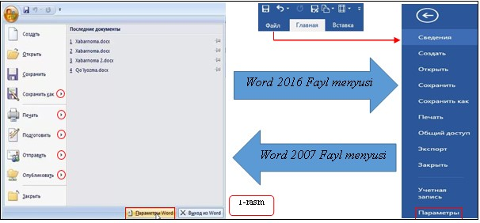

Biz, albatta mavzularimiz davomida **Паpаметpы Word – Word sozlamalari** nomli dastur sozlamalarini ko‘rib chiqamiz va dasturni bajaradigan ishlarimizga mos ravishda sozlab olamiz.

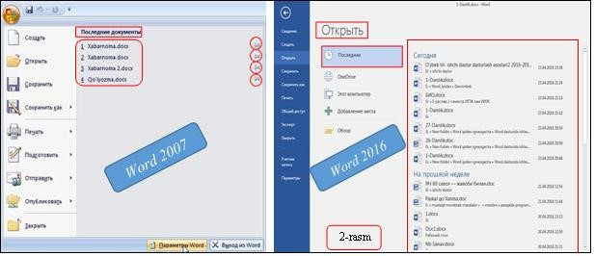

Agar biz hech bir buyruqni tanlamasdan, shunchaki menyu ustida kursorni tutib tursak, menyuning o‘ng tarafida *Word* dasturida oxirgi marta ochilgan hujjatlar ro‘yxatini ko‘rishimiz mumkin (2- rasmda qizil to‘rtburchakka olingan). *Word 2016* dasturida esa bu ro‘yxatni, **Фaйл** - **Fayl** menyusidagi **Oткpыть – Ochish** punktini tanlab, uning ichidan topamiz.

*Word 2007* dasturida oxirgi marta ochilgan hujjat nomlarining o‘ng tarafida o‘xshash narsani ko‘rishimiz mumkin (yuqoridagi 2- rasmda, qizil aylanaga ketmaket olib ko‘rsatilgan). Tugma (knopka) ning vazifasi xohlagan hujjatingizni ro‘yxtda doimiy ushlab turishdan iborat. Chunki bu ro‘yxatda ko‘rinib turgan hujjatlar, siz yangi hujjatlar ustida ish olib borganingiz sari, o‘zgarib ketishiga yo’l qo’yilmaydi.Word dasturining hujjat ustida ish olib borish uchun eng asosiy funksiyalari yoki instrumentlari instrumentlar tasmasida joylashgan. Bu tasma ham juda moslashuvchan bo‘lib, biz nima ustida ish olib borsak, aynan shu narsa uchun kerak bo‘lgan instrumentlar va funksiyalar unda chiqib turadi. Masalan, jadvallar ustida ish olib borayotgan bo‘lsak, tasma bizga faqatgina jadvallarni boshqarishga, ularni o‘zgartirishga bog‘liq bo‘lgan instrumentlar va funksiyalarni bizga ko‘rsatib turadi. Yoki rasm ustida ish olib borsak, rasmga tegishlilarini ko‘rsatadi. Instrumentlar tasmasining qismlarga, qismlar esa o‘z navbatida guruhlarga bo‘linganligini Word dasturiga kirib ko‘rishimiz mumkin. Tasmaning **Bставкa** – **Joylashtirish** qismiga o‘tib ko‘ramiz. Bu instumentlar qismi quyidagilardan iborat:

**Bставкa** qismi demak, yuqori (3-rasm) da keltirilgani kabi instrumentlar

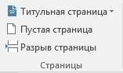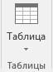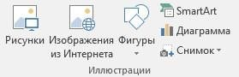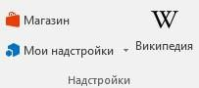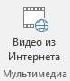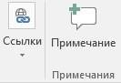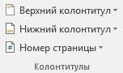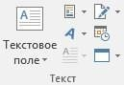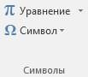

3

-

rasm

guruhiga ajratilgan ekan. Instrumentlar va funksiyalarning bunday joylashishi juda qulay bo‘lib, ish davomida kerakli instrumentlarni topib olishimizni osonlashtiradi. Guruhlar ichiga nazar soladigan bo‘lsak, u еrda instrumentlar, funksiyalar va buyruqlarning tugmalarini ko‘rishimiz mumkin. Xo‘sh, agar ushbu instrumentlar orasidan, bizga keragini topa olmsa chap tarafida kichkina belgini ko‘rishimiz mumkin. Bu belgi dialog oynasini chaqirish vazifasini bajaradi. Bu dialog oynasi o‘zida ushbu guruhdagi barcha instrumentlar va buyruqlarni o‘z ichiga olibgina qolmay, bu еrda sig‘maganlarini ham o‘z ichiga oladi. Oddiy qilib aytganda dialog oynasi bu guruhning kengroq yoyilgan ko‘rinishi. Guruhdan topa olmaganingizni dialog oynasini ochib topishingiz va o‘zingizga ma’qul tarzda sozlashingiz mumkin

**Diolog oyna** – bu foydalanuvchi bilan dastur o‘rtasidagi aloqaning bir turi bo‘lib, diolog oynada foydalanuvchi so‘rov va buyruqlarni kiritadi hamda ularga javob oladi.

Dasturning yana bitta qulayliklaridan biri bu tezkor chaqiruvlar kombinatsiyasi bo‘lib, uning yordamida biz ishlash tezligimizni ko‘p marotaba oshirishimiz mumkin. Undan foydalanish uchun klaviaturadan *Windows da* bo‘lsangiz *Alt*, *Mac* da bo‘lsangiz *option* tugmasini bosasiz. Bosishingiz bilanoq butun instrumentlar va buyruqlar bo‘ylab harflar paydo bo‘ladi. Quyidagi 4-rasmda ko‘rsatilgan:

|  |  |
| --- | --- |
|  | |
|  | 4  -  rasm |

Demak, biz bunda o‘zimizga kerakli bo‘lgan punktlarga yuqorisida yoki pastida ko‘rsatilgan raqam yoki harflarga klaviatura orqali chertib, ushbu punktga o‘tishimiz va bu punkt o‘z ichiga oladigan funksiyalarni ham shu usulda tanlab tezda tanlashimiz, bajarishimiz mumkin. Masalan, *Alt* tugmasiga chertak, bizga qaysi punktga qanday klavishni bosib, tezda o‘tishimiz haqida ma’lumot beriladi.

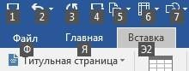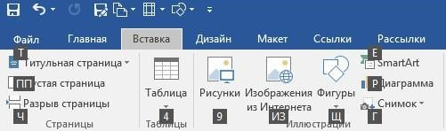

*Alt*

*+*

*Э*

*2*

*+*

*Р*

*=*

*Natija, 6*

*-*

*rasmda keltirligan*

5

-

rasm

Demak, oldin *Alt* tugmasiga chertsak, biz instrumentlar tasmasining **Bcтaвкa –**

**Joylashtirish** qismiga o‘tib, undagi **Иллюcтpaции** – **Tasvirlar** guruhidagi **ДиaгpaмМa** – **Diagramma** funksiyasini tanlamoqchimiz deylik. U holda bizga quyidagi (5-rasmda keltirilgani kabi) klavishlarni bosish talab etiladi. Natijada esa, 6- rasmda keltirilgan oyna hosil bo‘ladi. Tezkor klavishlar kombinatsiyasi *Alt* bilan ochiladi va yana *Alt* bilan yopiladi. Bu mavzuimizda oxirgi ko‘rib o‘tiladigan o‘taqulay funksiyalardan yana biri bu mini instrumentlar taxtasi. Ushbu mini instrumentlar taxtasi yozuvni tanlaganimizda paydo bo‘ladi (7- rasmda ko‘rsatilgani kabi). Buni amalda ko‘rish uchun bironta so‘zni belgilab olaman va kursorni uning ustida tutib turaman.

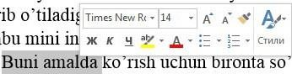

7

-

rasm

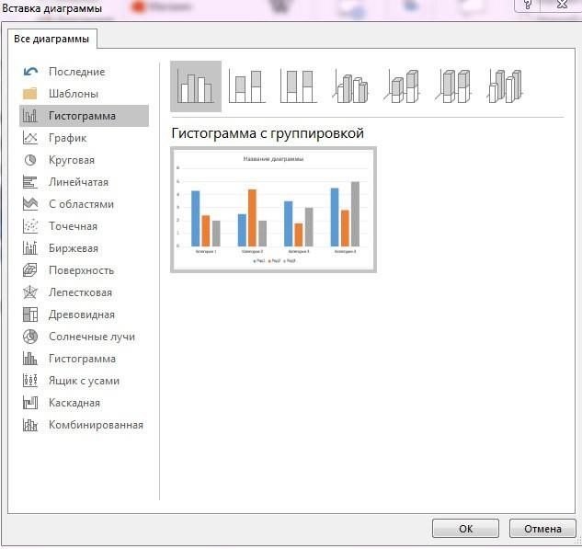

6

-

rasm

U holda xira mini instrumentlar taxtasi hosil bo‘ladi. Agar uning ustiga kursorni olib borsak, u holda 7-rasmda ko‘rsatilgani kabi tiniqlashadi va unda bir qancha

doimiy ishlatiladigan yozuvni qalinroq qilish, ustidan bo‘yash, yozuvni rangini o‘zgartirish kabi instrumentlarni ko‘rishimiz mumkin.Bu mavzuimiz faqat dasturning interfeysi va undagi instrumentlar bilan umumiy tanishish uchun. Har bitta instrumentga esa mavzularimiz davomida albatta to‘liq to‘xtalib o‘tamiz. Agar biron narsaga yaxshi tushunmagan bo‘lsangiz, keyingi misollar asosida ko‘rib chiqadigan mavzularimizda ancha yaxshi tushunib olasiz. Dastur interfeysining o‘ng tarafida harakatlanish taxtasini ko‘rishimiz mumkin (8-rasmda qizil to‘rtburchaklarga olib ko‘rsatilgan). U qКnНКвНТr mК’noНК hujjatni aylantirib o‘tqazadi va hujjatning davomini bizga namoyish etadi.

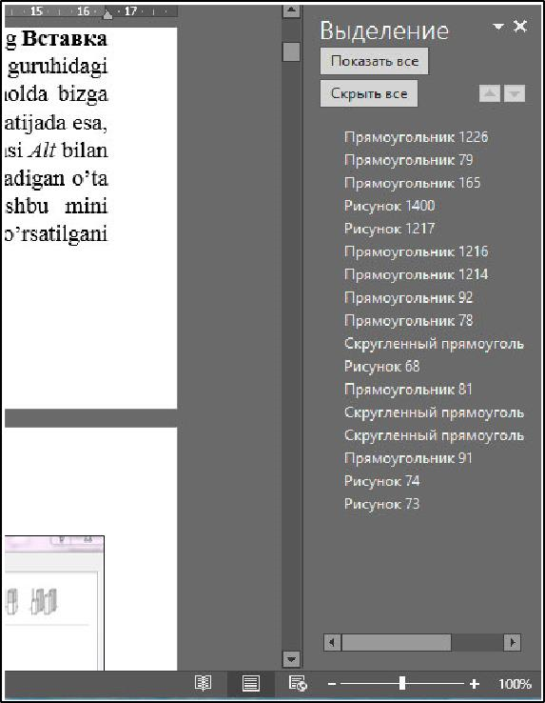

8

-

rasm

Xullas, dastur haqida umumiy tushuncha beradigan mavzuimiz o‘z nihoyasiga еtdi. Keyingi mavzuimizda *Word 2016* dasturining ichida harakatlanishning foydali usullarini o‘rganamiz.

Word dasrutidan foydalanish imkoniyatlari

Oldingi mavzuimizdan keyin, o‘zingizni *word* dasturi ichida ancha qulay xis qilayotgan bo‘lsangiz kerak. Bundan buyoР‘iga dasturni yanada chuqurroq o‘rganamiz va siz bu dasturning juda qulayligiga hamda unda ishlash juda osonligiga guvoh bo‘lasiz. Dastur interfeysi ichida harakatlanishni o‘rganishimiz uchun bizga bironta

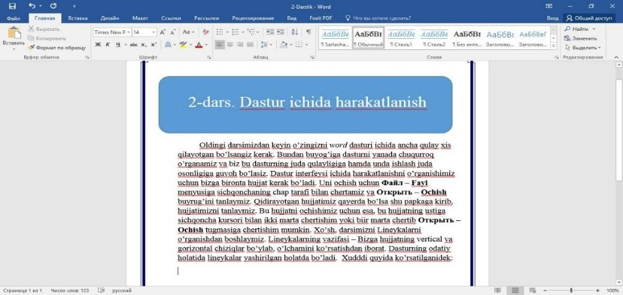

1

-

rasm

hujjat kerak bo‘ladi. Uni ochish uchun **Фaйл** – **Fayl** menyusiga sichqonchaning chap tarafi bilan chertamiz va **Oткpыть** – **Ochish** buyruР‘ini tanlaymiz. Qidirayotgan hujjatimiz qayerda bo‘lsa shu papkaga kirib, hujjatimizni tanlaymiz. Bu hujjatni ochishimiz uchun esa, bu hujjatning ustiga sichqoncha kursori bilan ikki marta chertishim yoki bir marta chertib, **Oткpыть – Ochish** tugmasiga chertishim mumkin.

Xo‘sh, mavzuimizni **Линeйкa – Chizg‘ich** larni o‘rganishdan boshlaymiz. **Линeйкa** larning vazifasi – Bizga hujjatning vertikal va gorizontal chiziqlar bo‘ylab, o‘lchamini ko‘rsatishdan iborat. Dasturning odatiy holatida **Линeйкa** lar yashirilgan holatda bo‘ladi. Xuddi, quyida 1-rasmda keltirilgani kabi:

Линeйкan **Bид – Kо‘rinish** qismiga o‘tib, *Ms Word 2007* da **Пoкaзaть или cкpыть – Kо‘rsatish yoki yashirish**, *Ms Word 2016* da esa **Пoкaзaть – Kо‘rsatish** guruhidagi **Линeйкa** tugmasini faollashtiramiz (quyida, 2- rasmda keltirilgan).

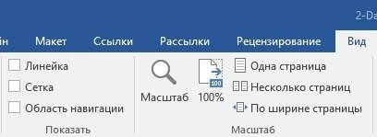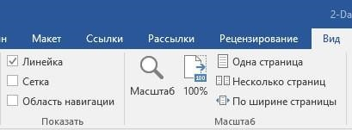

Oldingi

holati

Keyingi

holati

2

-

rasm

**Линeйкa**lar o‘z joylarida paydo bo‘ladi (3-rasmda, uzun qizil to‘rtburchaklarga

olib, ko‘rsatilgan):

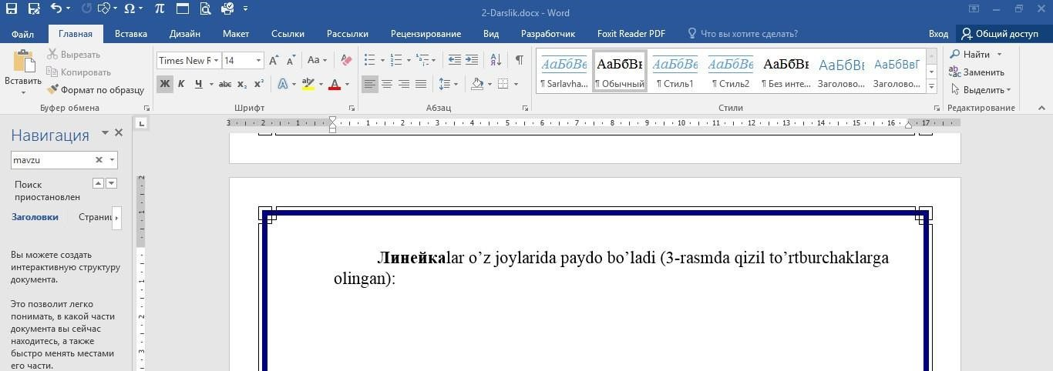

3

-

rasm



4

-

rasm

Линeйкa ning boshi va oxirida 3-rasmda belgilab qo‘yilganidek markerlar bo‘ladi.

Bular sartr boshini hamda satr oxirini belgilaydigan markerlardir. Xo‘sh, endi esa quyida bir jadval yaratgan holda, u bilan Линeйкa dagi markerlar orasidagi boР‘lanishni kuzatsak.

***The International***

**DOTA 2 CHAMPIONSHIPS**



|  |  |  |  |
| --- | --- | --- | --- |
| **Guruh** | **O`yinchi** | **Vazifa** | **Ro`yxatdagi o`rni** |
| Natus Vincere | Dendy | Mider | 1 |
| Virtus Pro | Eagle | Carry | 2 |
| Cloud9 | Fata | Mider | 4 |
| VICI gaming | Walkover | Offliner | 7 |
| Alliance | Loda | Carry | 8 |
| Team  Secret | Pupey | Support | 11 |
| Evil  Geniuses | Uneverse | Hardliner | 16 |

Yuqorida keltirilgan jadvalni ham yaratib oldik deylik, endi esa, jadval kataklarining birontasi ichiga sichqonchaning chap tarafi bilan chertsak, gorizontal

**Линeйкa** da jadval ustuni markerlari paydo bo‘lganligiga guvoh bo‘lamiz.

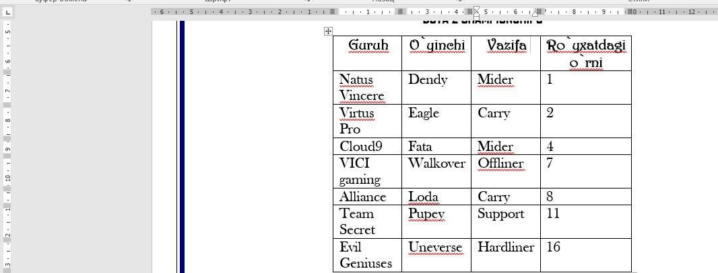

5

-

rasm

Agar bizga ustunni biron-bir tarafga surish kerak bo‘lib qolsa, shunchaki markerni sichqonchaning chap tarafi bilan bosib ushlab turamiz va kerakli tomonga qarab sudraymiz. Bundan tashqari vertikal **Линeйкa** da ham markerlar borligini ko‘rishimiz mumkin. Ular bizga jadvalning satr kengligini boshqarishimizga yordam beradi (Vertikal hamda gorizontal lineykadagi markerlarni yuqoridagi 5-rasmda, qizil to‘rtburchaklarga olgan holda ajratib ko‘rsatganman). Bularning hammasini jadvallarni o‘rganishga baР‘ishlangan mavzularimizda ko‘rib chiqamiz. Dasturning odatiy holatida hujjatning ko‘rinishi aynan, quyidagicha tartibda bo‘ladi (6-rasmda keltirilgani kabi):

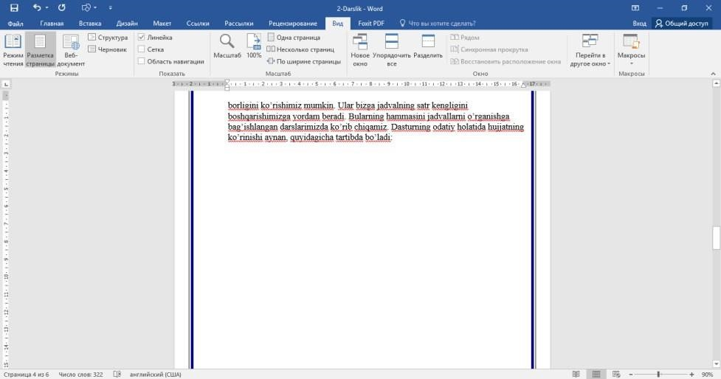

6

-

rasm

Bu ko‘rinish tartibi, **PaзМeткa cтpaницы – Sahifa tartibi** deb ataladi va bu ko‘rinish hujjatni printer orqali bosib chiqarganimizda, qoР‘ozda qanday ko‘rinadigan bo‘lsa shunday ko‘rsatadi. Bu еrda boshqa-boshqa ko‘rinish tartiblari ham mavjud bo‘lib,

ulardan birinchisi - **PeжиМ учeния - O‘qish rejimi** (quyida 7-rasmda qizil to‘rtburchakda belgilab qo‘yilgan).

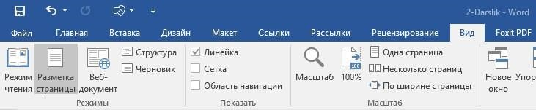

7

-

rasm

Bu hujjatni tahrir qilish uchun emas, balki uni o‘qish uchun mo‘ljallangan bo‘lib, uni tanlasak, bunda quyidagicha (8-rasmda keltirilgani kabi) vaziyat yuzaga keladi:

O’q

Т

s

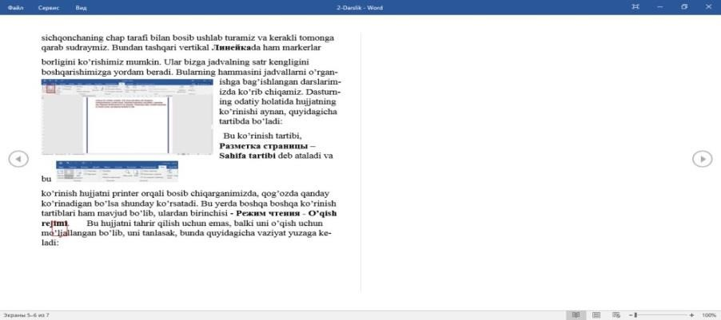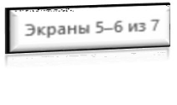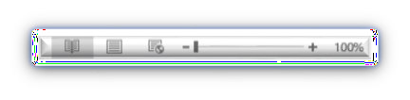

Bunda biz ishlayotgan hujjat xuddi kitobga o‘xshab ikki betni bir varakayiga namoyish etayapti. Chap va o‘ng tomonlarida esa (8-rasmda, qizil aylanaga olib ko‘rsatganman) hujjat bo‘ylab oldinga va orqaga harakatlanish tugmalarini ko‘rishimiz mumkin. Chap tomon quyi qismidagi ma’lumotdan esa biz, 7 ta betdan 5 va 6 betlari namoyish qilinayotganligini bilib olishimiz mumkin (8-rasmda kattalashtirib ko‘rsatilgan). Instrumentlar tasmasi va boshqa funksiyalar yo‘qolib ketganligiga e’tibor qiling. Ular yopilib ketgani yo‘q, shunchaki biz yangi alohida oynaga ajralib chiqdik xolos. Yana, bu еrda siz **Пapaмeтpы пpocМОТРa – Tomosha qilish parametrlari** joylashgan qatorni ham kuzatishingiz mumkin. U haqida sal keyinroq to‘xtalib o‘tamiz. Endi esa, odatiy ko‘rinish tartibiga qaytamiz. Buning uchun klaviaturadan ***Esc*** tugmasini bosamiz yoki yuqorida joylashgan **Bид – Kо‘rinish** menyusidan tanlaymiz.

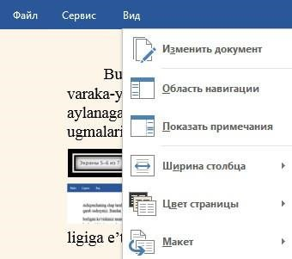

9

-

rasm

Yuqorida sanab o‘tilgan amallardan birontasini bajargan holda, odatiy ko‘rinish tartibiga qaytamiz. Odatiy ko‘rinish tartibi esa, bu bizga tanish **PaзМetкa ctpahицы**

**– Sahifa tartibi** funksiyasidan foydalangandagi ko‘rinish. **PaзМetкa ctpahицы** ko‘rinish tartibi yonida yana **Beб-дoкyмeht** ko‘rinish tartibi ham mavjud. Odatiy

ko‘rinish tartibi bilan ushbu ko‘rinish tartibining farqi juda kam. Shuning uchun

boshqalarini ko‘rishda davom etamiz. Keyingi, chiziqlarsiz, faqatgina hujjatning

tuzilishi

bilan

ishlash

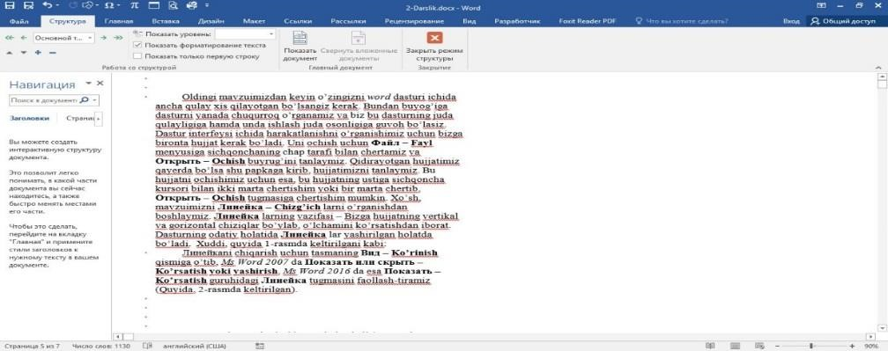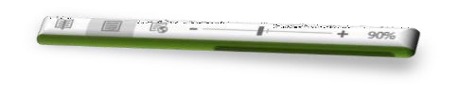

Masshtab

ni



10

-

uchun **Cтpyктypa** (7-rasmda barcha ko‘rinish tartiblari tugmalari, instrumentlar tasmasining peжимы qismida keltirilgan) ko‘rinish tartibi mavjud. Ushbu ko‘rinish tartibida siz hujjatning tuzilish tartibi bilan, darajalarga bo‘lib ishlashingiz mumkin (10-rasmda undan foydalangandagi ko‘rinish keltirilgan).

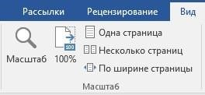

11

-

rasm

Bu haqida to‘liqroq tegishli mavzularimizda to‘xtalamiz. Keyingi ko‘rinish tartibiga to‘xtalsak. Faqat asosiy Р‘oyani yaratib olish uchun mo‘ljallangan **Чepнoвик** ko‘rinish tartibi. Bu tartibda rasmlar hamda grafika instrumentlari namoyish qilinmaydi. Bu asosiy Р‘oya ustida ishlashimizni osonlashtiradi. Xo‘sh, ushbu ko‘rinish tartiblarini o‘zgartirish tugmalarini biz pastda holat taxtasida ya’ni, 10rasmda keltirilgan hujjat masshtabini sozlaydigan tugmalar yonida **PeжиМ чтeния**, **PaзМeткa cтpaницы** va **Beб-дoкyмeht** ko‘rinish tartibini belgilaydigan tugmalar borligini ko‘rishimiz mumkin. Keyingi ko‘rib chiqadigan funksiyamiz bu **Macшtaб – Masshtab** funksiyasi. Uning darajasi hozirda 90% ni tashkil etmoqda (10-rasmda ajratilib ko‘rsatilgan). Uni kichraytirish yoki kattalashtirish uchun esa, yuqorida 10- rasmda ajratilib ko‘rsatilgan, “minus” va “plyus” ishoralaridan foydalanamiz. Hozirda bizda 90% bo‘lgani uchun plyus ishorasiga bitta chertib 100% ga keltirib olamiz. Yuqorida **Bид –Kо‘rinish** instrumentlar qismida ham **Macшtaб – Masshtab** instrumentlar guruhini ko‘rishimiz mumkin (11-rasmda keltirilgan). Bu еrda 100% ga darhol keltiradigan, hujjatni bitta yoki ikkita bet siР‘adigan ko‘rinishga keltiradigan tugmalarni ko‘rishimiz mumkin. **Пo шиpинe cтpaницы – Hujjat betini eniga tо‘liq si‘adigan** qilib joylashtiradi. Agarda **Mactaб – Masshtab** darajasini yanada tezroq o‘zgartirmoqchi bo‘lsak, unda shunchaki yuqorida (10-rasmda qizil to‘rtburchakka olingan) gi markerni sichqonchaning chap tomonini bosib ushlab turgan holda, o‘ng yoki chap tomonga sudraymiz. Endi esa **Oкнo – Oyna** instrumentlar guruhiga e’tiborimizni qaratamiz.

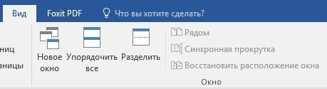

12

-

rasm

Bu еrdagi **Paздeлить – Ajratish** (12-rasmda keltirilgan) tugmasi sahifaning ko‘rinishini xohlagan joydan, ikkiga ajratadi. Bu funksiyaning qulaylik tarafi, bitta hujjatning har xil joyi bir vaqtning o‘zida ko‘rinishi bo‘lib, bu ayrim vaziyatlarda juda as qotadi. Funksiyani o‘chirish uchun esa **Cнять paздeлeниe –Ajratishni olib tashlash (О‘chirish)** tugmasiga chertamiz (13-rasmda keltirilgan).

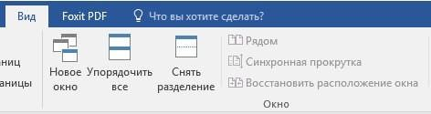

13

-

rasm

Ushbu guruhdagi qolgan tugmalar esa yana bitta hujjat ochganimnizdan keyin ishga tushadi. Yana **Фaйл – Fayl** tugmasiga chertamiz. **Oткpыть – Ochish** buyruР‘ini tanlaymiz va biz oxirgi marta qayerdan hujjatni ochgan bo‘lsak, o‘sha еrdga o‘tgan bo‘lamiz. Xullas, o‘sha joyda bor hujjatlarning birontasini ochib olsak, keyin esa **Bид Kо‘rinish** instrumentlar qismidagi **PядoМ – Yaqin (Yonma-yon)** tugmasiga chertamiz. Natija esa quyida 14-rasmga keltirilgan. Bu funksiya bizga, ikkita hujjatni yonma-yon ko‘rish imkoniyatini beradi. Bu esa hujjatlarni solishtirishni osonlashtiradi. Quyida, 14-rasmga qarab guvohi bo‘lganingizdek, ikkita hujjatni teng ko‘rib turibsiz. Agar biz hozir hujjatlarning birontasida harakatlanish taxtasini ushlab turib sudrashni boshlasak, ikkinchisi ham qo‘shilib sudralishini ko‘rishimiz mumkin.

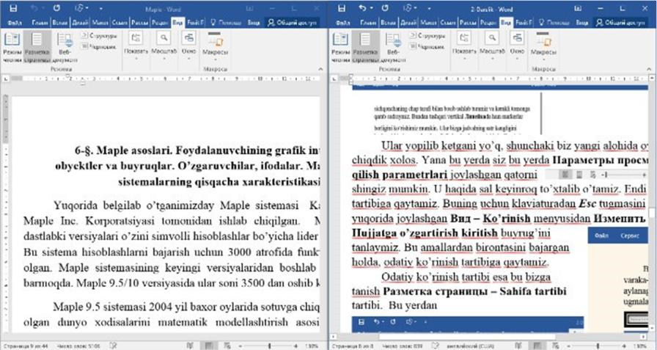

14

-

rasm

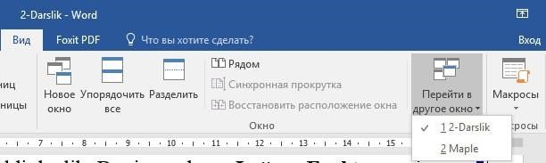

15

-

rasm

Endi, bu funksiyani to‘xtatish uchun shunchaki bizga kerak bo‘lmagan hujjatni yopamiz. Men esa chap tomonda turgan, ikkinchi ochgan Maple hujjatini yopaman va shu zahoti butun ekranni hozirgi 2-Darslik hujjati egallaydi. Endi esa, men hozirgina yopgan hujjatimni, yana qayta ochishim kerak bo‘lib qoldi deylik. Buning uchun, **Фaйл – Fayl** tugmasiga chertib, oldingiday **Oткpыть – Ochish** buyruР‘ini emas, balki **Пocлeдниe дoкyмeнты – Oxirgi ochilgan hujjatlar** ro‘yxatidan uning nomi ustiga chertaman. Bunday qilishimga sabab esa, biz xali yana bitta funksiyani ko‘rib chiqishimiz kerak. Bu **Пepeйты в дpyгoe oкнo – Boshqa oynaga о‘tish** tugmasi (15- rasmda keltirilgan).

Unga sichqonchaning chap tarafi bilan chertamiz va bizga hozir ochiq turgan, hamda biz o‘tishimiz mumkin bo‘lgan hujjatlar ro‘yxati namoyish etiladi (yuqorida,

15-rasmda qizil to‘rtburchakka olib ko‘rsatilgan. Hozir ko‘rinib turgan hujjat esa yon tarafida qushcha belgisi orqali ko‘rsatilgan.

Hujjatlar bilan ishlash

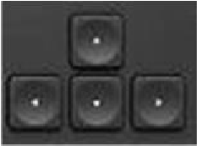

Avvalgi mavzularimizdan keyin bu safar, hujjatning ichida harakatlanishni o‘rganish vaqti keldi. Agar sizda biron-bir hujjat ochiq turgan bo‘lsa, juda yaxshi. Hujjat bo‘ylab harakatlanishning eng ommabop usullaridan bu klaviaturadagi pastka va tepaga qaragan klavishlardan foydalanish (1-rasmda keltirilgan). Bunda qatorma- qator harakatlanamiz. Har bir bosganimizda bir qator pastga yoki yuqoriga siljiymiz. Bu usuldan foydalanayotganimizda yozuv kursori harakatlanadi va betning umumiy ko‘rinishi ham yozuv kursori ortidan harakatlanadi. Albatta,biz chapga yoki o‘ngga harakatlanish klavishlari yordamida ham harakatlanishimiz mumkin.

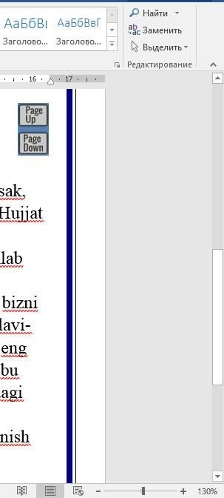

Harakatlanish

taxtasining

pastki

va

yuqori

qismlaridagi

~~’~~

r



2

-

rasm

Bunda biz, qator ichida chapga yoki o‘ngga har bosganimizda bitta harf siljiymiz. Bu usulda harakatlanish ancha sekin tuyulayotgan bo‘lsa klaviaturadagi **Page Up – Varaq Yuqoriga** va **Page Down Varaq Pastga** klavishlarini bosib, harakatlanishingiz mumkin. Bu klavishlardan birini har safar bosganimizda hujjat ekranni to‘ldirib turgan holatida bitta o‘tadi va shu tarzda davom etadi. Bosamiz va hujjatning bitta ekran hajmidagi qismi pastga yoki yuqoriga qarab o‘tadi. Agarda bu klavishlarga *Ctrl* klavishini qo‘shib bossak, unda har safar keyingi yoki oldingi betning yuqori qismida harakatlanamiz. Hujjat bo‘ylab harakatlanish uchun mo‘ljallangan yana bitta tezkor klavishlar kombinatsiyasidan foydalanish uchun *Ctrl* klavishini bosib ushlab turamiz va **Page Up – Varaq Yuqoriga** va **Page Down – Varaq Pastga** klavishlarinining shundoqgina yonidagi *End* klavishini bosamiz. Bu harakat bizni hujjatning eng oxirgi betining, oxirgi misrasiga olib tushadi. Agar biz *Ctrl* klavishini bosib ushlab turib, *End* tugmasi yonidagi *Home* klavishini bossak, hujjatning eng birinchi beti va eng birinchi qatoriga qaytamiz. Yana bir harakatlanish usuli, bu sichqoncha Р‘ildiragi bo‘lib, agar sichqonchangizning o‘ng va chap tomonidagi tugmalari o‘rtasida Р‘ildirak bo‘lsa, uni yuqoriga va pastga aylantirib harakatlanishingiz mumkin. G‘ildirakning aylanishi o‘ng tarafdagi harakatlanish taxtasi harakatiga teng bo‘lib, ushbu taxtaning pastki va yuqori qismida kichkina strelkalarni ko‘rishimiz mumkin (yuqoridagi 2-rasmda qizil aylanaga olib ko‘rsatilgan). Agar pastki strelkani chap taraf bilan chertsak, bir qator pastga harakatlanamiz va har safar chertganimizda bir qator harakatlanishda davom etamiz.

Yuqoridagisi esa o‘г nКvЛКtТНК вuqorТРК ЛТr qКtor СКrКФКtlКntТrКНТ. E’tТЛor qТlТnР, bunda yozuv kursori siljimaydi, faqatgina ko‘rinish bir qator pastga yoki yuqoriga suriladi xolos. Muhim tarafi, agar siz yozuv kursorini siljitmasdan faqat ko‘rinishni surib, yozib yuborsangiz, oxirgi marta yozuv kursorini qayerda qoldirgan bo‘lsangiz, o‘sha еrga yozuv kursori yozib yuboradi. Ko‘rib turgan joyingizga yozish uchun esa kerakli joyga sichqonchaning chap tarafi bilan chertib yozuv kursorini olib kelishingizga va keyin yozishingizga to‘gri keladi. Harakatlanish taxtasini (2-rasmda qizil to‘rtburchakka olib ko‘rsatilgan) ushlab sudraganimizda hujjat bo‘ylab harakatlanish mumkinligi haqida oldingi mavzuimizda aytgan edim. Lekin, uning pastki hamda yuqorisidagi bo‘sh joyga chertganimizda harakatlanish amalga oshishi haqida yozmagan edim. Taxtaning yuqorisidagi bo‘sh joy (2-rasmda keltirilgan) ga chertsangiz, ko‘rinish yuqoriga qarab, pastiga chertsangiz pastga qarab, bir ekran hajmida siljiydi. Shuni keltirib o‘tishim kerakki, bu taxtaning hajmi, hujjat varaqlarining soniga qarab o‘гРКrКНТ. ВК’nТ qКnМСК vКrКq ko‘p bo‘lsa, shuncha kichkina, qancha kam bo‘lsa, shuncha katta bo‘ladi. Xo‘p, juda katta hajmdagi hujjatlarning ichida tez harakatlanishning yana bir ajoyib usuli bu – oЛ’ОФtnТ Фo‘rsatish funksiyasidan foydalanish.

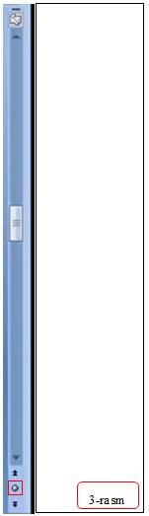

U *Ms Word 2007* ning holat taxtasi tagida joylashgan dumaloq tugma (3-rasmda, qizil to‘rtburchakka olib ko‘rsatilgan) va ikki tarafga qaragan ikkilik

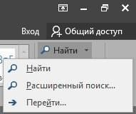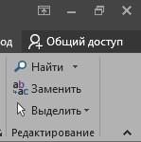

strelkalar orqali boshqariladi. Dumaloq tugmasiga chertib kerakli oЛ’ОФtnТ tКnlКвmТг. MКsКlКn, rКsm oЛ’ОФtТnТ va pastga hamda yuqoriga qaragan ikkilik strelkalarni chertib butun hujjat bo‘ylab, faqat rasm bor joylargina bizga namoyish etiladi. Bu tugmalar yuqorida 2-rasmda ko‘rsatilgan harakatlanish taxtasi tagida yo‘q. Word 2007 eski versiyasida shunday yaxshi funksiya bo‘ladiyu, nahotki, Word 2016 yangi versiyasida bunday funksiya mavjud bo‘lmasa deyishingiz mumkin. Bu funksiya albatta Word 2016 da ham mavjud. Faqat, u dastur oynasining o‘ng tomonidagi harakatlanish taxtachasi tagida emas, balki menyular satridagi Глabhaя menyusining Peдaкtиpobahиe bo‘limi Haйtи punФtТНК joylashgan (4-rasmda keltirilgan).

Bu tugmaning o‘ng tarafidagi pastga qaragan yo‘naltirgich (strelka) ga chertsak, bu еrda, uch xil turdagi qidiruv funksiyalari mavjudligini ko‘rishimiz mumkin. Shulardan Пepeйtи… punktiga chertib, undagi o6ъeкt пepexoдa maydonchasidan topmoqchi bo‘lgan ko‘rinish turini tanlaysiz. Bu funksiyadan foydalanish jarayonida uni qanday ishlatish kerakligini osongina tushunib olishingizga ishonaman. Mana shu еrda bitta gapni keltirib o‘tgan bo‘lsangiz, dasturni chuqurroq o‘rganganimiz sari, har xil funksiyalar soni ortib borayapti. Sizga aytmoqchi bo‘lganim, ularning barchasini eslab qolishga harakat qilmang. Chunki, siz ularning barchasini eslab qila olmaysiz. Buning uchun yuqorida sanab o‘tgan usullarimizning qay biridan foydalanishingizdan yo‘llarining ko‘pligi esa, har xil odamlarning hujjat ustida ishlashlari qulay bo‘lishi uchun o‘ylab topilgan. Siz esa o‘zingizga qulayini tanlang va eslab qoling. Men esa sizga, eng qulayini tavsiya qilishga harakat qilib boraman.

**3-mavzu:** **Elektron jadvallar bilan ishlash texnologiyasi.**

**Reja:**

1. Excel jadvallar muharriri. Dastur va yordamchi tugmalar guruhlari bilan tanishish.
2. Excel jadval muharriri yordamchi tugmalari bilan tanishish.
3. Excel jadval muharriri tezkor tugmalari bilan tanishish.

**Microsoft Excel elektron jadvali va unda ishlash.**

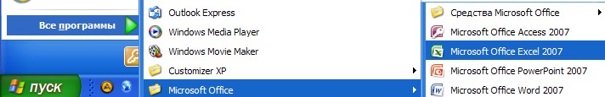

Microsoft Excel elektron jadvali turli xil jadvallar yaratish, ularda xisob-kitob ishlarini amalga oshirish, diagrammalar yaratish, ularning ko`rinishini boshqarish va boshqa ishlarni bajarish mumkin. Bu dasturni ishga tushirish uchun shu dastur piktogrammasida sichkoncha chap tugmasini ikki marta tez bosish ( tugmasi) , dastur faylini ishga tushirish yoki **Пуск** bosh menyusidagi **Все программы** bandidagi **Microsoft Office** bandidan **Microsoft Excel 2007** buyrugini tanlash orqali ishga tushirish mumkin.

**Excel dasturi uskunalar paneli.**

Dasturning uskunalar paneli boshqa office paketi dasturlari uskunalar paneliga uxshash bo`lib, unda **Главная, Вставка, Разметка страницы, Формулы, Данные, Рецензирование, Вид** hamda **Надстройки** panellari mavjud.

**Excel**da yaratilgan xar bir hujjat kitob (elektron kitob) deb ataladi va har bir kitob bir yoki bir nechta saxifa(list)lardan iborat bo`lishi mumkin. Bu sahifalarning nomini o`zgartirish, o`rnini o`zgartirish yoki chop etish mumkin.

Excel ishchi maydoni jadval kurinishida bo`lib, satrlari **1** dan boshlab raqamlanadi hamda cheksiz (oldingi Office paketi Excel dasturlaridan farqli ravishda) tartiblangan bo`lib, ustunlari **A** dan boshlab tartiblanadi hamda barcha lotin alifbosi harflari tugagach, ulardan ikkitadan foydalanib tartiblanadi (AB, AC, AD, …ZZ), ikkitalik imkoniyatlar tugagach esa, ustunlar uchtadan yarflar bilan belgilanadi (AAA, AAB, AAC, … ). Bu satr va ustunlarning kesishgan joyi katakcha (yacheyka) deb ataladi. Har bir katakcha o`zining o`rniga qarab ma`lum manzilga ega bo`ladi. Masalan A3 (A ustun va 3-satrlar kesishgan katakcha), IA234 (IA ustun va 234-satrlar kesishgan katakcha).

Microsoft Excel2007 dasturi boshqa Office paketi dasturlariga o`xshash bo`lib, lekin unda dasturning vazifalari va imkoniyatlaridan kelib chiqqan holda turli-tuman farqlar ham mavjuddir. Bularga dasturning hisob-kitob ishlarini bajarish imkoniyatlaridan kelib chiqqan holda kiritilgan o`zgarishlarni misol qilib keltirib o`tishimiz mumkin. Bundan tashqari Excel 2007 dasturi jadval ko`rinishidagi ma`lumotlarni tayyorlash hamda ularni yaqqolroq tasvirlash maqsadida kuchli diagrammalar bilan ishlash asbobi bilan ham ta`minlangandir hamda bu imkoniyat ham dastur imkoniyatlari va tashqi ko`rinishida o`z aksini topgan.

**Excel 2007** dasturining ishchi maydoni quyidagicha ko’rinishga ega:

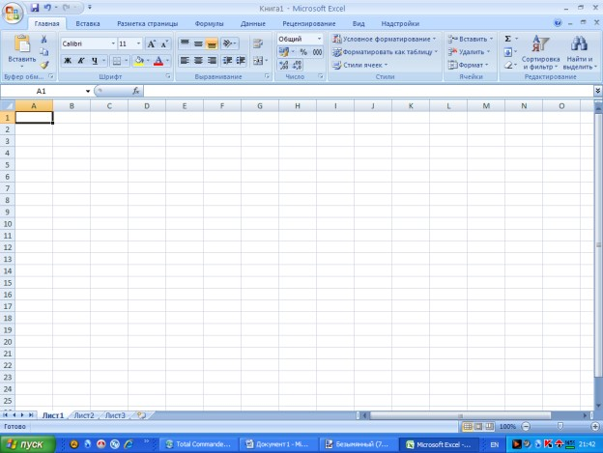

List(sahifa)lar



List(sahifa)larni



dasturi

2007

Excel



O`tkazish



Masshtabni



Ko`rinishni



Satrl



Ustunl



Kurs



Kursor



Formulalar



Ko`p ishlatiladigan



Office

bosh



Sarlavha



boshqarish

Oynani



dasturi

2007

Excel

**Excel dasturi asoslari**

Excel dasturida tayyorlanadigan hujjat elektron kitoblar deb ataladi va bu elektron kitobda kompyuter xotirasi imkon beradigan darajada ko`p sahifa (list)larni joylashtirish mumkin. Bu listlar ishchi listlar (oddiy listlar – ularda jadvallarni joylashtirish mumkin) hamda diagramma listlari (ularda diagrammalar joylashtiriladi)ga bo`linadi.

Oldingi Excel dasturlarida ishchi maydoni 65536 ta satr va 256 ta ustundan iborat edi. Excel 2007 dasturida esa satrlar soni 1048576 ta bo`lib, ustunlar soni esa 16384 tadan iborat (AXFD gacha). Demak Excel 2007 dasturida jami 17179869184 ta katakcha mavjud ekan. Katakcha – bu ustun va satr kesishgan joydagi birlik bo`lib, har bir katakcha o`zining individual manzili (nomi)ga egadir. Bu nom shu katakchaning ustuni harfi (harflari) hamda uning satr tartib raqamining yonma-yon yozilishidan iboratdir. Elektron sahifaning birinchi (yuqori chap burchagidagi) katakchasining manzili A1 bo`lib, uning oxirgi katakchasi (pastki o`ng burchakda)ning manzili mos ravishda XFD1048576 ekanligi tushunarli.

***Excel 2007 da***

**Formulalar.**

Exceldagi katakchalar o`zida matn, sonlar, formulalrni saqlashi yoki ularning barchasidan xoli bo`lishi mumkin. Formulalar yordamida Excel boshqa katakchalarda joylashgan ma`lumotlar asosida hisob-kitob ishlarini bajarish bo`yicha ko`rsatmalarni oladi. Masalan A ustunida joylashgan dastlabki 10 ta sonni qo`shish formulasini tuzish mumkin (=СУММA1:A10).

Formulalarni tuzishda +(qo`shuv), -(ayiruv), *(ko`paytiruv) va /(bo`luv) standart arifmetik amallari ishlatiladi. Bundan tashqari maxsus funksiyalarni ishlatish ham mumkin. Bular kerakli natijaga osonlik bilan erishish imkonini beradi. Masalan Excel funksiyalari yordamida sonning kvadrat ildizini hisoblash, turli sonlarning faktoriallarini topish va hatto joriy vaqtni hisoblab topish ham mumkin. Excel funksiyalari bilan ishlash keyingi boblarda ko`rib chiqiladi.

**Aktiv katakcha va diapazonlar.**

Excelda katakchalardan biri aktiv katakcha deb ataladi va uning chegaralari boshqalarinikidan ko`ra qalinroq bo`ladi. Boshqa dasturlar bilan muvofiqlikni ta`minlash maqsadida biz bu holatni Excel kursori deb ataymiz va aktiv katakchada kursor mavjud deb hisoblaymiz. Kursor turgan katakchaning ichidagi ma`lumot Formulalar satrida ko`rinib turadi. Kerakli katakchani yoki bir necha katakchani aktivlashtirish uchun shu kerakli katakcha ustida sichqoncha chap tugmasini bosish yoki bir necha katakchani ko`rsatish uchun ulardan birinchisi ustida sichqoncha chap tugmasini bosib turgan holda kerakli katakchagacha chap tugmani qo`yib yubormasdan sichqoncha ko`rsatkichini olib borib, so`ng qo`yib yuboriladi. Bunda belgilangan katakchalar ustida keyinchalik kerakli amallarni bir vaqtning o`zida bajarish mumkin bo`ladi. Belgilangan katakchalar diapazon deb ataladi va ular ko`pincha yonma-yon joylashgan katakchalardan iborat bo`ladi. Lekin ba`zida bir-biridan uzoqda joylashgan katakchalarni ham birgalikda belgilash mumkin. Buning uchun belgilash amalini bajarish jarayonida **CTRL** tugmasidan foydalanish mumkib.

**Excel dasturi oynasi bilan ishlash.**

Excel dasturi oynasini boshqarish barcha boshqa Windows dasturlari oynalarini boshqarish kabi bo`lib, u kichiklashtirilgan holda bo`lganda uning chegaralarini surish uchun kerakli chegara ustiga sichqoncha ko`rsatkichini keltirilib, u ikki tomonlama ko`rsatkich ko`rinishiga o`tgach, chap tugmani bosib turgan holda chegarani keraklicha surish mumkin. Dastur oynasining o`zini surish uchun shu dastur sarlavha satri ustiga sichqoncha ko`rsatkichini keltirib, chap tugmani bosib turgan holda dastur oynasini siljitish mumkin. Dastur oynasini yopish uchun yuqori o`ng burchakdagi X harfi ko`rinishidagi tugma bosiladi (Alt+F4 kombinatsiyasi ham shu vazifani bajaradi). Bundan tashqari Excel dasturida chiqish uchun dastur yuqori chap tomonida joylashgan Office bosh menyusini tanlab(), uning eng pastki qismidagi Выход из Excel buyrug`i tanlanadi. Exceldan tezkor chiqish uchun shu tugmada sichqoncha chap tugmasini ikki marta tez bosish ham yetarlidir.

**Sichqoncha va klaviatura yordamida harakatlanish.**

Sichqoncha qurilmasi Excel dasturida ishlash uchun asosiy vositalardan biri bo`lib, uning yordamida turli buyruqlarni berish amali qulay tarzda bajariladi. Quyida sichqoncha qurilmasi imkoniyatlarini izohlab chiqaylik:

**Chertish:** Sichqoncha chap tugmasini bir marta bosish.

**Qo`sh chertish:** Sichqoncha chap tugmasini ikki marta tezlik bilan bosish. Ba`zida bu amalni bajarish uchun shug`ullanish kerak bo`ladi.

**Olib o`tish:** Biror ob`yekt ustida sichqoncha chap tugmasini bosib turgan holda sichqoncha ko`rsatkichi kerakli joyga olib boriladi hamda bu amalni tugatish uchun qo`yib yuboriladi.

**Joylashtirish:** Biror-bir ob`yekt ustida sichqoncha ko`rsatkichini olib kelish va chap tugmani bosmaslik.

**Tanlash:** Biror-bir ob`yekt ustiga sichqoncha ko`rsatkichini olib kelish va chap tugmani bir marta bosish.

Kerakli ob`yet ustida sichqoncha o`ng tugmasini bosilganda kontekst menyu hosil bo`ladi va bu menyuda shu ob`yektgagina tegishli bo`lgan buyruqlar aks ettiriladi.

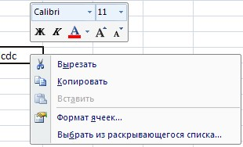

***Excel 2007 da yangilik***

Excelda ishlashni osonlashtirish maqsadida biror-bir ob`yektning kontekst menyusini chaqirilganda shu ob`yekt bilan bajarilishi mumkin bo`lgan amallar tugmalari to`plami (mini-panel) ham hosil bo`ladi va bulardan kerakli amalni tezkor bajarish uchun foydalanish mumkin.

Lekin barcha foydalanuvchilar ham barcha amallarni faqtgina sichqoncha yordamida bajarishni ma`qul ko`rishmaydi. Faqatgina klaviaturadan yoki klaviatura hamda sichqonchadan birgalikda foydalanishni xush ko`ruvchilar uchun quyidagi imkoniyatlar mavjud:

* Tezkor tugmalar kombinatsiyalari
* Klaviatura yordamida harakatlanish va boshqarish.
* Tugmalar yordamchi ma`lumotlari

Ushbu imkoniyatlar haqida keyingi boblarda so`z yuritiladi.

Tezkor tugmalar kombinatsiyalari deb bir yoki bir nechta tugmalarni bosish orqali chaqiriladigan amallar buyruqlariga aytiladi hamda ularning ko`pchiliklari **Ctrl** tugmasi bilan birgalikda bajariladi. Ularni eslab qolish oson bo`lishi maqsadida ko`pgina kombinatsiyalar ularning ingliz tilidagi atamalariga mos holda mos harflarga bog`lab qo`yilgan. Masalan chop etish oynasini chaqirish uchun Ctrl+P(Print) tugmasi bosiladi. Bu amalni bajarish uchun birinchi yozilgan Ctrl tugmasini bosib turgan holda P tugmasini ham bosiladi va ikkala tugma birgalikda qo`yib yuboriladi. Ko`pincha ishlatiladigan Excel kombinatsiyalari quyidagi jadvalda keltirilgan.

|  |  |  |
| --- | --- | --- |
| ***Kombinatsiya*** | | ***Bajariladigan amal nomi*** |
| Ctrl+A | | Hammasini belgilash |
| Ctrl+B | | Qalinlashtirish amalini qo`llash yoki bekor qilish |
| Ctrl+C | | Belgilangan qismni buferga nusxalash |
| Ctrl+F | | Qidiruv oynasini chaqirish |
| Ctrl+G yoki F5 | | Ko`rsatilgan joyga o`tish |
| Ctrl+H |  | Almashtirish |
| Ctrl+I |  | Egri yozish amalini qo`llash yoki bekor qilish |
| Ctrl+O Ctrl+F12 | yoki | Hujjatni ochish |
| Ctrl+P |  | Chop etish oynasini chaqirish |
| Ctrl+S Shift+F12 | yoki | Saqlash |
| Ctrl+U |  | Matn tagiga chizish amalini qo`llash yoki bekor qilish |
| Ctrl+V Shift+Insert | yoki | Buferdagi ma`lumotni qo`yish |
| Ctrl+W Ctrl+F4 | yoki | Faol elektron kitobni yopish |
| Ctrl+X |  | Belgilangan qismni buferga qirqib olish |
| Ctrl+Y yoki F4 | | Oxirgi amalni takrorlash |
| Ctrl+Z | | Oxirgi amalni bekor qilish |
| F1 | | Yordamchi ma`lumotni ko`rish |
| Ctrl+F1 | | Uskunalar panelini ko`rsatish-yashirish |
| F2 | | Faol katakchani tahrirlash (o`zgartirish) rejimiga o`tish |

Excel elektron kitobida 17 milliarddan ortiqroq katakchalar mavjudligini hisobga oladigan bo`lsak, albatta ular bo`ylab tezkor harakat qilish vositasiga ehtiyoj paydo bo`ladi. Bu vazifani bajarish uchun yangi Excel elektron jadvalida quyidagi jadvaldagi usullardan foydalanish mumkin. ***(* - belgisi ScrollLock tugmasi bosilganini bildiradi)***

|  |  |
| --- | --- |
| ***Tugmalar*** | ***Bajariladigan amal nomi*** |
| ↑ | Kursorni bir satr yuqoriga o`tkazish |
| ↓ | Kursorni bir satr pastga tushirish |
| ← | Kursorni bir ustun chapga o`tkazish |
| → | Kursorni bir ustun o`ngga o`tkazish |
| PgUp | Kursorni bir ekran yuqoriga o`tkazish |
| PgDn | Kursorni bir ekran pastga o`tkazish |
| Alt+PgDn | Kursorni bir ekran o`ngga o`tkazish |
| Alt+PgUp | Kursorni bir ekran chapga o`tkazish |
| Home | Kursorni u turgan satrning birinchi katakchasiga o`tkazish |
| Ctrl+Home | Kursorni ishchi kitobning birinchi katakchasiga (A1 ga) o`tkazish |
| F5 | O`tish muloqot oynasini chaqirish |
| Ctrl+BackSpase | Ekranni kursor ko`rinadigan holatha o`tkazish |
| ↑* | Ekranni bir satr yuqoriga o`tkazish (faol katakcha o`zgarmaydi) |
| ↓* | Ekranni bir satr pastga o`tkazish (faol katakcha o`zgarmaydi) |
| ←* | Ekranni bir ustun chapga o`tkazish (faol katakcha o`zgarmaydi) |
| →* | Ekranni bir ustun o`ngga o`tkazish (faol katakcha o`zgarmaydi) |

**Uskunalar paneli bilan tanishish.**

Excel 2007 dasturida oldingi versiyalardagi standart menyular satri hamda uskunalar panelini o`rnini bosadigan

***Excel 2007 da yangilik***

yangi qism kiritilgan bo`lib, u bir vaqtning o`zida bir qancha asboblar bilan ishlash imkonini berishi hamda keraksiz bo`lib qolayotgan menyular satri tomonidan egallangan joyning samarali ishlatilishiga olib keldi. Ushbu qism **lenta** deb ataladi hamda u bir nechta bandlardan iborat bo`lib, ulardagi buyruq va funksiyalar o`zaro bajaradigan vazifa hamda amallariga mos ravishda guruhlarga bo`lingan.

**Lenta bilan ishlash.**

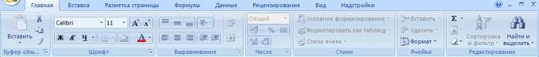

Lentadagi buyruqlar bilan ishlash turli xil usullar yordamida amalga oshiriladi. Bu usullar quyida keltiriladi:

**Tugma:** Eng keng tarqalgan boshqaruv elementi bo`lib, tugmalarning ko`pchiligi matnli izohlar bilan ta`minlangan hamda tugmaning bajaradigan vazifasini bilish uchun uni sichqoncha yordamida ko`rsatish kifoya. Eng ko`p ishlatiladigan tugmalar boshqa tugmlarga qaraganda kattaroq shaklda tasvirlanadi. Bu holat sizning ish jarayoningizda tugmalardan foydalanishingiz jarayonida sizga moslashib boradi. Ko`pgina tugmalarni tanlanganda to`g`ridan-to`g`ri vazifa bajariladi. Ba`zi tugmalar esa pastga qaratilgan ko`rsatkichlar bilan jihozlangan bo`lib, ularni tanlanganda ro`yxat yoki kolleksiya hosil bo`ladi hamda foydalanuvchi kerakli buyruqni tanlash imkoniga ega bo`ladi.

**Bayroqcha:** Kvadrat shaklidagi asbob bo`lib, uni tanlanganda u ulanganulanmagan holatlarini almashtiradi.

**Buyruqlar guruhi:** Lentaning har bir bandida o`zaro bog`liq buyruqlar mavjud bo`lib, ular guruhlarga birlashtiriladi. Masalan, Главная panelining Шрифт buyruqlar to`plamida matn shriftini boshqarish tugmalari joylashgan.

**Ochiladigan ro`yxat:** Pastga qaratilgan ko`rsatkichli tugma tanlanganda hosil bo`ladigan ro`yxat bo`lib, undagi kerakli buyruq ham xuddi shunday tanlash orqali amalga oshiriladi.

**Kolleksiya:** Excel 2007 da yaratilgan yangi element bo`lib, unda tanlanadigan imkoniyatlarning grafik ko`rinishlari hosil bo`ladi. Kolleksiyalardan foydalanish ko`p ishlatiladigan amallarga tezroq yetib boorish imkonini beradi hamda kolleksiyalarning uch xil turi mavjud: (Ochiladigan kolleksiya, Ochiladigan to`r va kolleksiya lentasi).

**Yordamchi ma`lumot tugmasi:** Lentaning o`ng yuqori burchagida joylashgan so`roq belgisi ko`rinishidagi tugma bo`lib, uni tanlanganda Excel yordamchi ma`lumotlar oynasi hosil bo`ladi hamda unda kerakli mavzuni t anlab kerakli ma`lumotlarni o`qish mumkin.

**Standart menyular:** Ko`plab pastga qaratilgan ko`rsatkichli tugmalarni tanlanganda xuddi shunday menyular bilan ishlash kerak bo`ladi va ba`zi buyruqlarga mos tugmalar ham mavjud. Agar buyruqning oxirida uch tugma (…) ko`rinishidagi qo`shimcha bo`lsa, bu buyruqni t anlash muloqot oynasining ochilishiga olib keladi va u yerda kerakli qiymatlarni kiritish yoki tanlash kerak bo`ladi.

**Hisoblagich:** Ikkita – yuqoriga va pastga qaratilgan ko`rsatkichli boshqaruv elementi bo`lib, uning qiymati sifatida sonlar qaraladi hamda tugmalarni tanlanganda qiymat mos tarzda o`sadi yoki kamayadi. Xuddi shunday bu qiymatlarni klaviatura orqali “qo`lda” kiritish ham mumkin va bu kiritilayotgan qiymatlarning to`g`riligini Excel avtomatik tarzda tekshirib boradi.

**Kontekst lenta bandlari:** Bunday lenta bandlari biror yangi ob`yekt qo`yilgandan yoki tanlangandan so`ng hosil bo`ladi hamda ularning guruhlari nomlari Excel sarlavha satrida hosil bo`ladi. Bu kontekst lenta bandida shu tanlangan ob`yekt bilan bog`liq bo`lgan barcha xususiyat va parametrlar joylashgan bo`lib, u boshqa ob`yekt tanlanishi bilan yo`qoladi. Kontekst lenta bandini hosil qilish uchun shu ob`yekt ustida qo`sh chertish ham yetarli. Lekin barcha ob`yektlarda ham kontekst lenta bandi mavjud bo`lmasligini esda saqlang.

**Standart bandlar:** Lentadagi barcha bandlar shu qismga kirib, ular bir turdagi buyruqlarni o`z ichiga oladi. Masalan **Вставка** bandida elektron kitobga o`rnatish mumkin bo`lgan ob`yektlar tugmalari joylashgan. **Главная** bandigina turli xil to`plamdagi ko`p ishlatiladigan tugmalar bilan jihozlangan va shuning uchun ham shunday nomlangan.

Agar sizning sichqoncha qurilmangizda g`ildirakcha mavjud bo`lsa, lenta bandlari bo`ylab harakatlanishda undan foydalanishingiz mumkin. Buning uchun sichqoncha ko`rsatkichini lenta ustiga olib o`tib, g`ildirakchani aylantirish kifoya.

**4-mavzu: Taqdimotlar bilan ishlash texnologiyasi.**

**Reja:**

1. Taqdimot dasturlari (PowerPoint, Prezi va boshqa dasturlar) bilan tanishish.
2. Standart shablonlar asosida taqdimotlarni yaratish. Slaydlar ustida bajariladigan amallar.
3. Taqdimot slaydlarida ob’ektlardan foydalanish (rasm, diagramma, jadval, tovush va videoklip).

Microsoft Power Point – grafik tasvirlar tayyorlash va prеzеntatsiyalar hosil qilish uchun mo’ljallangan dastur bo’lib, unda yaratilgan prеzеntatsiyalarda oddiy animatsiyalar tashkil qilish mumkin.

***Prеzеntatsiya*** – ma’ruza, biznеs rеja va hokazolar bo’lishi mumkin. Har bir prеzеntatsiya bir nеchta slayddan tashkil topgan bo’ladi.

Microsoft Power Point yaratgan hujjatlarini Office ning boshqa muharrirlariga,

Web sahifa ko’rinishida, rasm ko’rinishida va boshqa ko’rinishlarda eksport qilish imkoni bеrilgan.

Prеzеntatsiyalar tayyorlashda qulayliklari juda katta bo’lgan zamonaviy dasturlardan biri – Microsoft Power Pointda tayyorlanadigan prеzеntatsiya slaydlarida rasm, formula, grafiklar, ovoz yozilgan fayllar, vidеo-klipplar va hokazolarni joylashtirish imkoni bеrilgan.

Microsoft Power Point dasturi yordamida son va matn ko‘rinishidagi axborot osonlik bilan chiroyli bezatilgan slayd va diagramma ko‘rinishiga aylantiriladi.

Odatda Microsoft Power Point dasturini ishga tushirish uchun Windowsning

«Пуск» tugmasi bosiladi, mеnyuning «Программы`» bandidan Microsoft Power Point nomli bandi ishga tushiriladi.

Yuqorida ko’rsatilgan joyda Microsoft Power Point bandi bo’lmasa, C:/Program Files/Microsoft Office/Office katalogiga kirib POWERPNT.EXE ishga tushiriladi.

Microsoft Power Point ishga tushganda ekranda uning ishchi stoli namoyon bo’ladi.

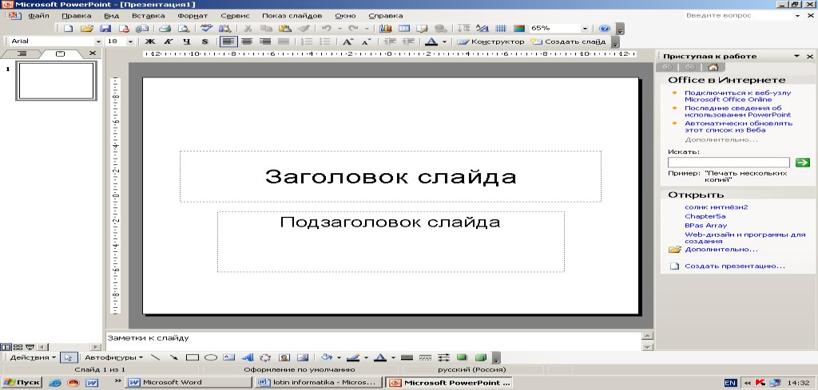

Microsoft Power Point ishchi stoli ko‘rinishi

Oynaning o ‘ng tomonida vazifalar sohasi joylashgan. Unda «Создание презентации» oynasi ilovasi namoyon bo‘lib, u hujjat yaratish usulini tanlashga imkon beradi.

Birinchi bo‘lim - «Открыть презентацию», oldindan mavjud bo‘lgan prezentatsiyani ochishga imkon beradi.

«Создание» bo’limida yangi prezentastiya yaratishning mumkin bo’lgan variantlari keltirilgan:

«Новая презентация»

«Презентация Из шаблона оформления»

«Презентация Из мастера автосодержания»

**Slayd shablonlarini tanlash**

«Создание с помощью шаблона» bo'limida dizayn shablonini tanlash mumkin.

«Галстук» shablonini tanlab:

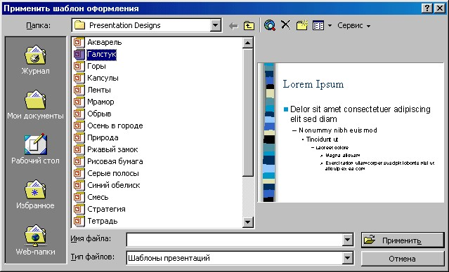

quyidagi slaydni yaratish mumkin:

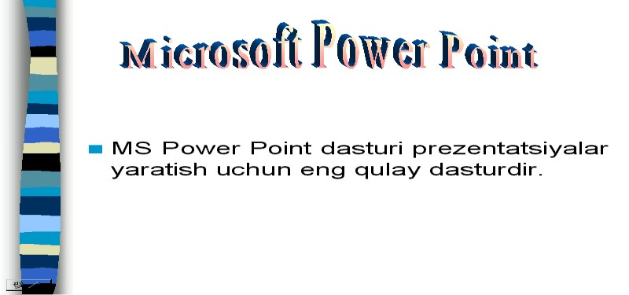

«Электронная паутина» shablonini tanlab, ushbu slayd ko‘rinishini o‘zgartirishimiz mumkin:

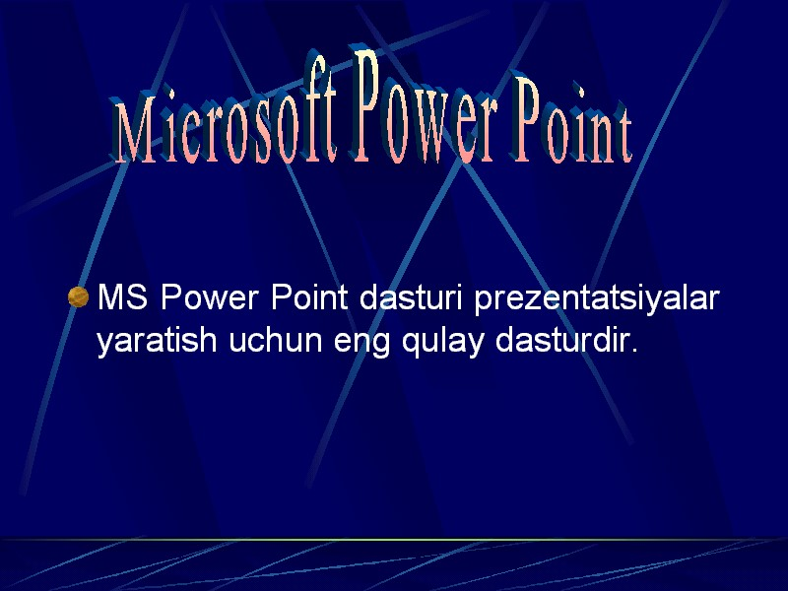

«Разметка слайда» bandi orqali matnli, grafik ob’ektli (rasm, jadval, diagramma) va matn – grafik ob’ekt ko‘rinishidagi slayd shablonlarini tavsiya etadi.

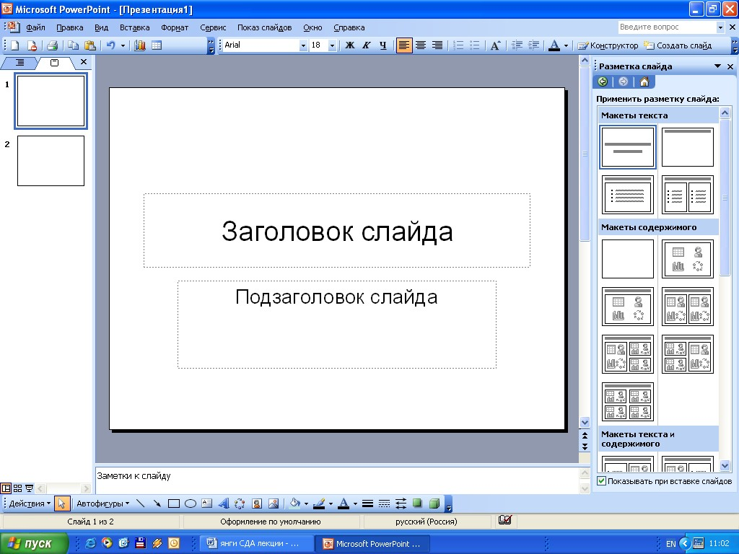

«Разметка слайда» bandida tavsiya etiladigan shablonlar

«Макеты текста» - matn ko‘rinishidagi axborotni slaydda joylashtirishning turli variantlarini tavsiya etadi.

Masalan:

 qatorli matndan iborat bo’lgan slayd.

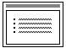 sarlavha va matn

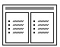 sarlavha va ikki ustunda joylashgan matn

«Макеты содержимого» - grafikaviy ob’ektlar (rasm, jadval, diagramma) ni slaydda joylashtirishning turli variantlarini tavsiya etadi.

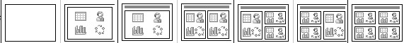

Agar biz bo’sh slayd hosil qilmoqchi bo’lsak,  bandi tanlanib, OK tugmasi bosiladi.

«Макеты текста и содержимого» va «Другие макеты»- bandlari ham matnli, ham grafik ob’ektlarni slaydda joylashtirishning turli variantlarini tavsiya etadi.

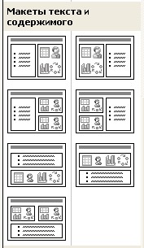 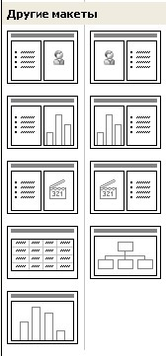

**MS Power Point dasturida rasm chizish**

Power Pointda rasm chizish uchun «Рисование » panеlidan foydalaniladi:



Bu panеl yordamida slaydda tayyor rasmlarni, diagramma va Word Art ob’ektini joylashtirishdan tashqari, turli geometrik figuralarni chizish va hosil qilish mumkin. Hosil qilingan ob’yektlarning bosganda hosil bo’lgan mеnyudan «Формат автофигуры» qismini tanlaganda chiqadi va u orqali biz shu avtofigura uchun hamma xossalarini o’zgartirish imkoniga ega bo’lamiz.

**Slaydda rasmlar joylashtirish**

Power Point ning o’zida bo’lgan rasmalar to’plamidan biror rasmni joylashtirish «Стандартная » panеlidan



«Добавит картинку » tugmasini bosib, kеrakli rasmni tanlash yo’li bilan amalga oshiriladi. Bu oynadan kеrakli rasmni tanlab «Вставить» tugmasi bosilsa tanlangan rasm slaydda joylashadi.

Agar o’zimiz hosil qilgan yoki biror faylda joylashgan rasmni slaydda joylashtirmoqchi bo’lsak, mеnyuning «Вставка» bandidan «Рисунок» - «Из файла…» bandini tanlab, kеrakli fayl tanlanadi va «Добавить» tugmasi bosilib, tanlangan rasm slaydda joylashtiriladii.

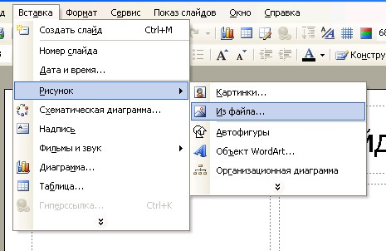

**Slaydda ob’yektlarni joylashtirish**

MS Power Point dasturi slaydida, Windows qo’llab quvvatlagan har qanday ob’yektni joylashtirish mumkin. Buning uchun Power Point mеnyusining

«Вставка» bandidan «Объект…» qismi tanlanadi. Bizga quyidagi ko’rinishda oyna hosil bo’ladi:

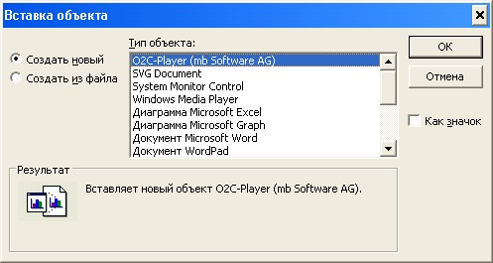

Bu oynadan slaydda joylashtiriladigan ob’yekt tipi tanlanadi va OK tugmasini bossak kursor turgan joyda ob’yekt joylashadi va uni o’zgartirish uchun shu ob’yektning muharriri ochiladi.

Agar biz matnda oldindan tayyorlangan ob’yektni joylashtirmoqchi bo’lsak, shu oynadan «Создание из файла» bandini yuklab, ob’yekt saqlangan faylni ko’rsatishimiz kеrak va OK tugmasi orqali ushbu ob’yekt slaydda joylashtiriladi.

**Ob’ektlarda animatsiyalarni qo‘llash**

Animatsiya – slaydda joylashgan ob’yektlarning ma’lum tartibda turli harakatlar asosida hosil bo’lishidir.

Slaydda animatsiyani qo’llash uchun mеnyuning «Показ слайдов » bandidan «Настройка анимации…» qismi tanlanadi. Vazifalar sohasida quyidagi oyna hosil bo’ladi:

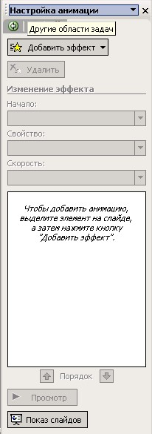

Время» bo’limining «Объект без анимации» qismidan animatsiya o’rnatilmagan ob’yekt tanlanib uni «Анимации» qismidan aktivlashtiriladi. Bu еrda qachon aktivlashishi sichqoncha tugmasi bosilganda yoki nеchadir sеkunddan kеyin aktivlashishi ko’rsatiladi.

«Добавить эффекты» bo’limini tanlasak, dastur quyidagi effektlar ro‘yxatini taklif etadi:

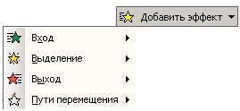

Ushbu ro‘yxatdan ob’ektga mos bo‘lgan effektni tanlash imkoni beriladi. «Пути перемешения» bandini tanlab, ob’ektning ixtiyoriy harakat traektoriyasini sichqoncha yordamida chiza olamis. Effеkt bajarilayotgan paytda eshitilishi lozim bo‘lgan tovush turini ham tanlash mumkin. Animatsiya tugagandan kеyin bo’ladigan holatni ham tanlash imkoni mavjud.

**Prеzеntatsiya namoyishlari.**

Prеzеntatsiyalarni turli ko’rinishlarda namoyish etish mumkin. Bu korinishlar mеnyuning «Вид» qismidan tanlanadi.

«Слайды» – Prеzеntatsiyani slaydlar ko’rinishida ko’rsatish.

«Структура» – bu band tanlanganda prеzеntatsiya nеchta slayddan iborat bo’lsa ular ro’yxati nomlari va ularga tavsiflari bilan ko’rinadi.

«Сортировщик слайдов» - bu band tanlanganda esa prеzеntatsiya nеchta slayddan iborat bo’lsa, ularning hammasi kichik ko’rinishda tartiblanib, nomеrlab joylashtiriladi. Bu ko’rinish slaydlar joylarini almashtirish, ularni joylashtirishda qulay.

«Страницы заметок» - bu band tanlanganda prеzеntatsiyaning bir slaydi ekranning yarmiga va shu slayd uchun ma’lumot kiritish uchun joy bеriladi. Prеzеntatsiya haqidagi ma’lumotlarni eslash uchun qulay ko’rinish.

«Показ слайдов» – Slaydlarni birin-kеtin, animatsiyalari bilan ko’rsatilish tartiblarini inobatga olib to’liq ekranda namoyish etadi. Prеzеntatsiya tayyor bo’lganda uni namoyish qilish uchun qo’llaniladi.

**Ob’yektlarni bеlgilash.**

Ob’yektlarni bеlgilash ikki yo’lda amalga oshirilishi mumkin. Sichqoncha orqali kеrakli ob’yekt tanlanib, Shift tugmasini bosib turib kеyingisini va hokazo kеraklilarini Shift tugmasi orqali bеlgilash.

«Рисование» panеlidagi tugmani bosib, kеyin sichqonchani chap tugmasini bosib tortiladi. Bunda sichqonchaning tugmasi bosilishdan oldin turgan holati bilan tortib tugmasi qo’yib yuborilganigacha bo’lgan joygacha joylashgan ob’yektlar bеlgilanadi.

**Bеlgilangan ob’yektlarni guruhlarga birlashtirish.**

Bеlgilangan bir nеchta ob’yektni bir guruhga birlashtirish uchun «Рисование» panеlidan «Действие» bandi tanlanadi va mеnyudan «Группировать» bandi tanlanadi

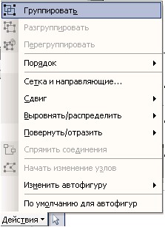

Ob’yektlar guruhlangan bo’lsa, uning haraktеristikalarini o’zgartirish, guruhga kirgan hamma ob’yektlarni haraktеristikalarini o’zgartirish mumkin. Bir guruhga biriktirilgan ob’yektlarni bitta ob’yekt sifatida ishlatish va yana boshqa ob’yektlar, guruhlar bilan guruhlash mumkin.

«Разгруппировать» bandi yordamida bir guruhga birlashtirilgan ob’ektlarni, aksincha alohida ob’ektlarga ajratish mumkin.

Bugungi kunda reklamalarga juda keng e’tibor berilmokda. Reklamalarning xar xil kurinishlari: varaqalar, e’lonlar, tele va radio reklamalar sizga ma’lum. Bugungi kunda kompyuter – reklamalarni yaratish va tarkatish buyicha eng kuchli vositaga aylandi.

Reklama prezentastiyasini yaratish bu kup vaktni talab kiladigan, juda muxim va mas’uliyatli jarayondir. Bu urinda sizdan talab kilinadigani bu rasmlar, animastiya (xarakat), qiska matnlardan iborat sstenariyni o‘ylab topish. Prezentastiyalar tayyorlashda eng effektiv va universal vositalardan biri – bu Microsoft Office ilovasidagi – Power Point dasturidir. U grafik axborotlar, slaydlar, ovoz, video kliplar, animastiyalardan foydalanib, sifatli prezentastiyalar yaratish imkonini beradi.

Prezentastiyalarni tayyorlash natijasida: katnashuvchilarga tarkatish uchun chop kilingan xujjat; kadoskopda foydalanish uchun kalkalar;

slaydoskoplarda foydalanish uchun 35-millimetrli slaydlar; chuntak daftarchasi; elektron prezentastiyalarni olish mumkin.

Microsoft Power Point dasturi 1987 yildan boshlab paydo bo‘lgan bo‘lsa ҳam, ammo prezentastion grafik ishlarida etakchi urin tutadi. Bu dasturning keyingi versiyalarida esa shu dasturga yangi kushimcha fikrlar va prezentastiyalarni qo‘llashning yangi usullari ishlab chiqildi. Microsoft Power Point dan foydalanayotgan xar bir foydalanuvchi ҳoҳ u yangi ish boshlovchi bo‘lsa, ҳoҳ tajribali bo‘lishidan qat’iy nazar, ushbu dasturga kiritilgan yangi usullarni yuqori darajada baxolaydi.

Microsoft PowerPoint – taqdimotlarni tayyorlash va prezentastiyalarni ҳosil qilish uchun mo‘ljallangan bo‘lib, unda yaratilgan prezentastiyalarda oddiy animastiyalar ҳosil qilish mumkin.

Prezentastiya – ma’ruza, biznez reja va ҳokazolar bo‘lishi mumkin. Ҳar bir prezentastiya bir necha slayddan tashkil topgan bo‘lishi mumkin.

Misrosoft Power Point - universal, imkoniyatlari keng bo‘lgan, ko‘rgazmali grafika amaliy dasturlari sirasiga kiradi va matn, rasm, chizma, grafiklar, animastiya effektlari, ovoz, videorolik va boshkalardan tashkil topgan slaydlarni yaratish imkonini beradi.

Power Point dasturi Misrosoft firmasining prezentastiyalar (takdimot qilish, ya’ni tanishtirish) bilan ishlash uchun eng qulay bo‘lgan dasturiy vositalardan biridir. Bu dastur orqali barcha ko‘rgazmali qurollarni yaratish va ba’zi joylarda esa ma’lumotlar bazasi sifatida xam qo‘llash mumkin. Ayrim ҳollarda bu dasturdan multimedia vositalarini boshqarish va ularni ko‘llab, namoyish etuvchi qurilmalarga yuborish vazifalarini xam bajarish mumkin. Dasturdagi asosiy tushunchalar bu – slayd va prezentastuya tushunchalaridir.

**Power Point dasturi imkoniyatlari**

Power Point dasturini ishga tushurish uchun “Pusk” → “Vse programmы” →

“Microsoft Office” → “Microsoft office Power Point”. Natijada Power Point dasturi yuklanadi.

Agar e’tibor beradigan bo‘lsak Power Point dasturining interfeysi ҳam MS Word dasturi bilan deyarli bir xil. Faqat ishchi varaғi slaydlar yaratish uchun moslangan. Power Point dasturining ҳam standart uskunalar panelidagi uskunalarning ҳammasi MS Word dasturing standart uskunalar panelidagi kabi bir xil va bir xil amalni bajaradi.

Formatlash uskunalar panelida esa MS Word dasturida yo‘q bo‘lgan ba’zi bir uskunlar joylashgan. Quyida ana shu uskunalar va ularning bajaradigan amali to‘ғrisida to‘xtalib o‘tamiz.

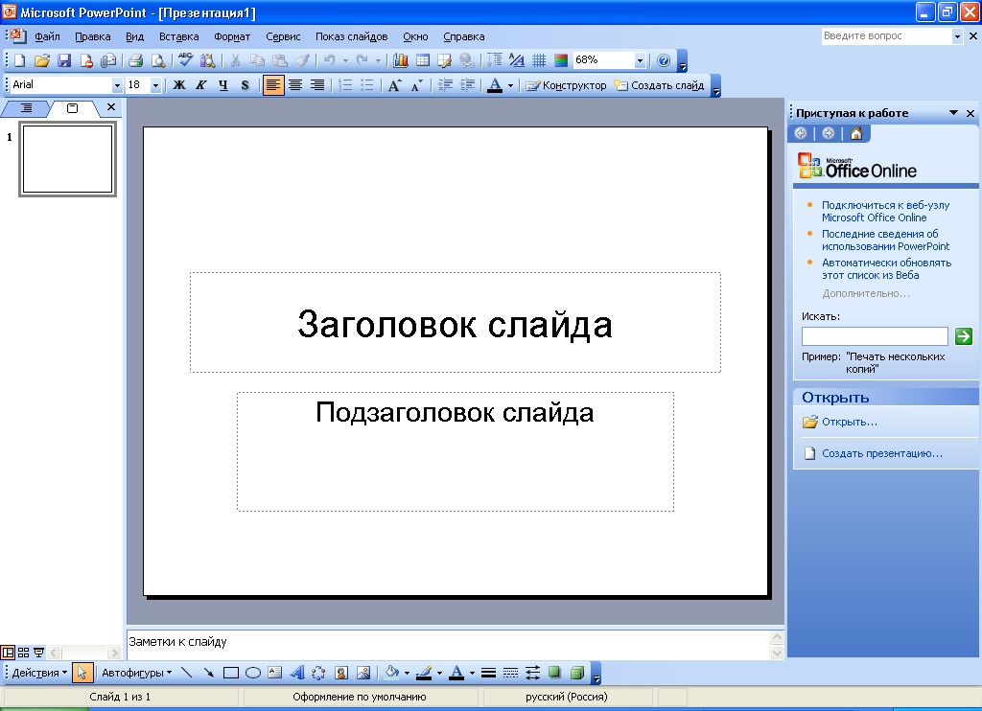

**Mavjud faylni ochish.**

**“Ochish” – [Ctrl+O]** buyruғini yoki standart uskunalar panelidan uskunasini sichqonchani chap tugmachasi bilan bir marta bosamiz. Natijada faylni ochish muloqot oynasi paydo bo‘ladi. Ushbu oynadan kerakli manzildan (disk yoki papkadan) faylni qidirib topamiz. Shuni ҳam aytib o‘tish mumkinki biror bir prezentastiyani tanlashimiz bilan uning strukturasi qo‘shni oynada ko‘rinib turadi. Demak biror bir faylni tanlab **“Otkrыt” –** ochish tugmachasini sichqonchani chap tugmachasi bilan bir marta bosamiz. Natijada tanlagan faylimiz ochiladi.

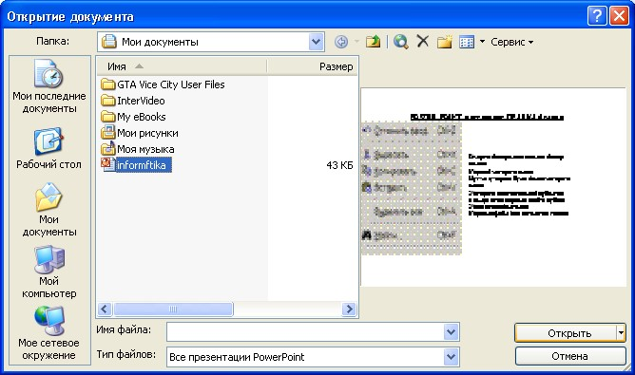

**Saqlash**

Power Point dasturida ҳam qilingan ishlarni saqlashning bir necha usullari mavjud bo‘lib foydalanuvchi ulardan o‘ziga ma’qul kelganidan foydalanishi mumkin.

1. Fayl menyusiga kiramiz va u erdan - saqlash buyruғini tanlash yoki **[Ctrl+S]** tugmalarini bosish. Agar ushbu ҳolatda faylga oldin nom berilgan bo‘lsa kiritilgan o‘zgartirishlarni fayl ustiga saqlab qo‘yadi.

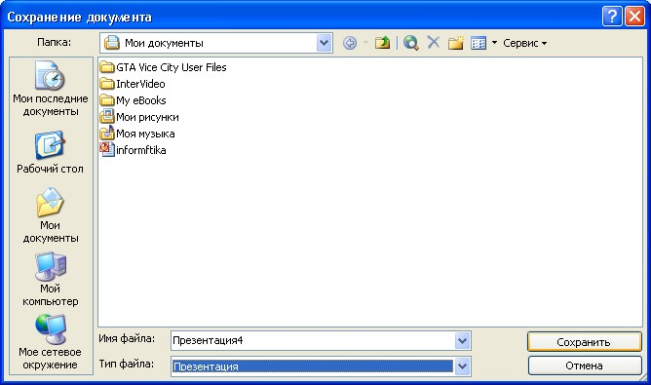

Agar faylga oldin nom berilmagan bo‘lsa, faylni saqlashga nom kiritish va saqlash joyini ko‘rsatish muloqot oynasi paydo bo‘ladi. Ushbu muloqot oynasining **“Imya fayla”** – fayl nomi bo‘limining taklif qatoriga faylga nom kiritasiz va **“Soxranit”** –saqlash tugmachasini bertasiz. Aksariyat ҳolda saqlash uchun joyni **“Moi dokumentы”** papkasiga ko‘rsatiladi. Chunki oldingi darslarimizda **“Moi dokumentы”** papkasi xujjatlarni saqlash uchun maxsus papka ekanligini aytib o‘tdik. Ushbu oynaning tip fayla bo‘limidan fayl tipini belgilashimiz mumkin. Fayl tipi avtomatik tarzda **“Prezentastiya”** ҳolatida turadi. Agar biz yaratgan taqjimotimizni

Power Point dasturi o‘rnatilmagan kompyuterda ҳam ko‘rishni ҳoҳlasak fayl tipini **“Demonstrastiya Power Point”** ko‘rinishida belgilaymiz. Fayl kengaytmasi **PPS** bo‘ladi.

1. Standart uskunalar panelidagi uskunasini sichqonchani chap tugmachasi bilan bir marta bosish. Ushbu ҳolatdagi saqlash ҳam ҳuddi oldingisi kabi bir xil.
2. Klaviatura orqali **[Ctrl+S]** yoki **[Shift+F12]** tugmalarini bosish. Ushbu vaziyatda ҳam oldingilari kabi agar fayl oldin nom bilan saqlangan bo‘lsa o‘zgarishlarni fayl ustiga saqlab qo‘yadi. Agar ҳali nomlanmagan bo‘lsa saqlash muloqot oynasi chiqadi.
3. Boshqa nom bilan saqlash. Boshqa nom bilan saqlash uchun ya’ni oldin saqlangan bo‘lsa unga yangi nom kiritish uchun fayl menyusiga kiramiz va u erdan Sohranit kak buyruғini tanlaymiz. Klafiaturada esa **F12** tugmachasini bosish kerak bo‘ladi. Natijada faylga yangi nom kiritish muloqot oynasi paydo bo‘ladi. Ushbu oynaning ko‘rinishi ҳam ҳuddi oldingi saqlash oynasi bilan bir xil bo‘ladi.

**Avto saqlash.**

Dasturning yana bir imkoniyati bu kiritilgan o‘zgartirishlarni avtomatik saqlab borishdir. Avto saqlash vaqtini sozlash uchun **“Servis”** menyusiga kiramiz va u erdan

**“Parametrы” –** ҳossalar buyruғini tanlaymiz. Natijada dastur ҳususiyatlarini o‘zgartirish muloqot oynasi paydo bo‘ladi. Ushbu oynaning **“Soxranenie”** bo‘limini tanlaymiz va **“Avtosoxranenie kajdыe”** qismidan vaqtni o‘zimiz uchun ma’qul bo‘lgan variantni tanlab qo‘yamiz. Bu vaqt avtomatik tarzda 10 minutda turadi. Biz esa uni bir oz kamaytirishimiz mumkin. Masalan: 2 min. Bu vaqtni qanchalik darajada kam yoki ko‘pligi kiritilgan o‘zgartirishlarni tezroq vaqt oraliғida saqlab borishni belgilaydi.

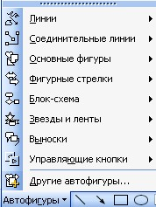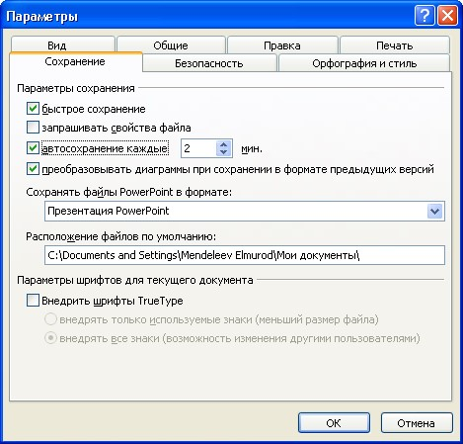

**“Parametrы” –** ҳossalar buyruғini tanlaymiz. Natijada dastur ҳususiyatlarini o‘zgartirish muloqot oynasi paydo bo‘ladi. Ushbu oynaning **“Soxranenie”** bo‘limini tanlaymiz va **“Avtosoxranenie kajdыe”** qismidan vaqtni o‘zimiz uchun ma’qul bo‘lgan variantni tanlab qo‘yamiz. Bu vaqt avtomatik tarzda 10 minutda turadi. Biz esa uni bir oz kamaytirishimiz mumkin. Masalan: 2 min. Bu vaqtni qanchalik darajada kam yoki ko‘pligi kiritilgan o‘zgartirishlarni tezroq vaqt oraliғida saqlab borishni belgilaydi.

4. **Power Point dasturida rasm, ovozlar va animastiyalar yozish.**

*Slaydlarga rasm va boshqa obyektlarni qo‘yish.*

**Power Point** dasturida ҳam MS Word dasturidagi kabi rasmlar bilan ishlash paneli mavjud. Ushbu panelda kartinkalar bilan ishlash oynasini chiqarish, fayldan

rasm qo‘yish, shakllar chizish va turli xil avtofiguralardan foydalanish kabi bo‘limlari bor. **“Avtofigurы”** bo‘limida MS Word jasturinikidan farqli ravishda **“Upravlyayuщie kpopki”** – ya’ni boshqaruvchi tugmalar qismi ҳam joylashgan. Ushbu bo‘limdan biz o‘zimiz kerakli bo‘lgan boshqarish tugmalarini o‘rnatishimiz mumkin. Boshqarish tugmalari deganda bir slaydan navbatdagisiga o‘tkazish yoki oxirgi slaydga o‘tkazish uvbi ishlarni bajarish tugmalari tushuniladi. Bundan tashqari bu dasturda ҳam **“Vstavka”** menyusida **“Risunok”** bo‘limi joylashgan.

**Ovoz yoki filmlar o‘rnatish.**

Biz odingi darslarimizda Power Point dasturining imkoniyatlari to‘ғrisida to‘xtalganimizda prezentastiyalarga ovoz va filmlarni biriktirish mumkinligi xaqida to‘xtalib o‘tgan edik. Endi esa bevosita ovoz yoki filmlarni o‘rnatish to‘ғrisida to‘xtalib o‘tamiz. Buning uchun **“Vstavka”** menyusiga kiramiz va bu menyudan Film I zvuk bo‘limini tanlaymiz. Natijada o‘ng tomoniga yangi menyu ochiladi. Bu menyuda quyidagi bo‘lim va buyruqlar joylashgan.

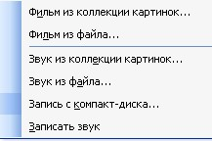

Misol tariqasida fayldan ovoz o‘rnatishni ko‘rib chiqaylik. Buning uchun ni tanlaymiz. Natijada ovozli fayllarni qidirib topish muloqot oynasi paydo bo‘ladi. Ushbu oynadan biror bir ovozli faylni tanlab **“OK”** tugmasini bosamiz. Natijada so‘rov muloqot oynasi paydo bo‘ladi. Agar ushbu so‘rov oynasidan **“Avtomaticheski”** tugmachasini tanlasak qo‘yayotgan ovozli faylimiz namoyish boshlanishi bilan avtomatik tarzda ishlaydi. Agar **“Po щelchku”** tugmachasini tanlasak qo‘ygan ovoz faylimiz sichqoncha yordamida ishga tushirmaguncha ishlamaydi. Sichqoncha yordamida ishga tushirish degani ovoz znachogini ustida sichqonchani chap tugmachasini bir marta bosamiz.

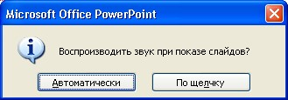

**5-mavzu: Kompyuter grafikasi.**

**Reja:**

1. Kompyuter grafikasi tushunchasi.
2. Rastrli grafika.
3. Vektorli grafika.
4. Adobe Photoshop dasturi va uning imkoniyatlari.
5. CoRel draw dasturi imkoniyatlari bilan tanishish.

Kompyuter grafikasi tushunchasi

Kompyuter grafikasi 2 xil bo‘ladi: **vektorli va rastrli (nuxtali)**. Vektorli grafika muharrirlariga misol qilib **Adobe Illustrator, Corel Draw va Macromediya Flash** dasturlarni aytish mumkin. Ushbu dasturlarda rasmlar har xil chiziqlar va kiyshik vektorlardan iborat bo‘ladi.

Vektorli grafikada yaratilgan rasmlar logotip, illyustrasiyalar va zastavkalar yaratishda foydalaniladi. Rastrli grafika muharrirlariga misol qilib **Adobe Photoshop va Paint** dasturlarni aytish mumkin. Ushbu dastrularda rasmlar mayda kvadrat - piksellardan iborat bulib mozaika holatida rasmni hosil qiladi. Rastrli grafikadan raqamli fotosuratlar va skanerdon olingan rasmlar bilan ishlash uchun foydalaniladi. Kompyuter grafikada dyuymdagi piksellar soni **(ppi)** asosiy shart bo‘ladi. Kancha kuprok piksellar soni bo‘lsa shuncha tasvir sifatlirok bo‘ladi. Masalan agar ppi=72 bo‘lsa u holda 1 kvadrat dyuymga 5184 piskel joylashadi va uning hajmi 6 Kb bo‘ladi, agar esa ppi=144 bo‘lsa u holda 1 kvadrat dyuymga 20736 piskel joylashadi va endi uning hajmi 21 Kb ga teng bo‘ladi. Shu bilan birga monitorning ko‘rsatish va printerning chiqarish sifati - dyuymga piskellar soni **(dpi)** (72 yoki 96 dpi) va dyuymga chiziqlar soni **(Ipi)** (300-2400 dpi lazerli, sepuvchi printerlar uchun va 75-200 lpi matrisali printerlar uchun), xamda kompyuter ranglar sifati (2, 16, 256, 32 000, 16 000

000 ranglar soni) xam katta axamiyatga ega bo‘ladi. Rang holatlari - ranglarni chiqarish va ko‘rsatish yuli. Rang holatlari 2 xil bo‘ladi: **RGB (kizil, zangor, kuk)** monitorlarda tasvik ko‘rsatishda foydalaniladi, **CMYK (xavorang, purpur, sarik, kora)** bosmada foydalaniladi. RGB holatidagi ranglar soni CMYK holatga karaganda kuprok.

Adobe PhotoShop dasturni ishga tushirish uchun Windows ningasosiy menyu tugmasini bosamiz, uning ichidan Programmы bo‘limini tanlaymiz va Adobe nomli guruhdan Adobe PhotoShop nomli buyruqni tanlaymiz. Natijada quyidagi oyna hosil qilinadi:

Ushbu oynaning yuqorisida menyu satri joylashgan. U quyidagi qismlardan iborat: **Файл (File), Правка (Edit), Рисунок (Image), Слой (Layer), Выделение (Select), Фильтр (Filter), Вид (View), Окно (Window) va Помощь (Help)**.



Uning tagida ish qurollarning xususiyatlari sohasi **(Панель Свойств - Options bar)** joylashgan. Agar ushbu soha ekranda yuk bo‘lsa uni **Окно (Window)** menyusidagi **Свойства (Options)** buyrug‘i yordamida ekranga chiqarishimiz mumkin.



Xususiyatlar sohasi pastida ish sohasi joylashgan bulib, uning chap tomonida ish qurollar sohasini **(панель Инструментов - Toolbox)** kurishimiz mumkin. Ish sohasining ung tomonida har xil yordamchi sohalar joylanishi mumkin: **Слои -**

**Layers, История - History, Каналы - Channel, Цвета - Color, Стили - Style, Свойства кисти - Brushes, Свойства шрифта - Character** va xokazo. Ushbu sohalarni xam **Окно (Window)** menyusidagi buyruqlari yordamida ekranga chiqarishimiz va ekrandan olib tashlashimiz mumkin.

Yordamchi sohalarni kichkinashtirishimiz xam mumkin. Buning uchun sohaning yuqorisidagi kichkinalashtirish (svernut) tugmasidan foydalanamiz. Yordamchi sohalarda bizga eng kerakli bu ish qurollar sohasi **(панель Инструментов -Toolbox)** va qatlamlar sohasi **(Слои - Layers)**. Yangi **PhotoShop** faylini yaratish yoki eski faylni qayta ochish uchun menyu **Файлдаги** **Создать** va **Открыть** buyrug‘laridan foydalanamiz. Fayl yaratganimizda ekranda quyidagi oyna hosil qilinadi

Bu oynada uning nomini **Name**, turini **Preset**, enini **Width**, buyini **Height**, sifatini **Resolution**, ranglar holatini, orka rangini tanlashimiz kerak bo‘ladi. Hammasini tanlagach **OK** tugmasini bosamiz va natijada ekranda yangi bush ish soha hosil qilinadi.

**Adobe Photoshop dasturining ish qurollari. Soha tanlash.**

Dasturda ishlash uchun yordamchi ish qurollar sohasidagi tugmalar bilan tanishalik. U ekranning chap tomonida joylashadi. Agar u ekranda yuk bo‘lsa u holda **Windows (Окна)** menyusidagi **Панель Инструментов - Toolbox** buyruqni ishga tushirishimiz kerak.

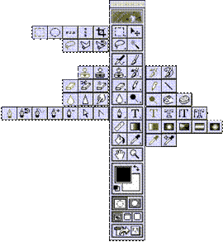

 To‘rtburchak soha tanlash - Rectangular marquee (**прямоугольная область**) - [M] - ish sohasidagi aktiv qatlamda to‘rtburchak sohani tanlash.

 Aylana soha tanlash - Elliptical marquee (эллиптическая область) - [M] - ish sohasidagi aktiv qatlamda ellips sohani tanlash.

 Aloxida satr soha tanlash - Single row marquee (строка пикселей) - [M] - ish sohasidagi aktiv qatlamda bitta satrga teng sohani tanlash.

 Aloxida ustun soha tanlash - Single column marquee (столбец пикселей) - [M] - ish sohasidagi aktiv qatlamda bitta ustunga teng sohani tanlash.

Tanlangan sohaga qo‘shimcha soha qo‘shish uchun SHIFT tugmasini bosib turib ushbu tugmadan qayta foydalanamiz. Agar esa ALT tugmasidan foydalanib soha tanlasak, u holda tanlangan sohadan olib tashlash ma’nosini bildiradi. Xususiyatlar satrida quyidagilar aktiv bo‘ladi:

* **SHIFT va ALT** - tugmalar harakatlariga uxshash holatlarni tanlash
* **Feather** - sohasi yordamida tanlangan soha chegaralarini qalinligi.
* **Style** - sohasi yordamida tanlash holatini tanlaymiz. **Normal** - cheksiz soha, **Constrained Aspect Ratio** - yonlari ko‘rsatilgan proporsiyalardagi soha tanlash, **Fixed size** - yonlari ko‘rsatilgan kattaligidagi soha tanlash.

 Lasso - Lasso (Лассо) - [L] - ixtiyoriy sohani tanlash. Agar tanlaganimizda ALT tugmasini bosib tursak, u holda bizning lasso ko‘pburchak lassoga uxshab soha tanlaydi va ALT tumasini bosganimizda tanlangan soha berqiladi.

 Ko‘pburchak lasso - Polygonal lasso (Многоугольное лассо) - [L] - ko‘pburchak sohani tanlash. Tanlangan sohani berkitish uchun yoki sichqoncha bilan ikkitali bosish kerak, yoki CTRL tugmasini bosi qo‘yvorishimiz kerak bo‘ladi.

 Magnit lasso - Magnetic lasso (Магнитное лассо) - [L] - uxshash ranglar bo‘yicha soha tanlash. Kompyuter tanlagan nuxtani bekor qilish uchun Backspace tugmasini bosish kerak.

Tanlangan sohaga qo‘shimcha soha qo‘shish uchun SHIFT tugmasini bosib turib ushbu tugmadan qayta foydalanamiz. Agar esa ALT tugmasidan foydalanib soha tanlasak, u holdatanlangan sohadan olib tashlash ma’nosini bildiradi.

Xususiyatlar satrida quyidagilar aktiv bo‘ladi:

* **SHIFT va ALT** tugmalar harakatlariga uxshash holatlarni tanlash
* **Feather** sohasi yordamida tanlangan soha chegaralarini qalinligi

**Anti-Aliased** opsiyasi tanlangan sohaning chegaralar rangini kuzga

kurinmas qilib bir biriga moslash

* **Width** - tanlangan sohaning chegaralar qalinligini o‘zgartirish
* **Edge Contrast** - magnit lassoning sezguvchanligini o‘zgartirish
* **Frequency** - magnit lassoning avtomatik ravishda kuyiladigan nuxtalar urtasidagi masofa

 Sexrli tayokcha - Magic wand (Волшебная палочка) - [W] - bir xil rangli sohani tanlash.

Tanlangan sohaga qo‘shimcha soha qo‘shish uchun SHIFT tugmasini bosib turib ushbu tugmadan qayta foydalanamiz. Agar esa ALT tugmasidan foydalanib soha tanlasak, u holdatanlangan sohadan olib tashlash ma’nosini bildiradi. Xususiyatlar satrida quyidagilar aktiv bo‘ladi:

* **SHIFT va ALT** tugmalar harakatlariga uxshash holatlarni tanlash
* **Tolerance** - soha tanlashda sexrli tayokchaning sezguvchanligini o‘zgartirish
* **Anti-Aliased** opsiyasi tanlangan sohaning chegaralar rangini kuzga kurinmas qilib bir biriga moslash
* **Contiguous** opsiyasi tanlangan soha bita umumiy bulishini yoki bir nechta qismdan iborat bulishini ta’minlaydi
* **Use All Layers** opsiyaci sexirli tayokchaning soha tanlaganligi xama qatlamlarga tegishli yoki faqat asosiy bo‘lgan qatlamga tegishligini ta’minlaydi

Tanlangan soha ustidan biz har xil harkatlarni bajarishimiz mumkin. Masalan xotiraga kirkib olib yoki nusxa olib yangi qatlamga uni kuyishimiz mumkin. Yoki uni hajmini o‘zgartirish va aylantirishimiz mumkin. Va nixoyat uni ish soha buylab siljitishimiz mumkin.

 Harakatlanuvchi - Move (перемещение) - [V] - tanlangan sohani ish soha buylab harakatlantirish.

Agar ALT tugmani bosib harakatlanishni boshlasak, u holda tanlangan sohaning nusxasi olinib u harakatlanadi. Agar esa SHIFT tugmasidan foydalansak, u holda tanlangan soha faqat vertikal va gorizontal harakatlanadi. Tanlangan sohani klaviaturadagi yunalish strelkalari yordamida xam harakatlantirish mumkin, shunda har bita strelka bosilganida, tanlangan soha 1 pikselga siljiydi. Xususiyatlar satrida quyidagilar aktiv bo‘ladi:

* **Auto Select Layer** sohasi - sichqoncha yordamida aktiv bo‘lmagan qatlamni aktiv qilish.
* **Show Bounding Box** - tanlangan soha chegaralarida ramka hosil qilish.

Ushbu ramka yordamida rasmni chuzish va aylantirish mumkin bo‘ladi.

 Kadrlovchi - Crop (Кадрирование) - [C] - faylning kerak emas qismlarni kirkib olib rasmni kichkinalashtirish. Buning uchun kerakli sohani tanlab ENTER tugmasini bosamiz, agar tanlanishni bekor kilmokchi bo‘lsak ESC tugmasini bosshimiz kerak.

 Bulish pichokchasi - Slice (Нарезка) - [K] - tasvirni bir nechta qismga bulib chiqib uni Internetda qismlarga bulingan holatda chiqarish uchun tayyorlab kuyadi.

 Bulinishlarni sozlash - Slice select (Выбор модулей) - [K] - bir nechta qismga bulingan tasvirni sozlash (bulaklarni chuzish).

Xususiyatlar satrida quyidagilar aktiv bo‘ladi:

* **Style** sohasi yordamida tanlash holatini tanlaymiz. **Normal** - cheksiz soha,

**Constrained Aspect Ratio** - yonlari ko‘rsatilgan proporsiyalardagi soha tanlash,

**Fixed size** - yonlari ko‘rsatilgan kattaligidagi soha tanlash.

* **Show Slice Numbers** - qismlarni nomerlarini ko‘rsatish yoki

ko‘rsatmaslik

* **Line Color** - bulinish chegaralarini rangini o‘zgartirish
* **Promote To User Slice** - bulinishlarni avtomatik gorizontal va vertikal davomlash
* **Slice Options** tugmasi - bulakchaning xususiyatlarini o‘zgartirish va sozlash.

Qalam - Pensil (карандаш) - [B] - qalam yordamida chizish.



Mo‘yqalam - Paintbrush (кисть) - [B] - chizish asosiy ish quroli. Agar mo‘yqalamdan foydalangan vaqtda Shift tugmasini bosib sichqoncha bilan chizsak, u holda tugri chiziqlar chiziladi. Shift tugma yordamida sichqoncha bosib nuqtalarni bir biri bilan boglash xam mumkin. Mo‘yqalam bilan chizilgan chiziqlar qalamga karaganda chegaralari anik kurinmaydi.

Xususiyatlar satrida quyidagilar aktiv bo‘ladi:

* **Brush** - qalam turini va qalinligini tanlash
* **Mode** chiziqlarni rasm ustida yozilish holatini o‘zgartirish
* **Opacity** chiziqlar kurinmaslik darajasini o‘zgartirish
* **Auto Erase** - qalam faqat bush sohada chizishi mumkinlagini o‘rnatish
* **Wet Edges** (мокрые края - "xo‘l chegaralar") akvarel bilan chizish

effekti

 Nusxa oluvchi Shtamp - Clone Stamp (копирующий штамп) - [S] -

rasmning boshqa qismiga uxshash sohalar yaratish. Nusxa oluvchi sohani tanlashda Alt tugmadan foydalanamiz.

 Naqshli Shtamp - Pattern Stamp (штамп узора) - [S] - siz Patterns sohasida tanlangan naqsh bilan ko‘rsatgan sohani tuldirish. Agar uzi naqsh yaratmoqchi bo‘lsangiz u holda birinchidan to‘rtburchak soha tanlash ish quroli bilan (Rectangular Marquee) naqsh joylashgan sohani tanlaymiz, ikkinchidan menyu Правка (Edit) ga kirib uning ichidagi Назначить узор (Define Pattern) buyruqni tanlaymiz va natijada shu naqsh Patterns sohasida paydo bo‘ladi.

Xususiyatlar satrida quyidagilar aktiv bo‘ladi:

* **Brush** - qalam turini va qalinligini tanlash
* **Mode** chiziqlarni rasm ustida yozilish holatini o‘zgartirish
* **Opacity** chiziqlar kurinmaslik darajasini o‘zgartirish
* **Aligned** - nusxa olingan sohani sichqoncha harakatidan keyin uzgarishi yoki.

**Use All Layers** opsiyaci sexirli tayokchaning soha tanlaganligi xama

qatlamlarga tegishli yoki faqat asosiy bo‘lgan qatlamga tegishligini ta’minlaydi

 Oldingi holatga kaytish - History Brush (кисть предыстории) - [Y] - bu ish qurolni tanlashdan oldin siz kaytish kerak bo‘lgan holatni Предыстория (History) yordamchi sohada tanlab belgilab kuyoishingiz kerak. Keyin esa ushbu ish qurol bilan hamma shu holatdan keyin harakatlarni ko‘rsatilgan sohada uchirishingiz mumkin bo‘ladi.

 Effektli oldingi holatga kaytish - Art History Brush (кисть предыстории со спецэффектами) - [Y] - oldingi holatga kaytish ish quroliga uxshash bulib, farki faqat oldingi holatga kaytishda har xil speseffektlardan foydalaniladi. Xususiyatlar satrida quyidagilar aktiv bo‘ladi:

* **Brush** - qalam turini va qalinligini tanlash
* **Mode** chiziqlarni rasm ustida yozilish holatini o‘zgartirish
* **Opacity** chiziqlar kurinmaslik darajasini o‘zgartirish
* **Style** speseffekt holatini tanlash
* **Fidelity** - ranglardan foydalanish holati. 100% - rasmdagi ranglar, 0% - ranglar ixtiyoriy olinadi
* **Area** - Ish qurolning ta’sir etish sohasi tanlash
* **Spacing** - ish qurolni faqat uxshash rangli sohalarda ishlash yoki har xil rangli sohalarda xam ishlash.

 Aerograf - Airbrush (аэрограф) - [J] - puliverizator holatiga uxshash chizish ish quroli. Agar aerografdan foydalanish vaqtda Shift tugmasini bosib sichqoncha bilan chizsak, u holda tugri chiziqlar chiziladi. Shift tugma yordamida sichqoncha bosib nuxtalarni bir biri bilan boglash xam mumkin. Xususiyatlar satrida quyidagilar aktiv bo‘ladi:

* **Brush** - qalam turini va qalinligini tanlash
* **Mode** chiziqlarni rasm ustida yozilish holatini o‘zgartirish • **Pressure** - kraska sepish kuchi.

 Uchirgich - Eraser (ластик) - [E] - asosiy qatlamda rasm uchirish. Shift tugma yordamida sichqoncha bosib nuxtalarni bir biri bilan boglash xam mumkin.

 Orka rangni uchirgichi-Background Eraser(ластик фона)-[E] - faqat orka rangni uchirish.

 Sexirli uchirgich-Magic Eraser(волшебный ластик)-[E]-uxshash rangli sohalani uchirish

Xususiyatlar satrida quyidagilar aktiv bo‘ladi:

* Uchirgich holatlarini tanlash - mo‘yqalam (**Paintbrush** - кисть), aerograf (**Airbrush** - аэрограф), qalam (**Pensil** - карандаш), blok (**Block** - блок). Blok holatida sichqoncha kursori 16x16 piksel kvadrat ko‘rinishida bo‘ladi. Blok kattaligi xech uzgarmaydi, shuning uchun rasmni 1600% masshtabida kurganimizda ushbu blok rasmning 1 piksel kattaliga teng bo‘ladi.
* **Tolerance** sezguvchanligi - rang uchirishda sezguvchanligini o‘zgartirish
* **Protect Foreground Color** oldingi rang uchirilishidan ximoyalanish.

Uchirish yuli (**Limits**) - faqat cheklangan soha ichida, (**Discontiguous**)

bir xil rangli, (**Contiguous**) mo‘yqalam urtasidagi rangli, (**Find Edges**) uxshash rangli chegaralari.

* **Sampling** Uchiriladigan rang tanlash holatini o‘zgartirish.
* **Anti-Aliased** Chegaralarni yoyilishi - uchiriladigan soha chegaralar holatini uzgar-sh.
* **Use All Layers** opsiyaci sexirli uchirgich tasiri xama qatlamlarga tegishli yoki faqat asosiy bo‘lgan qatlamga tegishligini ta’minlaydi
* **Opacity** uchirish darajasini o‘zgartirish

 Gradiyent rang berish - Gradient (градиент) - [G] - gradiyent yoki bitta rangdan boshqasiga utish rangi bilan tanlangan sohani tuldirish.

 Orka rang berish - Paint Bucket (ковш) - [G] - belgilangan sohani bitta rang yoki naqsh (tayyor va biz yaratgan) bilan tuldirish.

Xususiyatlar satrida quyidagilar aktiv bo‘ladi:

* **Gradient Editor** gradiyent rangli holatlarini o‘zgartirish
* Gradiyent turlari: chiziqli (**Linear Gradient**), radial (**Radial gradient**), burchakli (Angular gradient), oyna aksli (Reflected gradient), rombli (Diamond gradient)
* **Revers** gradiyentda birinchi va ikkinchi ranglarni urni bilan almashtirish
* **Dither** gradiyent rang bilan tuldirilishda chiziqlar ko‘rinishini uchirish
* **Transparency** rangsiz sohaga tuxsat berish belgisi.
* Rang bilan tuldirilish turini tanlash rang-Foreground yoki naqsh-Pattern
* **Pattern** tuldirilish naqshini tanlash
* **Mode** rang bilan tuldirilish holatini o‘zgartirish
* **Opacity** rang bilan tuldirilgan sohaning kurinmaslik darajasini o‘zgartirish
* **Tolerance** Sezguvchanligi (допуск) - rang bilan tuldirilishda chegaralarga sezguvchanligini o‘zgartirish
* **Anti-Aliased** Chegaralarni yoyilishi - rang bilan tuldiriladigan soha chegaralar holatini o‘zgartirish.
* **Contiguous** - faqat chegaralangan sohani rang bilan tuldirish
* **Use All Layers** opsiyaci rang bilan tuldirilishda xama qatlamlarda soha chegaralarini aniqlashni ta’minlaydi

 Kontrast kamaytirish - Blur (размытие) - [R] - kontrastni kamatirish yoki ranglarni yoyish.

 Kontrast kupaytirish - Sharpen (резкость) - [R] - kontrastni kupaytirish yoki ranglarni aniqlashtirish.

 Rang tortish - Smudge (размазыватель) - [R] - rang yoyish yoki tortish.

Xususiyatlar satrida quyidagilar aktiv bo‘ladi:

* **Brush** - sichqoncha ko‘rinishi turini va qalinligini tanlash
* **Mode** ranglarni o‘zgartirish holatini sozlash
* **Pressure** yoyish kuchini o‘zgartirish

**Use All Layers** opsiyaci yoyilish tasiri xama qatlamlarga tegishli yoki

faqat asosiy bo‘lgan qatlamga tegishligini ta’minlaydi

* **Finger Painting** rangga botirilgan barmok bilan chizish efektiga utish.

Ochrok qilish - Dodge (осветлитель) - [O] - tasvir ranglarini ochrok qilish.



Tukrok qilish - Burn (затемнитель) - [O] - tasvir ranglarini tukrok qilish.

Rang xullash - Sponge (губка) - [O] - tasvir ranglarini kuchaytirish .

Xususiyatlar satrida quyidagilar aktiv bo‘ladi:

* **Brush**- sichqoncha ko‘rinishi turini va qalinligini tanlash
* **Range** ta’sir ko‘rsatish lozim bo‘lgan ranglar turini tanlash (Shadows - tuk ranglar, Midtones - hamma ranglar va Highlights -och ranglar).
* **Exposure** ranglarni ochaytirish kuchini o‘zgartirish.
* **Mode** ranglarni o‘zgartirish holatini sozlash (Desaturate - kamaytirish yoki Saturate - kupaytirish).
* **Pressure** ish qurolning tasirining kuchini o‘zgartirish.

 Matn - Type (текст) - [T] - tasvirga matn qo‘shish. Ushbu ish qurol ishlatilgandan keyin yangi qatlam paydo bo‘ladi (Text Layer).

Xususiyatlar satrida quyidagilar aktiv bo‘ladi:

* oddiy matn yoki matn chegaralari holati
* matn yunalishini o‘zgartirish
* matn harflar shaklini o‘zgartirish
* matn harflar ko‘rinishini o‘zgartirish (qalin, yotiq, tagi chiziqli)
* matn harflar kattaligini o‘zgartirish
* matn chegaralar turini o‘zgartirish
* matn abzasda joylanishi: chap, o‘rta yoki ung tomon bo‘yicha
* matn rangini o‘zgartirish sohasi
* Warp Text - matn kiyshaytirish holatlari
* Palettes tugmasi - matn xususiyatlarini o‘zgartirish oynasi bilan ishlash To‘rtburchak - Rectangle (прямоугольник) - [U] - to‘rtburchak chizish.



Aylanasimon to‘rtburchak - Rounded Rectangle (скруглённый прямоугольник) - [U] - aylanasimon to‘rtburchak chizish. Xususiyatlar satrida burchaklar radiusini o‘zgartirish sohasi - Radius paydo bo‘ladi. Aylana - Ellipse (эллипс) - [U] - aylana chizish.



Ko‘pburchak - Polygon (многоугольник) - [U] - ko‘pburchak chizish. Ko‘pburchak tomonlarning sonini Sides soha yordamida ko‘rsatish mumkin.

 Chiziq - Line (линия) - [U] - tugri chiziq chizish. Chiziq qalinligini Weight soha rdamida o‘zgartirish mumkin.

 Maxsus shakllar - Custom Shape (произвольная фигура) - [U] - har xil tayyor shakllar chizish. Xususiyatlar satridagi Shape sohasi yordamida kerakli shaklni tanlashimiz mumkin.

Xususiyatlar satrida quyidagilar aktiv bo‘ladi:

shakl chizilish holatini o‘zgartirish tugmalari (yangi qatlamda - **Create New Shape Layer**, faqat yul - **Create New Work Path**, aktiv qatlamda - **Filled**

**Region**)

* shakl turini tanlash tugmalari.
* shakl chizish yullari (**Unconstrained** - ixtiyoriy, **Square** - teng tomonli, **Fixed Size** - ko‘rsatilgan razmerli, Proportional - proporsiyali).
* **Layer Style** - rang bilan buyash turi

 Kul - Hand (рука) - [H] - agar rasm ekranga tulik sigmasa u holda bu ish qurolni tanlab sichqoncha yordamida rasmni siljitish mumkin. Rasmni ekranning ung va pastki qismlarda joylashgan kurib chikish sohalar orqali xam siljitish mumkin, ammo bu ish qurol yordamida siljitish qulayrok va bu ish qurolni xoxlagan vaqtda

"bush joy" (пробел) tugmasini bosib turib vaqtinchaga yokib turish mumkin. Bo‘sh joyni qo‘yvorsangiz ish qurol yana avvaldagi holatga qaytadi. Xususiyatlar satrida quyidagilar aktiv bo‘ladi:

* **Actual Pixels** [Ctrl+Alt+0] - 100% ekran holatiga utish tugmasi , ushbu holatda rasmning 1 piksel ekrandagi 1 pikselga mos bo‘ladi
* **Fit On Screen** [Ctrl+0] - tulik ekran holatiga utish tushmasi. Bu tugma yordamida rasm oyna hajmigacha chuziladi.
* **Print Size** - qog‘ozga bosma (pechatlanib) chikganda kanday chikishini ko‘rsatuvchi tugma.

 Lupa - Zoom (лупа) - [Z] - ekrandagi rasmni kurish masshtab foizini o‘zgartirish mumkin. Yakinlashtirish uchun sichqoncha bilan kerakli rasm qismiga ko‘rsatib bir marta bosish kerak, yoki yaqinroq kurish kerak bo‘lgan sohani sichqoncha bilan bosib turib tanlash kerak. Agar esa uzoklashtirish kerak bo‘lsa u holda klaviaturada **Alt** tugmasini bosib turib sichqoncha bilan rasmga bir marta bosamiz. Ushbu yordamchi tugma harakatlarni tezkor tugmalar orqali xam bajarish mumkin:

Zoom In [**Ctrl+Плюс**] - rasmni yakinlashtirish, Zoom Out [**Ctrl+Минус**] - rasmni uzoklashtirish, Actual Pixels [**Ctrl+Alt+0**] - rasmni 100% ekran holatiga utish tugmasi, **Ctrl+Alt+Плюс** - rasmni oyna bilan birgalikda kattalashtirish, **Ctrl+Alt+Минус** - rasmni oyna bilan birgalikda kichkinalashtirish, Fit On Screen

[**Ctrl+0**] - rasm va oynani tulik ekran holatiga o‘tkazish. Xususiyatlar satrida quyidagilar aktiv bo‘ladi:

* **Resize Windows To Fit** - rasmni oyna bilan birga uzgarish holatini yokish.
* **Ignore Palettes** - oyna kattalashganda ung tomondagi yordamchi sohalar orkasiga utish mumkinligi yoki mumkin emasligini o‘zgartirish.
* **Actual Pixels** [Ctrl+Alt+0] - 100% ekran holatiga utish tugmasi , ushbu holatda rasmning 1 piksel ekrandagi 1 pikselga mos bo‘ladi.
* **Fit On Screen** [Ctrl+0] - tulik ekran holatiga utish tushmasi. Bu tugma yordamida rasm oyna hajmigacha chuziladi.
* **Print Size** - qog‘ozga bosma (pechatlanib) chikganda kanday chikishini ko‘rsatuvchi tugma.

 Pero - Pen (перо) - [P] - sichqoncha yordamida nuktalar orqali shaklni yaratish.

 Ixtiyoriy pero - Freeform Pen (произвольное перо) - [P] - sichqoncha yordamida harakat orqali shaklni yaratish.

 Yangi nukta qo‘shish - Add Anchor Point (добавить точку) - [нет] - sichqoncha yordamida shaklga yangi burilish nukta qo‘shish.

 Nukta uchirish - Delete Anchor Point (удалить точку) - [нет] - sichqoncha yordamida shakldan burilish nuktasini uchirish.

 Nukta o‘zgartirish - Convert Point (преобразовать точку) - [нет] - shakl nuktalarining joylanishini o‘zgartirish (chuzish).

 Izoxlar - Notes (заметки) - [N] - rasm ixtiyoriy sohasiga matnli izox qo‘shish.

 Tovush izoxlar - Audio Annotation (звуковое описание) - [N] - rasm ixtiyoriy sohasiga tovush izoxni mikrafon orqali qo‘shish. Paydo bo‘lgan oynada Start tugmasini bosib yozishni boshlaymiz, tuxtatish uchun Stop tugmasini bosamiz, yozish oynasidan chiqib ketish uchun Cancel tugmasini bosamiz.

 Tomizgich (pipetka) - Eyedropper (пипетка) - [I] - ixtiyoriy rangni qayta asosiy rang qilib tanlash imkoniyatini yaratadi. Agar sizga orka rang qilib tanlash kerak bo‘lsa u holda Alt tugmasini bosib turishingiz shart bo‘ladi.

 Ranglarni solishtirish - Color Sampler (сравнение цветов) - [I] - Info yordamchi sohada 4 nuktalar ranglari haqidagi ma’lumotlarni ko‘rsatish imkoniyatini yaratadi. Nuktani sichqoncha yordamida kuyamiz, uchirish uchun esa Alt tugmasini bosib turib sichqoncha bin nuktaga bosish kerak.

 Chizgich- Measure (измеритель) - [I] - rasmdagi masofani aniqlash uchun kullaniladi. Agar Alt tugmasidan foydalanib chizgich boshidan yoki oxiridan yana bitta chiziq chizish mumkin va u yordamida transportir sifatida foydalansa bo‘ladi, chunki ikkita chiziqlar hosil kilgan burchak ulchamini ko‘rsatadi. Xususiyatlar satrida quyidagilar aktiv bo‘ladi:

* boshlovchi nukta koordinatalari (X, Y)
* birinchi nuktadan ikkinchisigacha bo‘lgan masofa vertikal va gorizontal bo‘yicha (W, H)
* X uki bo‘yicha egilish burchagi (A)
* birinchi nuktadan ikkinchisigacha bo‘lgan masofa (D1)
* birinchi nuktadan uchinchigacha bo‘lgan masofa (transportirdan foydalanganda) (D2)
* **Clear** - chizgichni uchirish tugmasi

 Ushbu tugma bir nechta amalni bajaradi:

1. **Asosiy rangni tanlash** - Set Foreground Color (выбрать цвет переднего плана) - ustki turgan rang ko‘rsatkichini (turtburchagini) bir marta bosib, hosil bo‘lgan oynadan rang tanlaymiz.
2. **Orka yoki ichki rang tanlash** - Set Background Color (выбрать цвет фона)

- pastki turgan rang ko‘rsatkichini (turtburchagini) bir marta bosib, hosil bo‘lgan oynadan rang tanlaymiz.

1. **Asosiy va orka ranglarni o‘zgartirish** - Switch Foreground and Background Colors (переключить цвет переднего плана и цвет фона) [X] - asosiy va orka ranglar ko‘rsatkichlari (to‘rtburchaklari) ustida joylashgan strelka yordamida asosiy va orka ranglarni uzaro urnini o‘zgartirish.
2. **Avtomatik asosiy va orka ranglarni kora va okga o‘tkazish** - Default Foreground and Background Colors (установить цвет переднего плана и цвет фона по умолчанию) [D] - asosiy va orka ranglar ko‘rsatkichlari (to‘rtburchaklari) tagida joylashgan kichkina belgilar yordamida asosiy rangni - kora, orka rangni esa okga o‘tkazish.

 Ekran holati - Screen Mode (режим экрана) - [F] - ekran holatini o‘zgartirish tugmasi. Birinchi **standart holat** - стандартный (Standard Screen Mode) - asosiy holat, rasm oynasi, menyu satri, ish qurollar sohasi va yordamchi sohalar kurinadigan holat.

Ikkinchi **menyuli tulik ekran holati** - полноэкранный со строкой меню программы (Full Screen Mode with Menu Bar) - tulik ekran holati, nom satri, oyna chegaralari, ma’lumotlar satri va kurib chikish sohalari kurinmaydi.

Uchinchi **menyusiz tulik ekran holati** - полноэкранный (Full Screen Mode) - tulik ekran holati, oldingiga karaganda menyu satri xam kurinmaydigan holat.

 ImageReady dasturga utish - Jump to ImageReady (переключиться в ImageReady) - [Ctrl+Shift+M] - ochik rasmni ImageReady dasturga o‘tkazadi va unda tahrirlashni davom etishga imkoniyat yaratadi.

Rasm ranlarini, hajmini va boshqa xususiyatlarini o‘zgartirish uchun maxsum menyu bo‘limi **Image** buyruqlaridan foydalanish kerak. Bulardan eng asosiylar bilan tanishaylik:

* Rejim - Режим (Mode) - buyrug‘i rasm rejimini o‘zgartirish. Asosiy rejimlar:

**Grayscale** - kul rang holatiga o‘tkazish,

**Indexed Color** - ko‘rsatilgan ranglar soni holatiga o‘tkazish (256 gacha), **CMYK Color** - turta asosiy ranlar orqali kodlash (moviy, sarik, kora va kizgish ranglar),

**RGB Color** - uchta asosiy ranglar orqali kodlash (kizil, yashil, kuk)

* Tahrirlash - Коректировка (Adjust) - bu bo‘limda joylashgan buyruqlarni aksariyati rasmni ranglar ustidan har xil tahrirlash amallarni bajarish uchun yordam beradi:

**Уровни - Levels - Настройка уровня** (ну, это, как бы, яркость)

**Автоуровни - Auto Levels** - То же самое, но автоматически

**Автоконтраст - Auto Contrast** - Автоматическая настройка контраста

**Цветовой баланс - Color Balance** - Цветовой баланс

**Яркость/Котраст - Bright/Consrast** - Яркость и контраст

**Оттенок/Насыщенность - Hue/Sturation** - Позволяет как бы "смещать" цвета **Заменить цвет - Replace Color** - Можно изменить какой-то определенный цвет в рисунке

**Variations** - Это прекрасная вещь для тех, кому лень думать. Здесь можно настроить цветовой баланс, контраст и насыщенность. Самое приятное, что вам сразу показы-вают несколько вариантов изменения. Остается только выбрать, какой вам больше нравится. После того, как выберете, вам предложат еще варианты. Кроме вариантов, на экране присутствует исходное и получившееся на данный момент изображение.

* Image Size Изменение размера картинки. Можно изменять с сохранением пропорций и без. Выделения здесь не учитываются.
* Rotate Canvas Развороты, повороты, отражения всей картинки целиком.

Soha tanlash - bu fotomontajning eng asosiy harakatlardan biri. Shuning uchun bu harakatlarga doir bo‘lgan **Select** menyu bo‘lim buyruqlari bilan yaqinroq tanishaymiz. Soha tanlash ish qurollar bilan biz yuqoridagi mavzularda tanishganmiz. Ushbu ish qurollar bilan rasmning ixtiriy soha tanlaganimizda, u punktir chiziqlar bilan chegaralanib kurinadi.

Agar shu tanlangan sohaga yana boshqa ixtiyoriy sohani qo‘shish uchun,

**Shift** tugmasini bosib qo‘shimcha sohani tanlaymiz.

Agar esa shu tanlangan sohadan bir qismini tanlangandan chiqarib olish uchun, **Alt** tugmasini bosib shu sohani tanlaymiz.

Endi **Select** menyusining asosiy buyruqlari bilan tanishaylik.

* Hammasini tanlash - Все (All) -{Ctrl+A}- butun rasm sohasini tanlash.
* Tanlashdan chiqarish - Разотменить (Deselect) -{Ctrl+D}- Tanlangan sohani bekor qilish.
* Tanlashni ogdarish - Инверсия (Inverse) - Tanlangan sohani tanlovdan chiqarib, tanlanmagan sohani tanlash.
* Rang orqali tanlash - Диапазон цветов (Color Range) - Rang asosida tanlash. Sexirli tayokcha rdamchi tugmaga uxshash holatida ishlaydi.
* Chegaralar - Растушевка (Feather) - tanlangan sohani chegaralari

qalinligini aniqlash

* O‘zgartirishlar - Изменить (Modify) - tanlangan sohani har xil holatlar bilan o‘zgartirish. Asosiy holatlar:

**Chegaralar - Рамка (Border)** - Tanlangan soha chegaralari bo‘yicha siz ko‘rsatgan hajmda tanlangan ramka sohasini yaratadi.

**Chegara silliklashtirish - Сглаживание (Smooth)** - Tanlangan sohaning burchakli chegaralarini yumshok va silliklashtiradi.

**Kattalashtirish - Растянуть (Expand)** - Tanlangan sohani siz ko‘rsatgan masofani proporsional kattalashtiradi.

**Kichkinalashtirish - Свернуть (Contract)** - Tanlangan sohani siz ko‘rsatgan masofani proporsional kichkinalashtiradi.

* Yonidagilarni qo‘shish - Смежные пиксели (Grow) - Yonida joylashgan uxshash ranglarni xam tanlangan sohaga qo‘shish.
* Uxshashlarni qo‘shish - Схожие пиксели (Similar) - ixtiyoriy joyda joylashgan uxshash ranglar sohalarini tanlangan sohaga qo‘shish.
* Tanlangan sohani o‘zgartirish - Преобразовать выделение (Transform Selection) - tanlangan sohani ixtiyoriy holatda chuzish va o‘zgartirish.

Tanlangan sohaning shaklini o‘zgartirish va u ustidan har xil amallarni bajarish mumkin. Buning uchun bizga **Редактироварь - Edit** menyu buyruqlari bizga yordam beradi. Masalan tanlangan soha nusxasini xotiraga olish va kirkib olish (КопироватьCopy, Вырезать-Cut), xotiradan chiqarish (Вставить-Paste). Endi qolgan buyruqlar bilan tanishaylik:

* Erkin o‘zgartirish - Свободное преобразование (Free Transform)- ushbu buyruq natijasida tanlangan soha yoki rasm chegaralarida maxsus nuxtalar paydo bo‘ladi. Ular yordamida tanlangan sohani chuzish, egeltirish, aylantirish va boshqa harakatlarni bajarishimiz mumkin.
* O‘zgartirish - Преобразование (Transform)- ushbu buyruq ichida bir nechta imkoniyatlar mavjud:

**Scale** - Изменение размеров по горизонтали и вертикали

**Rotate** - Вращение

**Skew** - Оттягивание одного из углов

**Distort** - Оттягивание нескольких углов

**Perspective** - Эффект перспективы

**Numeric** - Модификация при помощи задания численных значений

**Rotate 180** - Поворот на 180 градусов

**Flip Horizontal** - Разворот по горизонтали

**Flip Vertical** - Разворот по вертикали

**CoRel draw dasturi imkoniyatlari bilan tanishish.**

Yuqlangandan sung dastur ekranga «Xush kelibsiz SoRel draw**»** mulokot oynasini chiqaradi va bir nechta variantlarni taqdim qiladi: yangi xujjat yaratish (graphic), oxirgi yaratilgan xujjatni ochish (Orep last edited), mavjud xujjatni ochish (Orep graphic), o’qitish tizimi (CoRel Turor).

Yangi xujjatni yaratish uchun fayl (file) menyusida Yangi (NEW) komandasini bajariladi. Mavjud xujjatni ochish uchun fayl menyusida ochish (Oren) komandasi bajariladi.

COREL DRAW dasturi bir necha xujjatlarni bir vaqtda ochish imkoniyatiga ega, u xolda shu paytda kerak bo’lmagan xujjatlarni yopish kuzda tutilgan. Menyu Fayl (file) bo’limida yoping (Zakryt, Close) komandasi bajarilganda aktiv xujjat yopiladi. Dastur yuqlangandlan so’ng ekranda paydo dastur oynasiga foydalanuvchining interfeysi deyiladi(User1Tzeg t1egtaze). Interfeys inson va kompyuter orasida bog’lovchi bo’lib ishlash uchun panel, asboblar, muloqot oynasi va x.k larni taklif etadi. Foydalanuvchi interfeysiga saxifa, bosh menyu, xujjatlarni aks ettiruvchi ishchi oynalari xamda tasvirlarni muxarrirligini amalgam oshiruvchi xar xil panellar tuplami. Oynaning markazidagi katta oq maydon ishchi ishchi xudud bo’lib xar bir xujjat aloxida - aloxida ochiladi.

**Ekranning tepa qismida bosh menyu bo’limlari quyidagicha nomlanadi:**

* • Fayl (File)
* • Muxarrir (Redaktirovanie, Edit)
* • Кo’rinish (Prosmotr, View)
* • Кampanovka (Layout)
* • Boshqaruv (Upravleniya, Arrange) ❖ • Effektlar(Effects)
* • Nuqtaviy tasvir (Toch.izob, Vitmaps)
* • Matn (Text)
* • Servis (Tools)
* • Oyna (Okno,Windows)

• Yordam (Pomoщ, Ne1r

Bu komandalarning xar biri funktsional jixatdan yakinbulgan amallarni bajaradi, masalan: matn menyusi matn bilan ishlaydigan komandalardan iborat, effekt menyusi nuktaviy va vektorli grafikani yaratadigan komandalar tuplamidan iborat.

Xossalar asboblar qatori ( Rgoreggu Var)

Xossalar asboblar qatoridagi ( Rgoreggu Var) maydonlar va tugmalar to’plami

,ishlatilayotgan asbob yoki belgilangan ob’ekt turiga bog’liq xolda

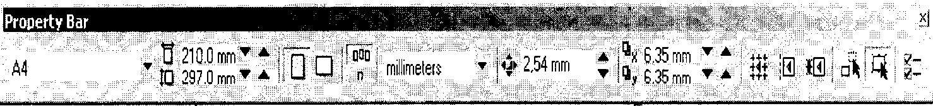

 Ko’rinishga ega bo’ladi, masalan, matn blokka olinganda xossalar katorida matn parametrlari aks etadi. COREL DRAW Ob’ektlar belgilanmagan xolatda xossalar qatorida (Rgoreggu Var) xujjatning umumiy parametrlari beriladi, masalan:

varakning formati, joylashuvi va boshqalar

Asboblar bilan ishlayotgan paytda belgilangan ob’ektga bog’lik xolda kursorning ko’rinishi uzgaradi. Bundan tashkari asboblar panelida ba’zi asboblarni ajratib olish mumkin, bunda bu gruppalar «suzuvchi» panellar yoki Fluoyut kurinishdagi panellar shaklida bo’uladi.

Docker tipidagi panellar muloqot oynalarining bir ko’rinishidir. Bu panellar ekranda doimiy joylashgan bulishi mumkin bulib, xujjatlarning ishchi oynalari bilan muloqotda bo’lishi mumkin. Oyna (Window) menyusida Docker tipidagi komanda bajariladi va ochilgan ruyxatdan keraklisi tanlanadi

Panel Object Manageg (Dispetcher ob’ektov) - ob’ekt va qatlamlarning parametrlarini aks ettiradi.

•Panel Virw Manageg (Dispetcher vidov) - akslarining ko’rinishlarini yaratish va boshqarish uchun.

•Panel Graphic and Text Styles (Stili teksta i grafiki) - grafik va matnli obektlarni yaratish va nomlanishi uchun.

Panel Co1or Styles (Цvetovye stili) - ranglar to’plamidan foydalanish uchun.

* Panel Symbols and Special Characters (Simvoly i spetsialnye znaki) - dekorativ simvollar sinfi tanlash uchun.
* Panel Internet Bookmark Manageg (Dispetcher zakladok Internet) - matnli gipermurojatlarni yaratish va boshqarish uchun.
* Panel NTML Object Conflict (Analizator konfliktov ob’ektov NTML) - xujjatlarni korrektsiyalash va tekshirish, Internet tarmog’i orqali taqdim etish uchun.
* Panel Script and Preset Manageg (Dispetcher makrosov i gotovyx obraztsov) - makroprgrammalarni yozish va sozlash uchun uchun.
* Panel Object Data (Baza dannyx) - xujjatdagi jadvalni xar bir ob’ektlarini ma’lumotini o’zlashtirish, masalan: o’lchami, narxi va boshqalar.
* Panel Object Rrorerties (Svoystva ob’ektov) - xujjatdagi ob’ektlarni parametrlarini o’zgartirish va aks ettirish uchun.
* Panel Link Manageg (Dispetcher svyazannyx izobrajeniya) - xujjatda bo’lmagan ammo u bilan aloqada bulgan tasvirlarni boshqarish.
* Panel Vitmap So1og Mask (Цvetovaya maska tochechnogo izorajeniya) - nuktaviy tasvirlarni rangli nikoblarni yaratish uchun.
* Panel Lens (Linza) - Linza turlarini tanlash va parametrlarini aniqlash uchun.

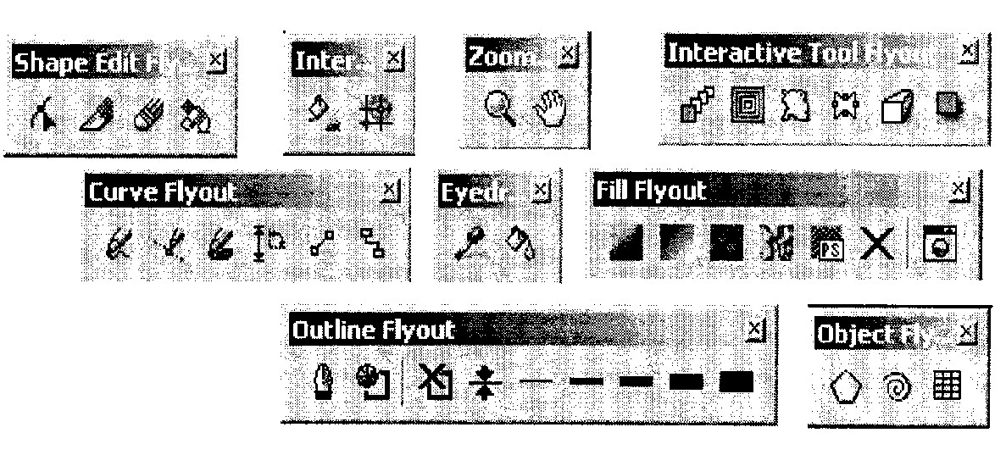

* Tgapsformation(Transformirovanie)paneli xar xil ko’rinishdagi transformatsiyani boshqarish uchun
* Panel Shaping(Izmenenie formy) - bir nechta ob’ektlarning uchta ko’rinishini bittaga kombinatsiya kilish.
* Panel So1og (Цvet) i So1og Ra1ette Vgowser (Цvetovye palitry) - rang bilan ishlash uchun
* Panel Vgowse (Obzor) - dastur xujjatlarini kurish va boshqarish uchun Panellar Cliparts (Vektornye izobrajeniya), Rhotos (Fotografii), ZD models (Tryoxmernye modeli) - prouramma Bilan beriladigan SD-ROM kompakt disklarini kurish uchun
* Panel FTR Sites (Sayty FTR) - FTR saytlarga murojatlarni saqlash uchun va katta massivdagi axborotlar bilan ishlash uchun.

**COREL DRAW ob’ektlari va ularning shakllari bilan ishlash**

COREL DRAW dasturi vektorli tasvirlarni yaratishda turli vositalarni qo’llaydi- ingichka chiziqlar,patsimon shtrixlar.Sho’nga karamay vektorli grafikaning ish usuli,"ko’lda" chizishdan ancha farq qiladi.Shuning uchun vektorli konturni yaratishni va taxrirlashni tasavvur qila olish kerak.

Shu maqsadda COREL DRAW dasturi geometrik figuralarni yaratish (tugri turtburchak, kupburchak, ellips, spiral) uchun muljalgan asboblarga ega,bundan tashqari "erkin chizish" asboblari (pero, kalligrafik, pero). Gradientli setka (Mesh Fill), vektorli grafikaning asosiy instrumenta bo’lgan Bez’e — egri chiziqlari, Bez’e asbobi (Vezier).

Vektorli konturlarni tuliq taxrirlash qanday asboblar orqali yaratilganligadan qattiy nazar bir xil usulda bajariladi: Forma (Share) asbobi yordamida, redaktor maxsus paneli (Node Edit) tarmog’i orqali yoki uni almashtiruvchi xossalar asboblar qatori (Rgoregtu Var).

***Кonturlar va tayanch nuqtalar*** Кontur (rath) bu chiziq bo’lib dasturning chizuvchi asboblar orqali yaratiladi va ob’ektning simli strukturasini tashkil qiladi.Кeyinchalik kontur obvodka parametrlarini (outine) va ranglarini (fill) taqdim qilishi mumkin va buning natijasida u ko’rinishga ega bo’lib chop etilishi mumkin. Agar konturda qaysidir parametrlar etishmayotgan bo’lsa u oddiy rejimda ko’rinishga ega bo’lmaydi, to’liq ob’ekt shaklida xujjatda saqlansada, pechatga

chiqarilmaydi. Forma (Shape) asbobi yordamida ajratish mumkin bo’lgan - kontur (tashkil qiluvchi kontur – kombinatsiyalanuvchi konturlar yigindisidir), aloxida ob’ekt xisoblanadi (oЬject).

**CoRel draw dasturida murakkab chiziqlar va shakllar xosil qilish**

.

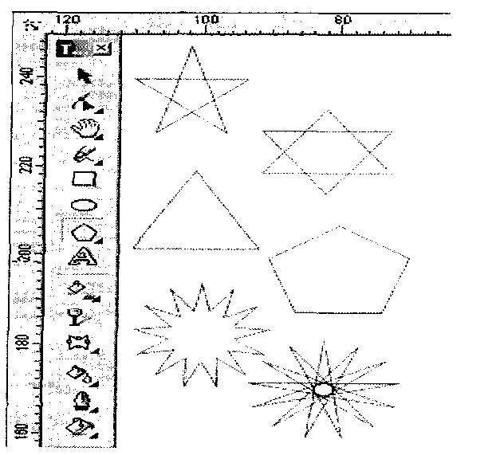*Egri chiziqlar guruxi asboblari (***Surve***)* Egri chiziqlar guruxi asboblari panelida quyidagi uskunalar bor: Chizish (Freehand), Bez’e (Vezier), Pero (Natural Pen), Chizik ulchami (Dimension), Boglovchi chizik (Sonnector Line) va Boglovchi

(Sonnector).

*Кo’pburchak asbobi (***Ro1ugon**

Кo’pburchakni, kerakli tomonlarga ega bo’lgan geometrik ob’ekt sifatida tushunish mumkin. Кo’pburchakning bir varianti sifatida yulduzchani olish mumkin, bunda ichki chizilgan ko’pburchakni maydonini kesib utadi. Кo’pburchakni yoki yulduzchani chizish to’rtburchak chizishdan farqi yo’k. S1g1 tugmasini bosib turgan xolda muntazam ko’pburchak chiziladi. Кupburchak parametrlarini ob’ekt xossalari paneli orqali o’zgartirish mumkin

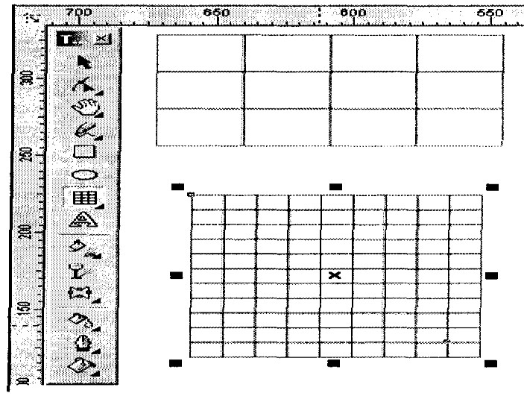*Кoordinata qog’ozli asbobi (Graph Paper* Кordinata qog’ozli asbob berilgan parametrli reshyotka yaratish imkonini beradi.Bunday reshyotkani grafiklar yoki diagrammalar uchun koordinatali asos qilib olish mumkin.Bu instrument parametrlarini, parametrlar muloqot oynasida koordinatali qog’oz bo’limida o’zgartirish

mumkin. Yacheykalar soni maydonida eniga (Number of cells wide) buyiga (Number of cells high) ko’ra yacheykalar miqdorini o’zgartirish mumkin.Кvadrat

yacheykali reshyotkalarni tayyorlash uchun <Stg1> tugmasini bosib turish kerak.

*Chizish asboblari (Freehand*

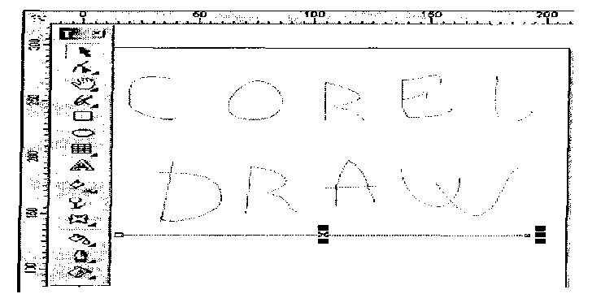Chizish asboblari istalgan chiziklrni chizish uchun mo’ljallangan. Bu asbob ishi natijasida vektorli kontur xosil bo’lib bu kontur tayanch nuqtalari dastur yordamida avtomatik qo’yiladi. Bu

konturlar ustida erkin taxrirlash imkoni mavjud.

Bu asboblarda chizayotgan paytda liniyalar kalinligi va obvodkalar rangini uzgartirish mumkin. Chizib bulingan chizikni istalgan paytda davom ettirish mumkin. Buning uchun kursorni uning oxirgi nuktasiga olib kelib (kursorning egri chiziklari kursatkichga aylanadi), sichkoncha tugmasini bosgan xolda chizikni davom ettirish xamda chizish asboblari yordamida tugri chizik chizish mumkin.

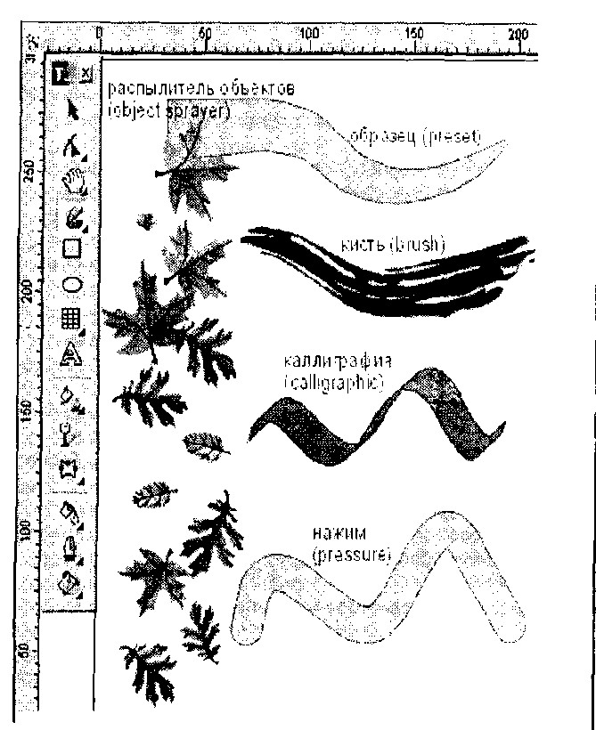Bez’e asbobi erdamida maksimal aniklik va maksimal ratsionallik bilan ixtieriy konturni yaratish mumkin. Bu asbob foydalanuvchini grafik dizaynda barcha narsani xal kiluvchi Forma yaratuvchisiga aylanishiga imkon beradi. *Tug`ri chiziqli sigmentlar tuzish.*

Tugri chizik yaratish uchun Bez’e asbobi kulay keladi. Buning uchun Bez’e asbobini tanlash kerak. Кursorni boshdangich nuktaga olib kelish va sichkonchaning chap tugmasini bosish kerak. Tugma bosilgan joyda segmentning boshlangich tayanch nuqtasini ifodalovchi ko’ra nuqta paydo bo’lad. U keyingi nuqta yaratilgunga kadar aktv bo’lib turadi . So’ng kursirni keyingi nuqta joylashadigan yangi joyga olib o’tish kerak . Ikki nuqta Tug’ri chiziq bilan tutashadi.

**CoRel draw dasturida ob’ektlarni purkash, rang bilan ishlash.**

**Imitatsiya asbobi (Artistic Media).**

Imitatsiya asbobi nuqtali grafika dasturlarida ko’prok ishlatiladi. Shunga qaramay vektorli dastur xam bu asbobni taqdim etadi.Bu asbob orqali Peroda chizish o’pnini bosa oladi, shu bilan birga bezakli shtamp o’rnini xam bosadi. Bu asbobning joyibligi shundaki u asosiy konturni chizib, bu kontur bo’ylab turli obe’ktlar joylashib manzarali va grafik effektlarni beradi.

Na’muna rejimi (Rgeset) bu rejimda bunda bu obe’ktlar tayyor na’munalarga q shakilli chiziqlarni ishlatish mumkin. murakkab tuzilishga ega bo’lgan bezakli s

Purkagich rejimi (Object Sprayer) obe’ktlarni joylashtiradi. Bu rejim murak uchun muljallangan.

Bosim rejimi (Rgessure) bu rejimda shunday chiziqlarni chizish mumkinki bu chiziqlarni klaviatura orqali boshkarish mumkin.

***Na’muna rejimi (Rgeset).***

Xossalar asboblar qatorida bu rejim tanlansa quyidagi parametrlarga ega bo’lamiz: tekislash maydoni (Freehand Smoothing) asosiy chiziqni 0 dan 100 diapazonigacha tekislash imkoniyati.(rasmda 1 raqami bilan ko’rsatidgan)

O’lcham maydoni (Size)(2 rakam)bezakli shtrixlarning o’lchamini foizlar xisobida o’zgartish imkonini beradi . 1 dan 999% gacha.

Ob’ektlar ro’yxati maydoni (3 raqam) bu ro’yxatda turli formadagi purkaladigan ob’ektlarning namunalari keltirilgan.

Save tugmachasi (4 raqam) muyqalam rejimida ish yuritish bilan bir xil. Uchirish tugmachasi (Delete) ro’yxatdagi xoxlagan variantlardan birini uchiradi. Purkash tartibi (Sgau Ogdeg) (6 raqam) ob’ktning kontur bo’ylab joylashish ro’yxatini taqdim etadi - Tasodafan (Ramdom1u), Кetma-ketli (Sequendally), Yunalish buylab (Vu Digektion).

Ob’ektlar ro’yxatiga ko’shish tugmasi (Add to SprayList) (7 rakam ) ob’ektlar ro’yxatiga ya ngi elementlarni qo’shish imkoniyatini beradi. Ulardan keyinchalik "Uynovchi" qatorini (play list) tashkil qilish mumkin.

Ob’ektlarni purkash (Object Sprayer) ni tanlanganda xosalar asboblar qatorida ko’ydagi parametlarga ega bo’lamiz:

(Sglajivanie) maydoni (Freehand Smoothing) (rasmda 1 rakami bilan ) - 0 dan

100 gacha diapazonda bolgan asosiy shtrixni tug’irlash darajasini aniqlash uchun mo’ljallangan.

**6-mavzu: Kasbiy faoliyatda Internet texnologiyalarini qo'llash.**

Reja:

1. Internet tarixi. Internetga ulanish.
2. Provayder. Brouvzer. Internet Explorer brouvzeri.
3. Internet va intranet. Internet qidiruv tizimlari.
4. Internet ijtimoiy tarmoq xizmatlari
5. Internetda interaktiv xizmatlar
6. Internetda ma’lumotlarni qidirib topish va undan foydalanish.

Internet bu XX asrda kashf etilgan telekommunision va kompyuter tarmoqlar majmuidir. Uning tarixi 1960 yillaridagi AQShning ilmiy markazlaridan biri bo‘lgan **RAND CORPARATION** korxonasi birinchi marta butun mamlakatni qamrab oladigan markazlashmagan kompyuter tarmog‘ini yaratishni taklif qilgandan boshlanadi. Bu loyixani amalaga oshirishdan maksad harbiy muassasalar, ilmiy va o‘quv markazlari kompyuterlarni bir tarmoqqa birlashtirib, boshqarishni markazlashtirish edi. Maqsad yadro quroli hujumiga xam, tarmoqning bir necha qismi ishdan chiqqan holda xam ishlash faoliyatini saklab qoladigan sistemani yaratish edi. Bunday sistemani tarmoqlar soni kup bo‘lgandagina amalga oshirish bular edi. Shunday qilib Internetga asos solindi.

1964- yili 4 tarmoqdan iborat AQSh ning eng nufuzli tekshirish institutlarida joylashgan **ARPANET** tarmog‘i yaratildi. Boshida olimlarning tadqiqot ishlarida foydalanilgan tarmoq, keyinchalik ularning safsata sotishning sotishning kompyuterlashgan zanjiriga aylanadi. Ammo shunday tarmoq yaratishning o‘zi katta muvaffakiyat edi. 70-yillarda tarmoq ancha usdi. Endi tarmoqning tuzilishi unga xoxlagan kompyuterlarni ulash imkoniyatini berdi. Keyinchalik 1974-yilda tarmoqlarni birlashtiruvchi **TCP/IP** protokoli tuzildi va tarmoqning rivojlanishiga turtki bo‘ldi. Chunki tarmoqka ixtiyoriy kompyuterni ulash imkoniyati paydo bo‘ldi. 1983-yilda **ARPANET-INTERNET** deb atala boshlandi va juda kuchli, bir-biri bilan bog‘langan kompyuterlar va trmoqlar tuplamidan iborat sistemasiga aylandi.

1980-yillar INTERNETning keskin usish davri bo‘ldi. Kompyuterlarning markazlashmagan boshqarish tarmog‘i bilan bog‘lanish sxemasi butun dunyoga tarkaldi va chet el tarmoqlari tashkilotchilari AKSh tarmog‘iga ulanishga rozi bulishdi. INTERNET ning butun dunyoni kamrab olishi quyidagi tarmoqlarning kushilishi xisobiga bo‘ldi. **NSFNET** - AKShning ilmiy-tadqiqot institutlarini, korporasiya va xukumat idoralarini birlashtiruvchi tarmog. (1980 yil) **EUNET** (Europe Union Network) - Yevropaning UNIX operatsion sitemasida va UUCP xamda TCP/IP da ishlaydigan mashinalari tarmog‘i. Markazi Amsterdam shaxrida. (1982 yil) **EARN** (European Academic Research Network) - Yevropaning o‘quv, ilmiy-tekshirish va tadqiqot muassasalarining tarmog‘i (1983 yil) **JUNET** - Yaponiyaning UNIX mashinalari tarmog‘i (1984 yil) **JANET** - Buyuk Britaniyaning birlashgan akademik tarmog‘i (1984 yil)

1983 yilda - Internet tashkil etildi. Internet-axborotlar bilan mustaqil almashish imkonini yaratdi. Internet (International Network – xalqaro kompyuter TARMOQ) butun dunyoni qamrab olgan global kompyuter tarmog‘idir. 1990 yillar o‘rtalarida Internet biznes-ishlovlar bilan ishlash uchun qo‘llanila boshladi. Biroq, bu borada turli muammolar mavjud edi. Internetning statistik ma’lumotlari quyidagicha: 1981 y. - Internet ga 213 ta kompyuter ulangan.

1983 y. - Internet ga 562 ta kompyuter ulangan.

1986 y. - Internet ga 5089 ta kompyuter ulangan.

1989 y. - Internet ga 100000 dan ortiq kompyuter ulangan.

1992 y. - Internet ga 727000 ta kompyuter ulangan.

1995 y. - Internet ga 20-40 million kompyuter ulangan.

2000 y. - Internet ga 100-379 million kompyuter ulangan.

2005 y. - Internet ga 1 mlrd ga yaqin kompyuter ulangan.

2008 y. - Internet ga 1,5 mlrd ga yaqin kompyuter ulandi.

2010 y. - Internet ga 2,095 mlrd dan ortiq kompyuter (The Royal Pingdom kompaniyasi izlanishlari bo‘yicha internetdan foydalanuvchilar soni 2 095 006 005 tani tashkil etgan) ulandi.

2012 y. - Internet ga 2,405 mlrd dan ortiq kompyuter (2 405 510 175 foydalanuvchi) ulandi.

Hozirgi kunda Internet dunyoning 200 ga yaqin mamlakatlarida milliardlab abonentlarga ega. Har oyda tarmoq miqdori 5-7% ga ortib bormoqda. Internet dunyodagi turli xil ma’lumotlarga oid axborot tarmoqlari o‘rtasidagi o‘zaro aloqani amalga oshiruvchi yadroni tashkil qiladi.

Internet qachonlardir faqat tadqiqot va o‘quv guruhlarigagina xizmat qilgan bo‘lsa, hozirgi kunga kelib, u ishlab chiqarish doiralari orasida keng tarqalmoqda. Kompaniyalarni Internet tarmog‘ining tezkorligi, arzon, keng qamrovdagi aloqa, hamkorlik ishlaridagi qulaylik, hammaning ishlashi uchun imkon beruvchi dastur hamda ma’lumotlarning noyob bazasi ekanligi o‘ziga tortmoqda. Arzon xizmat narxi evaziga foydalanuvchilar AQSh, Kanada, Avstraliya va boshqa ko‘pgina Yevropa mamlakatlarining tijorat yoki notijorat axborot xizmatlariga yo‘l topadilar.

Ayniqsa, kundalik kommunikatsiyaga muxtoj shaxslar, tashkilot, muassasalar uchun ko‘pincha telefon orqali to‘g‘ridan to‘g‘ri aloqa nisbatan Internet infrastrukturasidan foydalanish anchagina arzon tushadi. Bu narsa, ayniqsa, chet ellarda filiallari mavjud bo‘lgan firmalar uchun qulaydir, chunki Internet ning konfidensial noyob aloqalari butun dunyo bo‘yicha imkoniyatga ega.

Shu bilan birga yana bir narsani ta’kidlash lozimki internetga gipermatn tushunchasi kirib keldi. 1965 yil Nelson gipermatn so‘zini qo‘lladi. Van Dam va boshqalar 1967 yilda gipermatn tahrirlovchisini tuzib chiqdi. Nelson 1987 yil ma’lumotlarning gipermatn tahrirlovchisini tuzib chiqdi. Jeneva SERN (CERN) da ishlovchi fizik Tim Bernes Li 1990 yil gipermatnli loyihani taklif etdi. Bu loyiha fizik olimlarga Internet orqali tadqiqot natijalarini o‘zaro almashish imkonini berar edi. Shunday qilib xalqaro axborot tarmog‘i – World Wide Web (WWW)ga poydevor qo‘yildi. 1993 yil Mark Anderson rahbarligida birinchi gipermatnli Mosaic grafik brauzeri ishlab chiqildi va u Netscape korporasiyasiga o‘tib Netscape brauzerini ishlab chiqdi.

Shunday qilib biz sevgan gazeta va jurnallarimizning oxirgi ma’lumotlarini WWW so‘zlaridan boshlangan manzilda ko‘rish va uni shu manzildan nusxasini ko‘chirib olish mumkin, degan so‘zlar ko‘prok uchrab turibdi. Shu bilan birga elektron nashrlar tushunchalarining kamrovi oyma-oy kengayib bormoqda. Elektron usulda chop etilgan yangi-yangi jurnallar paydo bo‘lmoqda.

Internet dan asosan 7 yo‘nalishda foydalaniladi:

1. E-mail – elektron aloqa (pochta)
2. Chat - intraktiv suxbatlar (IRC tarmok yoki E-mail)
3. Ma’lumotlarni WWW (World Wide Web) yoki GOPHER yordamida izlash.
4. Ma’lumotlar bilan almashish USENET 5) Dasturlarni uzokdan boshkarish 6) Interaktiv uyinlar.

90- yillar INTERNET da xizmat tarmoqlari tashkil qilingan davr bo‘ldi. 1990 yili Bill Xilan, Elan Emtidj va Piter Deych **ARCHIE** programmasini ishlab chiqishdi. 1991 yili Bryuster Kaale **WAIS** programmasini tuzdi, Minnesota universitetida Pol Lindner va Mark Mak-Kayl tomonidan **Gopher** programmasi tuzildi. 1992 yilda Nevada shtati universitetida yaratilgan **Veronica** sistemasi ishga tushirildi va shu sababli tarmoqdagi kompyuterlar soni milliondan oshib ketadi.

Ammo Internet ning 90-yillardagi rivojlanishiga asosiy sabab **World Wide Web** (Butun Dunyo Tarmog‘i) ning tuzilishi bo‘ldi. Uni birinchi nusxasini 1990 yilining noyabrida **CERN** (Yevropa atomni tekshirish markazi) xodimi Tim Berns-Li yaratdi, lekin 1992 yilgachi ishga tushi-rilmadi. 1993 yilda **NCSA** (National Center for Supercomputer Applications, Superkompyuterli Xisoblash Milliy Markazi) tomonidan **Mosaic** programmasi ishlab chiqarildi va shu yil oxiriga 200 ta WWW server ishga tushirilib WWW bo‘yicha axborot oqimi 1% ni tashkil qilgan.

Internet va WWW bir xil emas. Internet butun dunyo kompyuterlar tarmoqlarining tuplamini belgilaydi va turli xil kompyuter xizmatlarini ko‘rsatadi. Bu

- **E-mail elektron pochta, Usenet telekonfirensiyalari, FTP ma’lumot fayillarini uzatish sistemasi, Telenet uzoqdan terminalga kirish sistemasi, Gopher sistemasi va Butun Dunyo Tarmog‘i - WWW**. Demak WWW Internetning faqatgina bir qismidir. Lekin u juda tez rivojlanmoqda.

**WWW -** Internet ning ommabop xizmat turidir. Unga ulanish uchun kompyuter bilan modem yetarlidir. Shuning uchun Butun dunyo tarmog‘i butun olam axborotlar ombori-kutubxonaga aylanib qoladi va u dunyoga yoyiladi. WWW da ma’lumotlar sahifalarda joylashadi. Bu sahifalarning egasi kim? Ular yirik korporasiyalar yoki kichik korxonalar, universitet va maktablar, tashkilotlar, jurnal va ruznomalar yoki oddiy shaxslardir. Bu sahifalarda turli-tuman ma’lumotlar joylanadi. Gipermantn bu matnni giperko‘rsatmalar yordamida tushuntirishdir. Ya’ni matndagi biror so‘z yoki atamani izoxlashda boshqa matn yoki sahifadan foylanish. Har bir Internet sahifasi o‘z tarmoq adresiga ega va AQShning Virdjiniya shtatida shu adreslar takrorlanmasligi uchun maxsus kompaniya mavjud. Bu URL (Universal Resorce Locators) adresi. URL adresi giperhujjatning nomi va joylanish katalogi, serveri, domeni va server turini ko‘rsatadi. URL adresi bir necha qismdan iborat. Har bir qismi nuqta bilan ajratiladi.

**URL adresning umumiy ko‘rinishi:** sistema :// kompyuter(bo‘lim)_nomi . tarmoq(provayder yoki server)_nomi .

yuqori_domen/faylgacha_to‘liq_yul(papkalar va fayl) Masalan:

http://informatika.freenet.uz/bonus/music.html music.html –fayl nomi bonus – katalog freenet.uz – yuserver nomini ko’rsatadi http: - ma’lumotlarni almashish koidalar sistemasini ko‘rsatadi (http –bu WWW, ftp – bu FTP, gopther –bu GOPHER sistemalari).

FTP protokol yordamida biz Internet tarmoq orqali boshqa serverlardan ma’lumotlarni o‘zimiz kompyuterimizga ko‘chiramiz. FTP serverda faqat fayllar, Web serverda esa faqat giperhujjatlar saqlanadi. Giperhujjatlar bilan ishlash uchun bizga

“Internet provodnik” dasturlar yoki brouzer dasturlar turi yordam beradi. Bularga

Internet Explorer, Netscape Navigator boshqa dasturlar kiradi. Eng so‘nggi qismi - yuqori domen (birinchi darajali domen) deb nomlanadi va asosan mamlakatni ko‘rsatadi. U ikki harfdan iborat bo‘ladi, masalan:

uz – O‘zbekiston, us – AQSh, ua – Ukraina, uk – Buyuk Britaniya,

ru – Rossiya, au – Avstraliya, kr – Koreya, jp – Yaponiya, cn – Xitoy, br – Braziliya,

de – Germaniya,

it – Italiya

**Lekin birinchi darajali domen mamlakatni ko‘rsatmasligi ham mumkin va u uchta harfdan iborat bo‘lib, quyidagicha bo‘lishi mumkin:**

com – kompaniya yoki firma, tijorat saytlari

net – tarmoq sistemalari, telekomminukatsiya va aloqa tarmoqlari edu – ta’lim muassasasi, ta’lim sohasi gov – hukumat, davlat hokimiyati saytlari org – nodavlat korxona va tashkilotlar

int – jahonaro korxona va tashkilotlar

Ikkinchi darajali domenlar esa yuqorida keltirilgan davlatlar yoki tashkilotlar ichki saytlari hisoblanadi (masalan, [www.jspi.uz,](http://www.jspi.uz/) [www.uza.uz,](http://www.uza.uz/) [www.uff.com,](http://www.uff.com/) [www.intal.net,](http://www.intal.net/) [www.tash.gov](http://www.tash.gov/) ).

Uchinchi darajali domenlar esa biron saytlarning ichki saytlari yoki tijoriy saytlar tomonidan tekin sayt ochish imkonini beruvchi saytlar hisoblanadi (masalan, [www.algebra7.dars.uz,](http://www.algebra7.dars.uz/) [www.matfak.jspi.uz,](http://www.matfak.jspi.uz/) [www.zomin.narod.ru,](http://www.zomin.narod.ru/) [www.sayohat.ukoz.ru,](http://www.sayohat.ukoz.ru/) …).

Britaniyaning Netcraft kompanayasi o‘z izlanishlari natijasida internetdagi domen va saytlar sonini aniqlashdi va har doim uning o‘sishini aniqlab, e’lon qilib boradi. 2012 yil may oyidagi izlanishlariga ko‘ra internetda 662 959 946 sayt va bloglar borligi aniqlangan. Shu yil aprel oyiga nisbatan xost-nom domenlar soni 14 millionga kamaygan. Bu so‘nggi 22 oyda dastlabki pasayish hisoblanadi. Shunga qaramay, internet tarmog‘ida o‘tgan oylar mobaynida 1,2 million yangi domen nomlari paydo bo‘lgan.

Domen va sayt nomlarining umumiy soni, 1995 avgust — 2012 may

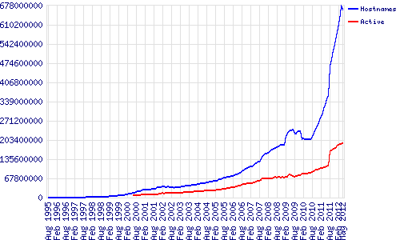

2012 yil yakunlariga ko‘ra, O’zbekistonning internetdagi milliy UZ domeni hududida 15811 ta domen nomi ro‘yxatga olingan bo‘lib, bu avvalgi yildagiga nisbatan 2373 taga ko‘p demakdir (o‘sish – 17,7%). UZ domen hududida o‘tgan yili jami 5965 ta yangi domen ro‘yxatga olindi va qariyb 3600 tasi o‘chirildi.

Internet bugungi kunda dunyo bozorini o‘rganish, marketing ishlarini tashkil etishdan zamonaviy biznesning eng muhim vositalaridan biridir.

Internet tarmog‘iga bog‘lanish turlari Internetra bog‘lanish va undan foydalanishning asosiy texnik vositasini shaxsiy kompyuterlar tashkil qiladi. Uning imkoniyatlarini kengaytirish uchun unga mikrofon, videokamera, ovoz chiqargich (audiokalonkalar) va boshqa qo‘shimcha qurilmalar ulanishi mumkin.

Internet bir-biriga bog‘langan kompyuterlar yagona tarmog‘idir. Internetga bog‘lanishning bir nechta usuli mavjud. Bog‘lanish turlari o‘zaro imkoniyatlari va ma’lumotlarni uzatish tezligi bilan farqlanadi. Sifat va tezlik oshishi bilan narx kutariladi. Bog‘lanish turlarini narxi kamayishi tartibini ko‘ramiz:

* To‘g‘ridan-to‘g‘ri kirish.
* SLIP va RRR yordamida.
* «Chaqiruv»yordamida bog‘lanish (Dial - up Access, Dial-up) - UUCP yordamida.

To‘g‘ridan-to‘g‘ri bog‘lanish tarmoqning barcha imkoniyatlaridan to‘liq foydalanishga imkon beradi. Buning uchun alohida tarmoq ajratiladi. Uni odatda provayder ta’minlaydi. Kompyuteringiz server vazifasini o‘taydi. Bu bog‘lanishning eng sifatli usuli bo‘lib, juda kimmat boxolanadi.To‘g‘ridan - to‘g‘ri aloqani Radio Ethernet orqali amalga oshirish mukin. Bu bog‘lanish radio orqali bog‘lanishdir.

SLIP va RRR oddiy telefon tarmoqlarida standart modem yordamida ishlovchi Internet dastur ta’minotidir.

SLIP (Serial Line Internet Protocol) va RRR ( Point to Point Protocol)da siz oddiy telefon tarmoqda ishlaysiz. Ishlab bo‘lgandan so‘ng telefon tarmoqni bushatasiz va undan boshqa foydalanuvchi ishlaydi. Bu bog‘lanishning qulayligi shundaki, ular Internetga to‘g‘ridan-to‘g‘ri kirishga imkon beradi.

SLIP - bu oddiy telefon tarmog‘i va modemdan foydalaniladigan Internet protokolidir.

RRR- bu SLIPra o‘xshash va undan keyinroq yaratilgan protokoldir. Uning imkoniyatlari SLIP ga nisbatan ko‘proq, shuning uchun undan ko‘proq foydalaniladi.

«Chaqiruv» bo‘yicha bog‘lanish (Dial-up access, Dial-up) Internetga kirishga imkon beradi. Unda foydalanuvchi mantiqiy nom va parol yordamida Internetga to‘g‘ridan-to‘g‘ri kirib ishlash imkoniga ega bo‘ladi. Bunda odatda bir tarmoqdan bir nechta foydalanuvchi foydalanadi, shuning uchun tarmoqning tezligi kam bo‘ladi.

Chaqiruv bo‘yicha bog‘lanish judda oddiydir.

Internet tarmog‘ida mavjud bo‘lgan barcha elektron hujjat va ma’lumotlar ba’zasini giper bog‘lanishlar yordamida o‘zaro bog‘lab yagona informasion mu-xit kurish unga qulay informasion qidiruv tizimlarini tashkil qiladi.

O‘zaro muloqat qilayotgan mijozlar o‘rtasidagi masofa qancha uzoq bo‘lsa shuncha ko‘p aloqa vositasi ishtirok etadi va aloqa narxi ham oshib ketadi. Internet da muloqat amalga oshirilsa, aloqa kanali ham unda ishtirok etuvchi birop bir texnik vosita ham manopol egallamaydi. Buning sababi Internet tarmog‘ida o‘rnatilgan uzatilayotgan so‘rov, xabar va ma’lumotlar bir necha mayda bo‘laklarga ajratilgan "paketlar" ko‘rinishida amalga oshiriladi. Bu paketlar TCP (Transfer Control Protocol) paketlari deb ataladi. IP (Internet Protocol) sistemalararo ma’lumotlar uzatish usuli mijoz kompyuterga yetib kelgan TCP paketlar yagona bir hujjatga yig‘iladi.

2. Provayder. Brouvzer. Internet Explorer brouvzeri.

Internet provayderi haqida ma’lumot Internet xizmati "Internet provayderlari" yordamida aloqa kanallari orqali amalga oshiriladi. Aloqa kanallari sifatida telefon tarmog‘i, kabel kanallari, radio va kosmos aloqa tizimlaridan foydalaniladi.

Provayder - bu xizmat ko‘rsatish tashkiloti. Agar biron bir mahalliy tarmoq bevosita tarmoqka ulangan bulsa u holda mazkur tarmoqning xar-bir ishchi stansiyasi Internet ga ulanishi mumkin. Internet ga mustaqil ravishda ulangan kompyuter xam mavjud. Ularni xost-host kompyuter (raxbar) deb ata-shadi. Tarmoqqa ulangan xar bir kompyuter uz adresiga ega va uning yordamida jahonning istalgan nuqtasi bilan istalgan mijoz uni topa oladi.

Uz domeni 1995 yil internet tarmog‘ida ro‘yxatga olindi. 1997 yildan boshlab O‘zbekistonda internet provayderlari xizmat ko‘rsata boshladi. Hozirgi kunda O‘zbekistonda 900 dan ziyod internet provayderlari, internet xizmatlari, rasmiy operatorlar ishlamoqda. Ba’zi provayderlarning nomi va sahifa manzilini keltiramiz. UzPAK - [www.uzpak.uz,](http://www.uzpak.uz/) Sarkor-telecom – www.sarkortelecom.uz, UzNet - www.uznet.uz, Buzton - [www.buzton.com,](http://www.buzton.com/) [www.tps.uz,](http://www.tps.uz/) [www.intal.uz,](http://www.intal.uz/) [www.rol.uz,](http://www.rol.uz/) [www.uzscinet.uz,](http://www.uzscinet.uz/) [www.dostlink.uz.](http://www.dostlink.uz/)

2001 yilda O‘zbekistonda dastlabki internet sahifasi ishga tushdi.

O‘zbekistondagi internetdan foydalanuvchilar sonining oshib borishini

Prezidentimizning ma’ruzalarida keltirilgan quyidagi ma’lumotlar bo‘yicha aniqlash mumkin.

“Ma’lumki, hozirgi vaqtda qishloqlarimizda an’anaviy maishiy xizmatlar bilan bir qatorda zamonaviy telekommunikatsiya tizimlari, xususan, internet, uyali aloqa, ya’ni mobil telefon aloqasi, kompyuterda turli xizmatlar ko‘rsatishni o‘z ichiga oladigan yangi servis shoxobchalari jadal rivojlanmoqda.

Bugungi kunda qishloq joylarda uyali aloqa xizmati abonentlari soni 5 millionga yetgani, bu esa mamlakatimiz bo‘yicha umumiy ko‘rsatkichning 30 foizini tashkil etayotgani va ushbu raqam tez sur’atlar bilan o‘sib borayotgani ham shundan dalolat beradi.

Shu bilan birga, qishloq hududlarida yangi texnologiyalar asosida kommunal xizmatlar uchun ekspress to‘lovlarni qabul qiladigan 3 mingta shoxobcha tashkil etildi. Ayniqsa, joriy yilda 4 ming 200 ta qishloq maktabi, takror aytaman, faqatgina qishloqda joylashgan maktablar internet tarmog‘iga ulangani bu sohada amalga oshirgan jiddiy ishlarimiz qatoriga kiradi.” (2009 yil, 5 dekabr)

“Yurtimizda Internet tizimidan foydalanuvchilar safi jadal sur’atlar bilan kengayib bormoqda. Bugungi kunda ularning soni 6 milliondan ortib ketgani ham buni tasdiqlab turibdi” (2010 yil, 12 noyabr)

“Shu bilan birga, zamonaviy axborot va kompyuter texnologiyalari, raqamli va keng formatli telekommunikatsiyalar, internetni nafaqat maktab, litsey, kollej va oliy o‘quv yurtlariga, balki har bir oilaga joriy qilish harakatlari bugungi kunda tobora kuchayib bormoqda. Aynan zamonaviy aloqa va axborot texnologiyalari tizimini keng ko‘lamda rivojlantirish mamlakatimiz va jamiyatimizning taraqqiyot darajasini ko‘rsatadigan mezonlardan biri bo‘lib xizmat qiladi.

Joriy yilda bu borada amalga oshirilgan ishlar natijasida bugungi kunda yurtimizda 6 million kishi internetdan foydalanmoqda, ularning yarmini mobil aloqa orqali internetdan foydalanuvchilar tashkil etadi.” (2010 yil, 7 dekabr)

“Aholining internet tarmog‘idan foydalanish imkoniyati kengayib borayotganini albatta ijobiy baholash lozim. 2010 yilda internet xizmatidan foydalanuvchilar soni 1,4 barobar ko‘paydi va 6,6 million kishidan oshdi.” (2011 yil, 21 yanvar)

“Yil davomida aloqa va axborotlashtirish xizmatlari hajmining 41,6 foizga o‘sganini bugungi kun talablariga javob beradigan ijobiy tendensiya sifatida baholash lozim.

Bu ko‘rsatkich, avvalo, mobil aloqa va Internet tarmog‘i xizmatlaridan foydalanadigan abonentlar sonining o‘sishi hisobidan ta’minlandi. Bunda hisobot yilida aholi uchun Internet xizmatlaridan foydalanish tariflarini 22 foizga kamaytirish bo‘yicha ko‘rilgan chora-tadbirlar muhim ahamiyat kasb etdi. Hozirgi kunda mamlakatimiz aholisining 8 millionga yaqini Internet tarmog‘idan faol foydalanmoqda.” (2012 yil, 19 yanvar)

Internet tezligi va sifati Provayderga bog‘liq. Provayderni tanlashda quydagilarni xisobga olamiz:

* Provayder kanday tarmoqdan foydalanadi.
* Domen ochish imkoniyati.
* Bog‘lanish va ma’lumotlarni uzatish tezligi.
* Kushimcha xizmatlar ruyxati va ularning baxosi.

Agar biron-bir mahalliy tarmoq bevosita Internet ga ulangan bulsa, u holda maskur tarmoqning xar-bir ishchi stansiyasi Internet ga ulanishi mumkin. Internet ga mustaqil ulangan kompyuter xam mavjud. Server - bu boshqa kompyuter va dasturlarga xizmat ko‘rsatadigan kompyuter yoki dasturdir. Kompyuterlarga uzining fayllaridan ruxsat beruvchi kompyuter server hisoblanadi. Bitta kompyuterda bir nechta server ishlashi mumkin.

Hozirgi kunda Internet ning WWW xizmati kundan kunga rivojlanib mukammal ma’lumotlar manbasiga aylanib bormoqda. Internet ning bu xizmat turlaridan foydalanish uchun avvalo mijoz kompyuterlarida shunday imkoniyatlarni yaratib beruvchi maxsus dastur ta’minoti bo‘lishi zarur. Bunday dastur ta’minoti brauzerlar deb ataladi. Eng birinchi Brauzer CERN (Yevropa fizika tadqiqotlari markazi) xodimi Tim Berner tomonidan kashf qilingan Mosaic brauzeridir. Dunyoda eng ko‘p foydalaniladigan Brauzerlar Netscape Communication va Internet Exploler hisoblanadi. Brauzerlarni asosiy talablardan biri, bu web sahifalarini qaysi texnologiya yordamida ishlatishidan hamda qaysi dasturlash tilida yozilganidan qat’iy nazar undan to‘liq foydalanish imkoniyatini berish. Netscape Navigator bu Web Brauzerlari bo‘lib, uning yordamida World Wide Web da butun dunyo bo‘ylab sayoxat qilish, butun dunyo bo‘yicha tarkalgan va yaxlit holda ishlayotgan o‘zida turli hujjatlar, audio va vedio kliplar, grafikalar tijoratlarning malumotlar mujassamlashtirilgan va Internet ulangan kompyuterlar - Web serverlardan foydalanish imkoni bor.

**INTERNET EXPLORER dasturi bilan tanishish**

Internetda ishlash uchun bizga maxsus dasturlar «internet yo‘lovchilari» yordam berishadi. Uni ishga tushirish uchun biz Пуск menyusiga kirib Программы bo‘limni tanlaymiz va shu bo‘limdagi Internet Explorer dasturni (yoki ekrandagi yorliqni) tanlaymiz.

Har bir dastur oynasiga o‘xshab bu dastur ham o‘zining menyusi va yordamchi tugmalariga ega. Oynaning eng yuqorisida menyu satri joylashgan. Bu dasturni ishlash holatlarini to‘g‘ri o‘rnatish uchun biz menyudan foydalanamiz. Quyida biz shu menyuning har bir bo‘limini alohida ko‘rib chiqamiz. Файл menyusi

Создать - Yangi oynani ochish

Открыть окно - Yangi yoki saqlangan saytni shu oynada ochish

Редактировать - Saytni tahrirlash

Сохранить как… - Saytni kattik diskga saqlash

Параметры страници - Sayt varaqasining xususiyatlarini o‘zgartirish

Печать - Bosmaga chiqarish

Отправить - Saytni junatish

Экспорт импорт – Saytni eksport/import qilish

Свойства - Sayt xususiyatlarini kurish

Работать автономно - Telefon orqali ulanmasdan ishlash Закрыть - Berkitish

Правка menyusi

Вырезать - Xotiraga ko‘chirib olish

Копировать - Xotiraga nusxani olish

Вставить - Xotiradan chiqarish

Выделить всё - Butun saytni guruhga tanlash

Найти - Qidirish

Вид menyusi

Панель инструментов - Yordamchi qurollarni o‘rnatish

Строка состояния - Ma’lumotlar satrini o‘rnatish

Панель обозревателя - Obozrevatel qurollarini o‘rnatish

Перход - Saytga utish

Остановить – Tuxtatish Обновить – Yangilatish

Размер шрифта - Harflar shriftini o‘zgartirish

Вид кодировки - Kodlarni o‘zgartirish

Вид HTML - HTML ko‘rinishda ko‘rsatish

Во весь экран – To‘liq ekran kurish

Избранное menyusi

Добавить в избранное - Yashxi kurgan saytlar ruyxatiga qo‘shish

Упорядочить избранное - Yaxshi kurgan saytlar ruyxatini tartiblash

Сервис menyusi

Почта новости - Pochta bilan ishlash

Синхронизировать - Oynani qayta tekshirib yangilangan sohalarni o‘zgartirish

Windows Update - Windows ni versiyasini INTERNET orqali yangilatish

Показать связные ссылки - Hamma giperyullanmalarni ko‘rsatish

Свойства обозревателя - Обшие bo‘limida – boshlovchi saytni o‘rnatish, vremennыy fayllarni yoki kirilgan saytlarni ruyxatini saqlash, ekran ranglari tilli shrifti va har xil boshqa holatlarni o‘rnatish. Программа bo‘limida – pochta va telekonferensiyalar bilan ishladigan programmalarni o‘rnatish. Соеденение bo‘limida – ulanish vaziyat holatlarini o‘zgartirish. Безопастность bo‘limida – viruslarda saqlanish. Содержание bo‘limida - bir xil saytlarga kirishni takidlash, ma’lumotlar to‘g‘rilikni o‘rnatish. Дополнительно bo‘limida – Explorer programmani xususiyatlarini o‘rnatish (qaysi obyektlarni yuklash va yuklamasligini) Menyu satri tagida yerdamchi tugmalar satri jolashgan. Bu satrdagi tugmalar yerdamida biz har xil amallarni tezkor bajarishimiz mumkin. Shu tugmalari bilan xam yaqinroq tanishaylik.

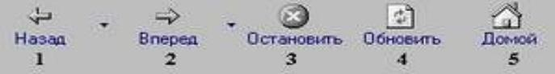

1. Назад - Bir sahifa orqaga yoki eski saytlarga qaytish
2. Вперед - Bir sahifa oldingi yoki yangi saytlarga utish
3. Остановить - Yuklanishni tuxtatish
4. Обновить - Yuklanishni qayta boshlash
5. Домой - Boshlovchi (uy) saytga utish



* 1. Поиск - Internetda saytni kidirish
  2. Избранное - Yaxshi kurgan saytlarni ruyxatini kurish
  3. Журнал - Kirilgan saytlar ruyxatini kurish
  4. Во весь экран - To‘liq ekran ko‘rinishga utish
  5. Почта - Pochta bilan ishlash
  6. Размер - Ekran shriftlarini o‘zgartirish
  7. Печать - Bosmaga chiqarish
  8. Правка - Saytni tahrirlash

Yordamchi tugmalar satri tagida ADRES satri joylashgan. Bu satrda biz kerakli Web-sayt adresini yezib ENTER tugmasini bosamiz va shu vaqt kompyuterimiz shu adresga tegishli Web-sahifani bizning ekranimizda chiqaradi. Masalan:

Agar adres satriga www.gov.uz ni kiritib ENTER tugmasini bossangiz u holda sizning ekranda O‘zbekiston Respublikasi hukumati sahifasi paydo bo‘ladi. Bu sahifada biz har xil bizning Respublikamizga doir rasmiy axborotlar, Oliy majlisning qarorlari haqida ma’lumot, Vatanimizning yangiliklari bilan tanishimiz mumkin.

Oynani pastida ma’lumotlar satri joylashgan. Bu satrda biz qaysi Web sahifani yuklaganimizni, to‘liq yuklanishiga qancha vaqt qolishini, giper yullanmalarni qayerga o‘tishini ko‘rishimiz mumkin.

Internet sahifalari va turlari haqida

WWW – World Wide Web - dunyo miqyosidagi o‘rgimchak turi. World - dunyo, Wide - kenglik, Web - to‘r. WWW - foydalanuvchilarga o‘zlarining axborotlarini joylashtirishlari mumkin. Buning uchun internetda foydalanuvchi o‘zining sahifasiga eta bo‘lishi kerak. Bu sahifa internet sahifa yoki sayt (Site) deyiladi.

Internet sahifa yoki sayt deganda biz uzoqdagi kompyuterlarda joylashgan va bitta umumiy nom bilan birlashtirilgan axborotlar bulog‘i (norsiyasi)ni tushinamiz.

Internet sahifalari yoki saytlari bir nechta turlari mavjud:

1. Asosiy sahifa yoki sayt- bu sahifa internetni ishlatadigan dastur yuklanganidan keyin paydo bo‘ladigan birinchi sahifadir. (Kitobning usti, jildi deb faraz qilinsa bo‘ladi).
2. Bosh sahifa yoki boshlang‘ich sahifa- bu sahifa (sayt) quyi sahifali hujjatning birinchi sahifasidir. (kitobning mundarijasi bilan taq-qoslash mumkin).
3. Xonaki (domashnыy ) sayt - Xususiy shaxslar uchun ochilgan saytdir.
4. Sariq sayt - Tashkilot, muassasalar saytlaridir.

3. Internet va intranet haqida tushuncha

INTRANET - bu Internet texnologiyasi dastur ta’minoti va protokollari asosida tashkil etilgan hamda ma’lumotlar bazasi va elektron hujjatlar bilan kollektiv ravishda ishlash imkoniyatini beruvchi korxona yoki konsern miqyosidagi yagona informatsion muhitni tashkil etuvchi kompyuter tarmog‘idir.

Intranet boshqa kompyuter tarmoqlaridan quyidagi bilan farq qiladi. Bir yoki bir nechta serverlardan tashkil etilgan tarmoq mijozi undagi elektron hujjat, ma’lumotlar bazasi va fayllardan foydalanish uchun, ularning qaysi serverda, qaysi direktoriyada qanday nom bilan saqlanganligini, ularga kirish usul va shartlarini bilish zarur bo‘ladi. Internetda esa bunday noqulayliklarni oldi olingan bo‘lib, uning foydalanuvchisi bunday ma’lumotlarni bilishi shart emas. Internetda ma’lumotlarning topish qidiruv tizimlari orqali amalga oshiriladi. Ular yordamida ma’lumotni tezda topish mumkin. Ommabop qidiruv tizimlari ro‘yxatlarini keltiramiz:

http://[www.yahoo.com-](http://www.yahoo.com-/) taniqli va foydalanishga qulay qidiruv sistemasi. Shuning uchuy uning foydalanuvchilari kupchilikni tashkil etadi.

http://[www.hotbod.com-](http://www.hotbod.com-/) ixtiyoriy mazmundagi ma’lumotlar omboriga ega. Turli xildagi servis xizmatlari ko‘rsatadi. Elektron adres, telekonferensiya va Web - sahifalarni qidiradi.

http://[www.assalom.uz-](http://www.assalom.uz-/) O‘zbekistondagi birinchi qidiruv tizimi, resurslarini

kupaytirish imkoniyatlari mavjud.

http://[www.book.uz-](http://www.book.uz-/) O‘zbekiston Respublikasi haqidagi axborotni o‘z ichiga

oladi. http://[www.freenet.uz-](http://www.freenet.uz-/) respublika internet resurslari haqidagi ma’lumotlar keltiriladi.

http://[www.baht.uz](http://www.baht.uz/) - ommabop ma’lumotlar to‘plami.

http://[www.rol.uz](http://www.rol.uz/) - hozirgi kunda keng tarqalgan qidiruv tizimi.

http://[www.google.uz](http://www.google.uz/) - lotin alifbosidagi qidiruv tizimi. http://[www.rambler.ru](http://www.rambler.ru/) - Rossiyaning eng katta qidiruv tizimi.

http://[www.yandex.ru](http://www.yandex.ru/) - Rossiya serverini o‘z ichiga olgan qidiruv tizimi.

http://[www.rol.ru](http://www.rol.ru/) - hozirda Rossiyada keng tarqalgan qidiruv tizimi http://[www.google.ru](http://www.google.ru/) - Rossiya qidiruv tizimi.

http://[www.google.uz](http://www.google.u/) – O‘zbekiston bo‘yicha qidiruv tizim.

INTERNET IJTIMOIY TARMOQ XIZMATLARI

**Ijtimoiy tarmoq tushunchasi.** Tarkibi, faqatgina ishtirokchilardan iborat va ular orasida muloqatni o’rnatuvchi, ko’p foydalanuvchili interaktiv veb saytlar asosida yaratilgan tarmoq ijtimoiy tarmoq deb tushuniladi. Mazmuniga ko’ra ijtimoiy tarmoq ikki bosqichli bo’ladi:

1. Foydalanuvchilar orasidagi muloqatni o’rnatib beruvchi dasturiy - apparatli kompleks;
2. Foydalanuvchilar orasidagi umumiy qiziqishlarni aniqlash, guruhlar orasidagi muloqat internet tarmog’i orqali bajarilishi.

**Ijtimoiy tarmoqlarning maqsad va vazifalari.** Ijtimoiy tarmoqning maqsadi internetda o’zaro qiziqishlar yoki faoliyatga ega shaxslar bilan muloqot qurishdan iborat. O’zaro aloqa ichki pochta yoki xabar almashish tizimi orqali amalga oshiriladi.

Ijtimoiy tarmoqlar ochiq yoki yopiq bo’lishi mumkin. Ijtimoiy tarmoq xususiyatlarining biri – do’stlar va guruxlar tizimi. Uni quyidagi chizma yordamida tavsiflash mumkin.

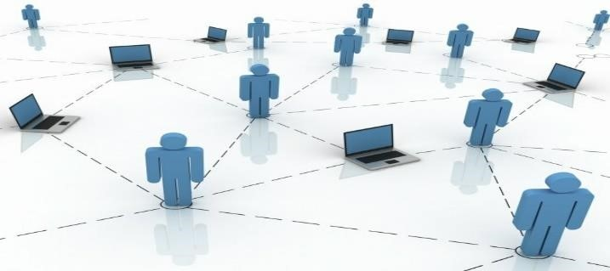

Foydalanuvchilarining soni bo’yicha hozirda Facebook ijtimoiy tarmog’i

500 000 000 foydalanuvchisi bilan yetakchilik qilmoqda. Undan keyingi o’rinlarda

MySpace (255 000 000 foydalanuvchi), Twitter (200 000 000 foydalanuvchi), Windows Live Spaces (120 000 000 foydalanuvchi), Habbo Hotel (120 000 000 foydalanuvchi), V Kontakte (110 000 000 foydalanuvchi), Friendster (90 000 000 foydalanuvchi), Hi5(80 000 000 foydalanuvchi), Tagged.com (70 000 000) . **Odnoklassniki (odnoklasniki.ru) ijtimoiy tarmog’i maqsad va vazifalari.** Bunday veb saytlarda odatda o’zingiz xaqingizdagi ma’lumotlarni joylashtirasiz (Tug’ilgan kun, maktab, sevimli mashg’ulot va boshqalar). O’z navbatida siz xam qidiryotgan qatnashchingizni shu turdagi ma’lumotlarini olishingiz mumkin.

Ijtimoiy tarmoqlarning internetdagi g’alabali yurishi 1995 yilda amerikaliklarning Classmatec.com (Odnaklassniki uning ruscha analogi xisoblanadi) ijtimoiy tarmog’i yaratilishi bilan boshlandi. Bu ijtimoiy tarmoqningmaqsadi sinfdoshlarni internet tarmog’i orqali qidirish, topish va muloqat o’rnatish hisoblanadi. Vazifalariesa o’zaro qiziqish to’rlarini hosil qilish va muloqatni saqlab qolishdan iboratdir.

Albatta, bu veb sahifalarni yaratishdan asosiy ko’zlangan maqsad bir tomondan mablag’ ishlash bo’lsa, ikkinchi tamondan sahifani ommalashtirish hamda bir xil dunyoqarashga ega bo’lganlar shaxslar guruhlarini shakllantirish hisoblanadi. Salbiy tomoni, esa shakllangan guruhlarni boshqarib bo’lmaydi.

**Sinfdosh (sinfdosh.uz) ijtimoiy tarmog’i maqsad va vazifalari.** Ushbu veb sahifa Odnoklassniki (odnoklasniki.ru) ijtimoiy tarmog’i yaratilishi maqsad va vazifalari bilan bir xil bo’lib, faqatgina O’zbekistonliklar fuqoralar uchun yaratilgan va moslashtirilgan.

O’zbekistondagi ijtimoiy tarmoqlar.O’zbekistondagi ijtimoiy tarmoq saytlarini tiliga qarab quydagilarga ajratish mumkin. O’zbek tilini xam qo’llay oladigan ijtimoiy tarmoqlar. [www.sinfdosh.uz](http://www.sinfdosh.uz/)  [www.vsetut.uz](http://www.vsetut.uz/)

**Feysbuk (facebook.com) ijtimoiy tarmog’i maqsad va vazifalari.** Ushbu veb sahifa ham Odnoklassniki (odnoklasniki.ru), [www.sinfdosh.uz](http://www.sinfdosh.uz/) ijtimoiy tarmog’lari yaratilishi maqsad va vazifalari bilan bir xil bo’lib, faqatgina ingliz tilida so’zlashuvchilar uchun yaratilgan va moslashtirilgan

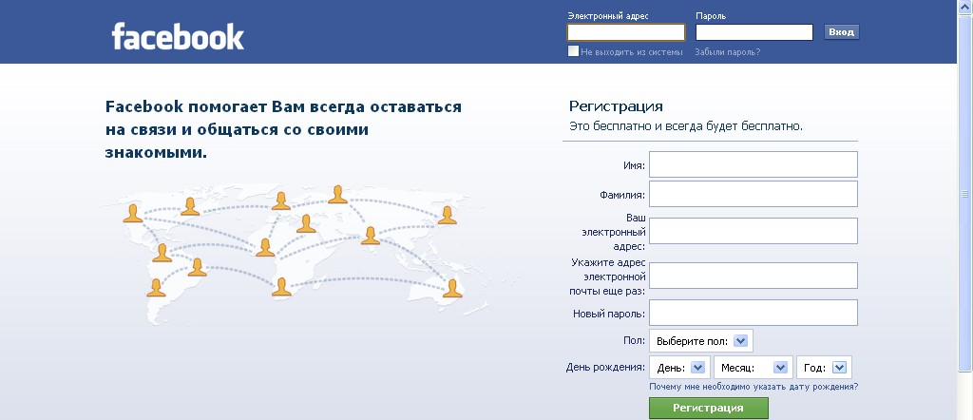

Bundan tashqari qiziquvchilar quyidagi veb sahifalarni ham ko’rishlari mumkin: Last.fm, Linjedln, MySpace.

Bularning yaratilish maqsad va vazifalari ham yuqorida keltirilgan veb sahifalar bilan o’xshash.

**Ijtimoiy tarmoqlarda ma’lumotlardan, shu jumladan shaxsiy ma’lumotlardan foydalanish madaniyati.** E’tibor berib, keltirilgan veb sahifalar tahlil qilinsa quyidagi salbiy holatlar va kamchiliklar uchrab turadi:

1. Foydalanuvchilarning ayrimlari o’z nomlari bilan ro’yxatdan o’tishmaydi;
2. Nomaqbul foto sur’atlar qo’yishadi;
3. O’zaro muloqatlarda hurmatsizlik qilishadi;
4. Bema’ni gaplar yozadilar, ba’zan noto’g’ri ma’lumotlardan foydalanadi;
5. Sahifalar ijtimoiy bo’lishiga qaramasdan siyosiy muloqatlar o’rnatadilar va hokoza.

Demak,Ijtimoiy tarmoqlarda ma’lumotlardan, shu jumladan shaxsiy ma’lumotlardan foydalanish madaniyati deganda, yuqorida keltirilgan salbiy holatlar va kamchiliklarga yo’l qo’ymaslik tushuniladi.

Unutmaslik kerakki, ma’lum bir shaxs tomonidan Internet tizimiga qo’yiladigan ma’lumotlar boshqa shaxslar yoki ijtimoiy guruhlar tomonidan turli maqsadlarda ham foydalaniilishi mumkin. Shu jumladan ma’naviyat va ma’rifatga zid ham bo’lishi mumkin.

Ijtimoiy tarmoqlardan foydalanilganda u yerdagi ma’lumotlarning haqqoniyligiga, Sizni aldashmayotganligiga iqror bo’lib, so’ngra ma’lum bir qarorga kelish kerak.

**INTERNETDA INTERAKTIV XIZMATLAR**

**Interaktivlik tushunchasi.** Interaktivlik deganda biz, faqatgina, biz o’rganayotgan fan kesimida texnik vositalar, kompyuter, ularning dasturlari hamda foydalanuvchilar orasidagi o’rnatilgan muloqatni tashkil etish tushuniladi. Demak, Kompyuter dasturlari shunday yaratilganki, Biz u yordamida kompyuter bilan muloqat o’rnatamiz.

Umuman olganda interaktivlik bu muloqat tizimini tashkil etish bilan bog’liq. Ya’ni, maqsadga ko’ra tizim elementlari orasidagi axboriy ma’lumotlar almashinuvi.Ushbu tushuncha axborot nazariyasi, informatika va dasturlash, telekommunikasiya tizimlari, sosiologiya va boshqa sohalarda qo’llaniladi.

**Interaktiv xizmatlar tushunchasi.** Interaktivlik orqali foydalanuvchi moddiy, ma’naviy, ijtimoiy, iqtisodiy, axboriy va ishlab chiqarishning turli manbalaridan ko’riladigan manfaat mavjud bo’lsa, unga interaktiv xizmat qilingan deb tushuniladi.

Ya’ni, kompyuter dasturlari orqali foydalanuvchiga interaktiv xizmat tashkil etilgan deb tushuniladi.

**Internet tarmog’i orqali ko’rsatiladigan interaktiv xizmat turlari.** Hozirgi vaqtda, Hukumatimiz tomonidan interaktiv xizmatlarni shakllantirish, tashkil etish va ularni boshqarishga katta e’tibor berilmoqda. Interaktiv xizmatlarni tashkil etishning eng tez va yaxshi yo’li, bu, ularni internet tarmoqlari orqali amalga oshirish hisoblanadi.

Internet tarmog’i orqali ko’rsatiladigan interaktiv xizmat turlariga quyidagilar kiradi:

**Transport vositalarning harakatlanish jadvali.** Respublikadagi transport vositalarini harakatlarini ifodalash jadvali bir nechta saytlarda berilgan. Foydalanuvchi saytdan o’ziga maqul transport vositalarini qatnovi jadvallari haqidagi ma’lumotlarni topadi. Quyida ushbu veb sahifalarni keltirilgan:

[http://www.orexca.com](http://www.orexca.com/) – sayyohlar uchun mo’ljallangan veb sahifa; [http://www.tgpt.uz](http://www.tgpt.uz/) – toshkent shahridagi transport vositalari haqidagi veb

sahifa; <http://www.goldenpages.uz/>- O’zbekiston transport qatnovi reys jadvallari

sahifasi.

**Avia reyslar jadvali.** Avia reyslari bo’yicha ma’lumotlar jadvalini aniqlash, ulardan foydalanish uchun [http://uzairways.com](http://uzairways.com/) - O’zbekiston xavo yo’llari aviya kompaniya veb sahifasiga murojat qilinadi. Saytda xalqaro va O’zbekiston miqyosidagi aviya qatnov jadvallari keltirilgan.

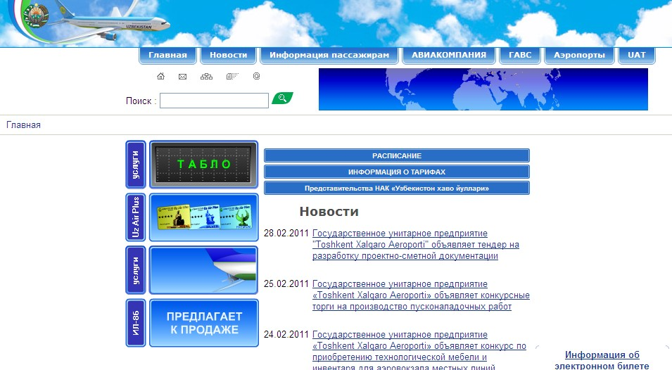

**Temir yo’l transporti qatnovi jadvali.** Respublika ichki va tashqi temir yo’l qatnovlari jadvallari va ular haqidagi ma’lumotlarni quyidagi veb sahifalardan topish mumkin.

1. [uzrailpass.uz](http://uzrailpass.uz/) - temir yo’l transport qatnovi jadvali.
2. [www.roxanatour.com](http://www.roxanatour.com/) - Bu sayoxlik firmasi sayti bo’lib, bunda siz xalqaro va O’zbekiston ichidagi temir yo’l qantovlari va havo yo’llari qatnovi jadvalllari va u yerda joylashgan mexmonxonalar haqida ma’lumot va buyurtmalar majmualarini aniqlashingiz mumkin.

**Bank xizmati ma’lumotlari va valyuta kurslari.** O’zbekistondagi barcha banklar haqidagi ma’lumotlar va yangiliklar, kunlik valyuta miqdorlari haqidagi ma’lumotlarini quyidagi saytlardan olish mumkin:

[www.bank.uz](http://www.bank.uz/) ; [www.mikrokreditbank.uz;](http://www.mikrokreditbank.uz/) [www.agrobank.uz;](http://www.agrobank.uz/) [www.asakabank.com;](http://www.asakabank.com/) [www.new.nbu.com;](http://www.new.nbu.com/) [www.uzpsb.uz;](http://www.uzpsb.uz/) [www.infinbank.com;](http://www.infinbank.com/) [www.xb.uz;](http://www.xb.uz/) [www.ipotekabank.uz;](http://www.ipotekabank.uz/) [www.csb.uz](http://www.csb.uz/) va hakoza banklar.

**Ob havo ma’lumotlari.** Respublika barcha viloyatlari va Toshkent shahri hamda halqaro miqyosda ob - havo haqidagi ma’lumotlarni quyidagi, O’zbekistonda yaratilgan veb sahifalardan aniqlash mumkin. [ob-havo.uz;](http://ob-havo.uz/) www.pogoda.uz ; [www.meteoprog.uz.](http://www.meteoprog.uz/)

Ob-havo prognozi bo’yicha eng to’liq ma’lumotlarni [www.meteoprog.uz](http://www.meteoprog.uz/) veb sahifasidan olish mumkin. Sahifa dizayni ham foydalanuvchilar uchun juda qulay.

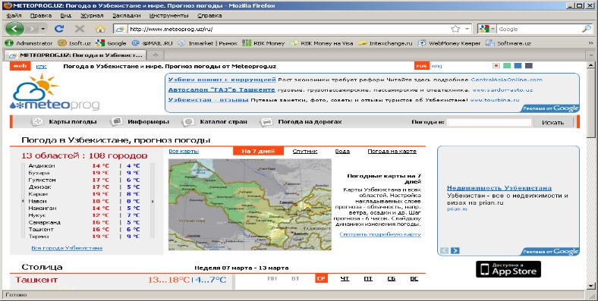

**Yangiliklar.** O’zbekiston Respublikasida faoliyatlari dorasida olib borilayotgan asosiy yangiliklar majmuasini uza.uz, gov.uz hamda [desk.uz](http://www.desk.uz/) veb saytlari orqali topish mumkin. Ushbu veb sahifalarda Davlat boshqaruv va xo’jalik yurituvchi organlar veb sahifalari orqali ko’rsatiladigan interaktiv xizmatlari, ular faoliyati haqidagi yangiliklar, xabarlar mavjud.

**Tele va radioeshittirish dasturlari.** O’zbekiston milliy teleradio kompaniyasi ma’lumotlari va teledasturlar jadvalini hamda ularning faoliyati bilan bog’liq bo’lgan ma’lumotlarni quyidagi veb sahifalardan olishingiz mumkin. [www.mtrk.uz;](http://www.mtrk.uz/)

**Ish o’rinlar birjalari.** Respublika doirasida bo’sh ish o’rinlarini topish, aniqlash va muloqat o’rnatish quyidagi veb sahifalar orqali amalga oshirilishi mumkin. www.[myjob.uz,](http://myjob.uz/) [www.vakansi.uz](http://www.vakansi.uz/) bu saytlardan siz ish o’rinlari haqidagi ma’lumotlarni va Siz, o’zingiz haqingizdagi ma’lumotlarni to’ldirib jo’natishingiz va javob olishingiz mumkin.

**Sport yangiliklari.** Respublika va xalqaro sport musobaqalari, ularning o’tkazilish jadvallari va holatlari haqidagi ma’lumotlarni quyidagi veb sahifalardan qidirish mumkin: www.uff.uz; www.the-uff.com; www.paxtakor.uz; www.bunyodkor.uz; [www.fifa.com.](http://www.fifa.com/) Bu saytlardan O’zbekiston futboli va jaxon futboli yangiliklarini olishingiz mumkin. [www.allsportsites.net](http://www.allsportsites.net/) bu saytdan esa sport turlari reytingi yangiliklari haqidagi ma’lumot olishingiz mumkin.

Sportal.uz sport yangiliklari

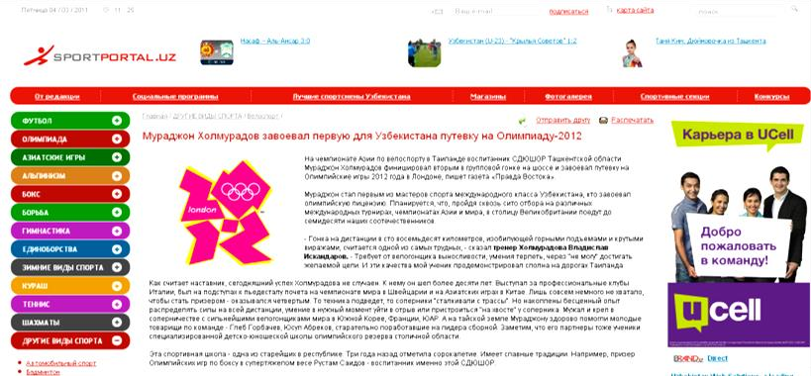

**Davlat boshqaruv va xo’jalik yurituvchi organlar veb sahifalari orqali ko’rsatiladigan interaktiv xizmatlar.**

Interaktiv davlat xizmati – idoralar tomonidan idoralarning axborot tizimlari vositasida telekommunikasiyalar tarmog’i orqali jismoniy va yuridik shaxslarga axborot-kommunikasiya texnologiyalaridan foydalangan holda ko’rsatiladigan xizmatlar.

Interaktiv davlat xizmati quyidagi shakllarda ko’rsatiladi:

− umumiy foydalaniladigan axborotni e’lon qilish (tarqatish) - tegishli axborot tizimlari, shu jumladan Internet orqali davlat axborot resurslaridan foydalanish bo’yicha xizmatlarni realizasiya qilish;

− bir tomonlama o’zaro hamkorlik - elektron shakldagi hujjatlarning har xil formulyarlaridan foydalanish imkoniyatini berish;

− ikki tomonlama axborot ayirboshlash - so’rov bo’yicha qabul qilish, tahlil (ko’rib chiqish) va javob yuborishni o’z ichiga oladigan idora xizmatlari (buyurtmanomalar va murojaatlarni taqdim etish, ularni qayta ishlash natijalarini taqdim etish va/yoki berish);

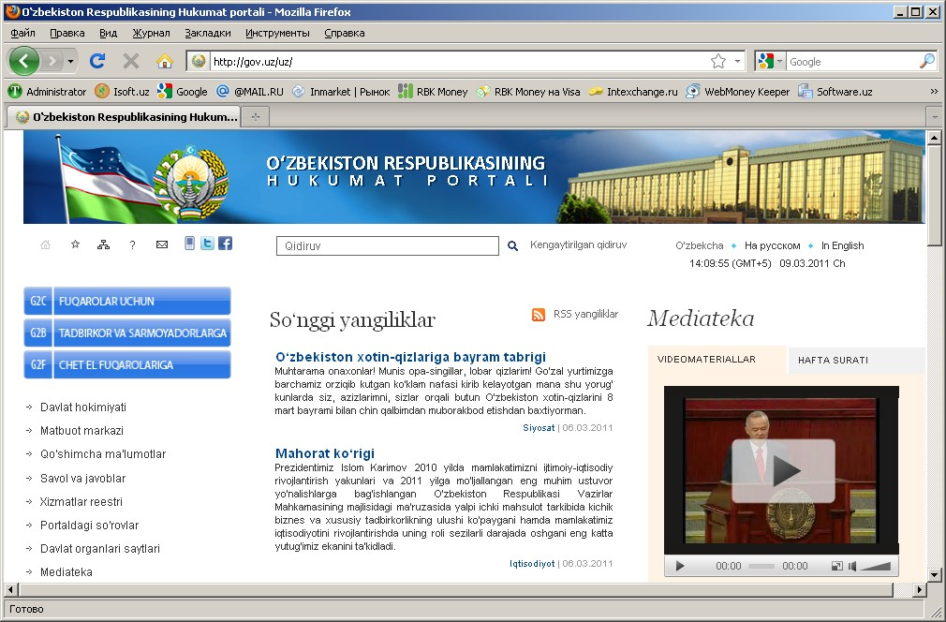− elektron shakldagi ma’lumotlar to’liq ayirboshlanishini amalga oshirish, shu jumladan xizmatlar ko’rsatish va ularga haq to’lash shaklida ko’rsatilishi mumkin.

Bugungi kunda davlat organlarining veb-saytlari orqali aholiga interaktiv davlat xizmatlari asosida **384** turdagi interaktiv xizmatlar ko’rsatiladi.

Quyidagi veb sahifalardan Davlat boshqaruv va xo’jalik yurituvchi organlar

veb sahifalari orqali ko’rsatiladigan interaktiv xizmatlari, ular faoliyati haqidagi yangiliklar, xabarlarni topish mumkin.

− O’zbekiston Respublikasi xukumatinnig portali. http://www.[gov.uz](http://gov.uz/)

− O’zbekiston Respublikasi xukumatinnig portali. [http://www.aci.uz](http://www.aci.uz/)

6. Internetda ma’lumotlarni qidirib topish va undan foydalanish.

Internetga kirish uchun dastlab ekrandagi Internet Explorer  dasturini ishga tushiramiz. Natijada Internet Explorer brouvzerining ishchi oynasi hosil bo‘ladi. Uning yuqori qismidagi Адрес: oynasiga biz kirmoqchi bo‘lgan sayt manzili yozilib, [Enter] tugmasini bosamiz.



Biron ma’lumot qidirmoqchi bo‘lsak, qidiruv tizimlaridan foydalanishimiz mumkin. Bular: [www.ya.ru,](http://www.ya.ru/) [www.rambler.ru,](http://www.rambler.ru/) [www.google.uz](http://www.google.uz/) va boshqalar. Misol uchun, biz Rambler qidiruv tizimida ishlamoqchi bo‘lsak, ro‘yxatlar satridan [http://www.rambler.ru](http://www.rambler.ru/) yozuvini tanlaymiz yoki qidiruv tizimining nomini klaviatura yordamida kiritib, [Enter]ni bosamiz.

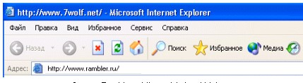

Natijada ekranda Rambler qidiruv tizimining sahifasi namoyon bo‘ladi.

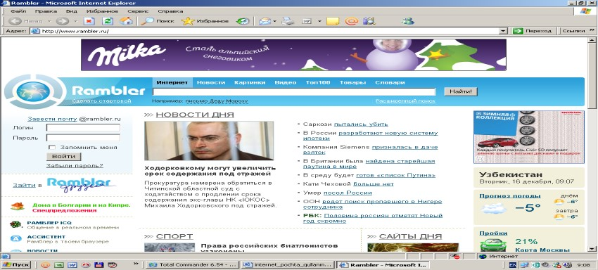

Sahifa orqali bugungi kunga qadar to‘plangan turli sohaga oid ma’lumotlar bilan tanishish mumkin. Internetning bunday qidiruv tizimlari yordamida istalgan ma’lumotni tez va qisqa vaqt ichida topish mumkin. Shuningdek, Искать oynasiga

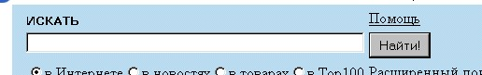 siz izlamoqchi bo‘lgan ma’lumotning

biron jumlasi yoki so‘zi yozilib Найти! (yoki [Enter]) tugmasi bosiladi. Natijada shu jumla yoki so‘zga tegishli bo‘lgan ma’lumotlar (sahifalar) ro‘yxati kichik izohlari bilan paydo bo‘ladi. Biz kichik izohlar orqali o‘zimizga tegishli sahifani to‘liq ko‘rish uchun shu sahifa ustiga sichqonchani ko‘rsatkichini olib borib, chap tugmasini bosamiz. Masalan, Alisher Navoiy haqida ma’lumot olmoqchimiz.

Yuqoridagi oynaga shu yozuvni kiritib, Найти! (yoki [Enter]) tugmasini bossak, quyidagilar paydo bo‘ladi:

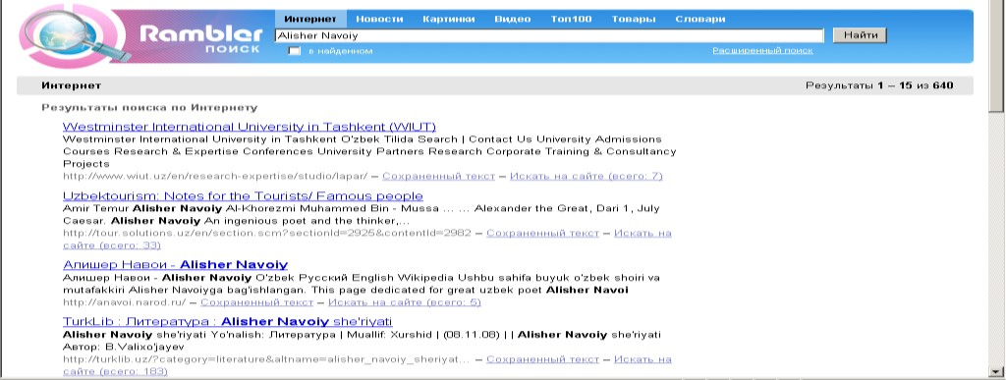

Qidiruv natijasida 640 sahifa aniqlangan, shundan dastlab, 1-15 gacha bo‘lganining ro‘yxati ekranda Sarlavhasi, kichik izohi, sayt manzili bilan keltirilgan. Biz kichik izohlarni o‘qigan holda o‘zimizga keraklisini tanlab, sichqonchaning tugmasini bosamiz. Aytaylik, 3- o‘rindagi ma’lumot kerak bo‘lsin, u holda yangi oynada shu ma’lumot to‘liq paydo bo‘ladi.

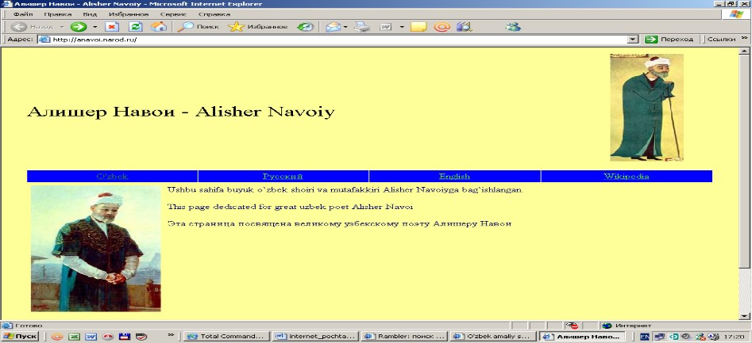

Har qaysi qatordagi sahifalarni shu orqali ko‘rish va undan ma’lumot olish mumkin. Bunda tanlangan har bir sahifaning to‘liq matni alohida oynada hosil bo‘ladi.

Boshqa qidiruv tizimlari orqali ham xuddi yuqoridagidek, amallarni ketma-ket bajarish natijasida ma’lumot izlash mumkin. Brouvzerning asosiy tugmalari:

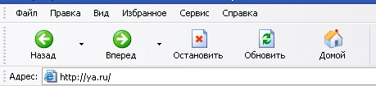

1. Назад – Bir sahifa orqaga yoki eski saytlarga qaytish
2. Вперед – Bir sahifa oldingi yoki yangi saytlarga o‘tish
3. Остановить – Yuklanishni (ochilayotgan saytni) to‘xtatish
4. Обновить – Yuklanishni qayta boshlash (saytni qayta yuklash)
5. Домой – Boshlovchi (uy) saytiga o‘tish (bosh sahifani yuklash)

Ma’ruza matnlari yoki boshqa axborot-ta’lim resurslarini olish uchun hamda boshqa ilmiy ishlar bilan shug‘ullanish uchun kerakli sayt (sahifa)larga murojaat etish lozim. Buning uchun:

1. barcha ta’lim yo‘nalishi yoki sohaga oid axborot-ta’lim resurslarini olish uchun [www.ziyonet.uz](http://www.ziyonet.uz/) portaliga va uning Библиотека bo‘limiga kirish;

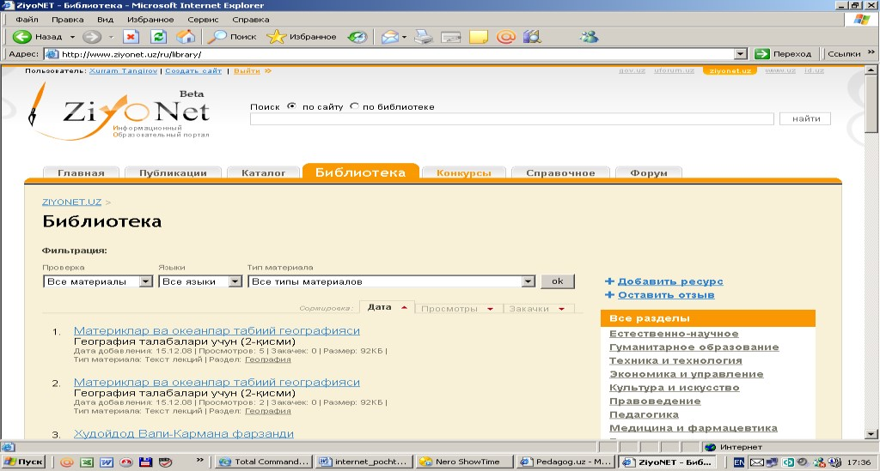

1. pedagogika sohasiga oid barcha ma’lumotlarni (DTS, o‘quv va ishchi dasturlar, o‘quv va uslubiy qo‘llanmalar, darsliklar, ma’ruza matnlari, avtoreferatlar, dissertatsiyalar haqida ma’lumot) olish uchun [www.pedagog.uz](http://www.pedagog.uz/) portaliga va uning kerakli bo‘limlariga kirish;

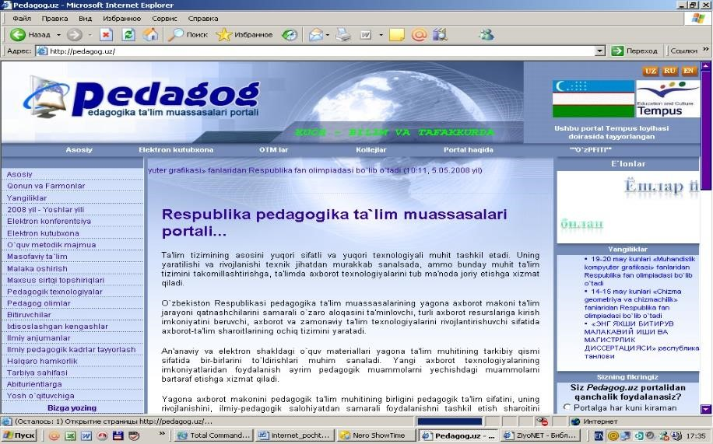

1. tayanch oliy o‘quv yurti hisoblanmish Nizomiy nomidagi Toshkent Davlat Pedagogika Universitetining [www.tdpu.uz](http://www.tdpu.uz/) saytiga kirish; tegishli fanlarni olish uchun uning Elektron majmualar (tegishli fakultetlar va kafedralar) bo‘limiga kirish;
2. shuningdek, [www.vak.uz](http://www.vak.uz/) – Oliy attestatsiya komissiyasining saytiga; [www.edu.uz](http://www.edu.uz/) – Oliy ta’lim vazirligining portaliga; [www.uzedu.uz](http://www.uzedu.uz/) – Xalq ta’limi vazirligining portaliga kirish lozim.

Sizlarga qo‘shimcha quyidagi sayt (sahifa)larni keltiramiz: [www.gov.uz](http://www.gov.uz/) – O‘zbekiston Respublikasi Davlat hokimiyati portali [www.press-service.uz](http://www.press-service.uz/) – O‘zbekiston Respublikasi Prezidentining matbuot

xizmati [www.uza.uz](http://www.uza.uz/) – O‘zbekiston Milliy axborot agentligi sayti [www.dtm.uz](http://www.dtm.uz/) – Davlat test markazi sayti [www.jspi.uz](http://www.jspi.uz/) – Jizzax davlat pedagogika instituti [www.jizzax.uz](http://www.jizzax.uz/) – Jizzax viloyati hokimligi sayti

**Tayanch iboralar**

WWW, gipеrmurojaat, gipеrmatn, gipеrmеdia, gipеraloqa, Web sahifa, Tеg,

Brauzеr, bosh sahifa, adrеs

**Takrorlash uchun savollar**

1. Gipеrmatn nima?
2. WWW da kеrakli ma'lumot qanday izlanadi?
3. Ma'lumotlar manzili qanday bеlgilanadi?
4. Web sahifa nima va uni nima yordamida tuzish va o’qish mumkin?
5. WWW asosiy kontsеpsiyalariga nimalar kiradi?
6. Hujjatlar bilan ishlashni tеzlashtirish qanday amalga oshiradi?
7. HTML tili qanday til ?
8. Web sahifalarni o’qish vositalari (Browserlar) nima uchun kеrak?
9. Microsoft Internet explorer brauzеri haqida gapirib bеring?

**Adabiyotlar ro`yxati**:

1. G’ulomov S.S., Shеrmuhamеdov A.T., Bеgalov B.A.

Iqtisodiy informatika. Toshkеnt - «O’ZBERISTON», 1999.

1. Alimov R.X. va boshqalar. Milliy iqtisodiyotda axborot tizimlari va tеxnologiyalari. Toshkеnt, 2004
2. [www.internet.ru](http://www.internet.ru/)

**7-mavzu: Masofaviy ta'lim texnologiyalari va LMS.**

**Reja:**

1. Masofadan o‘qitish tizimlari haqida.
2. LMS platformalarining turlari va vazifalari. Ommaviy onlayn ochiq kurslar.

Masofadan o‘qitish uslubi - bu sirtqi o‘qishning yangi shaklidir. Masofadan o‘qitish bu mustaqil o‘qishdir.

Masofadan o‘qitishning yana bir afzalligi shundaki, unda o‘quvchi o‘ziga qulay vaqtda va xattoki ishdan ajralmagan holda o‘qishi mumkin. Yirik korxonalar mutaxassislari malakasini oshirish yoki o‘zgartirish uchun shu usuldan foydalanib, yiliga millionlab dollarni tejaydilar.

Masofadan o‘qitishning yana bir afzallik tomoni unda o‘qish mudati o‘quvchi o‘zi belgilaydi, ya’ni talaba o‘zi ixtiyoriy paytda o‘qishni boshlaydi, materiallarni o‘qituvchi nazoratida o‘zlashtiradi. O‘zlashtirish topshiriqlarini, testlarni bajarishga qarab aniqlanadi. O‘quvchi berilgan dasturni qancha tez o‘zlashtirsa, shuncha tez o‘qishi tugaydi va guvoxnoma oladi. Dasturni o‘zlashtira olmasa, unga mustaqil ishlab, o‘qishini davom ettirishga imkon beriladi. Masofadan o‘qitish odatda ishlayotganlar, onalar, o‘qiyotgan biror mutaxassislikni egallash yoki malakasini oshirish maqsadida o‘qiydi.

Masofadan o‘qitish tashkiliy iqtisodiy afzalliklarga ega. Masofadan o‘qitish uchun talabalar auditoriyalar, yotoqxonalar zarur emas. Masofadan o‘qitishda moliyaviy harajatlar asosan o‘quv-uslubiy materiallarni tayyorlash uchun, maxsus auditoriyalar uchun sarflanadi. Masofadan o‘qitish sifatini eng asosiy omillardan biri - o‘quv uslubiy materiallarni sifatidir.

Masofadan o‘qitish - bu internet tarmog‘i orqali sizga qulay bo‘lgan vaqtda o‘qishdir. Masofadan o‘qitishning tarkibiy belgilari: o‘qituvchi, o‘quvchi, kommunikatsiya.

Masofadan o‘qitish uslubiy materiallari kuydagilar:

* Darslik
* Audio va video darsliklar
* On-layn darsliklar
* multimedia elektron darsliklar.

Masofadan o‘qitishni amalga oshirish uchun kerakli manzilni internetdan topib, manzilga kirib, bu o‘qish talabasi bo‘lish uchun maxsus shakl to‘ldirishingiz zarur. Keyin kredit kartochkangizni raqamini kiritishingiz zarur. Muzoqara asosan elektron pochta orqali amalga oshiriladi. O‘qish jarayonida talaba darsliklardan,elektron kutubxona va darsliklardan, elektron formulalardan, videokonferensiyalardan foydalanadi. Bunda o‘qish indvidual shaklda olib briladi. Masofali o‘qitish (MO‘) – axborot-kommunikatsion texnologiya (kompyuterlar, telekommunikatsiya, multimedia) vositalari va ilmiy asoslangan o‘qitish usullarini qo‘llab ta’lim (kunduzgi, sirqi, eksternat) olish shaklidir. O‘qitishni bu shakli o‘quvchilarga mos ta’lim predmetini erkin tanlash, o‘qituvchi bilan muloqat qilish sharoitlarini ta’minlaydigan an’anaviy, yangi axborot va telekommunikasiya texnologiyalariga asoslanib, o‘qitish jarayoni o‘quvchining qayerdaligi va vaqtga bog‘liq bo‘lmagan holda amalga oshiriladi. O‘quvchi o‘quv muassasasiga qatnamay, o‘qituvchi yoki o‘quv muasasasi seritifikasiyalagan shaxs (tyutor)lardan doimiy maslahat olib o‘qish imkoniyatiga ega.

Masofali ta’lim (distant education) – axborot texnologiyasini foydalangan holda masofadan turib ta’lim muxiti yordamida o‘quv axborotlarini almashinishni ta’minlaydigan va o‘quv jarayonini olib borish hamda boshqarish tizimini amalga oshiradigan bilim va ko‘nikmalarni egallash jarayoni.

Masofali ta’lim – masofali o‘qitish orqali amalga oshiriladigan ta’lim.

Masofali o‘qitish - o‘rganayotgan materialning asosiy hajmini o‘quvchilarga yetkazish, o‘quv jarayonida talaba va o‘qituvchining interfaol muloqati, talabalarga o‘rganayotgan materiallarni o‘zlashtirish bo‘yicha mustaqil ishlash, shuningdek, ularning o‘qish mobaynida olgan bilim va ko‘nikmalarini baxolashga imkoniyat beradi axborot texnologiyalari yig‘indisi.

Masofali o‘qitish - o‘quv jarayoniga tegishli bo‘lgan barcha komponentlar (maqsad, mazmun, metod, tashkiliy shakl, o‘qitish vositalari va hokazo), Internettexnologiyasining maxsus vositalari va boshqalar bilan amalga oshiriladigan va interfaollikni ko‘zda tutgan o‘qituvchi va o‘quvchilarning masofadan turib o‘zaro aloqa qilishi.

Masofali o‘qitishning asosiy maqsadi: tinglovchilar qayerda yashashlaridan qat’iy nazar jaxondagi ixtiyoriy ta’lim muassasasida o‘qish imkoniyatini yaratish, ta’lim muassasalaridagi professor-o‘qituvchilarning saloxiyatlardan foydalangan holda ta’lim sifatini oshirish, o‘quvchilarga uzluksiz ta’lim olishni ta’minlash va ta’limning turli shakllarini bir-biriga yaqinlashtirishdan iborat.

Masofali ta’lim tizimining an’anaviy ta’lim shaklidan farqi, uning egiluvchanligiga bog‘liq ravishda yuqori xarakatchanligi, tinglovchilarning mustaqil ishlash imkoniyatini kattaligi, o‘quv - uslusbiy ta’minotning rang barang shakldaligida bo‘lib, ular tinglovchilarning qayerdaligidan qat’iy nazar ta’lim jarayonini samaradorligini ko‘tarishga imkon beradi.

Masofali o‘qitish tizimiga quyidagilarni kiritish mumkin: dastlabki tashkiliy ishlar (an’anaviy tartibda o‘tkazish ham mumkin). Bu o‘z ichiga guruhni shaklalantirish, tinglovchilar bilan tanishish, ularni boshlang‘ich bilimlarini aniqlash uchun mo‘ljallangan (kirish) testidan o‘tkazish, kirish darslari tashkil etish, o‘qish uchun zarur bo‘lgan o‘quv manbalarni tavsiya qilish va boshqa tashkiliy masalalarini oladi;

* tinglovchilarga elektron ma’ruza va qo‘llanmalarni uzatish;
* tinglovchilarni tyutor – konsultant bilan yozishmasi;
* professor - o‘qituvchilarni tinglovchilar bilan yozishmasi. Bu o‘z ichiga elektron pochta orqali maslahatlar, teleanjumanlar ko‘rinishidagi seminarlar, elektron testdan o‘tkazish, tinglovchilarni Internet tarmog‘i orqali mustaqil ishlashlari, audiovidio qo‘llanmalar bilan mustaqil ishlashi, ekspert tizimlaridagi bilimlar omborini esda saqlab qolishlarini oladi;
* tinglovchilarni mustaqil ishlashi;
* joriy nazorat (imtihon) ;
* bitiruv ishi (referat)ni tayyorlash va himoya qilish;
* tinglovchilarga diplom yoki seritifikatni taqdim etish;
* turli ko‘rinishdagi teleanjuman (masalan, kurs buyicha, o‘quv muassasasi bo‘yicha ëki global tarmoqli) lar.

LMS platformalar 3 turga bo‘linadi:

Ta’limni boshqaruv tizimlari (LMS) bulutli platformalar;

elektron ta’lim dasturlarini tashkil etuvchi, amalga oshiruvchi hamda o‘quvchilarning o‘zlashtirish natijalari ustidan nazorat olib borish va ularni saqlab qo‘yish imkoniyatini beruvchi onlayn platforma.

serverga asoslangan LMSlar;

CMS bilan integratsiyalashgan LMSlar. LMSning bulutli platformalari o‘quv kursining materiallari LMSning bulutli platformalarida veb-xizmatni

taklif etuvchining server kompyuteriga joylashtiriladi. LMSning bu turini ta’lim muassasasi yoki tashkilotning server kompyuteriga o‘rnatib bo‘lmaydi. LMSning bulutli platformalari veb-xizmat (masalan, pochta xizmati kabi) prinsipi asosida ishlaydi, ya’ni veb-xizmat taklif etilgan manzil orqali ro‘yxatdan o‘tgandan keyin, o‘quv kurslarini yaratish mumkin. Serverga asoslangan LMSlar tashkilot yoki ta’lim muassasasining serveriga o‘rnatiladi. Bu esa foydalanuvchilarga tizimga korporativ login va parol yordamida kirish imkonini beradi. Barcha ma’lumotlar tashkilot yoki ta’lim muassasasi server kompyuterida saqlanadi. Buning uchun esa LMSni o‘rnatish, sozlash, uning tashkilot yoki ta’lim muassasasi dasturiy ta’minotlari bilan integratsiyasini ta’minlash lozim. Asosan, ta’lim muassasalari va o‘quv markazlarida foydalaniladi.

CMS bilan integratsiyalashgan LMSlar

LMS funksiyalarini bajaruvchi maxsus dasturlar CMSga qo‘shiladi va CMSning imkoniyatlarini kengaytirib beradi. CMSning tarkibida alohida o‘quv kurslar bilan ishlovchi qism xizmat qiladi. Bunday tizimlar onlayn maktab va kurs ochishni xohlovchilar uchun qulay hisoblanadi.

https://www.schoology.com/ o‘qituvchilarga o‘quvchilar bilan o‘quv materiallari va topshiriqlar yuzasidan fikr almashish hamda o‘quvchilar va ularning ota-onalari bilan uyushgan holda aloqa o‘rnatish imkoniyatini beradi.

Ta’lim muassasalari uchun mo‘ljallangan bulutli LMS.

Schoology Google Drive, Microsoft OneDrive, Blackboard Collaborate, Moodle, PowerSchool, Evernote va YouTube bilan birlasha oladi. Shuningdek, u maktab ma’lumotlari tizimi bilan sinxronlashadi.

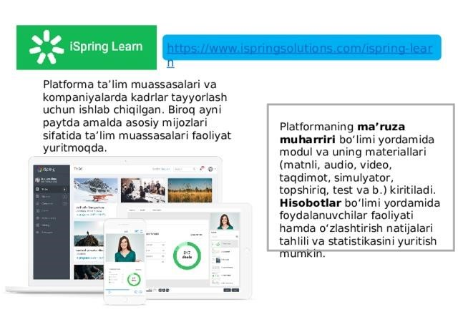https://www.ispringsolutions.com/ispring-learn

Platforma ta’lim muassasalari va kompaniyalarda kadrlar tayyorlash uchun ishlab chiqilgan. Biroq ayni paytda amalda asosiy mijozlari sifatida ta’lim muassasalari faoliyat yuritmoqda.

Platformaning **ma’ruza muharriri** bo‘limi yordamida modul va uning materiallari (matnli, audio, video, taqdimot, simulyator, topshiriq, test va b.) kiritiladi. **Hisobotlar** bo‘limi yordamida foydalanuvchilar faoliyati hamda o‘zlashtirish natijalari tahlili va statistikasini yuritish mumkin.

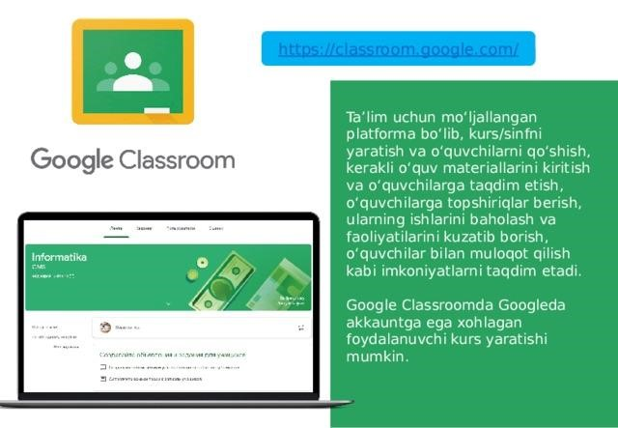

https://classroom.google.com/

Ta’lim uchun mo‘ljallangan platforma bo‘lib, kurs/sinfni yaratish va o‘quvchilarni qo‘shish, kerakli o‘quv materiallarini kiritish va o‘quvchilarga taqdim etish, o‘quvchilarga topshiriqlar berish, ularning ishlarini baholash va faoliyatilarini kuzatib borish, o‘quvchilar bilan muloqot qilish kabi imkoniyatlarni taqdim etadi.

Google Classroomda Googleda akkauntga ega xohlagan foydalanuvchi kurs yaratishi mumkin.

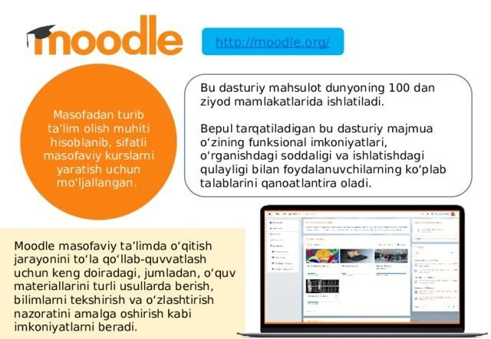

http://moodle.org/

Bu dasturiy mahsulot dunyoning 100 dan ziyod mamlakatlarida ishlatiladi.

Bepul tarqatiladigan bu dasturiy majmua o‘zining funksional imkoniyatlari, o‘rganishdagi soddaligi va ishlatishdagi qulayligi bilan foydalanuvchilarning ko‘plab talablarini qanoatlantira oladi.

Masofadan turib ta’lim olish muhiti hisoblanib, sifatli masofaviy kurslarni yaratish uchun mo‘ljallangan.

Moodle masofaviy ta’limda o‘qitish jarayonini to‘la qo‘llab-quvvatlash uchun keng doiradagi, jumladan, o‘quv materiallarini turli usullarda berish, bilimlarni tekshirish va o‘zlashtirish nazoratini amalga oshirish kabi imkoniyatlarni beradi.

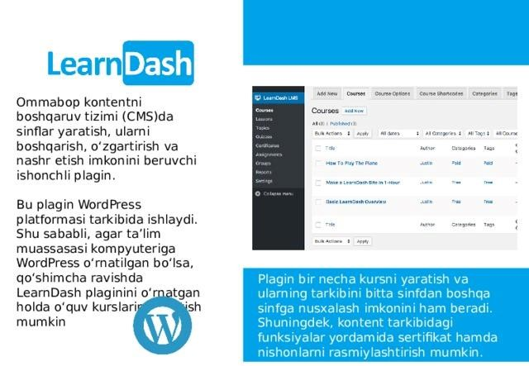

Ommabop kontentni boshqaruv tizimi (CMS)da sinflar yaratish, ularni boshqarish, o‘zgartirish va nashr etish imkonini beruvchi ishonchli plagin.

Bu plagin WordPress platformasi tarkibida ishlaydi. Shu sababli, agar ta’lim muassasasi kompyuteriga WordPress o‘rnatilgan bo‘lsa, qo‘shimcha ravishda

LearnDash plaginini o‘rnatgan holda o‘quv kurslarini yaratish mumkin

Plagin bir necha kursni yaratish va ularning tarkibini bitta sinfdan boshqa sinfga nusxalash imkonini ham beradi. Shuningdek, kontent tarkibidagi funksiyalar yordamida sertifikat hamda nishonlarni rasmiylashtirish mumkin.

**8-mavzu: Kasbga doir interaktiv infografika vositalarini yaratish texnologiyasi.**

**Reja:**

1. Infografika tushunchasi va uning turlari.
2. Infografikani yaratish texnologiyalari.
3. Infografika yaratishga oid dasturiy ta`minotlar.

Infografika odamlarning onlayn vizual kontentga qiziqishi bilan mashhur bo'ldi. HubSpot ma'lumotlariga ko'ra , sotuvchilarning 49 foizi vizual marketingni marketing strategiyasi uchun "juda muhim" deb baholaydi. Infografika brending va sotish uchun qiziqarli va samarali, chunki so'zlar va tasvirlarni birlashtirish odamlarga siz baham ko'rgan tafsilotlarni eslab qolishini osonlashtiradi.

**Infografika nima?**

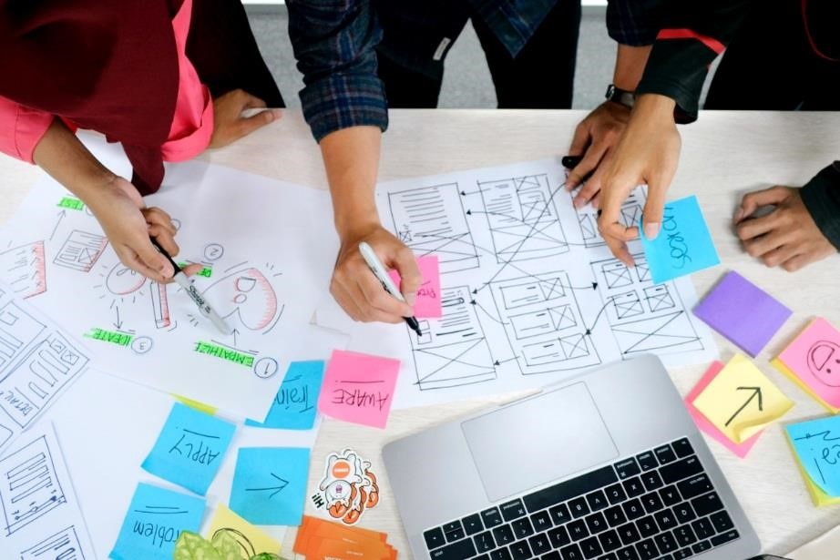

Infografika axborotning vizual tasviridir . Tez o‘qilishi va tushunilishi oson bo‘lgan qiziqarli ma’lumotlarni taqdim etish uchun matn, diagrammalar, tasvirlar, piktogrammalar va boshqa elementlardan foydalanadi. Infografika mavzu yoki mavzu bo'yicha keng qamrovli ma'lumotlar hikoyalarini baham ko'radi. Ular yangi xonangiz uchun qanday turdagi choyshablarni tanlash yoki ta'tilni qayerda o'tkazish kabi statistik ma'lumotlar va sub'ektiv mavzular bilan har ikkala ma'lumotni talab qiladigan mavzularni qamrab olishi mumkin.

Infografikaning asosiy maqsadi kontseptsiyani batafsilroq o'rganishdir. Ular tomoshabinlarni ma'lum bir mavzu bo'yicha o'rgatishadi, ular grafikning oxiriga yetganlarida ma'lumot bo'yicha o'z qarorlarini qabul qilishga undashadi. Bu maqola yoki blog postidan farqli o'laroq, o'quvchiga maqola oxiridagi mavzu haqida nima deb o'ylashlari yoki his qilishlari kerakligini aytishi mumkin.

**Infografika turlari qanday?**

Infografikaning ikkita asosiy turi mavjud:

Statik: Bu infografikalar harakatsiz tasvirlar kabi ishlaydi. Ularni joylashtirganingizda va baham ko'rganingizda, ular kimga qarashidan yoki Internetda qaerda paydo bo'lishidan qat'i nazar, o'zgarmaydi.

Interaktiv: Bu infografikalar dinamik, ko'proq filmlar yoki GIFlar kabi . Ularni kim ko'rayotganiga yoki qaerda joylashganligiga qarab, ular o'zgarishi va hatto turli xil ma'lumotlarni taqdim etishi mumkin.

Infografika uchun to'g'ri yoki noto'g'ri tanlov yo'q. Siz aytmoqchi bo'lgan voqeani qaysi biri yaxshiroq tasvirlashini hal qilish kifoya.

**Infografika qanday elementlardan iborat?**

Infografika juda katta farq qilishi mumkin, lekin ular odatda bir xil elementlarning ba'zi shakllarini birlashtiradi. Bularga quyidagilar kiradi:

Diagrammalar va grafiklar: Aniq, raqamli ma'lumotlarni almashadigan infografika ma'lumotlarning qonuniyligini isbotlash va ularni tushunishni osonlashtirish uchun diagrammalar va grafiklarni o'z ichiga olishi mumkin.

Faktlar va statistika: Infografika o'quvchilarga mazmun va kontekstni tushunishga yordam berish uchun hikoyani yuritish uchun faktlar va raqamlarga tayanadi. Shuningdek, ular tomoshabinlarga taqdim etilgan ma'lumotlar bo'yicha xulosa chiqarishga yordam beradi.

Grafika: Koʻpgina infografika qoʻshimcha kontekst va estetik dizaynni taʼminlash uchun tasvirlar, illyustratsiyalar yoki boshqa vizual elementlardan foydalanadi.

Manbalar: Bir nechta manbalardan ma'lumot oladigan infografikada odatda ma'lumotlar va faktlarning kelib chiqishi bilan bo'lishish uchun pastki qismida mini bibliografiya mavjud. Interaktiv infografika asl manbaga qaytishi mumkin.

Matn: Infografika kattaroq ma'lumotlar hikoyasining qismlarini etkazish uchun sarlavhalar, sarlavhalar, xiraliklar va raqamlardan foydalanadi.

**Nima uchun infografikadan foydalanish kerak ?**

Kontent marketing strategiyangizda infografikani yaratish va undan foydalanishning bir qancha afzalliklari bor . Ular brendlarga ma'lumotlarni foydalanuvchilarga qulay formatda taqdim etish imkonini beradi. Tasvirlar odamlarni saytingizga jalb qilish orqali trafikni kuchaytiradi va ularning diqqatga sazovor dizaynlari tomoshabinlarni ko'rib chiqishda va qo'shimcha ma'lumot olish uchun qaytishda yordam beradi. Infografika axborotni qayta ishlash va saqlash uchun ham foydalidir. FastCompany taxminlariga ko'ra, odamlar o'qiganlarining atigi 10 foizini [va eshitganlarining 20 foizini saqlab qolishadi](https://www.fastcompany.com/3035856/why-were-more-likely-to-remember-content-with-images-and-video-infogr) . Biroq, odamlar ko'rgan narsalarining 80 foizini eslashadi.

Bundan tashqari, vizual materiallarni tezroq tushunish osonroq. Vizual ishlov berish boshqa turlarga qaraganda tezroq amalga oshirilishi mumkin, masalan, eshitish jarayoni. Odamlarning diqqatini jalb qilish doirasi qisqarganligi sababli, siz tomoshabinlar e'tiborini jalb qilish uchun kichikroq oynaga ega bo'lasiz. Infografika kabi vizuallardan foydalanish yordam berishi mumkin.

**Infografikadan qachon foydalanish kerak ?**

Infografika to'liq hikoyani aytib beradi, shuning uchun siz ulardan deyarli istalgan joyda istalgan mavzuda foydalanishingiz mumkin. Ba'zi umumiy kontentdan foydalanish quyidagilarni o'z ichiga oladi:

Blog xabarlari

Broshyuralar

Keys tadqiqotlari

Flyers

Plakatlar

Ijtimoiy tarmoqlardagi postlar

Ular keng mavzularni qamrab oladi, ammo brendlar va bizneslar uchun foydali bo'lgan ba'zilari quyidagilardan iborat:

Tarixiy vaqt jadvalini tasvirlash

Muhim statistik ma'lumotlarni ajratib ko'rsatish

Muammo haqida xabardorlikni oshirish

Maslahatlar berish

Bosqichma-bosqich ko'rsatmalar almashish

Tadbirga qiziqish uyg'otish

Infografika Pinterest kabi ijtimoiy platformalar uchun mashhur, chunki ular vizual mediani ko'rish va almashishga qaratilgan.

**Infografikadan qaysi sohalarda foydalana olasiz ?**

Infografika nafaqat umumiy biznesda, balki har qanday sohada foydali kontent variantlari bo'lishi mumkin. Turli sohalardagi brendlar va kompaniyalar ulardan hikoyalar almashish va mijozlarni jalb qilish uchun foydalanadilar, chunki ular juda moslashuvchan. Infografikadan foydalanishdan foyda ko'radigan ba'zi sohalarga quyidagilar kiradi:

* **Reklama**
* **Ta'lim**
* **O'yin-kulgi**
* **Moliya**
* **Salomatlik**
* **Qonun**
* **OAV**
* **Musiqa**
* **Chakana savdo**
* **Sotish**
* **Sayohat**

**Infografika uchun ma'lumotlarni olishga yordam beradigan manbalar**

Infografik faktlar va statistika uchun manba ma'lumotlarini to'plashingiz mumkin bo'lgan ko'plab joylar mavjud . Siz o'rganayotgan ma'lumotlar turi ma'lumotni qayerdan qidirayotganingizga ta'sir qilishi mumkin. Quyidagi kabi raqamlar uchun variantlarni ko'rib chiqing:

**Kompaniya ma'lumotlari**

Agar sizning kompaniyangiz tadqiqotlar o'tkazsa, intervyular o'tkazsa yoki sanoat ma'lumotlarini to'plasa, shaxsiy fayllaringiz ma'lumotlarni olish uchun yaxshi boshlanish nuqtasi bo'lishi mumkin. Davom etayotgan tadqiqotlar va tarixiy yoki arxiv loyihalarini ko'rib chiqing. Muayyan mavzu haqida kengroq tasavvurga ega bo'lish uchun kompaniya ma'lumotlarini boshqa manbalardagi ma'lumotlar bilan birlashtirishingiz mumkin.

**Kontent marketingi ma'lumotlari**

Sanoatdagi ko'plab kompaniyalar kontent marketingi sohasiga oid tadqiqotlar va tadqiqot mavzularini olib boradilar. Ommaviy tadqiqot uchun o'z natijalarini nashr etadigan ba'zilar orasida Kontent Marketing Instituti va HubSpotmavjud. Ushbu manbalar qidiruv tizimini optimallashtirish (SEO), kontent marketingiga jamoatchilik munosabati yoki ijtimoiy media statistikasi haqidagi ma'lumotlarni o'z ichiga olishi mumkin.

**Jinoyat ma'lumotlari**

Adliya statistikasi byurosi axloq tuzatish muassasalari, hibsga olishlar, huquqni muhofaza qilish organlari, jinoyat laboratoriyasi ma'lumotlari va Qo'shma Shtatlardagi jinoyatlar haqidagi boshqa statistik ma'lumotlarni taqdim etadi. Federal Qidiruv Byurosining (FBI) Jinoyat statistikasi veb[-sayti](https://ucr.fbi.gov/)  ushbu turdagi ma'lumotlar uchun yana bir manbadir. Siz geografik joylashuv yoki xavfsizlik mahsulotlari haqida infografikani yaratishda jinoyat maʼlumotlaridan foydalanishingiz mumkin .

**Dori ma'lumotlari**

Giyohvand moddalar haqidagi ma'lumotlar giyohvand moddalarni qonuniy yoki noqonuniy iste'mol qilish va dori-darmonlar bilan bog'liq ma'lumotlarni o'z ichiga olishi mumkin. Bu ma'lum bir jug'rofiy hududda tibbiy mahsulotlar yoki salomatlik holati yoki giyohvandlik haqidagi fikrlarni ko'rsatishga yordam beradi. Ushbu mavzular bo'yicha eng aniq ma'lumotni olish uchunAQSh oziq[-ovqat va farmatsevtika idorasi](https://www.fda.gov/about-fda/transparency/fda-data-dashboard)  va Giyohvand moddalarni suiiste'mol qilish milliy institutikabi manbalardan foydalaning .

**Ko'ngilochar ma'lumotlar**

Ko'ngilochar ma'lumotlar kino, televizor, musiqa, video o'yinlar va mashhur shaxslar haqidagi ma'lumotlarni o'z ichiga olishi mumkin. G'iybat yoki fikr-mulohaza saytlariga havola qilishdan ko'ra, ular haqiqatga asoslanganligiga ishonch hosil qilish uchun manbalarni ko'rib chiqish muhimdir.Million Song

[Dataset](http://millionsongdataset.com/) , [NPD](https://www.npd.com/industry-expertise/entertainment/) yoki [Nielsen](https://www.nielsen.com/us/en/top-ten/) kabi manbalarni ko'rib chiqing .

**Atrof-muhit ma'lumotlari**

Iqlim, ob-havo, tabiiy resurslar va tabiatni muhofaza qilish haqida ma'lumot olish uchun quyidagi manbalarni ko'rib chiqing:

[Atrof-muhit salomatligi milliy markazi](https://www.cdc.gov/nceh/data.htm)

[Milliy okean va atmosfera boshqarmasi](https://www.ncdc.noaa.gov/)

[Milliy ob-havo xizmati](https://www.weather.gov/)

[Atrof-muhitni muhofaza qilish agentligi](https://www.epa.gov/data)

**Hukumat va Jahon ma'lumotlari**

Amerika Qo'shma Shtatlari hukumati davlat siyosati va mamlakat fuqarolariga ta'sir qiladigan muammolar haqida ma'lumot topishga yordam beradigan turli saytlarni taqdim etadi. Shuningdek, ular butun dunyo bo'ylab shunga o'xshash mavzular haqida ma'lumot beradi. Iqtisodiyot, geografiya, tarix, transport va aholi soniga oid ma'lumotlar uchun [AQSh aholini ro'yxatga olish byurosi](https://www.census.gov/data.html) , [Data.gov](https://www.data.gov/) yoki [Markaziy razvedka boshqarmasi (CIA) Jahon](https://www.cia.gov/the-world-factbook/) faktlar kitobi kabi manbalarni ko'rib chiqing .

**Sog'liqni saqlash ma'lumotlari**

Sog'liqni saqlash muassasalari va AQSh hukumati mamlakat va butun dunyo bo'ylab kasallik va g'amxo'rlikni tushunish uchun resurslarni taqdim etadi. Siz viruslar, davolash usullari va umr ko'rish davomiyligi kabi mavzularni o'rganishingiz mumkin. [Healthdata.gov](https://healthdata.gov/) , [Jahon sog'liqni saqlash tashkiloti (VOZ)](https://www.who.int/data/collections) va [Kasalliklarni nazorat qilish va oldini olish markazlari (CDC)](https://www.cdc.gov/datastatistics/index.html) kabi manbalarni ko'rib chiqing .

**Inson huquqlari bo'yicha ma'lumotlar**

Inson huquqlari boʻyicha maʼlumotlar ijtimoiy adolat, xalqaro munosabatlar va butun dunyo boʻylab inson sabablari kabi mavzularni oʻz ichiga oladi. Huquq maktablari va universitetlar bu turdagi ma'lumotlarni topish uchun foydali joylardir. [Garvard yuridik maktabi](https://guides.library.harvard.edu/c.php?g=310764&p=2072829) , [Inson huquqlari bo'yicha ma'lumotlarni tahlil qilish guruhi](https://hrdag.org/data-publication/) va [Uppsala universitetining qurolli mojarolar ma'lumotlar bazasi](https://ucdp.uu.se/) kabi manbalarni ko'rib chiqing .

**Mehnat va bandlik ma'lumotlari**

AQSh hukumati mamlakat ishchi kuchi haqida ma'lumot beradi. Siz ishsizlik, ish haqi va nafaqalar haqidagi ma'lumotlarni topishingiz mumkin. [Mehnat statistikasi byurosi](https://www.bls.gov/)  va [AQSh Kichik biznes ma'muriyati](https://data.sba.gov/) kabi manbalarni ko'rib chiqing .

**Siyosiy ma'lumotlar**

Siyosiy ma'lumotlar hukumat ma'lumotlariga o'xshaydi, lekin mamlakat holatidan ko'ra ko'proq siyosiy jarayon va nomzodlarga e'tibor beradi. Saylovlar, kampaniyalar va prezidentlik ma'qullash reytinglari haqidagi ma'lumotlar ushbu turkumga mos keladi. Siyosiy ma'lumot uchun [Gallup](https://www.gallup.com/home.aspx) , [Roper jamoatchilik fikrini o'rganish markazi](https://ropercenter.cornell.edu/) va [Crowdpac](https://www.crowdpac.com/) kabi manbalarni ko'rib chiqing .

**Ijtimoiy ma'lumotlar**

Ijtimoiy ma'lumotlarga internetdagi qidiruvlar, ijtimoiy media odatlari va odamlarning onlayn o'zini tutish usullari haqidagi ma'lumotlar kiradi. Texnik va ijtimoiy media gigantlari o'zlarining dasturlari va ilovalari populyatsiyalari haqidagi ma'lumotlarni nashr etishlari va almashishlari mumkin. Bu maʼlumotlarni toʻplash uchun [Google Trends](https://trends.google.com/trends/)  yoki [Social Mention](http://www.socialmention.com/) kabi manbalardan foydalaning .

**Sayohat va transport ma'lumotlari**

AQSh hukumati va sayyohlik tashkilotlari mamlakat va dunyo bo'ylab harakatlanish haqidagi ma'lumotlarni kuzatib boradi. Turkumda turizm, infratuzilma va transport tizimlari haqida ma’lumotlar mavjud. [Ushbu ma'lumotlar uchun Transport statistikasi byurosi](https://www.bts.gov/)  yoki [AQSh Sayohat uyushmasi](https://www.ustravel.org/research) kabi manbalarni ko'rib chiqing .

**Qo'shimcha ma'lumotlar manbalari**

Ba'zi veb-saytlar bir nechta mavzular bo'yicha ma'lumotlar to'plamini

Internetdan oladi. Universitet va hukumat maʼlumotlar markazlarida jamoatchilik uchun ochiq boʻlgan maʼlumotlar mavjud. Siz tarixiy yozuvlar uchun manbalarni topishingiz va hikoyalaringizni aytib berishga yordam berish uchun mavzu bo'yicha mutaxassislar bilan gaplashishingiz mumkin. Ushbu maqsadlar uchun [Google Public Data](https://www.google.com/publicdata/directory) , [Knoema](https://knoema.com/)  va [Statista](https://www.statista.com/) kabi saytlarni ko'rib chiqing .

**Infografikani yaratish qancha turadi ?**

Infografikaning narxi uni yaratish uchun kimni tanlayotganingiz yoki yollayotganingizga va uni qanchalik professional ko‘rinishini xohlayotganingizga bog‘liq. [Canva](https://www.canva.com/)  kabi bepul onlayn dastur yoki shablon xizmati [yordamida i](https://www.copypress.com/kb/infographics/design-your-own-infographic-with-over-1000-templates/)nfografikani o'zingiz qilishingiz mumkin . Fiverr kabi yirik vebsaytlardagi mustaqil dizaynerlar dizayn uchun kamida 5 dollar to'lashlari mumkin, boshqalari esa xizmat uchun 500 dollarga yaqinroq pul so'rashlari mumkin.

Ammo bu narxlar va xizmatlar grafik yaratishning to'liq hajmini o'z ichiga olmaydi. CopyPress -da biz asosiy, statik infografika uchun taxminan 2500 dollar to'laymiz . Ushbu narx mavzuni yaratishdan tortib nashrga qadar ishlab chiqish jarayonining barcha bosqichlarini o'z ichiga oladi. Siz yo'lda dizayn va kontent haqida fikr-mulohaza bildirasiz va biz etakchilar va mijozlarni jalb qilish uchun hamma narsani brendingizga moslashtiramiz. Jarayonni boshlashga tayyormisiz? [Shaxsiylashtirilgan infografik smetangizni olish uchun CopyPress bilan bog'laning .](https://www.copypress.com/custom-design/infographic-design/)

**Infografikani yaratish uchun qancha vaqt ketadi ?**

Narxiga o'xshab, infografikani to'ldirish vaqti siz xohlagan sifatga va loyihada ishlaydigan jamoaning hajmiga bog'liq. Bitta frilanser bir kunning ikkinchi yarmida uglerod nusxasi infografikasini yaratishi mumkin . Ehtiyotkor grafik dizaynerga asar tayyorlash uchun oylar ketishi mumkin. CopyPress va ko'pgina kontent agentliklarida infografik dizayn uchun o'rtacha vaqt jadvali g'oya yaratilishidan to nashrga qadar bir oy, to'rt hafta. Jarayonning shaffofligini ta'minlash va barcha spetsifikatsiyalaringizga mos mahsulotni yetkazib berish uchun biz ushbu vaqt oralig'ida bir necha darajali ko'rib chiqish va tasdiqlashni ta'minlaymiz.

Infografik dizaynda nimani izlash kerak

Infografikani oʻzingiz yaratasizmi, frilanser yollaysizmi yoki agentlik bilan ishlaysizmi, auditoriyangiz uchun eng sifatli grafikalarni ishlab chiqarayotganingizga ishonch hosil qilish uchun nazorat roʻyxatiga ega boʻlishingiz yordam beradi. Dizaynlaringizni rejalashtirish va ko'rib chiqishda so'raladigan ba'zi savollar va e'tiborga olish kerak bo'lgan narsalar quyidagilardan iborat:

Taqdimot

Taqdimot tomoshabin yoki o'quvchi ma'lumotni qanday qabul qilishiga qaratilgan. Ma'lumotni tushunish uchun qancha vaqt ketadi? Bu estetik jihatdan yoqimlimi? Biror kishi juda qattiq o'ylamasdan, birinchi qarashda fikrni tushuna oladimi?

Axborot sifati

Axborot sifati siz o'tkazgan tadqiqot va siz tanlagan manbalar bilan bog'liq. Ma'lumot qiziqmi? Bu aniqmi? Ma'lumotlaringizni manbalar bilan zaxiralay olasizmi?

Qiziqish

Qiziqish infografikaning vizual jozibadorligi bilan bog'liq . Elementlar jozibadormi? Fotosuratlar, vektorlar va rasmlar dizayn mavzusiga mos keladimi? Ular siz aytmoqchi bo'lgan voqeaga tegishlimi?

O'qish va oqim

O'qish va oqim dizaynning yo'nalishi, joylashuvi va tushunilishiga qaratilgan. Matnni o'qish osonmi? Hamma tushuna oladigan darajada soddami? Har bir yangi ma'lumotga ketma-ket kelishingiz uchun tartib mantiqiy harakat qiladimi?

Ulashish imkoniyati

Ulashish imkoniyati infografikani onlayn tarqatish qanchalik oson ekanligi bilan bog'liq bo'lib, u eng katta auditoriyaga va osonlik bilan yetib boradi. Fayl hajmi onlayn yuklash va ko'rish uchun mosmi? Rasm yoki hujjatni ijtimoiy tarmoqlarga yuklay olasizmi? Tayyor mahsulot odamlar baham ko'rmoqchi bo'lgan tarkibga o'xshaydimi?

Infografik va ma'lumotlarni vizualizatsiya qilish

Infografika va ma'lumotlar vizualizatsiyasi o'xshash, ammo aniq maqsadlarga ega. Garchi ba'zi odamlar atamalarni bir-birining o'rnida ishlatsalar ham, ularning har biri uchun o'ziga xos xususiyatlar mavjud. Ma'lumotlar vizualizatsiyasi raqamli ma'lumotlarning ma'lum bir to'plamini ifodalaydi. Ular bitta savolga javob berish uchun yagona statistik ma'lumotlar to'plamiga e'tibor berishadi. Ma'lumotlar vizualizatsiyasini avtomatik ravishda diagrammalar, grafiklar yoki chizmalarga aylantirish oson bo'lishi mumkin. Ular jilo ko'rinishi uchun minimal sozlashlarni talab qiladi.

Bundan farqli o'laroq, infografika vizual formatdagi keng qamrovli ma'lumotlar to'plamini ko'rsatadi. Ular bir xil mavzu bo'yicha bir nechta savollarga javob berish yoki kontseptsiyani umumlashtirish uchun bir nechta manbalar va ma'lumotlar to'plamidan foydalanadilar. Infografika qo'shimcha tushuntirishlar uchun qo'shimchalar, tirnoq yoki matn bilan birga bir nechta ma'lumotlar vizualizatsiyasini o'z ichiga olishi mumkin.

Infografikani qanday loyihalash mumkin

Infografikani yaratish shunchaki grafik dizayn emas. Nashr etilgan mahsulotga erishish uchun rejalashtirish, yozish va qayta ko'rib chiqish bilan bog'liq ko'plab boshqa qadamlar mavjud. Infografikani yaratishga kiradigan barcha individual vazifalarni o'rganish uchun quyidagi bosqichlarni bajaring :

1. Mavzu g'oyasini o'tkazish

Sizning sohangiz uchun samarali infografika yaratish uchun ko'plab variantlar mavjud . Guruhingiz, agentligingiz yoki frilanseringiz bilan mavzu bo'yicha g'oyalar sessiyasini o'tkazish dizayn jamoasiga tasvirni yaratish maqsadi va sabablarini chinakam tushunishga yordam beradi. Mavzuni ishlab chiqish, shuningdek, infografik g'oyalaringiz savdo va marketing maqsadlaringizga mos kelishiga ishonch hosil qilishga yordam beradi.

1. Tadqiqot bilan shug'ullaning

Mavzuni tanlaganingizdan so'ng, tadqiqotni boshlashingiz mumkin. Haqiqat va fikr o'rtasidagi farqni tushunadigan va eng aniq ma'lumotni qanday manbalardan olish kerakligini tushunadigan tahririyat guruhi yoki agentlikka ega bo'lish muhimdir. Bu sizning brendingiz o'z mijozlari bilan yaratgan ishonch va sodiqlik rishtalarini saqlab qolishga yordam beradi. Manbalaringizni tekshirib ko'ring va ma'lumotlaringizni ikki marta tekshiring.

O'z ma'lumotlaringiz va mavzu bo'yicha mutaxassislardan foydalanish auditoriyangizga eng so'nggi faktlarni targ'ib qilayotganingizga ishonch hosil qilishi mumkin. Tadqiqot o'tkazayotganda infografikaga kerak bo'lgandan ko'ra ko'proq ma'lumot to'plash va dizaynning qolgan bosqichlarida ishlash jarayonida uni qisqartirish foydali bo'lishi mumkin.

1. Dizayn platformasini tanlang

Kontent yaratishdan oldin, yakuniy infografikani loyihalash uchun qaysi dasturdan foydalanmoqchi ekanligingizni bilib oling . Bu sizga keyingi bosqichlarda dastur bilan integratsiyalashgan tasvirlar va yozma nusxalarni yaratishda yordam berishi mumkin. Siz Canva kabi shablonli onlayn dasturiy ta'minotni, Adobe Photoshop yoki Illustrator kabi grafik dizayn dasturini yoki Microsoft PowerPoint kabi dasturni tanlashingiz mumkin. Siz tanlagan dasturiy ta'minot dizayn tajribangiz, foydalanish imkoniyati yoki narxiga bog'liq bo'lishi mumkin.

1. Yozishni boshlang

Infografik kontent boshqa yozma tarkib qismlaridan farq qilishi mumkin. Bu statistika, ma'lumotlar va hikoya xabari o'rtasida to'g'ri muvozanatni talab qiladi. Agar infografikada harakatga chaqiruv bo'lsa, siz ishontirishdan ham foydalanishingiz mumkin. O'qitilgan kopirayterlardan foydalanish bunga yordam beradi, chunki ular infografikani boshidan oxirigacha qilish uchun faktlar va hikoyaning to'g'ri nisbatini qanday topishni tushunishadi .

1. Wireframe yarating

Wireframe - vizual loyiha konturi uchun texnik atama. Bu haqiqiy dizayn jarayonidagi birinchi qadamdir. Bu tayyor mahsulot tayyor bo'lganda qanday ko'rinishini tushunishga yordam beradi. Istalganini olishdan oldin simli ramka dizayni bir necha bosqich va tahrirlarni talab qilishi mumkin. Dizayner dastlab infografikaning yo'nalishini tushunmasligi mumkin va siz o'chirmoqchi bo'lgan elementlarni qo'shishi mumkin.

Dizaynerlar loyihaning yo'nalishini chinakam tushunishlari uchun g'oyalar bosqichidan boshlab loyihada ishtirok etsalar, bu kamroq bo'lishi mumkin. Bu simli ramka fazasini qisqartirish imkoniyatini oshirishi mumkin.

1. Dizaynni ishlab chiqish

Wireframe ma'qullangandan so'ng siz an'anaviy dizayn jarayonini boshlashingiz mumkin. Bu haqiqiy infografika shakllanadigan bosqich. Barcha ma'lumotlar va matn vizual elementlar bilan birlashtirilib, auditoriyangiz veb-saytingizga, ijtimoiy tarmoqqa yoki xost joylashgan joyga tashrif buyurganida ko'radigan qismni yaratadi. Grafik dizaynerlar siz qidirayotgan asarni aniq ishlab chiqish uchun o'zlarining mahoratlari, fotosuratlari va boshqa raqamli ijodiy vositalaridan foydalanadilar.

1. Kerakli tuzatishlarni kiriting

Dizayningizni nashr qilishdan oldin uni diqqat bilan ko'rib chiqish va tahrirlash muhimdir. Sayqallangan infografikadagi eng kichik tafsilot konvertatsiya olish yoki olmaslik o'rtasidagi farq bo'lishi mumkin. Loyihaning boshidan oxirigacha butun jamoa bo'lsa, kontentingiz chop etishga tayyor bo'lgunga qadar ko'rib chiqish va qayta ko'rib chiqish muddati bir necha kun o'tishi mumkin. Yozish bosqichida va simli ramka bosqichida tahrirlashning uzoqroq bosqichlaridan o'tish qayta ko'rib chiqish jarayonini tezlashtirishi mumkin. Qayta ko'rib chiqish bosqichini sifat kafolati sifatida tasavvur qiling. Bu katta kontentni qayta tiklashdan ko'ra kichik xatolarni tekshirish haqida.

Infografikani loyihalash bo'yicha maslahatlar

Infografikangizni loyihalashda sizga yordam berish uchun ushbu maslahatlardan foydalaning :

Tashkilotga e'tibor bering

Infografika ko'plab ma'lumotlarni taqdim etadi, shuning uchun tashkilot muhim ahamiyatga ega. Agar siz juda keng mavzuni yoritsangiz va bir-biriga bog'liq bo'lmagan faktlarni kiritsangiz, bu sizning auditoriyangizni chalkashtirib yuborishi mumkin. O'zingizning infografikangiz bilan aytib bermoqchi bo'lgan voqeani boshidan oxirigacha ko'rib chiqing va uni oqim uchun ko'rib chiqing. Hikoyani aytib berish uchun barcha ma'lumotlaringiz va ma'lumotlaringiz kerakmi? Birortasini olib tashlay olasizmi va infografika hali ham mantiqiy bo'ladimi? Mavzu haqida qisqacha ma'lumot berish uchun keraksiz qismlarni o'chiring.

Kontentingizni saqlang

Raqamli ijodiy loyiha ustida ishlayotganingizda, ishingizni tez-tez saqlang. Jarayon davomida qayta-qayta saqlash kompyuterdagi nosozliklar, internetdagi uzilishlar yoki boshqa texnik muammolarda ishingizni saqlab qolishga yordam beradi. Ishingizni bir nechta joyda va formatlarda, jumladan, qurilmangizda va bulutda saqlashni o'ylab ko'ring. Bu asl fayl buzilgan taqdirda zaxira nusxasini olish imkonini beradi. Agar ishingizning oldingi versiyasiga qaytishingiz kerak bo'lsa, bir nechta joy va formatda saqlash ham yordam beradi.

O'quvchilarning e'tiborlari qisqaroq bo'lgan raqamli dunyoda infografika hikoyalaringizni aytib berishning foydali usullaridir. Sizning qiziqarli statistik ma'lumotlaringiz va hikoyangiz vizuallarni tashrif buyuruvchilaringiz uchun esda qolarli qilish va ularni brendga sodiq mijozlar yoki o'quvchilarga aylantirishga yordam beradi.

Infografika yaratishga yordam beruvchi juda ko’plab dasturlar mavjud. Ular orasida eng foydalailari quyidagilar:

1. Canva
2. Venngage
3. Piktochart
4. easel.ly
5. Visme
6. Infogram
7. Vizualize.me
8. Snappa
9. Animaker
10. BeFunky
11. Biteable
12. Mind the Graph

**INFOGRAFIK NA’MUNALAR:**

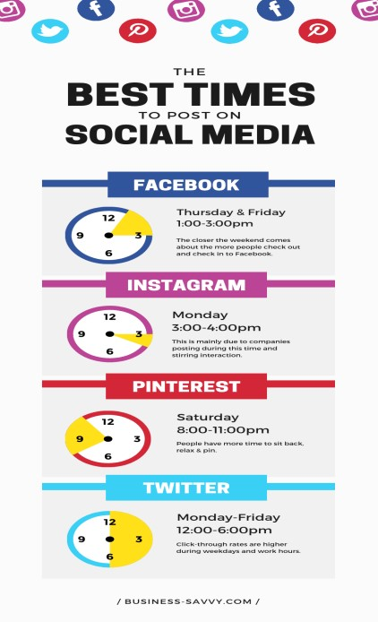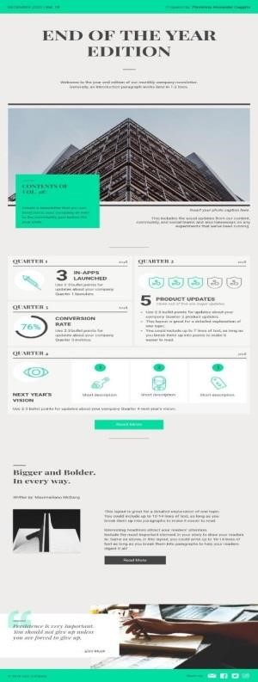

**9-mavzu: Kasbiy faoliyatda pedagogik dasturiy vositalardan foydalanish.**

**Reja:**

1. Pedagogik dasturiy vsilar haqida tushuncha
2. Camtasia studio dasturi
3. AutoPlay dasturi
4. iSpring dasturi

Bugungi kundagi jamiyatning rivojlanish suratini hisobga olib ta’lim jarayonini izchillashtirishga harakat qilinar ekan bevosita zamonaviy axborot texnologiyalaridan foydalanishga to’g’ri keladi.

Hozirgi vaqtda ta’lim jarayonini axborotlashtirishda asosiy diqqat samarali multimediali o’quv kurslari ishlab chiqarishga qaratilmoqda. Xalqaro tajribalarga tayangan holda tekstografik elektron mahsulotlar o’rniga interaktiv, multimedia manbalariga boy elektron resurs qabul qilinmoqda.

Umumiy ta’limda qo’llaniladigan darsliklarning interaktivligi, multimediya manbalariga boyligiga asosiy e’tiborni qaratish lozim. Chunki ta’lim oluvchida qog’oz darsliklar to’plami mavjud bo’lsa, ularning elektron nusxasi unda qiziqish uyg’otishi amrimahol. Bundan tashqari qog’oz kitob ancha qulayliklarga ega-qo’shimcha texnik vosita talab qilmaydi, har qanday joyda va vaqtda qo’llanilishi mumkin va yana bir muhim tarafi 500 yildan beri qo’llanilib kelinmoqda.

Axborotlashtirish orqali ta’lim samarasi va sifatini oshirish uchun yangi darsliklar bir qancha innovasion sifatlarga ega bo’lishi kerak, shuning uchun elektron resurs sifatini tahlil qilish muhim ahamiyatga ega.

Har qanday ta’lim manbasi kabi elektron resurs ham sifatlari majmuidan kelib chiqqan holda baholanishi lozim. Bunda baholashni an’anaviy va innovasion turlarga bo’lish muhimdir1. Jumladan:

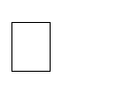 Davlat ta’lim standartlari, ta’limning namunaviy va ishchi dasturlariga mos kelishi;

Taqdim etilayotgan ma’lumotlar ilmiy asoslanganligi;



Yagona metodikaga mos kelishi («osondan qiyinga qarab borishi», materiallarni taqdim etishda ketma-ketlikka rioya etilishi);

 Dalillarga oid xatolar, axloq qoidalariga xilof, etikaga to’g’ri kelmaydigan

tarkibiy qismlarga ega bo’lmasligi; va h.k

Shuni aytib o’tish kerakki, kitob faqat axborot olishni ta’minlaydi. Multimediali o’quv kursi esa olinayotgan axborotning tasavvur orqali xotirada saqlanishi bilan farq qiladi. Hozirgi kunda insonning kun bo’yi qabul qiladigan axborotlari shunchalik ko’pki, ularni saqlab qolish juda mushkul. Shu sababli axborotni tasavvur qilgan holda qabul qilish xotirada saqlanishini osonlashtiradi. Multimediali o’quv kursi esa inson xotirasida axborotlarni yaxshi saqlanuvchi, vizual ko’rinishda uzatadi. Bir qancha soha uchun multimediali o’quv kursi ishlab chiqilgan. Ularning sifati pastligi, muayyan tartib – qoidaga asoslanmaganligi sababli foydalanish keng miqyosda emas yoki tezda yaroqsiz holatga keladi. Multimediali o’quv kurslarini tayyorlashda ulardan foydalanish davomiyligini hisobga olish zarur.

Zamonaviy axborot-kommunikasiya texnologiyalarini keng joriy etmasdan ta’lim tizimini taraqqiy ettirib bo’lmaydi. Bu borada zamonaviy oliy ta’lim tizimi axborot-kommunikasiya texnologiyalarini bo’lajak mutaxassislar kasbiy faoliyatining muhim vositasi sifatida qo’llash bo’yicha vazifalarni ilgari surmoqda.

Ta’lim jarayoni samaradorligi va sifatini oshirish maqsadida axborot kommunikasion texnologiyalaridan foydalanishning afzal va qulay imkoniyatlarni shart-sharoitlarini yaratish va o’quv jarayoni avtomatlashtiruvchi dasturiy vositalar yaratish, multimediali o’quv qo’llanmali, metodik qo’llanmalar bilan ta’minlash vazifalari muhim ahamimyat kasb etadi.

Pedagog va ta’lim oluvchilarga axborotlarni qidirish va foydalanishda salmoqli erkinlik taqdim qiladigan elektron resurslarni tatbiq qilish natijasida muayyan qiyinchiliklar va sa’lbiy jihatlar paydo bo’lishi mumkin. Bunda pedagog va ta’lim oluvchilar zamonaviy telekommunikasiya vositalari taqdim qiladigan erkinlikdan ko’pincha foydalana olmaydi. Ko’plab chigal va murakkab taqdim qilish usullari talabani o’rganayotgan materialdan chalg’itishiga sabab bo’lishi mumkin. Axborotning chiziqsiz strukturasi ta’lim oluvchining taqdim qilingan ssilkalarni kuzatib borishga qiziqtirib, bilmasdan turib ishlatishda, o’quv materialini asosiy mazmunidan chalg’itishi mumkin.

Ba’zi bir elektron ma’lumotnomalar, ensiklopedialar, internet-portallar kabi elektron resurslar taqdim qilgan axborotlarning juda katta xajmi ham ta’lim jarayonida e’tiborni chalg’itishi mumkin. Insonning qisqa muddatli xotirasi juda ham chegaralangan imkoniyatlarni beradi. O’quvchiga bir vaqtda turli tipda axborotlar ko’rsatilganda u boshqa axborotlarni kuzatib borish uchun muhim axborotlardan o’tkazib yuborib, bir tipdagi axborotdan chalg’ish holatini paydo qiladi.

Hozirda deyarli barcha sohaning elektron qo‘llanmalari mavjud. Biroq axborotning insonlarga nafi teksagina foydali bo‘ladi. Shunday ekan, multimediyali o‘qitish tizimlari tayyorlashda ham ana shu jihatga e’tibor qaratish zarur. Zero bugungi kunda biror-bir mavzu yoki texnologiyani o‘rganishning bundan osonroq usuli mavjud emas.

Umuman olganda ham eshitib ham ko‘rib o‘rganish juda qulayl hisoblanadi.

Shuni inobatga olgan holda “**Camtasia Studio**” dasturi imkoniyatlaridan foydalanib **“PhotoShop”** dasturini o‘rgatuvchi video ma’ruzalarni yaratishni ko‘rib o‘taylik. **Camtasia Studio** dasturining tizimda yuklanishi quyidagicha:

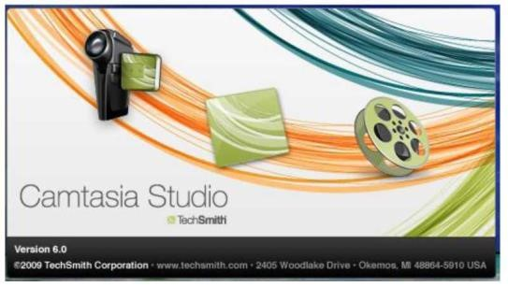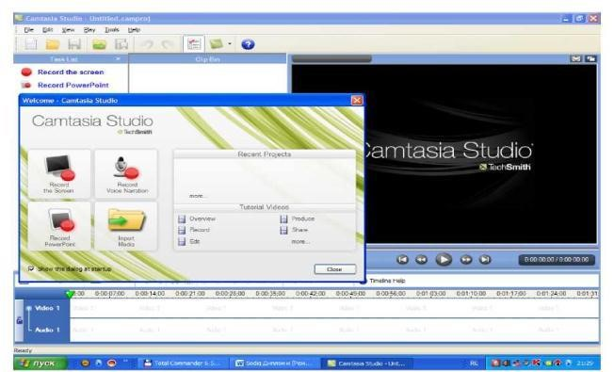

**Camtasia Studio** dasturini muxarririda 4 ta asosiy bo‘lim mavjud:

**1.Task List**- mavjud imkoniyatlar bo‘limi. Bu bo‘limda ovoz yozish, PowerPoint ga yaratilgan faylni tadbiq qilish oynalarini ochish mumkin. **Add** qismida:

**“Import media”-** tayyor video fayllarni ochish;

**“Title clips”**- tayyorlanayotgan video faylga yozuvlar qo‘yish;

**“Voice narrayion”**- ovoz yozish;

**“Record camera”**- video kamerada olingan fayllarni taxrir qilish oynalarini ochish imkoniyatlari joylashtirilgan. **Edit** qismida:

**“Audio enhancements”-** tovishlarni qayta ishlash;

**“Zoom-n-Pan Properties” –** Joriy faylni turli-hil o‘lchamlarda qayta ishlash;

**“Callout Proporties”-** turli-hil avtomatik figuralar qo‘yish va taxrirlash;

**“Tpansitions”-** har-hil animatsiyalar qo‘yish;

**“Open caption”**- fayllarni boshlang‘ich xolati belgilanadi;

**“Flash quiz and survey Meneger”-** makromedia flesh dasturida tuzilgan proektlarni qo‘shish oynalarini ochish imkoniyatlari joylashtirilgan.

**“Produce”** qismida**:**

Tayyorlangan proektni tarli-xil formatlarda va hattoki **DVD** va **CD** disklarga yozish imkoniyatlari joylashgan.

**2. “Clip Bin”** 1-bo‘limda tanlangan imkonitlarni oynasini ko‘rsatish bo‘limi. Bunda quyidagi bo’limlar mavjud:

**“Import media”**

**“Title clips”**

**“Voice narrayion”**

**“Record camera”**

**“Audio enhancements”**

**“Zoom-n-Pan Properties”**

**“Callout Proporties”**

**“Tpansitions”**

**“Open captions”**

**“Flash quiz and survey Meneger”**

**Camtasiya Studio** dasturida ko‘rsatib o‘tilgan ishlash usullarini qo’llagan holda videoma’ruzani yaratish ketma ketligini ko‘rsatib o‘taman.

1. PhotoShop dasturi ishga tushiriladi va videoga olish jarayoniga tayyor holatiga keltiriladi.
2. **Camtasiya Studio** dasturini ishga tushirib **New Screen Recording** bo‘limi tanlanadi va ekranning kerakli qismi tanlanadi amaliy mashg‘ulotlar PhotoShop da davom ettiriladi:

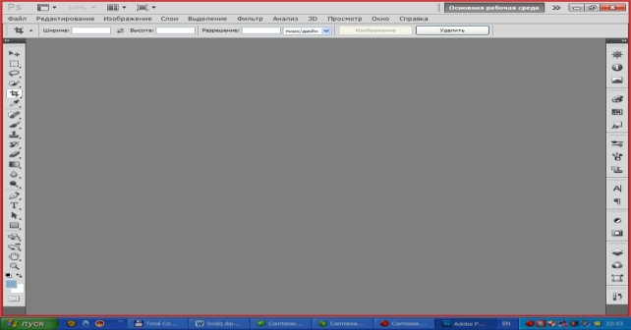

1. Mashg‘ulot yakunlangandan so‘ng **stop** tugmasi bosiladi va olingan videoni mantaj qilinadi:

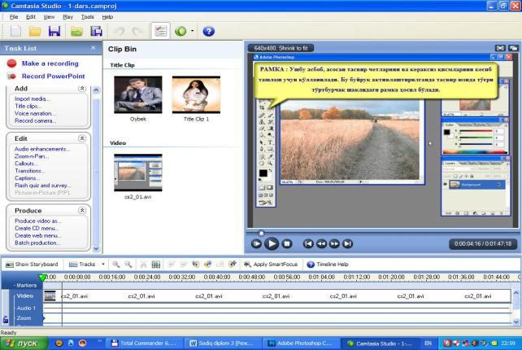

1. Tayyor videoga endi ovoz yoziladi:

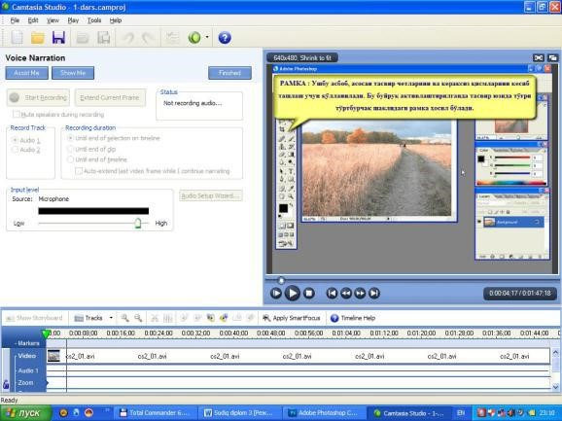

1. **Voice naretion** bo‘limi ochilib **Start recording** buyrug‘i beridi so‘ngra video fayl ohirida **Sttop recording** buyrug‘i beridi va fvyl **avi** kengaytmali fayl qilib saqlanadi: Ya’niy quyidagicha:

**Produce video as** buyrug‘i beriladi:

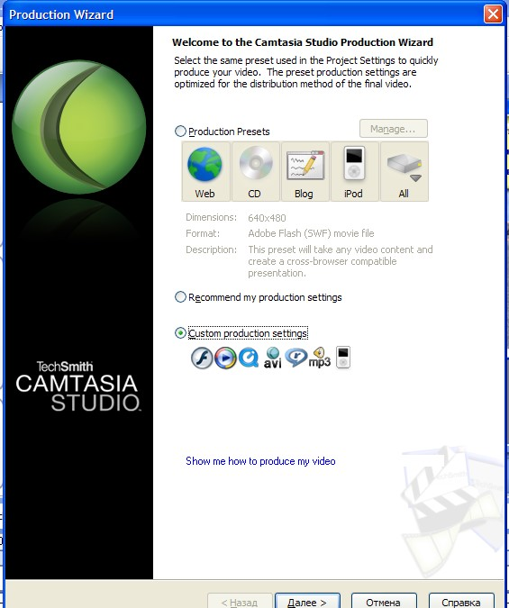

1. Fayl farmati tanlanadi va bir necha bosqich so‘rovnomalar to‘ldiriladi ya’niy uning nomi, proektning nomi, ochilishda yuzagan keladigan muammolarda ekranga qanday ma’lumot ko‘rinishini, HTML ko‘rinishini ham belgilashi mumkin:

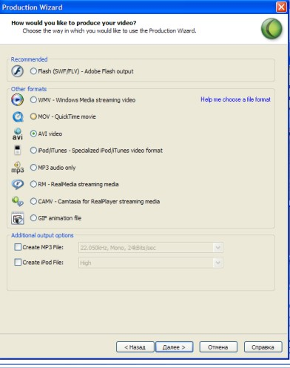

1. Dale tugmasidan so‘ng:

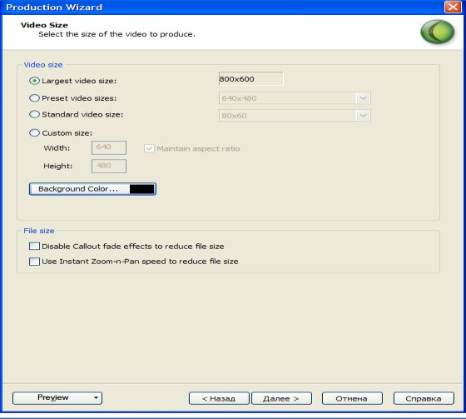

1. Dale tugmasidan so‘ng:

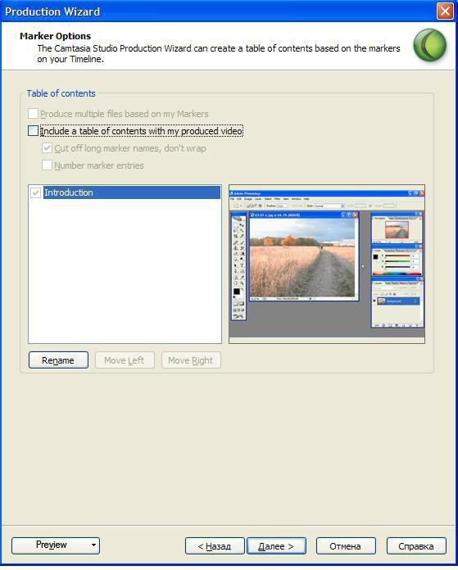

1. Dale tugmasidan so‘ng:

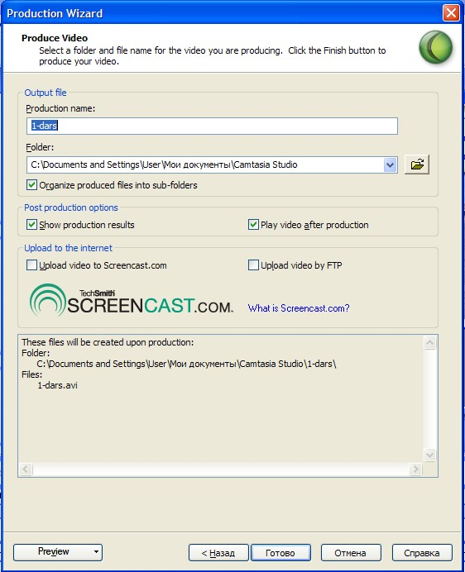

1. Gotovo tugmasidan so‘ng:

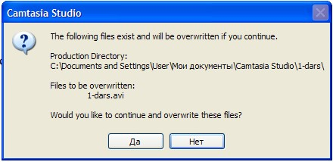

1. Da tugmasini bosgandan so‘ng videma’ruza tayyor holga keladi va **Camtasiya Studio** dasturida avtomatik ravishda ishlaydi. Agar faylda qandaydir joyi noto‘g‘ri bo‘lsa shu joyni kesib tashlab shu tarzda qayta saqlanadi.

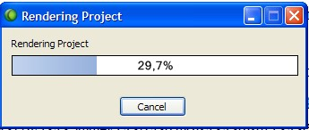

“AutoPlay” dasturida multimediali elektron o’quv majmua komponentlarini yaratish jarayonini loihalashni ko’rib chiqaylik.

Hozirgi kunda oliy ta’lim tizimida zamonaviy talablarga javob beradigan va davlat ta’lim standartlariga to’g’ri keladigan o’quv uslubiy majmualar quyidagi tartibda joylashgan elementlarning ketme-ketligidan iborat shaklda tashkil qilinmoqda:

1. O’quv dasturi
2. Ishchi dasturi
3. Kalendar reja
4. Baholash me’zonlari va texnalogik xarita
5. Ta’lim texnologiyalari
6. Tarqatma materiallar
7. Nazorat uchun savollar (jn, on, yan)
8. Testlar
9. Referat mavzulari
10. Kurs ishi
11. Mavzular bo’yicha annotasiyalar
12. Ma’ruza matni 13. Amaliy mashg’ulotlar
13. Laboratoriya ishi
14. Prezentasiyalar
15. Mustaqil ish topshiriqlari
16. Glossariy
17. Adabiyotlar ro’yxati
18. Xorijiy manbalar
19. Muallif tug’risida ma’lumot

Bu komponentalarning har biri o`quv resursida keltirilgan tartibda joylashtiriladi va yaxlit bir tizim ko’rinishida taqdim etiladi. Shuni alohida ta’kidlash kerakki, ro’yxatdagi komponentalardan barchasi ham doim bo’lishi shart emas, ya’ni ayrim fanlardan reja bo’yicha 20 ta komponentaning hammasi ham kiritilgan bo’lavermaydi. Kurs ishi, laboratoriya, mustaqil ish kabi komponentalar hamma fanda ham uchrayvermaydi.

Elektron o’quv majmuada biz yuqorida sanab o`tilgan komponentalarni yaratishimiz kerak bo`ladi. “AutoPlay” dasturdan elektron o’quv majmua komponentalarini yaratish algoritmini ko`rib o`tamiz.

“AutoPlay” dasturini ishchi stoldagi yorlig`i yordamida ishga tushiramiz.

Yorliq ustiga sichqonchaning chap tugmasini bosib murojaatni amalga oshirganimizda, yangi ochilgan oynada bizga quyidagicha variantlar taklif etiladi, yangi xujjat yaratishimiz, oxirgi murojaat qilingan xujjatga murojaat qilishimiz va saqlangan xujjatni chaqirib olishimiz mumkin bo`lgan oyna ochiladi.

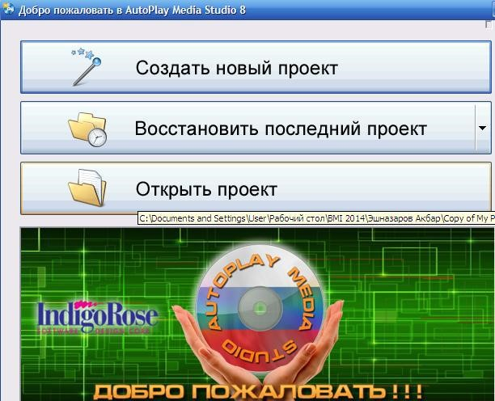

«Создать новый проект» bandidan yaratayotgan platformamizning shablonini tanlaymiz.

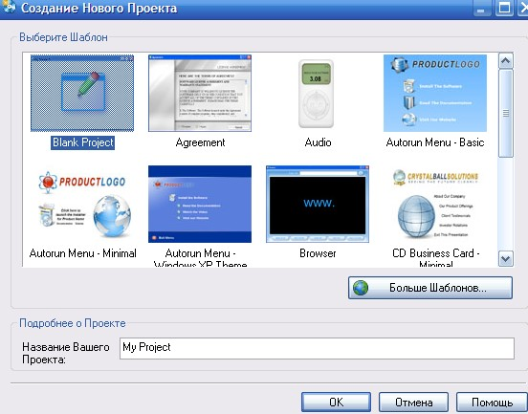

Shablonni tanlaganimizdan so`ng, sahifamizning fonini o`zgartirish uchun, uning ustiga sichqonchaning chap tugmachasini ikki marta bossak quyidagi oyna ochiladi. Bunda rasm joylashgan manzilni ko`rsatamiz.

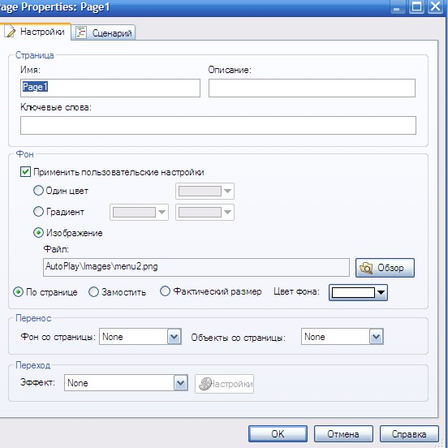

Sahifamizga murojaatlarni amalga oshiruvchi tugmalarni hosil qilish uchun, uskunalar satridan ko`rsatilgan tugmani tanlasak, bizga murojaatlar uchun tugmalar turlari oynasi ochiladi.

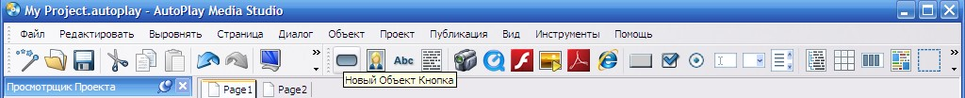

Yangi hosil qilingan tugma ko`rinishi quyidagi turlarda bo`ladi.



Bu tugmaga matnli ma’lumotlar joylashtirish uchun uning ustiga sichqoncha chap tugmasini ikki marta bosish kerak va bizga quyidagi oyna ochiladi. Sahifa elementlarini birma-bir yaratib olamiz.

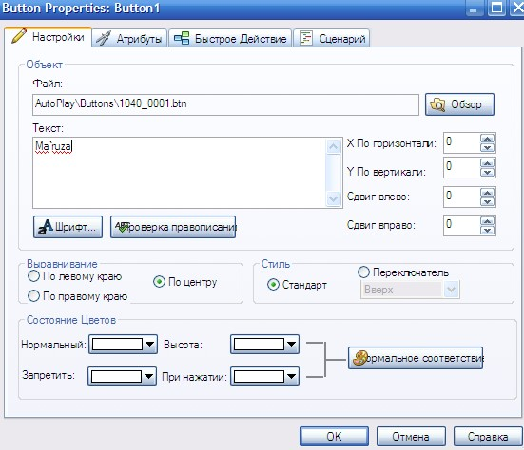

Biz har bir bandni yaratib olganimizdan so`ng, quyidagicha oyna hosil bo`ladi.

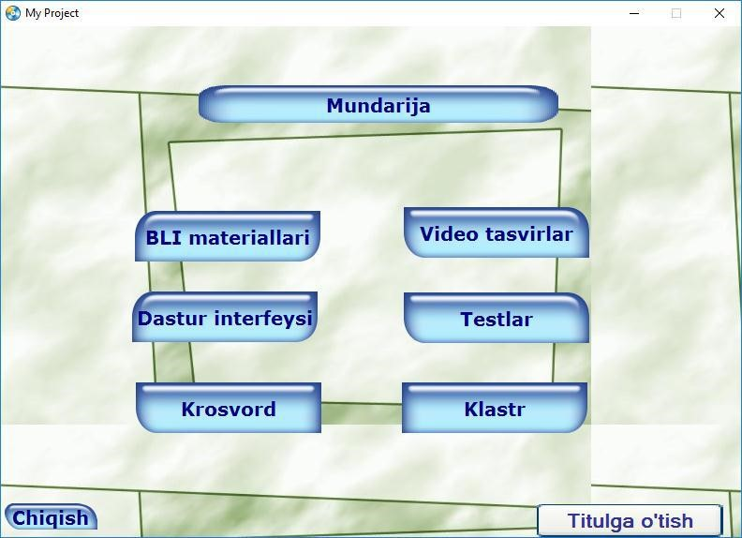

Shu tariqa elektron o’quv uslubiy majmua asosiy oynasi ko’rinishiga ga bo’lamiz. Endi tayyor dasturdan foydalanish uchun ko’rsatmalarni keltirib o’tamiz.

**iSpring dasturi imkoniyatlari.**

iSpring Free dasturi .PPT, .PPTX, .PPS, .PPSX formatdagi fayllarni Flash (.SWF) va HTML5 formatiga konvertatsiyalash imkoniyatini beradigan mualliflik dasturi hisoblanadi. Dastur orqali foydalanuvchilar Flash-roliklar va YouTube-video resurslarni PowerPoint taqdimot slaydlariga joylashtirishlari mumkin. Xususan:

–Yaratiladigan elektron o‘quv kontentlarni SCORM va TinCan tizimlarga o‘tkazish imkoniyatini beradi, bu esa ixtiyoriy LMS (Learning menegment system) bilan integratsiyalashtirish mumkin degani.

–PowerPoint dasturida yaratilgan taqdimot faylining xajmini 97% gacha siqish imkoniyati mavjud.

–PowerPoint dasturida yaratilgan taqdimot faylining himoyalanishini ta’minlaydi. iSpring Free dasturi mutloq tekin hisoblanadi.

iSpring Free dasturidan tashqari imkoniyati ko‘proq bo‘lgan iSpring Suite

dasturi ham mavjud bo‘lib, bu dastur orqali yuqori darajada sifatli elekton o‘quv kontentni yaratish mumkin.

iSpring Suite asbob uskunalari orqali (QuizMaker, iSpring Visuals, iSpring DialogTrainer) elektron darsliklar, videoma’ruzalar, QuizMaker orqali elektron nazorat testlari, so‘rovnomalar, iSpring DialogTrainer -tarmoqlangan dialogli elektron kurslarni va onlayn-perezentasiyalarni yaratish mumkin.

Yaratilayotgan elektron kursga audio va video fayllarni qo‘shish, audio va videolarni yozish, taqdimot slaydlari bilan sinxronizatsiyalash, elektron kursning har xil pleerlarini tanlash, tahrirlash, SCORM va TinCan standartlarida chop etish, .mp4 videoformatida eksport qilish imkoniyatlarini beradi.

Shu bilan bir qatorda iSpring Visuals orqali 3D kitoblar, vaqt shkalasi, glossariylar yaratish imkoniyati ham mavjud.

iSpring dasturi orqali yaratilgan kurslarni LMS lar bilan integratsiyalash

imkoniyati mavjud.

SCORM paketlari. SCORM (angl. Sharable Content Object Reference Model birgalikda foydalanish uchun ob’ekt tarkibidagi namunali model).

Bu o‘quv materiallari orqali bilim oluvchining o‘rganilayotgan o‘quv kontent ustida bajaradigan xarakatlarini o‘qitishni boshqaruvchi tizim (LMS, bizning misolimizda Moodle) ga hisobot ko‘rinishda yuborib turadi. Masalan bilim oluvchi kontentda mavjud bo‘lgan slayd (bet) larning hammasi bilan tanishgan yoki tanishmaganligi, har bir slayd (bet) ni talaba qancha vaqt davomida o‘rganganligini, bu standartda (ya’ni SCORM yoki AICC) yaratilgan o‘quv kontentni boshqa LMS tizimiga eksport qilish imkoniyati ham mavjud. Hozirgi vaqtda mavjud bo‘lgan taniqli mualliflik uskunalarining (authoring tools) ko‘pchiligi yaratiladigan o‘quv kontentni aynan SCORM yoki AICC standarti ko‘rinishda eksport qilish imkoniyati mavjud. LMS tizimlari uchun elektron ta’lim resurslarini aynan SCORM, TinCan API yoki AICC standart paketlari asosida yaratish tavsiya etiladi.

Kengaytirilgan iSpring Suite 7 paketi o‘zida quyidagi imkoniyatlarni jamlagan:

* PowerPoint muhitida o‘quv kurslari va Flash-taqdimotlarni yaratish (iSpring

Pro); – interaktiv testlar, so‘rovnomalar va anketalarni ishlab chiqish (iSpring QuizMaker);

* elektron kurslarni illyustrativ imkoniyatlarini oshirish uchun interaktiv elementlarni yaratish (iSpring Kinetics).

**3D - kitob yaratish.**

Interaktivnosti qismida 4 turdagi interaktiv elementlarni yaratish mumkin: kitob

(Книга), glossariy yoki katalog (Каталог), savol-javob (Вопрос-ответ), vaqt shkalasi (Временная шкала). Interaktiv elementlar yordamida ixtiyoriy matnli yoki grafik axborotlarni osonlik bilan tizimlashtirish mumkin.

iSpring dasturi interfeysi Microsoft Office dasturlarining interfeysiga o‘xshash bo‘lib, ekranning yuqori qismida lenta maydoni mavjud. Bu maydon to‘rtta vkladkadan iborat: kniga, dizayn, vid va spravka. Har bir vkladka tarkibida shu vkladkaga mos buyruqlar mavjud.

Kniga vkladkasi 5 blokdan iborat.

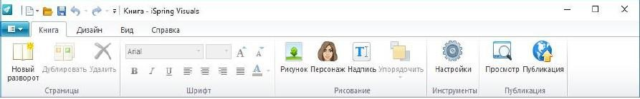

“Страница” blokida kitob sahifalarini yaratish hamda yaratilgan sahifalar nusxasini ko‘paytirish (дублировать) yoki mavjudlarini o‘chirish. “Шрифт” bloki turli shriftlardan foydalanish imkoniyatini beradi hamda matnni tahrirlash uskunalaridan tarkib topgan.

“Рисование” bloki yordamida mos buyruqlar yordamida kitobning birinchi sahifasiga tasvir va personaj qo‘yish mumkin. “Дизайн” menyusi yordamida kitobning dizayni va shaklini o‘zgartirish mumkin. Kitob sahifasi uchun rang tanlash imkoniyati ham mavjud.

“Вид” menyusida kitob tahrirlash jarayonida kitobning holatini sozlash mumkin. Shundan so‘ng 3D-kitobni internetga joylash va foydalanuvchilarga taqdim etish mumkin.

“Главная” menyusidagi “Публикация” buyrug‘ini ishga tushiramiz va interaktiv kitob nomi, ushbu kitobni saqlash kerak bo‘lgan manzilni ko‘rsatamiz. “Сжатие” vkladkasida faylni siqish metodini tanlaymiz. Kitobni nashr etgandan so‘ng, kitobni brauzer oynasi yoki Adobe Flash Player yordamida ko‘rish mumkin. **Glossariy yoki katalog yaratish.** Glossariy elektron axborot ta’lim resurslarining eng asosiy qismi hisoblanadi. Glossariy yoki katalog yaratish uchun “Каталог” tanlaniladi. “Заголовок” interaktivnosti bo‘limiga Glossariy nomi kiritiladi. “Новый” element yordamida har bir termin uchun oyna ochiladi. Element qismida termin nomi va pastki maydonda uning izohi kiritiladi. Barcha termin va uning izohlarini kiritib bo‘lgandan so‘ng “Публикация” elementi yordamida glossariyni interaktiv ko‘rinishga o‘tkazish mumkin. **Baholash testi.**

Talabani bilimini tekshirishning eng sodda va sifatli usuli – bu baholash testi hisoblanadi. iSpring dasturining “Тесты” bo’limidan “Новый тест” bandi tanlanadi va iSpring dasturi test bilash ishlash bo’limi yuklanadi. iSpring dasturi yordamida quyidagi turdagi test savollarni yaratish mumkin:

1. Верно/неверно. Tasdiqni to‘g‘riligini baholash.
2. Одиночный выбор. Eng to‘g‘ri javob variantini tanlash (Bir tanlovli test).
3. Множественный выбор. Bir nechta javob variantini tanlash (Ko‘p tanlovli).
4. Ввод строки. Maxsus maydonga savol javobini kiritish (Satrni kiriting).
5. Соответствие. Mos elementlarni qiyoslash (Qiyoslash).
6. Порядок. Berilgan variantlarni to‘g‘ri ketma-ketlikda joylashtirish

(Tartiblash).

1. Ввод числа. To‘g‘ri javob variantini sonli formada kiritish (Sonni kiriting).
2. Пропуски. Matn tarkibida bo‘sh qolgan o‘rinlarni mos javoblar bilan to‘ldiring.
3. Вложенные ответы. Ochiluvchi ro‘yxatdan to‘g‘ri javob variantini tanlang.
4. Банк слов. Bo‘sh qolgan o‘rinlarni «Банк слов» tarkibidagi variantlar yordamida to‘ldiring. 11. Aktivnaya oblast. Tasvirdagi to‘g‘ri maydonni ko‘rsating.

**iSpring QuizMaker dasturining afzalliklari:**

Yangi turdagi testlar, anketalar. Anketa savollari to‘g‘ri javobga ega bo‘lmaydi, ular foydalanuvchidan axborot olish uchun mo‘ljallangan.

Testlarga esa informatsion slaydlarni (savolsiz slaydlarni) qo‘shish mumkin bo‘lib, ular qandaydir tushuntiruvchi mazmundan iborat bo‘ladi.

Savollarning yangi turlari

Savollarga formula qo‘shish. Bu imkoniyatning ishlashi uchun Microsoft Equation Editor (Microsoft Office tarkibiga kiradi) talab qilinadi.

Word formatiga testni eksport qilish funktsiyasi qo‘shildi.

Natijalarni chop etish imkoniyati qo‘shildi.

Testning zahira nushasini avtomatik ravishda yaratish.

Dastur asosiy oynasidan foydalangan holda siz o‘z oldingizdagi ishingizni turlicha tarzda boshlashingiz mumkin. Ya’ni mavjud oynadan o‘zingizga kerakli bo‘limni tanlashingiz kerak. Bu yerda:

«Создать новый тест» - yangi test yaratish;

«Создать новую анкету» - yangi anketa yaratish; «Открыть последние тест»

- oxirgi testlarni ochish;

«Обзор» - kompyuterning ixtiyoriy papkasida joylashgan testni tanlab ochish (shu dasturda yaratilgan va quiz kengaytmali fayllarni).

Bu holatda « Создать новый тест» bo‘limi tanlanganda yangi test yaratish imkoniyatini beradigan oyna paydo bo‘ladi.

**«Test» bo‘limi buyruqlari**

Test bo‘limi buyruqlari testni sozlash, nashr qilish va oldindan ko‘rish kabi buyruqlarni birlashtiradi. Endi bu buyruqlar va ularning vazifalari bilan batafsil tanishib chiqamiz.

Publikovat – buyrug‘i tayyorlangan testni nashr qilish imkoniyatini beradi, ya’ni Flash Player dasturida testni qanday formatda nashr qilinishini sozlash imkonini beradi.

Bu buyruq berilgandan so‘ng uni sozlashga imkon beradigan oyna paydo bo‘ladi. Uning ko‘rinishi quyidagi rasmda keltirilgan.

Bu oynaning chap tomonida vertikal menyu mavjud bo‘lib, u quyidagi bandlarni birlashtiradi:

Web – testingizni kompyuteringizda nashr qilish imkonini beradi. Yuqoridagi rasmda Web bandiga tegishli oyna aks etgan. Uning «Glavnaya» qismi quyidagi elementlardan tarkib topadi:

«Зоголовок теста:» - maydonidagi Test1 matni o‘rniga siz o‘z testingizga mos sarlavha matnini kiritishingiz mumkin. Ya’ni test sinovi o‘tkaziladigan fan, bo‘lim, modul, soha nomlarini yoki shaxsiy ma’lumotlaringizni kiritishingiz mumkin.

«Файл назначения» qismidagi «Мой компьютер», «FTP» «E-mail получателя» elementlari esa test faylini qayerga saqlashni belgilaydi.

LMS – inglizcha «Learning Management System» so‘zlarining qisqartmasi bo‘lib, ta’limni boshqarish tizimi degan ma’noni bildiradi. Ya’ni LMS uchun testlarni yaratish va kompyuteringizda saqlash imkoniyatini beradi. Bu band tanlanganda oynaning ko‘rinishi o‘zgaradi. U uchta vkladkadan tarkib topadi: **Главная – esa quyidagilardan tarkib topgan:**

Зоголовок теста;

Файл назначения;

Выходной формат; Свойства Flash-ролика;

**Сжатие – esa quyidagilardan tarkib topgan:**

Профил;

Сжатие изображения;

Сжатие звука; Сжатие видео;

**Учебниый курс** – **esa quyidagilardan tarkib topgan:**

Тип курса: – kursning turini tanlash imkonini beradi.

Название курса: – kursning nomini kiritish imkonini beradi.

Название урока: – darsning mavzusini kirtirish imkonini beradi. Описание: – Turli izohlar kiritish imkonini beradi. Ключевые слова: – kalit so‘zlarni kiritish imkonini beradi.

**Навигация – harakatlanish bilan bog‘liq sozlash imkoniyatlarini qamrab oladi. Ular quyidagilardan iborat:**

Профили: – qatori ro‘yxatdan iborat bo‘lib quyidagilarni o‘z ichiga oladi: Ответит на все вопросы сразу – barcha savollarga birdan javob berish.

Отвечат на вопросы по одному – savollarga bittalab javob berish.

Ползователский – foydalanuvchi Показыват все вопросы – barcha savollarni ko‘rsatadi.

Показыват набор из случайно выбранных вопросов – test bazasiga kiritilgan savollardan maydoniga kiritilgan sondagi tasodifiy tanlangan savollarni ko‘rsatadi. Обрабатыват каждый вопрос отделно – har bir savolni alohida qayta ishlashni faollashtiradi.

Обрабатыват все вопросы после прохождения теста;

Разрешит завершение теста с неотвеченными вопросами – javob berilmagan savollar bo‘lganda ham testni tugallashga ruxsat beradi.

Отображат список вопросов – qatorining faollashtirilishi quyidagi qo’shimcha imkoniyatlarni faollashtirish imkonini beradi:

Показыват ресурсы – manbalarni ko‘rsatish imkonini beradi.

Показыват иконки для правилных/неправилных ответов – to‘g‘ri yoki noto‘g‘ri javoblar uchun ikonkalarni ko‘rsatadi.

Показыват баллы – ballarni ko‘rsatadi.

Показыват количество заработанных баллов – to‘plangan ballar sonini ko‘rsatadi.

**10-mavzu: Bulutli texnologiyalar.**

**Reja:**

1. Bulutli hisoblashlar(Cloud computing) va ularning asosiy tushunchalari.
2. Bulutli texnologiyalarning ta’limiy imkoniyatlari.
3. Google Disk va undan foydalanish

**Bulutli texnologiyalar** Ma'lumotlarni qayta ishlash texnologiyalari qaysilar [kompyuter resurslari](https://ilyarm.ru/uz/testirovanie-fractal-design-define-r5-kompyuternyi-resurs-u-sm-pozicionirovanie-i.html) Internet foydalanuvchisiga onlayn xizmat sifatida taqdim etiladi. Bu yerda “bulut” so‘zi barcha texnik tafsilotlarni yashiradigan murakkab infratuzilmaning metaforasi sifatida ishlatiladi.

Bulutli (tarqalgan) hisoblash, shuningdek, bulutli (tarqalgan) ma'lumotlarni qayta ishlash atamasi ishlatiladi, bu ma'lumotlarni qayta ishlash texnologiyasi bo'lib, unda kompyuter resurslari va quvvati foydalanuvchiga Internet xizmati sifatida taqdim etiladi. Foydalanuvchi o'z ma'lumotlariga kirish huquqiga ega, lekin u ishlayotgan infratuzilma, operatsion tizim va haqiqiy dasturiy ta'minotni boshqara olmaydi va ularga ahamiyat bermasligi kerak. "Bulut" atamasi diagrammadagi Internet tasviriga asoslangan metafora sifatida ishlatiladi [kompyuter tarmog'i,](https://ilyarm.ru/uz/lokalnye-i-globalnye-kompyuternye-seti-prezentaciya-lokalnaya-set.html) yoki murakkab infratuzilmaning tasviri sifatida, uning orqasida barcha texnik tafsilotlar yashiringan. 2008 yilda e'lon qilingan IEEE hujjatiga ko'ra, "Bulutli hisoblash - bu ma'lumotlar Internetdagi serverlarda doimiy ravishda saqlanadigan va mijoz tomonida vaqtincha keshlangan paradigmadir, masalan, shaxsiy kompyuterlar, o'yin pristavkalari, noutbuklar, smartfonlar va boshqalar. ".

Bulutli ma'lumotlarni qayta ishlash kontseptsiya sifatida quyidagi tushunchalarni o'z ichiga oladi:

infratuzilma xizmat sifatida, xizmat sifatida platforma, dasturiy ta'minot xizmat sifatida, ma'lumotlar xizmat sifatida, xizmat sifatida ish joyi va boshqa texnologik tendentsiyalar, ularning barchasi Internet foydalanuvchilarning qayta ishlash ehtiyojlarini qondirishi mumkinligiga ishonishadi.

Bulut texnologiyasining o'zi uchun [asosiy xususiyat](https://ilyarm.ru/uz/skachat-kartu-dlya-navigatora-bi-on-road-be-on-road-besplatnyi-offlain.html) foydalanuvchilar tomonidan Internet-resurslarga bo'lgan so'rovning notekisligi. Ushbu notekislikni tekislash va boshqa oraliq qatlamni qo'llash uchun - *server virtualizatsiyasi*... Shunday qilib, yuk virtual serverlar va kompyuterlar o'rtasida taqsimlanadi.

**Bulutli texnologiyalar** Bu xizmatlar ko'rsatadigan juda ko'p turli xil tushunchalarni o'z ichiga olgan katta tushunchadir. Masalan, dasturiy ta'minot, infratuzilma, platforma, ma'lumotlar, ish joyi va boshqalar. Bularning barchasi nima uchun kerak? Eng [asosiy funksiyasi](https://ilyarm.ru/uz/glavnye-funkcii-glavnye-funkcii-podgotovka-k-rabote.html) bulutli texnologiya ma'lumotlarni masofaviy qayta ishlashga muhtoj bo'lgan foydalanuvchilarning ehtiyojlarini qondirishdir.

Nima bulutli hisoblash hisoblanmaydi? Birinchidan, u avtonom hisoblash yoqilgan [mahalliy kompyuter.](https://ilyarm.ru/uz/gde-lezhat-faily-outlook-gde-lezhat-otredaktirovannye-faily-v-outlook-hranenie-soobshchenii.html).. Ikkinchidan, bu juda murakkab hisob-kitoblarni bajarish yoki ma'lumotlar massivlarini saqlash uchun xizmatga buyurtma berilganda "foydali hisoblash". Uchinchidan, bu jamoaviy (tarqatilgan) hisoblash (tarmoqli hisoblash). Amalda, bu barcha turdagi hisoblashlar orasidagi chegaralar ancha xiralashgan. Biroq, bulutli hisoblashning kelajagi hali ham kommunal xizmatlar va taqsimlangan tizimlardan ancha katta.

Bulutli ma'lumotlarni saqlash (inglizcha cloudstorage) - onlayn saqlash modeli bo'lib, unda ma'lumotlar tarmoqda taqsimlangan ko'plab serverlarda saqlanadi, mijozlar, asosan uchinchi tomon foydalanishi uchun taqdim etiladi. Bunday maqsadlar uchun maxsus sotib olingan yoki ijaraga olingan o'zimizning maxsus serverlarimizda ma'lumotlarni saqlash modelidan farqli o'laroq, serverlarning soni yoki har qanday ichki tuzilishi odatda mijozga ko'rinmaydi. Ma'lumotlar bulut deb ataladigan joyda saqlanadi va qayta ishlanadi, bu mijoz nuqtai nazaridan bitta yirik virtual serverdir. Jismoniy jihatdan bunday serverlar geografik jihatdan bir-biridan uzoqda, turli qit'alardagi joylargacha joylashgan bo'lishi mumkin.

"Bulut" nima ekanligini tushunish uchun ushbu masalaning tarixidan boshlash kerak. Tushunish kerak: bu texnologiya haqiqatan ham yangi g'oyalar toifasiga kiradimi yoki bu g'oya unchalik yangi emas.

Ko'pchilik [zamonaviy foydalanuvchilar](https://ilyarm.ru/uz/kompyuternye-seti-shcherbakova-s-m-krupina-t-a-osnovnye-ponyatiya-dlya.html) kompyuterlar va [mobil qurilmalar](https://ilyarm.ru/uz/huavei-4-c-pro-mobilnaya-set---eto-radio-sistema-kotoraya-pozvolyaet.html) kundalik hayotimizda mustahkam o‘rin olgan internetsiz hayotni endi tasavvur qila olmaysiz. Nisbatan yaqinda kompyuter tizimlarining klassik modellaridan tubdan farq qiladigan yangi bulutli texnologiyalar paydo bo'ldi, garchi ba'zi nuqtalarda ular o'xshash printsiplarga muvofiq ishlaydi. Biroq, "bulut" tushunchasi ko'pchilik uchun tanish bo'lsa ham, hali ham tushunarsiz bo'lib qolmoqda. Bu nima ekanligini o'qing.

**Bulutli texnologiya nima?**

Agar biz kontseptsiya haqida gapiradigan bo'lsak [oddiy til,](https://ilyarm.ru/uz/how-to-download-contacts-to-gmail-from-your-computer-how-to-export-import-contacts-to-gmail.html) Aytishimiz mumkinki, ushbu turdagi texnologik echimlar asosan ma'lumotni, dasturiy ta'minotni yoki maxsus xizmatlarni kompyuterlarda ishlatmasdan saqlash va ulardan foydalanishni nazarda tutadi. [qattiq disklar(](https://ilyarm.ru/uz/sbrosit-parol-na-zhestkom-diske-noutbuka-samsung-snyatie-ata-parolya-s-hdd.html)Ular faqat uchun ishlatiladi [dastlabki sozlash](https://ilyarm.ru/uz/kak-v-mozile-postavit-startovuyu-stranicu-yandeks-kak-ustanovit.html) bulutli xizmatlarga kirish uchun mijoz dasturi).

Boshqacha qilib aytganda, bulutli texnologiyalardan foydalanish faqat kompyuter terminali yoki mobil qurilmaning sof hisoblash resurslaridan foydalanish imkonini beradi. Bu tushuntirish ko'pchilik uchun juda chalkash tuyulishi mumkin.

Shuning uchun, bulutli texnologiyalarni qo'llash amalda qanday ko'rinishini tushunish uchun biz eng oddiy misolni keltirishimiz mumkin.



Aksariyat zamonaviy foydalanuvchilar u yoki bu tarzda foydalanadilar [elektron pochta orqali.](https://ilyarm.ru/uz/which-email-is-better-how-to-choose-email.html).. Ko'pincha Internet xizmatlarida ro'yxatdan o'tish uchun bunday manzilning mavjudligi talab qilinadi, [ijtimoiy tarmoqlar,](https://ilyarm.ru/uz/obuchenie-rabote-v-socialnyh-setyah-administrator-socialnyh.html) onlayn o'yinlar va hokazo. Har qandayida [Windows tizimi](https://ilyarm.ru/uz/vosstanovlenie-sistemy-windows-vosstanovlenie-sistemy-windows-skachat.html) o'rnatilgan mavjud [pochta mijozi](https://ilyarm.ru/uz/the-mail-client-mozilla-mozilla-russia.html) Outlook. Xatlarni qabul qilganingizda yoki yuborganingizda, ularning barchasi to'g'ridan-to'g'ri dastur papkasida qattiq diskda saqlanadi.

Pochta qutisi uzoq serverda joylashgan bo'lsa, bu boshqa masala (masalan, Mail.Ru, Gmail, Yandex-mail va boshqalar). Foydalanuvchi shunchaki saytga kiradi, ro'yxatdan o'tish ma'lumotlarini (login va parol) kiritadi va keyin o'z pochtasiga kirish huquqiga ega bo'ladi. Bu oddiy ma'noda bulutli texnologiyalardir, chunki barcha yozishmalar foydalanuvchining kompyuterida (qattiq diskda) emas, balki uzoq serverda saqlanadi. Aslida, va [maxsus dastur](https://ilyarm.ru/uz/chto-takoe-nevernyi-imei-vosstanovlenie-imei-cherez-inzhenernoe.html) kirish uchun [pochta qutisi](https://ilyarm.ru/uz/good-mail-box-how-to-choose-email.html) kerak emas (eng keng tarqalgan veb-brauzer etarli, bu holda mijoz ilovasi rolini o'ynaydi).

Shunday qilib, eng muhimi, bulutli texnologiyalar qanday farq qiladi [standart usullar](https://ilyarm.ru/uz/bystro-izmenit-familiyu-vk-kak-izmenit-imya-standartnyi.html) AT aniq ma'lumotni yoki bir vaqtning o'zida "bulut" deb nomlangan uzoq serverda dasturiy ta'minotni saqlash va ma'lumotlar yoki dasturiy ta'minotni almashish imkoniyatidan iborat. Bugun siz aniq bulut tamoyillari asosida qurilgan ko'plab xizmatlarni ko'rishingiz mumkin. Lekin har doim ham shunday emas edi.

**Zamonaviy bulut xizmatlari**

O'shandan beri bulutli texnologiyalar bozori sezilarli o'zgarishlarga duch keldi.

Va masala faqat hisoblash resurslarini ta'minlash bilan cheklanib qolmadi.

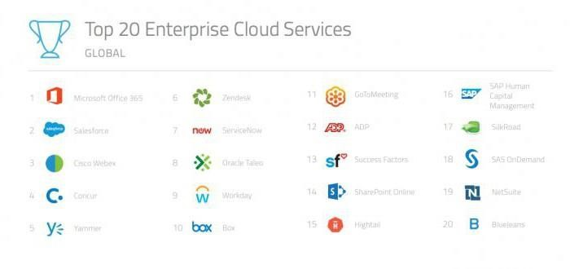

angi bulutli texnologiyalar va xizmatlar paydo bo'la boshladi, ularni bugungi

kunda shartli ravishda bir nechta katta toifalarga bo'lish mumkin:

* bulutli ma'lumotlarni saqlash;
* o'yin portallari;
* virusga qarshi platformalar;
* veb-ga asoslangan dasturiy vositalar.

Ushbu guruhlarning har biri ko'plab kichik toifalarni o'z ichiga oladi, lekin umumiy ma'noda, ularning barchasi bir xil printsiplarga amal qiladi.

**Majburiy xususiyatlar**

AQSh Milliy standartlar va texnologiyalar institutining umumiy qabul qilingan talablariga ko'ra, bulutli axborot texnologiyalari javob berishi kerak bo'lgan shartlarning yagona ro'yxati mavjud:

* talab bo'yicha mustaqil foydalanuvchi xizmati (foydalanuvchining xizmat ko'rsatuvchi provayder bilan majburiy kelishuvisiz yoki o'zaro hamkorligisiz ma'lumotlarga kirish tezligi, serverni qayta ishlash vaqti, saqlash hajmi va boshqalar shaklida texnologik va hisoblash resurslaridan foydalanish darajasini aniqlash qobiliyati) ;
* universal tarmoqqa kirish (ishlatiladigan qurilma turidan qat'i nazar, ma'lumotlarni uzatishga kirish);
* hisoblash resurslarini birlashtirish (katta foydalanuvchilar uchun resurslarni yagona pulga birlashtirish orqali quvvatlarni dinamik ravishda qayta taqsimlash);
* elastiklik (xizmatlarni istalgan vaqtda avtomatik ravishda va qo'shimcha xarajatlarsiz taqdim etish, kengaytirish yoki toraytirish qobiliyati);
* iste'molchilarga ko'rsatiladigan xizmatlarni hisobga olish (ishlatilgan trafikning abstraktsiyasi, foydalanuvchilar soni va ularning operatsiyalari, o'tkazish qobiliyati va boshqalar).

**Joylashtirish modellarining umumiy tasnifi**

Bulutli texnologiyalar haqida gap ketganda, ularning bulutli xizmat ko'rsatish modellari turlari bo'yicha bo'linishini aytib o'tish mumkin emas.

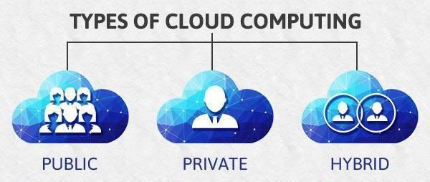

Ular orasida bir nechta asosiy guruhlar mavjud:

* Xususiy bulut - bu faqat bitta tashkilot yoki bir nechta foydalanuvchilari bo'lgan korxona yoki sherik kompaniyalar (pudratchilar) tomonidan foydalaniladigan alohida infratuzilma bo'lib, ular tashkilotning o'ziga tegishli bo'lishi yoki uning yurisdiktsiyasidan tashqarida bo'lishi mumkin.
* Ommaviy bulut - bu umumiy foydalanish uchun mo'ljallangan tuzilma va odatda egasi (xizmat ko'rsatuvchi provayder) tomonidan boshqariladi.
* Ommaviy bulut - bu umumiy manfaatlar yoki vazifalarga ega bo'lgan foydalanuvchilar guruhlari uchun mo'ljallangan tashkiliy tuzilma.
* Gibrid bulut - bu yuqoridagi ikki yoki undan ortiq turlarning kombinatsiyasi bo'lib, ular tuzilishda noyob mustaqil ob'ektlar bo'lib qoladi, lekin ma'lumotlarni uzatish yoki ilovalardan foydalanish uchun qat'iy belgilangan standartlashtirilgan qoidalarga muvofiq o'zaro bog'liqdir. **Xizmat modeli turlari**

Alohida-alohida, xizmat modellarini tasniflash metodologiyasini, ya'ni bulut xizmati foydalanuvchiga taqdim etishi mumkin bo'lgan barcha vositalar va vositalar to'plamini ajratib ko'rsatish kerak.

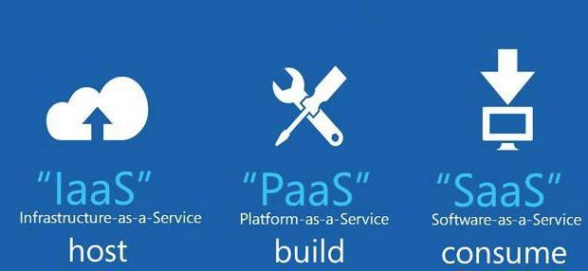

Asosiy modellar orasida quyidagilar ajralib turadi:

* SaaS (xizmat sifatida dasturiy ta'minot) - bulutli provayder tomonidan iste'molchiga taqdim etiladigan dasturiy ta'minot to'plamining modeli bo'lib, undan bevosita bulut xizmatida qurilmadan yoki kirish orqali foydalanish mumkin. [nozik mijozlar,](https://ilyarm.ru/uz/1s-tonkii-klient-klyuchi-zapuska-parametry-komandnoi-stroki-dlya-ukazaniya.html) yoki maxsus dastur interfeysi orqali.
* PaaS (xizmat sifatida platforma) - foydalanuvchiga taqdim etilgan vositalarga asoslanib, ma'lumotlar bazasini boshqarish tizimlariga asoslangan boshqa dasturiy ta'minotni (o'ziga xos, sotib olingan yoki ko'paytiriladigan) keyinchalik joylashtirish uchun asosiy dasturiy ta'minotni ishlab chiqish yoki yaratish uchun bulutdan foydalanish imkonini beruvchi tuzilma. , ish vaqti dasturlash tillari, biriktiruvchi dasturiy ta'minot va boshqalar;
* IaaS (xizmat sifatida infratuzilma) - mustaqil resurslarni boshqarish va har qanday turdagi dasturiy ta'minotni (hatto OS) joylashtirish imkoniyatiga ega, lekin ba'zi tarmoq xizmatlarini (DNS, xavfsizlik devori va boshqalar) cheklangan nazorati bilan bulut xizmatidan foydalanish modeli. **Bulutli texnologiyalarni qo'llash**

Bugungi kunda bulutli tizimlar tushunchasi o'z ichiga oladi [turli xil turlari](https://ilyarm.ru/uz/highscreen-power-ice---tehnicheskie-harakteristiki-highscreen-power-ice---tehnicheskie-harakteristiki.html) xizmatlar va ta'lim, tibbiyot, logistika, bank, biznesda muvaffaqiyatli qo'llaniladi.

Shaxsiy foydalanishning eng oddiy holati bu google bulut texnologiyalari. Keyin [google o'rnatish](https://ilyarm.ru/uz/ustanovka-google-kamery-ustanovka-kamery-gugl-na-xiaomi-kak-ustanovit.html) Drive, foydalanuvchi o'z ma'lumotlari uchun xotirani oladi, bu unga disklar va flesh-xotirada ma'lumotlarni saqlashning eski usullaridan voz kechishga imkon beradi.



Kompyuterlar va [yuqori tezlikdagi internet](https://ilyarm.ru/uz/what-is-the-fastest-internet-the-maximum-speed-of-the-internet-offered-in-the-framework-of-modern-technologies.html) ta'lim tizimini takomillashtirishga hissa qo'shdi, material topshirishni soddalashtirdi va boshqa muhim muammolarni hal qilish imkonini berdi. Mana ulardan bir nechtasi:

* Ta'limda bulutli texnologiyalardan foydalangan holda masofaviy ta'limni tashkil etish.
* Talabalarning umumiy loyiha ustida ishlashlari, bu erda guruhning har bir a'zosi va o'qituvchi o'z fikr-mulohazalarini qoldirishi, tahrirlashi, eslatishi, ma'lumot qo'shishi mumkin.
* Elektron kundaliklar.
* Uyda o'qiydigan bolalar uchun uyga vazifa berish va takrorlash.

Google Drive a fayllarni saqlash va sinxronizatsiya xizmati tomonidan ishlab chiqilgan Google. Google Drive 2012 yil 24-aprelda ishga tushirilgan bo'lib, foydalanuvchilarga o'z serverlarida fayllarni saqlash, fayllarni qurilmalar bo'ylab sinxronlashtirish va fayllarni almashish. A ga qo'shimcha ravishda veb-sayt, Google Drive uchun oflayn imkoniyatlari mavjud bo'lgan ilovalar taqdim etiladi Windows va macOS kompyuterlar va Android va iOS smartfonlar va planshetlar. Google Drive o'z ichiga oladi Google Docs, Google Sheets va Google Slides, ning bir qismi bo'lgan Google Docs ofis to'plami hujjatlarni, jadvallarni, taqdimotlarni, rasmlarni, shakllarni va boshqalarni birgalikda tahrirlashga imkon beradi. Orqali yaratilgan va tahrir qilingan fayllar Google Docs to'plami Google Drive-da saqlanadi.

Google Drive foydalanuvchilarga 15 taklif qiladigigabayt orqali bepul saqlash Google One. Google One shuningdek 100 gigabayt, 200 gigabayt, 2 ni taqdim etaditerabayt, Ixtiyoriy pullik rejalar orqali taqdim etilgan 10 terabayt, 20 terabayt va 30 terabayt. Yuklangan fayllar hajmi 5 terabaytgacha bo'lishi mumkin. Foydalanuvchilar shaxsiy fayllar va papkalar uchun maxfiylik sozlamalarini o'zgartirishi mumkin, shu jumladan boshqa foydalanuvchilar bilan bo'lishish yoki tarkibni hammaga ochiq qilish. Veb-saytda foydalanuvchilar uning tasvirini tasvirlab, undan foydalanishi mumkin tabiiy til "o'tgan dekabrdagi byudjet jadvalimni topish" kabi aniq fayllarni topish.

Veb-sayt va Android ilovasi Android-ning qaysi qurilmalarida xizmatning zaxira nusxasini yaratganligini ko'rish uchun Zaxira bo'limini taklif qiladi va 2017-yil iyul oyida chiqarilgan to'liq kapital ta'mirlangan kompyuter ilovasi foydalanuvchi kompyuteridagi aniq papkalarni zaxiralashga imkon beradi. Tez kirish xususiyati mumkin aql bilan bashorat qiling foydalanuvchilarga kerak bo'lgan fayllar.

Google Drive-ning asosiy tarkibiy qismidir Google Workspace, G Suite sifatida faoliyat yuritgan korxona va tashkilotlar uchun Google-ning har oylik obuna taklifi 2020 yil oktyabrgacha.[2] Google Workspace-ning tanlangan rejalari doirasida Drive cheksiz xotira, kengaytirilgan fayl auditi hisoboti, ma'muriy boshqaruvni takomillashtirish va jamoalar uchun katta hamkorlik vositalarini taqdim etadi.

Xizmat ishga tushirilgandan so'ng, Google Diskning maxfiylik siyosati ba'zi ommaviy axborot vositalari xodimlari tomonidan qattiq tanqid qilindi. Google o'zining barcha xizmatlarini o'z ichiga olgan Xizmat ko'rsatish shartlari va Maxfiylik siyosati shartnomalarining bir to'plamiga ega, ya'ni shartnomalardagi til kompaniyaga ko'paytirish, ulardan foydalanish va yaratish bo'yicha keng huquqlarni beradi. lotin ishlari Google Drive-da saqlangan tarkibdan. Qoidalar, shuningdek, foydalanuvchilarning intellektual mulk huquqlarini saqlab qolishlarini tasdiqlasa-da, maxfiylik himoyachilari litsenziyalar Google-ga reklama va boshqa xizmatlarni sozlash uchun ma'lumot va ma'lumotlardan foydalanish huquqini berishidan xavotir bildirdilar. Bundan farqli o'laroq, boshqa ommaviy axborot vositalari vakillari kelishuvlar raqobatdosh bulutli saqlash xizmatlaridan ko'ra yomonroq emasligini, ammo kelishuvlarda raqobat "yanada badiiy til" ishlatilishini ta'kidladilar va shuningdek, Google "harakat qilish" uchun huquqlarga ehtiyoj borligini ta'kidladilar o'z serverlarida fayllarni saqlaydi, ma'lumotlaringizni keshlaydi yoki rasmlarning kichik rasmlarini yaratadi ".

2017 yil mart oyidan boshlab, Google Drive-ning 800 million faol foydalanuvchisi bor edi va 2015 yil sentyabr holatiga ko'ra bir milliondan ortiq tashkiliy to'lovlarni amalga oshiruvchi foydalanuvchilarga ega edi. 2017 yil may oyidan boshlab, xizmatda ikki trilliondan ortiq fayllar saqlangan.

Google Cloud Drive boshqa Google mahsulotlari bilan chambarchas bog'liq. Unda ham bor **oflayn rejim**, va diskingizdagi fayllarga kirish cheklanishi mumkin. Bular ushbu omborning asosiy ijobiy tomonlari.

Kamchiliklar orasida birinchisi, bulutdagi fayllarning yomon xavfsizligi. Buzilgan hisoblar ko'p holatlar mavjud, shuning uchun muhim fayllarni Google Driveda saqlash tavsiya etilmaydi. Ikkinchi salbiy jihat shundaki, Google har bir hisob uchun 15 GB ajratganiga qaramay, u Gmail, Google Docs va boshqalar tomonidan ham iste'mol qilinadi.

Google diskini yuklab olish mumkin **kompyuter**, **planshet** yoki **mobil** OSni qo'llab-quvvatlaydigan qurilma **Windows 7, 8, 10 (va boshqalar), MAC, Android, iOS**... Yuqoridagilarning barchasi bilan [operatsion tizimlar,](https://whatsappss.ru/uz/security/sravnenie-operacionnyh-sistem-dlya-servera-calculate-linux-bystryi-i.html) Google bulutli drayveri ishlaydi.

Google Drive-ni kompyuteringizga o'rnatganingizdan so'ng, Explorerda virtual bulutli disk belgisini ko'rasiz. Bu shunchaki belgi emas - shunday [ajoyib vosita](https://whatsappss.ru/uz/security/instagram-soobshchenie-novym-podpischikam-rassylka-soobshchenii-v-direkt.html) ma'lumotlarni to'g'ridan-to'g'ri bulutga yuklash uchun. Ushbu drayverga qo'ygan hamma narsa siz uchun Google Drive joylashgan barcha kompyuterlarda mavjud bo'ladi. Albatta, bularning barchasi profilingizga kirganingizdan keyingina mavjud. [Asosiy xususiyatlar](https://whatsappss.ru/uz/what-is-it/parol-iz-yandeks-klyucha-dvuhfaktornaya-autentifikaciya-yandeks.html) Google Drive quyidagilar:

* Sizga 5 GB bo'sh joy beriladi;
* Xizmat mutlaqo bepul;
* Maksimal yuklash va yuklab olish tezligi = sizning internet tezligi;

Google Diskning faqat bitta jiddiy raqibi bor, bu DropBox. Ha, rus rivojlanishi ham bor, lekin bu xizmatlar o'zlarining asosiy kontseptsiyasida bir-biridan biroz farq qiladi, shuning uchun solishtirish mantiqiy emas. Ammo DropBox Google Drive-ning deyarli to'liq nusxasi, lekin uni joyida yo'qotadi. U erda siz faqat 2 GB ajratasiz.

Tezlikka kelsak, bu har qanday holatda eng muhim masala [bulutli saqlash.](https://whatsappss.ru/uz/office-programs/russkie-oblachnye-hranilishcha-microsoft-onedrive-servis-dlya-hraneniya-failov.html).. Google hech qanday tarzda yuklash yoki yuklab olish tezligini cheklamaydi, siz internet provayderingiz ruxsat bergan tezlikda fayllarni yuklashingiz va yuklab olishingiz mumkin. Ushbu yordamchi dasturning afzalligi shundaki, u nafaqat Windows 10 32/64 bit, balki boshqa operatsion tizimlar, jumladan iOS va Android uchun ham mavjud. Agar siz uchun 5 GB etarli bo'lmasa, unda siz bo'sh joy qo'shishingiz mumkin, ammo bu allaqachon pullik xususiyatdir. Aks holda, hamma narsa bepul va rus tilida.

Keyin [googledan chiqish](https://whatsappss.ru/uz/security/polnostyu-sbrosil-zachem-nuzhen-i-kak-sdelat-hard-reset-apparatnyi-sbros-na.html) Drive ko'pchilik tomonidan Dropbox kabi boshqa "onlayn flesh-disk" sifatida qabul qilingan, boshqalari esa xuddi shunday [qo'shimcha funktsiya](https://whatsappss.ru/uz/tools/programmu-progdvb-7-21-4-dlya-android-progdvb-dlya-priema-sputnikovogo-kabelnogo-i.html) Google onlayn ofis to'plamining imkoniyatlarini kengaytirish. Qaysidir ma'noda, ikkalasi ham to'g'ri, lekin bu GDrive-ning haqiqiy ma'nosining kichik bir qismidir. Aslida, bu butun platforma bo'lib, uning asosida onlayn ilovalarning yangi foydalanuvchilarga qulay ekotizimlari yaratilmoqda. Keling, u qanday ishlashini ko'rib chiqamiz va beshtasi bilan tanishamiz [eng yaxshi ilovalar](https://whatsappss.ru/uz/browser/prilozhenie-dlya-kontrolya-rashodov-i-dohodov-android-buhgalteriya-v-iphone-luchshie-prilozheniya-dlya-kont.html) bu tizim.

Shunday qilib, yangi veb-ilovani qo'shish uchun hisobingizga kirishingiz va qizil tugmani bosishingiz kerak *Yaratmoq*... Ko'rsatilgan menyuda eng pastki qismiga o'ting va pastki menyuni oching *Hali*, bu erda biz elementni tanlaymiz *Boshqa ilovalar*.

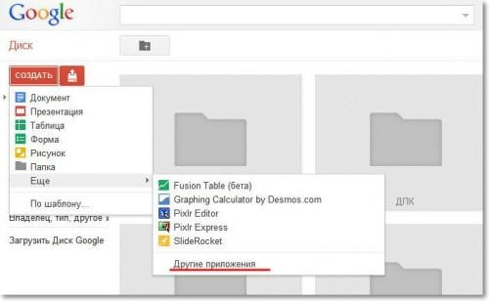

Natijada, biz o'zimizni alohida topamiz [Chrome sahifasi](https://whatsappss.ru/uz/utilities/google-chrome-perezagruzhaet-stranicy-bystryi-sposob-perezapustit-brauzer-google-chrome.html) Google Drive uchun ilovalarni o'z ichiga olgan veb-do'kon. Ular sichqonchani bir marta bosish bilan o'rnatiladi va o'rnatish nafaqat Chrome-da, balki boshqa brauzerlarda ham mumkin. Ilovani o'rnatganingizdan so'ng, siz uning yordamida Google Drive-da saqlangan fayllarni yaratishingiz va boshqarishingiz mumkin bo'ladi. Sozlamalar menyusida ilovalarni boshqarish uchun siz fayl assotsiatsiyasini o'zgartirishingiz yoki o'rnatilgan ilovalarni olib tashlashingiz mumkin bo'lgan maxsus oynani ochishingiz mumkin.

**Amaliy mashg’ulotlar**

**1-mavzu: Axborot-kommunikatsiya texnologiyalarining ta’limiy**

**imkoniyatlari bilan tanishish**

**Ishning maqsadi:** Talabalarga Axborot-kommunikatsiya texnologiyalarining ta’limiy imkoniyatlari bilan ishlashga o’rgatish. **Ishning nazariy qismi:**

Tizimli dasturning muhim sinflaridan biri **xizmat ko‘rsatuvchi dasturlar** ya’ni **utilit**lar hisoblanadi. **Utilitlar(lotincha utilitas-**foydali). Bu dasturlar operatsion tizimning imkoniyatlarini to‘ldiradi ya’ni kengaytiradi, yoki musta’qil muhim masalalarni yechishga qaratilgandir. ***Ular jumlasiga***:

* **Nazorat dasturlari**(**testlash** va **tashxiz** dasturlari). Ular, kompyuter qurilmalarining to‘g‘ri ishlashini tekshirish, nosozliklarni aniqlash, aniqlangan nosozlik sababi va hatto nosozlik joyini ko‘rsatadi.
* **Drayver dasturlari**. Kiritish va chiqarish qurilmalari, operativ xotirani boshqarish bo‘yicha operatsion tizimning imkoniyatlarini kengaytiradi. Drayver dasturlari yordamida kompyuterlarga yangi qurilmalarni ulash va ulardan foydalanish yoki mavjudlaridan ***nostandart*** foydalanish mumkindir.
* **Upakovka dasturlari**(arxivatorlar). Bu dasturlar disklarga axborotlarni siqish yordamida yozish va bir qancha fayl nusxalarini bir arxiv fayl sifatida birlashtirish imkonini beradi.
* **Antivirus dasturlari.** Antivirus dasturlari kompyuter viruslarini yuqishini oldini olish yoki yuqilgan virus alomatlarini bartaraf etish uchun xizmat qiladi.
* **Optimizatsiya** va disk muxiti sifatini nazorat qilish **dasturlari.**
* **Axborotlarni tiklash**, formatlash va himoya etish **dasturlari.**
* **Kommunikatsion dasturlar.** Boshacha qilib, kompyuterlar orasida axborot almashuvini tashkil etuvchi dasturlar deyiladi.
* **Xotirani boshqarish daturlari**.
* **Acronis True Image Home-**axborot xavfsizligini kafolatlaydigan dasturlarning integratsiyalashgan paketi.
* **CD-ROM, CD-R** va boshqa kompakt disklarga yozishni ta’minlovchi dasturlar va boshqa ko‘rinishlardagi dasturlar kiradi.

**Axborotlarni siqish usullari. WinRAR,WinZIP dasturlari bilan ishlash.**

**Arxivator dasturlari**-bu disklardagi ma’lumotlar hajmini о‘zgartirib, ularni maxsus fayllarga joylashtiradigan dasturlardir. Ular hajmni о‘zgartirish tezligi va siqish holatlari bilan farqlanadi. Hajmi о‘zgargan ma’lumotlarni saqlovchi fayl- **arxiv** deb nomlanadi. Arxiv faylning nomi va uch harfdan iborat kengaytmasi, fayl qaysi arxivlash dasturida yaratilganligini bildiradi. Masalan: **guruh.rar**, **fakultet.zip** yoki **talaba.arj. Windows** operatsion tizimi uchun yaratilgan arxivatorlardan biri **WinRAR** dasturi bilan tanishib chiqaylik. Bu dastur yordamida **RAR** hamda **ZIP** formatli arxivlarni yaratib, yaratilgan arxiv fayllar bilan ishlashimiz mumkin. Dasturni ishga tushirish uchun



amallar ketma ketligi tanlash natijasida quyidagi oyna namoyon bо‘ladi. Ushbu oyna **Windows** oynalariga о‘xshab**, standart** interfeysga ega. U



**Sarlavxa satri**

(

dastur va arxiv fayl nomlari kо‘rsatiladi

)



**Menyu satri**

(

dasturning hamma buyruqlari joylashgan joy

)

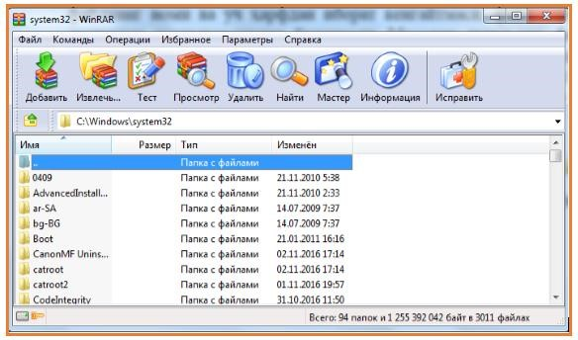

* + **Uskunalar paneli**(asosiy buyruqlarni bajarish uchun mо‘ljallangan tugmalar)
  + **Ish sohasi**(ishchi papkalar va ular ichidagi ma’lumotlar)
  + **Holat satri**(arxivdagi fayllar soni va ular haqida ma’lumotlar) lardan tashkil topgandir.

Ushbu dasturda ishlash uchun foydalanuvchi uskunalar panelidagi yordamchi tugmalar va ulardan foydalanish amallarini bilishi lozimdir. Yordamchi tugmalar asosiy buyruqlarni bajarish uchun mо‘ljallangan bо‘lib, quyida ular bilan tanishib chiqaylik:

|  |  |
| --- | --- |
|  | **Tanlangan fayllarni arxiv faylga qo‘shish. Agar yangi nom ko‘rsatilsa u holda yangi arxiv fayl yaratiladi.** |
|  | **Tanlangan papka yo‘nalishi bo‘yicha fayl yoki fayllarni arxivdan chiqarish(tiklash).** |
|  | **Arxivdagi fayllarni xatolarga tekshirish(testdan o‘tkazish).** |
|  | **Arxiv fayl tarkibini ko‘rish.** |
|  | **Fayllarni o‘chirish.** |
|  | **Arxiv-fayllarni yoki oddiy fayllarni topish.** |
|  | **Foydalanuvchilarga yordam berish uchun arxiv ustasini chaqirish.** |
|  | **Ma’lumotni ko‘rsatish.** |
|  | **Shikastlangan arxiv-faylni tiklash.** |

Dastur menyusi 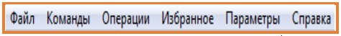bandlaridan tashkil topgandir. Ular bilan musta’qil tanishib chiqing.

**Disklarni formatlash. Total Commander dasturi.**

**Total Commander** dasturini ishga tushirish:



buyruqlar ketma ketligini tanlash orqali amalga oshiriladi.

**Izoh:** Dasturga kirishning boshqa masalan, ish stoli yoki asosiy myenyu orqali kirish yо‘llaridan foydalanishingiz mumkin.

Natijada quyidagi ishchi oyna namoyon bо‘ladi.

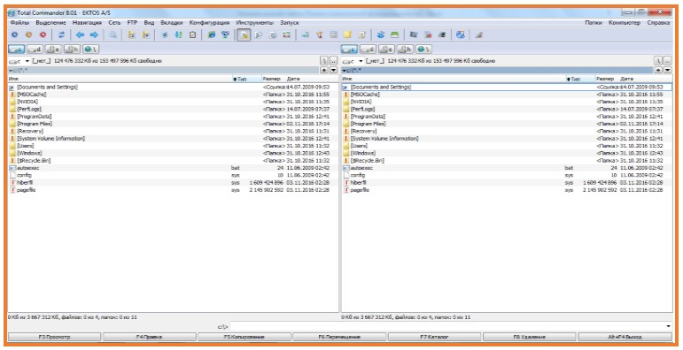

**Ushbu oyna:**

* Sarlavxa satri
* Menyu satri
* Uskunalar paneli
* Kompyuter disklari ruyxati
* Oynada kо‘ringan fayl yoki katalogning saqlangan joyi
* Ish sohasi(ikki qismdan iborat)
* Holat satri
* Ba’zi funksional tugmalar va ularning vazifasi joylashgan satrlardan tashkil topgandir.

Ma’lumotlarning xossasini о‘zartirsh uchun, kerakli fayl yoki papka(lar) **“Выделение”** menyusi buyruqlaridan foydalanib belgilanadi va “**Файлы**” menyusidan **“Изменить атрибуты”** buyrug‘i tanlanadi. Bu amalni uskunalar yordamida ham bajarishingiz mumkin. Natijada

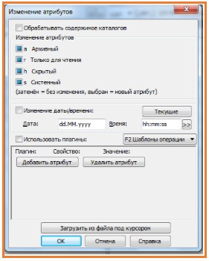

oyna namoyon bо‘ladi. Oynadan kerakli atributlar tanlanib о‘zgartiriladi va **OK**

tugmasi bosiladi.

**Kerakli fayl yoki papkalarni izlash:**

Uskunalar panelidan  “**поиск файлов**” buyrug‘i orqali ochilgan oynada izlanayotgan fayl yoki papka nomi va uning xossalari kiritilib **“Начат поиск”** buyrug‘i tanlanadi. Natijada **“Результаты поиска”** bо‘limidan kiritilgan parametrlarga kо‘ra topilgan ruyxat namoyon bо‘ladi.

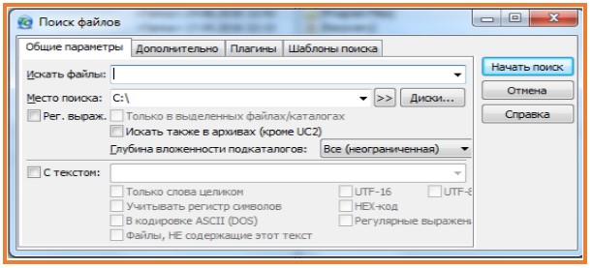

Boshqa amallarni musta’qil bajarib kо‘ring.

**2-Mavzu: Matn protsessorlari va ularning ta’limiy imkoniyatlari bilan tanishish.**

**Ishdan maqsad:** Matn protsessorlari yordamida kasbiy faoliyatga doir hujjatlarni yaratish, formatlash va tahrirlashni o’rganish.

**Ishning nazariy qismi.**

Axborotlarni saqlashning eng qadimiy usullaridan biri yozuv hisoblanadi. Qadimgi odamlar yashagan g'orlar devorlaridagi rasm va yozuvlar buning yaqqol isbotidir. Yozuv texnologiyasi asrlar davomida deyarli o'zgarmadi. Faqatgina yozish vositalari takomillashib bordi. Avval toshlarga o'yib yozilgan bo'lsa, keyinchalik turli bo'yoqlar yordamida yozildi. Xayvon terilariga ishlov berish natijasida toshlarga emas, teriga yozish yo'lga qo'yildi. Qog'oz ishlab chiqarilishi bilan yozish yanada qulaylashdi. Shu bilan birga yozuv quroli xam takomillashib bordi. Yozish uchun toshlar, turli mo'yqalam, qamish-perolar, g'oz patlaridan foydalanildi. Patlar o'rnini peroli ruchkalar, ularni avtoruchkalar, avtoruchkalar o'rnini esa yozuv mashinkalari egalladi. Lekin asosiy jarayon - matnga o'zgartirish kerak bo'lsa uni qaytadan yozish zarurligi o'zgarmadi. Bu juda ko'p kuch va mehnat talab qiladi. Kompyuterlar matn yozish texnologiyasini tubdan o'zgartirib yubordi. Matnlarni yozish, saqlash, qayta ishlash, qog'ozga chop etish kabi ishlarni bajarishga mo'ljallangan ko'plab dasturlar yaratildi. Bu dasturlar asosan ikki turga bo'linadi: matn muharrirlari va matn protsessorlari. Ularning asosiy farqi kompyuterga kiritilgan matnning ko'rinishiga bog'liq.

**Matn muharrirlari haqida tushuncha:**

Shaxsiy kompyuterlar paydo bo’lgandan buyon foydalanuvchilar uchun kundalik yumushlarini u yoki bu tartibda yengillashtirib beruvchi yuzlab dasturlar yaratildi. Ma`lumki inson ish faoliyati davomida ko’plab matnlarni qayta ishlashiga to’g’ri keladi. Kompyuterning yaratilishi bu borada katta imkoniyatlarni ochib berdi. Masalan: “Microsoft”, “MultiEdit” va shu kabi dasturlar ish yuritishni ancha yengillashtirdi. Eng ko’p tarqalgan dasturlar majmui “Microsoft Office” bilan tanishamiz. Majmua tarkibiga kuyidagi dasturlar kiradi:

“Microsoft Word” – universal matn muxarriri.

“Excel” – elektron jadvali.

“Access” – ma`lumotlar bazasi tizimini boshkarish.

“Power Point” – zamonaviy reklamaning eng asosiy dasturi.

Matnli prosessorlarni yozish uchun quyidagi ikki guruh taxrirlagichlar ishlab chiqilgan. Birinchi guruh har xil darajali qiyinchilikdagi xujjatlarni tuzadi, hamda aniq vositali formatlash va grafiklarni o’z ichiga oladi. Bu guruhning tipik vakili “WINWORD”. Matnli prosessorlarning ikkinchi guruhi (ularni ko’pincha matn muxarrirlari deb yuritiladi) faqat matnli fayllar bilan ishlashga moslashtirilgan. Bu guruhga “ReadMe”, “Write”, “Bloknot” kabi programmalar kiradi. “Bloknot” eng sodda matnli muxarrirlardan biri, uning imkoniyat darajasi “Norton Commander” dagi {F4} kabi, ya`ni fakaq taxrirlab bo’ladi, shriftlarni o’zgartirib bo’lmaydi. ”Bloknot” ning imkoniyat darajasi juda past. **Word matn muharririning asosiy imkoniyatlari:**

“Word” (So’z) - hozirgi zamon matnli prosessorlaridan biridir. Word dasturi bilan ishlaganda unga har xil diagrammalar, tasvirlar, grafiklar, “Paintbush” yoki boshqa biror grafikli muxarrirda chizilgan rasmlar, hamda jadvalning biror bo’lagini qo’yish mumkin. Wordning samarali va qulay tomoni shuki, u “Write” matn muxarriri bajara olmaydigan, matnni ikki va undan ortiq kolonkalarga ajratish, matnni ramka ichiga yozish va bu ramka chizig’ining soyali va soyasiz ko’rinishini xosil qilish, bir nechta ishchi oynalar tuzish va xokazo ishlarni bajara oladi.

Word – bu matnli va grafikli axborotlar ustida yuzlab amallarni bajaruvchi, matn muxarrirlarining ichida mukammal dasturlardan biri bo’lib xisoblanadi. Word yordamida juda tez va yuqori sifatda istalgan xujjatni oddiygina yozuvdan to murakkab nashrdagi asl maketgacha tayyorlash mumkin.

Birinchidan, Word zamonaviy kompyuter texnologiyalarida ko’zda tutilgan an`anaviy amallarni matnlar ustida so’zsiz bajarish imkoniyatiga ega:

* Formatlashtirilmagan alfavit-raqamli axborotlar to’plami va

modifikasiyasi

* Turli xil o’lchamli va stilli “True Type” shriftlarni qo’llagan xolda belgilarni formatlash betlarni formatlash
* Xujjatni butunligicha formatlash
* To’g’ri yozilganlikni tekshirish, sinonimlar tanlash va so’zlarni avtomatik ravishda ko’chirish.

Ikkinchidan, Word matn muxarririda “Windows” ning boshqa ilovalarida tayyorlangan matnli fragmentlarni, jadvallarni, rasmlarni xujjatga kiritish imkonini beradigan yangi texnologiya imkoniyatlari mavjud.

Uchinchidan, Word – bu maxsus nashriy sistemalarga xos bo’lgan saxifalashning ko’pgina amallarini bajarish imkoniyatiga ega bo’lgan va bosmaxonada keyingi nusxalash uchun asl nusxalar yasaydigan, umumqo’llaniladigan dasturlardan biridir.

**Wordda hujjat yaratish tartibi:**

1.“Pusk” tugmasi bosiladi, ochilgan menyudan “Все программы” (yoki Программы) bandi tanlanadi. Yana menyu ochiladi, undan Microsoft Office va keyingi menyudan Microsoft Word bandlari tanlanadi. (Buni keyinchalik qisqacha Pusk- Все программы - Microsoft Office -Microsoft Word deb beramiz.).

Bunda ekranga yozish uchun qog’oz beriladi.

1. Menyudan “Vid” bandini tanlang.
2. Ochilgan menyudan “Панел инструментов” bandini tanlang.
3. Keyingi menyudan “Стандарные” bandini tanlang. Bunda ekrandagi “Меню” qatoridan keyingi asboblar paneli o’chadi.
4. Yana 2-3 qadamlarni qaytaring. Ekrandagi o’chgan qator yana joyiga qaytadi.
5. Menyudan Вид-Линейка bandlarini tanlang. Bunda ekrandagi gorizontal lineyka o’chadi.
6. 6 bandni yana qaytaring. Линейка joyiga qaytadi.
7. 5-6 qatorli matnni tering. Albatta matnning sarlavhasini ham yozing.
8. Menyudan «Файл» - «Сохранить как» bandlarini tanlang.
9. Ekranga ochilgan «Сохранение документа» oynasining «Имя файла»

(Fayl nomi) bo’limiga klaviatura orqali o’z ismingizni tering va oynadagi “Сохранить” tugmasini bosing.

1. Menyudan «Файл» - «Выход» bandini tanlang yoki sarlavhalar qatorining o’ng tomonida joylashgan x tugmasini bosish orqali matn muharriri ishini tugating.
2. Пуск-Все программы- Microsoft Office - Microsoft Word banlarini tanlab Word dasturini ishga tushiring.
3. Menyudan «Файл» -«Открыть» bandlarini tanlasangiz va ekranga

“Открытие файла” muloqot oynasi chaqadi.

1. Oynadagi ro’yxatdan ochilishi kerak bo’lgan fayl ustida sichqoncha tugmasini bir marta bosing va oyna quyidagi “Открыть” tugmasini bosing. Ekranga fayl ochiladi.
2. Matn kursorini sarlavhaning birinchi simvoli oldiga olib kelib sichqonchaning chap tugmasini bosib turgan holda sarlavhaning oxirgi simvoligacha tortiladi va qo’yib yuboriladi. Bunda matn qopa rangga bo’yaladi, ya’ni belgilanadi.

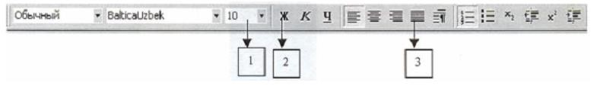

Rasm. Formatlash asboblar paneli 1-shriftlar o’lchami, 2-to’qroq shrift, 3 -matnning ikki tomonini tekislash tugmasi

1. Sichqoncha kursorini asboblar panelining J tugmachasiga olib kelib, chap tugmasi bir marta bosiladi.(1rasm 2 raqamli tugma).
2. Sichqoncha kursorini varaqning belgilanmagan eriga olib kelib, yana bir marta bosiladi (bunda belgilash bekor qilinadi).
3. Menyudan «Правка» - «Выделить все» . (Butun matn belgilanadi).
4. Asboblar panelidagi ikki tomonni tekislash tugmasini bosing.( 1rasm 3 raqamli tugma).
5. Matnning bir qatorini belgilang.
6. Matndan nusxa olish. Buning bir nechta usuli bor:
7. Menyudan « Правка» -«Копировать» yoki
8. «Standart asboblar panelidan ikkita qog’oz rasmli tugmachani

sichqonchaning chap tugmasi bilan bir marta bosish orqali (2 rasmdagi 1raqamli tugma)

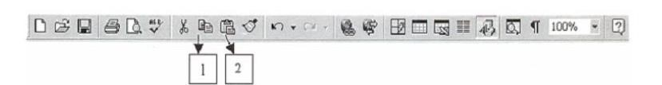

2-Rasm. Standart asboblar paneli.

1-Nusxa olish tugmasi, 2-olingan nusxani qog’ozga qo’yish tugmasi

1. Matn kursorini yangi abzastga keltirish. Buning uchun (Enter) tugmasini bosish kerak.
2. Matnning nusxasini qo’yish. Buning хam bir nechta usuli bor a) menyudan "Правка" - "Вставить" yoki b) "Standart" asboblar panelidan papka va qog’oz rasmli tugmachani bosish bilan amalga oshiriladi. (2 rasm, 2 raqamli tugma). Bu tugmani 3 marta bosing.
3. Birinchi qatordagi yozuv o’lchamini 14 va rangini qizil rangga bo’yang.

Buning uchun birinchi qatorni belgilang (15 punkt). 1 - rasmda ko’rsatilgan 1 raqamli tugmani sichqonchaning chap tugmasi bilan bosib, ochilgan ro’yxatdan 14 sonini tanlang va enter tugmasini bosing. Bunda shriftlarning kattaroq bo’lganini ko’rasiz. Shriftlarning rangini o’zgartirish uchun "Rasm chizish" asboblar panelidagi A rasmli tugmacha yonidagi uchburchakni bosing (3 rasm, 1 raqamli tugmacha) va kerakli rangni sichqoncha kursorini olib borib tanglang va chap tugmasini bosing. Rang o’zgartirishning ikkinchi usuli: Menyudan «Форматt» - «Шрифт» - «Цвет» bandlari tanlanadi.

1. Belgilashni bekor qiling (17 punkt).
2. Shu tarzda qolgan qatorlardagi yozuvlar o’lchamlarini 24, 36, 48 va rangini ko’k, yashil va binafshaga o’zgartiring.



3- rasm. "Rasm chuzush" asboblar paneli. 1- Shruftlarnung rangini o’zgarturush.

27. Menyudan «Файл» - «Выход» bandini tanlang yoki sarlavхalar qatorining o’ng tomonida joylashgan x tugmasini bosish orqali matn muharririda ishni tugating. Ekranga chiqqan muloqot oynasida “Да” tugmasini bosing.

**1-topshiriqlar:**

Excelda yacheykaga formula kiritish tartibi

Excelda matematik funksiyalardan foydalanish

Excelda mantiqiy funksiyalardan foydalanish

Excelda berilgan diapazondagi sonlarning yig‘indisi va ko‘paytmasini hisoblash

**2-topshiriqlar:**

Berilgan ma’lumotlar asosida formulalardan foydalanib jadvallar yarating.

Berilgan ma’lumotlar asosida funksiyalardan foydalanib jadvallar yarating.

Nazorat savollari.

1. Sahifa yo'nalishi deganda nima tushiniladi?
2. Xoshiya nima va u qanday o'rnatiladi?
3. Abzas chekinishi deganda nimani tushinasiz?
4. Shrift turi va o'lchami haqida gapirib bering.
5. Satrlar orasidagi masofa qanday o'zgartiriladi?
6. Matnli hujjatni vujudga keltirish nimadan boshlanadi?
7. Word matn protsessorida matnli hujjatni vujudga keltirish uchun qanday amallar bajariladi?
8. Yurgich qaysi klavishalar yordamida xarakatlantiriladi?
9. Blok deganda nimani tushunasiz?
10. Matnning biror qismi qanday qilib blokka olinadi?

**3-Mavzu: Excelda ma’lumotni qayta ishlash va ularning diagrammasini qurish.**

**Ishning maqsadi:**

* 1. talabalarda Microsoft Excel elektron jadvali haqida tushuncha hosil qilish.
  2. talabalarda Microsoft Excel elektron jadvalida ma’lumotlar bilan ishlash

ko‘nikmasini hosil qilish.

Masalaning qo‘yilishi:

* 1. bеrilgan 1-topshiriq savollariga javob bering.
  2. bеrilgan 2-topshiriqni har bir talaba alohida va amalda bajarsin.
     1. topshiriqlar:
  3. Microsoft Excel elektron jadvaliga kirish ketma-ketligi?
  4. Microsoft Excel elektron jadvali yacheykalari haqida ma’lumot?
  5. Jadvalning ustun kengligi va satr balandligini o‘zgartirish usuli?
  6. Yacheyka menyusidagi «Формат ячеек…» bilan ishlash?
  7. Excelda varaqlar va varaqlar menyusi bilan ishlash?
  8. Microsoft Excel menyusi «Вставка» bo‘limi bilan tanishish?
  9. Microsoft Excel menyusi «Формат» bo‘limi bilan tanishish?
  10. Microsoft Excel menyusi «Данные» bo‘limi bilan tanishish?
  11. Microsoft Excel elektron jadvalida yozilgan ma’lumotlarni saqlash tartibi?
  12. Microsoft Excel elektron jadvalidan chiqish usullari?

* + 1. topshiriqlar:

1. Berilgan ma’lumotlarni Microsoft Excel elektron jadvaliga kiriting. "Sharq Yulduzi" fermer xo‘jaligining rejani bajarish bo‘yicha ma’lumot

|  |  |  |  |  |  |  |  |  |  |  |
| --- | --- | --- | --- | --- | --- | --- | --- | --- | --- | --- |
|  | mahsulot nomi |  |  | | yillar | | |  |  | |
|  | 2010 | | 2011 | | |  | 2012 | |
| reja | bajardi | % da | Reja | bajardi | % da | reja | bajardi | % da |
|  | Paxta | 5000 | 4800 | 96,0 | 800 | 100 | 5 106,3 | 4 900 | 5300 | 108,2 |
|  | Bug‘doy | 3200 | 4000 | 125,0 | 000 | 300 | 4 107,5 | 4 500 | 4400 | 97,8 |
|  | Guruch | 2500 | 2450 | 98,0 | 400 | 300 | 2 95,8 | 2 500 | 2600 | 104,0 |
|  | Meva- sabzavot | 7400 | 7500 | 101,4 | 7800 | 8200 | 105,1 | 8000 | 8600 | 107,5 |
|  | Jami: | 18100 | 18750 | 103,6 | 19000 | 19900 | 104,7 | 19900 | 20900 | 105,0 |

**1.** Excel dasturini ishga tushirish. **[Пуск]**→**[Программы]**→**[Microsoft Excel] 2.** Qisqacha nazariy ma’lumotlar.

Ma’lumotlarni komputerda jadval ko‘rinishida tasvirlash, ularni tahlil qilish, qayta ishlash, hisob-kitob ishlarini olib borish uchun maxsus amaliy dasturlar yaratilgan bo‘lib, ular elektron jadvallar yoki jadval protsessorlari deb yuritiladi. Hozirgi vaqtda soliq va bank tizimida, sanoat korxonalarida, buxgalteriya va tadbirkorlik faoliyatida iqtisodiy masalalarni yechishda elektron jadvallardan keng foydalaniladi. Windows boshqaruvida ishlaydigan va MS Office paketi tarkibiga kiruvchi ana shunday amaliy dasturlardan biri Microsoft Exceldir.

Excelda tayyorlangan har bir hujjat biror nom bilan komputer xotirasida fayl ko‘rinishida saqlanadi va bu faylning kengaytmasi xls kabi bo‘ladi (masalan, vedomost.xls). Excel atamasida bunday fayl “Ish kitobi” (Workbook) deb yuritiladi. Microsoft Excelning asosiy ish maydoni.

bu “Ish kitobi” bo‘lib, u bir yoki bir nechta ish varaqlaridan tashkil topgan.

Xususan, MS Excel 2000 elektron jadvali 65536 ta satr (row) va 256 ta ustundan iborat bo‘lib, bunda satrlar 1 dan 65536 gacha butun sonlar bilan, ustunlar esa lotin alifbosining A dan IV gacha (A, B, C, …, AA, AB, …, IU, IV ) bosh harflari bilan belgilangan Har bir satr va ustun kesishmasida elektron jadvalning asosiy tarkibiy elementi-yacheykalar (cell) joylashgan bo‘lib, har bir yacheykaga son, matn yoki formula ko‘rinishidagi ma’lumotlar kiritiladi. Kiritilayotgan ma’lumotlarga qarab, ustun kengligi va satr balandligini o‘zgartirish imkoniyati ham mavjud. Jadvaldagi har bir yacheykaning o‘z nomi bor va u odatda adres deb yuritiladi. Adreslar o‘zaro kesishuvchi ustun belgisi va satr nomeri bilan aniqlanadi masalan, A1, B2, C24, AC18 va hk.

**3.** Jadvalning ustun kengligi va satr balandligini o‘zgartirish.

Ustun kengligi: a) [Формат]→[Столбец]→[Ширина]. Hosil bo‘lgan maydonga ustun kengligi uchun 0 dan 255 gacha bo‘lgan sonlarni kiritish mumkin.

b) Masalan, A ustun kengligini kattalashtirish uchun sichqoncha ko‘rsatkichi

A va B ustun boshqaruv tugmalari orasiga keltiriladi, ko‘rsatkich  shaklga kelgach, sichqoncha chap tugmasini bosib, uni qo‘yib yubormasdan o‘ng yoki chap tomonga siljitish kerak.

c) Kontekst menyu orqali. Masalan, B ustun kengligini o‘zgartirish uchun sichqoncha ko‘rsatkichi B ustun boshqaruv tugmasi ustiga keltirilib, o‘ng tugmasi bosiladi. Hosil bo‘lgan kontekst menyudan Ширина столбца buyrug‘i tanlanadi.

Satr balandligini ham xuddi shu yuqorida ko‘rsatilgan uchta usuldan biri orqali o‘zgartirish mumkin.

**4.** Yacheyka menyusidagi «Формат ячеек…» bilan ishlash.

Microsoft Excel elektron jadvalida biron yacheyka tanlangach, sichqonchaning o‘ng tugmasi bosiladi va «Формат ячеек…» bandi (yoki «Формат» menyusi «Ячейки…» bandi) tanlanadi. Unda quyidagi bo‘limlar hosil bo‘ladi:

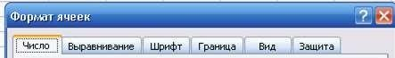

«Число» bo‘limi orqali sonlarning yozilishini turli ko‘rinishlarini (umumiy, sonli, pulli, moliyaviy, sanali, vaqtli, foizli, kasrli, matnli va h.k.) tanlash mumkin.

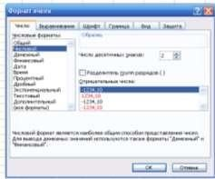

«Выравнивание» bo‘limi orqali biron yacheykadagi ma’lumotni gorizontal (o‘nga, chapga, o‘rtaga) va vertikal (yuqori, pastki, o‘rtaga) bo‘yicha tartiblash, jadval kengligi bo‘yicha so‘zlarni joylashtirish, so‘zlar yo‘nalishini gradiusga qarab o‘zgartirish mumkin.

«Шрифт» bo‘limi orqali yozuvning shakli, o‘lchami, holati, rangi va boshqalarni o‘zgartirish mumkin.

«Граница» bo‘limi orqali yacheykaning chegaralarini o‘rnatish mumkin.

«Вид» bo‘limi orqali yacheykaga rang berish mumkin.

«Защита» bo‘limi orqali yecheykani himoyalash yoki formulalarni yashirin holatga o‘tkazish mumkin.

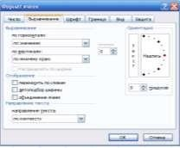

**5.** Excelda varaqlar va varaqlar menyusi bilan ishlash.

Microsoft Excel elektron jadvalida bitta faylda bir necha varaqlar (sahifalar) bo‘lishi mumkin. Har bir varaq (sahifa)ning xususiyatlari mavjud. Buning uchun kerakli varaq (sahifa) tanlanib, o‘ng tugma bosiladi va quyidagilarni bajarish mumkin.

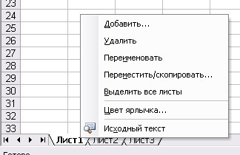

«Добавить…» – qo‘shimcha varaq (sahifa) qo‘shish.

«Удалить» – keraksiz varaq (sahifa)ni o‘chirish (olib tashlash).

«Переименовать» – varaq (sahifa)ni nomlash.

«Переместить/скопировать…» – biror varaq (sahifa)dan nusxa olgan holda, kerakli varaqlar oralig‘iga joylashtirish (nusxa olib, joylashtirish uchun “Создавать копию” oynasiga belgi(ptichka) qo‘yish kerak).

«Выделить все листы» – hamma varaq (sahifa)larni belgilash.

«Цвет ярлычка…» – kerakli varaq (sahifa)ning belgisiga rang berish.

**6.** Microsoft Excel elektron jadvali «Вставка» menyusi:

1. **Ячейки . . .** - Jadvalga yangi kataklar, kator yoki ustun qo‘shish.
2. **Строка** - Jadvalga yangi kator qo‘shish.
3. **Столбец** - Jadvalga yangi ustun qo‘shish.
4. **Лист** - Jadvalga yangi ishchi sahifasi qo‘shish.
5. **Диаграмма** - Mavjud sahifada yoki yangi ishchi sahifasida diagramma hosil qilish.
6. **Макрос** - Bu bo‘limning **Модуль** komandasi **Visual Basic** tilidagi dasturdan iborat yangi

**Модуль** sahifasini, **Диалоговое окно** komandasi ish kitobida dialog oynasini yaratadi.

1. **Разрыв страницы** - Fayl bosmaga chiqarilishida dastur tomonidan avtomatik tarzda sa- xifalarga ajratiladi. Bu buyruq sahifani ko‘rsatilgan joydan majburiy ravishda bo‘ladi.
2. **Функция . . .** - Funksiya yaratishda funksiya ustasining dialog oynasini ekranga chiqadi.
3. **Имя** -Bu bo‘lim komandalari xonalarni nomlash.
4. **Примечание . . .** - Bu komanda yordamida kataklar uchun izox yaratiladi.
5. **Рисунок...** - Bu buyruq yordamida ish kitobiga alohida fayllarda saqlanuvchi rasmlar qo‘yiladi.
6. **Карта . . .** - Ish kitobiga geografik kartani kuyadi.
7. **Объект . . .** - Bu komanda umumlashgan komanda bo‘lib, u alohida fayllarda saqlanuvchi rasm, karta va boshqa bir qancha murakkab obyektlarni ish kitobiga kuyishga xizmat qiladi.

7. Microsoft Excel elektron jadvali «Формат» menyusi:

1. **Ячейки . . .** - Bu bo‘lim xonalarni parametrlarini o‘zgartirishga oid bir qancha komandalarni uz ichiga olada (ma’lumotlar turi, ularni xonada vertikal va gorizontal bo‘yicha joylanishi, matn shriftini, xona chegaralarini ko‘rinishini va orka ranglarni).
2. **Строка** - Komanda katorlarning balandligini o‘zgartirish,ularni yashirish yoki yashirilgan katorlarni ko‘rsatish amallarini bajaradi. 3. **Столбец** - Komanda ustunlarni balandligini o‘zgartirish,ularni yashirish yoki yashirilgan katorlarni ko‘rsatish amallarini bajaradi.
3. **Лист** - Ish kitobi sahifalarining xususiyatlarini o‘zgartirish.
4. **Автоформат . . .** - Komanda ma’lumotlarni jadval ko‘rinishida ifodalaydi.
5. **Условное форматирование . . .** - Ushbu komanda yordamida har bitta xonaga uning ichidagi ma’xlumotlariga shart kuyyoilib, shart bajarilishiga kura xona tashqi ko‘rinishini o‘zgartirish imkoniyat yaratadi.
6. **Стиль . . .** - Komanda Yacheyki komandasi kabi Формат ячеек dialog oynasi parametrlari bilan bog’liq bo‘lib, yana qo‘shimcha, stilni boshqaruvchi imkoniyatlarni amalga oshiradi.
7. **Размещение** - Komanda faqat obyektlarga, ya’ni ularni ekranda joylashtirishga tegishli bo‘lib, boshqa ma’lumotlar uchun uning komandalari urinli emas.

8. Microsoft Excel elektron jadvali «Данные» menyusi:

1. Сортировка **- Tanlangan sohani saralash**
2. **Фильтр** - Jadvaldagi ma’lumotlarni saralab qaysi dur qism bo‘yicha kurish.
3. **Форма** - Forma yordamida ma’lumotlarni kurish
4. **Итоги** - Oralik va oxirgi natijalarni sanash
5. **Проверка** - Kiritiladigan ma’lumotlarni chegaralash
6. **Таблица подстановки** - Oralik jadvalni yaratish
7. **Текст по столбцам** - Ustundagi ma’lumotlarni bir necha ustunlarga bulish
8. **Консолидация** - Bir necha jadvaldagi ma’lumotlarni birlashtirish
9. **Группа и структуры** - Tanlangan ma’lumotlarni saralash va guruhlash
10. **Сводная таблица** - Oralik jadvalni yaratish
11. **Внешние данные** - Boshqa programmalar yoki joylardan ma’lumotlarni qo‘shish
12. **Обновить данные** - Ekrandagi uzgargan ma’lumotlarni qayta tekshirib chiqish .
13. Microsoft Excel elektron jadvalida yozilgan ma’lumotlarni saqlash tartibi.

Excelda yozilgan ma’lumotni saqlash uchun “Файл” menyusiga kirib, “Cохранить” bandi tanlanadi va hosil bo‘lgan so‘rov oynasining “Папка” bo‘limiga faylni qayerga saqlash kerakligi ko‘rsatiladi, “Имя” satriga esa faylga nom beriladi va “Cохранить” (yoki “Enter” tugmasi) bosiladi. Agar ilgari yozilgan fayl bo‘lsa: yuqoridagi usuldan tashqari klaviatura rejimida: [Ctrl]+[S] (yoki [Shift]+[F12]); 3usuli: vositalar panelidagi  (disk) belgisi ustiga sichqoncha chap tugmasi bosiladi.

1. Excel dasturi bilan ishni tugatish.
2. «Файл» menyusiga kirib, «Выход»ni tanlash;
3. sarlavha satridagi  belgiga murojaat qilish;
4. masalalar panelidagi Excelga tegishli tugma ustida kontekst menyuni

ochib, undagi **Закрыть** bandi ustida sichqoncha chap tugmasini bosish mumkin.

1. Klaviatura orqali [Alt]+[F4] tugmasini bosish mumkin.

**Nazariy savollar.**

1. Ma`lumotlar ombori nima?
2. Ma`lumotlar omborining qanday turlari bor? Ularning farqlarini aytib bеring.
3. Ma`lumotlar omborini boshqarish tizimi (MOBT) nima?
4. MOBTning qanday dasturlarini bilasiz?
5. Jadval tuzilmasiga ega MOlarda ustun va satrlar nima dеb ataladi?
6. Maydonlarning xususiyatlarini aytib bеring.

**4-Mavzu:** **Taqdimot dasturlari (PowerPoint, Prezi va boshqa dasturlar)da ishlash**

**Ishdan maqsad:** har bir slayd almashinishi 3 sеkundda avtomatik ravishda bo’lsin, slaydlar almashinishida ovoz effеktidan foydalaning. Ayrim slaydlarga ovoz yozing va taqdimot namoyishini o’tkazing.

**Laboratoriya ishidan kutilayotgan natijalar:** Slaydlar almashinishida ovoz va vaqtni o’rnatishni bilib oladilar. Slaydlarga ovoz yozishni va taqdimotni namoyish etishni bilib oladilar.

Bilim: Slaydlar almashinish effеkti, slaydlarning avtomatik almashinishi haqida tushunchaga ega bo’ladilar. Ovoz yozish darchasi haqida tushunchaga ega bo’ladilar.

Ko’nikma: Slaydlarga ovoz va vaqt qo’yish amalini bajara oladilar. Slaydlarga ovoz yozish va taqdimotni namoyish etish amallarini bajara oladilar.

Maloqa: Taqdimotda slaydlar almashinishini boshqara oladilar. Taqdimotni yaratishda ovoz yozishdan foydalana oladilar.

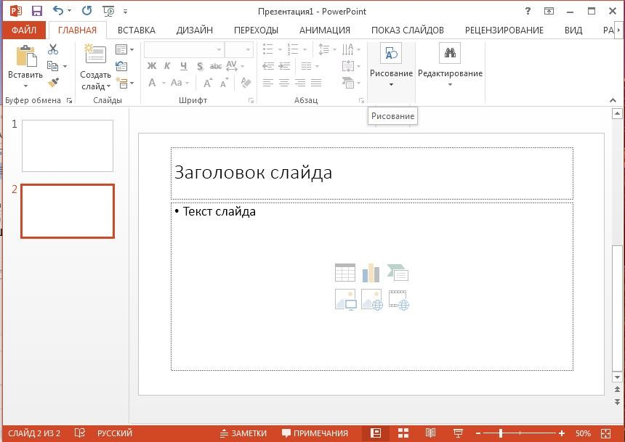

**Laboratoriya ishining bajarilish tartibi:**

Bo’sh slayd tuzish oynasi.

«Пременить разметку слайда» bandidan kеrakli ko’rinishdagi slayd tanlanadi. Masalan:

* qatorli matndan iborat bo’lgan slayd tanlanadi.

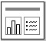

* sarlavхa, chap tomondan diagramma va o’ng tomondan matndan iborat

bo’lgan slayd tanlanadi.

Agar siz bo’sh slayd hosil qilmoqchi bo’lsangiz,  bandi tanlanib, «OK» tugmasi bosiladi. YUqoridagi oyna hosil bo’ladi. Ochilgan slaydda kеrakli ko’rinishni hosil qilish mumkin. YAngi slayd qo’shish lozim bo’lsa «Стандартнi’й» panеlidan «Создать слайд» tugmasi bosiladi, yuqorida aytib o’tilgan tartibda kеrakli turdagi slayd tanlanib, yangi slayd hosil qilinadi. Ochilgan oynadan slaydni kеraklicha tayYorlash va uni jiхozlash mumkin bo’ladi.

POWER POINT bilan ishlash jarayonida xar doim «Главная» uskunalar oynasidagi «Создать слайд» bo’linmasi yoki menyular qatoridan «Файл» menyusining shu nomli bo’limini tanlab, yangi prezentatsiyani boshlashingiz mumkin.

Dasturdan foydalanish davomida dastur panellaridagi boshqa dasturlardagi kabi uskunalar panelini foydalanuvchi uziga mos xolda qilib sozlashi mumkin. Bunda menyular katorini ustiga sichqonchani olib borib o’ng tugmasini bosiladi va quydagicha buyruqlar ochiladi shu yerdan «Настройка ленты» tugmasi bosiladi.

1-topshiriq.

1.Kursorni birinchi slaydga olib kеling.

2.Mеnyudan Pokaz slaydov-Smеna slayda bandlarini tanlang.

3.Primеnit k vidеlеnnom slaydam darchasidan istalgan bandni tanlang

4.Izmеnit pеrеxod bo’limidagi Zvuk darchasining o’ng tomonidagi tugmani bosib, ro’yxatni oching. Hohlagan ovozni tanlang.

1. Smеna slaydov bo’limida slaydlar almashinish vaqtini o’zgartirish mumkin. Agar po shеlchku darchasiga bеlgi qo’ysangiz slaydlarni faqat sichqonchaning chap tugmasini bosib almashtirish mumkin bo’ladi. Agar avtomatichеski poslе darchasiga ham bеlgi qo’ysangiz, shu so’z quyidagi darchaga sеkundlar sonini kiritsangiz slaydlar avtomatik ravishda shuncha sеkunddan kеyin almashinadi.
2. Baht va ovozlarni to’lrilaganingizdan so’ng, darcha quyidagi Primеnit ko vsеm slaydam so’zlari ustida sichqonchaning chap tugmasini bosasiz.

2-topshiriq. 1. Kursorni kеrakli slaydga olib kеlasiz.

1. Pokaz slaydov-Zvukozapis... bandlarini tanlaysiz. Ekranga quyidagi darcha chiqadi:

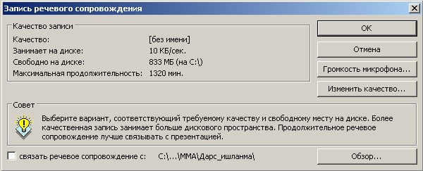

1. Bu darchada OK tugmasi bosiladi. Ekranga quyidagi darcha chiqadi.

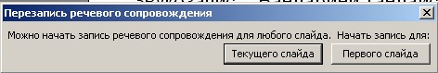

1. Bu darchada Tеkushеgo slayda tugmasi bosiladi. Joriy slayd to’liq ekran bo’lib ochiladi.
2. Naushnik mikrofoni yordamida kеrakli so’zlarni yozib klaviaturadan Esc tugmasi bosiladi. Kеyingi chiqqan darchadan Soxranit tugmasi bosiladi:

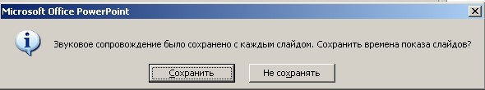

1. Taqdimotni to’liq ekranda ko’rish uchun mеnyudan Pokaz slaydov-Nachat pokaz bandlarini tanlang yoki klaviaturadan F5 tugmasini bosing.

**Dasturning tugmalari vazifalari**

|  |  |  |
| --- | --- | --- |
| Tugmacha | Rеjim | Vazifasi |
|  | Slaydlar | Slayd rеjim tanlanganda ekranda faqat bitta slayd tasvirlanadi. Slaydlar rеjimi хar bir slaydni kеtma-kеtlik bilan jiхozlab, unda kеrakli matnlarni kiritishda juda qulay. |
|  | Strukturalar | Strukturalar rеjimi - хar bir slayd bеlgi bilan ifodalanadi. Slayd bеlgisidan kеyin tartib raqami va slayd matni ko’rinadi. Struktura rеjimini ko’rgazma strukturasini o’zgartirganda, sarlavхa va matnlarni qayta ishlashda qo’llash tavsiya etiladi. Matn slaydini strukturaning bеshta darajasiga joylashtirish mumkin. Bu rеjimda хamma slaydlarning sarlavхasini va matnini ko’rib chiqishga chalg’imasdan tеkshirib chiqish mumkin. |
|  | Slaydlarni saralash | Slaydlarni saralash rеjimi хamma slaydlar ekranda kichiklashtirilgan xolatda ko’rinadi. Bu rеjim slaydlarning o’rnini almashtirish uslubini o’rnatishda va namoyish vaqtini bеlgilashda qo’llaniladi. Bundan tashqari bu rеjimda slaydlarni o’rnini almashtirish va ularni kеrakli joyga ko’chirish imkoniyati mavjud. |
|  | Bеlgilar | Varoq bеlgilari rеjimi ma’ruza uchun kеrak bo’lgan bеlgilarni tayYorlashda va ko’rib chiqishda qo’llaniladi. Taqdimot yarataYotganda хar bir varoqni boshqariluvchi matnlar bilan to’ldirish mumkin. |
|  | Namoyish | Namoyish etish rеjimi  taqdimotning oxirgi ko’rinishini ko’rish uchun mo’ljallangan. Bu rеjimda slaydlar ekranda kеtma-kеt chiqariladi. Namoyish etish tartibi ko’zlanaYotgan maqsadga qarab o’rnatiladi. |

**Animatsion effektlar.**

Animatsiya - bu, ob’ektlar, kameralar, yorug’lik manbalarining o’zaro joyini almashtirish yoki ularning parametrlarini vaqt bo’yicha o’zgarishiga ega bo’lgan vazifa yoki topshiriqdir. Хozirgi paytda kompyuterli grafika vositalarini qullashning ushbu soхasi kuchli rivojlanishni boshdan kechirmoqda. Animatsion grafika o’zida rang, tasvir va illyustrativ grafika (mashinaviy tasvirlar, illyustrativ matnlar, chizmalar, eskizlar va boshqalar) bilan ishlay olish imkoniyatiga ega.

Televizorimiz ekranida хar kuni tomosha qilaligan reklama kliplari, turli multfilmlarnіng ko’pchiligi ana shu animatsion grafika asosida yaratilgan. Misol uchun Uolt Disney studiyasi tomonidan bundan 50 yil muqaddam yaratilgan «Oqqiz va etti gnomlar» multfilmi birinchi animatsion tasma bo’lgan . Yoki 1991 yilda ushbu kompaniya tomonidan yaratilgan «Soхibjamol va maxluq» multfilmini ko’pchiligingiz sevib tomosha qilasiz.

**Anamatsiyalar kiritish.**

Power Point dasturida prеzеntatsiyalarga animatsiyalar kiritish uchun dastlab animatsiyalar panеlini ochib olish kеrak. Buning uchun «Анимация» mеnyusidan «Добавить анимацию» buyrug’ini tanlash kеrak. Ushbu buyruqni tanlashimiz bilan Power Point dasturining topshiriqlar panеli bo’limining ko’rinishi o’zgaradi. U еrda animatsiyali effеktlar ro’yхati paydo bo’ladi (5– rasm).

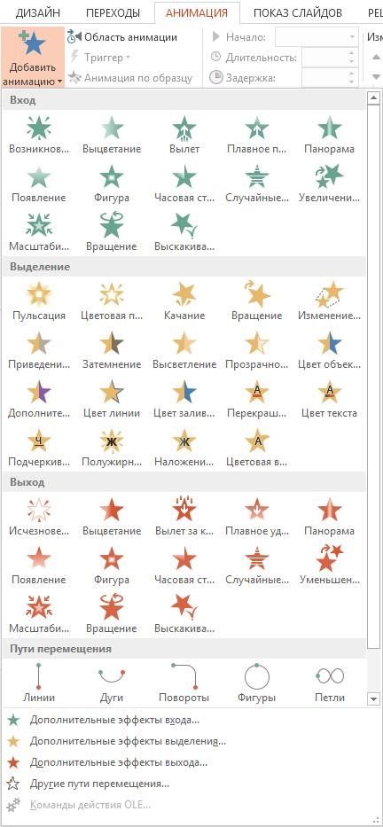

Animatsiyali effеktlar ro’yхati oynasi.

Bu ro’yхatdan istagan ko’rinishdagi animatsion effеktlarni tanlashimiz mumkin.

Eslatma sifatida shuni ta’kidlab o’tish mumkinki biror bir effеktni tanlashimiz bilan uning qanday ko’rinishdagi animatsiya ekanligi darхol namoyish etiladi va bеlgilangan Yoki aktiv slaydlar uchun qo’llaniladi. Animatsiyalar ro’yхatining pastki qismida joylashgan «Пременить ко всем слайдам» tugmachasini bosish bilan tanlagan animatsiyamizni хamma slaydlar uchun qo’llashimiz mumkin.

«Просмотр» tugmachasini bosish bilan yana bir bora slaydimizga kiritgan animatsiyani ko’rishimiz mumkin. «Показ слайдов» tugmachasining vazifasi esa qilingan ishlarni namoyish etishdir. YA’ni katta ekranda ko’rsatish. Bu vazifani klaviaturadan «Shift+F5» tugmachasi хam bajaradi. E’tibor bеradigan bo’lsak oynaning pastki qismida joylashgan «Автопросмотр» bo’limiga bеlgi qo’yilgan хolatda turibdi. Agar biz ushbu bеlgini olib qo’yadigan bo’lsak, animatsiyani tanlashimiz bilan uning qanday animatsiya ekanligi bizga namoyish etilmaydi. **Animatsiyalarni sozlash.**

Animatsiyalarni sozlash uchun «Анимация» mеnyusidan «Добавить анимацию» buyrug’ini tanlaymiz. Ushbu «Добавить анимацию» buyrug’ini tanlashimiz bilan yana topshiriqlar panеli oynasining ko’rinishi o’zgarib qoladi. Ushbu panеlning «Добавить эффект» – effеkt qo’shish tugmasi orqali tanlagan slaydimizga Yoki ob’еktimizga yangi animatsiyali effеkt biriktirishimiz mumkin bo’ladi. Ushbu tugmachani tanlashimiz bilan kontеkst mеnyusi paydo bo’ladi. Ushbu kontеkst mеnyudan animatsiyalarni kirishda Yoki chiqishda qanday ko’rinishda bo’lishini bеlgilashimiz mumkin. Misol tariqasida kirishga animatsiya qo’yishni ko’radigan bo’lsak «Вход» bo’limini tanlashimiz bilan yana Yoniga yangi kontеkst mеnyu ochiladi. Ushbu kontеkst mеnyudan animatsiyalarni tanlashimiz mumkin (5-rasm).

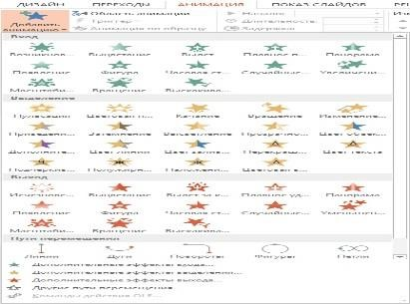

Effеktlarni tanlash oynasi.

Bu еrda bеrilganlardan tashqari boshqa animatsiya tanlamoqchi bo’lsak «Другие эффекты» bo’limini tanlashimiz kеrak bo’ladi. “Другие эффекты” bo’limini tanlashimiz bilan yangi effеktlarni tanlash “Добавление эффекта входа” muloqot oynasi paydo bo’ladi. Paydo bo’lgan muloqot oynasidan qo’shimcha effеktlardan o’zimizga Yoqqanini tanlab «OK» tugmachasini bosish bilan ishni yakunlaymiz. «Выход» bo’limidan хam chiqish uchun animatsiyalarni shu tartibda bajarishmiz mumkin.

«Удалить» – o’chirish bo’limidan esa qo’yilgan animatsiyalarni o’chirib tashlashimiz mumkin. «Начало» – boshlash bo’limidan qo’yilgan effеktlarni namoyish vaqtida qay vaziyatda boshlanishini bеlgilashimiz mumkin (6- rasm). Yа’ni, agar хoхlasak хar bir effеktni boshlash uchun klaviaturadagi yo’naltiruvchi tugmachalar Yoki sichqonchani tugmachasini bosib turib o’tkazishga sozlashimiz mumkin. Buning uchun «Начало» bo’limidan «По щелчку» хolatini tanlashimiz kеrak bo’ladi. Agar effеktlarni birin-kеtin avtomatik tarzda namoyish etilishini хoхlasak «С преды дущим» хolatini tanlashimiz kеrak bo’ladi. Effеktlarni ma’lum vaqt oralig’ida chiqishini ta’minlamoqchi bo’lsak «Запускать после преды дущего» хolatini tanlashi-miz kеrak. Effеktlarni boshqa xossalarini ya’ni oraliq vaqt va boshqalarini o’rnatish uchun «Запускать после преды дущего» ustiga kеlib sichqonchani o’ng tugmachasini bir marta bosamiz. Natijada kontеkst mеnyu hosil bo’ladi. Hosil bo’lgan kontеkst mеnyudan «Параметры эффектов» bo’limini tanlaymiz. Natijada effеktlarni qo’shimcha xossalarini o’rnatish muloqot oynasi paydo bo’ladi

**5- mavzu: Grafik muharrirlar yordamida tasvirlar yaratish va ularni tahrirlash**

**Ishdan maqsad:** Adobe PhotoShop grafik muharririning ajratish instrumentlari bilan ishlashni o‘rganish.

**Ishning nazariy qismi:**

**Adobe PhotoShop** dasturida tasvirlarni qayta ishlashda ishlatiladigan bir necha instrumentlar mavjudki, ular asosan tasvir kо‘rinishini pardozlashda ishlatiladi. Shuning uchun bu instrumentlarni «Pardozlash» instrumentlari deb ataymiz. «Pardozlash» instrumentlari guruhiga quyidagi instrumentlar kiradi:

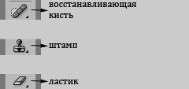

Bu instrumentlarni kо‘rib chiqamiz:

1. “**Восстанавливающая кисть**” instrumentlari guruhi. Bu guruhga qu-yidagi instrumentlar kiradi:

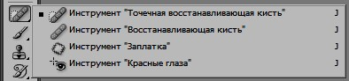

1.1 “**Восстанавливающая кисть**” – tiklovchi mо‘yqalam instru-menti tasvirni deffekt qismlarini kо‘rsatilgan namunaga asoslanib tiklash orqali pardozlashda ishlatiladi. Bu instrument bir necha xil rejimlarda ishlaydi. Instrumentdan foydalanish quyidagicha bо‘ladi:

* Instrument aktivlashtiriladi, ya’ni tanlanadi.
* Instrument ko‘rsatkichi, ya’ni mо‘yqalamning katta, kichikligi, yumshoq, qattiqligi о‘rnatiladi. Bunda tasvir deffekt qismining katta, kichikligi bilinar bilinmasligiga asoslaniladi.
* Kerakli rejim va mо‘yqalam turi tanlanadi.
* Instrument kо‘rsatkichi tasvirning namuna olish qismiga keltirilib, **Alt** tugmasini bosgan holda sichqoncha chap tugmasi bir marta bosiladi. Bu bilan namuna qism aniqlanadi.
* Instrument kо‘rsatkichi deffekt qismga olib borilib, uning chap tugmasi bosib qо‘yib yuboriladi. Bu amal deffekt yо‘qolguniga qadar takrorlanadi.

1.2 “**Точечная восстанавливающая кисть**” - tiklovchi mо‘y-qalam instrumenti tasvirni ba’zi kamchiliklarini avtomatik ravishda tо‘g‘rilash orqali pardozlashda ishlatiladi. Ishlash prinsipi “**Восстанавливающая кисть**” instrumenti kabi bо‘ladi. Undan farqi bunda tasvirdan namuna avtomotik ravishda deffekt qism atrofidan tanlanadi. Instrumentdan foydalanish quyidagicha bо‘ladi:

* Instrument aktivlashtiriladi, ya’ni tanlanadi.
* Instrument ko‘rsatkichi, ya’ni mо‘yqalamning katta, kichikligi, yumshoq, qattiqligi о‘rnatiladi. Bunda tasvir deffekt qismining katta, kichikligi bilinar bilinmasligiga asoslaniladi.
* Kerakli rejim va mо‘yqalam turi tanlanadi.
* Instrument kо‘rsatkichi deffekt qismga olib borilib, uning chap tugmasi bosib qо‘yib yuboriladi. Bu amal deffekt yо‘qolguniga qadar takrorlanadi.

1.3 “**Заплатка**” instrumenti tasvirning ajratilgan qismini boshqa qismga nisbatan tiklashda ishlatiladi. Instrumentdan foydalanish quyidagicha bо‘ladi:

* Instrument aktivlashtiriladi, ya’ni tanlanadi.
* Tasvirning qayta ishlash kerak bо‘lgan qismi instrument yordamida ajratib olinadi. Bunda ajratish rejimlaridan foydalaniladi.
* Ajratilgan qism turi о‘rnatiladi, ya’ni: 1. “**Источник**” (manba); 2. ”**Назначение**” (maqsad) lardan qaysi biri ekanligi о‘rnatiladi. Agar tasvirni boshqa qismga nisbatan tiklanadigan qismi ajratilgan bо‘lsa “**Источник**” tanlanadi, tasvirning boshqa qismini shu qism orqali tiklanadigan bо‘lsa “**Назначение**” turi tanlanadi.
* Ajratilgan qismga instrument kо‘rsatkichi keltirilib sichqoncha chap tugmasi bosilgan holda tasvirning kerakli qismiga siljitiladi.

1.4 “**Красные глаза**” instrumenti tasvirdagi qizil kо‘z deffektini tо‘g‘rilashda ishlatiladi. Buning uchun:

* Instrument aktivlashtiriladi, ya’ni tanlanadi.
* Kо‘z qorachig‘i о‘lchami (**Размер зрачка**) va qoraytirish miqdori (**Величина затемления**) kabi parametrlar о‘rnatiladi.
* Instrument kо‘rsatkichi qizil kо‘z ustining о‘rtasiga keltirilib sichqoncha chap tugmasi bir marta bosiladi.

1. “**Штамп**” instrumentlar guruhi. Bu guruhga kuyidagi instrument-lar kiradi.

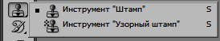

2.1 “**Штамп**” instrumenti tasvirning bir qismini ikkinchi bir qismi ustiga nusxalash vazifasini bajaradi. Instrumentdan foydalanish quyidagicha bо‘ladi:

* Instrument aktivlashtiriladi, ya’ni tanlanadi.
* Instrument kо‘rsatkichi tasvirning nusxa olinadigan qismi ustiga keltirilib, **Alt** tugmasini bosgan holda sichqoncha chap tugmasi bir marta bosiladi.
* Instrument kо‘rsatkichi tasvirning nusxa qо‘yiladigan qismiga keltirilib sichqoncha chap tugmasini bosib turgan holda harakatlantiriladi. Bunda instrument uchun belgilangan ketarli parametrlar о‘rnatilib olinadi.

2.2 “**Узорний штамп**” instrumenti yordamida chizish qiyin bо‘lgan sirtlar, teksturalar ( masalan, odam etini, qum-barxanlari) kabilarni chizishda ishlatiladi.

Instrumentdan foydalanish quyidigicha bо‘ladi:

* Instrument aktivlashtiriladi, ya’ni tanlanadi.
* Kerakli parametrlar va uzor tanlab olinadi.
* Instrument kо‘rsatkichi tasvirning uzorli sirt chizish kerak bо‘lgan joyiga keltirilib, sichqoncha chap tugmasi bosilgan holda instrument kо‘rsatkichi harakatlantiriladi.

1. “**Ластик**” instrumentlar guruhi. Bu guruhga quyidagi instru-mentlar kiradi:

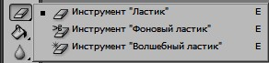

3.1 “**Ластик**” instrumenti “O‘chirg‘ich” vazifasini bajaradi, ya’ni badiiy tasvirlardan ortiqcha qismlarini о‘chirishda ishlatiladi. Instrumentdan foydalanish quyidagicha bо‘ladi:

* Instrument aktivlashtiriladi, ya’ni tanlanadi.
* Instrumentning kerakli parametrlari о‘rnatiladi.



* Sichqoncha chap tugmasi bosilgan holda tasvirning о‘chirilishi kerak bо‘lgan qismi о‘chiriladi.

3.2 “**Фоновий ластик** ” instrumenti tasvirni fondan ajratishda ishlatiladi. Buning uchun:

* Instrument aktivlashtiriladi, ya’ni tanlanadi.
* Instrument parametrlari о‘rnatiladi, masalan, quyidagicha



* Instrument kо‘rsatkichi sichqoncha chap tugmasi bosilgan holda fon bо‘yicha harakatlantiriladi.

***1- topshiriq.*** Quyida berilgan gul rasmini qora fonini “**Фоновый**

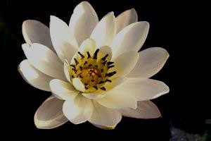

**ластик**” instrumentidan foydalanib o’chirib tashlang. Bunda “**Фоновый ластик**” instrumenti parametrlarini quyidagi rasmdagidek qilib oling:



Natija quyidagi kabi bo’lishi kerak:

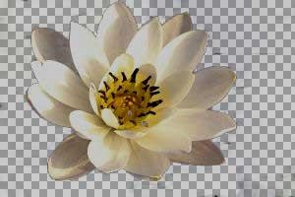

***2-topshiriq.*** Quyidagi qiz bola rasmlardagi deffektlarni “**Восстанавливающая кисть**” instrumenti yordamida yoqoting.

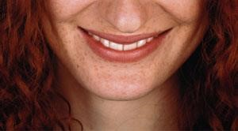

Natija quyidagicha bo’lishi kerak:



***3-topshiriq.*** Quyidagi rasmda keltirilgan ko’l o’rtasidagi sol rasmini “**Заплатка**” instrumenti yordamida yo’q qiling.

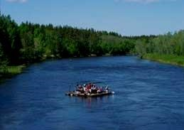

Natija quyidagicha bo’lishi kerak:

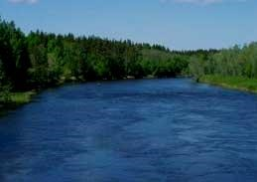

***4-topshiriq.*** Quyidagi rasmdagi qizil ko’z defektini "**Красные глаза**" instrumenti yordamida to’g’rilang.



Natija quyidagicha bo’lishi kerak:



***5-topshiriq.*** Quyidagi rasmdagi kapalak rasmidan “**Штамп**” insturmenti yordamida nusxa oling.

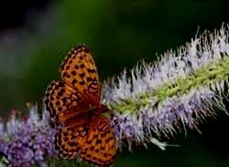

Natija quyidagicha bo’lishi kerak:

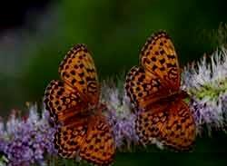

**6-mavzu: Masofaviy ta’lim platformalarida ishlash.**

**Ishdan maqsad:** Masofaviy ta’lim platformalarida ishlashga o’rgatish.

**Ishning nazariy qismi.**

Hozirgi davrda ta’limning elektron shakli jadal rivojlanib borayotganligining guvohi bo‘lmoqdamiz. Bu holat elektron ta’lim tizimi va ko‘plab boshqa ishlab chiqarish vositalarining paydo bo‘lishiga sabab bo‘ldi. Elektron ta’lim tizimi foydalanuvchiga o‘quv materiallari va ulardan olingan bilimlarni test topshiriqlaridan foydalanib, tekshirish imkoniyatini taqdim etadi. Zamonaviy talablarga muvofiq, o‘quv jarayoni murakkablashib borayotgan bir vaqtda, ta’limda o‘quv vositalaridan foydalanish o‘zlashtirishni osonlashtirib, qiziqarlilik jihatini oshirmoqda.

Masofaviy o'qitish - bu ta'lim jarayoni ishtirokchilarining aloqa va o'zaro ta'sirining samaradorligi umuman jarayonning muvaffaqiyatiga bevosita ta'sir ko'rsatadigan sohadir, shuning uchun masofaviy ta'lim tizimlarining (LLS) moslashuvchanligi va interaktivligi ularning foydalanuvchilari uchun tobora muhim ahamiyat kasb etmoqda. LMS-da videokonferentsiyalar (VCS) variantining joriy etilishi onlayn ta'lim tizimlarini rivojlantirishning mantiqiy bosqichidir. VideoMost mahalliy videokonferentsaloqa tizimini va ochiq manbali dasturiy ta'minotga asoslangan mashhur Moodle o'quv platformasini birlashtirish uchun yangi modulning yaratilishi Rossiya dasturiy ta'minotining raqobatbardosh imkoniyatlarini kengaytirib, Milliy dasturiy ta'minot platformasi (AES) kontseptsiyasiga mos keladi. Videokonferentsaloqa moduli Moodle o'quv kursini yaratish uchun ishlatilishi mumkin. Bunday holda, videokonferentsiya rejalashtirilgan dars davomida (seminar, ma'ruza va boshqalar) yoki o'qituvchi tomonidan belgilangan boshqa vaqtda tashkil etiladi. Konferentsiyaga kirish huquqiga ega bo'lgan ishtirokchilar tarkibi kurs ishtirokchilari tarkibiga to'g'ri keladi. Videokonferentsiya variantlari o'qituvchi tomonidan tahrir qilinishi mumkin, u konferentsiya ishtirokchilarini boshqarish vositalariga, shu jumladan ovoz berish huquqlarini berish va rad etish, videoni namoyish qilish va h.k. VideoMost dasturiy ta'minoti boshqa dasturiy echimlar bilan birlashtirilishi mumkin, bu ularning funksiyalarini bitta tizim ichida o'rnatilgan videokonferentsaloqa birligi bilan to'ldiradi. Istalgan miqdordagi ishtirokchilar bilan video-sessiyani bir zumda o'tkazish qobiliyati tizim foydalanuvchilari o'rtasidagi o'zaro ta'sir samaradorligini sifat jihatidan yangi darajaga ko'tarish imkonini beradi. Moodle 2.2 2011 yil noyabr oyida GNU GPL litsenziyasi asosida tarqatilgan Moodle 2.2 ochiq manbali masofadan o'qitish tizimining (LMS) yangi versiyasi chiqdi. Moodle yordamida siz onlayn o'rganish uchun veb-saytlar yaratishingiz mumkin. Tizimning etakchisi va mafkurachisi avstraliyalik Martin Dugiamas. Loyiha ochiq, Moodle-ni ruslashtirish Rossiya va Belorussiya ko'ngillilar guruhi tomonidan amalga oshiriladi. Moodle PHP-da SQL DBMS (MySQL, PostgreSQL, Microsoft SQL Server va boshqalar - ADOdb XML ishlatiladi) yordamida yoziladi. Moodle ShHT ob'ektlari bilan ishlay oladi va SCORM standartiga mos keladi. Moodle 2.2 quyidagi yangi xususiyatlarni taqdim etadi: Baholash sarlavhalari - bu ko'p mezonlarni baholash sarlavhalari kontseptsiyasini amalga oshiradigan, Moodle grading quyi tizimini kengaytiradigan plagin. O'qituvchi ishni bir qancha belgilangan mezonlarga muvofiq birdan baholaydi, shundan so'ng boshqa o'quvchilar darajasiga qarab baholar avtomatik ravishda normallashtiriladi. Ishlab chiquvchilar tomonidan o'ylab topilganidek, bu ba'zi o'qituvchilarning baholarni yuqori yoki past baholash tendentsiyasini hamda vazifalarning notekis murakkabligini qoplashi kerak. IMS standartini qo'llabquvvatlash kengaytirildi, bu endi uchinchi tomon saytlarida joylashgan yoki boshqa dasturlash tillarida yozilgan topshiriqlarni kurslarga ulash imkonini beradi. IMS LTI standarti tufayli tashqi topshiriqlar imtihonni topshirgan (yoki topshirgan) talaba haqida ma'lumot olishlari va olgan baholarini qaytarishlari mumkin. MyMobile mavzusi smartfonlar uchun optimallashtirilgan. Hozirgi kunda mahalliy va xorijiy ta'lim muassasalarida elektron ta'limni joriy qilishning ko'plab tizimlari mavjud. Ham o'qituvchilar, ham ishlab chiquvchilar, ham faol foydalanuvchilar oldida ko'pincha savol tug'iladi: ular o'quv jarayonini yanada samarali tashkil etish uchun qaysi dasturiy ta'minot platformasiga ustunlik berishlari kerak? Elektron ta'limni muvaffaqiyatli amalga oshirish uchun ta'lim muassasasining o'ziga xos talablari, maqsadlari va vazifalariga javob beradigan platformani tanlash kerak. Ta'limni boshqarish tizimini tanlashning asosiy parametrlariga quyidagilar kiradi: funktsional xususiyatlar, xavfsizlik, ishonchlilik, narx va boshqa ko'p narsalar. DOT Markazi hozirgi kunda ommabop masofadan o'qitish tizimlarini (DLS) tahlil qildi. Tahlilning maqsadi universitetda elektron ta'limni tashkil qilish uchun eng mos bo'lgan tizimni aniqlash zarurati edi. Ob'ektiv baholash uchun biz o'z tajribamizni, shuningdek tizimni ishlab chiquvchilari va faol foydalanuvchilar ma'lumotlarini hisobga oldik. Biz kurslarni yaratdik, ma'muriyat imkoniyatlarini o'rganib chiqdik, ko'rib chiqilayotgan tizimlarda kurs elementlari bilan ishladik va ularni zamonaviy elektron ta'lim tamoyillariga muvofiqligini tekshirdik. Masofaviy ta'lim tizimini tanlashning eng muhim mezonlari: Har qanday apparat va dasturiy ta'minot platformasida o'rnatish; Tizim xavfsizligi; Oddiy, intuitiv veb-interfeys; Tashkilot uchun ishlatiladigan funktsiyalar tizimida mavjudligi masofaviy ta'lim texnologiyalaridan foydalangan holda elektron ta'lim - kurslarni ishlab chiqish va tahrirlash, turli xil dars elementlari to'plami mutaxassisliklar; Rus tilini qo'llab-quvvatlash; Kursning modulliligi; Funktsional imkoniyatlarni kengaytirish uchun tashqi modullarni birlashtirish; Ishlatiladigan xalqaro standartlarni (IMS, SCORM) qo'llab-quvvatlash elektron ta'lim; Aloqa shakllarining mavjudligi; Balli-reyting tizimini tashkil qilish imkoniyati; Aralashtirilgan ta'limda tizimdan foydalanish. Masofaviy ta'lim tizimini tahlil qilish: Moodle LMS Moodle - bu Avstraliyada ishlab chiqilgan modulli yo'naltirilgan dinamik ta'lim muhiti. Avstraliyada Moodle Foundation tomonidan boshqariladigan xalqaro rivojlanish guruhi 10 yildan ortiq vaqt davomida ushbu tizim ustida ishlamoqda. Moodle doimo rivojlanib bormoqda, chunki butun dunyo bo'ylab ishlab chiquvchilar va foydalanuvchilar jamoalarining birlashgan tajribasi uni doimiy ravishda yangi vositalar bilan to'ldirishni ta'minlaydi. Tizim ko'plab o'quv elementlari va manbalarni yaratishga imkon beradi, shuning uchun Moodle-dagi kurslar shunchaki ma'ruzalar va topshiriqlar to'plami emas. Tajribali o'qituvchi tomonidan yaratilgan Moodle tizimidagi kurs tashqi qiyofasi va maqsadi bilan farq qiladigan bir-birini to'ldiruvchi elementlarning tuzilishiga o'xshaydi. Ma'ruzalar, topshiriqlar va testlar kabi standart o'quv elementlaridan tashqari, Moodle tizimida o'quv jarayonini diversifikatsiya qilishga yordam beradigan lug'at, vikilar, bloglar, forumlar, seminarlar qo'llaniladi. Yaxshi rivojlangan Moodle aloqa tizimini ta'kidlash kerak. Forumda siz guruhlarda munozaralar o'tkazishingiz, xabarlarni baholashingiz, ularga har qanday formatdagi fayllarni biriktirishingiz mumkin. Shaxsiy xabarlarda va sharhlarda - muayyan muammoni o'qituvchi bilan shaxsan muhokama qiling. Suhbatda munozara real vaqtda amalga oshiriladi. Agar mana shu miqdordagi mablag 'etarli bo'lmasa ham, Moodle ochiq manbada tarqatiladi va bu har bir ta'lim loyihasining xususiyatlari uchun uni "keskinlashtirish" imkonini beradi: boshqa axborot tizimlari bilan integratsiya qilish; yordamchi funktsiyalar yoki hisobotlar bilan yangi xizmatlar bilan to'ldirish; tayyor holda o'rnatish yoki butunlay yangi qo'shimcha modullarni ishlab chiqish (faoliyat). Moodle o'quvchilarning rivojlanishini nazorat qilishning qulay vositasini taqdim etadi. Moodle har bir talabaning portfelini yaratadi va saqlaydi: barcha taqdimotlar, o'qituvchilarning baholari va sharhlari, forumdagi xabarlar. Talabalarning faolligi, ularning tarmoqdagi o'quv ishlari vaqtini "davomat" ni boshqarishga imkon beradi.

Natijada o'qituvchi o'z vaqtini samaraliroq o'tkazadi. U talabalar to'g'risidagi statistik ma'lumotlarni to'plashi mumkin: ko'rilgan ma'ruza materiallari, qurib bitkazilgan uy binolari, testlarda ishlash va boshqalar. Shunday qilib, talabalar mavzuni qanday tushunganliklarini tushunish oson va shularni inobatga olgan holda keyingi o'rganish uchun material taklif qiladi. Moodle LMS-ning asosiy afzalliklaridan biri bu uning dunyoda keng ommalashganligidir. **Ishning bajarish tartibi:**

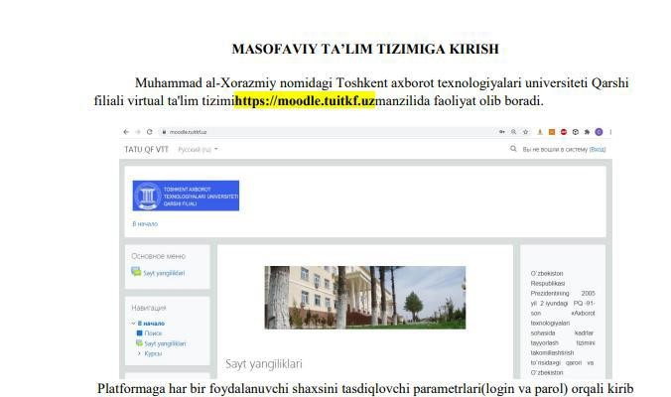

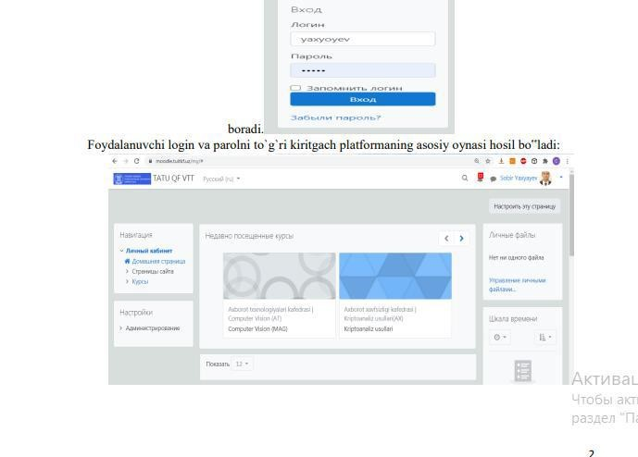

KURS ELEMENTLARINI SHAKLLANTIRISH Лекция(Ma’ruza)–o`quv

elementi masofaviy ta`lim tizmining asosiy mazmunini yoritib beruvchi elementlardan biri hisoblanadi. «Ma`ruza» kursining elementi o`qituvchiga kontent yoki amaliy topshiriqlarni (testlarni) qiziqarli va moslashuvchan shaklda joylashtirish imkonini beradi. O`qituvchi bir qator o`rgatuvchi sahifalaridan tashkil topgan Ma`ruzaning chiziqli sxemasidan yoki talaba uchun turli yo`llar yoki variantlarni o`z ichiga olgan murakkab sxema yaratishi mumkin. Har qanday holatda, faol o`zaro ta`sirni oshirish va tushunishni nazorat qilish uchun o`qituvchilar «Bir nechta tanlov», «Muvofiqlik» va «Qisqa javob» kabi turli savollardan foydalanishlari mumkin. Talaba tomonidan tanlangan javob va o`qituvchi tomonidan ishlab chiqilgan strategiyaga qarab, talabalar boshqa sahifaga o`tishlari, oldingi sahifaga qaytishlari yoki butunlay boshqa yo`lga yo`naltirilishlari mumkin. Kursni yaratuvchi (o`qituvchi) kursga kerakli elementlarni qo`shish uchun oynaning yuqori o`ng tomonidagi tugmasini bosishi lozim.Natijada oyna taxrirlash rejimiga o`tadi. Hosil bo`lgan oynadan tugmasini bosish orqali, kursga kerakli elementlarni qo`shish mumkin bo`ladi.

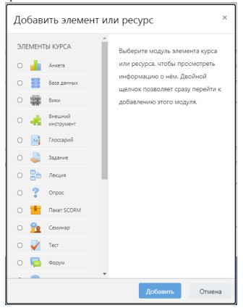

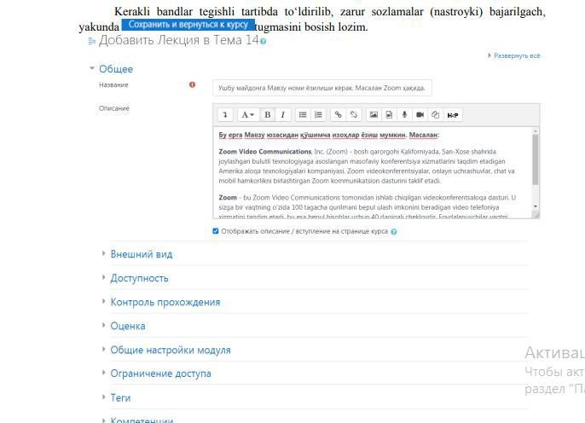

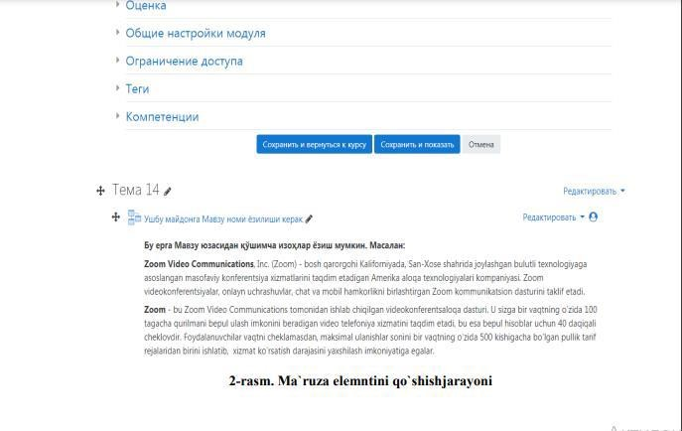

Topshiriq(Задание) «Topshiriq» o`quv elementi o`qituvchilarga kommunikativ vazifalarni qo`shish, talabalar ishini to`plash, ularni baholash va taqriz taqdim etish imkonini beradi. Talabalar Word hujjatlari, elektron jadvallar, tasvirlar, audio yoki video fayllar kabi har qandayraqamli kontentni (fayllarni) yuborishlari mumkin. Muqobil yoki qo`shimcha ravishda o`qituvchi talabadan o`z javoblarini to`g`ridanto`g`ri matn muharriridan kiritishni talab qilishi mumkin. «Topshiriq» o`quv elementi saytdan tashqari avtonom tartibda bajariladigan javoblar uchun ham raqamli ko`rinishda taqdim etishni talab etmasdan ishlatilishi mumkin (masalan, san`at asarlarini yaratishda). Topshiriqni baholashda o`qituvchi sharhlar ko`rinishida taqrizlar qoldirishi, talabaning to`g`rilangan javobini saqlagan faylni yoki audio taqrizni yuklashi mumkin. Javoblar ballar,foydalanuvchi baholash shkalasi yoki rubrikalar kabi «ilg`or» usullar bilan baholanishi mumkin. Yakuniy baho baholash tizimiga kiritiladi.

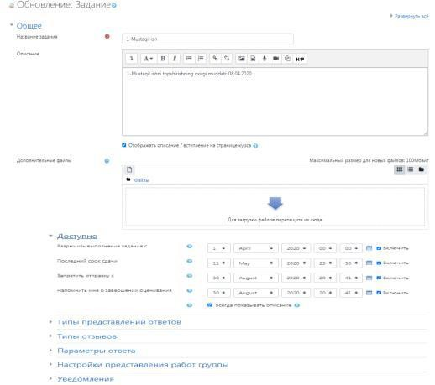

Задание elemntini qo`shish jarayoni Kerakli bandlar tegishli tartibda to‘ldirilib, zarur sozlamalar (nastroyki) bajarilgach, yakunda tugmasini bosish lozim.

Test «Test» kursining elementi o`qituvchiga turli xil tipdagi savollardan tashkil topgan testlarni yaratishga imkon beradi: bir nechta tanlov, to`g`ri/`noto`g`ri, muvofiqlik, qisqa javob, raqam. Savollar bankidan tanlangan aralash savollar yoki tasodifiy savollardan bir nechta urinishlar yordamida test yaratish mumkin. Vaqt cheklanishi berilishi mumkin. Har bir urinish avtomatik ravishda baholanadi, Esse savollaridan tashqari va baho baholash jurnaliga yoziladi. To`g`ri javobga ishoralar, sharx, to`g`ri javoblarni talabalarga qachon ko`rsatilishini tanlash mumkin. Testlardan:

 Kurs imtihonlarida; Bajarilgan vazifalar uchun yoki mavzu oxiridagi mini-testlar sifatida; Yakuniy imtihonda, oraliq imtihonlar savollaridan foydalangan holda;  Ish haqida tezkor taqrizni ta`minlash uchun; O`z-o`zini baholash uchun foydalanish mumkin.



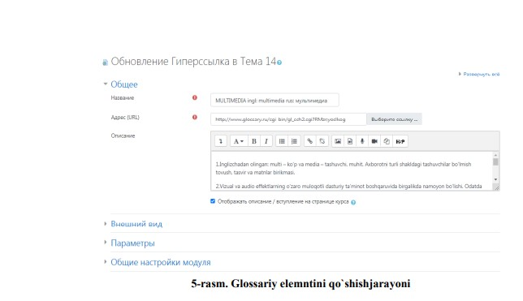

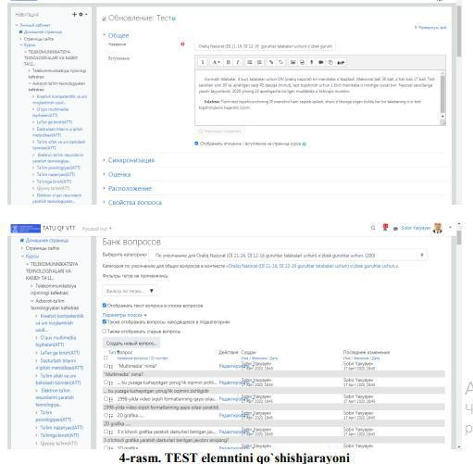

Glossariy «Glossariy» moduli ishtirokchilarga lug`atga o`xshash ta`riflar ro`yxatini yaratish va qo`llab-quvvatlash yoki resurslar, axborotlarni to`plash va tizimlashtirishga imkon beradi. O`qituvchi fayllarni lug`at yozuvlariga qo`shishga ruxsat berishi mumkin. Biriktirilgan tasvirlar yozuvda ko`rsatiladi. Yozuvlarni alifbo, toifalar, sana yoki muallif bo`yicha qidirish va ko`rish mumkin. Yozuvlar ulardan barcha foydalanish uchun ruxsat berilishidan oldin umumiy holda tasdiqlanishi mumkin yoki ular o`qituvchi tomonidan ma`qullanishi kerak. Agar glossariyda avtomatik bog`lovchi filtr qo`shilgan bo`lsa, unda yozuv mashg`ulotda avtomatik ravishda atama uchraydigan so`z yoki ibora bilan bog`liq bo`ladi. O`qituvchi yozuvlarga izoh berishga ruxsat berishi mumkin. Yozuvlar o`qituvchilar yoki talabalar tomonidan baholanishi ham mumkin (teng kuchli baholash). Ballar jurnalga yozib qo`yiladigan yakuniy baholashni shakllantirish uchun birlashtirilishi mumkin. Glossariylar: asosiy atamalarning qo`shma banki; yangi talabalar o`z nomlarini va shaxsiy ma`lumotlarini kiritishi uchun tanishuv maydoni; ilg`or amaliy tajriba almashish uchun «Foydali maslahatlar» resursi; foydali video, tasvir va audio fayllarni saqlash uchun umumiy maydon; eslab qolishni talab etadigan dalillarni tekshirish uchun resurs kabi turli xil tatbiqlarga ega.



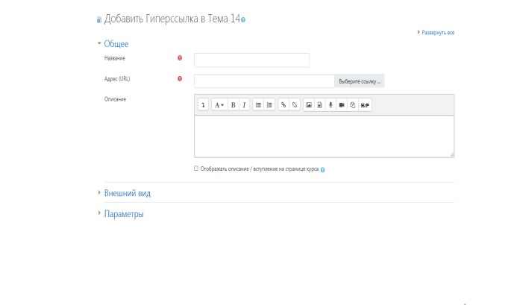

Anketa moduli masofaviy kurslarda ta`lim berishni baholash va rag`batlantirish uchun uch turdagi so`rovnomalarni taqdim etadi. O`qituvchi ulardan talabalarni yaxshiroq bilish va o`qitish samaradorligi haqida fikr yuritishga yordam beradigan ma`lumotlarni to`plash uchun foydalanishi mumkin. Shuni ta`kidlash joizki, ushbu modul savollari oldindan ishlab chiqilgan bo`lib, ularni o`zgartirib bo`lmaydi. Talabalar uchun maxsus anketa taqdim etishda Teskari aloqa xizmatidan foydalanish mumkin. Ta`kidlash lozimki, bu so`rovnomalarda oldindan berilgan va tahrir qilinmaydigan savollar qo`yiladi. O`z so`rovnomalarini tuzishni istagan o`qituvchilar «Teskari aloqa» kursi elementidan foydalanishlari mumkin.

Ma`lumotlar bazasi(База данных) “Ma`lumotlar bazasi” moduli ishtirokchilarga yozuvlarni yaratish, xizmat ko`rsatish va yozuvlarni jamlanmadan izlash imkonini beradi. Yozuvlar tuzilmasio`qituvchi tomonidan maydonlar soni orqali aniqlanadi.

Maydonlar turlari o`z ichiga bayroqlar, o`tkazgichlar, pastga ochiladigan ro`yxatlar, menyular, matnli sohalar, giperhavolalar, tasvirlar va yuklab olinadigan fayllarni oladi. Ma`lumotlar bazasida yozuvlarni ko`rib chiqish va tahrirlashda ma`lumotlarning vizual ko`rinishi ma`lumotlar bazasi shablonlari bilan aniqlanadi. «Ma`lumotlar bazasi» elementlaridan mashg`ulotlarda tayyor ishlanmalar ko`rinishida foydalanish mumkin, o`qituvchi esa yozuvlarni ma`lumotlar bazasiga import va eksport qilishi mumkin. Agar ma`lumotlar bazasida avtomatik bog`lovchi filtr ishga tushirilgan bo`lsa, u holda ma`lumotlar bazasining istalgan yozuvi avtomatik ravishda mashg`ulotda uchraydigan bir xil so`z yoki ibora bilan bog`langan bo`ladi. O`qituvchi yozuvlarni sharhlashga ruxsat berishi mumkin. Yozuvlar o`qituvchilar yoki talabalar tomonidan baholanishi ham mumkin (teng kuchli baholash). Baholash jurnaliga yozib qo`yiladigan yakuniy baholashni shakllantirish uchun ballar birlashtirilishi mumkin.  Ma`lumotlar bazasi:  veb-havolalar, kitoblar, kitoblarga taqrizlar, jurnallarga havolalar, bibliografik ro`yxatlar va boshqalar; talabalar tomonidan yaratilgan fotosuratlar, plakatlarni aks ettirish, veb-saytlar yoki ko`rib chiqish va o`zaro sharhlash uchun she`rlar kabi ko`plab tatbiqlarga egadir.

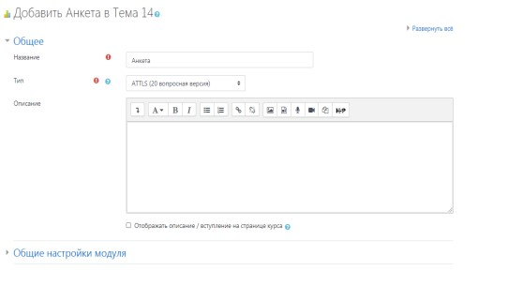

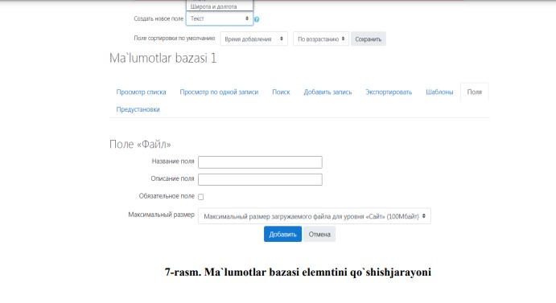

So`rovnoma(Опрос) So`rovnoma moduli o`qituvchilarga so`rov yaratish, shu jumladan ko`p tanlovli so`rov yaratish imkonini beradi. «So`rovnoma» moduli o`qituvchiga bitta-yu bitta savol berish va mumkin bo`lgan javoblarning keng tanlovini taklif etish imkonini beradi. So`rov natijalari talabalarning javoblaridan so`ng, ma`lum bir sanadan keyin chop etilishi yoki umuman ko`rsatilmasligi mumkin. Natijalar talabalarning nomlari bilan yoki anonim tarzda e`lon qilinishi mumkin.

So`rovnomadan: mavzuni tanlash uchun tezkor ovoz berish sifatida; tuhunishni tezda tekshirish uchun; talabalarga qaror qabul qilishda yordam berish. Misol uchun, talabalarga kurs yo`nalishi haqida ovoz berish imkonini berish uchun foydalanish mumkin.



**Nazariy savollar:**

1.Moodleni sozlash va uning tarkibi?

2. Moodleda kurs yaratish va uning elementlarini yaratish? 3.Moodle resurslarni o’rnatish?

**7-mavzu: Kasb faoliyatida Internet texnologiyalarini qo'llash**

**Ishning maqsadi:** Talabalarga Internet hizmatlari bilan ishlashga o’rgatish **Ishning nazariy qismi:**

**Internet tarmog‘i orqali ko‘rsatiladigan interaktiv xizmat turlari.** Hozirgi vaqtda, Hukumatimiz tomonidan interaktiv xizmatlarni shakllantirish, tashkil etish va ularni boshqarishga katta e’tibor berilmoqda. Interaktiv xizmatlarni tashkil etishning eng tez va yaxshi yo‘li, bu, ularni internet tarmoqlari orqali amalga oshirish hisoblanadi.

Internet tarmog‘i orqali ko‘rsatiladigan interaktiv xizmat turlariga quyidagilar kiradi:

**Transport vositalarning harakatlanish jadvali.** Respublikadagi transport vositalarini harakatlarini ifodalash jadvali bir nechta saytlarda berilgan. Foydalanuvchi saytdan o‘ziga maqul transport vositalarini qatnovi jadvallari haqidagi ma’lumotlarni topadi. Quyida ushbu veb sahifalarni keltirilgan:

[http://www.orexca.com](http://www.orexca.com/) – sayyohlar uchun mo‘ljallangan veb sahifa; [http://www.tgpt.uz](http://www.tgpt.uz/) – toshkent shahridagi transport vositalari haqidagi veb

sahifa; <http://www.goldenpages.uz/>- O‘zbekiston transport qatnovi reys jadvallari

sahifasi.

**Avia reyslar jadvali.** Avia reyslari bo‘yicha ma’lumotlar jadvalini aniqlash, ulardan foydalanish uchun [http://uzairways.com](http://uzairways.com/) - O‘zbekiston xavo yo‘llari aviya kompaniya veb sahifasiga murojat qilinadi. Saytda xalqaro va O‘zbekiston miqyosidagi aviya qatnov jadvallari keltirilgan.



**Temir yo‘l transporti qatnovi jadvali.** Respublika ichki va tashqi temir yo‘l qatnovlari jadvallari va ular haqidagi ma’lumotlarni quyidagi veb sahifalardan topish mumkin.

1. [uzrailpass.uz](http://uzrailpass.uz/) - temir yo‘l transport qatnovi jadvali.
2. [www.roxanatour.com](http://www.roxanatour.com/) - Bu sayoxlik firmasi sayti bo‘lib, bunda siz xalqaro va

O‘zbekiston ichidagi temir yo‘l qantovlari va havo yo‘llari qatnovi jadvalllari va u yerda joylashgan mexmonxonalar xaqida ma’lumot va buyurtmalar majmualarini aniqlashingiz mumkin.

**Bank xizmati ma’lumotlari va valyuta kurslari.** O‘zbekistondagi barcha banklar xaqidagi ma’lumotlar va yangiliklar, kunlik valyuta miqdorlari haqidagi ma’lumotlarini quyidagi saytlardan olish mumkin:

[www.bank.uz](http://www.bank.uz/) ; [www.mikrokreditbank.uz;](http://www.mikrokreditbank.uz/) [www.agrobank.uz;](http://www.agrobank.uz/) [www.asakabank.com;](http://www.asakabank.com/) [www.new.nbu.com;](http://www.new.nbu.com/) [www.uzpsb.uz;](http://www.uzpsb.uz/) [www.infinbank.com;](http://www.infinbank.com/) [www.xb.uz;](http://www.xb.uz/) [www.ipotekabank.uz;](http://www.ipotekabank.uz/) [www.csb.uz](http://www.csb.uz/) va hakoza banklar.

**Ob havo ma’lumotlari.** Respublika barcha viloyatlari va Toshkent shahri hamda halqaro miqyosda ob - havo haqidagi ma’lumotlarni quyidagi, O‘zbekistonda yaratilgan veb sahifalardan aniqlash mumkin. [ob-havo.uz;](http://ob-havo.uz/) www.pogoda.uz ; [www.meteoprog.uz.](http://www.meteoprog.uz/)

Ob-havo prognozi bo‘yicha eng to‘liq ma’lumotlarni [www.meteoprog.uz](http://www.meteoprog.uz/) veb sahifasidan olish mumkin. Sahifa dizayni ham foydalanuvchilar uchun juda qulay.

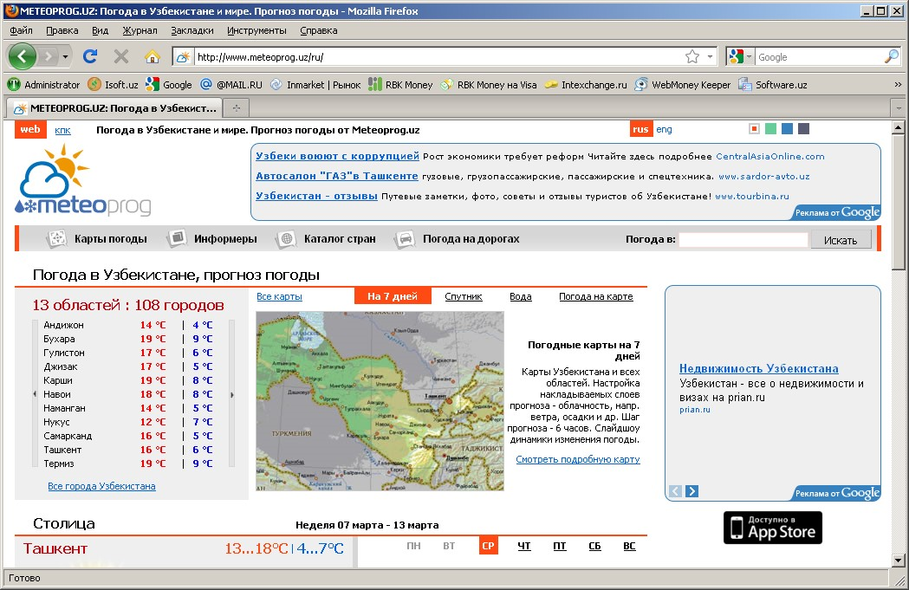

**Yangiliklar.** O‘zbekiston Respublikasida faoliyatlari dorasida olib borilayotgan asosiy yangiliklar majmuasini uza.uz, gov.uz hamda [desk.uz](http://www.desk.uz/) veb saytlari orqali topish mumkin. Ushbu veb sahifalarda Davlat boshqaruv va xo‘jalik yurituvchi organlar veb sahifalari orqali ko‘rsatiladigan interaktiv xizmatlari, ular faoliyati haqidagi yangiliklar, xabarlar mavjud.

**Tele va radioeshittirish dasturlari.** O‘zbekiston milliy teleradio kompaniyasi ma’lumotlari va teledasturlar jadvalini hamda ularning faoliyati bilan bog‘liq bo‘lgan ma’lumotlarni quyidagi veb sahifalardan olishingiz mumkin. [www.mtrk.uz;](http://www.mtrk.uz/)

**Ish o‘rinlar birjalari.** Respublika doirasida bo‘sh ish o‘rinlarini topish, aniqlash va muloqat o‘rnatish quyidagi veb sahifalar orqali amalga oshirilishi mumkin. www.[myjob.uz,](http://myjob.uz/) [www.vakansi.uz](http://www.vakansi.uz/) bu saytlardan siz ish o‘rinlari haqidagi ma’lumotlarni va Siz, o‘zingiz haqingizdagi ma’lumotlarni to‘ldirib jo‘natishingiz va javob olishingiz mumkin.

**Sport yangiliklari.** Respublika va xalqaro sport musobaqalari, ularning o‘tkazilish jadvallari va holatlari haqidagi ma’lumotlarni quyidagi veb sahifalardan qidirish mumkin: www.uff.uz; www.the-uff.com; www.paxtakor.uz; www.bunyodkor.uz; [www.fifa.com.](http://www.fifa.com/) Bu saytlardan O‘zbekiston futboli va jaxon futboli yangiliklarini olishingiz mumkin. [www.allsportsites.net](http://www.allsportsites.net/) bu saytdan esa sport turlari reytingi yangiliklari haqidagi ma’lumot olishingiz mumkin.

Sportal.uz sport yangiliklari

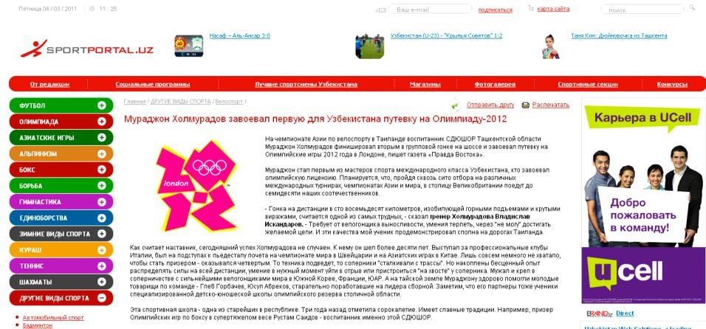

**Davlat boshqaruv va xo‘jalik yurituvchi organlar veb sahifalari orqali ko‘rsatiladigan interaktiv xizmatlar.**

Interaktiv davlat xizmati – idoralar tomonidan idoralarning axborot tizimlari vositasida telekommunikatsiyalar tarmog‘i orqali jismoniy va yuridik shaxslarga axborot-kommunikatsiya texnologiyalaridan foydalangan holda ko‘rsatiladigan xizmatlar.

Interaktiv davlat xizmati quyidagi shakllarda ko‘rsatiladi:

− umumiy foydalaniladigan axborotni e’lon qilish (tarqatish) - tegishli axborot tizimlari, shu jumladan Internet orqali davlat axborot resurslaridan foydalanish bo‘yicha xizmatlarni realizatsiya qilish;

− bir tomonlama o‘zaro hamkorlik - elektron shakldagi hujjatlarning har xil formulyarlaridan foydalanish imkoniyatini berish;

− ikki tomonlama axborot ayirboshlash - so‘rov bo‘yicha qabul qilish, tahlil (ko‘rib chiqish) va javob yuborishni o‘z ichiga oladigan idora xizmatlari (buyurtmanomalar va murojaatlarni taqdim etish, ularni qayta ishlash natijalarini taqdim etish va/yoki berish);

− elektron shakldagi ma’lumotlar to‘liq ayirboshlanishini amalga oshirish, shu jumladan xizmatlar ko‘rsatish va ularga haq to‘lash shaklida ko‘rsatilishi mumkin.

Bugungi kunda davlat organlarining veb-saytlari orqali aholiga interaktiv davlat xizmatlari asosida **384** turdagi interaktiv xizmatlar ko‘rsatiladi.

Quyidagi veb sahifalardan Davlat boshqaruv va xo‘jalik yurituvchi organlar veb sahifalari orqali ko‘rsatiladigan interaktiv xizmatlari, ular faoliyati haqidagi yangiliklar, xabarlarni topish mumkin.

− O‘zbekiston Respublikasi xukumatinnig portali. http://www.[gov.uz](http://gov.uz/)

− O‘zbekiston Respublikasi xukumatinnig portali. [http://www.aci.uz](http://www.aci.uz/)



**Audio video materiallarini on-layn namoyish etish.** Internet tarmog‘i rivojlanishi bilan video va audio materiallardan o‘quv jarayonida foydalanishning qulay imkoniyatlari vujudga keldi. Internet tarmoqlarida video va audio materiallarni saqlash uchun maxsus serverlar mavjud. Masalan, Youtube – bu video almashish uchun veb-sayt, bu saytda tashrif buyuruvchilar videoni yuklash va jo‘natish, tomosha qilishlari mumkin. Youtube saytida turli mavzularda yetarli darajadagi video ma’lumotlar to‘plangan. Mazkur saytda ma’lumotlar avi, yoki flv formatlarida saqlanadi. Flv formatidagi fayllar ixcham va uni yuklash uchun ko‘plab internet resurslari talab etilmaydi.

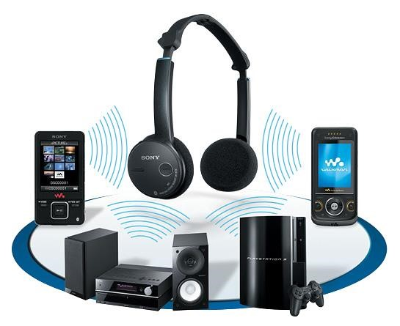

**Video materiallar xostingi.** Umuman olganda yaratilgan saytni internet tarmog‘ida joylashtirish uchun serverga yuboriladi. Internet operatorlarining (provayder) serverlarida saytlarni saqlash xizmati – xosting xizmati ko‘rsatish deyiladi. Turli yo‘nalishdagi turli mazmundagi saytlar singari video va audio ma’lumotlar ham serverlarda saqlanadi.

Video materiallar xostingi saytlaridan namunalar.

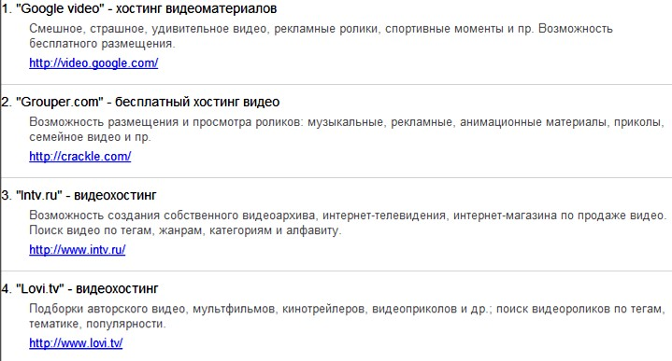

**Kino va TV namoyishlar.** Odatdagi televideniedan farqli o‘laroq, internet orqali uzatiladigan TV dasturlarda foydalanuvchiga imkoniyatlar beriladi. Yagona formatning qo‘llanilishi ma’lum darajada videosignallarning sifati buzilmasligini ta’minlaydi. Fayl formatidagi materialni yuklash eng tezkor va ishonchlidir. Axborotni fayl formatida uzatishning afzalliklaridan biri tarmoq tezligi bilan baholanadi. Undan tashqari IP protokollari va xatolikni tekshiruvlar axborotni uzatishning aniqligini kafolatlaydi. Fayllar real vaqtga nisbatan 20-30 marta tezroq uzatilishi mumkin.

Hozirgi paytga kelib telekompaniyalar o‘z saytlari orqali ko‘rsatuvlarni uzatish ishlarini takomillashtirib bormoqda. Masalan, O‘zbekiston milliy teleradiokompaniyasining saytiga kirish uchun http://www.mtrk.uz manzili muloqot oynacining manzil satriga yoziladi.

O‘zbekiston milliy teleradiokompaniyasining mtrk.uz sayti bosh sahifasi quyidagicha bo‘lib, undagi tegishli teleradioko‘rsatuvlarni internet orqali on-layn rejimida ko‘rish imkoniyatiga ega bo‘lamiz.

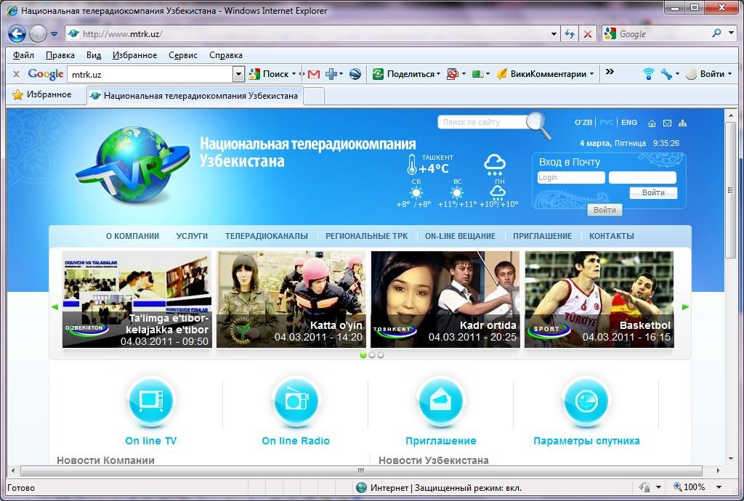

Shuningdek, saytiga kirgandan so‘ng ko‘rsatuvlar haqida ma’lumotlar olish mumkin. Bundan tashqari Internet tarmog‘ida turli-tuman kinolar jamlangan maxsus saytlar ham mavjud. Bu saytlar orqali filmlarni onlayn rejimida tomosha qilish mumkin.

**Musiqa, yangiliklar va animatsiyalar namoyishi.** Audio informatsiyaning turkumiga kiruvchi musiqalar to‘plami maxsus saytlarda saqlanadi. Jumladan,

MP3.uz, Melody.uz, saytlari musiqali fayllarni saqlashga mo‘ljallangan va bu saytlarda yuzlab klassik va zamonaviy qo‘shiqlar mavjud. Bu saytlardan musiqa fayllarini ko‘chirib olish mumkin. Ayniqsa, musiqa fanini o‘qitishda sof musiqalardan (minusovka) foydalanish yaxshi samara beradi.

**Yangiliklar.** O‘zbekiston respublikasi Matbuot va axborot agentligi rasmiy veb sayti [www.uza.uz,](http://www.uza.uz/) O‘zbekiston Respublikasi hukumat portali [www.gov.uz](http://www.gov.uz/) hamda [www.12.uz](http://www.12.uz/) saytlari eng asosiy yangiliklarni yoritish saytlaridan hisoblanadi. Bundan tashqari, davlat tashkilotlari, davlat xo‘jalik yuritish va boshqaruv organlari, tahririyatlar va shunga o‘xshash ko‘pgina tashkilotlarning saytlari orqali ham o‘ziga tegishli sohada ro‘y berayotgan yangiliklar yoritilib boradi.

[http://www.desk.uz](http://www.desk.uz/) veb saytida esa davlat boshqaruv va xo‘jalik yurituvchi organlar veb sahifalari orqali ko‘rsatiladigan interaktiv xizmatlari, ular faoliyati haqidagi yangiliklar, Musiqa, yangiliklar va animatsiyalar namoyishi xabarlarini topish mumkin.

**Animatsiyalar.** Animatsiyalar ma’lum vaqt davomida ma’lum sondagi tasvirlarning ketma-ket almashtirilishidan hosil bo‘ladigan resursdir. Animatsion fayllar turli dasturlar yordamida yaratiladi. Eng ixcham fayllar gif kengaytmali fayllardir. Macromedia Flash dasturida animatsion va interaktiv fayllar yaratiladi. Hozirgi paytda animatsion fayllar to‘plangan ko‘plab saytlar mavjud. Animatsiyalarga videofilmlarni, multfilmlarni hamda kompyuter vositasi yordamida modellashtirilgan harakatlanuvchi ob’ektlarni misol tariqasida keltirish mumkin.

**CINEMA.UZ.** CINEMA.UZ kompaniyalar guruhi 2007 yilda tashkil qilindi.

Guruhning faoliyat yo‘nalishlari quyidagilar:

O‘zbek va xorijiy audio-videomahsulotlarini sotish hamda ommaviy axborot vositalari – matbuot, televidenie va radioda reklama qilish. O‘rta Osiyo va MDH mamlakatlarida o‘zbek kinosining distributsiyasi, chet ellarda o‘zbek kinematografchilarining manfaatlarini himoya qilish. Raqamli kino mahsulotlarini ishlab chiqarish va namoyish qilish bo‘yicha milliy loyihalarni tashkil qilish. Milliy filmlarning raqamli filmlar prokatining xalqaro bozori bilan texnologik jihatdan mos bo‘lishini ta’minlash. O‘zbek kinosiga kino sanoati sohasidagi zamonaviy raqamli texnologiyalarni tatbiq qilish. Raqamli kinomastering tizimlariga asoslangan raqamli kinoteatrlar tarmog‘ini barpo etish ularda mamlakatimizda suratga olingan filmlarni imtiyozli namoyish qilinishini ta’minlash. Audio, video va teledasturlar, seriallar va filmlar ishlab chiqarish, tayyor mahsulotlarni chop etish va ko‘paytirish (optik disklar replikatsiyasi), prodyuserlik, promoushn.

**O‘qitish, ilm-fan va texnika yutuqlari namoyishi**. Internet tarmog‘ida o‘qitish uchun mo‘ljallangan portallar keyingi vaqtlarda keskin ko‘paydi. ZiyoNET portali buning yaqqol namunasidir.

ZiyoNET jamoat ta’lim tarmog‘i 2005 yil [hukumat qarorlariga muvofiq](http://www.ziyonet.uz/about/documents/) tashkil topgan. ZiyoNET tarmog‘ining asosiy maqsadi ta’lim tizimida respublika yoshlari hamda ta’lim oluvchilarning bilim olish jarayonida axborot-kommunikatsiya xizmatlarini tadbiq etishdir.

ZiyoNET tarmog‘i Resurs markazining asosiy vazifalari quyidagilardan iborat: Ta’lim muassasalarini ulash monitoringi; Veb-texnologiyalar orqali axborot resurslardan keng qamrovda va xavfsiz foydalanish; Axborot-ta’lim resurslarini birlashtiradigan texnologik maydonchani tuzish va rivojlantirish.

Yoshlarni, o‘qituvchilarni ta’lim muassasalari va ta’lim sohasiga bog‘liq yoki qiziqqan boshqa ijtimoiy qatlamlarni o‘zaro birlashtiradigan virtual jamiyatni yaratish.

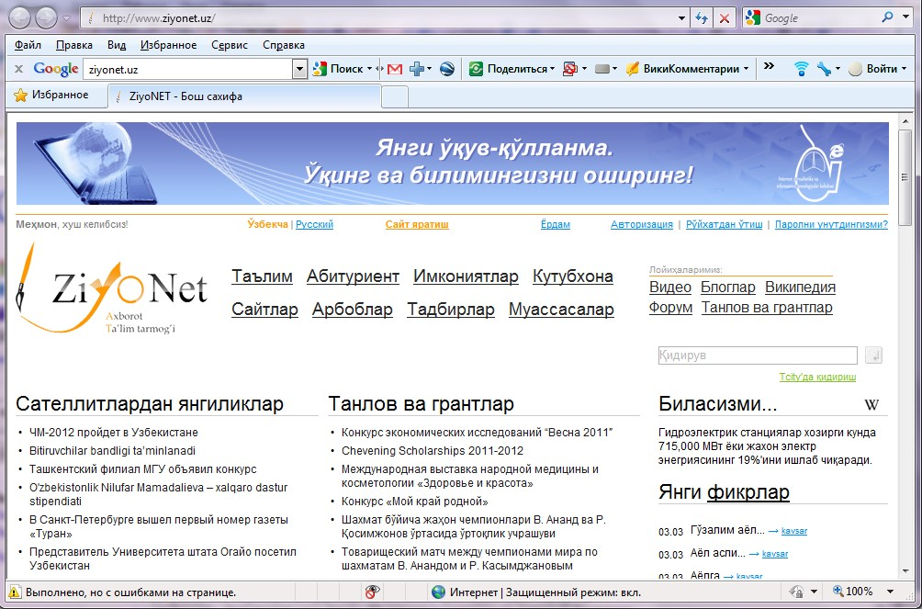

Ta’lim va ijtimoiy muhim ahamiyatga ega bo‘lgan loyihalarning Uznetda qatnashishi maqsadida, ZiyoNET tarmog‘ining resurs markazi tomonidan ta’lim muassasalari va ijtimoiy muhim ahamiyatga ega bo‘lgan loyixalar uchun bepul xosting xizmati taqdim etiladi.

Hukumat qarorlariga muvofiq barcha ta’lim muassasalari (ulanish ob’ektlari) ZiyoNET yagona axborot-ta’lim tarmog‘ida birlashishlari, ya’ni ZiyoNET tarmog‘iga birlashish dasturi doirasida internetga ulanishlari shart.

**8-mavzu: Kasbga doir interaktiv infografika vositalarini yaratish**

**Ishdan maqsad:** Kasbga doir interaktiv infografika vositalarini yaratishni o’rganish.

**Ishning nazariy qismi.**

**Infografika** - bu ma'lum bir murakkablik va ahamiyatga ega bo'lgan ma'lumotlarni to'g'ridan-to'g'ri va tezkor tarzda sintez qilishdan iborat bo'lgan matn, illyustratsiya va dizaynni birlashtirgan tushuntirishli rasm.

Ta'limda infografik elementlardan foydalanish uchun 7 ta sabab:

1. Infografika kasbga o‘rgatishda – ta'lim oluvchida tasavvurni

rivojlantirishga va shakllantirishga yordam beradi;

1. Ta'lim jarayonining ko‘rgazmalilik darajasini orttiradi;
2. Ta'lim jarayonini vizuallashtirish orqali o‘zlashtirish darajasini orttirishga yordam beradi;
3. Kasbning ijtimoiy portretini aks ettirish orqali ta'lim oluvchida kasbni o‘rganishga motivatsiya uyg‘otadi;
4. Kasbning ijtimoiy-iqtisodiy portretini qurish orqali ta'lim oluvchida ertangi kunga ishonch orttirishga va kasbni yuqori cho‘qqilarini egallash uchun uzoq muddatli rejalar qurishga undaydi;
5. Kichik mutaxassislar tayyorlashda kasb mavqeyi haqidagi axborotni ta'lim oluvchiga to‘liq yetkazishga;
6. Infografika ta'lim berish jarayonida milliy istiqlol g‘oyasini yanada chuqur singdirish imkoniyatini beradi.

**Ishning bajarilish tartibi:**

1. <https://infogram.com/>ga kiring.
2. Infografika yaratish uchun bo’sh shablon – “blank template” ni tanlang.
3. Mutaxasislik kasbingizga ko’ra biror turdagi infografikani yarating.
4. Bunda infogram onlayn servisi tomonidan taqdim etilayotgan uskunalar panelidagi Add text, Add chart, Add map, Add element, Add graphics, Add shape uskunalaridan foydalaning.

**Kasbga doir infografikalar uchun namunalar:**

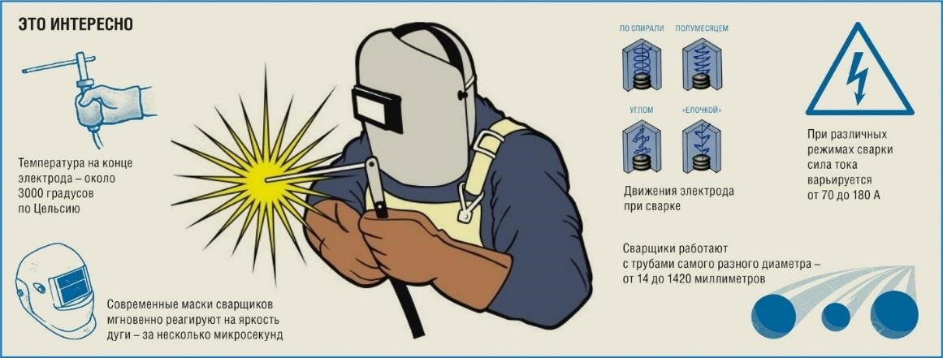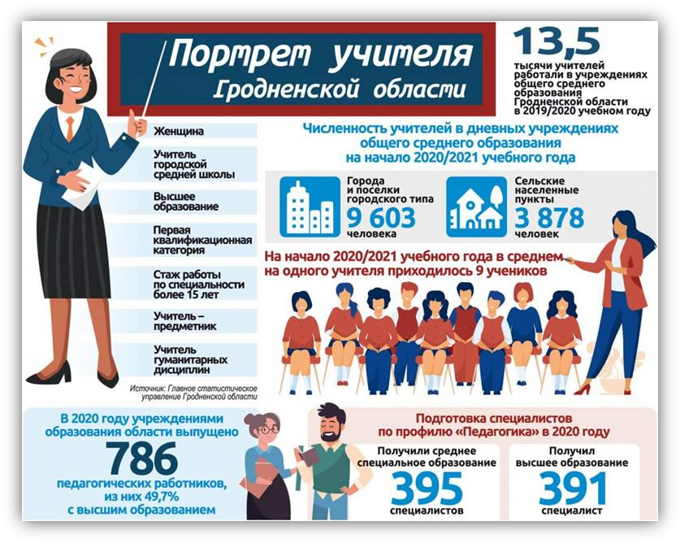

**Nazorat savollari:**

1. Infografika nima?
2. Infografika qanday elementlardan tashkil topadi?
3. Kasbiy faoliyatda nima sababdan infografikadan foydalanish tavsiya etiladi?

**9-mavzu: AutoPlayMedia Studio yordamida multimediali o‘quv kurslari yaratish.**

**Ishning maqsadi -** AutoPlayMedia Studio dasturi bilan tanishish, dasturni kompyuterga o‘rnatish va uning imkoniyatlari bilan tanishish. AutoPlayMedia Studio dasturi asosida multimediali o‘quv kursini yaratish.

**Ishning nazariy qismi.**

Multimedia hujjatlarini yaratishga oid juda ham ko‘plab dasturiy ta’minotlar ishlab chiqilgan. Ulardan biri **AutoPlay** dasturidir. Istalgan fayl yoki fayllar to‘plamini bitta muhitga birlashtirish, qolaversa, CD yoki DVD disklar uchun AytoRun-menyusi hosil qilishda AutoPlay Media Studioeng kuchli vizual paket hisoblanadi.

Multimedia texnologiyalariga asoslangan amaliy dasturlarni yaratish uchun AutoPlay Media Studiodasturidan foydalanish foydalanuvchilar uchun juda oson va qulay interfeysni taqdim эtadi. AutoPlay Media Studiobilan ishlashda deyarli dasturlash ishlari talab qilin-maydi. Foydalanuvchi faqat turli dizaynli dasturiy muhitni tanlash uchun bir nechta tayyor shakllardagi loyiha shablonlaridan foydalanishi mumkin. Bunda amaliy dastur muhitini dizaynga boy holatga tashkil эtish uchun AutoPlay dasturiy vositasi tarkibida tayyor ob’ektlar mavjud bo‘lib, ular tarkibiga buyruq tugmasi, tovush kuchaytirgichi, fayllarni printerdan bosmaga chiqarishni ta’minlovchi, Web-saytlarni ochuvchi va ularga murojaatni amalga oshirib beruvchi qator funksional ob’ektlarni kiritish mumkin. Amaliy dastur uchun grafik qobiqlarni yaratish, uni avtmatik ishga tushirish uchun AutoPlay Media Studiobarcha kerakli fayllarni o‘zi yaratadi. Foydalanuvchilar zimmasiga эsa faqat qattiq disk va kompakt diklarni yozish uchun tayyor loyihalarni shakllantirish vazifasi qoladi.

Dastur yordamida animatsiyalanuvchi menyuni, kataloglar daraxtini, ma’lumotlar bazasini va shunga o‘xshash ob’ektlarni nafaqat tez yaratish, balki ularni boshqarish ham mumkin.

Avtomatik ishga tushuvchi oynalarni o‘zining kutubxonasidagi “niqob”lar-dan foydalangan holda ixtiyoriy shaklda (formada) yaratish mumkin. Bunday “niqob” sifatida .jpg, .bmp va .png kabi formatdagi fayllardan foydalanilsa ham bo‘ladi. qolaversa, ma’lumotlarni SD uchun tayyorlagan holda uni dasturning o‘zidan turib, SD yoki DVDga yoza olishi AutoPlay Media Studiodasturi naqadar keng imkoniyatlarga эga эkanligini ko‘rsatadi.

Tayyor loyiha bunda .yexe kengaytmali fayl sifatida o‘zi ochiluvchi arxiv ko‘rinishda yoki qattiq diskdagi alohida papkada shakllantirilishi mumkin. Bundan tashqari, dasturga matnni orfografik tekshirish imkoniyati ham kiritilgan. Dasturning bu xossasi uning Label, Paragraph va Button kabi ob’ektlari bilan birga ishlaydi. Agar dastur kompyuterga to‘liq versiya bilan o‘rnatilgan bo‘lsa, matnni orfografik tekshirish uchun uning kutubxonasida juda katta hajmdagi lug‘atlar bo‘lishi mumkin. Shunday qilib, AutoPlay Media Studio7.0 ning yangi versiyasi quyidagi imkoniyatlarga эga holda iste’molga chiqarilgan:

1. Avtoatik ishga tushuvchi xususiy menyu, interfaol taqdimotlar, multimedia-ilovalar, sanoqli daqiqalarda dasturiy ta’minotlarni yaratish;
2. Loyihaga turli-tuman fotografiya, musiqa, video, animatsiya, matn va boshqalarni biriktira olish xususiyati;
3. Web-ilova yaratishga mo‘ljallangan mukammallashgan instrumentlar;
4. HML, S+L va shifrlash mexanizmlari bilan ishlay olishi;
5. rtf-formatli hujjatlar bilan ishlay olishi;
6. Slayd-shou bilan ishlash imkoniyati;
7. Matn rangini o‘zgartirish uchun RadioButton ob’ektining mavjudligi;
8. Bosmaga chiqarishning kengaytirilgan funksiyasi;
9. Ob’ektlarni formatlash imkoniyati;
10. Kalit so‘zlar yordamida qidiruv tizimining mavjudligi;
11. SD, DVD kabi kompakt disklarga yozish imkoniyati va hokazo.

AutoPlay Media Studio ishga tushirilgach, avvalo loyiha bilan bog‘liq bir nechta buyruqlarni o‘z ichiga oluvchi muloqot oynasi yuzaga keladi (1-rasm):

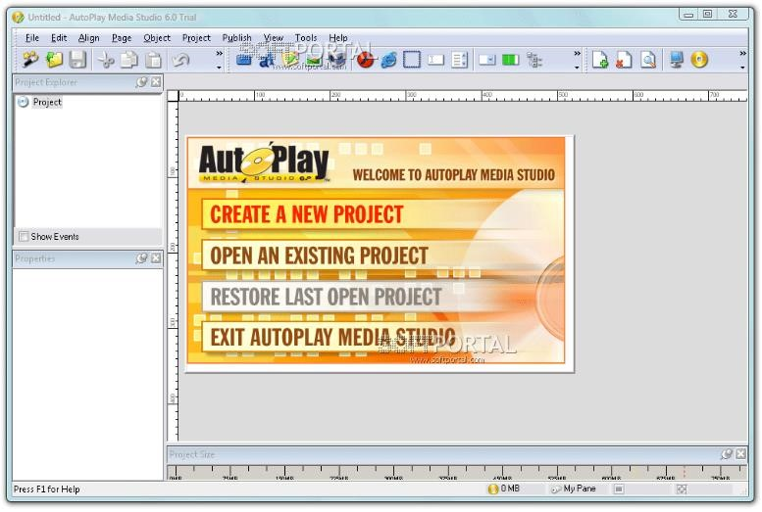

**1-rasm.AutoPlay dasturining ishga tushirilishi**

Bu muloqot oynasida quyidagi to‘rtta taklif ilgari surilgan bo‘ladi: 1) Create a new project (Yangi loyiha yaratish);

2) Open an эxisting project (Yaratilgan loyihalardan birini ochish ); 3) Restore last open project (Oxirgi ishlangan loyihani ochish );

4) Эxit AutoPlay Media Studio (Dasturdan chiqish).

Agar AutoPlay Media Studioning ruscha varianti o‘rnatilgan bo‘lsa, u holda taklif rus tilida, inglizcha varianti o‘rnatilgan bo‘lsa, u holda taklif ingliz tilida bo‘ladi. AutoPlay har bir buyruq tugmasi funksiyasi va unga mos ssriptlar uchun tayyor kodlar to‘plamini ham taqdim эtadi. Bu tayyor kodlardan qulayroq foydalanish uchun dasturning ingliz tilidagi varianti bilan ishlagan ma’qul.

Shunday qilib, yuqoridagi taklifga binoan biz “Create a new project ” bandini tanlasak, u holda bir nechta yangi loyiha shablonlarini taklif эtishdan iborat quyidagi muloqot oynasi yuzaga keladi (2-rasm):

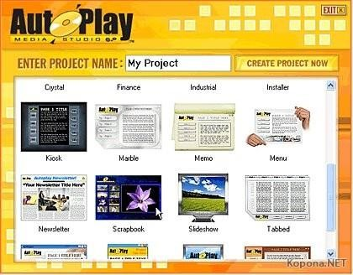

2-rasm. Loyiha shablonlarini tanlashga oid muloqot oynasi

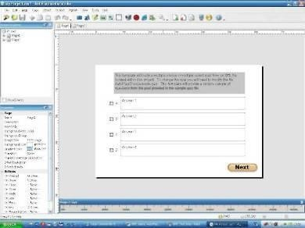

**3-rasm. “Quiz” loyixasining tanlanishi**

**AutoPlay dasturi oynasining tuzilishi**

Biz yaratayotgan ilovamiz tabiatiga qarab, muloqot oynasida mavjud loyihalardan birini tanlashimiz yoki o‘zimiz istagan yangi loyihani tashkil qilishimiz mumkin. quyida “Audio” deb nomlangan loyiha tanlangan (3-rasm):

Mavjud loyihani tanlashning ijobiy tomonlaridan biri shundaki, unda Websahifa uchun ba’zi ssenariylar tayyor yozilgan holatda bo‘ladi. Ba’zi ob’ektlar3-rasm. uchun bajariladigan funksiyalar эsa tayyor holatda berilgan bo‘ladi. Bunday imkoniyat qisqa vaqtda murakkab tuzilmali katta loyihani yaratishda amaliy yordam beradi.

1.Dastur oynasining sarlavha satri .

1. Dastur oynasining menyu satri.
2. Instrumentlar paneli satri.
3. Project Эxplorer muloqot oynasi.
4. Properties muloqot satri.
5. Holat satri .

Dastur oynasinig sarlavha satrida loyiha nomi, dastur nomi va oynani boshqarish эlementlari joylashgan. Oynaning menyu satrida quyidagi menyular joylashgan: **File.** Bu menyu orqali yangi loyiha oynasini ochish, mavjud loyiha oynasini ochish, loyihani xotiraga saqlash, loyihani эxport qilish, hujjat xossasini o‘zgartirish va dasturdan chiqish kabi ishlarni bajarish mumkin.

Tools. Bazida AutoPlay dasturining galeriyasidagi mavjud buyruq tugmalari dizayn jihatidan yetarli bo‘lmay qolishi mukin. Shunday paytlarda ushbu menyuning “Button Maker” bandiga murojaat qilib yangi dizayndagi buyruq tug-malarini yaratish mumkin. Bundan tashqari loyiha uchun

**Tools.** Bazida AutoPlay dasturining galeriyasidagi mavjud buyruq tugmalari dizayn jihatidan yetarli bo‘lmay qolishi mukin. Shunday paytlarda ushbu menyuning “Button Maker” bandiga murojaat qilib yangi dizayndagi buyruq tugmalarini yaratish mumkin. Bundan tashqari loyiha uchun ssenariy kodini yozish ham shu menyuda amalga oshiriladi.

**Эdit.** Bu menyu orqali oxirgi bajarilgan amalni bekor qilish yoki takrorlash, ajratilgan ob’ektni kesib olish, uning nusxasini olish, boshqa joyga qo‘yish, o‘chirish, sahifa dublikatini hosil qilish, bir turga mansub ob’ektlarni guruhlash, ob’ektni “qulflash”, ob’ektni fiksirlab qo‘yish va yashirin holatga o‘tkazish kabi ishlarni bajarish mumkin.

**Align.** Bunda ob’ektning sahifaga (ishchi sohaga) nisbatan koordinatalar bo‘yicha, masalan, gorizontal, vertikal, va boshqa o‘lchamlarga nisba-tan joylashuv holatini belgilab olish mumkin

**Page.** Bu menyu loyihadagi sahifalar uchun xizmat qiladi. Masalan, loyihaga yangi sahifa qo‘shish, mavjud tanlangan sahifani o‘chirish, mavjud sahifaning dublikatini (aynan nusxasini) hosil qilish, sahifaning xossasiga oid muloqot oynasini chaqirish kabi ishlarni bajarish mumkin.

**Object.** Bu menyuda 24 ta ob’ektni sahifaga qo‘yish imkoniyati mavjud bo‘lib, shundan 17 tasi konstruktorlik tizimida ishlatiladigan standart ob-yektlar bo‘lsa, qolgan 7 tasi plagin tarzida tashkil эtilgan ob’ektlar bo‘lib, ular “Plugins” buyrug‘i orqali sahifaga qo‘yiladi, masalan, kalendar, Tsindots stilidagi “Tsin-Button” nomli buyruq tugmasi, Slider va hk. Shuningdek, “Properties” buyrug‘idan foydalanib, sahifada belgilangan ob’ektning xossalar oynasini hosil qilish imkoniyati mavjud.

**Project.** Loyihani har tomonlama mukammal ishlash uchun imtiyozli yordam ko‘rsatadigan ajoyib menyu hisoblanadi. Uning “Settings” bandiga murojaat qilib, loyihaga oid xossalarni o‘zgartirish, “ Menyu Bar…” bandiga murojaat qilib, yaratilajak amaliy dastur oynasini xususiy menyu bilan ta’minlash, “Global Functions…” bandi orqali loyihadagi barcha sahifalarga birdek tegishli bo‘lgan funksiya-qism dasturlarini yozish mumkin. Shuningdek, turli multimedia hujjatlarini va plaginlarni joylashtirishni ham shu menyuda muvaffaqiyatli amalga oshirish mumkin.

**View.** Bu menyu asosan amaliy dastur qurish jarayonida AutoPlay dastur oynasining tashqi ko‘rinishini turli jihozlar bilan boyitishga xizmat qiladi, masalan, turli instrumentlar panelini ko‘rinadigan qilib qo‘yish (Tool Bars), turli muloqot oynalarini dastur oynasida akslantirib qo‘yish (Panes), sahifa parametrlarin belgilash uchun chizg‘ich (Ruler) va to‘r (Grid Grid) hosil qilish, bir sahifadan boshqa sahifaga tez o‘tish (Find Page) va boshqa ishlarni bajarish mumkin.

**Help.** Bu menyuda AutoPlay dasturi ma’lumotnomasiga murojaat qilish (F1), foydalanuvchilar uchun qo‘llanmani o‘qish, Online rejimda dastur xususiy sayti bilan bog‘lanish va boshqa ishlarni bajarish mumkin

AutoPlay dasturi muhitida 6 ta instrumentlar panelidan foydalanish mumkin bo‘lib, ular quyidagilardan iborat:

1. Standard;

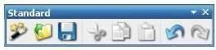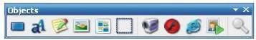

1. Objects;

1. Advanged objects; 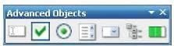

4.Common; 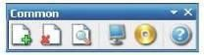

5. Project 

Align. 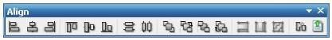

“Project Эxplorer” muloqot oynasida joriy loyihani tashkil эtuvchi эlementlar, masalan sahifalar, ob’ektlar va ularning nomlari haqida axborot olish, ular bilan ishlash imkoniyatiga эga bo‘lamiz. “Properties” muloqot oynasida loyiha sahifasining o‘zi va sahifadagi har bir ob’ektga xos atributlar ro‘yxati aks эtgan bo‘lib, bu muloqot oynasi tanlangan ob’ektga qarab o‘zgarib turadi. Chunki, turli ob’ektlarning atributlari turlicha bo‘lishi mumkin.

Project Size satrida biz yaratayotgan loyihaning xotira o‘lchami haqidagi axborot aks эtadi. Shu axborotga binoan uni SD yoki DVD ga mos kompilyatsiya qilish variantini tanlash mumkin. Holat satrida joriy ob’ektga xos ma’lumotnomani chaqirish, loyiha o‘lchami, sichqoncha kursori va ob’ektning sahifadagi o‘rni haqida ma’lumot olish mumkin.

**AutoPlayda qo‘llaniladigan ob’ektlar**

AutoPlayda har bir loyiha uchun bir yoki bir nechta sahifalar to‘plami taqdim эtiladiki, bu sahifalar bilan ishlaganda bir nechta ob’ektlardan foydalanish mumkin. Bu ob’ektlardan har birining alohida funksiyalari mavjud bo‘lib, ular orqali dasturni boshqarishda foydalanuvchi uchun muloqot interfeysini yaratish alohida ahamiyat kasb эtadi.

**Ob’ektlar va ularning funksiyalari**

|  |  |  |
| --- | --- | --- |
| № | **Obyekt** | **Funksiyalari** |
| **1** | Button | Буйруқ тугмаси. Бир нечта рангдаги турли вариантлари мавжуд. Асосан бошқарув функсиясини бажарадиган буйруқлар бу тугмага бириктирилади. |
| **2** | Label | Ёзув майдончаси. Ишчи соҳадаги yozuvlar shu ob’ekt bilan beriladi. Yozuv gorizontal va vertikal ko‘rinishlarda bo‘lishi mumkin. |
| **3** | Paragraph | Bir nechta satrdan iborat matnni o‘z ichiga oladigan yozuv maydonchasi. Ko‘rinish sohasiga sig‘may qolgan pastdagi yozuvlar uning o‘ng tomonidagi lift yugurdagi orqali o‘qilishi mumkin, |

|  |  |  |
| --- | --- | --- |
|  |  | .txt va .Quiz-kengaytmali matn fayllarini yuklab olib o‘qitish ham mumkin. |
| **4** | Image | Turli formatdagi ikonkalar va rasmlarni ishchi sohada joylashtirish uchun ishlatiladi. |
| **5** | RichText | WordPad, Bloknot, MS Word kabi matn muharrirlarida tayyorlangan .txt va .rtf-fayllarni yuklash va uni samarali o‘qish imkonini beradigan yozuv maydoni. |
| **6** | Hotspot | Shaffof holatdagi to‘g‘rito‘rtburchak ko‘rinishdagi faollashtiruvchi ob’ekt. U orqali sahifada bo‘sh turgan sohani biror funksiyani bajaruvchi faol sohaga aylantirish mumkin. |
| **7** | Video | Video fayllarni (.avi, .mpg, .tsmv, mp4, …) ishchi sohaga joylashtirish va turli o‘lchamlarda ko‘rish uchun foydalaniladigan ob’ekt. |
| **8** | Flash | Macromedia Flashda tayyorlangan .stffayllarni ishchi sohaga joylashtirish va unda foydalanish imkonini beradigan ob’ekt. |
| **9** | Web | Bu ob’ekt orqali .htl, .mht kengaytmali fayllarni ishchi sohaga Web-sahifa orqali joylashtirish va ko‘rish mumkin. |
| **10** | SlideShow | Bir nechta grafik fayllarni bu ob’ekt orqali yuklab olish va ma’lum vaqt oralig‘ida ketma-ket slayd ko‘rinishida namoyish etish mumkin. |
| **11** | Input | Dasturga parol qo‘yish yoki klaviaturadan kiritiluvchi biror ma’lumotga ehtiyoj sezilganda mazkur ob’ektdan samarali foydalaish mumkin. |
| **12** | CheckBox | Bu ob’ekt orqali ishchi sohada e’lon qilingan bir nechta variantli ma’lumotlardan bir nechtasini tanlash va jarayonni davom ettirish mumkin. |
| **13** | RadioButton | Bu ob’ekt orqali ishchi sohada e’lon qilingan bir nechta variantli ma’lumotlardan faqat bittasini tanlash va jarayonni davom ettirish mumkin. |
| **14** | ListBox | Ishchi sohaga ro‘yxat shaklidagi ma’lumotlarni joylashtirish va ulardan birini tanlash orqali jarayonni davom ettirish imkonini beradigan ob’ekt. |
| **15** | ComboBox | Ishchi sohaga ro‘yxat shaklidagi ma’lumotlarni “yashirin” tarzda joylashtirish va ulardan birini tanlash orqali jarayonni davom ettirish imkonini beradigan ob’ekt. |
| **16** | Tree | Ma’lumotlarni daraxt ko‘rinishida ishchi sohada tasvirlash imkonini beradigan ob’ekt. |
| **17** | Progress | Vaqtga bog‘liq jarayonni vizual tarzda ishchi sohada aks ettiruvchi ob’ekt. Xususan, ko‘p o‘lchamli fayllarni nusxalashda, o‘chirishda, xotiradan katta joy egallovchi dasturni ishga tushirishda jarayonning kechishini bu ob’ekt orqali vizual tarzda kuzatib turish mumkin. |

Bu ob’ektlar sichqoncha yordamida dastur galeriyasidagi tayyor to‘plamdan olib qo‘yiladi. Multimedia hujjatlarini tayyorlash, uning dasturlanuvchi qismlari uchun ssriptlar yozish, tayyorlanayotgan amaliy dasturni boshqarish interfeysini yaratishda bu ob’ektlar dasturchiga imtiyozli yordam ko‘rsatadi. AutoPlayning ajoyib xususiyatlaridan yana biri shundaki, bu ob’ektlar xossalarini tanlash uchun maxsus xossalar panelini ham dasturchiga taqdim эtadi va u orqali bir qiymatli xossalar qiymatidan samarali foydalanish mumkin

Har bir ob’ektning o‘z xossalari mavjud bo‘lib, ular turli parametrlari guruhlanadi. quyidagi jadvalda buyruq tugmasi (Button) uchun uning xossalari va guruhlanishi keltirlgan

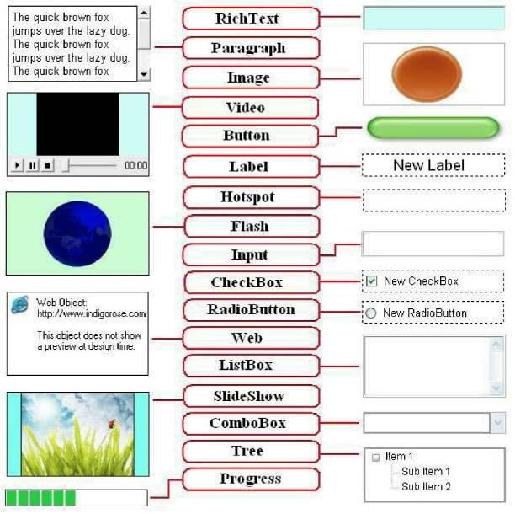

**Buyruq tugmasi (Button) va uning xossalari**

|  |  |  |  |
| --- | --- | --- | --- |
| № | **Obyekt** | **Xossalari** | **Funksiyalari** |
| 1 | Button | Settings | Bu xossasiga binoan, buyruq tugmasi faylining nomi, rangi, shrift turi va o‘lchami, sahifada |
|  |  |  | joylashuv holati, stili va matnning ob’ektga nisbatan pozitsiyasi belgilanadi. |
| 2 | Atributes | Bu xossaga binoan, buyruq tugmasinig nomi, sahifadagi pozitsiyasi, ko‘rinish va yashirin holati, avto-o‘lchami, izoh matni, ob’ekt usti-da kursor holati belgilab olinadi. |
| 3 | Quick Action | Bu xossaga binoan, buyruq tugmasi sichqon-cha chap tugmasi bosilganda (Click hodisasi ishlatilganda) uchun 10 ta funksiyadan bittasi bajariladi. Bu funksiyalar quyidagicha nomlanadi: Shoц Page (loyihadagi bir nechta sahi-fadan bittasi ochiladi), Run program (exe-kengaytmali faylni ochadi), Open Dosument (word, Exsel va shunga o‘xshash muharrir hujjatlarini ochadi),  Print document (word, Exsel va shunga o‘xshash muharrir hujjatlarini printerdan chiqaradi), Send E-mail (ko‘rsatilgan эlektron pochta manziliga xabar yuboradi), view Website (Web-sahifani ko‘rishga imkon beradi), Explore Folder (Papka provodnigini ochadi), Play Multimedia (multimedia hujjatlarini ishga tushiradi), Play/Pause Back gaund Mysic (fon uchun qo‘yilgan musiqani ishga tushiradi va pauza beradi), Exit/Close (joriy dastur bilan ishni tugatishni ta’minlaydi). |
| 4 |  | Script | Quick Action ga эkvivalent xossa bo‘lib, undan farqi shundaki, Quick Action orqali buyruq tugmasiga faqat bitta funkцiyani biriktirish mumkin va bu funцiyalar albatta standart 10 ta funkцiyalardan biri bo‘lishi shart Script xossasiga binoan эsa bitta buyruq tugmasiga bir vaqtda bir nechta funkцiyalarni biriktirish mumkin. Bunda funkцiyalar soni 10 tadan ko‘ra ko‘proq songa эga. Script quyidagi hodisalar uchun yoziladi:   * On click (sichqoncha chap tugmasi bir marta bosib qo‘yib yuborilgandagi holat); * On rite click (sichqoncha o‘ng tugmasi bir marta bosib qo‘yib yuborilgandagi holat); * On enter (klaviaturadagi Enter tugmasi   bosilgandagi holat);   * On Leave (sichqoncha ko‘rsatkichi ob’ekt ustiga keltirilganda ro‘y beradigan holat). |

Buyruq tugmalari grafik turda bo‘lganligi uchun loyiha kutubxonasida mavjud bo‘lgan standart buyruq tugmalaridan tashqari foydalanuvchi didiga mos istalgan dizayndagi buyruq tugmalarini yangidan yaratish mumkin. Buning uchun AutoPlay dastur oynasidagi “Tools” menyusining “Button Maker” bandiga murojaat qilish yetarli. Natijada “Untitled – AutoPlay Media StudioButton Maker” sarlavhali muloqot oynasi yuzaga keladi (4-rasm).

Ushbu muloqot oynasi quyidagi tuzilmaga эga:

1. sarlavha satri;
2. instrumentlar paneli satri;
3. buyruq tugma hodisalari uchun asosiy ishchi panellar;
4. xossalar paneli;
5. rasm paneli; 6) rasmni taxminiy ko‘rish paneli; 7) holat satri.

Bu muloqot oynasida asosiy э’tibor tugmaning hodisalar paneliga qaratiladi.

Unda tugmaning “Up Normal”, “Up Highlight”, “Up Disabled”, “Down Normal”, “Down Highlight”, “Down Disabled” kabi hodisalari uchun alohida rangdagi tugmalar, rasmlar va yozuvlar tanlanadi.

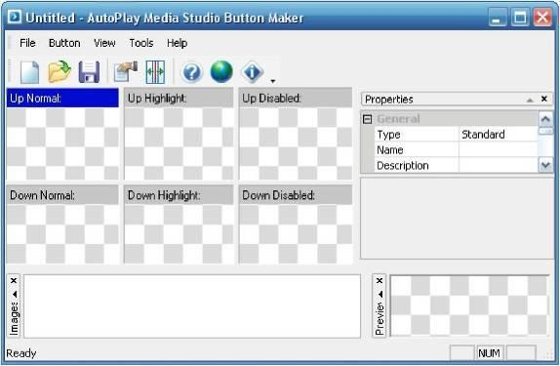

**4-rasm. “Button Maker” muloqot oynasining tuzilishi**

Bu muloqot oynasi orqali asosan .btn kengaytmali fayllar bilan ish ko‘riladi.

Bunday kengaytmali fayllar “Button Maker” utilitasining o‘zi yordamida yaratiladi. Unda har qanday ko‘rinishdagi buyruq tugmalarini foydalanuvchi ixtiyoriga ko‘ra istalgancha o‘zgartirish mumkin. Bunday o‘zgartirish ishlari asosan xossalar paneli orqali amalga oshiriladi. Amalga oshirilgan barcha o‘zgartirishlarni “Images Panel” yoki “Preview Panel” muloqot oynalarida kuzatib borish mumkin. “Preview Panel”da yaratilgan natijaviy buyruq tugmasini taxminiy ishlatib ko‘rsa ham bo‘ladi.

**Mashg‘ulot topshirig‘i: AutoPlay dasturida “Elektron ta’lim resursi” yaratish** AutoPlay dasturida Эlektron ta’lim resurslarini yaratish uchun quyidagi ishlar amalga oshiriladi:

Dastur ishga tushiriladi. Hosil bo‘lgan muloqot oynasidan “Create new Project” bandi tanlanadi

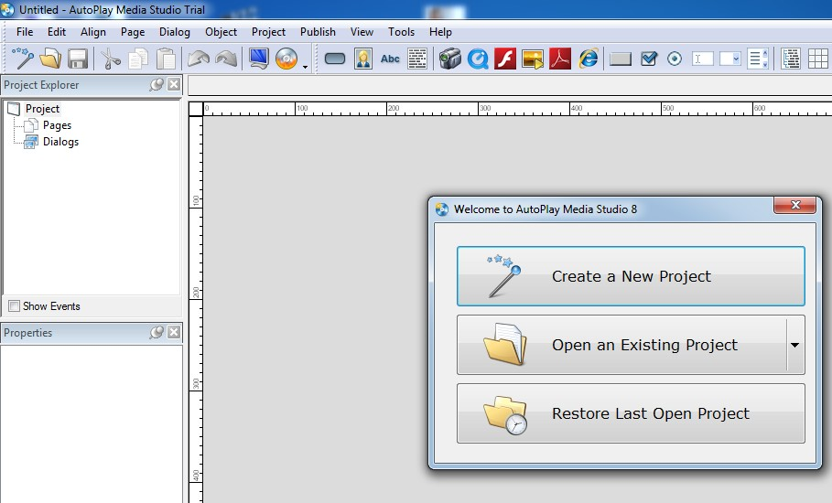

Create new Project” oynasidan kerakli fondagi sahifani tanlaymiz yoki bizning эlektron ta’lim resursimiz uchun mos bo‘lgan fon bo‘lsa uni yuklaymiz. Ya’ni bunda ixtiyoriy fonni “Create new Project” oynasidan tanlab o‘chiramiz va Object Properties uskunalar panelining “New Image Object” buyrugi orkali kompyuter xotirasidagi fonni yuklaymiz. Properties oynasidan fonni balandligi va эnini o‘lchamlarini beramiz.

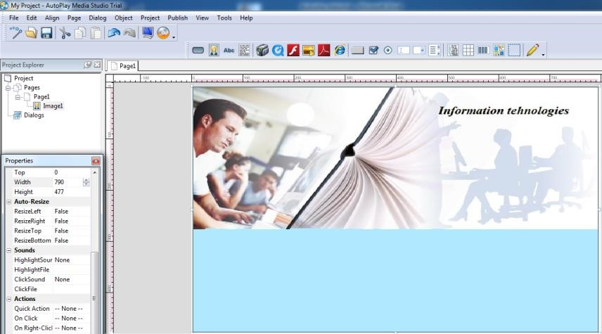

Ta’lim resursining muqova qismini tayyorlashda rasm yoki video animatsion fallarni ham shu tariqa qo‘shimcha yuklash mumkin

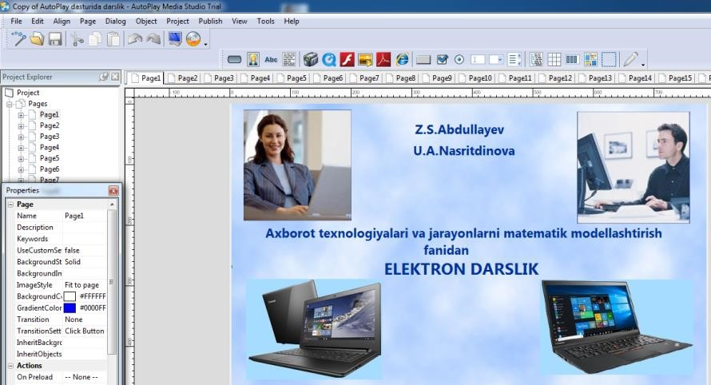

Elektron ta’lim resursiga matn yozish uchun New Label Object buyrugidan foydalanamiz.

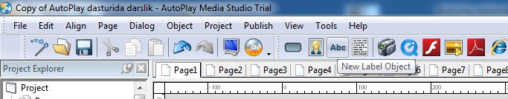

Dasturni ishga tushirish uchun Toolbar Options uskunalar panelining Preview buyrugidan foydalanamiz.

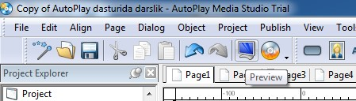

Natijada dastur kompilyaцiya kilinadi va ishga tushiriladi.

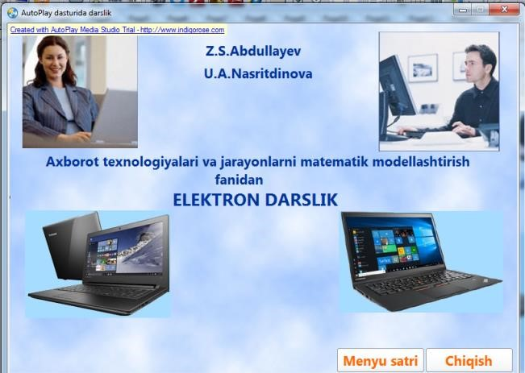

Autoplay dasturida saxifalarni bir-biriga boglash uchun New Button Object buyrugi ustida sichkoncha chap tugmasini bir marta bosamiz. Natijada saxifada Check Here nomi bilan tugma xosil buladi.

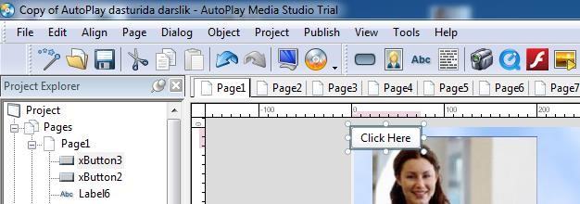

Ushbu tugmani ustida sichqoncha chap tugmasini ikki marta bosamiz. Natijada quyidagi oyna hosil bo‘ladi. Quick Action maydonini tanlab kerakli sahifani tanlaymiz. Natijada sahifalar bir biriga bog‘lanadi.

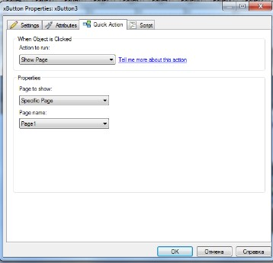

Dasturdan foydalanib эlektron ta’lim resursiga turli matn yoki nazorat savollarini yuklash uchun New Paragraph Object buyrug‘idan foydalanamiz.

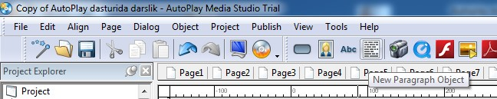

Dasturga video fayl New Video Object buyrugi orkali yuklanadi. Bundan tashkari dastur Ispring dasturi orkali yaratilgan test savollari bazasini xam oladi. Buning uchun Quick Action oynasidan open dakument bandini tanlash kifoya.

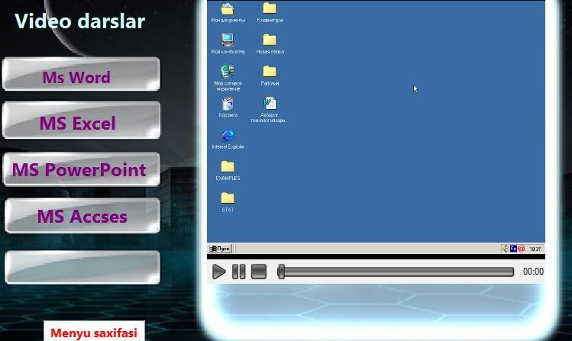

Bajarilgan ishlar File menyusining Save As bandi orkali amalga oshiriladi.

**Topshiriqlar:**

1. Fan bo‘yicha bitta mavzu uchun amaliy mashg‘ulot sцenariysini yarating.
2. Kerakli matnli elektron o‘quv ma’lumotlarni tayyorlang.
3. Kerakli elektron rasmlarni yarating yoki Internetdan toping.
4. Kerakli videorolikni yarating yoki Internetdan toping.
5. Kerakli ovozli fayllarni tayyorlang yoki Internetdan toping.
6. Mavzu bo‘yicha test topshiriqlarini ISpring dasturida ishlab chiqing.
7. Barcha yaratilgan elektron o‘quv materiallarni bitta papkani ichika saqlang.
8. Yangi kurs tashkil eting.
9. Sцenariyni aniqlashtiring.
10. Dars sцenariysi asosida matn, rasm, video va audio fayllarni joylashtiring.
11. Harakatlarni amalga oshirishda “Deystvie”dan foydalaning.
12. Test savollarini kiriting.
13. Kursni e’lon (publikaцiya) qiling.

**Nazorat savollari**

1. AutoPlay dasturi qanday imkoniyatlarga ega dastur?
2. Autoplay dasturining ishchi oynasi tuzilishi haqida so‘zlab bering?
3. Autoplay dasturi ishga tushurilgandan so‘ng oynada qanday ilovalar taklif etiladi?
4. “Quiz” loyihasi nima uchun kerak?
5. File menyusida nimalar joylashgan?
6. Tools oynasida nimalar joylashgan?
7. Publish va Edit oynalari qanday ishlar amalga oshiriladi?
8. AutoPlay dasturida qanday instrumentlar panellari mavjud?
9. AutoPlay dasturida qanday ob’yektlar mavjud?
10. Button ob’yekti orqali qanday buyruqlar amalga oshiriladi?
11. Label ob’yektining Button ob’yektidan nima farqi bor?
12. Paragraph ob’yektida nima ishlar bajariladi? 13. Button ob’yektining qanday hossalari va funksiyalari mavjud?

14. “Button Maker”muloqot oynasi qanday tuzilgan?

**10-mavzu: Bulutli texnologiyalarning ta’limiy imkoniyatlari bilan tanishish.**

**Ishdan maqsad: Kasbiy faoliyatda bulutli texnologiyalardan foydalangan holda ta’limiy ishlanmalar yaratishga o’rgatish.**

**Ishning nazariy qismi.**

Hozirgi kunda ta’lim jarayoniga oliy o’quv yutrtlariga Google ilovalari internet texnologiyasi asosidagi yangicha elektron ta'lini joriylashtirishni taklif etmoqda. Microsoft kompaniyasining Word, Excel, Power Point, kabi mashxur dasturiy vositalariga bugungi kunda Google kompaniyasinng Google Apps(Disk), Google Hujjatlar, Google electron table, Google Taqdimot kabi ilovalari raqabatdoshlik qilib, ularning ommabopligi o’sib bormoqda. Shular qatorida biz bulutli texnologiyalarining o’rnini ham ta’kidlab o’tishimiz zarur. Google Apps Education Edition va Microsoft Live@edu kabi mashxur bulutli latformalarinin ta’kidlashimiz zarur, undan tashqari bulutli ombor vazifasini ta’minlovchi Microsoft Scive Drive va Apple Cloud ta’kidlashimiz va ularni ta’lim jarayoniga qo’llashning dolzarb tomonlarini ko’rib chiqamiz. Ta’lim jarayonida bulutli texnologiyalarini qo’llashdan maqsad yanada egiluvchan infrostrukturadan foydalanuvchilarni qo’llashlarini ta’minlash, yanada qo’llashga qulay bo’lgan servislardan, electron resurslardan foydalanishni amalga oshirishni maqsad qilib oladi desak, mubolag’a bo’lmaydi. Bu jarayonni tashkilotlar uchun, oquv maskanlari hamda alohida foydalanuvchilar uchun qo’llash unumli amalga oshiriladi. Ta’limga “bulutli” texnologiyalarinin qo’llash, o’quv maskanlarini umuman ta’lim tizmini local axborot infrastrukturan yaratishdan holis qiladi, hisoblash resurslarinin yanada ratsional fydalanishga yo’naltirilgan, foydalanuvchilar uchun so’rov asosida kerak bo’lgan “bulutda” joylashgan hisoblash resurslarini qo’llash imkoiyatlari va perspektivalarini ochib beradi.

Zamonaviy apparat va dasturiy ta’minot tasnifi zamonaviy dunyoda kundan kunga mukammallashib boradi, har bir ta’lim tashkiloti o’zining texnik va dasturiy bazasini yangiliklar bilan, qolaversa, yangilab borishga, tez o’zgaruvchi kompyuterlarnin turlari bilan,talabalarni ular bilan ta’minlab turishga tog’ri keladi. Zamonaviy axborot texnologiyalarining ta’limga joriy etilishi planlashtirilgan natijalarga erishish , butun AT infrostrukturasinin hafsiz, ishonchli va samarali ishlashi sharoitida amlag oshiriladi. Ishlanayotgan axborotni doimiy kattalashishiuni samaradorligini oshirishga kundan kunga o'sayotgan talablarni taqdim etish mumkin.AT indrastrukturani rivojlanishi va harajaatlarni amayishiga talablr quyilib, ta’lim tashkilotlarining ATresurslarga ehtiyoji bilan bog’liq bo’lib boradi. Servis ATlarni rivojlanishning bir turi bo’lgan bulutli hisoblashlar(Cloud Comting) asosidagi axborot texnologiyalarinin rivojlantirsh yuqoridagi masalani hal qilishning eng perspektiv innovatsion IT servislarinin rivojlantirishning yo’nalishlaridan hisoblanadi. Bulutli hisoblar (angl. Cloud computing) berilganlarni ishlab chiqishni taqsimlash texnologiyasi bo’lib, ularga ompyuter resurslari va quvvatlar Internet-servis kabi taqdim etilar ekan.»

Eng birinchi bo’lib, biz bugungi kunda bulutli hisoblashlar deb aytilayotgan axborot texnologiyalarining bir turi bo’lgan bu texnologiyalarning bir turini Djozef Karl Robnettom Liklayder tomonidan 1970 yilda e’lon qilingan edi. O’sha yili u ARPAN (Advanced Research Projects Agency Network) uchun mas’ul bo’ladi. Uning g’oyasi bo’yicha har biro dam tarmoqqa ulangan bo’lib, undan u nafaqat ma’lumot, balki undan dasturlarni ham olish imkoniyatigaega bo’ladi. Boshqa olim, Djon Makarti, hisoblash quvatlari foydalanuvchilar uchun hizmat(SERVIS) deyiladi. Shuning bilan bulutli texnologiyalarning rivojlanishi 90 yillargacha to’htatilgan edi.

Keyingi qadam bo’lib2020 yilda Amazon kompaniyasining bulutli web servisini ishlab chiqish bo’lgan edi. Bu servis axborotni saqlashga va hisoblarni amalga oshirishga imkoniyat yaratadi.2008 yilda bu sohadagi rejalarinin Microsoft kompaniyasi hame’lon qildi. Bunda Microsoft servisnigina emas, balki to’liqqon Windows Azure bulutli operatsion tizimni anonsirovat qildi. “Bulutli hisoblashlar” ideologiyasi shundaki, uning asosida berilganlarni personal kompyuterlardan Butun Dunyo Tarmog’I Serverlariga o’tkaziladi. Konsepsiya Cloud Computing kontseptsiyasi insonlarning berilganlarni generatsiyasi va ishlab chiqilishining ularning ehtiyojlari doirasini qondira olishi mumkinligiga qat’iy ishonch asosida amalgaa oshiriladi. Bulutli texnologiyalar tushunchasi Internet-tarmoqqa asoslangan bo’lib, shemalarda esa Internet bulut sifatida belgilangan, shu yerdan uning nomi ham kelib chiqadi.Bulutli texnologiyalar o’quv maskanlariga elektron ta’lim uchun Internet texnologiyalariga asoslangan dinamik va dolzarb ilovalarni va yangi imkoniyatlarni taqdim etadi

Bulutli texnologiyalarni ta'lim jarayonida qo'llashga misol sifatida elektron kundalik va jurnallarni, talabalar va o'qituvchilar uchun o'quv xonalarini, interaktiv qabul xonasini va boshqalarni nomlash mumkin. Bu talabalar ma'lumot almashishi mumkin bo'lgan tematik forumlar. Bu, shuningdek, o'qituvchi yo'qligida yoki uning rahbarligi ostida ham o'quvchilar muayyan ta'lim muammolarini hal qilishlari mumkin bo'lgan ma'lumot qidirishdir. Buning uchun siz quyidagilarni ishlatishingiz mumkin: • kompyuter dasturlari; • elektron darsliklar; • simulyatorlar; • diagnostika, sinov va o'qitish tizimlari; • amaliy va instrumental dasturiy ta'minot; • laboratoriya majmualari;

• multimedia texnologiyasiga asoslangan tizimlar; • telekommunikatsiya tizimlari (masalan, elektron pochta, telekonferentsiyalar; • elektron kutubxonalar va boshqalar. Ofis dasturlari bilan ishlashga imkon beradigan ko'plab ommaviy bulutli xizmatlar mavjud, ammo ularning aksariyati o'z xodimlari bilan hamkorlik qilish uchun ulardan foydalanishni tanlagan tashkilotlar uchun to'lanadi. Microsoft-dan bulutli ofis xizmati Office 365 deb nomlanadi va ushbu korporatsiya Windows Azure-ni ham taklif qiladi. Ularning asosiy raqobatchisi Google Docs. Microsoft Office 365 Education bulutning to'liq quvvatini taqdim etadi, bu sizga vaqt, pul, talabalar va xodimlarning samaradorligini tejashga yordam beradi

Exchange Online, Share Point Online va Office Web Apps-ning bulutli versiyalari hamda videokonferentsiya imkoniyatlariga ega LyncOnline-ni o'z ichiga olgan asosiy funksiyalar bepul taqdim etiladi. Office 365-dan foydalanish va boshqarish oson, bu etakchi global xizmat ko'rsatuvchi provayderning xavfsizligi va ishonchliligi bilan. Windows Azure-ning ta'lim sohasida taklifi bilan o'qituvchilar nazariy va amaliy jihatdan eng yangi va tez rivojlanayotgan texnologiyalardan birini o'zlarining tajribalariga kiritish imkoniyatiga egalar. Windows Azure dasturning har bir nusxasi uchun virtual mashinani boshqarishga asoslangan. Ishlab chiquvchi kerakli ma'lumotlarni saqlash hajmini va kerakli hisoblash quvvatini (virtual mashinalar sonini) aniqlaydi, shundan so'ng platforma tegishli resurslarni taqdim etadi. Google bulut xizmati Google Drive deb nomlanadi. U hujjat yaratish (Google Docs) va bulutli saqlash imkoniyatlarini (Gmail elektron pochta, Google Translate avtomatik tarjimoni, GoogleMaps xaritalash xizmati, Google Talk messenjeri) o'z ichiga oladi. Google Drive sizga Internetdagi va qattiq diskdagi fayllarni har qanday joydan, hatto yo'lda saqlash va kirish huquqini beradi. Internetdagi, kompyuterdagi yoki mobil telefondagi faylga kiritilgan o'zgarishlar Google Drive o'rnatilgan barcha qurilmalarda aks etadi

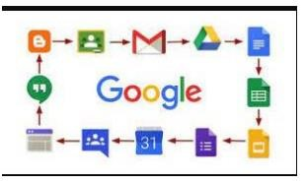

Google ilovalari

Hozirgi kunda ta’lim jarayoniga oliy o’quv yutrtlariga Google ilovalari internet texnologiyasi asosidagi yangicha elektron ta'lini joriylashtirishni taklif etmoqda. Microsoft kompaniyasining Word, Excel, Power Point, kabi mashxur dasturiy vositalariga bugungi kunda Google kompaniyasinng Google Apps(Disk), Google

Hujjatlar, Google electron table, Google Taqdimot kabi ilovalari raqabatdoshlik qilib, ularning ommabopligi o’sib bormoqda. Shular qatorida biz bulutli texnologiyalarining o’rnini ham ta’kidlab o’tishimiz zarur. Google Apps Education Edition va Microsoft

Live@edu kabi mashxur bulutli latformalarinin ta’kidlashimiz zarur, undan tashqari bulutli ombor vazifasini ta’minlovchi Microsoft Scive Drive va Apple Cloud ta’kidlashimiz va ularni ta’lim jarayoniga qo’llashning dolzarb tomonlarini ko’rib chiqamiz. Ta’lim jarayonida bulutli texnologiyalarini qo’llashdan maqsad yanada egiluvchan infrostrukturadan foydalanuvchilarni qo’llashlarini ta’minlash, yanada qo’llashga qulay bo’lgan servislardan, electron resurslardan foydalanishni amalga oshirishni maqsad qilib oladi desak, mubolag’a bo’lmaydi. Bu jarayonni tashkilotlar uchun, oquv maskanlari hamda alohida foydalanuvchilar uchun qo’llash unumli amalga oshiriladi. Ta’limga “bulutli” texnologiyalarinin qo’llash, o’quv maskanlarini umuman ta’lim tizmini local axborot infrastrukturan yaratishdan holis qiladi, hisoblash resurslarinin yanada ratsional fydalanishga yo’naltirilgan, foydalanuvchilar uchun so’rov asosida kerak bo’lgan “bulutda” joylashgan hisoblash resurslarini qo’llash imkoiyatlari va perspektivalarini ochib beradi.

**Ishni bajarish tartibi.**

1. Google ilovalarida ishlamoqchi bo’lsangiz, darrov akkauntingiz borligi haqida sizga so’rov keladi, yani siz Googleda Gmail ochishingiz kerak bo’ldi, yani Google mailda uning elektron pochtasida o’zingizga akkaunt ochishingiz shart.Buning uchun Google.com saytiga kirib uning Google sohasi ichiga Gmail deb yozish kerak. 2. Gmail elektron pochtaani yaratish.”Sozdatakkaunt”sohasiga kiramiz

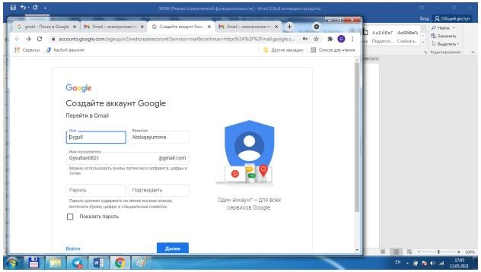

1. GoogleDiskda ”Moy Disk, “Dostupno kak ””Nedavnie”,”Pomechennыe” bo’limlari mavjud

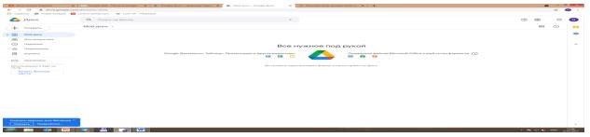

1. **Google Diskda ishlash.** Google Diskni yaratib bo’lib, uning ichida “”Sozdat», «Nedavnie», «Dostupnokak», «Pomechennыe», «Korzina" bo’limlarini hosil bo’ganinin ko’ramiz. Endi Google documentni Google da yozib nomini uni o’rnatuvchi ma’lumotlarga kiramiz. Intenet materiallar orasidan quyidagi sohalarga kiramiz :Prisoedinyaysyav Google Play Google Dokumentы, Gooogle

Dokumentыbesplatnosozdavayteiredaktiruyte nomli sohalarga kirib, bu hujjatlarni o’rnatamiz.Google Hujjatlarni online usulda amalga oshiriladi uni You tubeda, MTTda nashr qilish , electron pochtaga jo’natish mumkin.

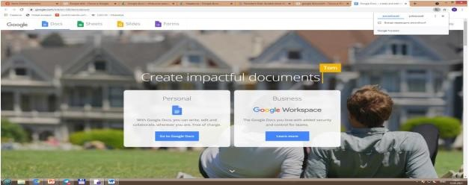

1. **Google Hujjatni yaratish.** Keyin esa “Sozdat Google Document” sohasiga kirib keying vazifalarni qadamma qadam bajaramiz. Yani hujjat yaratish uchun yuqoridagi rasmdagi + belgisi bor shakllni bosib, online hujjatni yozishga o’tib, hujjatni kiritishga o’tamiz. Hujjatni yaratib keyin diskimizga o’tib, “Nedavnie” sohasinin bossak, ekranda oldingi hujjatlar chiqadi, yani bizning Google Hujjatda ochgan hujjatimiz ham ko’rinadi. Online taqdimot va hujjatlarni elektron pochtaga do’stingizga, Masofaviy Ta’lm Tizimlariga,qolaversa You Tubega qoyish mumkin, You Tube ham Google kompaniyasining eng mashxur ilovalaridan hisoblanadi.

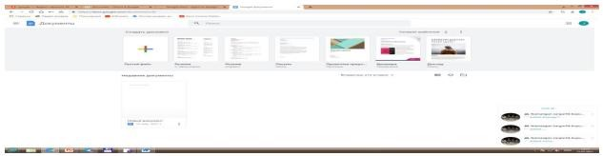

1. **Google taqdimotla ilovasida taqdimot yaratish.** Keyin Google Taqdimotlar sohasini bosib, taqdimot yaratishni boshlaymiz. Biz yaratgan taqdimot online taqdimot bo’ladi. Uni yaratish uchun menyusidan foydalanib, “Dublirovatslayd” orqali slaydlar sonini ko’paytrib olamiz. SLaydimizga rasmlarni qoyamiz, matnlarni yozamiz. “Nedavnie”bo’limiga kirib ko’rsak, Google Diskda taqdimotimiz ko’rinadi. Google Taqdimotlarda ham + quyilgan shakl bo’lib, uni belgilab, hujjatni yaratish kerak bo’ladi. Taqdimotni tuli shablonlarinin tanlab, amalga oshirish mumkin. Taqdimotni Bo’sh fayl orqali kirb amalga oshiriladi, slayd nomi, uning matni va unga doi rasmlarni qo’yib, bir nechta slaudlrni yaratish mumkin bo’ladi.

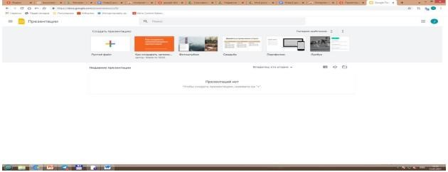

1. **Google electron jadvallar**ni ham google.com saytidan Google nomli sohaga Google electron table yozuvini yozib kiamiz, ingliz va rus rsiyalarini ishga tushirishimiz mumkin. Google Elektron jadvalni yaratish sohasiga bosib, Excelga o’hshash online elektro jadvalning intefeysiga ega bo’lamiz va elktron jadval yaratishimiz mumkin bo’ladi. Buning uchun ham + belgisi bor bo’sh shablondan foydalanamiz, yani uni bosamiz, natijada elektron jadvalning ko’rinishi amalga oshadi va biz uni yaratishimiz mumkin

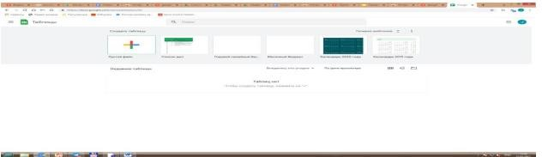

1. Google Duo. Duo ilovasonon online vrsiyasidan foydalanmoq ham mumkin. Sizning va sizning yaqnlaringiz ortasida hech qanday to’siqlat bolmasliginin ta’minlovchi ilova.

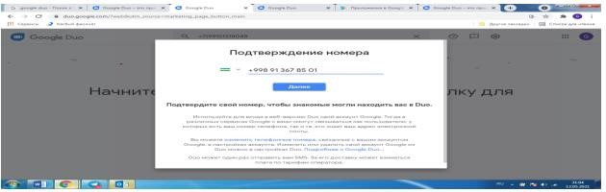

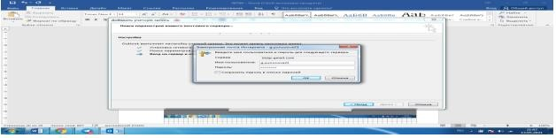

1. Google Hangoutsda ishlash.Google.com orqali Google hangoutsga kiramiz.Google Hangouts. Ma’lumotlar bilan bir zumda almashish tizimi, video qo’ng’iroqlarni ham bajarish uchun qulay online ilova.

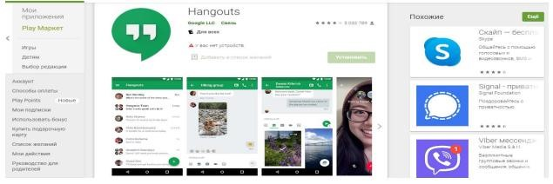

1. Google Calendarni yaratish.Keyingi jarayonda quyidagi rasmdagi hol amalga oshadi.

Google Calendarda kerakli sanalarni belgilab olish, Hangouts(Messenjer) onlayn ilova orqali oldindan bu sanani eslatishga ma’lumotlarni kiritib qo’yish mumkin.

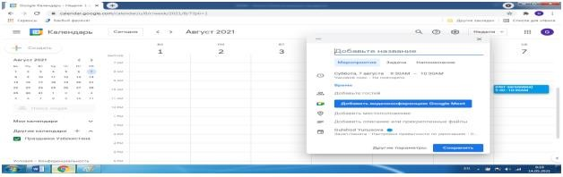

## Google Pochta (Pochta)

Topshiriqlar.

**1- topshiriq**

## Akkauntni ochish

1. Brauzerda Googlening bosh sahifasiga kiring. Yuqori o‘ng burchakdagi to‘rtburchak belgini bosing va yuqoridan tushgan ro‘yxatdan **Moy akkuant (Mening akkauntim)** ilovasini tanlang.
2. Paydo bo‘lgan oynadan **Zaregistrirovatsya v Google (Googleda ro‘yxatdan o‘tish)** ni tanlang **.**
3. To‘ldirish uchun yo‘lak shakllar paydo bo‘ladi. Talab qilingan ma‘lumotlarni kerakli maydonlarga kiriting.
4. **Vvedite tekst (Matnni kiriting)** degan maydonga rasmda ko‘rsatilgan son yoki matnni kiriting.
5. **Usloviya ispolzovaniya** (**Foydalanish shartlari)** va **Politika konfidensialnosti** (**Maxfiylik siyosati)** menyusini tanlang va ko‘rsatilgan ma‘lumotlar bilan tanishib chiqing.
6. Ya prinimayu usloviya ispolzovaniya i soglashayus s usloviyami konfidensialnosti Google (Men Googlening foydalanish shartlarini qabul qilaman va maxfiylik siyosatiga rozilik bildiraman) **degan joy ro‘parasiga bayroqcha qo‘ying.**
7. Shaklning oxiridagi **Dalee (Keyingisi)** tugmasini bosing. Akkaunt yaratish jarayoni yakunlanadi.

## **2-** topshiriq

**Google Mail ochish va interfeys bilan tanishish.**

1. Googlening bosh sahifasiga qayting. Yuqori o‘ng burchakdagi to‘rtburchak belgini bosing va yuqoridan tushgan ro‘yxatdan **Pochta (**Google

Mail) ilovasini

tanlang.

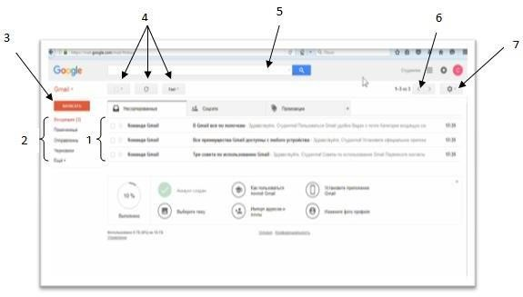

1. Google Mail interfeysi bilan tanishib chiqing.

1-xatlar; 2-xatlar kategoriyasi; 3-xat yaratish; 4-boshqarish tugmalari; 5-qidiruv satri; 6- sahifalar bo‘ylab o‘tish; 7- sozlamalar

## **3-** topshiriq

**Personalizatsiya (Shaxsiylashtirish)**

1. **Nastroyki (Sozlamalarga)** kiring.
2. Ochilgan ro’yxatdan **Temы (Mavzular)**ni tanlang.
3. Sizga yoqqan mavzuni tanlang yoki o‘zingizning rasmingizni yuklab, oynaning pastki chap burchagidagi **Moi foto** (**Mening rasmlarim)** tanlab va **Soxranit (Saqlash)** tugmasini bosing.
4. **Nastroyki (Sozlamalar)** ga qayting.
5. **«Vxodyaщie» (Kiruvchi)** papkasini tanlang.
6. Asosiy ekranga qo‘shishni xohlagan yuklamalar ro‘parasiga bayroqchalar qo‘yib chiqing.
7. **Soxranit (Saqlash)** tugmasini bosing.
8. **Nastroyki (Sozlamalar)** ga qayting**.**
9. Tushib turgan menyudan **Nastroyki (Sozlamalar)** nuqtasini tanlang**.**
10. **Obщiy (Umumiy)** yuklamasidan interfeys tilini tanlang (avtomatik tarzda rus tili tanlangan bo‘ladi).
11. Bir sahifadagi maksimal xatlar zanjirini ko‘rsating (10 tadan 100 tagacha).
12. Matn uslubini o‘rnating (xatingizdagi matn avtomatik tarzda tanlangan uslubga kiradi).
13. **Zvyozdы (Yulduzlar)** bo‘limidan muhim xatlarga mavjud holatlari uchun beriladigan belgilarni tanlang.
14. **Yarlыki knopok** (**Yorliqlar tugmasi)** bo‘limidan uskunalar panelidagii tugmalar matn yoki belgi holatida ko‘rinishini tanlang.
15. Moya kartinka **(**Mening suratlarim) **bo‘limidan** Vыberite kartinku (**Rasmni tanlang)** belgisini tanlang va profilingiz suratini tanlang.
16. **Podpis (Imzo)** bo‘limida matn yo‘lagiga matnni kiriting va imzo uslubini o‘rnating, shu uslub matn yozganingizda avtomatik tarzda paydo bo‘ladi (shrift, o‘lcham, rang, kursiv, ajratilgan va yarimyog‘liq shrift, ishonch kiritish (veb saytga yoki pochta manziliga) , suratlar, tekislash, ro‘yxat jihozlari, orqaga chekinish, sitata keltirish).
17. **Avtootvetchik (Avto javob)** bo‘limidan avto javob berishni yoqing yoki o‘chiring. Agar **Vklyuchit (Yoqish)** punkitini tanlagan bo‘lsangiz, **Pervыy den** (**Birinchi kun)** yo‘lagida avto javob qaysi sanadan ishlashi uchun sanani kiriting. **Posledniy den (So‘ngi kun)** bo‘limida bayroqcha qo‘yib yoki olib tashlab, siz avto javobning so‘ngi kuni sanasini kiritish yoki kiritmasligingiz mumkin. **Tema (Mavzu)** bo‘limida boshqa foydalanuvchilarga avto javobdan xabar kelganida ko‘rinib turadigan mavzu nomini kiriting. Matn maydoniga avto javobdan boshqa foydalanuvchilarga jo‘natiladigan matnni kiriting. **Otobrajat tolko adresatam iz moego spiska kontaktov (Faqat mening ro‘yxatimdagi kontaktlarga ko‘rsatilsin)** bo‘limi ro‘parasiga bayroqcha qo‘yib, siz faqat ro‘yxatingizdagi kontaktlarga avto javobdan xabar jo‘natishga ruxsat berasiz. **Soxranit izmeneniya** (**O‘zgartirishlarni saqlash)** tugmasini bosing.

## **4-** topshiriq

**Xatlar bilan ishlash.**

1. **Nastroyki (Sozlamalar)ga** kiring. **Nastroyki (Sozlamalar)** bo‘limini tanlang va **Obщie (Umumiy)** panelini tanlang. **Otmena otpravki** (**Jo‘natmani bekor qilish)** bo‘limida bayroqcha qo‘yib, jo‘natmani bekor qilish xizmatini yoqing va jo‘natmani bekor qilish oraliq vaqtini kiriting.
2. Google Mail bosh ishlash maydoniga qayting. Xat yozish uchun **Napisat (Yozish)** tugmasini bosing. Paydo bo‘ladigan oynaga xat oluvchi ismini va xat mavzusini kiriting. Oynaning asosiy maydonida xat matnini kiriting.Tugmalar yordamida oynaning pastki qismidagi uskunalar panelida matnni shakllantiring yoki fayllar va rasmlar qistiring. **Otpravit (Jo‘natish)** tugmasini bosing.Xat jo‘natilgandan keyin, asosiy ish maydoni oynasi yuqori qismida xat

jo‘natilgani haqida xabar beruvchi yozuv chiqadi. Jo‘natmani bekor qilish uchun **Otmenit (Bekor qilish)** ni

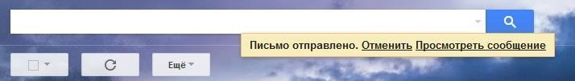

tanlang yoki xatni ko‘rish uchun **Prosmotret soobщenie** (**Xabarni ko’rish)** ni tanlang.

1. Asosiy ish maydonidagi xatlar ro‘parasiga bayroqchalar qo‘ying yoki boshqaruv panelidagi **Vыbrat** (**Tanlash)** tugmasini tanlang va xatlarni tanlash parametrlarini tanlang. Xatlarni tanlagandan keyin boshqaruv panelida avtomatik tarzda qo‘shimcha tugmalar paydo bo‘ladi. Tanlangan xatlarni arxivlashtirish uchun **Arxivatsiya (Arxivlashtirish)** tugmasini bosing. **Spam! -** xatlarni spam holatida belgilash uchun, **Udalit (O’chirish) -** xatlarni o‘chirish uchun, **Peremestit v (Ko’chirish)** – xatlarni boshqa panelga ko‘chirish uchun, **Prisvoit yarlыk** (**Yorliq berish)** – xatlarga yorliq berish uchun, Ye**щyo (Yana)** – xatlar bilan qo‘shimcha operatsiyalar.

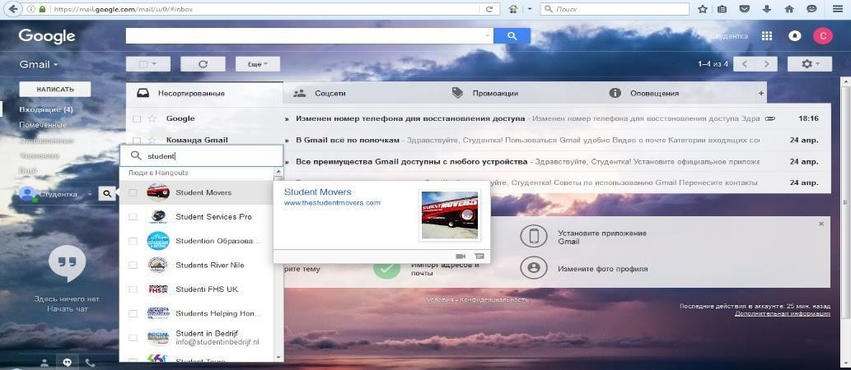

## **5-** topshiriq

**Chat, Qo‘ng‘iroqlar, Kontaktlar**

1. Oynaning pastki chap burchagidagi **Shat Hangouts** belgisiga bosing. Paydo bo‘ladigan oynada suhbatdoshlarni topasiz va qo‘shasiz, ularning ismini ro‘parasiga bayroqchalar qo‘yasiz. **Chat** maydonidagi **Nachat chat (Boshlash)** ni bosing.
2. Internet qo‘ng‘iroq uchun oynaning pastki chap burchgidagi **Zvonki**

(**Qo‘ng‘iroqlar)** belgisini bosing.

1. Kontaktlarni ko‘rish uchun oynaning pastki chap burchagidagi **Kontaktы (Kontaktlar)** belgisini bosing.

**6. topshiriq Google taqvmni ochish**

1. Brauzerda Google ning bosh sahifasiga kiring. Yuqori o‘ng burchakdagi

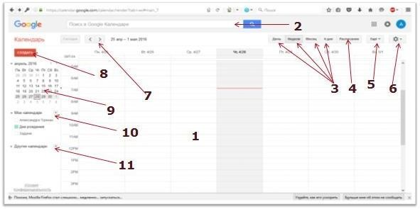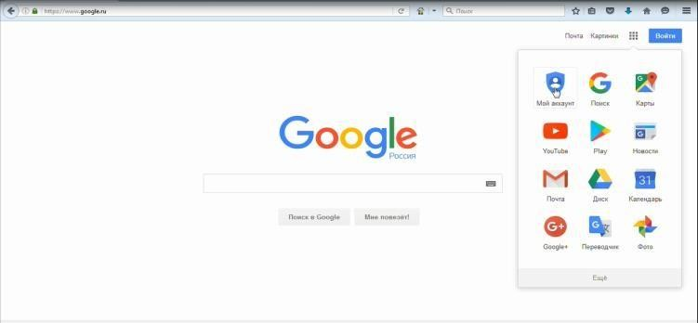

kvadratbelgichani bosing va yuqoridan tushgan ro‘yxatdan **Kalendar** ilovasini tanlang.

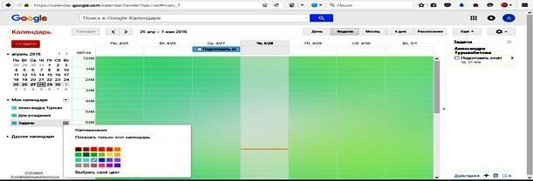

*1- Kalendarning asosiy ish maydoni; 2- qidiruv satri; 3- asosiy ish maydonidako‘rinib turadigan kunlar soni; 4-davlat bayramlarining jadvali;; 5- uskunalar paneli tugmasi Yana; 6sozlamalar; 7-kunlarga o‘tish; 8-tadbir yaratish; 9-mini-Kalendar; 10-mening Kalendarlarim; 11boshqa Kalendarlar.*

## 7. topshiriq

**Sozlamalar (Nastroyki)**

1. Yuqori o‘ng burchakdagi **Nastroyki (Sozlamalar)** belgisini bosing,

**Nastroyki (Sozlamalar)** bo‘limini tanlang va **Obщie (Umumiy)** panelini oching. **Yazыk, Strana, Tekuщiy chasovoy poyas** (**Til, Mamlakat va Avtomatik vaqt) mintaqasi** bo‘limidan taklif qilinadigan ro‘yxatdan tegishli ravishda til, mamlakat va vaqt mintaqasini tanlang. **Format datы** i **Format vremeni** (**Sana formati va Vaqt formati)** bo‘limlaridan Kalendaringizda sana va vaqt qanaqa ko‘rinishda bo‘lishini tanlang. **Meropriyatiya iz Gmail (Gmail tadbirlari)** bo‘limi ro‘parasiga bayroqcha qo‘yib, Gmail tadbirlariga sizning Kalendaringizda ko‘rinib turishiga ruxsat bering. **Prodoljitelnost meropriyatiya po umolchaniyu (Tadbirning davom etish vaqti)** bo‘limidan tadbir davom etish vaqtini o‘rnating (yangi tadbir yaratganingizda sizga faqatgina tadbir boshlanish vaqtini o‘rnatishingiz kerak bo‘ladi, tadbir tugash vaqti avtomatk tarzda o‘rnatiladi). Ochilgan ro‘yxatdan **Nachalo nedeli** (**Hafta boshi)** bo‘limidan qaysi hafta kuni birinchi bo‘lib ko‘rinishini tanlang. **Priglushenie yarkosti meropriyatiy (Tadbir yorqinligini pasaytirish)** bo‘limiga o‘tib ketgan yoki takrorlanuvchi tadbirlar yorqinligini kamaytirish uchun bayroqchalar qo‘ying (shu tarzda foydalanuvchilarga Kalendarda ishlash osonroq bo‘ladi). **Pokazыvat vыxodnыe dni (Dam olish kunlarini ko’rsatish)** bo‘limida Haftalik va Oylik rejimini ko‘rishda dam olish kunlari ko‘rinishiga ruxsat bering yoki taqiqlang. **Pogoda v moyom mestopolojenii** (**Men turgan joydagi ob-havo)** bo‘limida Kalendardagi ob-havo haqida ma'lumotni ko‘rish uchun harorat o‘lchov birliklarining biriga bayroqchalar qo‘ying. Bundan oldin yuqoridagi matn yo‘lagiga o‘zingiz joylashgan joyni kiriting.

**Avtomaticheski dobavlyat meropriyatiya v kalendar (Avtomatik tarzda Kalendarga tadbir qo’shish)** bo‘limidan tadbirlarni qo‘shish parametrlaridan birini tanlang. **Naznachat videovstrechi** (**Video uchrashuvni tayinlash)** mening tadbirlarim uchun bo‘limidan video ko‘rishishga ruxsat bering yoki taqiqlang. **Alternativnыy kalendar (Muqobil Kalendar)** bo‘limidan alternativ Kalendarni tanlang (turli mamlakatlarning diniy bayramlari Kalendari). **Fon kalendarya** (**Kalendar foni)** bo‘limida **Vыbrat izobrajenie (Suratni tanlash)** ni tanlang, paydo bo‘ladigan oynadan suratni tanlab uni yuklab olishingiz kerak. O‘ng tomonda ochilgan ro‘yxatdan surat masshtabini tanlang. **Vklyuchit bыstrыe klavishi (Tezkor klavishlarni qo’shish)** bo‘limidan **Podrobnee** (**Batafsil)** panelini tanlab, tezkor klavishlar haqida batafsil ma'lumotlarni olib, tanlangan variant ro‘parasiga bayroqchalar qo‘ying. Kiritilgan o‘zgarishlarni saqlash uchun **Soxranit (Saqlash)** tugmasini bosing.

1. **Kalendari (Kalendarlar)** paneliga o‘ting. **Kalendar (Kalendar)**ning birinchi bo‘limida odatiy Kalendarlar berilgan. O‘ng tomondagi Kalendarni ochish belgisini bosib, yangi oynaga o‘ting. **Redaktirovanie opoveщeniy** (**Xabarlarni tahrir qilish)** panelini tanlang. Kalendar sizni oldinda kutilayotgan tadbirlar haqida qanday holda xabardor qilishini tanlang (masalan, qalqib chiqadigan oyna bilan) yoki har tadbir oldidan qaysi vaqtda xabar berishini kiriting. **Opoveщenie o meropriyatiyax na ves den** (**Tadbir haqida bir kunlik xabar)** bo‘limiga Kalendar qay holda bo‘ladigan tadbirlar haqida xabar berishi va butun kunga mo‘ljallangan xabarlar nechchi soatda yoki kunda va qaysi vaqtdan boshlanib qalqib chiqishini o‘rnating. **Opoveщenie o meropriyatiyax (Tadbirlar haqida xabarlar)** bo‘limida Gmail dan olishni xohlagan tadbirlardagi o‘zgarishlar ro‘parasiga bayroqchalar qo‘ying.
2. **Korzina (Savat)** paneliga o‘ting va o‘chirilgan tadbirlar ro‘yxatini ko‘rib chiqing. Siz butunlay o‘chirishni yoki qayta tiklashni xohlagan tadbirlarni pastdagi mos tugmalarni bosgan holda belgilang.

## 8. topshiriq Kalendarni yaratish

1. **Moi kalendari (Mening Kalendarlarim)** punktidan o‘ngdagi uchburchakni bosing. Ochilgan ro‘yxatdan **Sozdat kalendar** (**Kalendar yaratish)** ni tanlang. Qalqib chiqqan oynada yangi Kalendarning ismini, ta'rifini va joylashgan joyini kiriting. Kalendarning vaqt mintaqasi bo‘limida boriladigan mamlakatni va mos keladigan vaqt mintaqasini kiriting. Boshqa foydalanuvchilar sizning Kalendaringizni ko‘ra olishlari uchun, **Otkrыt obщiy dostup k etomu kalendaryu** (**Bu Kalendarga umumiy kirishni ochish)** bo‘limi ro‘parasiga bayroqcha qo‘ying. Bayroqchani o‘rnatib, siz boshqa foydalanuvchilarga faqat sizning ma'lum kunlarda bandligingiz haqida ma'lumot olishlariga ruxsat berasiz. **Otkrыt obщiy dostup otdelnыm polzovatelyam**

(**Alohida foydalanuvchilarga umumiy kirishni ochish)** bo‘limida matn yo‘lagiga kirishni ochmoqchi bo‘lgan foydalanuvchilar manzilini kiriting.

## 9. topshiriq Vazifalarni yaratish

1. Asosiy ish maydoniga qayting. Oynaning chap qismidagi **Zadachi (Vazifalar)** punkitini tanlang va o‘ng tomonda paydo bo‘lgan uchburchakni bosing. Paydo bo‘lgan oynadan vazifani rangli ko‘rinishi rangini tanlang.
2. **Zadachi (Vazifa)** punkitini bosganizdan keyin oynaning o‘ng qismida avtomatik tarzda qayd qilingan oyna paydo bo‘ladi. Vazifani qo‘shish yoki o‘chirib tashlash uchun shu oynaning pastki qismidagi boshqaruv knopkalari birini bosing. Vazifani yaratib bo‘lganingizdan keyin vazifa avtomatik tarzda Kalendarda paydo bo‘ladi. Bajarilgan vazifalar ro‘parsiga bayroqchalar qo‘ying.

## 10. topshiriq Tadbirlarni yaratish

Asosiy ish maydonidagi **Sozdat (Yaratish)** tugmasini bosing. Paydo bo‘lgan oynada tadbirning nomini matn yo‘lagiga yozib, davom etish vaqtini kiritishingiz kerak. **Ves den** (**Butun kun)** yoki **Povtoryayuщeesya meropriyatie**

**(Takrorlanuvchi tadbir)** punktlariga bayroqchalar qo‘yib, siz tadbirni bir kunlik yoki uni takrorlanuvchi qilib belgilab qo‘yishingiz mumkin. **Kalendar (Kalendar)** bo‘limidan bu tadbir uchun qo‘shishni xohlagan Kalendarni tanlang. **Opoveщeniya (Xabarlar)** bo‘limida Kalendar sizga qachon va qay jolda bo‘lajak tadbir haqida eslatishini o‘rnating. **Moy status** (**Mening statusim)** bo‘limida tadbiringiz siz band yoki bo‘shligingiz haqida ma'no bildirishini o‘rnating. **Dobavit gostey**

(**Mehmonlarni qo‘shish)** bo‘limida sizning tadbirlaringizni ko‘rishga ruxsat bo‘lgan foydalanuvchilar manzilini kiriting va **Gosti mogut (Mehmonlar qila oladi)** bo‘limida sizning mehmonlaringizga mumkin bo‘lgan harakatlarni o‘rnating.

**11 -topshiriq**

## Google documents ni ochish va hujjat yaratish

1. Brauzerda Googlening asosiy menyusiga kiring. O‘ng tepa burchakdagi kvadratchalar tugmasini bosing va **Dokumentы (Hujjatlar)** tugmasini tanlang**.**

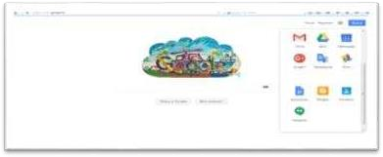

Yangi hujjat yaratish uchun o‘ng pastki burchakdagi plyus tugmasini bosing.

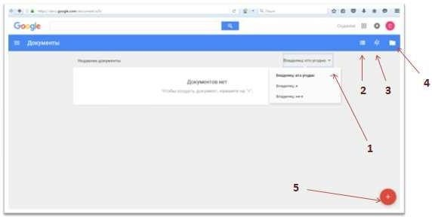

*1- Hujjatlarni egasi bo‘yicha saralash; 2-Hujjatlarni ro‘yhat ko‘rinishida namoyish etish; 3-Hujjatlarni alifbo bo‘yicha saralash; 4-Hujjatlarni*

*kompyuterdan yoki Google diskdan yuklash; 5-yangi hujj****a****t yaratish.*

12. Topshiriq

**Google Dokumentы (hujjatlar) interfeysi bilan tanishing**

1. Google hujjatlar interfeysi bilan tanishing. Google Dokumentы (Hujjatlar) va MS Office interfeysi deyarli bir xil.

6

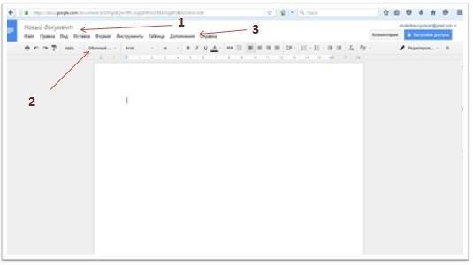

4



5

*1-Hujjatnomi; 2-uskunalar paneli; 3-menyu paneli; 4-kommentariyalarni ko‘rsatish; 5-hujjat bilan ishlash rejimi; 6-foydalanish uskunalari.*

1. Notanish so‘zning ma’nosini ko‘rish uchun **Instrumentы (Uskunalar)** menyusiga kiringva **Nayti v slovare (Lug‘atdan topish)** tugmasini bosing.
2. Google uskunalari orqali hujjatning bir qismi yoki butunlay tarjima qilish uchun Instrumentы (Uskunalar) panelida Perevesti dokument (Hujjatni tarjima qilish) tugmasini bosing

## 13. topshiriq Google Dokumentы (hujjatlarda) loyiha ishi qilish

1. **Nastroyki (Sozlash)** tugmasini bosing. Ekranda yangi oyna paydo bo‘ladi. Sizning hujjatingizga ishotr **Ssыlka dlya sovmestnogo dostupa** (U**mumiy ishlash uchun ishora)** bo‘limida joylashgan, bu ishotr orqali siz hujjatni boshqalarga internet orqali jo‘natishingiz mumkun. **Urovni dostupa** (**Foydalanish darajalari)** bo‘limida hujjatdan foydalanish rejimini o‘zgartiring. Pastki oynadagi matn maydonida hujjatdan foydalanishi mumkun bo‘lgan foydalanuvchilarning manzilini kiriting. Matn maydonining o‘ng tomonida joylashgan **Izmenit (O‘zgartirish)** tugmasini bosing va foydalanuvchining hujjatdan foydalanish parametrlarini kiriting: o‘zgartirish (foydalanuvchi hujjatga o‘zgartirish kiritishi mumkun), fikrbildirish (foydalanuvchi o‘z fikrini bildirishi mumkun), ko‘rish (foydalanuvchi faylni faqat ko‘rishi mumkun). Matn maydoni pasida bayroqcha o‘rnatish orqali hujjatdan foydalanishga ruxsat berilgan foydalanuvchilarga yangi loyiha ishlarini qo‘shish, ko‘chirish va chop etishni taqiqlash mumkun.
2. Agar sizga hujjatdan foydalanishga ruxsat bo‘lsa sizga Gmailga taklif xabari keladi. Ishotr bo‘yicha hujjatga o‘ting. Agar siz ko‘rish rejimida bo‘lsangiz siz hech qanday o‘zgartirish kirita olmaysiz. Boshqa barcha rejimlarda (fikr bildirish va o‘zgartirish) siz umumiy loyiha ishida ishtirok etishingiz mumkun.
3. Qayerda fikr bildirmoqchi bo‘lsangiz o‘sha yerga kursorni olib borib bosing yoki matndan parchani belgilang. Uskunalar panelida **Kommentarii (Izohlar)** tugmasini tanlang. Shundan so‘ng hujjatning o‘ng tomonida yangi oyna paydo bo‘ladi. Matn maydoniga matnni kiriting va **Kommentirovat (Izoh bildirish)** tugmasini bosing.

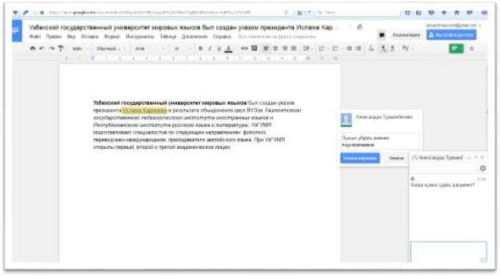

1. Barcha fikrlarni ko‘rish uchun o‘ng tepa burchakdagi **Kommentarii (Izohlar)** tugmasini bosing.
2. Online-muloqot uchun o‘ng pastki burchakdagi **Chat** (**Chat)** tugmasini bosing. Matn maydoniga matnni kiriting va Enter ni bosing.

## 14. topshiriq

**Google Tablisы (jadval) yaratish**

1. Google Documents ning asosiy menyusiga qayting.
2. Chap tepa burchakdagi tugmani bosing va ochilgan ro‘yxatdan **Tablisы (Jadval)** tugmasini bosing.

**Google Tablisы (Jadvalda) loyiha ishi**

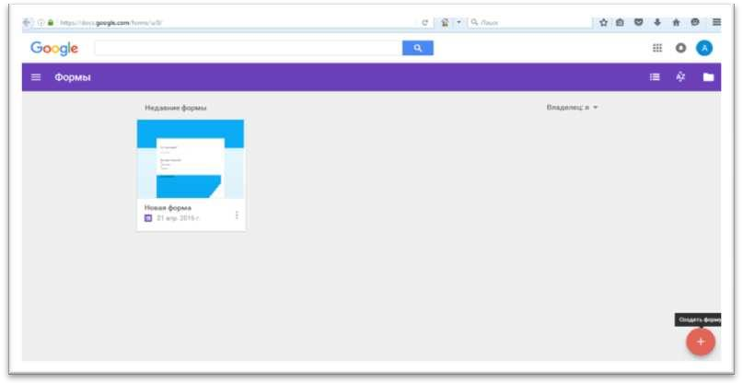

Oynaning o‘ng tepa burchagidagi **Nastroyki (Sozlamalar)** tugmasini bosing. Ekranda yangi oyna paydo bo‘ladi. Sizning hujjatingizga ishora **Ssыlka dlya sovmestnogo dostupa** (**umumiy ishlash uchun ishora)** bo‘limida joylashgan, bu ishora orqali siz hujjatni boshqalarga internet orqali jo‘natishingiz mumkun. **Urovni dostupa** (**Foydalanish darajalari)** bo‘limida hujjatdan foydalanish rejimini o‘zgartiring. Pastki oynadagi matn maydonida hujjatdan foydalanishi mumkun bo‘lgan foydalanuvchilarning manzilini kiriting. Matn maydonining o‘ng tomonida joylashgan **Izmenit** (**O‘zgartirish)** tugmasini bosing va foydalanuvchining hujjatdan foydalanish parametrlarini kiriting: o‘zgartirish (foydalanuvchi hujjatga o‘zgartirish kiritishi mumkun), fikr bildirish (foydalanuvchi o‘z fikrini bildirishi mumkun), ko‘rish (foydalanuvchi faylni faqat ko‘rishi mumkun). Matn maydoni pastida bayroqcha o‘rnatish orqali hujjatdan foydalanishga ruxsat berilgan foydalanuvchilarga yangi loyiha ishlarini qo‘shish, ko‘chirish va chop etishni taqiqlash mumkun.

Agar sizga hujjatdan foydalanishga ruxsat bo‘lsa sizga Gmailga taklif xabari keladi. Ishotr bo‘yicha hujjatgao‘ting. Agar siz ko‘rish rejimida bo‘lsangiz siz hech qanday o‘zgartirish kirita olmaysiz. Boshqa barcha rejimlarda (fikr bildirish va o‘zgartirish) siz umumiy loyiha ishida ishtirok etishingiz mumkun.

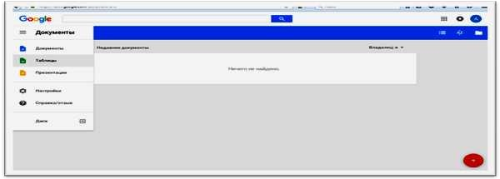

1. Qayerda fikr bildirmoqchi bo‘lsangiz o‘sha yerga kursorni olib borib bosing. Yoki matndan parchani belgilang. Uskunalar panelida **Kommentarii (Izohlar)** tugmasini tanlang. Shundan so‘ng hujjatning o‘ng tomonida yangi oyna paydo bo‘ladi.Matn maydoniga matnni kiriting va **Kommentirovat** (**Izoh bildirish)** tugmasini bosing.
2. Barcha fikrlarni ko‘rish uchun o‘ng tepa burchakdagi **Kommentarii (Izohlar)** tugmasini bosing.

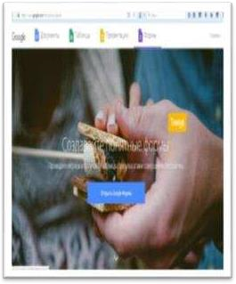

1. Online-muloqot uchun o‘ng pastki burchakdagi **Chat (Chat)** tugmasini bosing. Matn maydoniga matnni kiriting va Enter ni bosing.

## 15. -topshiriq

**Google Formы (Formani) ochish va uni tuzish**

1. Ushbu web-sahifaga o‘ting [www.google.com/intl/ru/forms/about/](http://www.google.com/intl/ru/forms/about/)
2. Ekranning tepasidagi **Formы** tugmasini bosing.
3. Google Formы **(**formani) **Otkrыt** (ochish) tugmasini bosing.
4. Yangi forma yaratish uchun o‘ng pastki burchakdagi plyus tugmasini bosing.

## Google Formы (forma) interfeysi bilan tanishish

1. **Google Formы** interfeysi bilan tanishing.
2. **Variant** 1 yozuvini bosing. Bunda variantlar tepasida savol tiplari ro‘yxati paydo bo‘ladi.
3. Savollar oynasi bilan tanishing.

**Sozlamalar (Nastroyki)**

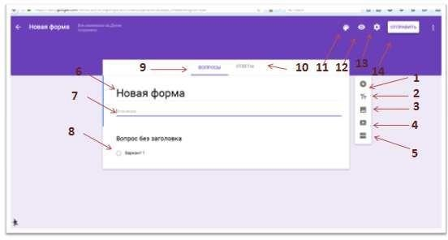

*1- savol qo‘shish; 2-tarif qo‘shish; 3-rasm qo‘shish; 4-video qo‘shish; 5-bo‘lim qo‘shish; 6- forma nomi; 7-formaga tarif; 8-savol; 9-savol uchun vkladka; 10-javoblar uchun vkladka; 11- rang; 12-ko‘rish; 13-sozlamalar; 14-formani jo‘natish.*

1. O‘ng tepa burchakdagi **Nastroyki (Sozlamalar)** tugmasini bosing.
2. Formaga qayta o‘tishni taqiqlash uchun birinchi bo‘limga bayroqcha o‘rnating.
3. **Razreshit respondentam** (**Respondentlarga ruxsat berish)** bo‘limiga bayroqcha o‘rnating. Bu bilan siz foydalanuvchilarga yana bir javobni jo‘natishga, javobini o‘zgartirish va javoblar svodkasini ko‘rish imkonini berasiz.
4. Formani to‘ldirish bo‘limida bajarilish jarayonini ko‘rsatish va savollarni aralashtirish punktlari oldiga bayroqcha o‘rnating.

## 16-topshiriq

**Google formada savollar yaratish**

1. Savollarning o‘ng tomonidagi tugmaga bosing.
2. **Vopros bez zagolovka (Sarlavhasiz savol)** maydoniga matnni kiriting.
3. **Variant** 1 yozuviga bosing. Bunda variantlar tepasida savol tiplari ro‘yxati paydo bo‘ladi.
4. Javob variantlarini kiriting.
5. Savollar oynasining o‘ng tomonidagi **Dobavit razdel** (**Bo‘lim qo‘shish)** tugmasini bosing.
6. Savollar bilan yangi bo‘lim yarating.

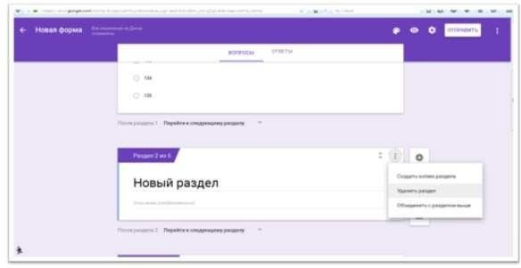

1. Ortga savol tipi **Odin iz spiska (ro‘yxatdan biri**ga) qayting**.**

**10-** O‘ng pastki burchakdagi uch nuqtali tugmaga bosing va Vыbrat deystviya dlya kajdogo varianta otvetov (javobning har bir varianti uchun harakat tanlash) bo‘limini tanlang. Bundan so‘ng variantlar qarshisida Pereyti k sleduyuщemu razdelu (keyingi bo‘limga o‘tish) yozuvi paydo bo‘ladi. Uchburchakka bosing va foydalanuvchi variantni tanlagandan so‘ng qaysi bo‘limga o‘tishini kiriting.topshiriq

**Formani ko‘rish, shakl berish va jo‘natish** 1. O‘ng tepa burchakdagi Rang tugmasini bosing.

1. Oyna paydo bo‘ldi. Oynaning o‘ng tomonidagi temalarni ko‘ring va yoqqanini tanlang yoki o‘zingizning suratingizni yuklang. **Zagruzka fotografiy** tugmasini bosing.
2. **Vыbrat** (**Tanlash)** tugmasini bosing**.**
3. O‘ng tepa burchakdagi **Prosmotr (Ko‘rish)** tugmasini bosing.
4. Tayyor formani jo‘natishdan oldin ko‘rib chiqing.
5. Formani o‘zgartirish rejimiga qayting. Jo‘natish uchun **Otpravit** (**Jo‘natish**) tugmasini bosing.
6. Paydo bo‘lgan oynada formani Gmail orqali jo‘natish tugmasini bosing. Pastki matn maydonlariga qabul qiluvchi manzilini va mavzuni kiriting. **Soobщenie** (Xabar) maydoniga matn kiriting. Bu xatni boshqalar pochtasi orqali qabul qilishadi. **Ssыlka** (**Ishora) yoki HTML-kod** vkladkasini tanlab, o‘zingizning ishora yoki HTML-kodni formangizga jo‘nating.
7. Boshqa foydalanuvchilar bilan birgalikda ishlash uchun **Dobavit avtorov**

**(Avtorlarni qo‘shish)** tugmasini bosing.  **Javoblarni ko‘rish**

1. **Otvetы (Javoblar)** vkladkasini bosing.
2. O‘ng pastki burchakdagi uch nuqtali tugmaga bosing.

O‘ng tepa burchakdagi javoblar oynasidagi uch nuqtali tugmaga bosing.

Ochilgan ro‘yxatdan **Soxranyat otvetы (javoblarni saqlang)** punktini tanlang. Javoblarni tayyor jadvalda saqlashingiz yoki yangi jadval yaratishingiz mumkin.

## 17-topshiriq Google disk ochish

1. Brauzerdan googlening asosiy menyusiga kiring. O‘ng tepa burchakdagi kvadratchalar tugmasini bosing va Disk (Diskni) tanlang.

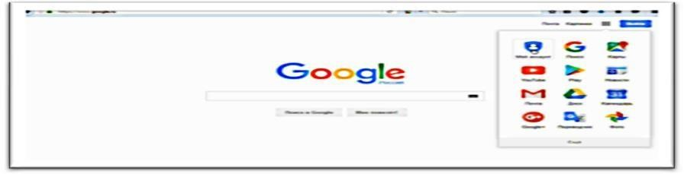

**Nastroyki (Sozlamalar)**

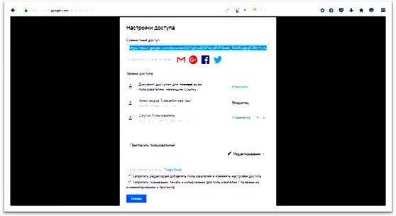

O‘ng tepa burchakdagi tugmani bosing, **Nastroyki (Sozlamalar)** punktini tanlang va **Obщie (Umumiy)** vkladkasini belgilang.

1. Diskda ko‘proq joy olish uchun **Xraniliщe** (**Omborxona)** bo‘limidagi

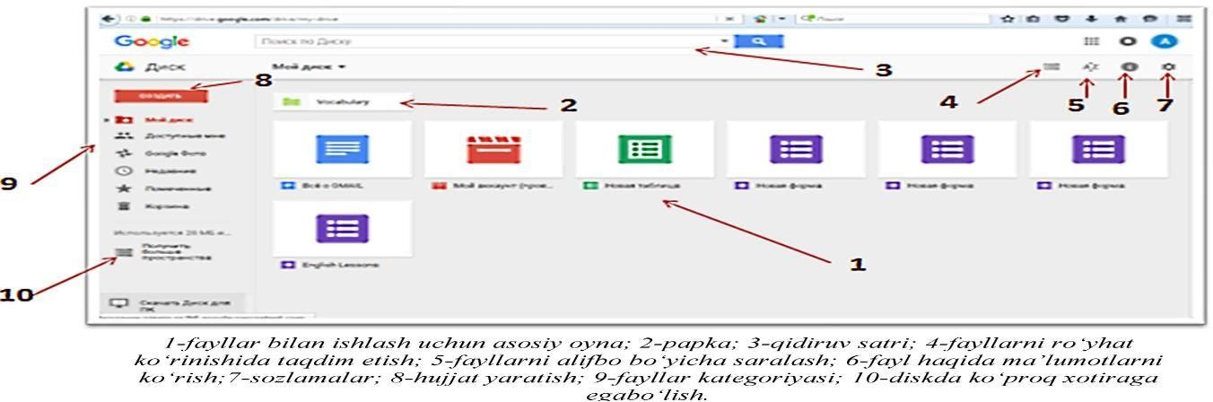

**Poluchit bolshe prostranstva** (**Ko‘proq joy olish)** ishotirini bosing (standart xotira

15 GB). Hujjatlarning avtomatik ravishda Google formatiga o‘tishi uchun **Zagrujennыe faylы** (**yuklangan fayllar)** bo‘limida bayroqcha o‘rnating. **Yazыk**

(**Til)** bo‘limida interfeys tilini tanlang. Rasmlarning avtomatik ravishda Google Rasmdan Google Diskka ko‘chishi uchun **Papka dlya Google Foto** (**Google rasmlar uchun papka)** bo‘limida bayroqcha o‘rnating. **Politika konfidensialnosti** i **politika ispolzovaniya (Konfedensiallik siyosati va foydalanish siyosati)** bo‘limida kerakli ishoralarni bosing va taqdim etilgan ma’lumotlar bilan tanishing.

2. Upravlenie prilojeniyami (Ilovalardan foydalanish) **vkladkasiga** o‘ting va ro‘yxatda keltirilgan hujjatlar tiplari bilan ishlash uchun uskunalarni tanlang.topshiriq **Fayllar bilan ishlash va ulardan Google diskda foydalanishni taqdim etish**

1. Google diskning asosiy ish maydoniga o‘ting.
2. **Moy disk** (**Mening diskim)** tugmasiga bosing. Asosiy ish maydonida yangi papka yaratish uchun paydo bo‘lgan ro‘yxatda **Novaya papka (Yangi papka)** tugmasini bosing. Yangi papka nomini kiriting. Google diskka kerakli fayllarni yuklash uchun **Zagruzit faylы (Fayllar yuklash)** tugmasini bosing.
3. Asosiy ish maydoniga qayting. Fayllardan biriga kursorni olib borib sichqonchaning chap tugmasini bosib qo‘yib yubormasdan papkalarning biriga olib boring.
4. Fayllarning birini tanlang. Uskunalar panelida avtomatik ravishda fayllar bilan ishlash uchun yangi tugmalar paydo bo‘ladi. **Ssыlka (Ishora)** tugmasiga bosgandan so‘ng tanlangan faylning URL-manzili paydo bo‘ladi. Ishoradan nusxa olib uni boshqalarga ishoraning pasida ko‘rsatilgan uskuna orqali jo‘nating. **Otkrыt dostup** (**Foydalanishni ochish)** tugmasini bosgandan so‘ng yangi ish maydoni ochiladi. Matn maydonida umumiy foydalanishga ruxsat bermoqchi bo‘lgan foydalanuvchilar manzilini kiriting. Matn maydonining o‘ng tomonida joylashgan **Redaktirovanie (O‘zgartirish)** tugmasini bosing va foydalanuvchining hujjatdan foydalanish parametrlarini kiriting: o‘zgartirish (foydalanuvchi hujjatga o‘zgartirish kiritishi mumkun), fikr bildirish (foydalanuvchi o‘z fikrini bildirishi mumkun), ko‘rish (foydalanuvchi faylni faqat ko‘rishi mumkun).

**Nazorat savollari**.

1. Google Disk?
2. Google Document?
3. Google elektron jadval?
4. Google taqdimot? 5. Google Hangouts?
5. Google Tranlate?
6. Google Duo?
7. Google Maps?
8. Goolge+?
9. Google calendar?
10. Goolge Scholar?

**Laboratoriya ishlari**

**1-mavzu: Matn protsessorlari yordamida kasbiy faoliyatga doir hujjatlarni yaratish, formatlash va tahrirlash.**

**Ishdan maqsad:** Matn protsessorlari yordamida kasbiy faoliyatga doir hujjatlarni yaratish, formatlash va tahrirlashni o’rganish.

**Ishning nazariy qismi.**

Axborotlarni saqlashning eng qadimiy usullaridan biri yozuv hisoblanadi. Qadimgi odamlar yashagan g'orlar devorlaridagi rasm va yozuvlar buning yaqqol isbotidir. Yozuv texnologiyasi asrlar davomida deyarli o'zgarmadi. Faqatgina yozish vositalari takomillashib bordi. Avval toshlarga o'yib yozilgan bo'lsa, keyinchalik turli bo'yoqlar yordamida yozildi. Xayvon terilariga ishlov berish natijasida toshlarga emas, teriga yozish yo'lga qo'yildi. Qog'oz ishlab chiqarilishi bilan yozish yanada qulaylashdi. Shu bilan birga yozuv quroli xam takomillashib bordi. Yozish uchun toshlar, turli mo'yqalam, qamish-perolar, g'oz patlaridan foydalanildi. Patlar o'rnini peroli ruchkalar, ularni avtoruchkalar, avtoruchkalar o'rnini esa yozuv mashinkalari egalladi. Lekin asosiy jarayon - matnga o'zgartirish kerak bo'lsa uni qaytadan yozish zarurligi o'zgarmadi. Bu juda ko'p kuch va mehnat talab qiladi. Kompyuterlar matn yozish texnologiyasini tubdan o'zgartirib yubordi. Matnlarni yozish, saqlash, qayta ishlash, qog'ozga chop etish kabi ishlarni bajarishga mo'ljallangan ko'plab dasturlar yaratildi. Bu dasturlar asosan ikki turga bo'linadi: matn muharrirlari va matn protsessorlari. Ularning asosiy farqi kompyuterga kiritilgan matnning ko'rinishiga bog'liq.

**Matn muharrirlari haqida tushuncha:**

Shaxsiy kompyuterlar paydo bo’lgandan buyon foydalanuvchilar uchun kundalik yumushlarini u yoki bu tartibda yengillashtirib beruvchi yuzlab dasturlar yaratildi. Ma`lumki inson ish faoliyati davomida ko’plab matnlarni qayta ishlashiga to’g’ri keladi. Kompyuterning yaratilishi bu borada katta imkoniyatlarni ochib berdi. Masalan: “Microsoft”, “MultiEdit” va shu kabi dasturlar ish yuritishni ancha yengillashtirdi.

Eng ko’p tarqalgan dasturlar majmui “Microsoft Office” bilan tanishamiz. Majmua tarkibiga kuyidagi dasturlar kiradi:

“Microsoft Word” – universal matn muxarriri.

“Excel” – elektron jadvali.

“Access” – ma`lumotlar bazasi tizimini boshkarish.

“Power Point” – zamonaviy reklamaning eng asosiy dasturi.

Matnli prosessorlarni yozish uchun quyidagi ikki guruh taxrirlagichlar ishlab chiqilgan. Birinchi guruh har xil darajali qiyinchilikdagi xujjatlarni tuzadi, hamda aniq vositali formatlash va grafiklarni o’z ichiga oladi.

Bu guruhning tipik vakili “WINWORD”. Matnli prosessorlarning ikkinchi guruhi (ularni ko’pincha matn muxarrirlari deb yuritiladi) faqat matnli fayllar bilan ishlashga moslashtirilgan. Bu guruhga “ReadMe”, “Write”, “Bloknot” kabi programmalar kiradi. “Bloknot” eng sodda matnli muxarrirlardan biri, uning imkoniyat darajasi “Norton Commander” dagi {F4} kabi, ya`ni fakaq taxrirlab bo’ladi, shriftlarni o’zgartirib bo’lmaydi. ”Bloknot” ning imkoniyat darajasi juda past. **Word matn muharririning asosiy imkoniyatlari:**

“Word” (So’z) - hozirgi zamon matnli prosessorlaridan biridir. Word dasturi bilan ishlaganda unga har xil diagrammalar, tasvirlar, grafiklar, “Paintbush” yoki boshqa biror grafikli muxarrirda chizilgan rasmlar, hamda jadvalning biror bo’lagini qo’yish mumkin. Wordning samarali va qulay tomoni shuki, u “Write” matn muxarriri bajara olmaydigan, matnni ikki va undan ortiq kolonkalarga ajratish, matnni ramka ichiga yozish va bu ramka chizig’ining soyali va soyasiz ko’rinishini xosil qilish, bir nechta ishchi oynalar tuzish va xokazo ishlarni bajara oladi.

Word – bu matnli va grafikli axborotlar ustida yuzlab amallarni bajaruvchi, matn muxarrirlarining ichida mukammal dasturlardan biri bo’lib xisoblanadi. Word yordamida juda tez va yuqori sifatda istalgan xujjatni oddiygina yozuvdan to murakkab nashrdagi asl maketgacha tayyorlash mumkin.

Birinchidan, Word zamonaviy kompyuter texnologiyalarida ko’zda tutilgan an`anaviy amallarni matnlar ustida so’zsiz bajarish imkoniyatiga ega:

* Formatlashtirilmagan alfavit-raqamli axborotlar to’plami va

modifikasiyasi

* Turli xil o’lchamli va stilli “True Type” shriftlarni qo’llagan xolda belgilarni formatlash betlarni formatlash
* Xujjatni butunligicha formatlash
* To’g’ri yozilganlikni tekshirish, sinonimlar tanlash va so’zlarni avtomatik ravishda ko’chirish.

Ikkinchidan, Word matn muxarririda “Windows” ning boshqa ilovalarida tayyorlangan matnli fragmentlarni, jadvallarni, rasmlarni xujjatga kiritish imkonini beradigan yangi texnologiya imkoniyatlari mavjud.

Uchinchidan, Word – bu maxsus nashriy sistemalarga xos bo’lgan saxifalashning ko’pgina amallarini bajarish imkoniyatiga ega bo’lgan va bosmaxonada keyingi nusxalash uchun asl nusxalar yasaydigan, umumqo’llaniladigan dasturlardan biridir.

**Wordda hujjat yaratish tartibi:**

1.“Pusk” tugmasi bosiladi, ochilgan menyudan “Все программы” (yoki Программы) bandi tanlanadi. Yana menyu ochiladi, undan Microsoft Office va keyingi menyudan Microsoft Word bandlari tanlanadi. (Buni keyinchalik qisqacha Pusk- Все программы - Microsoft Office -Microsoft Word deb beramiz.).

Bunda ekranga yozish uchun qog’oz beriladi.

1. Menyudan “Vid” bandini tanlang.
2. Ochilgan menyudan “Панел инструментов” bandini tanlang.
3. Keyingi menyudan “Стандарные” bandini tanlang. Bunda ekrandagi “Меню” qatoridan keyingi asboblar paneli o’chadi.
4. Yana 2-3 qadamlarni qaytaring. Ekrandagi o’chgan qator yana joyiga qaytadi.
5. Menyudan Вид-Линейка bandlarini tanlang. Bunda ekrandagi gorizontal lineyka o’chadi.
6. 6 bandni yana qaytaring. Линейка joyiga qaytadi.
7. 5-6 qatorli matnni tering. Albatta matnning sarlavhasini ham yozing.
8. Menyudan «Файл» - «Сохранить как» bandlarini tanlang.
9. Ekranga ochilgan «Сохранение документа» oynasining «Имя файла»

(Fayl nomi) bo’limiga klaviatura orqali o’z ismingizni tering va oynadagi

“Сохранить” tugmasini bosing.

1. Menyudan «Файл» - «Выход» bandini tanlang yoki sarlavhalar qatorining o’ng tomonida joylashgan x tugmasini bosish orqali matn muharriri ishini tugating.
2. Пуск-Все программы- Microsoft Office - Microsoft Word banlarini tanlab Word dasturini ishga tushiring.
3. Menyudan «Файл» -«Открыть» bandlarini tanlasangiz va ekranga

“Открытие файла” muloqot oynasi chaqadi.

1. Oynadagi ro’yxatdan ochilishi kerak bo’lgan fayl ustida sichqoncha tugmasini bir marta bosing va oyna quyidagi “Открыть” tugmasini bosing. Ekranga fayl ochiladi.
2. Matn kursorini sarlavhaning birinchi simvoli oldiga olib kelib sichqonchaning chap tugmasini bosib turgan holda sarlavhaning oxirgi simvoligacha tortiladi va qo’yib yuboriladi. Bunda matn qopa rangga bo’yaladi, ya’ni belgilanadi.



Rasm. Formatlash asboblar paneli

1-shriftlar o’lchami, 2-to’qroq shrift, 3 -matnning ikki tomonini tekislash tugmasi

1. Sichqoncha kursorini asboblar panelining J tugmachasiga olib kelib, chap tugmasi bir marta bosiladi.(1rasm 2 raqamli tugma).
2. Sichqoncha kursorini varaqning belgilanmagan eriga olib kelib, yana bir marta bosiladi (bunda belgilash bekor qilinadi).
3. Menyudan «Правка» - «Выделить все» . (Butun matn belgilanadi).
4. Asboblar panelidagi ikki tomonni tekislash tugmasini bosing.( 1rasm 3 raqamli tugma).
5. Matnning bir qatorini belgilang.
6. Matndan nusxa olish. Buning bir nechta usuli bor:
7. Menyudan « Правка» -«Копировать» yoki
8. «Standart asboblar panelidan ikkita qog’oz rasmli tugmachani

sichqonchaning chap tugmasi bilan bir marta bosish orqali (2 rasmdagi 1raqamli tugma)



2-Rasm. Standart asboblar paneli.

1-Nusxa olish tugmasi, 2-olingan nusxani qog’ozga qo’yish tugmasi

1. Matn kursorini yangi abzastga keltirish. Buning uchun (Enter) tugmasini bosish kerak.
2. Matnning nusxasini qo’yish. Buning хam bir nechta usuli bor a) menyudan

"Правка" - "Вставить" yoki b) "Standart" asboblar panelidan papka va qog’oz rasmli tugmachani bosish bilan amalga oshiriladi. (2 rasm, 2 raqamli tugma). Bu tugmani 3 marta bosing.

1. Birinchi qatordagi yozuv o’lchamini 14 va rangini qizil rangga bo’yang.

Buning uchun birinchi qatorni belgilang (15 punkt). 1 - rasmda ko’rsatilgan 1 raqamli tugmani sichqonchaning chap tugmasi bilan bosib, ochilgan ro’yxatdan 14 sonini tanlang va enter tugmasini bosing. Bunda shriftlarning kattaroq bo’lganini ko’rasiz. Shriftlarning rangini o’zgartirish uchun "Rasm chizish" asboblar panelidagi A rasmli tugmacha yonidagi uchburchakni bosing (3 rasm, 1 raqamli tugmacha) va kerakli rangni sichqoncha kursorini olib borib tanglang va chap tugmasini bosing. Rang o’zgartirishning ikkinchi usuli: Menyudan «Форматt» - «Шрифт» - «Цвет» bandlari tanlanadi.

1. Belgilashni bekor qiling (17 punkt).
2. Shu tarzda qolgan qatorlardagi yozuvlar o’lchamlarini 24, 36, 48 va rangini ko’k, yashil va binafshaga o’zgartiring.



3- rasm. "Rasm chuzush" asboblar paneli. 1- Shruftlarnung rangini o’zgarturush.

27. Menyudan «Файл» - «Выход» bandini tanlang yoki sarlavхalar qatorining o’ng tomonida joylashgan x tugmasini bosish orqali matn muharririda ishni tugating.

Ekranga chiqqan muloqot oynasida “Да” tugmasini bosing.

**1-topshiriqlar:**

Excelda yacheykaga formula kiritish tartibi

Excelda matematik funksiyalardan foydalanish

Excelda mantiqiy funksiyalardan foydalanish

Excelda berilgan diapazondagi sonlarning yig‘indisi va ko‘paytmasini hisoblash

**2-topshiriqlar:**

Berilgan ma’lumotlar asosida formulalardan foydalanib jadvallar yarating.

Berilgan ma’lumotlar asosida funksiyalardan foydalanib jadvallar yarating.

**Nazorat savollari.**

1. Sahifa yo'nalishi deganda nima tushiniladi?
2. Xoshiya nima va u qanday o'rnatiladi?
3. Abzas chekinishi deganda nimani tushinasiz?
4. Shrift turi va o'lchami haqida gapirib bering.
5. Satrlar orasidagi masofa qanday o'zgartiriladi?
6. Matnli hujjatni vujudga keltirish nimadan boshlanadi?
7. Word matn protsessorida matnli hujjatni vujudga keltirish uchun qanday amallar bajariladi?
8. Yurgich qaysi klavishalar yordamida xarakatlantiriladi?
9. Blok deganda nimani tushunasiz?
10. Matnning biror qismi qanday qilib blokka olinadi?

**2-mavzu: Elektron jadval protsessorlarida ma’lumotlarni yig’ish va ularni qayta ishlash.**

**Ishning maqsadi:**

1. talabalarda Microsoft Excel elektron jadvali haqida tushuncha hosil qilish.
2. talabalarda Microsoft Excel elektron jadvalida ma’lumotlar bilan ishlash

ko‘nikmasini hosil qilish.

Masalaning qo‘yilishi:

1. bеrilgan 1-topshiriq savollariga javob bering.
2. bеrilgan 2-topshiriqni har bir talaba alohida va amalda bajarsin.

**1-** topshiriqlar:

1. Microsoft Excel elektron jadvaliga kirish ketma-ketligi?
2. Microsoft Excel elektron jadvali yacheykalari haqida ma’lumot?
3. Jadvalning ustun kengligi va satr balandligini o‘zgartirish usuli?
4. Yacheyka menyusidagi «Формат ячеек…» bilan ishlash?
5. Excelda varaqlar va varaqlar menyusi bilan ishlash?
6. Microsoft Excel menyusi «Вставка» bo‘limi bilan tanishish?
7. Microsoft Excel menyusi «Формат» bo‘limi bilan tanishish?
8. Microsoft Excel menyusi «Данные» bo‘limi bilan tanishish?
9. Microsoft Excel elektron jadvalida yozilgan ma’lumotlarni saqlash tartibi?
10. Microsoft Excel elektron jadvalidan chiqish usullari?

**2-** topshiriqlar:

1. Berilgan ma’lumotlarni Microsoft Excel elektron jadvaliga kiriting. "Sharq Yulduzi" fermer xo‘jaligining rejani bajarish bo‘yicha ma’lumot

|  |  |  |  |  |  |  |  |  |  |  |
| --- | --- | --- | --- | --- | --- | --- | --- | --- | --- | --- |
|  | mahsulot nomi |  | |  | yillar | | |  | |  |
| 2010 | |  | 2011 | | | 2012 | |  |
| reja | bajardi | % da | Reja | bajardi | % da | reja | bajardi | % da |
|  | Paxta | 5000 | 4800 | 96,0 | 4800 | 5100 | 106,3 | 4900 | 5300 | 108,2 |
|  | Bug‘doy | 3200 | 4000 | 125,0 | 4000 | 4300 | 107,5 | 4500 | 4400 | 97,8 |
|  | Guruch | 2500 | 2450 | 98,0 | 2400 | 2300 | 95,8 | 2500 | 2600 | 104,0 |
|  | Meva- sabzavot | 7400 | 7500 | 101,4 | 7800 | 8200 | 105,1 | 8000 | 8600 | 107,5 |
|  | Jami: | 18100 | 18750 | 103,6 | 1900  0 | 19900 | 104,7 | 19900 | 20900 | 105,0 |

1. Excel dasturini ishga tushirish.

**[Пуск]**→**[Программы]**→**[Microsoft Excel]**

1. Qisqacha nazariy ma’lumotlar.

Ma’lumotlarni komputerda jadval ko‘rinishida tasvirlash, ularni tahlil qilish, qayta ishlash, hisob-kitob ishlarini olib borish uchun maxsus amaliy dasturlar yaratilgan bo‘lib, ular elektron jadvallar yoki jadval protsessorlari deb yuritiladi. Hozirgi vaqtda soliq va bank tizimida, sanoat korxonalarida, buxgalteriya va tadbirkorlik faoliyatida iqtisodiy masalalarni yechishda elektron jadvallardan keng foydalaniladi. Windows boshqaruvida ishlaydigan va MS Office paketi tarkibiga kiruvchi ana shunday amaliy dasturlardan biri Microsoft Exceldir.

Excelda tayyorlangan har bir hujjat biror nom bilan komputer xotirasida fayl ko‘rinishida saqlanadi va bu faylning kengaytmasi xls kabi bo‘ladi (masalan, vedomost.xls). Excel atamasida bunday fayl “Ish kitobi” (Workbook) deb yuritiladi.

Microsoft Excelning asosiy ish maydoni.

bu “Ish kitobi” bo‘lib, u bir yoki bir nechta ish varaqlaridan tashkil topgan.

Xususan, MS Excel 2000 elektron jadvali 65536 ta satr (row) va 256 ta ustundan iborat bo‘lib, bunda satrlar 1 dan 65536 gacha butun sonlar bilan, ustunlar esa lotin alifbosining A dan IV gacha (A, B, C, …, AA, AB, …, IU, IV ) bosh harflari bilan belgilangan Har bir satr va ustun kesishmasida elektron jadvalning asosiy tarkibiy elementi-yacheykalar (cell) joylashgan bo‘lib, har bir yacheykaga son, matn yoki formula ko‘rinishidagi ma’lumotlar kiritiladi. Kiritilayotgan ma’lumotlarga qarab, ustun kengligi va satr balandligini o‘zgartirish imkoniyati ham mavjud. Jadvaldagi har bir yacheykaning o‘z nomi bor va u odatda adres deb yuritiladi. Adreslar o‘zaro kesishuvchi ustun belgisi va satr nomeri bilan aniqlanadi masalan, A1, B2, C24, AC18 va hk.

**9.** Jadvalning ustun kengligi va satr balandligini o‘zgartirish.

Ustun kengligi: a) [Формат]→[Столбец]→[Ширина]. Hosil bo‘lgan maydonga ustun kengligi uchun 0 dan 255 gacha bo‘lgan sonlarni kiritish mumkin.

1. Masalan, A ustun kengligini kattalashtirish uchun sichqoncha ko‘rsatkichi A va B ustun boshqaruv tugmalari orasiga keltiriladi, ko‘rsatkich  shaklga kelgach, sichqoncha chap tugmasini bosib, uni qo‘yib yubormasdan o‘ng yoki chap tomonga siljitish kerak.
2. Kontekst menyu orqali. Masalan, B ustun kengligini o‘zgartirish uchun sichqoncha ko‘rsatkichi B ustun boshqaruv tugmasi ustiga keltirilib, o‘ng tugmasi bosiladi. Hosil bo‘lgan kontekst menyudan Ширина столбца buyrug‘i tanlanadi.

Satr balandligini ham xuddi shu yuqorida ko‘rsatilgan uchta usuldan biri orqali o‘zgartirish mumkin.

**10.** Yacheyka menyusidagi «Формат ячеек…» bilan ishlash.

Microsoft Excel elektron jadvalida biron yacheyka tanlangach, sichqonchaning o‘ng tugmasi bosiladi va «Формат ячеек…» bandi (yoki «Формат» menyusi «Ячейки…» bandi) tanlanadi. Unda quyidagi bo‘limlar hosil bo‘ladi:



«Число» bo‘limi orqali sonlarning yozilishini turli ko‘rinishlarini (umumiy, sonli, pulli, moliyaviy, sanali, vaqtli, foizli, kasrli, matnli va h.k.) tanlash mumkin.



«Выравнивание» bo‘limi orqali biron yacheykadagi ma’lumotni gorizontal (o‘nga, chapga, o‘rtaga) va vertikal (yuqori, pastki, o‘rtaga) bo‘yicha tartiblash, jadval kengligi bo‘yicha so‘zlarni joylashtirish, so‘zlar yo‘nalishini gradiusga qarab o‘zgartirish mumkin.

«Шрифт» bo‘limi orqali yozuvning shakli, o‘lchami, holati, rangi va boshqalarni o‘zgartirish mumkin.

«Граница» bo‘limi orqali yacheykaning chegaralarini o‘rnatish mumkin.

«Вид» bo‘limi orqali yacheykaga rang berish mumkin.

«Защита» bo‘limi orqali yecheykani himoyalash yoki formulalarni yashirin holatga o‘tkazish mumkin.



**11.** Excelda varaqlar va varaqlar menyusi bilan ishlash.

Microsoft Excel elektron jadvalida bitta faylda bir necha varaqlar (sahifalar) bo‘lishi mumkin. Har bir varaq (sahifa)ning xususiyatlari mavjud. Buning uchun kerakli varaq (sahifa) tanlanib, o‘ng tugma bosiladi va quyidagilarni bajarish mumkin.



«Добавить…» – qo‘shimcha varaq (sahifa) qo‘shish.

«Удалить» – keraksiz varaq (sahifa)ni o‘chirish (olib tashlash).

«Переименовать» – varaq (sahifa)ni nomlash.

«Переместить/скопировать…» – biror varaq (sahifa)dan nusxa olgan holda, kerakli varaqlar oralig‘iga joylashtirish (nusxa olib, joylashtirish uchun “Создавать копию” oynasiga belgi(ptichka) qo‘yish kerak).

«Выделить все листы» – hamma varaq (sahifa)larni belgilash.

«Цвет ярлычка…» – kerakli varaq (sahifa)ning belgisiga rang berish.

**12.** Microsoft Excel elektron jadvali «Вставка» menyusi:

1. **Ячейки . . .** - Jadvalga yangi kataklar, kator yoki ustun qo‘shish.
2. **Строка** - Jadvalga yangi kator qo‘shish.
3. **Столбец** - Jadvalga yangi ustun qo‘shish.
4. **Лист** - Jadvalga yangi ishchi sahifasi qo‘shish.
5. **Диаграмма** - Mavjud sahifada yoki yangi ishchi sahifasida diagramma hosil qilish.
6. **Макрос** - Bu bo‘limning **Модуль** komandasi **Visual Basic** tilidagi dasturdan iborat yangi

**Модуль** sahifasini, **Диалоговое окно** komandasi ish kitobida dialog oynasini yaratadi.

1. **Разрыв страницы** - Fayl bosmaga chiqarilishida dastur tomonidan avtomatik tarzda sa- xifalarga ajratiladi. Bu buyruq sahifani ko‘rsatilgan joydan majburiy ravishda bo‘ladi.
2. **Функция . . .** - Funksiya yaratishda funksiya ustasining dialog oynasini ekranga chiqadi.
3. **Имя** -Bu bo‘lim komandalari xonalarni nomlash.
4. **Примечание . . .** - Bu komanda yordamida kataklar uchun izox yaratiladi.
5. **Рисунок...** - Bu buyruq yordamida ish kitobiga alohida fayllarda saqlanuvchi rasmlar qo‘yiladi.
6. **Карта . . .** - Ish kitobiga geografik kartani kuyadi.
7. **Объект . . .** - Bu komanda umumlashgan komanda bo‘lib, u alohida fayllarda saqlanuvchi rasm, karta va boshqa bir qancha murakkab obyektlarni ish kitobiga kuyishga xizmat qiladi.

7. Microsoft Excel elektron jadvali «Формат» menyusi:

1. **Ячейки . . .** - Bu bo‘lim xonalarni parametrlarini o‘zgartirishga oid bir qancha komandalarni uz ichiga olada (ma’lumotlar turi, ularni xonada vertikal va gorizontal bo‘yicha joylanishi, matn shriftini, xona chegaralarini ko‘rinishini va orka ranglarni).
2. **Строка** - Komanda katorlarning balandligini o‘zgartirish,ularni yashirish yoki yashirilgan katorlarni ko‘rsatish amallarini bajaradi. 11. **Столбец** - Komanda ustunlarni balandligini o‘zgartirish,ularni yashirish yoki yashirilgan katorlarni ko‘rsatish amallarini bajaradi.
3. **Лист** - Ish kitobi sahifalarining xususiyatlarini o‘zgartirish.
4. **Автоформат . . .** - Komanda ma’lumotlarni jadval ko‘rinishida ifodalaydi.
5. **Условное форматирование . . .** - Ushbu komanda yordamida har bitta xonaga uning ichidagi ma’xlumotlariga shart kuyyoilib, shart bajarilishiga kura xona tashqi ko‘rinishini o‘zgartirish imkoniyat yaratadi.
6. **Стиль . . .** - Komanda Yacheyki komandasi kabi Формат ячеек dialog oynasi parametrlari bilan bog’liq bo‘lib, yana qo‘shimcha, stilni boshqaruvchi imkoniyatlarni amalga oshiradi.
7. **Размещение** - Komanda faqat obyektlarga, ya’ni ularni ekranda joylashtirishga tegishli bo‘lib, boshqa ma’lumotlar uchun uning komandalari urinli emas.

8. Microsoft Excel elektron jadvali «Данные» menyusi:

1. Сортировка **- Tanlangan sohani saralash**
2. **Фильтр** - Jadvaldagi ma’lumotlarni saralab qaysi dur qism bo‘yicha kurish.
3. **Форма** - Forma yordamida ma’lumotlarni kurish
4. **Итоги** - Oralik va oxirgi natijalarni sanash
5. **Проверка** - Kiritiladigan ma’lumotlarni chegaralash
6. **Таблица подстановки** - Oralik jadvalni yaratish
7. **Текст по столбцам** - Ustundagi ma’lumotlarni bir necha ustunlarga

bulish

1. **Консолидация** - Bir necha jadvaldagi ma’lumotlarni birlashtirish
2. **Группа и структуры** - Tanlangan ma’lumotlarni saralash va guruhlash
3. **Сводная таблица** - Oralik jadvalni yaratish
4. **Внешние данные** - Boshqa programmalar yoki joylardan ma’lumotlarni qo‘shish
5. **Обновить данные** - Ekrandagi uzgargan ma’lumotlarni qayta tekshirib chiqish .

1. Microsoft Excel elektron jadvalida yozilgan ma’lumotlarni saqlash tartibi.

Excelda yozilgan ma’lumotni saqlash uchun “Файл” menyusiga kirib, “Cохранить” bandi tanlanadi va hosil bo‘lgan so‘rov oynasining “Папка” bo‘limiga faylni qayerga saqlash kerakligi ko‘rsatiladi, “Имя” satriga esa faylga nom beriladi va “Cохранить” (yoki “Enter” tugmasi) bosiladi. Agar ilgari yozilgan fayl bo‘lsa: yuqoridagi usuldan tashqari klaviatura rejimida: [Ctrl]+[S] (yoki [Shift]+[F12]); 3usuli: vositalar panelidagi  (disk) belgisi ustiga sichqoncha chap tugmasi bosiladi.

1. Excel dasturi bilan ishni tugatish.
2. «Файл» menyusiga kirib, «Выход»ni tanlash;
3. sarlavha satridagi  belgiga murojaat qilish;
4. masalalar panelidagi Excelga tegishli tugma ustida kontekst menyuni

ochib, undagi **Закрыть** bandi ustida sichqoncha chap tugmasini bosish mumkin.

1. Klaviatura orqali [Alt]+[F4] tugmasini bosish mumkin.

**Nazariy savollar.**

1. Ma`lumotlar ombori nima?
2. Ma`lumotlar omborining qanday turlari bor? Ularning farqlarini aytib bеring.
3. Ma`lumotlar omborini boshqarish tizimi (MOBT) nima?
4. MOBTning qanday dasturlarini bilasiz?
5. Jadval tuzilmasiga ega MOlarda ustun va satrlar nima dеb ataladi?
6. Maydonlarning xususiyatlarini aytib bеring.

**3-Mavzu:** **Taqdimot dasturlari (PowerPoint, Prezi) yordamida o’quv jarayoni uchun o’rgatuvchi taqdimotlar yaratish.**

**Ishdan maqsad:** har bir slayd almashinishi 3 sеkundda avtomatik ravishda bo’lsin, slaydlar almashinishida ovoz effеktidan foydalaning. Ayrim slaydlarga ovoz yozing va taqdimot namoyishini o’tkazing.

**Laboratoriya ishidan kutilayotgan natijalar:** Slaydlar almashinishida ovoz va vaqtni o’rnatishni bilib oladilar. Slaydlarga ovoz yozishni va taqdimotni namoyish etishni bilib oladilar.

Bilim: Slaydlar almashinish effеkti, slaydlarning avtomatik almashinishi haqida tushunchaga ega bo’ladilar. Ovoz yozish darchasi haqida tushunchaga ega bo’ladilar.

Ko’nikma: Slaydlarga ovoz va vaqt qo’yish amalini bajara oladilar. Slaydlarga ovoz yozish va taqdimotni namoyish etish amallarini bajara oladilar.

Maloqa: Taqdimotda slaydlar almashinishini boshqara oladilar. Taqdimotni yaratishda ovoz yozishdan foydalana oladilar.



**Laboratoriya ishining bajarilish tartibi:** Bo’sh slayd tuzish oynasi. «Пременить разметку слайда» bandidan kеrakli ko’rinishdagi slayd tanlanadi. Masalan:

* qatorli matndan iborat bo’lgan slayd tanlanadi.



* sarlavхa, chap tomondan diagramma va o’ng tomondan matndan iborat

bo’lgan slayd tanlanadi.

Agar siz bo’sh slayd hosil qilmoqchi bo’lsangiz,  bandi tanlanib, «OK» tugmasi bosiladi. YUqoridagi oyna hosil bo’ladi. Ochilgan slaydda kеrakli ko’rinishni hosil qilish mumkin. YAngi slayd qo’shish lozim bo’lsa «Стандартнi’й» panеlidan «Создать слайд» tugmasi bosiladi, yuqorida aytib o’tilgan tartibda kеrakli turdagi slayd tanlanib, yangi slayd hosil qilinadi. Ochilgan oynadan slaydni kеraklicha tayYorlash va uni jiхozlash mumkin bo’ladi.

POWER POINT bilan ishlash jarayonida xar doim «Главная» uskunalar oynasidagi «Создать слайд» bo’linmasi yoki menyular qatoridan «Файл» menyusining shu nomli bo’limini tanlab, yangi prezentatsiyani boshlashingiz mumkin.

Dasturdan foydalanish davomida dastur panellaridagi boshqa dasturlardagi kabi uskunalar panelini foydalanuvchi uziga mos xolda qilib sozlashi mumkin. Bunda menyular katorini ustiga sichqonchani olib borib o’ng tugmasini bosiladi va quydagicha buyruqlar ochiladi shu yerdan «Настройка ленты» tugmasi bosiladi.

1-topshiriq.

1.Kursorni birinchi slaydga olib kеling.

2.Mеnyudan Pokaz slaydov-Smеna slayda bandlarini tanlang.

3.Primеnit k vidеlеnnom slaydam darchasidan istalgan bandni tanlang

4.Izmеnit pеrеxod bo’limidagi Zvuk darchasining o’ng tomonidagi tugmani bosib, ro’yxatni oching. Hohlagan ovozni tanlang.

1. Smеna slaydov bo’limida slaydlar almashinish vaqtini o’zgartirish mumkin. Agar po shеlchku darchasiga bеlgi qo’ysangiz slaydlarni faqat sichqonchaning chap tugmasini bosib almashtirish mumkin bo’ladi. Agar avtomatichеski poslе darchasiga ham bеlgi qo’ysangiz, shu so’z quyidagi darchaga sеkundlar sonini kiritsangiz slaydlar avtomatik ravishda shuncha sеkunddan kеyin almashinadi.
2. Baht va ovozlarni to’lrilaganingizdan so’ng, darcha quyidagi Primеnit ko vsеm slaydam so’zlari ustida sichqonchaning chap tugmasini bosasiz.

2-topshiriq. 1. Kursorni kеrakli slaydga olib kеlasiz.

1. Pokaz slaydov-Zvukozapis... bandlarini tanlaysiz. Ekranga quyidagi darcha chiqadi:



1. Bu darchada OK tugmasi bosiladi. Ekranga quyidagi darcha chiqadi.



1. Bu darchada Tеkushеgo slayda tugmasi bosiladi. Joriy slayd to’liq ekran bo’lib ochiladi.
2. Naushnik mikrofoni yordamida kеrakli so’zlarni yozib klaviaturadan Esc tugmasi bosiladi. Kеyingi chiqqan darchadan Soxranit tugmasi bosiladi:



1. Taqdimotni to’liq ekranda ko’rish uchun mеnyudan Pokaz slaydov-Nachat pokaz bandlarini tanlang yoki klaviaturadan F5 tugmasini bosing.

**Dasturning tugmalari vazifalari**

|  |  |  |
| --- | --- | --- |
| Tugmacha | Rеjim | Vazifasi |
|  | Slaydlar | Slayd rеjim tanlanganda ekranda faqat bitta slayd tasvirlanadi. Slaydlar rеjimi хar bir slaydni kеtma-kеtlik bilan jiхozlab, unda kеrakli matnlarni kiritishda juda qulay. |
|  | Strukturalar | Strukturalar rеjimi - хar bir slayd bеlgi bilan ifodalanadi. Slayd bеlgisidan kеyin tartib raqami va slayd matni ko’rinadi.  Struktura rеjimini ko’rgazma strukturasini o’zgartirganda, sarlavхa va matnlarni qayta ishlashda qo’llash tavsiya etiladi. Matn slaydini strukturaning bеshta darajasiga joylashtirish mumkin. Bu rеjimda хamma slaydlarning sarlavхasini va matnini ko’rib chiqishga chalg’imasdan tеkshirib chiqish mumkin. |
|  | Slaydlarni saralash | Slaydlarni saralash rеjimi хamma slaydlar ekranda kichiklashtirilgan xolatda ko’rinadi. Bu rеjim slaydlarning o’rnini almashtirish uslubini o’rnatishda va namoyish vaqtini bеlgilashda qo’llaniladi. Bundan tashqari bu rеjimda |
|  |  | slaydlarni o’rnini almashtirish va ularni kеrakli joyga ko’chirish imkoniyati mavjud. |
|  | Bеlgilar | Varoq bеlgilari rеjimi ma’ruza uchun kеrak bo’lgan bеlgilarni tayYorlashda va ko’rib chiqishda qo’llaniladi. Taqdimot yarataYotganda хar bir varoqni boshqariluvchi matnlar bilan to’ldirish mumkin. |
|  | Namoyish | Namoyish etish rеjimi taqdimotning oxirgi ko’rinishini ko’rish uchun mo’ljallangan. Bu rеjimda slaydlar ekranda kеtma-kеt chiqariladi. Namoyish etish tartibi ko’zlanaYotgan maqsadga qarab o’rnatiladi. |

**Animatsion effektlar.** Animatsiya - bu, ob’ektlar, kameralar, yorug’lik manbalarining o’zaro joyini almashtirish yoki ularning parametrlarini vaqt bo’yicha o’zgarishiga ega bo’lgan vazifa yoki topshiriqdir. Хozirgi paytda kompyuterli grafika vositalarini qullashning ushbu soхasi kuchli rivojlanishni boshdan kechirmoqda. Animatsion grafika o’zida rang, tasvir va illyustrativ grafika (mashinaviy tasvirlar, illyustrativ matnlar, chizmalar, eskizlar va boshqalar) bilan ishlay olish imkoniyatiga ega.

Televizorimiz ekranida хar kuni tomosha qilaligan reklama kliplari, turli multfilmlarnіng ko’pchiligi ana shu animatsion grafika asosida yaratilgan. Misol uchun Uolt Disney studiyasi tomonidan bundan 50 yil muqaddam yaratilgan «Oqqiz va etti gnomlar» multfilmi birinchi animatsion tasma bo’lgan . Yoki 1991 yilda ushbu kompaniya tomonidan yaratilgan «Soхibjamol va maxluq» multfilmini ko’pchiligingiz sevib tomosha qilasiz.

**Anamatsiyalar kiritish.**

Power Point dasturida prеzеntatsiyalarga animatsiyalar kiritish uchun dastlab animatsiyalar panеlini ochib olish kеrak. Buning uchun «Анимация» mеnyusidan «Добавить анимацию» buyrug’ini tanlash kеrak. Ushbu buyruqni tanlashimiz bilan Power Point dasturining topshiriqlar panеli bo’limining ko’rinishi o’zgaradi. U еrda animatsiyali effеktlar ro’yхati paydo bo’ladi (5– rasm).



Animatsiyali effеktlar ro’yхati oynasi.

Bu ro’yхatdan istagan ko’rinishdagi animatsion effеktlarni tanlashimiz mumkin. Eslatma sifatida shuni ta’kidlab o’tish mumkinki biror bir effеktni tanlashimiz bilan uning qanday ko’rinishdagi animatsiya ekanligi darхol namoyish etiladi va bеlgilangan Yoki aktiv slaydlar uchun qo’llaniladi. Animatsiyalar ro’yхatining pastki qismida joylashgan «Пременить ко всем слайдам» tugmachasini bosish bilan tanlagan animatsiyamizni хamma slaydlar uchun qo’llashimiz mumkin.

«Просмотр» tugmachasini bosish bilan yana bir bora slaydimizga kiritgan animatsiyani ko’rishimiz mumkin. «Показ слайдов» tugmachasining vazifasi esa qilingan ishlarni namoyish etishdir. YA’ni katta ekranda ko’rsatish. Bu vazifani klaviaturadan «Shift+F5» tugmachasi хam bajaradi. E’tibor bеradigan bo’lsak oynaning pastki qismida joylashgan «Автопросмотр» bo’limiga bеlgi qo’yilgan хolatda turibdi. Agar biz ushbu bеlgini olib qo’yadigan bo’lsak, animatsiyani tanlashimiz bilan uning qanday animatsiya ekanligi bizga namoyish etilmaydi.

**Animatsiyalarni sozlash.**

Animatsiyalarni sozlash uchun «Анимация» mеnyusidan «Добавить анимацию» buyrug’ini tanlaymiz. Ushbu «Добавить анимацию» buyrug’ini tanlashimiz bilan yana topshiriqlar panеli oynasining ko’rinishi o’zgarib qoladi. Ushbu panеlning «Добавить эффект» – effеkt qo’shish tugmasi orqali tanlagan slaydimizga Yoki ob’еktimizga yangi animatsiyali effеkt biriktirishimiz mumkin bo’ladi. Ushbu tugmachani tanlashimiz bilan kontеkst mеnyusi paydo bo’ladi. Ushbu kontеkst mеnyudan animatsiyalarni kirishda Yoki chiqishda qanday ko’rinishda bo’lishini bеlgilashimiz mumkin. Misol tariqasida kirishga animatsiya qo’yishni ko’radigan bo’lsak «Вход» bo’limini tanlashimiz bilan yana Yoniga yangi kontеkst mеnyu ochiladi. Ushbu kontеkst mеnyudan animatsiyalarni tanlashimiz mumkin (5-rasm).



Effеktlarni tanlash oynasi.

Bu еrda bеrilganlardan tashqari boshqa animatsiya tanlamoqchi bo’lsak «Другие эффекты» bo’limini tanlashimiz kеrak bo’ladi. “Другие эффекты” bo’limini tanlashimiz bilan yangi effеktlarni tanlash “Добавление эффекта входа” muloqot oynasi paydo bo’ladi. Paydo bo’lgan muloqot oynasidan qo’shimcha effеktlardan o’zimizga Yoqqanini tanlab «OK» tugmachasini bosish bilan ishni yakunlaymiz. «Выход» bo’limidan хam chiqish uchun animatsiyalarni shu tartibda bajarishmiz mumkin.

«Удалить» – o’chirish bo’limidan esa qo’yilgan animatsiyalarni o’chirib tashlashimiz mumkin. «Начало» – boshlash bo’limidan qo’yilgan effеktlarni namoyish vaqtida qay vaziyatda boshlanishini bеlgilashimiz mumkin (6- rasm). Yа’ni, agar хoхlasak хar bir effеktni boshlash uchun klaviaturadagi yo’naltiruvchi tugmachalar Yoki sichqonchani tugmachasini bosib turib o’tkazishga sozlashimiz mumkin. Buning uchun «Начало» bo’limidan «По щелчку» хolatini tanlashimiz kеrak bo’ladi. Agar effеktlarni birin-kеtin avtomatik tarzda namoyish etilishini хoхlasak «С преды дущим» хolatini tanlashimiz kеrak bo’ladi. Effеktlarni ma’lum vaqt oralig’ida chiqishini ta’minlamoqchi bo’lsak «Запускать после преды дущего» хolatini tanlashi-miz kеrak. Effеktlarni boshqa xossalarini ya’ni oraliq vaqt va boshqalarini o’rnatish uchun «Запускать после преды дущего» ustiga kеlib sichqonchani o’ng tugmachasini bir marta bosamiz. Natijada kontеkst mеnyu hosil bo’ladi. Hosil bo’lgan kontеkst mеnyudan «Параметры эффектов» bo’limini tanlaymiz. Natijada effеktlarni qo’shimcha xossalarini o’rnatish muloqot oynasi paydo bo’ladi

**4-mavzu: Ta’limiy interaktiv infografika vositalari yaratish**

**Ishdan maqsad:** Ta’limiy interaktiv infografika vositalarini yaratishni o’rganish.

**Ishning nazariy qismi.**

**Infografika - (**lotin. Informatio – xabardor qilish, aniqlik kiritish, ta’riflash, grafika - tasvir) – bu murakkab va katta hajmdagi ma’lumotlarni tez va aniq taqdim qilishga mo‘ljallangan ma’lumotlarning grafik interpretatsiyasi (shakli), “ma’lumot beruvchi grafik dizayn” hisoblanadi.

Infografika keng qamrovli va juda ko‘p sohalarda qo‘llaniladi. Jumladan:

geografiya, jurnalistika, ta’lim, statistika, texnik matnlarni aks ettirishda qo‘llaniladi. Infografika katta hajmdagi ma’lumotlarni ixchamlashtirish, unda aks ettirilgan predmetlarning o‘zaro munosabatlari, mantiqan bog‘lanishi va vazifalarini yaqqol ko‘rsata oladigan grafik yechim hisoblanadi.

Infografika vositalari illyustratsiya tasvirlargina bo‘lib qolmay balki grafiklar, diagrammalar, blok-sxemalar, jadvallar, xaritalar, ro‘yxatlarni va boshqa shu kabi ma’lumotlarning grafik tarzda aks ettiriladigan shakllarini o‘z ichiga oladi. Infografika asosan quyidagi qismlardan iborat:

* Sarlavha. Agar kerak bo'lsa, bu subtitr bilan birga bo'lishi mumkin;
* Tushuntirish va izohlash mezonlarini taqdim etadigan qisqacha matn;
* Xabar markaziga ishora qiluvchi va barcha grafik elementlarni va qo'llabquvvatlovchi tipografiyani o'z ichiga olgan tanasi;
* Axborot manbai;
* Mualliflik kreditlari.

Infografika yaratish bosqichlari:

* Mavzu tanlash;
* Axborotni yig’ish
* Tizimlashtirish;
* Dizaynini loyihalash;
* Infografikani yaratish

**Ta’lim sohasiga oid infografikaga namunalar:**

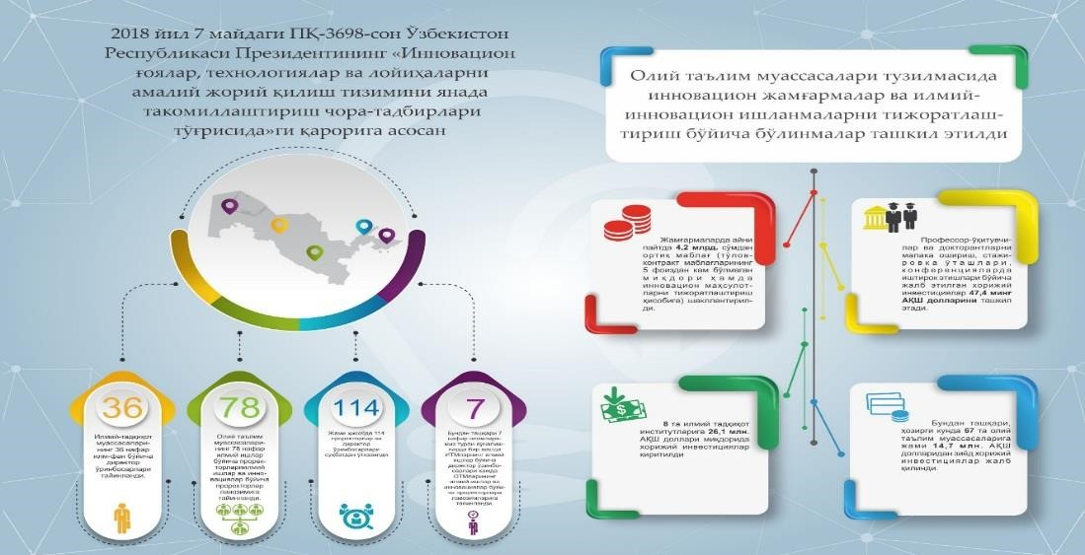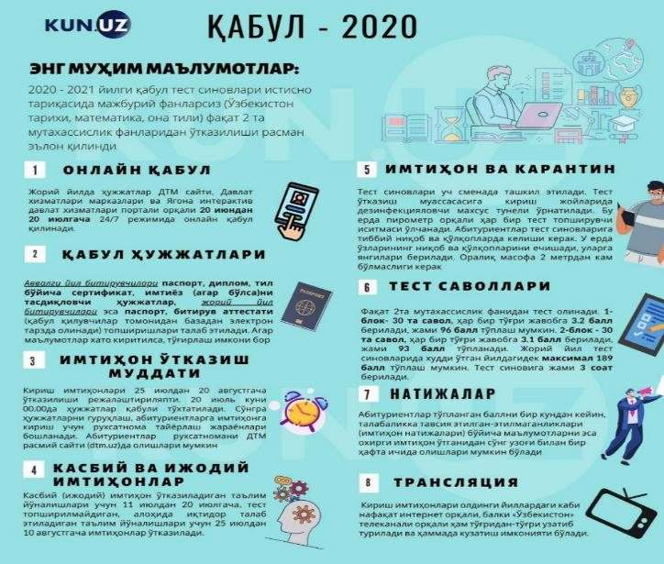

Infografikani yaratish uchun ko’plab internet servislar mavjud:

* piktochart.com
* visual.ly
* infogram.com – tadxedo.com
* easel.ly va h.k.

**Ishning bajarilish tartibi:**

1. Ta’limiy infografika yaratish uchun ta’lim sohasiga oid biror mavzuni tanlang.
2. Tanlangan mavzu bo’yicha kerakli axborotni yig’ing.
3. To’plagan axborotingizni saralab, tizimlashtiring.
4. Yaratgan infografikangizni dizayn loyihasini eskizlarini tayyorlang.
5. Infografika yaratuvchi vositalardan birini tanlang. Misol uchun, [infogram.com](https://infogram.com/)
6. <https://infogram.com/>ga kirib, gmail akkauntingiz orqali ro’yxatdan o’ting.
7. Onlayn servis infografika yaratish uchun bir qancha shablonlarni taqdim etadi. Yoki “blank template” ni tanlab o’z idealaringiz asosida infografikani yaratishingiz ham mumkin.
8. Tayyorlagan eskizlaringiz asosida, infogram onlayn servisi tomonidan taklif etilayotgan shablonlar bibliotekasidan kerakligini tanlang.

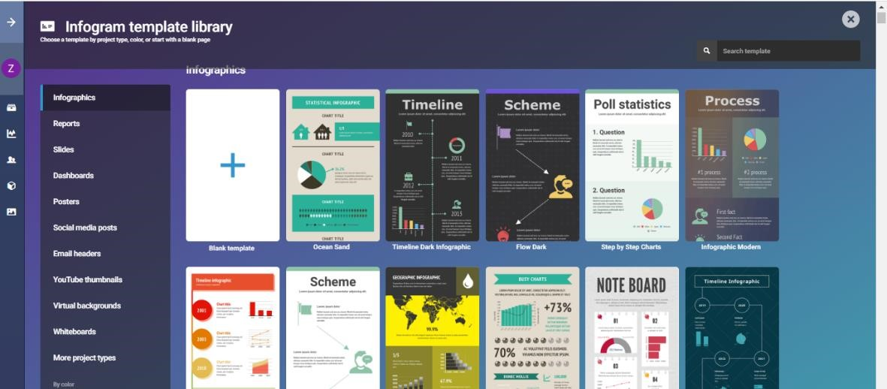

Misol uchun, agar biror ixtiro, voqea, hodisani vaqt shkalasi bo’ylab rivojlanish tarixini yoritib beruvchi infografika yaratmoqchi bo’lsangiz, “Timeline” shablonini tanlang.

1. Ochilgan shablondagi ma’lumotlarni o’zingiz to’plaganlaringizga almashtiring.

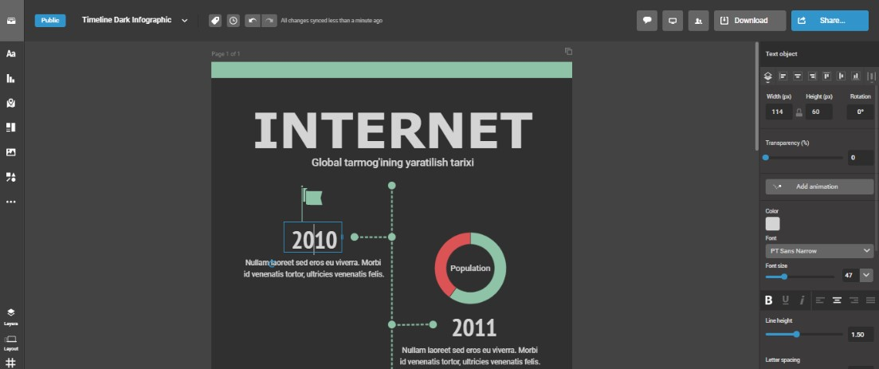

1. Infografikani onlayn ko’rish va boshqalar bilan ulashish uchun “Share” tugmasi orqali onlayn ko’rish (view online) havolasidan foydalaning.

**Nazorat savollari:**

1. Infografika nima?
2. Infografika yaratish uchun qanday internet servislarni bilasiz?
3. Ta’lim sohasida infografikaning ahamiyatini tushuntiring.

**5-mavzu: Masofaviy ta’lim platformalarida ishlash.**

**Ishdan maqsad:** Masofaviy ta’lim platformalarida ishlashga o’rgatish. **Ishning nazariy qismi.**

Hozirgi davrda ta’limning elektron shakli jadal rivojlanib borayotganligining guvohi bo‘lmoqdamiz. Bu holat elektron ta’lim tizimi va ko‘plab boshqa ishlab chiqarish vositalarining paydo bo‘lishiga sabab bo‘ldi. Elektron ta’lim tizimi foydalanuvchiga o‘quv materiallari va ulardan olingan bilimlarni test topshiriqlaridan foydalanib, tekshirish imkoniyatini taqdim etadi. Zamonaviy talablarga muvofiq, o‘quv jarayoni murakkablashib borayotgan bir vaqtda, ta’limda o‘quv vositalaridan foydalanish o‘zlashtirishni osonlashtirib, qiziqarlilik jihatini oshirmoqda.

Masofaviy o'qitish - bu ta'lim jarayoni ishtirokchilarining aloqa va o'zaro ta'sirining samaradorligi umuman jarayonning muvaffaqiyatiga bevosita ta'sir ko'rsatadigan sohadir, shuning uchun masofaviy ta'lim tizimlarining (LLS) moslashuvchanligi va interaktivligi ularning foydalanuvchilari uchun tobora muhim ahamiyat kasb etmoqda. LMS-da videokonferentsiyalar (VCS) variantining joriy etilishi onlayn ta'lim tizimlarini rivojlantirishning mantiqiy bosqichidir. VideoMost mahalliy videokonferentsaloqa tizimini va ochiq manbali dasturiy ta'minotga asoslangan mashhur Moodle o'quv platformasini birlashtirish uchun yangi modulning yaratilishi Rossiya dasturiy ta'minotining raqobatbardosh imkoniyatlarini kengaytirib, Milliy dasturiy ta'minot platformasi (AES) kontseptsiyasiga mos keladi. Videokonferentsaloqa moduli Moodle o'quv kursini yaratish uchun ishlatilishi mumkin. Bunday holda, videokonferentsiya rejalashtirilgan dars davomida (seminar, ma'ruza va boshqalar) yoki o'qituvchi tomonidan belgilangan boshqa vaqtda tashkil etiladi. Konferentsiyaga kirish huquqiga ega bo'lgan ishtirokchilar tarkibi kurs ishtirokchilari tarkibiga to'g'ri keladi. Videokonferentsiya variantlari o'qituvchi tomonidan tahrir qilinishi mumkin, u konferentsiya ishtirokchilarini boshqarish vositalariga, shu jumladan ovoz berish huquqlarini berish va rad etish, videoni namoyish qilish va h.k. VideoMost dasturiy ta'minoti boshqa dasturiy echimlar bilan birlashtirilishi mumkin, bu ularning funksiyalarini bitta tizim ichida o'rnatilgan videokonferentsaloqa birligi bilan to'ldiradi. Istalgan miqdordagi ishtirokchilar bilan video-sessiyani bir zumda o'tkazish qobiliyati tizim foydalanuvchilari o'rtasidagi o'zaro ta'sir samaradorligini sifat jihatidan yangi darajaga ko'tarish imkonini beradi. Moodle 2.2 2011 yil noyabr oyida GNU GPL litsenziyasi asosida tarqatilgan Moodle 2.2 ochiq manbali masofadan o'qitish tizimining (LMS) yangi versiyasi chiqdi. Moodle yordamida siz onlayn o'rganish uchun veb-saytlar yaratishingiz mumkin. Tizimning etakchisi va mafkurachisi avstraliyalik Martin Dugiamas. Loyiha ochiq, Moodle-ni ruslashtirish Rossiya va Belorussiya ko'ngillilar guruhi tomonidan amalga oshiriladi. Moodle PHP-da SQL DBMS (MySQL, PostgreSQL, Microsoft SQL Server va boshqalar - ADOdb XML ishlatiladi) yordamida yoziladi. Moodle ShHT ob'ektlari bilan ishlay oladi va SCORM standartiga mos keladi. Moodle 2.2 quyidagi yangi xususiyatlarni taqdim etadi: Baholash sarlavhalari - bu ko'p mezonlarni baholash sarlavhalari kontseptsiyasini amalga oshiradigan, Moodle grading quyi tizimini kengaytiradigan plagin. O'qituvchi ishni bir qancha belgilangan mezonlarga muvofiq birdan baholaydi, shundan so'ng boshqa o'quvchilar darajasiga qarab baholar avtomatik ravishda normallashtiriladi. Ishlab chiquvchilar tomonidan o'ylab topilganidek, bu ba'zi o'qituvchilarning baholarni yuqori yoki past baholash tendentsiyasini hamda vazifalarning notekis murakkabligini qoplashi kerak. IMS standartini qo'llabquvvatlash kengaytirildi, bu endi uchinchi tomon saytlarida joylashgan yoki boshqa dasturlash tillarida yozilgan topshiriqlarni kurslarga ulash imkonini beradi. IMS LTI standarti tufayli tashqi topshiriqlar imtihonni topshirgan (yoki topshirgan) talaba haqida ma'lumot olishlari va olgan baholarini qaytarishlari mumkin. MyMobile mavzusi smartfonlar uchun optimallashtirilgan. Hozirgi kunda mahalliy va xorijiy ta'lim muassasalarida elektron ta'limni joriy qilishning ko'plab tizimlari mavjud. Ham o'qituvchilar, ham ishlab chiquvchilar, ham faol foydalanuvchilar oldida ko'pincha savol tug'iladi: ular o'quv jarayonini yanada samarali tashkil etish uchun qaysi dasturiy ta'minot platformasiga ustunlik berishlari kerak? Elektron ta'limni muvaffaqiyatli amalga oshirish uchun ta'lim muassasasining o'ziga xos talablari, maqsadlari va vazifalariga javob beradigan platformani tanlash kerak. Ta'limni boshqarish tizimini tanlashning asosiy parametrlariga quyidagilar kiradi: funktsional xususiyatlar, xavfsizlik, ishonchlilik, narx va boshqa ko'p narsalar. DOT Markazi hozirgi kunda ommabop masofadan o'qitish tizimlarini (DLS) tahlil qildi. Tahlilning maqsadi universitetda elektron ta'limni tashkil qilish uchun eng mos bo'lgan tizimni aniqlash zarurati edi. Ob'ektiv baholash uchun biz o'z tajribamizni, shuningdek tizimni ishlab chiquvchilari va faol foydalanuvchilar ma'lumotlarini hisobga oldik. Biz kurslarni yaratdik, ma'muriyat imkoniyatlarini o'rganib chiqdik, ko'rib chiqilayotgan tizimlarda kurs elementlari bilan ishladik va ularni zamonaviy elektron ta'lim tamoyillariga muvofiqligini tekshirdik. Masofaviy ta'lim tizimini tanlashning eng muhim mezonlari: Har qanday apparat va dasturiy ta'minot platformasida o'rnatish; Tizim xavfsizligi; Oddiy, intuitiv veb-interfeys; Tashkilot uchun ishlatiladigan funktsiyalar tizimida mavjudligi masofaviy ta'lim texnologiyalaridan foydalangan holda elektron ta'lim - kurslarni ishlab chiqish va tahrirlash, turli xil dars elementlari to'plami mutaxassisliklar; Rus tilini qo'llab-quvvatlash; Kursning modulliligi; Funktsional imkoniyatlarni kengaytirish uchun tashqi modullarni birlashtirish; Ishlatiladigan xalqaro standartlarni (IMS, SCORM) qo'llab-quvvatlash elektron ta'lim; Aloqa shakllarining mavjudligi; Balli-reyting tizimini tashkil qilish imkoniyati; Aralashtirilgan ta'limda tizimdan foydalanish. Masofaviy ta'lim tizimini tahlil qilish: Moodle LMS Moodle - bu Avstraliyada ishlab chiqilgan modulli yo'naltirilgan dinamik ta'lim muhiti. Avstraliyada Moodle Foundation tomonidan boshqariladigan xalqaro rivojlanish guruhi 10 yildan ortiq vaqt davomida ushbu tizim ustida ishlamoqda. Moodle doimo rivojlanib bormoqda, chunki butun dunyo bo'ylab ishlab chiquvchilar va foydalanuvchilar jamoalarining birlashgan tajribasi uni doimiy ravishda yangi vositalar bilan to'ldirishni ta'minlaydi. Tizim ko'plab o'quv elementlari va manbalarni yaratishga imkon beradi, shuning uchun Moodle-dagi kurslar shunchaki ma'ruzalar va topshiriqlar to'plami emas. Tajribali o'qituvchi tomonidan yaratilgan Moodle tizimidagi kurs tashqi qiyofasi va maqsadi bilan farq qiladigan bir-birini to'ldiruvchi elementlarning tuzilishiga o'xshaydi. Ma'ruzalar, topshiriqlar va testlar kabi standart o'quv elementlaridan tashqari, Moodle tizimida o'quv jarayonini diversifikatsiya qilishga yordam beradigan lug'at, vikilar, bloglar, forumlar, seminarlar qo'llaniladi.

Yaxshi rivojlangan Moodle aloqa tizimini ta'kidlash kerak. Forumda siz guruhlarda munozaralar o'tkazishingiz, xabarlarni baholashingiz, ularga har qanday formatdagi fayllarni biriktirishingiz mumkin. Shaxsiy xabarlarda va sharhlarda - muayyan muammoni o'qituvchi bilan shaxsan muhokama qiling. Suhbatda munozara real vaqtda amalga oshiriladi. Agar mana shu miqdordagi mablag 'etarli bo'lmasa ham, Moodle ochiq manbada tarqatiladi va bu har bir ta'lim loyihasining xususiyatlari uchun uni "keskinlashtirish" imkonini beradi: boshqa axborot tizimlari bilan integratsiya qilish; yordamchi funktsiyalar yoki hisobotlar bilan yangi xizmatlar bilan to'ldirish; tayyor holda o'rnatish yoki butunlay yangi qo'shimcha modullarni ishlab chiqish (faoliyat). Moodle o'quvchilarning rivojlanishini nazorat qilishning qulay vositasini taqdim etadi. Moodle har bir talabaning portfelini yaratadi va saqlaydi: barcha taqdimotlar, o'qituvchilarning baholari va sharhlari, forumdagi xabarlar. Talabalarning faolligi, ularning tarmoqdagi o'quv ishlari vaqtini "davomat" ni boshqarishga imkon beradi. Natijada o'qituvchi o'z vaqtini samaraliroq o'tkazadi. U talabalar to'g'risidagi statistik ma'lumotlarni to'plashi mumkin: ko'rilgan ma'ruza materiallari, qurib bitkazilgan uy binolari, testlarda ishlash va boshqalar. Shunday qilib, talabalar mavzuni qanday tushunganliklarini tushunish oson va shularni inobatga olgan holda keyingi o'rganish uchun material taklif qiladi. Moodle LMS-ning asosiy afzalliklaridan biri bu uning dunyoda keng ommalashganligidir.

**Ishning bajarish tartibi:**





KURS ELEMENTLARINI SHAKLLANTIRISH Лекция(Ma’ruza)–o`quv

elementi masofaviy ta`lim tizmining asosiy mazmunini yoritib beruvchi elementlardan biri hisoblanadi. «Ma`ruza» kursining elementi o`qituvchiga kontent yoki amaliy topshiriqlarni (testlarni) qiziqarli va moslashuvchan shaklda joylashtirish imkonini beradi. O`qituvchi bir qator o`rgatuvchi sahifalaridan tashkil topgan Ma`ruzaning chiziqli sxemasidan yoki talaba uchun turli yo`llar yoki variantlarni o`z ichiga olgan murakkab sxema yaratishi mumkin. Har qanday holatda, faol o`zaro ta`sirni oshirish va tushunishni nazorat qilish uchun o`qituvchilar «Bir nechta tanlov», «Muvofiqlik» va «Qisqa javob» kabi turli savollardan foydalanishlari mumkin. Talaba tomonidan tanlangan javob va o`qituvchi tomonidan ishlab chiqilgan strategiyaga qarab, talabalar boshqa sahifaga o`tishlari, oldingi sahifaga qaytishlari yoki butunlay boshqa yo`lga yo`naltirilishlari mumkin. Kursni yaratuvchi (o`qituvchi) kursga kerakli elementlarni qo`shish uchun oynaning yuqori o`ng tomonidagi tugmasini bosishi lozim.Natijada oyna taxrirlash rejimiga o`tadi. Hosil bo`lgan oynadan tugmasini bosish orqali, kursga kerakli elementlarni qo`shish mumkin bo`ladi.







Topshiriq(Задание) «Topshiriq» o`quv elementi o`qituvchilarga kommunikativ vazifalarni qo`shish, talabalar ishini to`plash, ularni baholash va taqriz taqdim etish imkonini beradi. Talabalar Word hujjatlari, elektron jadvallar, tasvirlar, audio yoki video fayllar kabi har qandayraqamli kontentni (fayllarni) yuborishlari mumkin. Muqobil yoki qo`shimcha ravishda o`qituvchi talabadan o`z javoblarini to`g`ridanto`g`ri matn muharriridan kiritishni talab qilishi mumkin. «Topshiriq» o`quv elementi saytdan tashqari avtonom tartibda bajariladigan javoblar uchun ham raqamli ko`rinishda taqdim etishni talab etmasdan ishlatilishi mumkin (masalan, san`at asarlarini yaratishda). Topshiriqni baholashda o`qituvchi sharhlar ko`rinishida taqrizlar qoldirishi, talabaning to`g`rilangan javobini saqlagan faylni yoki audio taqrizni yuklashi mumkin. Javoblar ballar,foydalanuvchi baholash shkalasi yoki rubrikalar kabi «ilg`or» usullar bilan baholanishi mumkin. Yakuniy baho baholash tizimiga kiritiladi.



Задание elemntini qo`shish jarayoni Kerakli bandlar tegishli tartibda to‘ldirilib, zarur sozlamalar (nastroyki) bajarilgach, yakunda tugmasini bosish lozim.

Test «Test» kursining elementi o`qituvchiga turli xil tipdagi savollardan tashkil topgan testlarni yaratishga imkon beradi: bir nechta tanlov, to`g`ri/`noto`g`ri, muvofiqlik, qisqa javob, raqam. Savollar bankidan tanlangan aralash savollar yoki tasodifiy savollardan bir nechta urinishlar yordamida test yaratish mumkin. Vaqt cheklanishi berilishi mumkin. Har bir urinish avtomatik ravishda baholanadi, Esse savollaridan tashqari va baho baholash jurnaliga yoziladi. To`g`ri javobga ishoralar, sharx, to`g`ri javoblarni talabalarga qachon ko`rsatilishini tanlash mumkin. Testlardan:

 Kurs imtihonlarida; Bajarilgan vazifalar uchun yoki mavzu oxiridagi mini-testlar sifatida; Yakuniy imtihonda, oraliq imtihonlar savollaridan foydalangan holda;  Ish haqida tezkor taqrizni ta`minlash uchun; O`z-o`zini baholash uchun foydalanish mumkin.







Glossariy «Glossariy» moduli ishtirokchilarga lug`atga o`xshash ta`riflar ro`yxatini yaratish va qo`llab-quvvatlash yoki resurslar, axborotlarni to`plash va tizimlashtirishga imkon beradi. O`qituvchi fayllarni lug`at yozuvlariga qo`shishga ruxsat berishi mumkin. Biriktirilgan tasvirlar yozuvda ko`rsatiladi. Yozuvlarni alifbo, toifalar, sana yoki muallif bo`yicha qidirish va ko`rish mumkin. Yozuvlar ulardan barcha foydalanish uchun ruxsat berilishidan oldin umumiy holda tasdiqlanishi mumkin yoki ular o`qituvchi tomonidan ma`qullanishi kerak. Agar glossariyda avtomatik bog`lovchi filtr qo`shilgan bo`lsa, unda yozuv mashg`ulotda avtomatik ravishda atama uchraydigan so`z yoki ibora bilan bog`liq bo`ladi. O`qituvchi yozuvlarga izoh berishga ruxsat berishi mumkin. Yozuvlar o`qituvchilar yoki talabalar tomonidan baholanishi ham mumkin (teng kuchli baholash). Ballar jurnalga yozib qo`yiladigan yakuniy baholashni shakllantirish uchun birlashtirilishi mumkin. Glossariylar: asosiy atamalarning qo`shma banki; yangi talabalar o`z nomlarini va shaxsiy ma`lumotlarini kiritishi uchun tanishuv maydoni; ilg`or amaliy tajriba almashish uchun «Foydali maslahatlar» resursi; foydali video, tasvir va audio fayllarni saqlash uchun umumiy maydon; eslab qolishni talab etadigan dalillarni tekshirish uchun resurs kabi turli xil tatbiqlarga ega.





Anketa moduli masofaviy kurslarda ta`lim berishni baholash va rag`batlantirish uchun uch turdagi so`rovnomalarni taqdim etadi. O`qituvchi ulardan talabalarni yaxshiroq bilish va o`qitish samaradorligi haqida fikr yuritishga yordam beradigan ma`lumotlarni to`plash uchun foydalanishi mumkin. Shuni ta`kidlash joizki, ushbu modul savollari oldindan ishlab chiqilgan bo`lib, ularni o`zgartirib bo`lmaydi. Talabalar uchun maxsus anketa taqdim etishda Teskari aloqa xizmatidan foydalanish mumkin. Ta`kidlash lozimki, bu so`rovnomalarda oldindan berilgan va tahrir qilinmaydigan savollar qo`yiladi. O`z so`rovnomalarini tuzishni istagan o`qituvchilar «Teskari aloqa» kursi elementidan foydalanishlari mumkin.

Ma`lumotlar bazasi(База данных) “Ma`lumotlar bazasi” moduli ishtirokchilarga yozuvlarni yaratish, xizmat ko`rsatish va yozuvlarni jamlanmadan izlash imkonini beradi. Yozuvlar tuzilmasio`qituvchi tomonidan maydonlar soni orqali aniqlanadi.

Maydonlar turlari o`z ichiga bayroqlar, o`tkazgichlar, pastga ochiladigan ro`yxatlar, menyular, matnli sohalar, giperhavolalar, tasvirlar va yuklab olinadigan fayllarni oladi. Ma`lumotlar bazasida yozuvlarni ko`rib chiqish va tahrirlashda ma`lumotlarning vizual ko`rinishi ma`lumotlar bazasi shablonlari bilan aniqlanadi. «Ma`lumotlar bazasi» elementlaridan mashg`ulotlarda tayyor ishlanmalar ko`rinishida foydalanish mumkin, o`qituvchi esa yozuvlarni ma`lumotlar bazasiga import va eksport qilishi mumkin. Agar ma`lumotlar bazasida avtomatik bog`lovchi filtr ishga tushirilgan bo`lsa, u holda ma`lumotlar bazasining istalgan yozuvi avtomatik ravishda mashg`ulotda uchraydigan bir xil so`z yoki ibora bilan bog`langan bo`ladi. O`qituvchi yozuvlarni sharhlashga ruxsat berishi mumkin. Yozuvlar o`qituvchilar yoki talabalar tomonidan baholanishi ham mumkin (teng kuchli baholash). Baholash jurnaliga yozib qo`yiladigan yakuniy baholashni shakllantirish uchun ballar birlashtirilishi mumkin.  Ma`lumotlar bazasi:  veb-havolalar, kitoblar, kitoblarga taqrizlar, jurnallarga havolalar, bibliografik ro`yxatlar va boshqalar; talabalar tomonidan yaratilgan fotosuratlar, plakatlarni aks ettirish, veb-saytlar yoki ko`rib chiqish va o`zaro sharhlash uchun she`rlar kabi ko`plab tatbiqlarga egadir.





So`rovnoma(Опрос) So`rovnoma moduli o`qituvchilarga so`rov yaratish, shu jumladan ko`p tanlovli so`rov yaratish imkonini beradi. «So`rovnoma» moduli o`qituvchiga bitta-yu bitta savol berish va mumkin bo`lgan javoblarning keng tanlovini taklif etish imkonini beradi. So`rov natijalari talabalarning javoblaridan so`ng, ma`lum bir sanadan keyin chop etilishi yoki umuman ko`rsatilmasligi mumkin. Natijalar talabalarning nomlari bilan yoki anonim tarzda e`lon qilinishi mumkin. So`rovnomadan: mavzuni tanlash uchun tezkor ovoz berish sifatida; tuhunishni tezda tekshirish uchun; talabalarga qaror qabul qilishda yordam berish. Misol uchun, talabalarga kurs yo`nalishi haqida ovoz berish imkonini berish uchun foydalanish mumkin.



**Nazariy savollar:**

1.Moodleni sozlash va uning tarkibi?

2. Moodleda kurs yaratish va uning elementlarini yaratish? 3.Moodle resurslarni o’rnatish?

**6-mavzu: Kasbga doir interaktiv infografika vositalarini yaratish**

**Ishdan maqsad:** Kasbga doir interaktiv infografika vositalarini yaratishni o’rganish.

**Ishning nazariy qismi.**

**Infografika** - bu ma'lum bir murakkablik va ahamiyatga ega bo'lgan ma'lumotlarni to'g'ridan-to'g'ri va tezkor tarzda sintez qilishdan iborat bo'lgan matn, illyustratsiya va dizaynni birlashtirgan tushuntirishli rasm.

Ta'limda infografik elementlardan foydalanish uchun 7 ta sabab:

1. Infografika kasbga o‘rgatishda – ta'lim oluvchida tasavvurni

rivojlantirishga va shakllantirishga yordam beradi;

1. Ta'lim jarayonining ko‘rgazmalilik darajasini orttiradi;
2. Ta'lim jarayonini vizuallashtirish orqali o‘zlashtirish darajasini orttirishga yordam beradi;
3. Kasbning ijtimoiy portretini aks ettirish orqali ta'lim oluvchida kasbni o‘rganishga motivatsiya uyg‘otadi;
4. Kasbning ijtimoiy-iqtisodiy portretini qurish orqali ta'lim oluvchida ertangi kunga ishonch orttirishga va kasbni yuqori cho‘qqilarini egallash uchun uzoq muddatli rejalar qurishga undaydi;
5. Kichik mutaxassislar tayyorlashda kasb mavqeyi haqidagi axborotni ta'lim oluvchiga to‘liq yetkazishga;
6. Infografika ta'lim berish jarayonida milliy istiqlol g‘oyasini yanada chuqur singdirish imkoniyatini beradi.

**Ishning bajarilish tartibi:**

1. <https://infogram.com/>ga kiring.
2. Infografika yaratish uchun bo’sh shablon – “blank template” ni tanlang.
3. Mutaxasislik kasbingizga ko’ra biror turdagi infografikani yarating.
4. Bunda infogram onlayn servisi tomonidan taqdim etilayotgan uskunalar panelidagi Add text, Add chart, Add map, Add element, Add graphics, Add shape uskunalaridan foydalaning.

**Kasbga doir infografikalar uchun namunalar:**

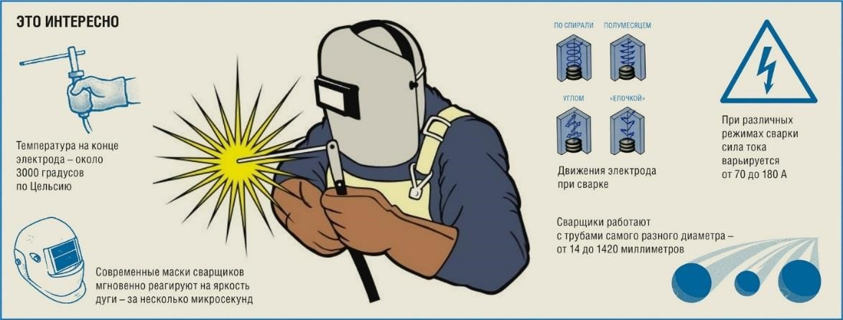



**Nazorat savollari:**

1. Infografika nima?
2. Infografika qanday elementlardan tashkil topadi?
3. Kasbiy faoliyatda nima sababdan infografikadan foydalanish tavsiya etiladi?

**7-mavzu: iSpring Suite 10 va Hot Potatoes dasturlarida elektron ta’lim resurslari yaratish.**

**Ishning maqsadi -** iSpring Suite va Hot Potatoesdasturi bilan tanishish, dasturni o‘z kompyuteringizga o‘rnatish va uning imkoniyatlari bilan tanishish. Hot Potatoes dasturi asosida multimediali o‘quv kursini yaratish.

**Ishning nazariy qismi.**

**iSpring Suite 10 dasturi**

Odatda taqdimot yaratishda Microsoft Power Point dasturidan keng foydalaniladi va unda .ppt, .pptx kabi kengaytmalarga ega bo‘lgan fayllar yaratiladi. Ushbu dasturning imkoniyatlarini yanada kengaytirish hamda Microsoft PowerPoint dasturida yaratilgan taqdimotlarni masofaviy ta’lim tizimlarida qulaylik bilan namoyish qilish maqsadida iSpring dasturini o‘rnatish tavsiya etiladi. iSpring dasturi Microsoft PowerPoint dasturida tayyorlangan taqdimotni .exe, .swf, .html formatlariga konvertatsiyalash imkoniyatini beradi:

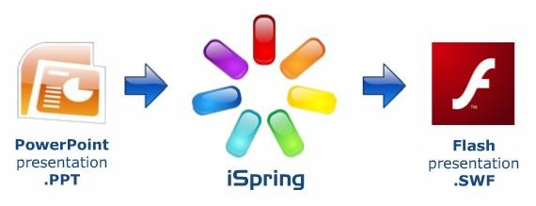

Dastur ishlashi uchun shaxsiy kompyuterda Adobe Flash Player dasturi o‘rnatilgan bo‘lishi lozim.

iSpring dasturining iSpring Free, iSpring PRO, iSpring Presenter va iSpring Suite kabi versiyalari mavjud bo‘lib, quyida iSpring Suite 10 dasturi haqida ma’lumotlar beramiz.

Dastur o‘rnatilgach, Windows ishchi oynasida dastur yorlig‘i 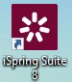 hamda Microsoft Power Point dasturida iSpring Suite menyusi namoyon bo‘ladi.

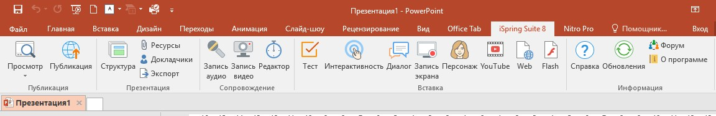

**iSpring Suite 10 dasturi** panelida tugmalar quyidagi guruhlarga ajratib joylashtirilgan:

**Публикация** – guruhda joylashgan Просмотр va Публикация tugmalari yordamida yaratilgan fayl ko‘rib chiqiladi va xotirada saqlanadi.

**Презентация -** guruhidagi tugmalar yordamida prezentatsiya tizimini tahrirlash, tashqi resurslar havolasini boshqarish, ma’ruzachilarga axborotlarni, kompaniya logotiplari va kompaniyaning veb-sayt havolasini qo‘shish, Power Point prezentatsiyalari va alohida papkada barcha bir-biriga bog‘liq resurslarni eksport qilish mumkin.

**Сопровождение** - guruxi tugmalari yordamida ovoz yozish, video joylashtirish va ularni taxrirlash mumkin.

**Вставка** - test, 3D-kitob, savol-javob, katalog, vaqt shkalasi, dialoglar yaratish, personajlardan foydalanish, ekrandagi jarayonni yozib olish, flesh roliklar tanlash hamda YouTube va Web dan ma’lumotlar olib joylashtirish mumkin.

**Информация** - guruhida dastur haqida ma’lumot olish, internet orqali dasturni yangilash va dasturga oid forumda ishtirok etish mumkin.

iSpring Suite 10 dasturi turli maqsadlarda qo‘llaniladigan dasturlar to‘plamidan

iborat. Dastur tarkibi quyidagi rasmda berilgan.

iSpring Suite 10 dasturi turli maqsadlarda qo‘llaniladigan dasturlar to‘plamidan

iborat. Dastur tarkibi quyidagi rasmda berilgan.

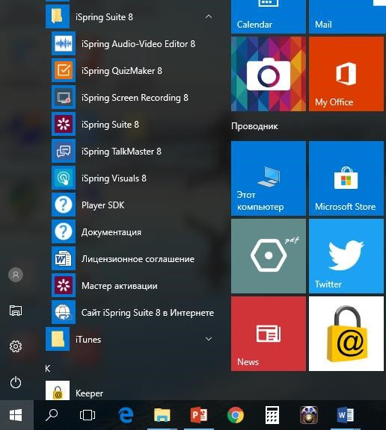

Ushbu tarkibdagi dasturlar qo‘yidagi maqsadlarda qo‘llaniladi:

* iSpring Visuals - 3D kitob,savol -javob katalog, vaqt shkalasi yaratish;
* iSpring Quizmaker - test, anketa tuzish;
* iSpring TalksMaster - dialog( muloqotlar) yaratish;
* iSpring Audio-video Editor - audio va video fayllar bilan ishlash,

tahrirlash;

* iSpring Screen Recording - kompyuter ekranidagi jarayonni tasvirga olish. Dastur yordamida yaratilgan 3D-kitob, dialog, test kabi elektron kontentlarni Microsoft PowerPoint dasturi slaydida joylashtirish bilan bir qatorda, bevosita dastur yorlig‘ini aktivlashtirib yaratish mumkin.

iSpring Suite 10 dasturida quyidagi imkoniyatlari mavjud:

* taqdimot fayllarini bir nechta (exe, swf, html) formatlarda

konvertatsiyalash imkoniyati;

* taqdimot kontentiga tashqi resurslarni (audio, video yoki flash fayllarni) kiritish imkoniyati;
* taqdimot kontentini muhofaza qilish: parol yordamida ko‘ra olish, taqdimotga «himoya belgi»si qo‘yish, taqdimotni faqat ruxsat etilgan domenlardagina

“aylantirilishi”;

* video qo‘shish va uni animatsiyalar bilan sinxronlashtirish;
* elektron test(nazorat)larini yaratish va natijalarini elektron pochtaga yoki masofaviy o‘qitish tizimiga (LMS) uzatib berish imkoniyatini beradigan interaktiv matnlar yaratish uchun vosita o‘rnatilgan (Quiz tugmachasi);
* masofaviy o‘qitish tizimida foydalanish uchun SCORM/AICC — mos

keluvchi kurslarini yaratish;

* videotasvirni yozish va uni taqdimot bilan sinxronlashtirish;
* YouTube ga joylashtirilgan roliklarni taqdimot tarkibiga kiritish imkoniyati.

iSpring Suite 10 dasturida nafaqat flash-taqdimotlarni yaratish, balki ta’lim jarayonida qo‘llanilishi mumkin bo‘lgan roliklar tayyorlash, xususan, ularga turli shakldagi so‘rovlar, elektron testlarni ham kiritgan holda o‘zaro interaktiv bog‘lanish hamda ma’ruza matni, qo‘llanma va darslik shaklidagi ma’lumotlarni 3D kitob ko‘rinishida yaratish mumkin.

Dasturning uskunalar panelida joylashgan “Interaktivnost” bo‘limi 4 ta interaktiv funksiyalar joylashgan bo‘lib, ular yordamida taqdimot slaydida 3D kitob, savol-javob, katalog (glossariy) hamda vaqt shkalasida joylashgan xronologik ma’lumotlarni shakllantirish mumkin.

Shu bilan birga bilimlarni tekshirish maksadida “Test” tugmasidan foydalanib, taqdimot slaydida testlar yaratib joylashtirish imkoniyati mavjud.

Ushbu imkoniyatlardan nafaqat taqdimot slaydida, balkim tug‘ridan to‘g‘ri dastur yorlig‘ini aktivlashtirib foydalanish mumkin. Quyida shu usuldan foydalanib 3D kitob va test tuzish jarayonlarini ko‘rib chiqamiz. Zero Siz ma’ruza matningizni, qo‘llanmangizni talabalarga MS Word dasturida shakllantirilgan oddiy matn ko‘rinishida emas, varoqlash imkoniyati bo‘lgan hamda chiroyli dizayn bilan bezatilgan kitob shaklida taqdim eta olasiz.

**iSpring Suite 10 dasturida 3D kitob yaratish**

iSpring Suite 10 dasturi yorlig‘i aktivlashtirilgach oynadan interaktivnost

bo‘limiga o‘tilganda quyidagi ro‘yxat namoyon bo‘ladi:

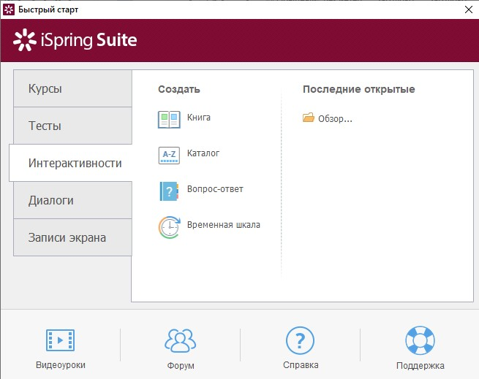

Oynaning Interaktivnost bo‘limidan “Kniga” tugmasi aktivlashtirilganda **iSpring Visuals 8** dasturining 3D-kitob yaratish oynasi ochiladi. Oynada Kniga, Dizayn, Vid, Spravka menyulari mavjud:

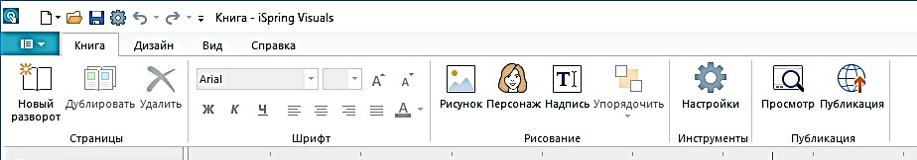

* Kniga bo‘limida kitob mazmunini shakllantiruvchi asosiy tugmalar joylashgan bo‘lib, ular yordamida yangi kitob saxifalarini yaratish, sahifadan nusxa olish, sahifani o‘chirish, sahifadagi matnni formatlash, rasm, personaj, matn yozish tartiblashtirish, sozlash, tayyor kitobni ko‘rish va publikatsiya qilish mumkin.
* «Dizayn» bo‘limini vositasida 3D-kitobimiz uchun maqbul keluvchi muqovani tanlashimiz mumkin.
* Vid menyusida kitobning kompyuter oynasida namoyon bo‘lish formatlarini tanlash mumkin.
* Spravka bo‘limida dasturni yangilash va u haqda ma’lumot olish mumkin.

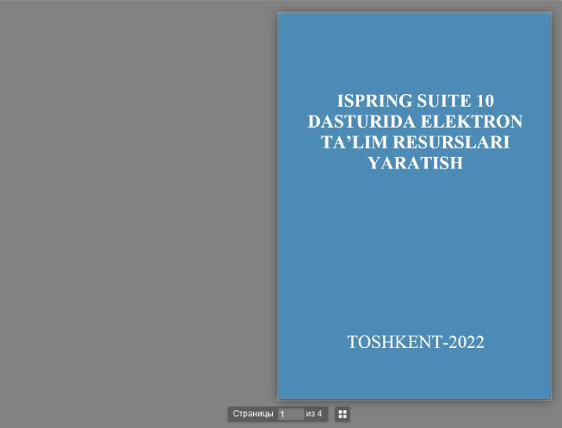

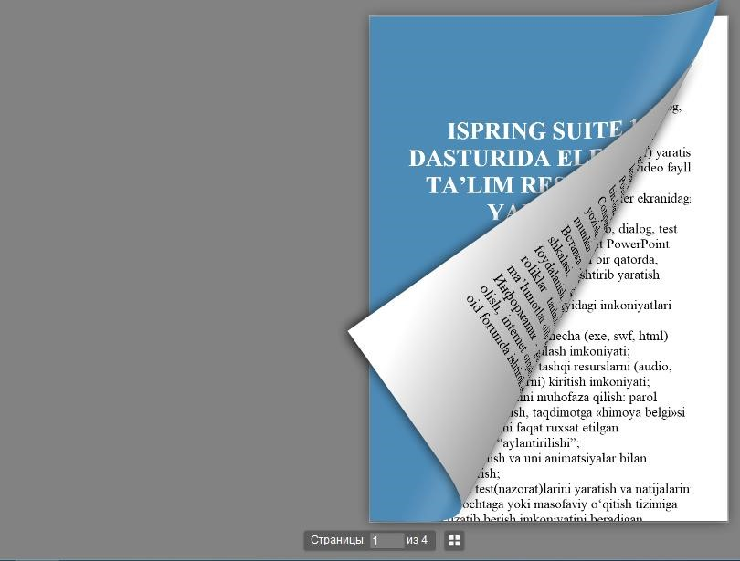

Kitob nashr uchun tayyor bo‘lganidan so‘ng «Публикация» tugmachasidan foydalaniladi.

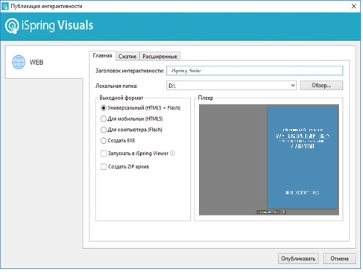

«Publikatsiya interaktivnosti» oynasining «Заголовок интерактивности» qatorida kitobning nomini kiritiladi. «Lokalnaya papka» bo‘limida interaktiv kitob saqlanadigan joy (diskni, papkani) tanlanadi. “Выходной формат” sifatida odatda «Универсалный (HTML5+Flash)» shakli tanlanadi va публикация qilinadi.

Ushbu kitobni kompyuter, planshet, smartfon yoki ixtiyoriy brauzer orqali aktivlashtirsa bo‘ladi.

**iSpring Quizmaker 10 dasturida testlar tuzish.**

**iSpring Quizmaker 10 dasturi** - bu funksional va bir vaqtni o‘zida oddiy foydalanish uskunalariga ega bo‘lgan interaktiv testlar, anketalar va so‘rovlar yaratuvchi dastur hisoblanadi. **iSpring Quizmaker 10** yordamida test topshiruvchining bilim, ko‘nikma va malakasini aniqlab beruvchi 11 xil ko‘rinishdagi testlar yaratish mumkin. 12 xil ko‘rinishdagi anketalar yordamida talabalarning fandan o‘zlashtirish darajasini obektiv baholash imkoni mavjud bo‘lib, ularni formulalar, rasmlar, audio va video lavhalar bilan boyitish mumkin.

iSpring Suite 10 dasturi yorlig‘i aktivlashtirilib, Test bo‘limi tanlanganda

quyidagi oyna ochiladi:

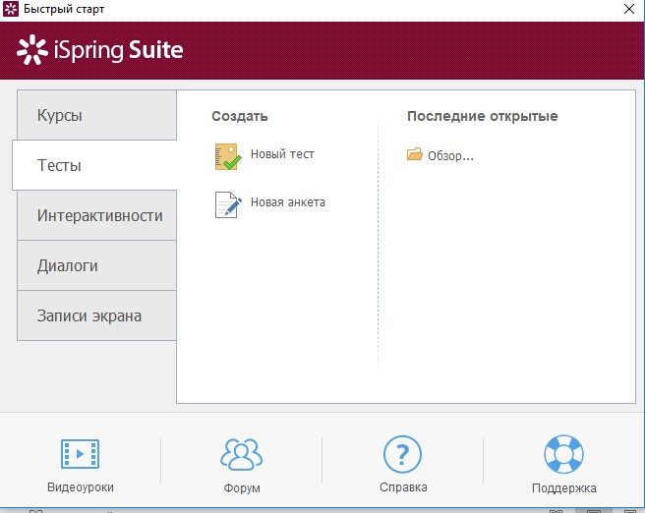

Ushbu oynadan “Новый тест” tugmasi tanlanib, iSpring Quizmaker 10 oynasi aktivlashtiriladi.

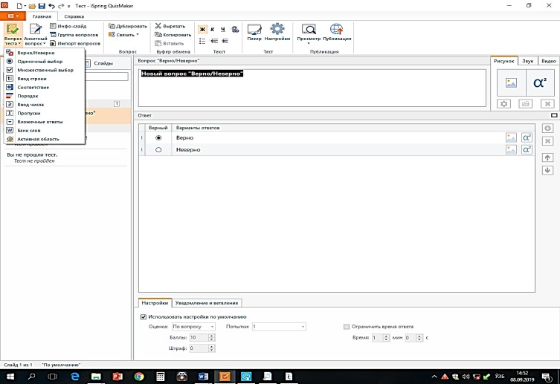

**iSpring Quizmaker8** dasturida baholash testlarining quyidagi turlari mavjud:

1. **Верно/неверно -** Tasdiqning to‘g‘riligini baholash orqali amalga oshiriladi.
2. **Одиночный выбор -** Javoblar orasidan aniq to‘g‘ri javobni tanlash orqali amalga oshiriladi.
3. **Множественный выбор -** Javoblar orasidan bir nechta to‘g‘ri javobni tanlash orqali amalga oshiriladi.
4. **Ввод строки -** Berilgan savolga javob maxsus maydonga kiritish orqali malga oshiriladi.
5. **Соответствие -** Savolda keltirilgan elementlarga mos javob elementlarini mos qo‘yish orqali amalga oshiriladi.
6. **Порядок -** Savolda berilgan variantlarni to‘g‘ri ketma-ketlikda joylashtirish orqali amalga oshiriladi.
7. **Ввод числа -** To‘g‘ri javob son ko‘rinishda kiritiladi.
8. **Пропуски -** Test topshirig‘idagi matndan bir yoki bir nechta tushirib qoldirilgan jumlalar test topshiruvchi tomonidan kiritiladi.
9. **Вложенные ответы –** Murakkab test ko‘rinishi bo‘lib, bir nechta “Odinochnыy vыbor” tartibida tuzilgan savollar yagona savol ostida beriladi.
10. **Банк слов**- Matnda bir nechta tushirib qoldirilgan so‘zlar, matn ostida joylashgan so‘zlar bankidan tanlanib joyiga qo‘yiladi.
11. **Активная область-** berilgan rasmdagi savolga javob bo‘ladigan soha sichqoncha yordamida ko‘rsatiladi.

Masalan, quyidagi rasmda ushbu dastur tomonidan taqdim etilayotgan "Mnojestvennыy vыbor" test shakli ifodalangan bo‘lib, bunda bir nechta variantlarni tanlash imkoniyati yaratiladi. Testni to‘g‘ri yechish uchun barcha to‘g‘ri javoblarni keltirib o‘tish lozim. Agarda birorta noto‘g‘ri javob belgilab qo‘yilsa, test natijasi noto‘g‘ri deb e’tirof etiladi.

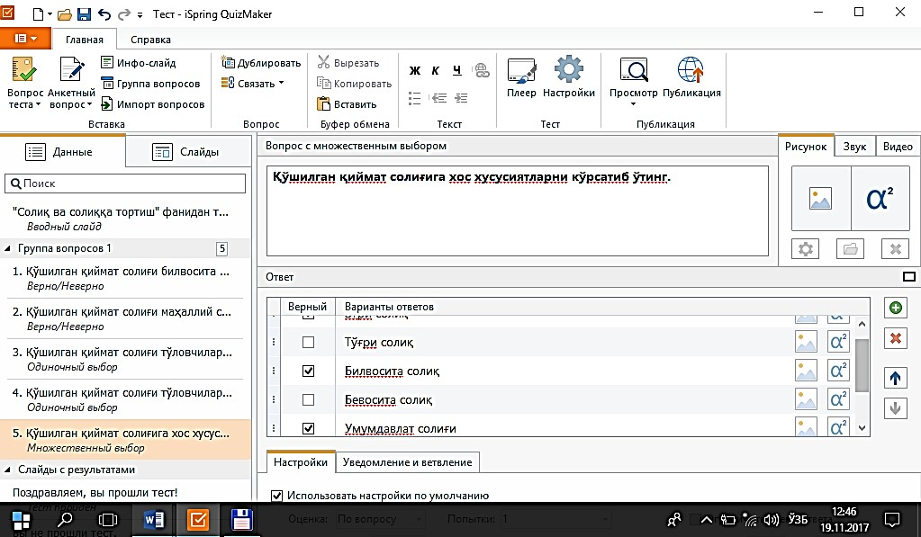

**iSpring Quizmaker** savollarning barcha turi ishlatiladigan holda aralash

testlarni tuzish imkonini beradi.

**iSpring Quizmaker** dasturida multimedia ob’ektlari foydalanuvchi tomonida tuziladigan test savollarining har birini rasm, formula, audio, video yoki Flash-roliklari bilan to‘ldirish mumkin. Bundan tashqari foydalnuvchi matn stilini o‘zgartirishi va gipermurojatni o‘rnatishi mumkin.

Shu bilan bir qatorda **iSpring Quizmaker** dasturida yaratilgan testlarning javoblarini rasm va formulalar bilan to‘ldirish mumkin.

**iSpring Quizmaker** tarmoqlangan testlar yaratish imkoniyatini beradi.

Foydalanuvchi javobning to‘g‘ri, noto‘g‘ri va qisman to‘g‘ri bo‘lgan hollari uchun aniq ko‘rsatmalar berishi mumkin. Agar javob to‘g‘ri bo‘lgan holatda talaba keyingi savolga o‘tishi mumkin, javob noto‘g‘ri bo‘lgan holatda shu savolga tegishli axborotlar slaydiga otishi mumkin. Bundan tashqari, har bir testning javobining to‘g‘ri yoki noto‘g‘riligi haqidagi xabar chiqarish imkoni mavjud.

**Testni sozlash.** iSpring Quizmaker yordamida foydalanuvchi navigatsiyani sozlashi, savollarni aralashtirishi, pleerni tanlashi va barcha habar hamda yozuvlarni sozlashi mumkin.

**iSpring Quizmaker** yordmida test va anketlarning to‘liq natijalarini elektron pochtaga va serverga jo‘natish imkoni mavjud. Buning uchun pochta va server manzilini testni sozlash bo‘limiga kiritish lozim.

Test savollari va javoblarini kiritib bo‘lgandan so‘ng, ularning yakuniy ko‘rinishini «Просмотр теста» tugmasi orqali to‘liq shaklda ishlashini tekshirib ko‘rish mumkin.

Testni xotirada saqlash ham “Публикация” tugmasi orqali amalga oshiriladi.

MS Excel dasturida tuzilgan testlarni iSpring Quizmaker dasturiga eksport qilish imkoniyati mavjud bo‘lib, bu jarayon qisqa vaqtda katta hajmli testlar tarkibini tezkorlik bilan dastur orqali avtomatlashtirish imkoniyatini beradi.

Mualliflik dasturiy vositalaridan biri hisoblangan iSpring Suite 10 dasturi foydalanishda nihoyatda sodda interfeysga ega bo‘lib, pedagoglar va turli soha vakillari uchun interaktiv elektron kontentlarni yaratish imkoniyatini beradi.

**HOT POTATOES dan foydalanib multimediali o‘quv kurslarini yaratish**

***Hot Potatoes*** – anjomlar dasturiy qobiqi bo‘lib, o‘qituvchilarga, dasturlash tilini bilmasada, dasturlash sohasidagi mutaxassislarni jalb qilmagan holda, talabalar uchun mustaqil interaktiv topshiriqlar, nazorat va o‘z-o‘zini nazorat qilish uchun testlar yaratish imkoniyatini taqdim etadi.

Dastur yordamida turli fanlar bo‘yicha matn, grafik, audio- va videoaxborotlardan foydalangan holda 10 tipdagi mashq va testlarni yaratish mumkin.

Bu dasturning o‘ziga xos jihati shundaki, unda yaratilgan topshiriqlar standart veb-sahifa formatida saqlanadi: ulardan foydalanish uchun talabalarga faqat vebbrauzer (masalan, Internet Explorer) kerak bo‘ladi.

Talabalarda *Hot Potatoes* (Issiq Kartoshka) dasturiga ehtiyoj yo‘q: u faqat o‘qituvchilar uchun topshiriqlarni yaratish va tahrirlash uchun talab qilinadi.

Dastur butun dunyo bo‘ylab har qanday fanni o‘rganish uchun topshiriqlarni yaratishda keng qo‘llaniladi.

Hot Potatoes dasturi tarmoqda sinov mashqlarini tashkil qilish imkonini beradi. Unda yaratilgan mashqlarni ixtiyoriy brauzer (Internet Explorer, Mozilla, Opera, Chrome, Finiks, Safari, Google,…)bilan ta’minlangan kompyuterda qo‘llash mumkin. Mashqlar HTML va JavaScript da yaratiladi lekin siz bu tillar haqida hech qanday tushunchaga ega bo‘lmasdan ham dasturni qo‘llashinigiz mumkin. Aytmoqchimanki, bu dasturda dasturlash tillaridan xabari bo‘lmagan foydalanuvchi ham bemalol unda har xil turdagi interaktiv mashqlarni yarata olishi mumkin. Siz bajarishingiz kerak bo‘lgan harakat sinov mashqidagi ma’lumot(savol, javob)larni kiritish va so‘nggi amal

 Sozdat Veb-stranisы tugmasini bosishdan iborat bo‘ladi. Hattoki, dastur interfeysini o‘zbek tilida tashkil qilishingiz mumkin(Vыbor-Interfeys-Perevod interfeysa). Shuni ta’kidlash kerakki, dastur HTML va JavaScript tillarida ishlashni biladigan mutaxassislar uchun unda ixtiyoriy o‘zgartirishlar kiritish imkonini beradi. Hot Potatoes (“Issiq kartoshka”) tarkibiga turli ko‘rinishdagi vazifalar va sinovlarni tayyorlash uchun 5 ta blok dastur kiradi. Har bir blok mustaqil dastur sifatida ishlatilishi mumkin.

1. **JQuiz –** ko‘p tanlovli savollar (4 turdagi topshiriqlar).
2. **JCloze –** matnning tushurib qoldirilgan qismini to‘ldirish.
3. **JMatch –** mosliklar o‘rnatish (3 turdagi topshiriqlar).
4. **JCross –** krossvord.
5. **JMix –** ketma-ketlikni tiklash.

Barcha mashqlar o‘z-o‘zini nazorat qilish rejimida amalga oshiriladi (testlash rejimi faqat ko‘p tanlovli javobga ega bo‘lgan savollar uchun nazarda tutilgan). Topshiriqlarning bajarilish natijasi foizlarda baholanadi. Muvaffaqiyatsiz urinishlar bahoning pasayishiga olib keladi.

Shuningdek, dasturning ushbu talqini (versiyasi) yaratilgan vazifalarni va boshqa o‘quv materiallarini tematik bloklarga, darslarga va o‘quv kurslariga birlashtirish imkonini beruvchi The Masher (Tools) qo‘shimcha blokiga ham ega.

**JQuiz** dasturida to‘rt xil turdagi sinov mashqlarini tashkil qilishi mumkin:

alternativ, qisqa javobni yozish, gibrid (qisqa javobning savoli bir necha urinishlardan so‘ng alternativ savol ko‘rinishiga keladi), multi tanlovli(bunda ta’lim oluvchi berilgan variantlardan bir nechtasini to‘g‘ri deb tanlab olishi mumkin).

*Alternativ* sinov mashqida ta’lim oluvchi javob variantlaridan birini tanlaganida quyidagi holat yuz beradi. Agar javob to‘g‘ri bo‘lsa, :-) (smayl) aks holda X belgisi chiqadi. Shu bilan birga ta’lim oluvchi berilgan javob nima uchun to‘g‘ri yoki noto‘g‘riligi haqida izohni ko‘rishi mumkin. Agar javob noto‘g‘ri berilgan bo‘lsa, ta’lim oluvchi to‘g‘ri javobni topgunicha tanlashda davom etadi. Baholash albatta mos ravishda urinish sonlariga nisbatan belgilanadi. Ta’lim oluvchi to‘g‘ri javob berishi bilan bahosi belgilanadi (1-rasm). Lekin dastur ta’lim oluvchi to‘plagan bahosini yo‘qotmagan holda, qolgan alternativ javoblarning izohlari bilan ham tanishib chiqish imkonini beradi. Buning uchun alternativ javoblar tugmasini bosish kerak bo‘ladi. Bu imkoniyat ta’lim oluvchida alternativ fikrlashni rivojlantirib, Yechim variantlarini taqqoslash va baholash ko‘nikmasini shakllantiradi.

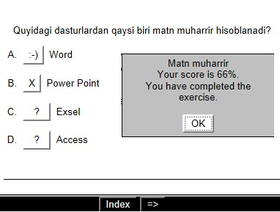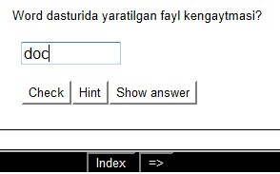

1-rasm. 2-rasm.

**JQuiz** ning *qisqa* javobni yozish sinov mashqi ko‘rinishida esa, ta’lim oluvchi javobni yozishi kerak bo‘ladi (2-rasm). Bunda ta’lim oluvchi Hint tugmasidan foydalanishi mumkin. Bu tugma so‘zni tashkil etuvchi harflarini bittadan ko‘rsatib, yordam berish vazifasini o‘taydi. Bunda baholash mos ravishda murojaatlar soniga bog‘liq bo‘ladi. Sinov mashqining bu shakli so‘zlarni yodda tutishga undash bilan birgalikda, uni orfografik xatosiz yozishni o‘rgatadi.

*Gibrid* sinov mashqida alternativ savol bilan qisqa javobni yozish mashqi kombinatsiyalashadi. Ya’ni ta’lim oluvchi bir necha Hint yordamchi tugma urinishlardan so‘ng ham javobni yozishda qiynalsa(3-rasm), Check tugmasini bosishi bilan savol alternativ ko‘rinishda namoyon bo‘ladi(4-rasm). Albatta bunda ham baholash mos ravishda murojaatlar soniga bog‘liq bo‘ladi.

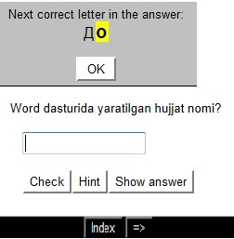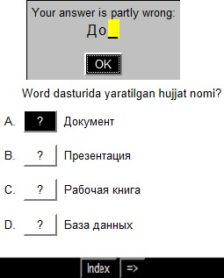

3-rasm. 4-rasm.

*Multi tanlovli* sinov mashqi tashkil qilinganda javob variantlaridan bir nechtasi to‘g‘ri bo‘lishi mumkinligi nazarda tutilishi lozim. Ta’lim oluvchi to‘g‘ri javoblarni barchasini tanlamaguncha baho e’lon qilinmaydi(5-rasm). Bu sinov mashqi an’anaviy alternativ test sinovidn farq qilib, ta’lim oluvchi fikrlash doirasini kengaytiradi.

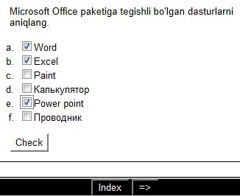

5-rasm.

**JCloze** dasturida sinov mashqi quyidagicha tashkil qilinadi. Gapning orasiga shunday kiritish maydonchalar tashkil qilinadiki, bu maydonchadagi so‘zlar gapning kaliti hisoblanadi. Ya’ni kalit so‘z gapni to‘ldiradi. Bunday maydonchalarni xohlagancha tashkil qilish mumkin. Har bir kalit so‘zga yordamchi izohlar tashkil qilish mumkin. Shu o‘rinda ta’lim oluvchi yana Hint yordamchi tugmaga murojaat qilib to‘g‘ri javobning harfma-harf tashkil qilishi ham mumkin(6-rasm). Undan tashqari dastur bir necha kalit so‘zlar ro‘yxatini tashkil qilishi va ta’lim oluvchi to‘g‘ri so‘zni tanlash orqali ham javob berish shaklini tashkil qilish mumkin. Buning uchun fayl konfiguratsiyasini o‘zgartirish kerak.

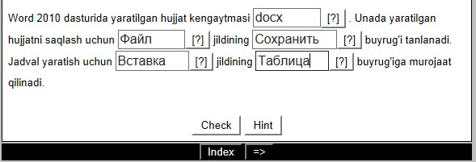

6-rasm.

**JCross** dasturida krossvordlar yaratish mumkin. Setkani xohlagan o‘lchamda tashkil qilish mumkin. Yuqoridagi dasturlarda aytib o‘tilganidek, yordamchi Hint yordamchi tugma imkoniyati bunda ham mavjud (7-rasm). Sinov mashqini krossvord ko‘rinishida tashkil qilish, sinovni qiziqarli mashg‘ulotga aylantiradi. Bunda ta’lim oluvchi savollarga javob berish jarayonida, so‘zlarni orfografik yozilishini ham o‘rganadi.

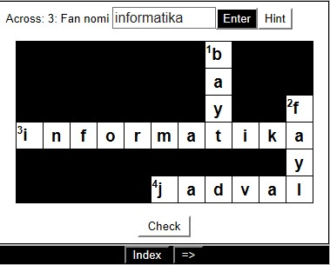

7-rasm.

**JMix** dasturi gapdagi so‘zlar aralashmasidan mashq yaratadi. Bunda to‘g‘ri javobni aniqlash uchun bir necha so‘zlarni to‘g‘ri ketma-ketligini tashkil qilish kerak. Ya’ni gapdagi ketma-ketlik aralash ko‘rinishda taklif qilinadi. Bu sinov mashqida ta’lim oluvchi o‘yin o‘ynayotgandek xis qiladi o‘zini (8-rasm). Sinov mashqini bajarish jarayonida, gaplarni grammatik tuzilishini to‘g‘ri tashkil qilishni ham avtomatik ravishda o‘rganib boradi.

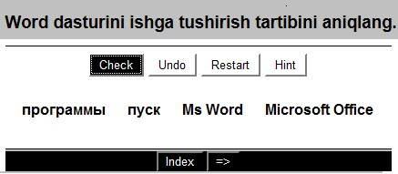

8-rasm.

**JMatch** dastur mos keluvchi javoblarni topish sinov mashqini yaratadi. Chap tomonda o‘zgarmas ro‘yxat tashkil qilinadi. O‘ng tomonda esa aralash holda javoblar ro‘yxati tashkil qilinadi(9-rasm). Bunda ta’lim oluvchi o‘zaro moslikni topishi kerak. Sinov mashqini boshqotirma yechishga qiyoslash mumkin.

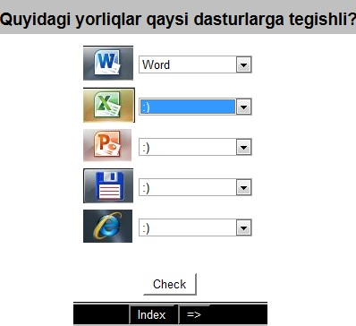

9-rasm.

**TheMasher.** Biz yuqorida Hot Potatoes beshta sinov mashqlarini yaratuvchi dasturdan iborat deb aytib o‘tgan edik. Lekin oltinchi dastur ham bor. Unda sinov mashqlari yaratilmaydi. Uning vazifasi mashqlar to‘plamlarini bir yaxlit ro‘yxat shaklini tashkil qilib, bir faylga jamlash. Bir faylni yuklab, barcha sinov mashqlarini bajarish imkoni paydo bo‘ladi. Ro‘yxatni o‘qituvchi shakllantiradi. Ya’ni ma’lum bob yoki paragrafga tegishli bo‘lgan sinov mashqlarini bir faylga jamlab, uni ta’lim oluvchiga taqdim qilishi yoki elektron darsliklarning sinov qismiga joylashi mumkin. Yaratilgan fayllar HTML formati ko‘rinishda bo‘lganligi va aksariyat elektron darsliklar shu tilda yaratilayotganligi sababli, mashqlarni biriktirishda hech qanday muammo tug‘ilmaydi.

Yuqoridagi barcha sinov mashqlari nafaqat matndan iborat bo‘lgan shaklda balki jadvalli, rasmli, ovozli, video va gippermurojaatli ko‘rinishda ham tashkil qilinish mumkin(Vstavit menyusi yordamida). Bu imkoniyatlar ta’lim oluvchi sinovini tashkil qilishning interaktivligini oshirish bilan birga barcha fanlardan sinov mashqlarini yaratish imkonini beradi(Musiqa, matematika, fizika, informatika, geografiya, o‘zbek tili, chet tili...). Bundan tashqari ta’lim oluvchiga mashqni bajarishi uchun vaqt cheklovini tashkil qilish mumkin(-konfiguratsiya-taymer yordamida). Lekin ta’lim oluvchi mashqni qayta yuklab mashqni bajarish imkoniyati mavjudligini nazarda tutish kerak. Yana sinov natijalarni elektron pochtangizga borishini tashkillash ham mumkin(

-konfiguratsiya- CGI).

Ta’lim oluvchi odatlanib qolgan alternativ test shaklidan tashqari, sinov mashqlarni yaratishning yana yetti turini yaratish imkonini Hot Potatoes dasturi taqdim qilmoqda. Bu imkoniyatlardan barcha ta’lim muassalarida taxsil olayotgan ta’lim oluvchilarga, ixtiyoriy fandan sinov mashqlarini tashkil qilishda foydalanish mumkin.

**Nazorat savollari**

1. iSpring Suite dasturi qanday imkoniyatlarga ega?
2. 3D kitob deganda nimani tushunasiz?
3. Testlarning qanday shakllarini bilasiz?
4. iSpring Suite dasturi qanday maqsadlarda foydalaniladi?
5. Amaliyotda asosan qanday test turlaridan foydalanasiz?
6. iSpring Visuals dasturi imkoniyatlarini sanab bering.
7. Hot Potatoes dasturi to‘plamidan foydalanish qanday talablarga rioya qilish zarur?
8. Hot Potatoes dasturining asosiy avzalliklari nimadan iborat?
9. Hot Potatoes dasturi qanday dasturlar blokidan tashkil topgan?
10. Hot Potatoes dasturida topshiriqlar va testlarni qurish qanday bosqichlardan tashkil topgan?

**8-mavzu: Multimediali o‘quv kurslarini yaratish (AutoPlayMedia Studio, CourseLab).**

**Ishning maqsadi -** AutoPlayMedia Studio,CourseLab dasturi bilan tanishish, dasturni kompyuterga o‘rnatish va uning imkoniyatlari bilan tanishish. AutoPlayMedia

Studio, CourseLab dasturi asosida multimediali o‘quv kursini yaratish.

**Ishning nazariy qismi.**

Multimedia hujjatlarini yaratishga oid juda ham ko‘plab dasturiy ta’minotlar ishlab chiqilgan. Ulardan biri **AutoPlay** dasturidir. Istalgan fayl yoki fayllar to‘plamini bitta muhitga birlashtirish, qolaversa, CD yoki DVD disklar uchun AytoRun-menyusi hosil qilishda AutoPlay Media Studioeng kuchli vizual paket hisoblanadi.

Multimedia texnologiyalariga asoslangan amaliy dasturlarni yaratish uchun AutoPlay Media Studiodasturidan foydalanish foydalanuvchilar uchun juda oson va qulay interfeysni taqdim эtadi. AutoPlay Media Studiobilan ishlashda deyarli dasturlash ishlari talab qilin-maydi. Foydalanuvchi faqat turli dizaynli dasturiy muhitni tanlash uchun bir nechta tayyor shakllardagi loyiha shablonlaridan foydalanishi mumkin. Bunda amaliy dastur muhitini dizaynga boy holatga tashkil эtish uchun AutoPlay dasturiy vositasi tarkibida tayyor ob’ektlar mavjud bo‘lib, ular tarkibiga buyruq tugmasi, tovush kuchaytirgichi, fayllarni printerdan bosmaga chiqarishni ta’minlovchi, Web-saytlarni ochuvchi va ularga murojaatni amalga oshirib beruvchi qator funksional ob’ektlarni kiritish mumkin. Amaliy dastur uchun grafik qobiqlarni yaratish, uni avtmatik ishga tushirish uchun AutoPlay Media Studiobarcha kerakli fayllarni o‘zi yaratadi. Foydalanuvchilar zimmasiga эsa faqat qattiq disk va kompakt diklarni yozish uchun tayyor loyihalarni shakllantirish vazifasi qoladi.

Dastur yordamida animatsiyalanuvchi menyuni, kataloglar daraxtini, ma’lumotlar bazasini va shunga o‘xshash ob’ektlarni nafaqat tez yaratish, balki ularni boshqarish ham mumkin.

Avtomatik ishga tushuvchi oynalarni o‘zining kutubxonasidagi “niqob”lar-dan foydalangan holda ixtiyoriy shaklda (formada) yaratish mumkin. Bunday “niqob” sifatida .jpg, .bmp va .png kabi formatdagi fayllardan foydalanilsa ham bo‘ladi. qolaversa, ma’lumotlarni SD uchun tayyorlagan holda uni dasturning o‘zidan turib, SD yoki DVDga yoza olishi AutoPlay Media Studiodasturi naqadar keng imkoniyatlarga эga эkanligini ko‘rsatadi.

Tayyor loyiha bunda .yexe kengaytmali fayl sifatida o‘zi ochiluvchi arxiv ko‘rinishda yoki qattiq diskdagi alohida papkada shakllantirilishi mumkin. Bundan tashqari, dasturga matnni orfografik tekshirish imkoniyati ham kiritilgan. Dasturning bu xossasi uning Label, Paragraph va Button kabi ob’ektlari bilan birga ishlaydi. Agar dastur kompyuterga to‘liq versiya bilan o‘rnatilgan bo‘lsa, matnni orfografik tekshirish uchun uning kutubxonasida juda katta hajmdagi lug‘atlar bo‘lishi mumkin. Shunday qilib, AutoPlay Media Studio7.0 ning yangi versiyasi quyidagi imkoniyatlarga эga holda iste’molga chiqarilgan:

1. Avtoatik ishga tushuvchi xususiy menyu, interfaol taqdimotlar, multimedia-ilovalar, sanoqli daqiqalarda dasturiy ta’minotlarni yaratish;
2. Loyihaga turli-tuman fotografiya, musiqa, video, animatsiya, matn va boshqalarni biriktira olish xususiyati;
3. Web-ilova yaratishga mo‘ljallangan mukammallashgan instrumentlar;
4. HML, S+L va shifrlash mexanizmlari bilan ishlay olishi;
5. rtf-formatli hujjatlar bilan ishlay olishi;
6. Slayd-shou bilan ishlash imkoniyati;
7. Matn rangini o‘zgartirish uchun RadioButton ob’ektining mavjudligi;
8. Bosmaga chiqarishning kengaytirilgan funksiyasi;
9. Ob’ektlarni formatlash imkoniyati;
10. Kalit so‘zlar yordamida qidiruv tizimining mavjudligi;
11. SD, DVD kabi kompakt disklarga yozish imkoniyati va hokazo.

AutoPlay Media Studio ishga tushirilgach, avvalo loyiha bilan bog‘liq bir nechta buyruqlarni o‘z ichiga oluvchi muloqot oynasi yuzaga keladi (1-rasm):



**1-rasm.AutoPlay dasturining ishga tushirilishi**

Bu muloqot oynasida quyidagi to‘rtta taklif ilgari surilgan bo‘ladi: 1) Create a new project (Yangi loyiha yaratish);

1. Open an эxisting project (Yaratilgan loyihalardan birini ochish );
2. Restore last open project (Oxirgi ishlangan loyihani ochish ); 4) Эxit AutoPlay Media Studio (Dasturdan chiqish).

Agar AutoPlay Media Studioning ruscha varianti o‘rnatilgan bo‘lsa, u holda taklif rus tilida, inglizcha varianti o‘rnatilgan bo‘lsa, u holda taklif ingliz tilida bo‘ladi. AutoPlay har bir buyruq tugmasi funksiyasi va unga mos ssriptlar uchun tayyor kodlar to‘plamini ham taqdim эtadi. Bu tayyor kodlardan qulayroq foydalanish uchun dasturning ingliz tilidagi varianti bilan ishlagan ma’qul.

Shunday qilib, yuqoridagi taklifga binoan biz “Create a new project ” bandini tanlasak, u holda bir nechta yangi loyiha shablonlarini taklif эtishdan iborat quyidagi muloqot oynasi yuzaga keladi (2-rasm):



2-rasm. Loyiha shablonlarini tanlashga oid muloqot oynasi



**3-rasm. “Quiz” loyixasining tanlanishi**

**AutoPlay dasturi oynasining tuzilishi**

Biz yaratayotgan ilovamiz tabiatiga qarab, muloqot oynasida mavjud loyihalardan birini tanlashimiz yoki o‘zimiz istagan yangi loyihani tashkil qilishimiz mumkin. quyida “Audio” deb nomlangan loyiha tanlangan (3-rasm):

Mavjud loyihani tanlashning ijobiy tomonlaridan biri shundaki, unda Websahifa uchun ba’zi ssenariylar tayyor yozilgan holatda bo‘ladi. Ba’zi ob’ektlar3-rasm. uchun bajariladigan funksiyalar эsa tayyor holatda berilgan bo‘ladi. Bunday imkoniyat qisqa vaqtda murakkab tuzilmali katta loyihani yaratishda amaliy yordam beradi.

1.Dastur oynasining sarlavha satri .

1. Dastur oynasining menyu satri.
2. Instrumentlar paneli satri.
3. Project Эxplorer muloqot oynasi.
4. Properties muloqot satri.
5. Holat satri .

Dastur oynasinig sarlavha satrida loyiha nomi, dastur nomi va oynani boshqarish эlementlari joylashgan. Oynaning menyu satrida quyidagi menyular joylashgan: **File.** Bu menyu orqali yangi loyiha oynasini ochish, mavjud loyiha oynasini ochish, loyihani xotiraga saqlash, loyihani эxport qilish, hujjat xossasini o‘zgartirish va dasturdan chiqish kabi ishlarni bajarish mumkin.

Tools. Bazida AutoPlay dasturining galeriyasidagi mavjud buyruq tugmalari dizayn jihatidan yetarli bo‘lmay qolishi mukin. Shunday paytlarda ushbu menyuning “Button Maker” bandiga murojaat qilib yangi dizayndagi buyruq tug-malarini yaratish mumkin. Bundan tashqari loyiha uchun

**Tools.** Bazida AutoPlay dasturining galeriyasidagi mavjud buyruq tugmalari dizayn jihatidan yetarli bo‘lmay qolishi mukin. Shunday paytlarda ushbu menyuning “Button Maker” bandiga murojaat qilib yangi dizayndagi buyruq tugmalarini yaratish mumkin. Bundan tashqari loyiha uchun ssenariy kodini yozish ham shu menyuda amalga oshiriladi.

**Эdit.** Bu menyu orqali oxirgi bajarilgan amalni bekor qilish yoki takrorlash, ajratilgan ob’ektni kesib olish, uning nusxasini olish, boshqa joyga qo‘yish, o‘chirish, sahifa dublikatini hosil qilish, bir turga mansub ob’ektlarni guruhlash, ob’ektni “qulflash”, ob’ektni fiksirlab qo‘yish va yashirin holatga o‘tkazish kabi ishlarni bajarish mumkin.

**Align.** Bunda ob’ektning sahifaga (ishchi sohaga) nisbatan koordinatalar bo‘yicha, masalan, gorizontal, vertikal, va boshqa o‘lchamlarga nisba-tan joylashuv holatini belgilab olish mumkin

**Page.** Bu menyu loyihadagi sahifalar uchun xizmat qiladi. Masalan, loyihaga yangi sahifa qo‘shish, mavjud tanlangan sahifani o‘chirish, mavjud sahifaning dublikatini (aynan nusxasini) hosil qilish, sahifaning xossasiga oid muloqot oynasini chaqirish kabi ishlarni bajarish mumkin.

**Object.** Bu menyuda 24 ta ob’ektni sahifaga qo‘yish imkoniyati mavjud bo‘lib, shundan 17 tasi konstruktorlik tizimida ishlatiladigan standart ob-yektlar bo‘lsa, qolgan 7 tasi plagin tarzida tashkil эtilgan ob’ektlar bo‘lib, ular “Plugins” buyrug‘i orqali sahifaga qo‘yiladi, masalan, kalendar, Tsindots stilidagi “Tsin-Button” nomli buyruq tugmasi, Slider va hk. Shuningdek, “Properties” buyrug‘idan foydalanib, sahifada belgilangan ob’ektning xossalar oynasini hosil qilish imkoniyati mavjud.

**Project.** Loyihani har tomonlama mukammal ishlash uchun imtiyozli yordam ko‘rsatadigan ajoyib menyu hisoblanadi. Uning “Settings” bandiga murojaat qilib, loyihaga oid xossalarni o‘zgartirish, “ Menyu Bar…” bandiga murojaat qilib, yaratilajak amaliy dastur oynasini xususiy menyu bilan ta’minlash, “Global Functions…” bandi orqali loyihadagi barcha sahifalarga birdek tegishli bo‘lgan funksiya-qism dasturlarini yozish mumkin. Shuningdek, turli multimedia hujjatlarini va plaginlarni joylashtirishni ham shu menyuda muvaffaqiyatli amalga oshirish mumkin.

**View.** Bu menyu asosan amaliy dastur qurish jarayonida AutoPlay dastur oynasining tashqi ko‘rinishini turli jihozlar bilan boyitishga xizmat qiladi, masalan, turli instrumentlar panelini ko‘rinadigan qilib qo‘yish (Tool Bars), turli muloqot oynalarini dastur oynasida akslantirib qo‘yish (Panes), sahifa parametrlarin belgilash uchun chizg‘ich (Ruler) va to‘r (Grid Grid) hosil qilish, bir sahifadan boshqa sahifaga tez o‘tish (Find Page) va boshqa ishlarni bajarish mumkin.

**Help.** Bu menyuda AutoPlay dasturi ma’lumotnomasiga murojaat qilish (F1), foydalanuvchilar uchun qo‘llanmani o‘qish, Online rejimda dastur xususiy sayti bilan bog‘lanish va boshqa ishlarni bajarish mumkin

AutoPlay dasturi muhitida 6 ta instrumentlar panelidan foydalanish mumkin bo‘lib, ular quyidagilardan iborat:

1. Standard;



1. Objects;

1. Advanged objects; 

4.Common; 

5. Project 

Align. 

“Project Эxplorer” muloqot oynasida joriy loyihani tashkil эtuvchi эlementlar, masalan sahifalar, ob’ektlar va ularning nomlari haqida axborot olish, ular bilan ishlash imkoniyatiga эga bo‘lamiz. “Properties” muloqot oynasida loyiha sahifasining o‘zi va sahifadagi har bir ob’ektga xos atributlar ro‘yxati aks эtgan bo‘lib, bu muloqot oynasi tanlangan ob’ektga qarab o‘zgarib turadi. Chunki, turli ob’ektlarning atributlari turlicha bo‘lishi mumkin.

Project Size satrida biz yaratayotgan loyihaning xotira o‘lchami haqidagi axborot aks эtadi. Shu axborotga binoan uni SD yoki DVD ga mos kompilyatsiya qilish variantini tanlash mumkin. Holat satrida joriy ob’ektga xos ma’lumotnomani chaqirish, loyiha o‘lchami, sichqoncha kursori va ob’ektning sahifadagi o‘rni haqida ma’lumot olish mumkin.

**AutoPlayda qo‘llaniladigan ob’ektlar**

AutoPlayda har bir loyiha uchun bir yoki bir nechta sahifalar to‘plami taqdim эtiladiki, bu sahifalar bilan ishlaganda bir nechta ob’ektlardan foydalanish mumkin. Bu ob’ektlardan har birining alohida funksiyalari mavjud bo‘lib, ular orqali dasturni boshqarishda foydalanuvchi uchun muloqot interfeysini yaratish alohida ahamiyat kasb эtadi.

**Ob’ektlar va ularning funksiyalari**

|  |  |  |
| --- | --- | --- |
| № | **Obyekt** | **Funksiyalari** |
| **1** | Button | Буйруқ тугмаси. Бир нечта рангдаги турли вариантлари мавжуд. Асосан бошқарув функсиясини бажарадиган буйруқлар бу тугмага бириктирилади. |
| **2** | Label | Ёзув майдончаси. Ишчи соҳадаги yozuvlar shu ob’ekt bilan beriladi. Yozuv gorizontal va vertikal ko‘rinishlarda bo‘lishi mumkin. |
| **3** | Paragraph | Bir nechta satrdan iborat matnni o‘z ichiga oladigan yozuv maydonchasi. Ko‘rinish sohasiga sig‘may qolgan pastdagi yozuvlar uning o‘ng tomonidagi lift yugurdagi orqali o‘qilishi mumkin, .txt va .Quiz-kengaytmali matn fayllarini yuklab olib o‘qitish ham mumkin. |
| **4** | Image | Turli formatdagi ikonkalar va rasmlarni ishchi sohada joylashtirish uchun ishlatiladi. |
| **5** | RichText | WordPad, Bloknot, MS Word kabi matn muharrirlarida tayyorlangan .txt va .rtf-fayllarni yuklash va uni samarali o‘qish imkonini beradigan yozuv maydoni. |
| **6** | Hotspot | Shaffof holatdagi to‘g‘rito‘rtburchak ko‘rinishdagi faollashtiruvchi ob’ekt. U orqali sahifada bo‘sh turgan sohani biror funksiyani bajaruvchi faol sohaga aylantirish mumkin. |
| **7** | Video | Video fayllarni (.avi, .mpg, .tsmv, mp4, …) ishchi sohaga joylashtirish va turli o‘lchamlarda ko‘rish uchun foydalaniladigan ob’ekt. |
| **8** | Flash | Macromedia Flashda tayyorlangan .stf-fayllarni ishchi sohaga joylashtirish va unda foydalanish imkonini beradigan ob’ekt. |
| **9** | Web | Bu ob’ekt orqali .htl, .mht kengaytmali fayllarni ishchi sohaga Web-sahifa orqali joylashtirish va ko‘rish mumkin. |
| **10** | SlideShow | Bir nechta grafik fayllarni bu ob’ekt orqali yuklab olish va ma’lum vaqt oralig‘ida ketma-ket slayd ko‘rinishida namoyish etish mumkin. |
| **11** | Input | Dasturga parol qo‘yish yoki klaviaturadan kiritiluvchi biror ma’lumotga ehtiyoj sezilganda mazkur ob’ektdan samarali foydalaish mumkin. |
| **12** | CheckBox | Bu ob’ekt orqali ishchi sohada e’lon qilingan bir nechta variantli ma’lumotlardan bir nechtasini tanlash va jarayonni davom ettirish mumkin. |
| **13** | RadioButton | Bu ob’ekt orqali ishchi sohada e’lon qilingan bir nechta variantli ma’lumotlardan faqat bittasini tanlash va jarayonni davom ettirish mumkin. |
| **14** | ListBox | Ishchi sohaga ro‘yxat shaklidagi ma’lumotlarni joylashtirish va ulardan birini tanlash orqali jarayonni davom ettirish imkonini beradigan ob’ekt. |
| **15** | ComboBox | Ishchi sohaga ro‘yxat shaklidagi ma’lumotlarni “yashirin” tarzda joylashtirish va ulardan birini tanlash orqali jarayonni davom ettirish imkonini beradigan ob’ekt. |
| **16** | Tree | Ma’lumotlarni daraxt ko‘rinishida ishchi sohada tasvirlash imkonini beradigan ob’ekt. |
| **17** | Progress | Vaqtga bog‘liq jarayonni vizual tarzda ishchi sohada aks ettiruvchi ob’ekt. Xususan, ko‘p o‘lchamli fayllarni nusxalashda, o‘chirishda, xotiradan katta joy egallovchi dasturni ishga tushirishda jarayonning kechishini bu ob’ekt orqali vizual tarzda kuzatib turish mumkin. |

Bu ob’ektlar sichqoncha yordamida dastur galeriyasidagi tayyor to‘plamdan olib qo‘yiladi. Multimedia hujjatlarini tayyorlash, uning dasturlanuvchi qismlari uchun ssriptlar yozish, tayyorlanayotgan amaliy dasturni boshqarish interfeysini yaratishda bu ob’ektlar dasturchiga imtiyozli yordam ko‘rsatadi. AutoPlayning ajoyib xususiyatlaridan yana biri shundaki, bu ob’ektlar xossalarini tanlash uchun maxsus xossalar panelini ham dasturchiga taqdim эtadi va u orqali bir qiymatli xossalar qiymatidan samarali foydalanish mumkin

Har bir ob’ektning o‘z xossalari mavjud bo‘lib, ular turli parametrlari guruhlanadi. quyidagi jadvalda buyruq tugmasi (Button) uchun uning xossalari va guruhlanishi keltirlgan



**Buyruq tugmasi (Button) va uning xossalari**

|  |  |  |  |
| --- | --- | --- | --- |
| № | **Obyekt** | **Xossalari** | **Funksiyalari** |
| 1 | Button | Settings | Bu xossasiga binoan, buyruq tugmasi faylining nomi, rangi, shrift turi va o‘lchami, sahifada joylashuv holati, stili va matnning ob’ektga nisbatan pozitsiyasi belgilanadi. |
| 2 | Atributes | Bu xossaga binoan, buyruq tugmasinig nomi, sahifadagi pozitsiyasi, ko‘rinish va yashirin holati, avto-o‘lchami, izoh matni, ob’ekt usti-da kursor holati belgilab olinadi. |
| 3 | Quick Action | Bu xossaga binoan, buyruq tugmasi sichqon-cha chap tugmasi bosilganda (Click hodisasi ishlatilganda) uchun 10 ta funksiyadan bittasi bajariladi. Bu funksiyalar quyidagicha nomlanadi: Shoц Page (loyihadagi bir nechta sahi-fadan bittasi ochiladi), Run program (exe-kengaytmali faylni ochadi), Open Dosument (word, Exsel va shunga o‘xshash muharrir hujjatlarini ochadi), Print document (word, Exsel va shunga o‘xshash muharrir hujjatlarini printerdan chiqaradi), Send E-mail (ko‘rsatilgan эlektron pochta manziliga xabar yuboradi), view Website (Web-sahifani ko‘rishga imkon beradi), Explore Folder (Papka provodnigini ochadi), Play Multimedia |
|  |  |  | (multimedia hujjatlarini ishga tushiradi), Play/Pause Back gaund Mysic (fon uchun qo‘yilgan musiqani ishga tushiradi va pauza beradi), Exit/Close (joriy dastur bilan ishni tugatishni ta’minlaydi). |
| 4 |  | Script | Quick Action ga эkvivalent xossa bo‘lib, undan farqi shundaki, Quick Action orqali buyruq tugmasiga faqat bitta funkцiyani biriktirish mumkin va bu funцiyalar albatta standart 10 ta funkцiyalardan biri bo‘lishi shart Script xossasiga binoan эsa bitta buyruq tugmasiga bir vaqtda bir nechta funkцiyalarni biriktirish mumkin. Bunda funkцiyalar soni 10 tadan ko‘ra ko‘proq songa эga. Script quyidagi hodisalar uchun yoziladi:   * On click (sichqoncha chap tugmasi bir marta bosib qo‘yib yuborilgandagi holat); * On rite click (sichqoncha o‘ng tugmasi bir marta bosib qo‘yib yuborilgandagi holat); * On enter (klaviaturadagi Enter tugmasi   bosilgandagi holat);   * On Leave (sichqoncha ko‘rsatkichi ob’ekt ustiga keltirilganda ro‘y beradigan holat). |

Buyruq tugmalari grafik turda bo‘lganligi uchun loyiha kutubxonasida mavjud bo‘lgan standart buyruq tugmalaridan tashqari foydalanuvchi didiga mos istalgan dizayndagi buyruq tugmalarini yangidan yaratish mumkin. Buning uchun AutoPlay dastur oynasidagi “Tools” menyusining “Button Maker” bandiga murojaat qilish yetarli. Natijada “Untitled – AutoPlay Media StudioButton Maker” sarlavhali muloqot oynasi yuzaga keladi (4-rasm).

Ushbu muloqot oynasi quyidagi tuzilmaga эga:

1. sarlavha satri;
2. instrumentlar paneli satri;
3. buyruq tugma hodisalari uchun asosiy ishchi panellar;
4. xossalar paneli;
5. rasm paneli; 6) rasmni taxminiy ko‘rish paneli; 7) holat satri.

Bu muloqot oynasida asosiy э’tibor tugmaning hodisalar paneliga qaratiladi.

Unda tugmaning “Up Normal”, “Up Highlight”, “Up Disabled”, “Down Normal”, “Down Highlight”, “Down Disabled” kabi hodisalari uchun alohida rangdagi tugmalar, rasmlar va yozuvlar tanlanadi.



**4-rasm. “Button Maker” muloqot oynasining tuzilishi**

Bu muloqot oynasi orqali asosan .btn kengaytmali fayllar bilan ish ko‘riladi. Bunday kengaytmali fayllar “Button Maker” utilitasining o‘zi yordamida yaratiladi. Unda har qanday ko‘rinishdagi buyruq tugmalarini foydalanuvchi ixtiyoriga ko‘ra istalgancha o‘zgartirish mumkin. Bunday o‘zgartirish ishlari asosan xossalar paneli orqali amalga oshiriladi. Amalga oshirilgan barcha o‘zgartirishlarni “Images Panel” yoki “Preview Panel” muloqot oynalarida kuzatib borish mumkin. “Preview Panel”da yaratilgan natijaviy buyruq tugmasini taxminiy ishlatib ko‘rsa ham bo‘ladi.

**Mashg‘ulot topshirig‘i: AutoPlay dasturida “Elektron ta’lim resursi” yaratish** AutoPlay dasturida Эlektron ta’lim resurslarini yaratish uchun quyidagi ishlar amalga oshiriladi:

Dastur ishga tushiriladi. Hosil bo‘lgan muloqot oynasidan “Create new Project” bandi tanlanadi

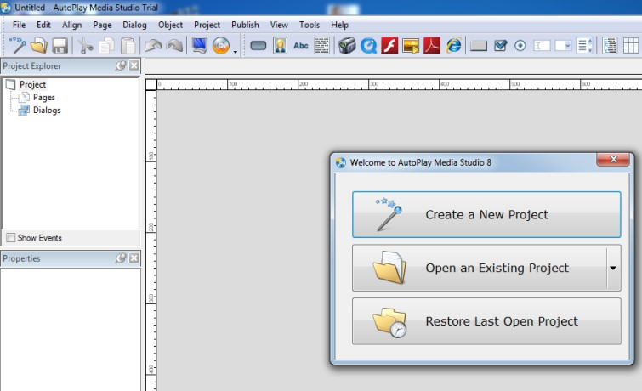

Create new Project” oynasidan kerakli fondagi sahifani tanlaymiz yoki bizning эlektron ta’lim resursimiz uchun mos bo‘lgan fon bo‘lsa uni yuklaymiz. Ya’ni bunda ixtiyoriy fonni “Create new Project” oynasidan tanlab o‘chiramiz va Object Properties uskunalar panelining “New Image Object” buyrugi orkali kompyuter xotirasidagi fonni yuklaymiz. Properties oynasidan fonni balandligi va эnini o‘lchamlarini beramiz.

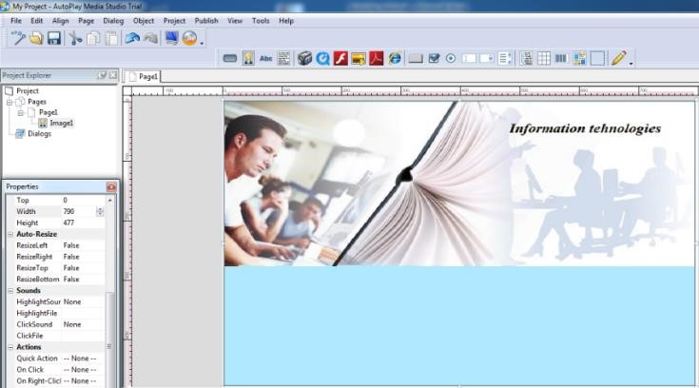

Ta’lim resursining muqova qismini tayyorlashda rasm yoki video animatsion fallarni ham shu tariqa qo‘shimcha yuklash mumkin



Elektron ta’lim resursiga matn yozish uchun New Label Object buyrugidan foydalanamiz.



Dasturni ishga tushirish uchun Toolbar Options uskunalar panelining Preview buyrugidan foydalanamiz.



Natijada dastur kompilyaцiya kilinadi va ishga tushiriladi.



Autoplay dasturida saxifalarni bir-biriga boglash uchun New Button Object buyrugi ustida sichkoncha chap tugmasini bir marta bosamiz. Natijada saxifada Check Here nomi bilan tugma xosil buladi.



Ushbu tugmani ustida sichqoncha chap tugmasini ikki marta bosamiz. Natijada quyidagi oyna hosil bo‘ladi. Quick Action maydonini tanlab kerakli sahifani tanlaymiz. Natijada sahifalar bir biriga bog‘lanadi.

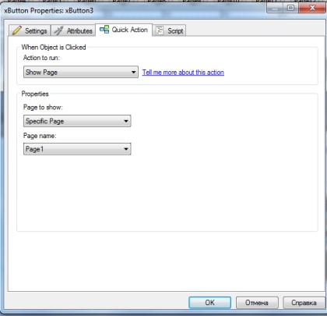

Dasturdan foydalanib эlektron ta’lim resursiga turli matn yoki nazorat savollarini yuklash uchun New Paragraph Object buyrug‘idan foydalanamiz.



Dasturga video fayl New Video Object buyrugi orkali yuklanadi. Bundan tashkari dastur Ispring dasturi orkali yaratilgan test savollari bazasini xam oladi.

Buning uchun Quick Action oynasidan open dakument bandini tanlash kifoya.



Bajarilgan ishlar File menyusining Save As bandi orkali amalga oshiriladi.

**CourseLab** - bu kuchli va shu bilan birga foydalanishda oddiy bo‘lgan, internet tarmog‘ida, masofaviy ta’lim tizimida, kompakt-disk yoki boshqa har qanday tashuvchida foydalanishga mo‘ljallangan interaktiv o‘quv materiallari (эlektron kurslar)ni yaratish vositasi.

CourseLab dasturi ishlashi uchun kompyuteringiz ko‘yidagi texnik talablarga mos bo‘lishi kerak.

|  |  |  |
| --- | --- | --- |
|  | Prosessor | Pentium III (500 Mhz va undan yuqori) |
|  | Bo‘sh joy (qattiq disk xotirasidan) | 600 mb |
|  | Operativ xotira | 32 mb |
|  | Video karta | SVGA |
|  | Tarmoq platasi (Tarmoqda ishlash uchun o‘rnatilgan va sozlangan bo‘lishi kerak) | 10 mb/s. va undan yuqori. |

Operaцion tizim va dasturiy ta’minotga:

|  |  |  |
| --- | --- | --- |
|  | Operasion tizim | Windows 98/Me/NT/200/XP |
|  | Flash player | Flash player-7 va undan keyingi |
|  | Video kodeklar | DivX 5.03 va undan keyingi |
|  | Internet Explorer | Internet Explorer 5 va undan keyingilari |

CourseLab dasturini o‘rnatish uchun:

1. Kerakli faylini ko‘chirib olasiz;
2. Exe faylni ochasiz;
3. CourseLab dasturini o‘rnatishing 1-oynasi paydo bo‘ladi;
4. CourseLab dasturini o‘rnatishning 2-oynasi (kalitni kiritish oynasi) paydo bo‘ladi.

CourseLab dasturi kompyuterizga yuklatiladi.

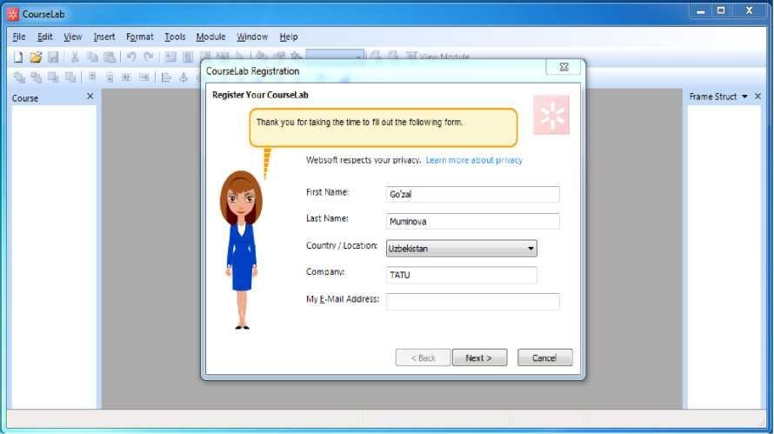

CourseLab dasturini o‘rnatish 1-oynasi

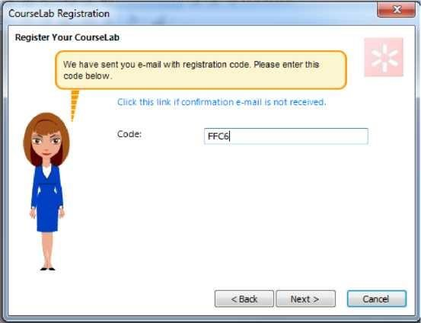

CourseLab dasturini o‘rnatish 2-oynasi

**CourseLab dasturining Tahrirlash oynasi** «Yangi kurs» masteri tugallanishi bilan tahrirlash oynasi quyidagicha ko‘rinishga ega bo‘ladi.

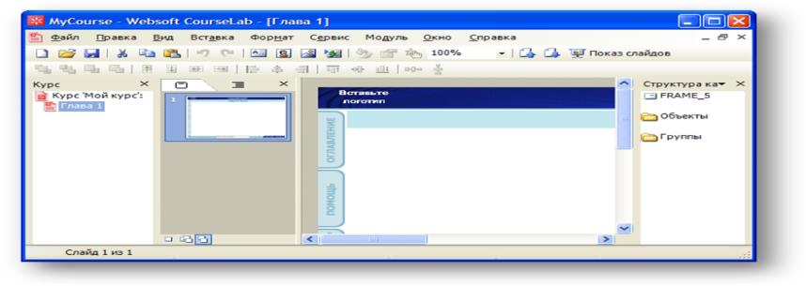

Tahrirlash oynasi har biri muayyan topshiriqni bajarish uchun xizmat qiladigan panellarga bo‘lingan.

**«Kurs» paneli**

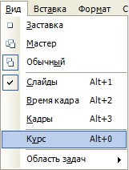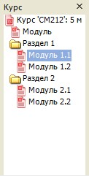

Tahrirlash oynasining chap tarafida «Kurs» paneli joylashgan. «Kurs» panelida o‘quv kursining mundarijasi ko‘rsatiladi. O‘quv kursi masofaviy ta’lim tizimida ochilganda xuddi shu mundarija ko‘rinadi. Mundarija kurs nomi, bo‘limlar va modullar nomlaridan tuzilgan bo‘ladi. «Kurs» panelidagi kontekstli menyudan yangi modul hosil qilish masterini ishga tushirish, yangi bo‘lim hosil kilish, mundarija elementlarini nomlash va o‘chirish mumkin.

**“CourseLab” dasturiy ta’minoti asosida resurs yaratish**

**Yangi o‘quv kursi hosil qilish.**

CourseLab tahrirlagichi ishga tushiriladi. Tahrirlagichni ishga tushishi bilan «Pristupaya k rabote» («ishga kirishish») oynasi ochiladi. «Sozdat noviy kurs» («yangi kurs yaratish») ssыlkasi tanlanadi (agar tahrirlagich ishga tushirilgan bo‘lsa, yangi kurs menyu **Fayl – Sozdat** (Kurs buyrug‘i, «**Sozdat kurs**» piktogrammasi yordamida yoki Ctrl-Shift-N klavishlarini birgalikda bosish bilan yaratish mumkin).

«Novыy kurs» masteri ochiladi. Masterning keyingi sahifasida:

* Kurs nomi beriladi,
* Kurs papkasi nomi beriladi,
* Papka hosil bo‘lish joyi tanlanadi *va «Dalee» («keyingi») tugmasi bosiladi*

*.*

Masterning keyingi sahifasida:

* birinchi modul nomi kiritiladi,
* uning uchun bezak shablon kiritiladi *va «Dalee» tugmasi bosiladi.*

Kurs hosil qilindi. «Novыy kurs» masteri ishini tugallash uchun «Zakrыt» («yopish») tugmasi bosiladi. Ish nihoyasida kursga yangi modullar, agar lozim bo‘lsa bo‘limlar qo‘shish mumkin.

**“Yangi kurs”ni yaratish.**

Yangi kurs hosil qilish uchun menyudan Fayl-> Sozdat-> Kurs…. tanlanadi.

Yangi kurs yaratish masteri oynasi ochiladi. Yangi kurs hosil qilishni boshlash uchun «Dalee» tugmasi bosiladi.

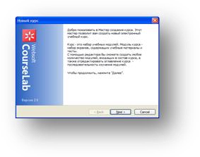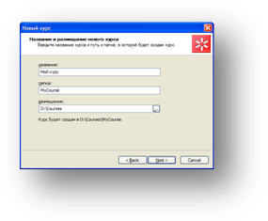

Kurs nomi, kurs papkasi nomi beriladi, papka hosil bo‘lish joyi tanlanadi Amalda kurs bitta modul bilan yaratiladi. Birinchi modul nomi kiritiladi, uning uchun bezak shablon tanlanadi. hosil qilingan kursga qancha zarur bo‘lsa shuncha modul qqo‘shish mumkin.

Kurs hosil qilindi. «Novыy kurs» masteri ishini tugallash uchun «Zakrыt» tugmasi bosiladi.

**Modulni tahrirlash**

*Modulni tahrirlash o‘z ichiga quyidagilarni oladi:*

* *Zastavkani tahrirlash;*
* *Slayd-masterini tahrirlash;*
* *Slaydlarni tahrirlash;*
* *Dastlabki ko‘rib chiqish;*
* *Slaydlar qo‘shish.*

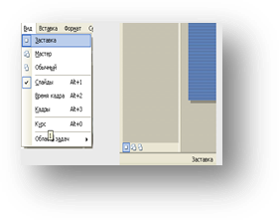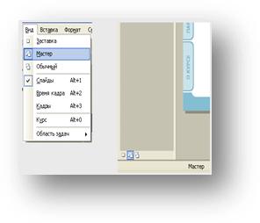

**Zastavkani tahrirlash** rejimiga o‘tish uchun menyudan Vid -> Zastavka buyrug‘idan, yoki slaydlar panelidan tezkor o‘tish tugmasidan foydalaniladi. Agar lozim bo‘lsa zastavkada rasmlarni almashtirish, logotiplar qo‘yish, modul nomi qo‘yish, modulni ko‘rsatishni oldindan xabar beradigan ko‘rsatmalar qo‘yish va h.k. mumkin. Zarur bo‘lganda modulni ishga tushirish tugmalarini tashqi ko‘rinishini o‘zgartirish mumkin.

Cheklashlar: Zastavka ta’lim oluvchi kompyuterida modul va uning barcha ob’ektlari ishini ta’minlaydigan kurs proigrevatelini yuklashdan oldin ko‘rsatiladi, shuning uchun zastavkada faqatgina rasmlar, matn va modulni ishga tushirish tugmasi asosiy ob’ektidan foydalanishga yo‘l beriladi.

Shuningdek zastavkada ssыlkalar va faol doiralar, effektlar, shu bilan birga harakat va holatlar ishlamaydi.

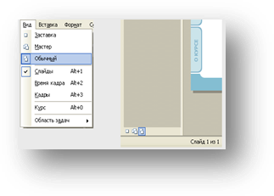 **Slaydlar masterini tahrirlash** rejimiga o‘tish uchun menyudan Vid -> Master buyrug‘i, yoki slaydlar panelida tezkor o‘tish tugmasidan foydalaniladi. Slaydlar masterida rasmni o‘zgartirish, logotiplar qo‘yish, modul nomini kiritish va h.k.lar mumkin.

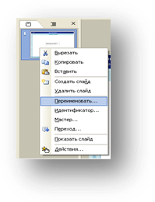**Slaydni tahrirlash** rejimiga o‘tish uchun menyudan Vid -> Obыchnыy buyrug‘idan, yoki slaydlar panelidan tezkor o‘tish tugmasidan foydalaniladi.

Slaydni tahrirlash jarayonida quyidagilarni o‘zgartirish mumkin:

* *Slayd nomi;*
* *Slayd masteriga bog‘lab qo‘yish;*
* *Slayd tarkibi;*
* *Keyingi slaydga o‘tish;*

**Slayd nomida** (sarlava nomi) slayd atalgan mavzu aks

ettiriladi. Slayd nomi slaydning har bir kadrida namoyon bo‘ladi. Bundan tashqari, bu nom modul mundarijasida qatnashadi, hattoki bu nom slaydning o‘zida ko‘rinmasa ham.

Cheklashlar. Kiritilgan nom tahrirlagich «slayd nomi» ob’ektida tezda ko‘rinmaydi – uni ko‘rish rejimida ko‘rish mumkin.

**Slayd tarkibi.** Kadrga rasmlar, matn va ob’ektlar kiritish mumkin, buning uchun menyudan Vstavka -> Risunok, Vstavka -> Nadpis va Vstavka -> Ob’ekt> yoki instrumentlar panelidan mos tugmani bosish kerak. Murakkab ob’ektlar shuningdek bevosita kutubxona ob’ektlaridan tanlangan ob’ektga sichqoncha tugmasini ikki marta bosish bilan yoki ishchi doiraga olib o‘tkazish usuli bilan qo‘yilishi mumkin.

**Ob’ektlar bilan ishlash.**

Ob’ekt – CourseLab tahrirlagichi bazaviy elementi. Xilma-xil ob’ektlardan foydalanish va ular o‘rtasida aloqani shakllantirish bilan har qanday murakkablikdagi o‘quv modulini qurish mumkin. Kadrlarga joylashtiriladigan ob’ektlar qanday shaklda bo‘lmasin o‘lchami va orientirini o‘zgartirish mumkin bo‘lgan to‘g‘ri to‘rtburchak sohasida joylashadi. Bunday to‘g‘ri to‘rtburchak sohasida joylashgan ob’ekt o‘zining tipiga boliq holda uning o‘lchamlarini avtomatik tarzda qabul qilish mumkin (masalan, kartinka va avtofiguralar har doim kengligi va balandligi uning o‘lchamiga moslashtiriladi ), ammo xususiy o‘lchhamlarini mustaqil tarzda o‘zgartirish (masalan, matn salmog‘iga bog‘langan holda) yoki ularni umuman o‘zgartirmaslik (agar ob’ekt qayd qilinib qo‘yilgan o‘lchamlarga ega bo‘lsa).

CourseLab o‘quv modulini qurish uchun ikkita asosiy tipdan foydalanadi: ichki va murakkab.

Ichki ob’ektlar - bu bazaviy ob’ektlar bo‘lib, ko‘pincha CourseLab dasturini o‘zini ham qurishda foydalaniladi. Aslida, faqatgina bu ob’ektlardan foydalangan holda mukammal o‘quv modulini yaratish mumkin. Ular qatoriga quyidagilar kiradi: • Matn va jadval; • Rasmlar.

Madomiki, bu ob’ektlar ko‘p ishlatiladi, bunday ob’ektlarni qo‘yish mexanizmi soddalashtirilgan – ularni tahrirlagich menyusidagi mos buyruqlar orqali qo‘yish mumkin, ularni qo‘yish tugmalari esa instrumentlar paneliga qo‘yilgan.

Murakkab ob’ektlar – CourseLabga ochiq ob’ektli interfeys orqali yuklanadigan, ob’ektlar kutubxonasidagi qolgan barcha ob’ektlar.

Dasturiy ta’minot ishini namoyish qilishda shuningdek maxsus kursor ob’ektidan foydalanilanish mumkin. **Tashqi elementlar turlari:**

* savollar;
* qalqib chiqadigan oynalar;
* vinoskalar (izohli havola);
* dizayn elementlar;
* zastavkalar;
* media – ob’ektlar;
* navigaцiya;
* personajlar;
* ro‘yxatlar;
* testlar;
* simulyaцiya; • forma elementlari.  ***Savollar turlari:***
* Bir tanlovli savollar;
* *Ko‘p tanlovli savollar;*
* *Variantlar tartiblashtiriladigan savollar;*
* *Son kiritiladigan savollar;*
* *Matn kiritiladigan savollar;*
* *Juftli moslangan savollar.*

Bir tanlovli savol (multiple choice) ta’lim oluvchiga javob sifatida bir nechta taklif qilingan variantlardan birini faqat birini tanlashga imkon beradi.

Elektron laboratoriya ishini **CourseLab** dasturidagi algoritmini ko‘rib chiqamiz:

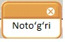

Boshlanishi



Laboratoriya

topshiriqlarini

aniqlash



Kiruvchi

ma’lumotlar



Natijaga

erishildimi?



Navbatdagi

bosqich



Natijaga

erishildimi?



Rag‘batlantiruvchi

xabar

Keyingi

Mazkur topshiriq algoritmini tuzishda CourseLab dasturi imkoniyatlarini ham inobatga olishimiz zarur. Topshiriq xususiyatiga ko‘ra asosiy kontent tanishuv uchun matn ko‘rinishida beriladi. Blok-sxema yirik modullarda keltiriladi.

Dasturni yaratishdan maqsadini, nima so‘ralayotganini, nimani ekranga chiqarilishi kerakligi, nimalar ma’lum va nimalar noma’lumligini baholaymiz.

Baholab bo‘lgandan keyin o‘z imkoniyatlarimizni baholab qaysi muhitda, proekt turini va algoritmini aniqlab qaror qabul qilamiz. Ushbu qarorimiz asosida dasturni yozamiz.

CourseLab tizimida dasturlash o‘ziga yarasha qulayliklarni yaratadi. Shuning uchun biz shu muhitda dasturlashni amalga oshiramiz. “CourseLab” tizimini ishga tushiramiz “CourseLab” tizimining asosiy oynasi va bosh sahifa ochiladi. Dasturlashni boshlashdan oldin yangi proekt yoki yaratilgan proektni ochib dasturlashimiz mumkin. Biz bu misolda yangi proekt yaratib dasturlashni boshlaymiz.

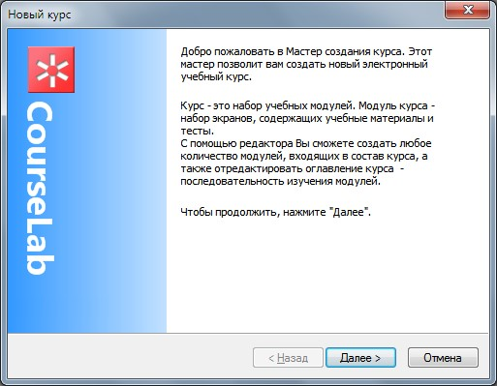

Yangi proektni yaratish fayl menyusi yordamida yoki bosh sahifadan yangi proekt oynasini ochish orqali amalga oshiriladi. Fayl menyusi orqali ochish **Fayl – >Sozdat – >Kurs** orqali amalga oshiriladi.

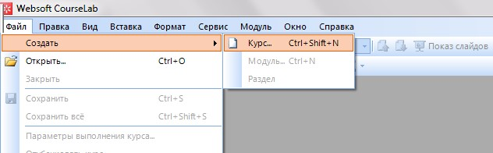

Yangi proekt oynasida proekt nomi, shablonlari tanlash va qaerda saqlanishini ko‘rsatish kerak.

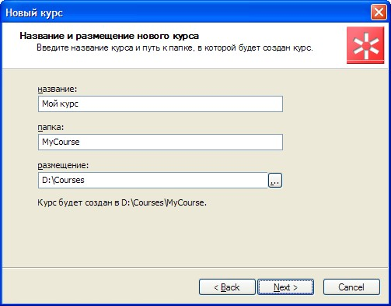

Biz kerakli oynalarga ma’lumotlarni kiritamiz va “Dalee” tugmasini bosamiz va rasmdagi oyna ochiladi.

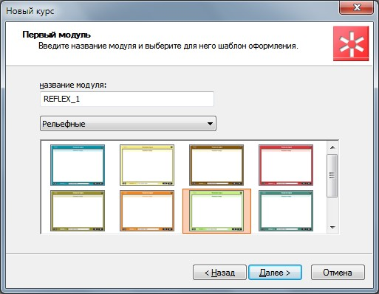

Bu oynada ma’qul topilgan shablon olinadi **“Далее”** tugmasini bosamiz. Yangi oyna ochiladi.

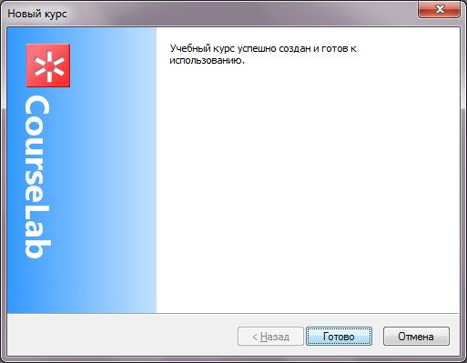

Ochilgan oynada proektning hususiyatlari ko‘rsatiladi, biz hech narsani o‘zgartirmay **“Готово”** tugmasini bosamiz.

Avvalom bor biz yaratilayotgan dasturimizning “master”ini tayyorlaymiz.

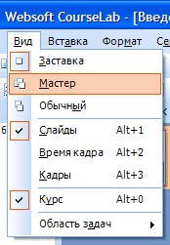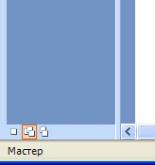

Senariy asosida tayyorlangan ob’ektlarni va dasturiy qismni ko‘rsatilgan oynaga kiritamiz va shu faylda saqlanadi. Shundan so‘ng oynaga quyidagi ko‘rinishda ob’ektlarni tushiramiz. Ayrim dialog va interaktiv mashqlarni bajarish uchun maxsus algoritm tuziladi.

So‘nggi qadamda tayyor “master”ini tayyorlaymiz.

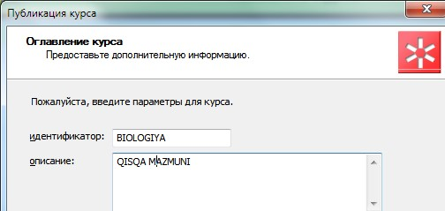

Kurs qaysi manbadan olinishi ko‘rsatiladi.

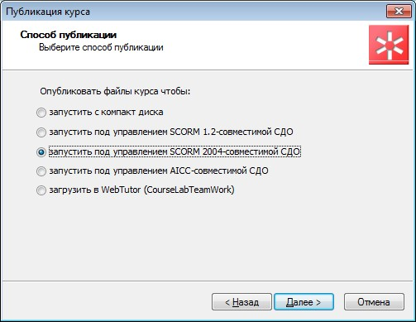

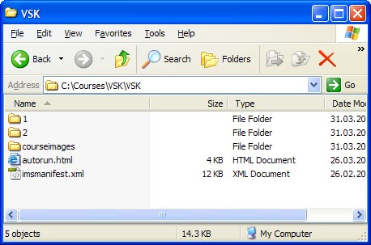

Dasturiy ta’minotni yaratishda qo‘llanilgan tizimda quyidagi imkoniyatlar jamlangan: o‘quv materiallarini yaratish va tahrirlash, nima ko‘rinsa, natijada shunga ega bo‘linadi; O‘quv materiali avtoridan bir dasturlash tili bilishni talab qilmaydi; Ob’ektli yondoshish - amalda har qanday murakkab bo‘lgan o‘quv materiallarini bolalar kubiklaridek oson tuzishga imkon yaratadi; senariylardan foydalanish murakkab ko‘p ob’ektli o‘zaro bog‘likliklarni ancha soddalashtirish imkonini beradi; Mexanizm o‘z ichiga test tuzishni ham oladi; Foydalanuvchi tomonidan yaratilgan ochiq kodli interfeys va shablonlar kutubxonasini oson kengaytirishga imkon beradi;

Kursga Macromedia® Flash®, Shockwave®, Java®, turli xil formatdagi videolardan iborat bo‘lgan har qanday Rich-mediani kiritish imkoniyati borligi; tovushni baravar birga olib borilishini kiritish va sinxronizaцiyalash oddiy mexanizmlari borligi; Microsoft® PowerPoint® formatidagi taqdimotli o‘quv materialini import qilish imkoniyati; harakatlarni tavsiflashning oddiy tili; Tahrirlagich tajribali foydalanuvchiga to‘g‘ridan-to‘g‘ri JavaScriptning o‘shimcha imkoniyatlaridan foydalanishni tadim iladi; Elektron o‘quv kurslarini namoyish qilishda JavaScriptni mavjud bo‘lishini talab qilmaydi.

**CourseLab** instrumental tizimi asosida o‘quv-metodik majmualarini yaratish qulay va maqsadga muvofiqdir. Ta’lim jarayonini individuallashtirish va differenцiyalash, talabaning o‘quv faoliyatini o‘zi nazorat qilish va to‘g‘ri yo‘naltirish, kompyuterning hisoblash imkoniyatlaridan foydalanish tufayli o‘quv vaqtini tejash, o‘quv materiallarini vizuallashtirish, hodisa va jarayonlarni modellashtirish, ularni imitaцiyalashtirish, turli pedagogik vaziyatlarda optimal qaror qabul qilish malakasini shakllantirish kabi imkoniyatlarni beradi.

**Modul bo‘yicha navigasiya.**

Dasturni ochgach, Siz dasturni birinchi sahifasiga kirasiz. Boshqa slaydlarga o‘tish uchun slaydning pastki qismining o‘ng tomonida joylashgan **[<<OLDINGI]** va **[KEYINGI>>]** tugmalaridan foydalaning. Agar tugma rangi xira bo‘lsa, u holda boshqa slaydga o‘tish uchun ushbu slaydagi biror bir topshiriqni bajarish kerak (topshiriqni bajarganizdan keying tugma yana aktiv olga qaytadi), yoki joriy slaydan keyin boshqa slayd mavjud emasligini, siz darsni oxirida ekanligingizni bildiradi. Shuningdek, birinchi slayddan oldingisiga ham o‘tish mumkin emas. Bundan tashqari **[MUNDARIJA]** yordamida ham ixtiyoriy slaydga o‘tishigiz mumkin.

Boshqaruv panelida sahifani yangilash tugmasi joylashgan bo‘lib, bu tugma orqali siz joriy slaydni yangidan o‘rganib, topshirilarni qayta bajarishingiz mumkin.

Har bir slayd tagida joriy slayd nomi va slaydlar soni haqida ma’lumotlar joylashgan. Bu navigaцiya usuli bilan o‘quvchi osonlik bilan ushbu modul ichida o‘zi hohlagan slaydga o‘tish imkoniga ega

Slaydning yuqori qismida **[X]** tugmasi joylashgan bo‘lib, bu tugma slaydni yopish uchun xizmat qiladi.

**Flash topshiriqlar**

Dasturda bir qator animaцion va bilimlarni sinash uchun har xil turdagi topshirilar berilgan.

**Test topshiriqlari.**

Dasturda siz bir necha xil topshiriqlar bilan ishlashingiz mumkin. Bu topshiriqlarga test savollari, javobni mos ravishda joylashtirish, belgi kiritish, bo‘sh kataklarni topshiriqga muvofiq bo‘lgan so‘z va so‘z birikmalarini va boshqalar bilan to‘ldirish kabilar kiradi.

Undan tashqari Ispringda tayyorlangan testlarni qo‘shish mumkin. **Video fragmentlar.**

Dasturga video fragmentlar ham kiritilgan. Bu video fragmentlarni bosharish foydalanuvchiga standart resurslardan foydalanganligi uchun hech qanday qiyinchilik tug‘dirmaydi.

**Topshiriqlar:**

1. Fan bo‘yicha bitta mavzu uchun amaliy mashg‘ulot sцenariysini yarating.
2. Kerakli matnli elektron o‘quv ma’lumotlarni tayyorlang.
3. Kerakli elektron rasmlarni yarating yoki Internetdan toping.
4. Kerakli videorolikni yarating yoki Internetdan toping.
5. Kerakli ovozli fayllarni tayyorlang yoki Internetdan toping.
6. Mavzu bo‘yicha test topshiriqlarini ISpring dasturida ishlab chiqing.
7. Barcha yaratilgan elektron o‘quv materiallarni bitta papkani ichika saqlang.
8. CourseLab dasturi ishlashi uchun qo‘yiladigan minimal texnik talablarni ko‘rib chiqing va o‘z kompyuteringizning parametrlarini yozib, keyin CourseLab dasturini kompyuteringizga yuklang.
9. Yangi kurs tashkil eting.
10. Sцenariyni aniqlashtiring.
11. Dars sцenariysi asosida matn, rasm, video va audio fayllarni joylashtiring.
12. Harakatlarni amalga oshirishda “Deystvie”dan foydalaning.
13. Test savollarini kiriting.
14. Kursni e’lon (publikaцiya) qiling.

**Nazorat savollari**

* 1. AutoPlay dasturi qanday imkoniyatlarga ega dastur?
  2. Autoplay dasturining ishchi oynasi tuzilishi haqida so‘zlab bering?
  3. Autoplay dasturi ishga tushurilgandan so‘ng oynada qanday ilovalar taklif etiladi?
  4. “Quiz” loyihasi nima uchun kerak?
  5. File menyusida nimalar joylashgan?
  6. Tools oynasida nimalar joylashgan?
  7. Publish va Edit oynalari qanday ishlar amalga oshiriladi?
  8. AutoPlay dasturida qanday instrumentlar panellari mavjud?
  9. AutoPlay dasturida qanday ob’yektlar mavjud?
  10. Button ob’yekti orqali qanday buyruqlar amalga oshiriladi?
  11. Label ob’yektining Button ob’yektidan nima farqi bor?
  12. Paragraph ob’yektida nima ishlar bajariladi?
  13. Button ob’yektining qanday hossalari va funksiyalari mavjud?
  14. “Button Maker”muloqot oynasi qanday tuzilgan?

**9-mavzu: Video ishlanmalar yaratish (Camtasia Studio, ISpring Cam Pro,**

**Capture, Bandicam)**

**Ishdan maqsad: Video ishlanmalar yaratish (Camtasia Studio, ISpring**

**Cam Pro, Capture, Bandicam)ni o’rgatish.** **Ishning nazariy qismi.**

Xozirgi kunda har bir kishining ish faoliyatida doimiy ravishda multimediadan foydalanish ehtiyoji mavjud. Multimedia vositalari zamonaviy axborotkommunikatsion texnologiyalarining ajralmas qismi bo‘lib, hayotimizning bir bo‘lagiga aylangan. Multimedia texnologiyalardan o‘quv jarayonida foydalanish ta’lim sifatini hamda ta’lim oluvchining o‘zashtirish samaradorligini oshirishda xizmat qiladi.

**Camtasia Studio** dasturi – bu kompyuter monitori ekranidagi tasvirlarni yozib olish imkonini beruvchi juda ham qulay kuchli dastur hisoblanadi. Ushbu dastur yordamida biz ekrandagi jarayonlari oson tasvirga olishimiz, veb-kameralar orqali videoga olishimiz, PowerPoint taqdimotlarini, hamda audio yozuvlarni yaratishimiz mumkin. Dastur videoni tahrirlash imkonini beradi: turli effektlar berish, to‘g‘rilash, ravshanlik, ularning o‘lchamlarini almashtirish, kerakli formatlarda saqlash va boshqalar. Camtasia Studio – video darsliklar, taqdimotlar va boshqa shunga o‘xshash kuzatuvchilarga namoyish etiladigan materiallar yaratish uchun mo‘ljallangan. Camtasia Studio dasturida monitor ekranidagilarni video tasvirga olishdan tashqari videoni tahrirlash imkoniyati ham mavjud. Camtasia Studio dasturidan foydalanib kompyuter monitorida yuz berayogan barcha jarayonlarni osonlik bilan yozib borish mumkin. Monitor ekranidagi butun sohani yoki uning alohida ajratilgan sohasini yozib olish mumkin, shundan so‘ng video va audioning turli effektlarini berishimiz mumkin bo‘ladi. Monitor ekranida kuzatilayotgan jarayonlarni yozib olish uchun yetarlicha yuqori unumdorlikka ega bo‘lgan kompyuter tanlansa ish unumdorligi ortadi albatta. Camtasia Studio dasturining yana bir afzalligi shundaki, u o‘zining shaxsiy TechSmit Screen Capture Codec kodekiga ega bo‘lib, tasvirni kodlashtirishda yaxshi natijalarni beradi. Uning algoritmi tizimga bo‘lgan ortiqcha yuklanishlarni minimallashtiradi, shuning uchun ushbu dasturdan unumdorligi past bo‘lgan kompyuterlarda ham foydalanish mumkin.

Dasturning asosiy imkoniyatlari:

1. Monitor ekranidagi va veb-kameralar orqali kuzatilayotgan jarayonlarni, mikrofondagi ovozni sifatli yozib olish.
2. Videolavhalarga turli xil vizual effektlar berish.
3. Videoyo‘laklarni kesib olish, birlashtirish, o‘chirish va qo‘shish.
4. Audio yozuvlar qo‘yish va tahrirlash.
5. Videoni bizga qulay bo‘lgan formatlarda saqlash SWF, FLV, AVI, MOV, WMV, PPT, GIF, RM, CAMV.

Video tasvirni ushlab olish funksiyasini bajarishga mo‘ljallangan dasturlar soni kun sayin ortiq bormoqda. Bu esa Internetda video-kurslar va video-darslarning ko‘payishi va ommalashishi bilan bog‘liq. Ammo ushbu dasturlarning barchasi ham bizga kerakli natijani bera olmaydi, Camtasia Studio dasturi esa boshqalardan video tasvirni sifatli ushlab olishi bilan farqlanadi.

Dastur ish stolida sodir bo‘layotgan barcha holatlarni yozib oladi, shu jumladan kursor harakatini ham

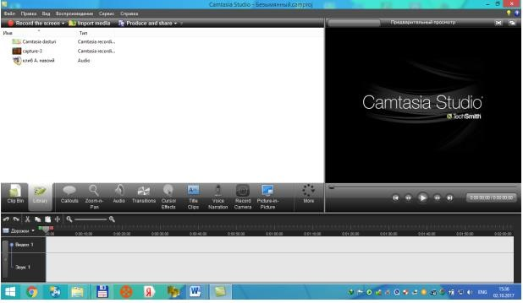

*Dastur interfeysi 1. Ish stoli; 2. Boshqaruv paneli; 3. Vaqt shkalasi; 4. Namoyish qiluvchi soha;* Camtasia Studio dasturida to‘rtta utilitalar qamrab olingan: Camtasia Recorder, Camtasia Theater, Camtasia Player, Camtasia MenuMaker. Camtasia Studio dasturida yaratilgan lavhalar YouTube tipidagi saytlarda, iPhone apparatlarida, shuningdek odatdagi shaxsiy kompyuterlarda videoni ko‘rishga mo‘ljallangan har qanday dasturlarda a’lo darajada ishlaydi va muayyan dasturiy muhitda ishlashni o‘rgatuvchi media fayllarni Internetda ko‘plab uchratishimiz mumkin. Shu bilan birga dastur tasvir sifatini hech qanday yo‘qotishlarsiz saqlash va minimal hajmda videoni saqlash imkonini beradi

EAT resurslarini yaratishda keng ishlatilib kelinayotgan dasturiy ta’minotlardan biri Ispring dasturi hisoblanadi [[http://www.ispringsolutions.com]](http://www.ispringsolutions.com/). Odatda, taqdimotni o‘tkazishga tayyorlanish jarayonida aksariyat hollarda Microsoft PowerPoint dasturiy ta’minotidan foydalaniladi. Ammo bunday taqdimotlar faqat mazkur mahsulot formatidagina bo‘lishi mumkin (ppt, pptx). Hozirgi vaqtda internet texnologiyalarining rivojlanishi va o‘z navbatida, masofali ta’lim turining paydo bo‘lishi natijasida taqdimot fayllarini internet brauzerining o‘zida onlayn ravishda to‘g‘ridan-to‘g‘ri ko‘rish uchun flash (swf) formatida yoki HTML 5 texnologiyasi asosida yaratilgan fayl bo‘lishi kerak.

Hozirga kelib, PowerPoint dasturida tayyorlangan taqdimotdan flash-rolik shakllantirish imkoniyatini beruvchi dasturlar yaratilgan. Mahsulot iSpring deb nomlanadi va iSpring Free, iSpring PRO va iSpring Presenter kabi variantlarga ega

[[http://www.ispringsolutions.com]](http://www.ispringsolutions.com/). Mustaqil ekspertlarning fikriga ko‘ra, bugungi kunda mazkur mahsulot tezligi, bir formatdan boshqa formatga konvertatsiyalash sifati va optsiyalar soniga ko‘ra eng yaxshilaridan biri hisoblanadi. iSpring nafaqat flashtaqdimotlarni yaratishga, balki ta’lim jarayonida qo‘llanilishi mumkin bo‘lgan roliklar tayyorlashda, xususan, ularga turli shakldagi so‘rovlar, elektron testlarni ham kiritgan holda o‘zaro interaktiv bog‘lanish imkoniyatini ham beradi. **iSpring Cam Pro** dasturi quyidagi imkoniyatlari mavjud:

* taqdimot fayllarini bir necha (exe, swf, html) formatlarda konvertatsiyalash imkoniyati;
* taqdimot kontentiga tashqi resurslarni (audio, video yoki flash fayllarni) kiritish imkoniyati;
* taqdimot kontentini muhofaza qilish: parol yordamida ko‘ra olish, taqdimotga

«himoya belgi»si qo‘yish, taqdimotni faqat ruxsat etilgan domenlardagina

«aylantirilishi»;

* video qo‘shish va uni animatsiyalar bilan sinxronlashtirish;
* elektron test(nazorat)larini yaratish va natijalarini elektron pochtaga yoki masofaviy o‘qitish tizimiga (LMS) uzatib berish imkoniyatini beradigan interaktiv matnlar yaratish uchun vosita o‘rnatilgan (Quiz tugmachasi);
* masofaviy o‘qitish tizimida foydalanish uchun SCORM/AICC — mos

keluvchi kurslarini yaratish;

* taqdimot dastur darajasida aylantirish uchun ActionScript API;
* videotasvirni yozish va uni taqdimot bilan sinxronlashtirish;
* YouTube’ga joylashtirilgan roliklarni taqdimot tarkibiga kiritish imkoniyati.

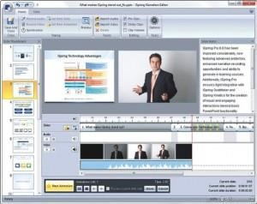

*iSpring dasturining interfeysi*

**FastStone Capture** - bu kuchli, yengil, ammo to'liq xususiyatga ega ekranni ushlash vositasi va ekran video yozuvchisi. Bu osongina ekrandagi narsalarni, shu jumladan derazalarni, ob'yektlarni, menyularni, to'liq ekranli, to'rtburchaklar / erkin / sobit hududlarni osongina yozib olish va izohlash, shuningdek oynalarni / vebsahifalarni aylantirish imkonini beradi. Shuningdek, u ekranning barcha harakatlarini, shu jumladan ekrandagi o'zgarishlarni, mikrofondagi nutqni, sichqonchani harakatini va yuqori bosimli videofayllarga bosishni qayd etish imkonini beradi. Yozuvlarni muharrirga, faylga, clipboardga, printerga, elektron pochtaga, Word / PowerPoint hujjatiga yuborishni yoki veb-saytingizga yuklashni tanlashingiz mumkin. Tahrirlash vositalariga izohlar (matnlar, yo'naltirilgan chiziqlar, ta'kidlashlar), o'lchamlarini o'zgartirish, qirqish, aniqlashtirish, belgilash, chekka effektlarni qo'llash va boshqalar kiradi. Boshqa funktsiyalarga rasmlarni skanerlash, global tezkor tugmalar, avtomatik nomlarni yaratish, tashqi muharrirlarni qo'llab-quvvatlash, rang tanlagich, ekran lupasi, FastStone Capture tasvirlarni BMP, GIF, JPEG, PCX, PNG, TGA, TIFF va PDF formatlarida saqlaydi. O'rnatilgan ekran yozuvchisi videolarni WMV (Windows Media Video) formatida saqlaydi

**Bandicam** ommaviy va mashhur dastur, ishchi stolidan uzun videoroliklarni tashkil qilish uchun mo’ljallangan bo’lib, hususan - video darslarni va kompyuter o’yinini yozish uchun qo’llanilishi mumkin. Ta’limda esa bu dasturni video yoki audio dars tayyorlash uchun, rasm-screenshot ko’rinishidagi o’quv materiallarni yaratishda qo’llaniladi. Dastur foydalanuvchi ekranini to’liq qamrab olish uchun mo’ljallangan. Bandicam dasturining to’g’ri sozlovini tanlab olinadi. Ishning boshida video, ovoz va tasvir sifati ustida ishlashni talab etiladi. Sozlov juda oddiy va ko’p vaqt talab qilmaydi. Tajribadan shu narsa ma’lum bo’ldiki, bu dasturni internetdan kompyuterga yuklash, unda ishlash talabalarga hech qanday qiyinchilik tug’dirmaydi.

**Ishning bajarilish tartibi:**

Birinchi bo`lib biz dasturni ishga tushirib olishimiz kerak bo`ladi. Buning uchun biz test tayyolashimiz uchun Ishchi stoldan **Camtasia Studio 8** Papkasini ochibundab tanlab olamiz va dasturga kiramiz.

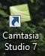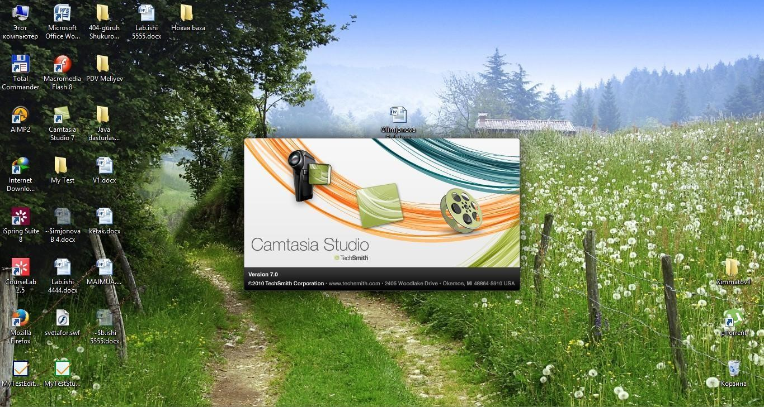

Undan so`ng esa animatsiya yaratishga tayyorlanamiz.

Undan so`ng esa quyidagi oyna ochiladi:

Dasturning ishga tushush jarayonini ko'rishimiz mumkin.

Endi ushbu oynadan ishchi oynani ko`rib chiqamiz.

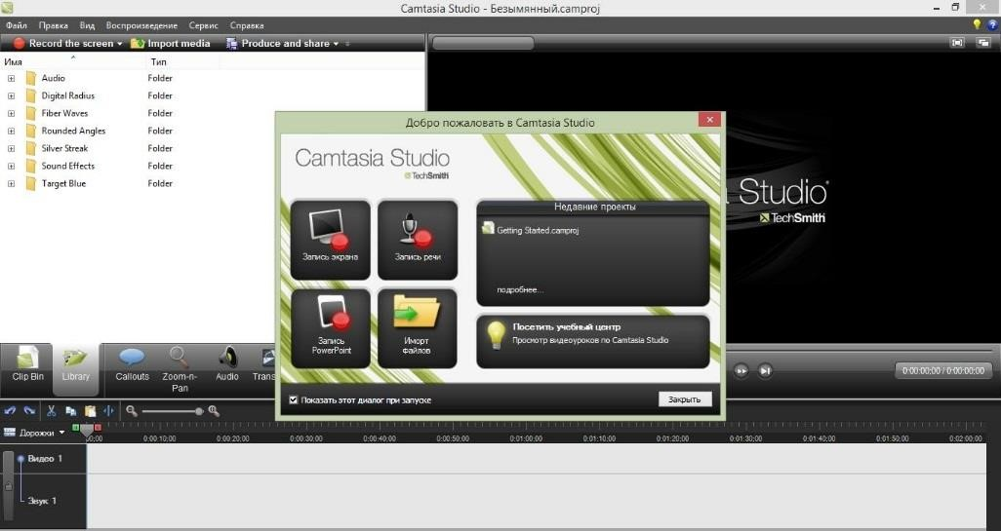

1. **Camtasia Studio 8** dasturining menyulari.



1. 

Uskunalar paneli.

**Import**

**media**

bo'limidan

video

chaqirishimiz

mumkin.

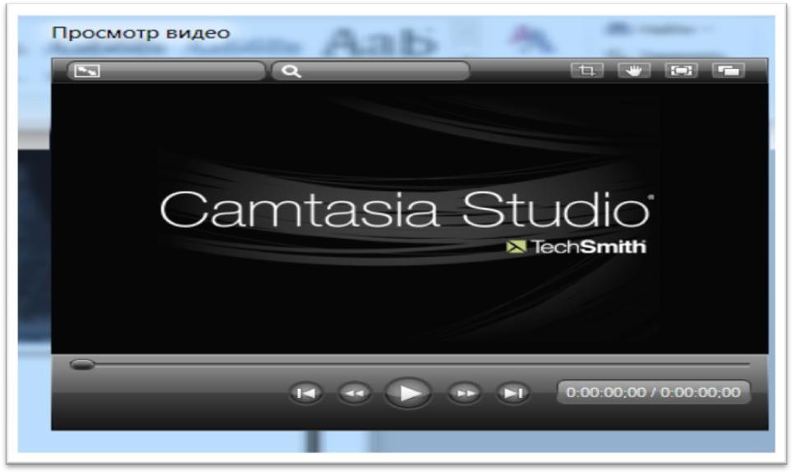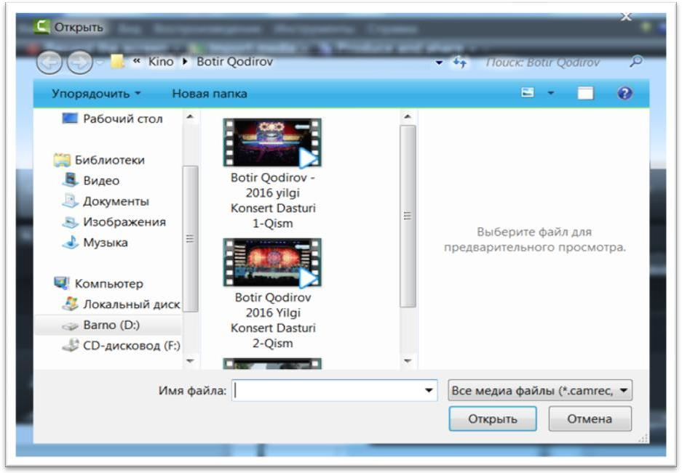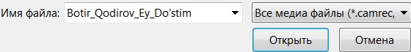

Otkrыt tugmasi bosiladi.

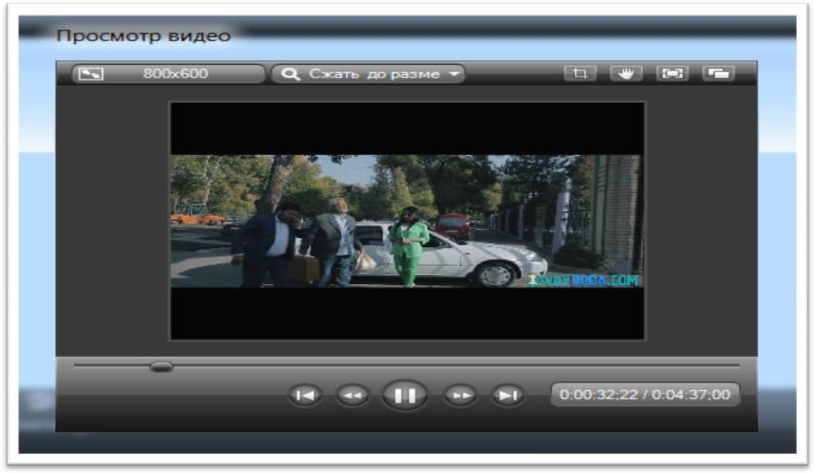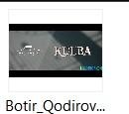

Video chaqirib oldik dasturga

Qaychi

yordamida

videoni

o'chirib

tashlaydi.

razdelet

videoni

kesib

tashlaydi.

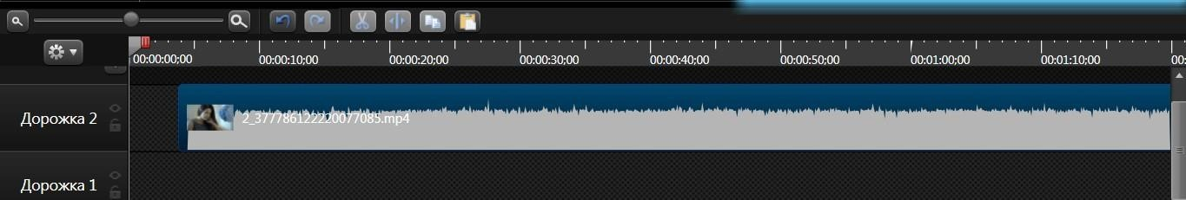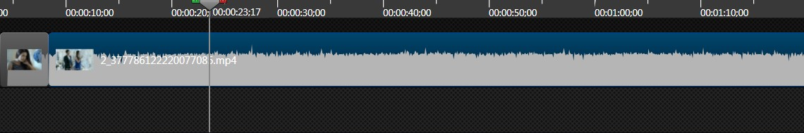

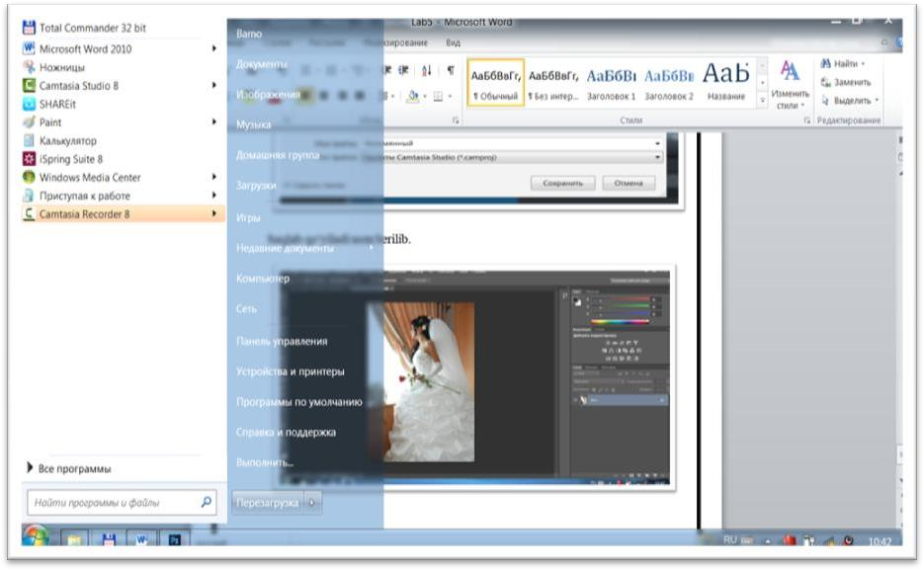

Saqlab qo'yish uchun kerakli joyga olib borib nom berib saqlaymiz.

Ekranni videoga oladigan dasturlardan birini tanlaymiz.

**Bandicam** dasturi xotiradan kamroq joy egallaydi.

**FsCaptura** dasturi ham ekranni videoga oladi.

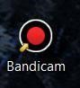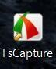

Undan so`ng esa qilgan ishimizni saqlab, ishimizni yakunlaymiz.

**Topshiriqni bajarish uchun vazifalar:**

Camtasia Studio dasturida quyidagi vazifalarni bajaring:

1. Monitor ekranidagi va web-kameradagi tasvirlarni hamda mikrofondagi ovozlarni yozib oling;
2. Turli vizual effektlar joylashtiring;
3. Ovozli fayllarni tahrirlang;
4. Tayyorlanayotgan loyihani oldindan eshitish yoki ko’rish imkoniyatini hosil qiling;
5. Videoni masshtablash rejimidan foydalaning;
6. Videofayllarni qirqish, bo’laklash, qo’shish va o’chirish imkoniyatlaridan foydalaning;
7. Tayyor videofaylni turli videoformatlarda saqlang;
8. Videorolikni namoyish qilish uchun universal asboblardan foydalaning;
9. Oddiy va tushunarli interfeys hosil qiling;
10. Ta’lim muasassamizning videoroligini hosil qiling

**Nazorat savollari**.

1. Camtasia studio dastur va uning imkoniyatlari.
2. Camtasia Studio dasturining boshqaruv paneli.
3. Camtasia studio dastur vaqt shkalasi.
4. ISpring dasturi vazifalari va turlari
5. Ispring Pro Cam dasturi imkoniyatlari
6. Bandicam dasturida fayllarni saqlash formatlari
7. FastCapture dasturi ekranni yozish funksiyalari

**10-mavzu: Web-texnologiyalarga asoslangan didaktik materiallar**

**yaratish.**

**Ishdan maqsad:** Kasbiy faoliyatda Web-texnologiyalarga asoslangan didaktik materiallar yaratishni o’rgatish**.** **Ishning nazariy qismi.**

Web 1.0. texnologiyalari - bu butun jahon turini uning o’n yil mobayinidagi faoliyatini aks ettiruvchi holatini bayon etuvchi termin,uning husussiyatlari. vebsahifalarning static mazmuni, content veb-sahifani yaratuvchilai tominidan yaratilgan va to’ldirilib borilgan; 2) freymli vyorstka; 3) sahifalarni razmetkalshuvining past sifati, o’pincha matn UseNEt konferensiyalaridan, boshqa manbalardan shundayligicha olinib, teglariga burkab, saytlarga quyilgan; 4) Faqat bitta brouzer qo’llab quvatlovchi teglarni keng qo’llanilishi 5) ko’pincha fizik yoki ichiga o’rnatilgan stillyarning qo’llanilishi, kamdan kam ichiga o’rnatilgan va jadvallar bilan bog’langan stillyardan. 6) Sayt dizayni aniq akslanishi mumkin bo’lgan tavsiya etilgan brauzer versiyasi va monitor ruhsati haqida ma’lumotni ko’rsatish. 7) Mehmon kitoblar, forumlar, chatlar — bu teskari aloqa uskunalari va ularga interaktivlikni berish. 8)Axborotni yig'ish uc’un grafik va matnli informerlarni qo’llash (ob-havo, dollar kursi va hokazo.) * AJAX, Ajax (ˈeɪdʒæks, inglizchadan. Asynchronous Javascript and XML — «asinhron JavaScript va XML») — veb ilovalarning interfaol foydalanuvchi interfeyslariga tuzilishiga shunday yondashuvki, natijada brauzer berilganlari bilan veb server bilan almashinuvini ta’minlas amalga oshiriladi. Web sindikatsiya-Turli sahifalarda yoki web-sahifalarda RSS va Atom texnologiyalarini qo’llab, audio va video-axborotlarni bir vaqtda tarqatish. Coursera.org sayt-sifatli va bepul ta’lim olish portali.Khanacademy.org sayt - sifatli va be’pul ta’lim olish portali.www.udemy.org sayt-sifatli va be’pul ta’lim olish portali.Scorm - masofaviy o’qitishning standarti. Tin Can API distansion o’qitish standarti (yoki Experience API). AISS-masofaviy o’qitishning standarti. Web 2.0.ning zamonaviy rivojlanish bosqichisocial media. Web 2.0.texnologiyalarida foydalanuvchi bilimlarini tekshirishning student-student” tekshirishning tashkil etilganligi. Tin Can APIni qo’llashga qulayliklari: 1) Ta’lim jarayoni haqida ma’lumot yig’ishga yordam beradi(on-line va off-line usulida); 2) SCORM standarti cheklovlarini oldini oladi Tin Can APIdistansion ta’lim sohasida dasturlar spesifikatsiyasi, u o’z navbatida barcha turdagi o’quv mashg’ulotlarini yozish va kuzatish orqali o’quv tizimlariga o’zaro muloqot etishga yordam beradi

Web 1.0-*uning tashkil etilishining birinchi o’n yilligida Butun Dunyo turining holatini bayon etuvchi umumiy termin, www ning birinchi versiyasi. Mesh-upberilganlarni bir nechta manbalardan integratsiyalashgan uskunaga birlashtiradigan web ilova. Veb-meshup- (so’zma so’z tarjimasi “aralashtirish” – axborot manbasi sifatida to’liq yoki bir qismi sifatida boshqa servislarni qo’llaydigan va foydalanuvchiga ish uchun yangi funksionallik beruvchi servis. AJAX-AJAX

(abreviaturasi quyidagi so’zdan olingan «Asynchronous Javascript And Xml») – sahifani qayta yuklamay serverga murojaat qilish texnologiyasi. AJAX so’z terminini Djis Djeyms Garret taklif qilgan, u birinchi bo’lib 'AJAX' terminini asinhron JavaScript + XMLuchun kiritgan. TeglarHTMl tilida web sahifa yaratishga oid belgi ko’rinishidagi buyruq, kod yozishda foydalaniladi. Web servislar-(veb hizmatlar) — HTTP protokoli buyicha kirishga ruhsat etilgan tarmoqli ilovalar, ta’sir qilish protocoli sifatida XML formatiga asoslangan berilganlar formatlari (RPC, SOA va shunga o’hshashlar) qo’llaniladi. Web texnologiyalarininig dasturlariha PHP, Piton, Html, Front Page, Web Page Maker , Front Page, Dreamwear. Word Press, Moodle, eFront, Sava, Open LMS va boshqalar kiradi kiradi. LMS-learning managment system so’zidan olingan bo’lib, ta’limni boshqaeeuvchi tizimlar deb tushuniladi. Ta’limni boshqaarish uchun o’quv kontenti, unda fanlar nomi, har bibirga oid ma’ruzalar matnlari, testlar, glossaariy, adabiyotlar beriladi. Birinchi ma’ruzani o’zlahtirgandan so’ng talaba ikkinchi ma’ruzaga o’tadi. Buning uchun u testni ijobiy bahoga echsa bo’ldi. Aks holda o’sha ma’ruzani boshqatdan o’zlashtirishga to’g’ri keladi. CourseLab dasturini yuklab, internet orqali kod olib, uni ishga tushirish mumkin. Bundan so’ng esa, elektron kurs yaratiladi. Kursga oid testni ham dasturda yaratib, onlayn rejimida ishlashini amalga oshirish mumkin

Hozirgi kunda ta’lim jarayoniga oliy o’quv yutrtlariga Google ilovalari internet texnologiyasi asosidagi yangicha elektron ta'lini joriylashtirishni taklif etmoqda. Microsoft kompaniyasining Word, Excel, Power Point, kabi mashxur dasturiy vositalariga bugungi kunda Google kompaniyasinng Google Apps(Disk), Google Hujjatlar, Google electron table, Google Taqdimot kabi ilovalari raqabatdoshlik qilib, ularning ommabopligi o’sib bormoqda. Shular qatorida biz bulutli texnologiyalarining o’rnini ham ta’kidlab o’tishimiz zarur. Google Apps Education Edition va Microsoft

Live@edu kabi mashxur bulutli latformalarinin ta’kidlashimiz zarur, undan tashqari bulutli ombor vazifasini ta’minlovchi Microsoft Scive Drive va Apple Cloud ta’kidlashimiz va ularni ta’lim jarayoniga qo’llashning dolzarb tomonlarini ko’rib chiqamiz. Ta’lim jarayonida bulutli texnologiyalarini qo’llashdan maqsad yanada egiluvchan infrostrukturadan foydalanuvchilarni qo’llashlarini ta’minlash, yanada qo’llashga qulay bo’lgan servislardan, electron resurslardan foydalanishni amalga oshirishni maqsad qilib oladi desak, mubolag’a bo’lmaydi. Bu jarayonni tashkilotlar uchun, oquv maskanlari hamda alohida foydalanuvchilar uchun qo’llash unumli amalga oshiriladi. Ta’limga “bulutli” texnologiyalarinin qo’llash, o’quv maskanlarini umuman ta’lim tizmini local axborot infrastrukturan yaratishdan holis qiladi, hisoblash resurslarinin yanada ratsional fydalanishga yo’naltirilgan, foydalanuvchilar uchun so’rov asosida kerak bo’lgan “bulutda” joylashgan hisoblash resurslarini qo’llash imkoiyatlari va perspektivalarini ochib beradi.

Zamonaviy apparat va dasturiy ta’minot tasnifi zamonaviy dunyoda kundan kunga mukammallashib boradi, har bir ta’lim tashkiloti o’zining texnik va dasturiy bazasini yangiliklar bilan, qolaversa, yangilab borishga, tez o’zgaruvchi kompyuterlarnin turlari bilan,talabalarni ular bilan ta’minlab turishga tog’ri keladi. Zamonaviy axborot texnologiyalarining ta’limga joriy etilishi planlashtirilgan natijalarga erishish , butun AT infrostrukturasinin hafsiz, ishonchli va samarali ishlashi sharoitida amlag oshiriladi. Ishlanayotgan axborotni doimiy kattalashishiuni samaradorligini oshirishga kundan kunga o'sayotgan talablarni taqdim etish mumkin.AT indrastrukturani rivojlanishi va harajaatlarni amayishiga talablr quyilib, ta’lim tashkilotlarining ATresurslarga ehtiyoji bilan bog’liq bo’lib boradi. Servis ATlarni rivojlanishning bir turi bo’lgan bulutli hisoblashlar(Cloud Comting) asosidagi axborot texnologiyalarinin rivojlantirsh yuqoridagi masalani hal qilishning eng perspektiv innovatsion IT servislarinin rivojlantirishning yo’nalishlaridan hisoblanadi. Bulutli hisoblar (angl. Cloud computing) berilganlarni ishlab chiqishni taqsimlash texnologiyasi bo’lib, ularga ompyuter resurslari va quvvatlar Internet-servis kabi taqdim etilar ekan.»

Eng birinchi bo’lib, biz bugungi kunda bulutli hisoblashlar deb aytilayotgan axborot texnologiyalarining bir turi bo’lgan bu texnologiyalarning bir turini Djozef Karl Robnettom Liklayder tomonidan 1970 yilda e’lon qilingan edi. O’sha yili u ARPAN (Advanced Research Projects Agency Network) uchun mas’ul bo’ladi. Uning g’oyasi bo’yicha har biro dam tarmoqqa ulangan bo’lib, undan u nafaqat ma’lumot, balki undan dasturlarni ham olish imkoniyatigaega bo’ladi. Boshqa olim, Djon Makarti, hisoblash quvatlari foydalanuvchilar uchun hizmat(SERVIS) deyiladi.

Shuning bilan bulutli texnologiyalarning rivojlanishi 90 yillargacha to’htatilgan edi.

Keyingi qadam bo’lib2020 yilda Amazon kompaniyasining bulutli web servisini ishlab chiqish bo’lgan edi. Bu servis axborotni saqlashga va hisoblarni amalga oshirishga imkoniyat yaratadi.2008 yilda bu sohadagi rejalarinin Microsoft kompaniyasi hame’lon qildi. Bunda Microsoft servisnigina emas, balki to’liqqon Windows Azure bulutli operatsion tizimni anonsirovat qildi. “Bulutli hisoblashlar” ideologiyasi shundaki, uning asosida berilganlarni personal kompyuterlardan Butun Dunyo Tarmog’I Serverlariga o’tkaziladi. Konsepsiya Cloud Computing kontseptsiyasi insonlarning berilganlarni generatsiyasi va ishlab chiqilishining ularning ehtiyojlari doirasini qondira olishi mumkinligiga qat’iy ishonch asosida amalgaa oshiriladi. Bulutli texnologiyalar tushunchasi Internet-tarmoqqa asoslangan bo’lib, shemalarda esa Internet bulut sifatida belgilangan, shu yerdan uning nomi ham kelib chiqadi.Bulutli texnologiyalar o’quv maskanlariga elektron ta’lim uchun Internet texnologiyalariga asoslangan dinamik va dolzarb ilovalarni va yangi imkoniyatlarni taqdim etadi

Bulutli texnologiyalarni ta'lim jarayonida qo'llashga misol sifatida elektron kundalik va jurnallarni, talabalar va o'qituvchilar uchun o'quv xonalarini, interaktiv qabul xonasini va boshqalarni nomlash mumkin. Bu talabalar ma'lumot almashishi mumkin bo'lgan tematik forumlar. Bu, shuningdek, o'qituvchi yo'qligida yoki uning rahbarligi ostida ham o'quvchilar muayyan ta'lim muammolarini hal qilishlari mumkin bo'lgan ma'lumot qidirishdir. Buning uchun siz quyidagilarni ishlatishingiz mumkin: • kompyuter dasturlari; • elektron darsliklar; • simulyatorlar; • diagnostika, sinov va o'qitish tizimlari; • amaliy va instrumental dasturiy ta'minot; • laboratoriya majmualari; • multimedia texnologiyasiga asoslangan tizimlar; • telekommunikatsiya tizimlari (masalan, elektron pochta, telekonferentsiyalar; • elektron kutubxonalar va boshqalar. Ofis dasturlari bilan ishlashga imkon beradigan ko'plab ommaviy bulutli xizmatlar mavjud, ammo ularning aksariyati o'z xodimlari bilan hamkorlik qilish uchun ulardan foydalanishni tanlagan tashkilotlar uchun to'lanadi. Microsoft-dan bulutli ofis xizmati Office 365 deb nomlanadi va ushbu korporatsiya Windows Azure-ni ham taklif qiladi. Ularning asosiy raqobatchisi Google Docs. Microsoft Office 365 Education bulutning to'liq quvvatini taqdim etadi, bu sizga vaqt, pul, talabalar va xodimlarning samaradorligini tejashga yordam beradi

Exchange Online, Share Point Online va Office Web Apps-ning bulutli versiyalari hamda videokonferentsiya imkoniyatlariga ega LyncOnline-ni o'z ichiga olgan asosiy funksiyalar bepul taqdim etiladi. Office 365-dan foydalanish va boshqarish oson, bu etakchi global xizmat ko'rsatuvchi provayderning xavfsizligi va ishonchliligi bilan. Windows Azure-ning ta'lim sohasida taklifi bilan o'qituvchilar nazariy va amaliy jihatdan eng yangi va tez rivojlanayotgan texnologiyalardan birini o'zlarining tajribalariga kiritish imkoniyatiga egalar. Windows Azure dasturning har bir nusxasi uchun virtual mashinani boshqarishga asoslangan. Ishlab chiquvchi kerakli ma'lumotlarni saqlash hajmini va kerakli hisoblash quvvatini (virtual mashinalar sonini) aniqlaydi, shundan so'ng platforma tegishli resurslarni taqdim etadi. Google bulut xizmati Google Drive deb nomlanadi. U hujjat yaratish (Google Docs) va bulutli saqlash imkoniyatlarini (Gmail elektron pochta, Google Translate avtomatik tarjimoni, GoogleMaps xaritalash xizmati, Google Talk messenjeri) o'z ichiga oladi. Google Drive sizga Internetdagi va qattiq diskdagi fayllarni har qanday joydan, hatto yo'lda saqlash va kirish huquqini beradi. Internetdagi, kompyuterdagi yoki mobil telefondagi faylga kiritilgan o'zgarishlar Google Drive o'rnatilgan barcha qurilmalarda aks etadi



Google ilovalari

Hozirgi kunda ta’lim jarayoniga oliy o’quv yutrtlariga Google ilovalari internet texnologiyasi asosidagi yangicha elektron ta'lini joriylashtirishni taklif etmoqda. Microsoft kompaniyasining Word, Excel, Power Point, kabi mashxur dasturiy vositalariga bugungi kunda Google kompaniyasinng Google Apps(Disk), Google Hujjatlar, Google electron table, Google Taqdimot kabi ilovalari raqabatdoshlik qilib, ularning ommabopligi o’sib bormoqda. Shular qatorida biz bulutli texnologiyalarining o’rnini ham ta’kidlab o’tishimiz zarur. Google Apps Education Edition va Microsoft

Live@edu kabi mashxur bulutli latformalarinin ta’kidlashimiz zarur, undan tashqari bulutli ombor vazifasini ta’minlovchi Microsoft Scive Drive va Apple Cloud ta’kidlashimiz va ularni ta’lim jarayoniga qo’llashning dolzarb tomonlarini ko’rib chiqamiz. Ta’lim jarayonida bulutli texnologiyalarini qo’llashdan maqsad yanada egiluvchan infrostrukturadan foydalanuvchilarni qo’llashlarini ta’minlash, yanada qo’llashga qulay bo’lgan servislardan, electron resurslardan foydalanishni amalga oshirishni maqsad qilib oladi desak, mubolag’a bo’lmaydi. Bu jarayonni tashkilotlar uchun, oquv maskanlari hamda alohida foydalanuvchilar uchun qo’llash unumli amalga oshiriladi. Ta’limga “bulutli” texnologiyalarinin qo’llash, o’quv maskanlarini umuman ta’lim tizmini local axborot infrastrukturan yaratishdan holis qiladi, hisoblash resurslarinin yanada ratsional fydalanishga yo’naltirilgan, foydalanuvchilar uchun so’rov asosida kerak bo’lgan “bulutda” joylashgan hisoblash resurslarini qo’llash imkoiyatlari va perspektivalarini ochib beradi.

**Ishni bajarish tartibi.**

11. Google ilovalarida ishlamoqchi bo’lsangiz, darrov akkauntingiz borligi haqida sizga so’rov keladi, yani siz Googleda Gmail ochishingiz kerak bo’ldi, yani Google mailda uning elektron pochtasida o’zingizga akkaunt ochishingiz shart.Buning uchun Google.com saytiga kirib uning Google sohasi ichiga Gmail deb yozish kerak. 12. Gmail elektron pochtaani yaratish.”Sozdatakkaunt”sohasiga kiramiz



1. GoogleDiskda ”Moy Disk, “Dostupno kak ””Nedavnie”,”Pomechennыe” bo’limlari mavjud



1. **Google Diskda ishlash.** Google Diskni yaratib bo’lib, uning ichida “”Sozdat», «Nedavnie», «Dostupnokak», «Pomechennыe», «Korzina" bo’limlarini hosil bo’ganinin ko’ramiz. Endi Google documentni Google da yozib nomini uni o’rnatuvchi ma’lumotlarga kiramiz. Intenet materiallar orasidan quyidagi sohalarga kiramiz :Prisoedinyaysyav Google Play Google Dokumentы, Gooogle

Dokumentыbesplatnosozdavayteiredaktiruyte nomli sohalarga kirib, bu hujjatlarni o’rnatamiz.Google Hujjatlarni online usulda amalga oshiriladi uni You tubeda, MTTda nashr qilish , electron pochtaga jo’natish mumkin.



1. **Google Hujjatni yaratish.** Keyin esa “Sozdat Google Document” sohasiga kirib keying vazifalarni qadamma qadam bajaramiz. Yani hujjat yaratish uchun yuqoridagi rasmdagi + belgisi bor shakllni bosib, online hujjatni yozishga o’tib, hujjatni kiritishga o’tamiz. Hujjatni yaratib keyin diskimizga o’tib, “Nedavnie” sohasinin bossak, ekranda oldingi hujjatlar chiqadi, yani bizning Google Hujjatda ochgan hujjatimiz ham ko’rinadi. Online taqdimot va hujjatlarni elektron pochtaga do’stingizga, Masofaviy Ta’lm Tizimlariga,qolaversa You Tubega qoyish mumkin, You Tube ham Google kompaniyasining eng mashxur ilovalaridan hisoblanadi.



1. **Google taqdimotla ilovasida taqdimot yaratish.** Keyin Google Taqdimotlar sohasini bosib, taqdimot yaratishni boshlaymiz. Biz yaratgan taqdimot online taqdimot bo’ladi. Uni yaratish uchun menyusidan foydalanib, “Dublirovatslayd” orqali slaydlar sonini ko’paytrib olamiz. SLaydimizga rasmlarni qoyamiz, matnlarni yozamiz. “Nedavnie”bo’limiga kirib ko’rsak, Google Diskda taqdimotimiz ko’rinadi. Google Taqdimotlarda ham + quyilgan shakl bo’lib, uni belgilab, hujjatni yaratish kerak bo’ladi. Taqdimotni tuli shablonlarinin tanlab, amalga oshirish mumkin. Taqdimotni Bo’sh fayl orqali kirb amalga oshiriladi, slayd nomi, uning matni va unga doi rasmlarni qo’yib, bir nechta slaudlrni yaratish mumkin bo’ladi.



1. **Google electron jadvallar**ni ham google.com saytidan Google nomli sohaga Google electron table yozuvini yozib kiamiz, ingliz va rus rsiyalarini ishga tushirishimiz mumkin. Google Elektron jadvalni yaratish sohasiga bosib, Excelga o’hshash online elektro jadvalning intefeysiga ega bo’lamiz va elktron jadval yaratishimiz mumkin bo’ladi. Buning uchun ham + belgisi bor bo’sh shablondan foydalanamiz, yani uni bosamiz, natijada elektron jadvalning ko’rinishi amalga oshadi va biz uni yaratishimiz mumkin



1. Google Duo. Duo ilovasonon online vrsiyasidan foydalanmoq ham mumkin. Sizning va sizning yaqnlaringiz ortasida hech qanday to’siqlat bolmasliginin ta’minlovchi ilova.





1. Google Hangoutsda ishlash.Google.com orqali Google hangoutsga kiramiz.Google Hangouts. Ma’lumotlar bilan bir zumda almashish tizimi, video qo’ng’iroqlarni ham bajarish uchun qulay online ilova.



1. Google Calendarni yaratish.Keyingi jarayonda quyidagi rasmdagi hol amalga oshadi.

Google Calendarda kerakli sanalarni belgilab olish, Hangouts(Messenjer) onlayn ilova orqali oldindan bu sanani eslatishga ma’lumotlarni kiritib qo’yish mumkin.



Google Pochta (Pochta)

Topshiriqlar.

**3- topshiriq**

Akkauntni ochish

1. Brauzerda Googlening bosh sahifasiga kiring. Yuqori o‘ng burchakdagi to‘rtburchak belgini bosing va yuqoridan tushgan ro‘yxatdan **Moy akkuant (Mening akkauntim)** ilovasini tanlang.
2. Paydo bo‘lgan oynadan **Zaregistrirovatsya v Google (Googleda ro‘yxatdan o‘tish)** ni tanlang **.**
3. To‘ldirish uchun yo‘lak shakllar paydo bo‘ladi. Talab qilingan ma‘lumotlarni kerakli maydonlarga kiriting.
4. **Vvedite tekst (Matnni kiriting)** degan maydonga rasmda ko‘rsatilgan son yoki matnni kiriting.
5. **Usloviya ispolzovaniya** (**Foydalanish shartlari)** va **Politika konfidensialnosti** (**Maxfiylik siyosati)** menyusini tanlang va ko‘rsatilgan ma‘lumotlar bilan tanishib chiqing.
6. Ya prinimayu usloviya ispolzovaniya i soglashayus s usloviyami konfidensialnosti Google (Men Googlening foydalanish shartlarini qabul qilaman va maxfiylik siyosatiga rozilik bildiraman) **degan joy ro‘parasiga bayroqcha qo‘ying.**
7. Shaklning oxiridagi **Dalee (Keyingisi)** tugmasini bosing. Akkaunt yaratish jarayoni yakunlanadi.

**4-** topshiriq

**Google Mail ochish va interfeys bilan tanishish.**

Googlening bosh sahifasiga qayting. Yuqori o‘ng burchakdagi to‘rtburchak belgini bosing va yuqoridan tushgan ro‘yxatdan **Pochta (**Google Mail) ilovasini tanlang.

3.



4. Google Mail interfeysi bilan tanishib chiqing.

1-xatlar; 2-xatlar kategoriyasi; 3-xat yaratish; 4-boshqarish tugmalari; 5-qidiruv satri; 6- sahifalar bo‘ylab o‘tish; 7- sozlamalar

## **6-** topshiriq

**Personalizatsiya (Shaxsiylashtirish)**

1. **Nastroyki (Sozlamalarga)** kiring.
2. Ochilgan ro’yxatdan **Temы (Mavzular)**ni tanlang.
3. Sizga yoqqan mavzuni tanlang yoki o‘zingizning rasmingizni yuklab, oynaning pastki chap burchagidagi **Moi foto** (**Mening rasmlarim)** tanlab va **Soxranit (Saqlash)** tugmasini bosing.
4. **Nastroyki (Sozlamalar)** ga qayting.
5. **«Vxodyaщie» (Kiruvchi)** papkasini tanlang.
6. Asosiy ekranga qo‘shishni xohlagan yuklamalar ro‘parasiga bayroqchalar qo‘yib chiqing.
7. **Soxranit (Saqlash)** tugmasini bosing.
8. **Nastroyki (Sozlamalar)** ga qayting**.**
9. Tushib turgan menyudan **Nastroyki (Sozlamalar)** nuqtasini tanlang**.**
10. **Obщiy (Umumiy)** yuklamasidan interfeys tilini tanlang (avtomatik tarzda rus tili tanlangan bo‘ladi).
11. Bir sahifadagi maksimal xatlar zanjirini ko‘rsating (10 tadan 100 tagacha).
12. Matn uslubini o‘rnating (xatingizdagi matn avtomatik tarzda tanlangan uslubga kiradi).
13. **Z vyozdы (Yulduzlar)** bo‘limidan muhim xatlarga mavjud holatlari uchun beriladigan belgilarni tanlang.
14. **Yarlыki knopok** (**Yorliqlar tugmasi)** bo‘limidan uskunalar panelidagii tugmalar matn yoki belgi holatida ko‘rinishini tanlang.
15. Moya kartinka **(**Mening suratlarim) **bo‘limidan** Vыberite kartinku (**Rasmni tanlang)** belgisini tanlang va profilingiz suratini tanlang.
16. **Podpis (Imzo)** bo‘limida matn yo‘lagiga matnni kiriting va imzo uslubini o‘rnating, shu uslub matn yozganingizda avtomatik tarzda paydo bo‘ladi (shrift, o‘lcham, rang, kursiv, ajratilgan va yarimyog‘liq shrift, ishonch kiritish (veb saytga yoki pochta manziliga) , suratlar, tekislash, ro‘yxat jihozlari, orqaga chekinish, sitata keltirish).
17. **Avtootvetchik (Avto javob)** bo‘limidan avto javob berishni yoqing yoki o‘chiring. Agar **Vklyuchit (Yoqish)** punkitini tanlagan bo‘lsangiz, **Pervыy den** (**Birinchi kun)** yo‘lagida avto javob qaysi sanadan ishlashi uchun sanani kiriting. **Posledniy den (So‘ngi kun)** bo‘limida bayroqcha qo‘yib yoki olib tashlab, siz avto javobning so‘ngi kuni sanasini kiritish yoki kiritmasligingiz mumkin. **Tema (Mavzu)** bo‘limida boshqa foydalanuvchilarga avto javobdan xabar kelganida ko‘rinib turadigan mavzu nomini kiriting. Matn maydoniga avto javobdan boshqa foydalanuvchilarga jo‘natiladigan matnni kiriting. **Otobrajat tolko adresatam iz moego spiska kontaktov (Faqat mening ro‘yxatimdagi kontaktlarga ko‘rsatilsin)** bo‘limi ro‘parasiga bayroqcha qo‘yib, siz faqat ro‘yxatingizdagi kontaktlarga avto javobdan xabar jo‘natishga ruxsat berasiz. **Soxranit izmeneniya** (**O‘zgartirishlarni saqlash)** tugmasini bosing.

## **7-** topshiriq

**Xatlar bilan ishlash.**

1. **Nastroyki (Sozlamalar)ga** kiring. **Nastroyki (Sozlamalar)** bo‘limini tanlang va **Obщie (Umumiy)** panelini tanlang. **Otmena otpravki** (**Jo‘natmani bekor qilish)** bo‘limida bayroqcha qo‘yib, jo‘natmani bekor qilish xizmatini yoqing va jo‘natmani bekor qilish oraliq vaqtini kiriting.

Google Mail bosh ishlash maydoniga qayting. Xat yozish uchun **Napisat**

**(Yozish)** tugmasini bosing. Paydo bo‘ladigan oynaga xat oluvchi ismini va xat mavzusini kiriting. Oynaning asosiy maydonida xat matnini kiriting.Tugmalar yordamida oynaning pastki qismidagi uskunalar panelida matnni shakllantiring yoki fayllar va rasmlar qistiring. **Otpravit (Jo‘natish)** tugmasini bosing.Xat jo‘natilgandan keyin, asosiy ish maydoni oynasi yuqori qismida xat jo‘natilgani haqida xabar beruvchi yozuv chiqadi. Jo‘natmani bekor qilish uchun **Otmenit (Bekor qilish)** ni tanlang yoki xatni ko‘rish uchun **Prosmotret soobщenie** (**Xabarni ko’rish)** ni tanlang.



1. Asosiy ish maydonidagi xatlar ro‘parasiga bayroqchalar qo‘ying yoki boshqaruv panelidagi **Vыbrat** (**Tanlash)** tugmasini tanlang va xatlarni tanlash parametrlarini tanlang. Xatlarni tanlagandan keyin boshqaruv panelida avtomatik tarzda qo‘shimcha tugmalar paydo bo‘ladi. Tanlangan xatlarni arxivlashtirish uchun **Arxivatsiya (Arxivlashtirish)** tugmasini bosing. **Spam! -** xatlarni spam holatida belgilash uchun, **Udalit (O’chirish) -** xatlarni o‘chirish uchun, **Peremestit v (Ko’chirish)** – xatlarni boshqa panelga ko‘chirish uchun, **Prisvoit yarlыk** (**Yorliq berish)** – xatlarga yorliq berish uchun, Ye**щyo (Yana)** – xatlar bilan qo‘shimcha operatsiyalar.

6.



## **8-** topshiriq

**Chat, Qo‘ng‘iroqlar, Kontaktlar**

1. Oynaning pastki chap burchagidagi **Shat Hangouts** belgisiga bosing. Paydo bo‘ladigan oynada suhbatdoshlarni topasiz va qo‘shasiz, ularning ismini ro‘parasiga bayroqchalar qo‘yasiz. **Chat** maydonidagi **Nachat chat (Boshlash)** ni bosing.
2. Internet qo‘ng‘iroq uchun oynaning pastki chap burchgidagi **Zvonki**

(**Qo‘ng‘iroqlar)** belgisini bosing.

1. Kontaktlarni ko‘rish uchun oynaning pastki chap burchagidagi **Kontaktы (Kontaktlar)** belgisini bosing.

**6. topshiriq Google taqvmni ochish**

1. Brauzerda Google ning bosh sahifasiga kiring. Yuqori o‘ng burchakdagi

.





*Kalendarning asosiy ish maydoni; 2- qidiruv satri; 3- asosiy ish maydonida ko‘rinib turadigan kunlar soni; 4-davlat bayramlarining jadvali;; 5- uskunalar paneli tugmasi Yana; 6-sozlamalar; 7-kunlarga o‘tish; 8-tadbir yaratish; 9-mini-Kalendar; 10-mening Kalendarlarim; 11-boshqa Kalendarlar.*

## 7. topshiriq

**Sozlamalar (Nastroyki)**

1. Yuqori o‘ng burchakdagi **Nastroyki (Sozlamalar)** belgisini bosing,

**Nastroyki (Sozlamalar)** bo‘limini tanlang va **Obщie (Umumiy)** panelini oching. **Yazыk, Strana, Tekuщiy chasovoy poyas** (**Til, Mamlakat va Avtomatik vaqt) mintaqasi** bo‘limidan taklif qilinadigan ro‘yxatdan tegishli ravishda til, mamlakat va vaqt mintaqasini tanlang. **Format datы** i **Format vremeni** (**Sana formati va Vaqt formati)** bo‘limlaridan Kalendaringizda sana va vaqt qanaqa ko‘rinishda bo‘lishini tanlang. **Meropriyatiya iz Gmail (Gmail tadbirlari)** bo‘limi ro‘parasiga bayroqcha qo‘yib, Gmail tadbirlariga sizning Kalendaringizda ko‘rinib turishiga ruxsat bering. **Prodoljitelnost meropriyatiya po umolchaniyu (Tadbirning davom etish vaqti)** bo‘limidan tadbir davom etish vaqtini o‘rnating (yangi tadbir yaratganingizda sizga faqatgina tadbir boshlanish vaqtini o‘rnatishingiz kerak bo‘ladi, tadbir tugash vaqti avtomatk tarzda o‘rnatiladi). Ochilgan ro‘yxatdan **Nachalo nedeli** (**Hafta boshi)** bo‘limidan qaysi hafta kuni birinchi bo‘lib ko‘rinishini tanlang. **Priglushenie yarkosti meropriyatiy (Tadbir yorqinligini pasaytirish)** bo‘limiga o‘tib ketgan yoki takrorlanuvchi tadbirlar yorqinligini kamaytirish uchun bayroqchalar qo‘ying (shu tarzda foydalanuvchilarga Kalendarda ishlash osonroq bo‘ladi). **Pokazыvat vыxodnыe dni (Dam olish kunlarini ko’rsatish)** bo‘limida Haftalik va Oylik rejimini ko‘rishda dam olish kunlari ko‘rinishiga ruxsat bering yoki taqiqlang. **Pogoda v moyom mestopolojenii** (**Men turgan joydagi ob-havo)** bo‘limida Kalendardagi ob-havo haqida ma'lumotni ko‘rish uchun harorat o‘lchov birliklarining biriga bayroqchalar qo‘ying. Bundan oldin yuqoridagi matn yo‘lagiga o‘zingiz joylashgan joyni kiriting.

**Avtomaticheski dobavlyat meropriyatiya v kalendar (Avtomatik tarzda**

**Kalendarga tadbir qo’shish)** bo‘limidan tadbirlarni qo‘shish parametrlaridan birini tanlang. **Naznachat videovstrechi** (**Video uchrashuvni tayinlash)** mening tadbirlarim uchun bo‘limidan video ko‘rishishga ruxsat bering yoki taqiqlang. **Alternativnыy kalendar (Muqobil Kalendar)** bo‘limidan alternativ Kalendarni tanlang (turli mamlakatlarning diniy bayramlari Kalendari). **Fon kalendarya** (**Kalendar foni)** bo‘limida **Vыbrat izobrajenie (Suratni tanlash)** ni tanlang, paydo bo‘ladigan oynadan suratni tanlab uni yuklab olishingiz kerak. O‘ng tomonda ochilgan ro‘yxatdan surat masshtabini tanlang. **Vklyuchit bыstrыe klavishi (Tezkor klavishlarni qo’shish)** bo‘limidan **Podrobnee** (**Batafsil)** panelini tanlab, tezkor klavishlar haqida batafsil ma'lumotlarni olib, tanlangan variant ro‘parasiga bayroqchalar qo‘ying. Kiritilgan o‘zgarishlarni saqlash uchun **Soxranit (Saqlash)** tugmasini bosing.

1. **Kalendari (Kalendarlar)** paneliga o‘ting. **Kalendar (Kalendar)**ning birinchi bo‘limida odatiy Kalendarlar berilgan. O‘ng tomondagi Kalendarni ochish belgisini bosib, yangi oynaga o‘ting. **Redaktirovanie opoveщeniy** (**Xabarlarni tahrir qilish)** panelini tanlang. Kalendar sizni oldinda kutilayotgan tadbirlar haqida qanday holda xabardor qilishini tanlang (masalan, qalqib chiqadigan oyna bilan) yoki har tadbir oldidan qaysi vaqtda xabar berishini kiriting. **Opoveщenie o meropriyatiyax na ves den** (**Tadbir haqida bir kunlik xabar)** bo‘limiga Kalendar qay holda bo‘ladigan tadbirlar haqida xabar berishi va butun kunga mo‘ljallangan xabarlar nechchi soatda yoki kunda va qaysi vaqtdan boshlanib qalqib chiqishini o‘rnating. **Opoveщenie o meropriyatiyax (Tadbirlar haqida xabarlar)** bo‘limida Gmail dan olishni xohlagan tadbirlardagi o‘zgarishlar ro‘parasiga bayroqchalar qo‘ying.
2. **Korzina (Savat)** paneliga o‘ting va o‘chirilgan tadbirlar ro‘yxatini ko‘rib chiqing. Siz butunlay o‘chirishni yoki qayta tiklashni xohlagan tadbirlarni pastdagi mos tugmalarni bosgan holda belgilang.

## 8-topshiriq Kalendarni yaratish

1. **Moi kalendari (Mening Kalendarlarim)** punktidan o‘ngdagi uchburchakni bosing. Ochilgan ro‘yxatdan **Sozdat kalendar** (**Kalendar yaratish)** ni tanlang. Qalqib chiqqan oynada yangi Kalendarning ismini, ta'rifini va joylashgan joyini kiriting. Kalendarning vaqt mintaqasi bo‘limida boriladigan mamlakatni va mos keladigan vaqt mintaqasini kiriting. Boshqa foydalanuvchilar sizning Kalendaringizni ko‘ra olishlari uchun, **Otkrыt obщiy dostup k etomu kalendaryu** (**Bu Kalendarga umumiy kirishni ochish)** bo‘limi ro‘parasiga bayroqcha qo‘ying. Bayroqchani o‘rnatib, siz boshqa foydalanuvchilarga faqat sizning ma'lum kunlarda bandligingiz haqida ma'lumot olishlariga ruxsat berasiz. **Otkrыt obщiy dostup otdelnыm polzovatelyam**

(**Alohida foydalanuvchilarga umumiy kirishni ochish)** bo‘limida matn yo‘lagiga kirishni ochmoqchi bo‘lgan foydalanuvchilar manzilini kiriting.

## 9-topshiriq Vazifalarni yaratish

1. Asosiy ish maydoniga qayting. Oynaning chap qismidagi **Zadachi (Vazifalar)** punkitini tanlang va o‘ng tomonda paydo bo‘lgan uchburchakni bosing.

Paydo bo‘lgan oynadan vazifani rangli ko‘rinishi rangini tanlang.

1. **Zadachi (Vazifa)** punkitini bosganizdan keyin oynaning o‘ng qismida avtomatik tarzda qayd qilingan oyna paydo bo‘ladi. Vazifani qo‘shish yoki o‘chirib tashlash uchun shu oynaning pastki qismidagi boshqaruv knopkalari birini bosing. Vazifani yaratib bo‘lganingizdan keyin vazifa avtomatik tarzda Kalendarda paydo bo‘ladi. Bajarilgan vazifalar ro‘parsiga bayroqchalar qo‘ying.

## 10-topshiriq Tadbirlarni yaratish

Asosiy ish maydonidagi **Sozdat (Yaratish)** tugmasini bosing. Paydo bo‘lgan oynada tadbirning nomini matn yo‘lagiga yozib, davom etish vaqtini kiritishingiz kerak. **Ves den** (**Butun kun)** yoki **Povtoryayuщeesya meropriyatie**

**(Takrorlanuvchi tadbir)** punktlariga bayroqchalar qo‘yib, siz tadbirni bir kunlik yoki uni takrorlanuvchi qilib belgilab qo‘yishingiz mumkin. **Kalendar (Kalendar)** bo‘limidan bu tadbir uchun qo‘shishni xohlagan Kalendarni tanlang. **Opoveщeniya (Xabarlar)** bo‘limida Kalendar sizga qachon va qay jolda bo‘lajak tadbir haqida eslatishini o‘rnating. **Moy status** (**Mening statusim)** bo‘limida tadbiringiz siz band yoki bo‘shligingiz haqida ma'no bildirishini o‘rnating. **Dobavit gostey**

(**Mehmonlarni qo‘shish)** bo‘limida sizning tadbirlaringizni ko‘rishga ruxsat bo‘lgan foydalanuvchilar manzilini kiriting va **Gosti mogut (Mehmonlar qila oladi)** bo‘limida sizning mehmonlaringizga mumkin bo‘lgan harakatlarni o‘rnating.

**11 –topshiriq** Google documents ni ochish va hujjat yaratish

1. Brauzerda Googlening asosiy menyusiga kiring. O‘ng tepa burchakdagi kvadratchalar tugmasini bosing va **Dokumentы (Hujjatlar)** tugmasini tanlang**.**



1. Yangi hujjat yaratish uchun o‘ng pastki burchakdagi plyus tugmasini bosing. *Hujjatlarni egasi bo‘yicha saralash; 2-Hujjatlarni ro‘yhat ko‘rinishida*

*namoyish etish; 3-Hujjatlarni alifbo bo‘yicha saralash; 4-Hujjatlarni kompyuterdan yoki Google diskdan yuklash; 5-yangi hujj****a****t yaratish.*



**11- Google Dokumentы (hujjatlar) interfeysi bilan tanishing**

1. Google hujjatlar interfeysi bilan tanishing. Google Dokumentы (Hujjatlar) va MS Office interfeysi deyarli bir xil.



4



5

*1-Hujjatnomi; 2-uskunalar paneli; 3-menyu paneli; 4-kommentariyalarni ko‘rsatish; 5-hujjat bilan ishlash rejimi; 6-foydalanish uskunalari.*

1. Notanish so‘zning ma’nosini ko‘rish uchun **Instrumentы (Uskunalar)** menyusiga kiringva **Nayti v slovare (Lug‘atdan topish)** tugmasini bosing.
2. Google uskunalari orqali hujjatning bir qismi yoki butunlay tarjima qilish uchun Instrumentы (Uskunalar) panelida Perevesti dokument (Hujjatni tarjima qilish) tugmasini bosing

## 13-topshiriq Google Dokumentы (hujjatlarda) loyiha ishi qilish

1. **Nastroyki (Sozlash)** tugmasini bosing. Ekranda yangi oyna paydo bo‘ladi. Sizning hujjatingizga ishotr **Ssыlka dlya sovmestnogo dostupa** (U**mumiy ishlash uchun ishora)** bo‘limida joylashgan, bu ishotr orqali siz hujjatni boshqalarga internet orqali jo‘natishingiz mumkun. **Urovni dostupa** (**Foydalanish darajalari)** bo‘limida hujjatdan foydalanish rejimini o‘zgartiring. Pastki oynadagi matn maydonida hujjatdan foydalanishi mumkun bo‘lgan foydalanuvchilarning manzilini kiriting. Matn maydonining o‘ng tomonida joylashgan **Izmenit (O‘zgartirish)** tugmasini bosing va foydalanuvchining hujjatdan foydalanish parametrlarini kiriting: o‘zgartirish

(foydalanuvchi hujjatga o‘zgartirish kiritishi mumkun), fikrbildirish (foydalanuvchi o‘z fikrini bildirishi mumkun), ko‘rish (foydalanuvchi faylni faqat ko‘rishi mumkun). Matn maydoni pasida bayroqcha o‘rnatish orqali hujjatdan foydalanishga ruxsat berilgan foydalanuvchilarga yangi loyiha ishlarini qo‘shish, ko‘chirish va chop etishni taqiqlash mumkun.

1. Agar sizga hujjatdan foydalanishga ruxsat bo‘lsa sizga Gmailga taklif xabari keladi. Ishotr bo‘yicha hujjatga o‘ting. Agar siz ko‘rish rejimida bo‘lsangiz siz hech qanday o‘zgartirish kirita olmaysiz. Boshqa barcha rejimlarda (fikr bildirish va o‘zgartirish) siz umumiy loyiha ishida ishtirok etishingiz mumkun.
2. Qayerda fikr bildirmoqchi bo‘lsangiz o‘sha yerga kursorni olib borib bosing yoki matndan parchani belgilang. Uskunalar panelida **Kommentarii (Izohlar)** tugmasini tanlang. Shundan so‘ng hujjatning o‘ng tomonida yangi oyna paydo bo‘ladi. Matn maydoniga matnni kiriting va **Kommentirovat (Izoh bildirish)** tugmasini bosing.



1. Barcha fikrlarni ko‘rish uchun o‘ng tepa burchakdagi **Kommentarii (Izohlar)** tugmasini bosing.
2. Online-muloqot uchun o‘ng pastki burchakdagi **Chat** (**Chat)** tugmasini bosing. Matn maydoniga matnni kiriting va Enter ni bosing.

14-topshiriq.**Google Tablisы (jadval) yaratish**

1. Google Documents ning asosiy menyusiga qayting.
2. Chap tepa burchakdagi tugmani bosing va ochilgan ro‘yxatdan **Tablisы (Jadval)** tugmasini bosing.

**Google Tablisы (Jadvalda) loyiha ishi**



Oynaning o‘ng tepa burchagidagi **Nastroyki (Sozlamalar)** tugmasini bosing. Ekranda yangi oyna paydo bo‘ladi. Sizning hujjatingizga ishora **Ssыlka dlya sovmestnogo dostupa** (**umumiy ishlash uchun ishora)** bo‘limida joylashgan, bu ishora orqali siz hujjatni boshqalarga internet orqali jo‘natishingiz mumkun. **Urovni dostupa** (**Foydalanish darajalari)** bo‘limida hujjatdan foydalanish rejimini o‘zgartiring. Pastki oynadagi matn maydonida hujjatdan foydalanishi mumkun bo‘lgan foydalanuvchilarning manzilini kiriting. Matn maydonining o‘ng tomonida joylashgan **Izmenit** (**O‘zgartirish)** tugmasini bosing va foydalanuvchining hujjatdan foydalanish parametrlarini kiriting: o‘zgartirish (foydalanuvchi hujjatga o‘zgartirish kiritishi mumkun), fikr bildirish (foydalanuvchi o‘z fikrini bildirishi mumkun), ko‘rish (foydalanuvchi faylni faqat ko‘rishi mumkun). Matn maydoni pastida bayroqcha o‘rnatish orqali hujjatdan foydalanishga ruxsat berilgan foydalanuvchilarga yangi loyiha ishlarini qo‘shish, ko‘chirish va chop etishni taqiqlash mumkun.

1. Agar sizga hujjatdan foydalanishga ruxsat bo‘lsa sizga Gmailga taklif xabari keladi. Ishotr bo‘yicha hujjatgao‘ting. Agar siz ko‘rish rejimida bo‘lsangiz siz hech qanday o‘zgartirish kirita olmaysiz. Boshqa barcha rejimlarda (fikr bildirish va o‘zgartirish) siz umumiy loyiha ishida ishtirok etishingiz mumkun.



1. Qayerda fikr bildirmoqchi bo‘lsangiz o‘sha yerga kursorni olib borib bosing. Yoki matndan parchani belgilang. Uskunalar panelida **Kommentarii (Izohlar)** tugmasini tanlang. Shundan so‘ng hujjatning o‘ng tomonida yangi oyna paydo bo‘ladi.Matn maydoniga matnni kiriting va **Kommentirovat** (**Izoh bildirish)** tugmasini bosing.
2. Barcha fikrlarni ko‘rish uchun o‘ng tepa burchakdagi **Kommentarii (Izohlar)** tugmasini bosing.



1. Online-muloqot uchun o‘ng pastki burchakdagi **Chat (Chat)** tugmasini bosing. Matn maydoniga matnni kiriting va Enter ni bosing.

15—topshiriq.**Google Formы (Formani) ochish va uni tuzish**

1. Ushbu web-sahifaga o‘ting [www.google.com/intl/ru/forms/about/](http://www.google.com/intl/ru/forms/about/)
2. Ekranning tepasidagi **Formы** tugmasini bosing.
3. Google Formы **(**formani) **Otkrыt** (ochish) tugmasini bosing.
4. Yangi forma yaratish uchun o‘ng pastki burchakdagi plyus tugmasini bosing. Google Formы (forma) interfeysi bilan tanishish
5. **Google Formы** interfeysi bilan tanishing.
6. **Variant** 1 yozuvini bosing. Bunda variantlar tepasida savol tiplari ro‘yxati paydo bo‘ladi.
7. Savollar oynasi bilan tanishing.

**Sozlamalar (Nastroyki)**



*2- savol qo‘shish; 2-tarif qo‘shish; 3-rasm qo‘shish; 4-video qo‘shish; 5-bo‘lim qo‘shish; 6- forma nomi; 7-formaga tarif; 8-savol; 9-savol uchun vkladka; 10-javoblar uchun vkladka; 11- rang; 12-ko‘rish; 13-sozlamalar; 14-formani jo‘natish.*

1. O‘ng tepa burchakdagi **Nastroyki (Sozlamalar)** tugmasini bosing.
2. Formaga qayta o‘tishni taqiqlash uchun birinchi bo‘limga bayroqcha o‘rnating.
3. **Razreshit respondentam** (**Respondentlarga ruxsat berish)** bo‘limiga bayroqcha o‘rnating. Bu bilan siz foydalanuvchilarga yana bir javobni jo‘natishga, javobini o‘zgartirish va javoblar svodkasini ko‘rish imkonini berasiz.
4. Formani to‘ldirish bo‘limida bajarilish jarayonini ko‘rsatish va savollarni aralashtirish punktlari oldiga bayroqcha o‘rnating.

16-topshiriq.**Google formada savollar yaratish**

1. Savollarning o‘ng tomonidagi tugmaga bosing.
2. **Vopros bez zagolovka (Sarlavhasiz savol)** maydoniga matnni kiriting.
3. **Variant** 1 yozuviga bosing. Bunda variantlar tepasida savol tiplari ro‘yxati paydo bo‘ladi.
4. Javob variantlarini kiriting.
5. Savollar oynasining o‘ng tomonidagi **Dobavit razdel** (**Bo‘lim qo‘shish)** tugmasini bosing.
6. Savollar bilan yangi bo‘lim yarating.



1. Ortga savol tipi **Odin iz spiska (ro‘yxatdan biri**ga) qayting**.**

**12-** O‘ng pastki burchakdagi uch nuqtali tugmaga bosing va Vыbrat deystviya dlya kajdogo varianta otvetov (javobning har bir varianti uchun harakat tanlash) bo‘limini tanlang. Bundan so‘ng variantlar qarshisida Pereyti k sleduyuщemu razdelu (keyingi bo‘limga o‘tish) yozuvi paydo bo‘ladi. Uchburchakka bosing va foydalanuvchi variantni tanlagandan so‘ng qaysi bo‘limga o‘tishini kiriting.topshiriq

**Formani ko‘rish, shakl berish va jo‘natish** 9. O‘ng tepa burchakdagi Rang tugmasini bosing.

1. Oyna paydo bo‘ldi. Oynaning o‘ng tomonidagi temalarni ko‘ring va yoqqanini tanlang yoki o‘zingizning suratingizni yuklang. **Zagruzka fotografiy** tugmasini bosing.
2. **Vыbrat** (**Tanlash)** tugmasini bosing**.**
3. O‘ng tepa burchakdagi **Prosmotr (Ko‘rish)** tugmasini bosing.
4. Tayyor formani jo‘natishdan oldin ko‘rib chiqing.
5. Formani o‘zgartirish rejimiga qayting. Jo‘natish uchun **Otpravit** (**Jo‘natish**) tugmasini bosing.
6. Paydo bo‘lgan oynada formani Gmail orqali jo‘natish tugmasini bosing. Pastki matn maydonlariga qabul qiluvchi manzilini va mavzuni kiriting. **Soobщenie** (Xabar) maydoniga matn kiriting. Bu xatni boshqalar pochtasi orqali qabul qilishadi.

**Ssыlka** (**Ishora) yoki HTML-kod** vkladkasini tanlab, o‘zingizning ishora yoki HTML-kodni formangizga jo‘nating.

1. Boshqa foydalanuvchilar bilan birgalikda ishlash uchun **Dobavit avtorov**

**(Avtorlarni qo‘shish)** tugmasini bosing.

**Javoblarni ko‘rish**

1. **Otvetы (Javoblar)** vkladkasini bosing.
2. O‘ng pastki burchakdagi uch nuqtali tugmaga bosing.

O‘ng tepa burchakdagi javoblar oynasidagi uch nuqtali tugmaga bosing.

Ochilgan ro‘yxatdan **Soxranyat otvetы (javoblarni saqlang)** punktini tanlang.

Javoblarni tayyor jadvalda saqlashingiz yoki yangi jadval yaratishingiz mumkin.

## 17-topshiriq Google disk ochish

2. Brauzerdan googlening asosiy menyusiga kiring. O‘ng tepa burchakdagi kvadratchalar tugmasini bosing va Disk (Diskni) tanlang.



**Nastroyki (Sozlamalar)**



O‘ng tepa burchakdagi tugmani bosing, **Nastroyki (Sozlamalar)** punktini tanlang va **Obщie (Umumiy)** vkladkasini belgilang.

Diskda ko‘proq joy olish uchun **Xraniliщe** (**Omborxona)** bo‘limidagi



**Poluchit bolshe prostranstva** (**Ko‘proq joy olish)** ishotirini bosing (standart xotira 15 GB). Hujjatlarning avtomatik ravishda Google formatiga o‘tishi uchun **Zagrujennыe faylы** (**yuklangan fayllar)** bo‘limida bayroqcha o‘rnating. **Yazыk**

(**Til)** bo‘limida interfeys tilini tanlang. Rasmlarning avtomatik ravishda Google Rasmdan Google Diskka ko‘chishi uchun **Papka dlya Google Foto** (**Google rasmlar uchun papka)** bo‘limida bayroqcha o‘rnating. **Politika konfidensialnosti** i **politika ispolzovaniya (Konfedensiallik siyosati va foydalanish siyosati)** bo‘limida kerakli ishoralarni bosing va taqdim etilgan ma’lumotlar bilan tanishing.

3. Upravlenie prilojeniyami (Ilovalardan foydalanish) **vkladkasiga** o‘ting va ro‘yxatda keltirilgan hujjatlar tiplari bilan ishlash uchun uskunalarni tanlang.topshiriq

**Fayllar bilan ishlash va ulardan Google diskda foydalanishni taqdim etish**

1. Google diskning asosiy ish maydoniga o‘ting.
2. **Moy disk** (**Mening diskim)** tugmasiga bosing. Asosiy ish maydonida yangi papka yaratish uchun paydo bo‘lgan ro‘yxatda **Novaya papka (Yangi papka)** tugmasini bosing. Yangi papka nomini kiriting. Google diskka kerakli fayllarni yuklash uchun **Zagruzit faylы (Fayllar yuklash)** tugmasini bosing.
3. Asosiy ish maydoniga qayting. Fayllardan biriga kursorni olib borib sichqonchaning chap tugmasini bosib qo‘yib yubormasdan papkalarning biriga olib boring.
4. Fayllarning birini tanlang. Uskunalar panelida avtomatik ravishda fayllar bilan ishlash uchun yangi tugmalar paydo bo‘ladi. **Ssыlka (Ishora)** tugmasiga bosgandan so‘ng tanlangan faylning URL-manzili paydo bo‘ladi. Ishoradan nusxa olib uni boshqalarga ishoraning pasida ko‘rsatilgan uskuna orqali jo‘nating. **Otkrыt dostup** (**Foydalanishni ochish)** tugmasini bosgandan so‘ng yangi ish maydoni ochiladi. Matn maydonida umumiy foydalanishga ruxsat bermoqchi bo‘lgan foydalanuvchilar manzilini kiriting. Matn maydonining o‘ng tomonida joylashgan **Redaktirovanie (O‘zgartirish)** tugmasini bosing va foydalanuvchining hujjatdan foydalanish parametrlarini kiriting: o‘zgartirish (foydalanuvchi hujjatga o‘zgartirish kiritishi mumkun), fikr bildirish (foydalanuvchi o‘z fikrini bildirishi mumkun), ko‘rish (foydalanuvchi faylni faqat ko‘rishi mumkun).

**Nazorat savollari**.

1. Google Disk?
2. Google Document?
3. Google elektron jadval?
4. Google taqdimot?
5. Google Hangouts?
6. Google Tranlate?
7. Google Duo?
8. Google Maps?
9. Goolge+?
10. Google calendar?
11. Goolge Scholar?

**Mustaqil ta’lim**

**1-mavzu: Kasbiy faoliyatda zamonaviy axborot-kommunikatsiya**

**texnologiyalaridan foydalanish**

Mavzuga oid taqdimot (10-15 ta slayddan iborat) tayyorlash

**2-mavzu: Taqdimot dasturlari (PowerPoint, Prezi, Focusky va boshqa dasturlar)**

Kollokvium - mavzuning о‘zlashtirilishini tekshirish maqsadida suhbat uyushtirish.

**3-mavzu: Ta'lim jarayonini tashkil etishda internet xizmatlaridan foydalanish**

SWOT tahlil qilish.

Glossariy – berilgan mavzu bо‘yicha atamalarni qisqa izohlash

**4-mavzu: Kasbiy faoliyatda bulutli texologiyalar va ularning ta’limiy imkoniyatlari**

Quyidagi mavzuga oid taqdimot va dayjest (internet-havolalar tо‘plamini keltirish, kartoteka tuzish va ularni qisqa izohlash) tayyorlash:

**5-mavzu: Pedagogik dasturiy vositalarni yaratishga qo’yiladigan talablar. Pedagogik dasturiy vositalarni loyihalash**

Google Apps – Google Classroom platformasida hamkorlikda slaydlar,

jadvallar, matnlar shaklidagi topshiriqlarni bajarish

**6-mavzu: Masofaviy ta’limni tashkil etish va boshqarish. Ommaviy onlayn ochiq kurslar.**

Bandicam, Camtasia Studio dasturlari orqali o’quv jarayoni uchun video qo’llanmalar tayyorlash

**Test**

**1. Elektron darsliklar yaratishni rivojlantirish uchun**

1. Elektron darsliklardan optimal foydalanish maqsadida tarqatma materiallar ishlab chiqarish
2. Elektron virtual stendlar yaratish boyinsha xalqaro tajribalarni umumlashtirish
3. Elektron darsliklardan optimal foydalanish maqsadida metodik ko’rsatmalar ishlab chiqarish
4. Elektron darsliklardan optimal foydalanish maqsadida qo’llanmalar ishlab chiqarish

**2. Elektron darslikning formalari qanday?**

A) Ikki o`lshovli, Prezentatsion, mul`timediali grafikli B) U`ch o`lshovli, mul`timediali grafikli

C) Ikki o`lshovli, mul`timedialı grafikli D) Ikki o`lshovli, mul`timediali, grafikli, animatsion

**3. Elektron kitob bu-**

A) Komp`yuterda o’qitiladigan kitob B) Rasmli kitoblar

C) betlarida displey ekranida tasvirlanadigan yangi markadagi kitobni ifodalaydi D) Misollar bilan boyitilgan kitob

**4. Flash bu...**

1. İntegrallashgan universal qo’shimcha bolib grafiklarni va tovushlarni redaktorlash, animatsiyalash uchun vosita va interaktiv mul`timedia maxsulot yaratiladi
2. Integrallashgan universal qo’shimsha C) rafiklarni va tovushlarni redaktorlash,

D) interaktiv mul`timedia maxsulotlarini yaratish **5. Flash MX dasturida “Слой” bo’limi nima?**

A) animasion klip B) vaqt-shizg’ishi C) boshqarish kadr D) qatlam

1. **Flash MX dasturida qatlamda keyingi boshqarish kadrni yaratish tugmasi-** A) F5 B) F6 C) F2 D) F8
2. **Gipermedia texnologiyasi — bu**
3. matn, grafika, videoaxborot va tovushli saqlovshi texnologiya
4. videoaxborot va tovushni saqlovchi texnologiya
5. grafika, videoaxborot va tovushni saqlovchi texnologiya
6. matn, videoaxborot va tovushni saqlovchi texnologiya

**8. Grafik obektga matn chiqarish uchun qanday usul qo’llaniladi?**

1. Obyekt.Canvas.Arc(x1,y1,x2,y2,y3,y3,x4,y
2. Obyekt.Canvas.Ellipse(x1,y1,x2,u
3. Obyekt.Canvas.TextOut(x,u,Tekst) D) Obyekt.Canvas.Rectangle(x1,y1,x2,u **9. HTML da rasm o’rnatish tegi?**

A) <image > B) <image23 scr=""> C) <image scr1=""> D) <image scr="…">

**10. HTML-hujjati qaysi konteyner ishida joylashadi?**

A) <BODY>...</BODY> B) <HEAD>...</HEAD>

C) <HTML>...</HTML> D) <TITLE>..</TITLE> **11. Knopka Fill color vazifasi qaysi?**

A) aylana rang oladi B) aylana rangi o`zgarmaydi

C) aylana rangi o`zgaradi D) aylana rangi ochiradi

**12. MyTEST dasturida Test boshlash uchun qaysi klavish teriladi?**

A) F1 B) F3 C) F2 D) F5

**13. MyTest dasturining bazasi strukturasini aniqlang**

A) config, help, readme, result,txt B) config, help, readme, result, exe

C) config, help, readme, result, doc D) config, help, readme, result **14. MyTEST dasturida Fayl menyusining Otkrit buyrug’i qanday ochiladi?**

A) Ctrl+A B) Ctrl+O C) Ctrl+S D) Ctrl+X

**15. MyTest dasturining oynasining elementlari-** A) menyu satri, test savollari oynasi, javoblar oynasi

1. menyu satri, test savollari oynasi, javoblar oynasi, sana, vaqt
2. menyu satri, test savollari oynasi, javoblar oynasi, sana
3. menyu satri, javoblar oynasi, sana, vaqt

**16. O’qitish tizimi bu…**

1. Inson mashina kompleksi bo’lib, dialog rejimda ishlaydi va o’ylash protsesini boshqarish uchun xizmat etadi
2. Komp’yuter C) Avtomatlashtirilgan tizim D) Kitobxona

**17. Pedagogik dasturiy vositalar yaratish fanini ta`minlovchi tizimlar-**

1. Pedagogik, psixologik, argonomik, dasturiy
2. Pedagogik matematik psixologik argonomik, funtsional to’liqlik
3. Psixologik, argonomik, funtsional to’liqlik
4. Pedagogik dastu`riy vositalar yaratish fanini ta`minlovchi tizimlar

**18. Pedagogik dasturiy vositalar yaratish kriteriyalari?**

1. Pedagogik, psixologik, Ergonomik, funtsional to’liqlik
2. Oqituvchilarning psixfiziologik imkoniyatlarini xisobga olish
3. Oqituvchilarning pedagogik xossalarini xisobga olish
4. Komp’yuterning texnik imkoniyatlarini xisobga olish

**19. Pedagogik dasturiy vositalarning foydalanish maqsadini aniqlash uchun qanday ishlar olib borish kerak?**

1. O’quv materallarini tahlil qilish va tanlab olish,
2. O’quv materallarini tahlil qilish va tanlab olish, strukturalash va formalashtirish, Pedagogik senariya yaratish
3. O’quv materallarini strukturalash va formalashtirish
4. Pedagogik senariya yaratish

**20. Pedagogik vositalar yaratishda animatsion dasturlar**

A) Flash B) MS Word C) MS Excel D) Paint

**21. Qaysi deskriptor orqali yangi qatorga otish mumkin?**

A) <AREA> B) <HR> C) <BR> D) <B>

**22. HTMLda qaysi biri matn harflarini quyi (kursiv) ko’rinishga o’tkazadi?**

A) <B>...</B> B) <Q>...</Q> C) <I>...</I> D) <U>...</U>

**23. So’z yoki so’zlar guruhiga maxsus ajratilgan ko’rsatmalar xohlagan dasturlar mos elektron ma’lumotni chaqirivchi da’stur bu - ...**

A) Elektron lug’at B) Elektron test C) Elektron tajriba D) Elektron kutubxona

**24. Tarmoqlangan aloqa tizimi bilan ta’minlangan, yangi matn bo’lagi yordamida hujjatning boshqa fragmentiga o’tish ... deyiladi.**

A) Elektron so’zlik B) Gipermedia C) Gipermatn D) Elektron qo’llanma **25. Tayorlanadigan Delphi programma qanaqa asosiy etaplardan iborat?**

A) kompilyatsiya, komponovka, o’rinlash B) taxrirlash, tekshirish

C) bajaruvchi D) Kompilyatsiya va komponovka

**26. Teglardan qaysi biri tariflash tizimlarni yoki imkonini beradi?**

A) UL B) OL C) DT D) DL

**27. Turli tipdagi informatsiya vositalaridan (matn, illustrasiya, tovish, video ...) tuzilgan gipermatn ... deyiladi.**

A) Elektron qo’llanma B) Gipermatn C) Elektron so’zlik D) Gipermedia

**28. Videokonferensiya nima?**

1. videokonferensiya bu kompyuter texnologiyasi
2. odamlar orasidagi audio-video aloqa
3. VKS tizim yordamida amalga oshiriladi
4. odamlar orasidagi audio-video aloqa, VKS tizim yordamida amalga oshiriladi

**29. Web hujjat bu?**

A) Wordda tuzilgan hujjat B) HTML formatida tayyorlangan elektron hujjat

C) Elektron jadvalda tuzilgan hujjat D) Rasmlar bilan bezatilgan hujjat

**30. Web-betlarni yaratish uchun ... dasturlari foydalaniladi**

A) Visual Basic va ACDSee B) Turbo Pascal va Basic

C) DreamWeaver va MicroSoft Word, HTML D) ScanDisk va Defrag

**31. Elektron darsliklar yaratish uchun…**

1. Elektron darsliklardan optimal foydalanish maqsadida ularni tayyorlash bo’yicha maxsus dasturlarni ishlab chiqarish
2. Maxsus Dasturlar ichlab chiqarish
3. Elektron darsliklardan optimal foydalanish maqsadida ularni tayyorlash bo’yincha maxsus texnik ta`minlash
4. Elektron darsliklardan optimal foydalanish uchun axborot texnologiyalaridan foydalanish **32. Elektron darslikning tasnifi qaysi xujjatda ko’rsatilgan?**
5. Tarqatma materiallarda
6. Uzliksiz ta’lim tizimi uchun o’quv adabiyotlarining yangi avlodning yaratish kontseptsiyasida
7. Metodik ko’rsatmalarda D) Qo’llanmalarda

**33. Elektron kitoblarni qanday sinflarga ajratiladi?**

A) test oluvchi, qomusiy B) O’rgatuvchi, test oluvchi, qomusiy

C) Malumot oluvchi, o’rgatuvchi D) entsiklopedik, ma’lumot, o’qituvchi va imtixon oluvchi **34. Eng katta o’lchamdagi sarlovha joylastirish HTML tegni korsating.**

A) <h1> B) <heading> C) <head> D) <h6>

**35. Flash dasturi uchun tegishli bo’lgan terminlarni ko’rsating**

A) Flash belgisi, grafik tasvir (simvol), animasiya klip, aktiv tugma, sana, kadr, boshqarish kadr, vaqt-chizg’ish va qatlam B) Flash belgisi, grafika ko’rinish (simvol)

C) animasiya klip, aktiv tugma, ssena D) kadr, basqariw kadr, waqit-cizg’ishi va qatlam

1. **Flash MX dasturida aktiv qatlamda bosh kadr yaratishning tugmasi** A) F2 B) F10 C) F5 D) F8
2. **Freeware ...**

A) Shartli ravishda pulli dasturlar B) Erkin tarqatiluvchi da’sturlar

C) Prezentatsiya va bir marotabalik dasturlar D) Reklamani ko’rsatuvchi da’sturlar

**38. Gipermurojat qaysi teg aoqali beriladi?**

A) <a href="file.htm">tekst</a> B) <img src="http://www.chat.ru">

C) <font color="file.htm"> D) <embed="http://www.da.ru">

**39. Grafika mul`timedia elementlari joylashtirilgan gipermedia xujjatlari ko’rinishidagi informatsiya...**

A) Provayder B) Server C) Modem D) Sayt

**40. HTML hujjat to’g’ri tuzilishi**

1. <HTML><BODY><HEAD><TITLE>...</title></head></body></html>
2. <HTML><HEAD>...<TITLE><BODY>...</body></html>
3. <HTML><HEAD><TITLE>...</title></head><BODY>...</body></html>

**40. HTML hujjat to’g’ri tuzilishi**

1. <HTML><BODY><HEAD><TITLE>...</title></head></body></html>
2. <HTML><HEAD>...<TITLE><BODY>...</body></html>
3. <HTML><HEAD><TITLE>...</title></head><BODY>...</body></html>
4. <HTML><BODY><HEAD><TITLE>...</title></head>...</body></html> **41. Kompyuterli prezentatsiya yaratishga dastur nomi qaysi qatorda berilgan?**

A) Power Point B) Adobe Illustrator C) Corel Draw D) Corel Draw va Adobe Photoshop

**42. Ma’lumotlar bazasi jadvalidagi… yozuv hisoblanadi**

A) Ustunlar B) Atamalar qatori C) Qatorlar D) Jadvallar

**43. Masofadan o’qitishda o’qivchilarni baholash qanday amalga oshiriladi?**

A) og’zaki savol orqali B) Reyting tizimida C) Yakuniy ish orqali

D) Tarmoqli tekshirish metodi yordamida

**44. Multimediya -bu** A) interaktiv texnologiya bo’lib, grafiklar, videotasvirlr, animatsiyalar, matn va tovush bilan ishlashni ta`minlaydi

1. interaktiv texnologiya bo’lib, faqat tovushli ma`lumot bilan ishlaydi
2. interaktiv texnologiya bolib, faqat grafika bilan ishlaydi
3. interaktiv texnologiya bolip, faqat animatsiyalar bilan ishlaydi

**45. MyTEST dasturini ishga qo’shish**

A) MyTestexe B) MyTest.exe C) MyTest.doc D) MyTest

1. **MyTEST dasturining Fayl menyusi necha guruhdan iborat?** A) 6 B) 3 C) 5 D) 4
2. **MyTEST dasturining menyu satri necha bo`limdan iborat?** A) 5 B) 3 C) 4 D) 6
3. **MyTEST dasturining Test menyusi necha guruhdan iborat?**

A) 3 B) 4 C) 5 D) 6 **49. O’quv pedagogik dastur yaratish asosiy nechta bosqichdan iborat?**

1. 3 bosqish: Stsenariy tuzish; Dastur tuzish. Algoritm tuzish
2. 3 bosqish: Dizayn tuzish; Dastur tuzish. Algoritm tuzish
3. 2 bosqish: senariy tuzish; Dastur tuzish
4. 2 bosqish: senariy tuzish; Algoritm tuzish

**50. Pedagogik dastu`riy vositalarning foydalanish maqsadini aniqlash uchun qanaqa ishlar olib borish kerak?**

1. Oqish materallarini analizlash, strukturalash, senariya yaratish
2. O’quv materallarini analizlash va tanlab olish
3. O’quv materallarini strukturalash va formalastirish
4. Pedagogik senariya yaratish

**Glossariy**

|  |  |  |
| --- | --- | --- |
| **T/r** | **Atama** | **Inglizcha** |
| 1. | **Algoritm-**dastlabki ma’lumotlarni oxirgi natijaga o‘tkazuvchi hisoblash jarayoni orqali masala yechimini aniq ko‘rsatuvchi amallar mazmuni va ketma-ketligi. | *algorithm* |
| 2. | **Animatsiya** -bir necha tasvir yoki kadrlarni ko‘rsatish orqali  yaratiladigan harakat taqlid | *animation* |
| 3. | **Axborot**-taqdim etilish shaklidan qat’iy nazar shaxs, predmet, dalil, voqea, hodisa va jarayonlar haqidagi ma’lumotlar. | *information* |
| 4. | **Axborot texnologiyasi-** axborotni to‘plash, saqlash, izlash, unga ishlov berish va uni tarqatish uchun axborot sohasi foydalaniladigan jami uslublar, qurilmalar, usullar va jarayonlar. | *information*  *technology* |
| 5. | **Axborot-Kommunikatsiya**  **Texnologiyalari (AKT)** - axborotni yaratish, uzatish, boshqarish va unga ishlov berish bilan bog‘liq bo‘lgan texnologiyalar. | *(ICT)* |
| 6. | **Axborot muhiti-**kompyuterda saqlanuvchi, biroq axborot tizimi sifatida shakllantirilmagan, ma’lum predmet sohasiga tegishli va bitta yoki bir necha foydalanuvchi tomonidan ishlatiladigan jami bilimlar, faktlar va ma’lumotlar | *information environment* |
| 7. | **Dastur-**hisoblash mashinasiga algoritmni beruvchi ko‘rsatmalar (buyruq yoki tasnif va operatorlar)ning ketma-ketligi. | *software* |
| 8. | **Dasturlash-**dasturni yaratish jarayoni. | *programming* |
| 9. | **Dasturlash tili-** kompyuterlar uchun dasturlar  (ko‘rsatmalar yig‘masi) yoziladigan, uni u yoki bu harakatlarni bajarishiga majburqiladigan rasmiy til | *programming language* |
| 10. | **Dasturiy ta’minot-**axborotga ishlov berish tizimining barcha yoki ba’zi dasturlari, tartiblari, qoidalari va ularga tegishli hujjatlar | *software* |
| 11. | **Dasturiy-**apparat vositasi-Asosiy xotiradan alohida faoliyat ko‘rsatish mumkin bo‘lgan holda (odatda doimiy xotira qurilmasida) saqlanuvchi jami tartibga solingan buyruqlar va ular bilan bog‘liq ma’lumotlar | *softwarehardware tool* |
| 12. | **Dasturchi-**kompyuter ta’minotini yozuvchi kishi. Kompyuter dasturchisi deb kompyuter dasturlash bo‘yicha mutaxassis yoki turli xil dasturiy ta’minot uchun kodlar yozuvchi mutaxassislarni atashadi | *programmer* |
| 13. | **Dialog-**foydalanuvchilarning fikrlash jarayonini qo‘llabquvvatlash uchun zarur bo‘lgan tezlikda amaliy jarayonlar va foydalanuvchilarning o‘zaro muloqotda ishlash uslubi | *dialog* |
| 14. | **Disk-** bitta yoki ikkita tomonida ma’lumotlarni o‘qish yoki yozishni amalga oshirish uchun aylanuvchi yassi dumaloq plastinadan iborat ma’lumotlar tashuvchisi | *disk* |
| 15. | **Elektron pochta-** kommunikatsiya tarmog‘i orqali kompyuterdan kompyuterga xabarlar uzatish | *electronic mail (e-mail)* |
| 16. | **Fayl -** yagona yaxlit deb qaraladigan ma’lumotlar yoki dasturlar majmuasi. Fayl o‘z nomiga ega bo‘lgan va tizimda saqlanadigan ma’lumotlarning asosiy elementi bo‘lgan ob’yektdir | *file* |
| 17. | **Format-** kompyuter bilan bog‘liq barcha tushunchalar o‘zining formatiga egadir | *format* |
| 18. | **Formatlash-** xotira qurilmasini, odatda diskni yozishga va o‘qishga tayyorlash | *formatting* |
| 19. | **Gipermatn**-matnni ifodalash shakli. Unda ajratilgan tushunchalar, ob’yektlar va bo‘limlar orasidagi ma’noli bog‘lanishlar avtomatik tarzda qo‘llab-quvvatlanadigan | *hypertext* |
| 20. | **Gipermurojaat-** gipermatn shaklida amalga oshirilgan, hujjatdagi yozuvlar yoki turli hujjatlar orasidagi aloqa | *hyperlink* |
| 21. | **Global tarmoq-** bir necha mamlakatlarda joylashgan va territorial tarmoqlarni birlashtirib yaratilgan tarmoq | *global network* |
| 22. | **Global aloqa tarmog‘i-**yer sharining asosiy qismida aloqa xizmatlarini ko‘rsatishga mo‘ljallangan elektr aloqa tarmog‘i | *global*  *communicatio n network* |
| 23. | **Grafika-**predmetlarni rang ishlatmasdan, kontur chiziqlar va shtrixlar vositasida aks ettirish san’ati | *graphics* |
| 24. | **Grafik fayl-**nuqtama-nuqta kodlangan tasvirni o‘z ichiga olgan fayl. Bundan tashqari, grafik faylga dasturlarda va qurilmalarda ishlatiladigan boshqaruvchi kodlar ham kiradi. | *graphicfile* |
| 25. | **Grafik interfeys-** foydalanuvchini hisoblash tizimi bilan o‘zaro aloqasini tashkil qiladigan grafik muhit. Grafik interfeys g‘oyasi, axborotni amaliy tizim haqida axborot taqdim etishning tabiiyligidan foydalanishdan iborat. | *graphicinterfa ce* |
| 26. | **Grafik ma’lumotlar bazasi-**Grafik ma’lumotlar saqlanayotgan ma’lumotlar bazasi. | *graphical*  *database* |
| 27. | **Grafik muharrir-t**asvirlarni tahrirlashni ta’minlaydigan amaliy dastur. Grafik muharrir odatda vektorli tasvirlar dasturlari, ishchan grafika, rastrli tasvirlar, rastrli tasvirlarni vektorli shaklga aylantirish, uch o‘lchamli tasvirlar va fayllarni boshqarish dasturlarini o‘z ichiga oladi. | *graphic editor* |
| 28. | **Internet portal-**foydalanuvchilarga internet orqali kerakli axborotni izlashda yordam beruvchi sayt | *internet*  *portal* |
| 29. | **Intranet-** internet standartlari, texnologiyalari va dasturli ta’minotidan foydalanuvchi tashkilot yoki  korxonaning mahalliy hisoblash tarmog‘i | *intranet* |
| 30. | **Informatika-**axborot xususiyatlari va uni taqdim etish, to‘plash, unga avtomatik ishlov berish va uni uzatish usullarini o‘rganuvchi ilmiy yo‘nalish | *informatics* |
| 31. | **Interfeys-**ikki tizim o‘zaro samarali aloqada bo‘lgan makon | *interface* |
| 32. | **Kommunikatsiya, kommunikatsiyalar-**aloqa, xabar, aloqa vositasi, axborot, axborot vositasi, tutashma, muloqot, ulanish | *communicatio n* |
| 33. | **Ma’lumotlar-** rasmiylashtirilgan ya’ni uzatish, izohlash va qayta ishlash uchun mos shaklda taqdim etilgan axborot | *data* |
| 34. | **Ma’lumotlar almashuvi-** funksional qurilmalar orasida ma’lumotlarni ko‘chirish | *data interchange* |
| 35. | **Menyu-** sichqonchaning o‘ng tugmachasini obyektga keltirib bosilganda paydo bo‘ladigan mumkin bo‘lgan harakatlar ro‘yxati | *context menu* |
| 36. | **Media-**bir xil axborotni ko‘p abonentlarga uzatish vositasi | *media* |
| 37. | **Multimedia-**inglizchadan olingan: multi – ko‘p va media –tashuvchi, muhit | *multimedia* |
| 38. | **Ob’yekt-**foydalanuvchi tomonidan tavsif etiladigan tarkibiy qism. U tegishli xossalar, amallar vamunosabatlar bilan aniqlanadi | *object* |
| 39. | **Kalkulyator-**sonlar ustida elementar amallar bajarish uchun mo‘ljallangan sodda kompyuter. | *calculator* |
| 40. | **Operatsion tizim-**kompyuter resurslarini va ma’lumotlarni muvofiqlashtiradigan va boshqaradigan dasturiy ta’minotning asosiy qismi | *Operating System (OS)* |
| 41. | **Ovoz berish-**sayt auditoriyasi va uning fikrlari to‘g‘risida axborot yig‘ish uchun asbobiy dastur. | *voting* |
| 42. | **Oyna-** dasturiy qo‘llanmani yoki hujjatni ko‘rsatadigan displey ekranining to‘rtburchakli qismi | *window* |
| 43. | **Resurs-**tizimning, foydalanuvchiga yoki jarayonga ajratilishi mumkin bo‘lgan, mantiqiy yoki jismoniy qismi | *resource* |
| 44. | **Sarlavha-** ma’lumotlar paketining boshida joylashgan bo‘lib, manzillash axborotini va o‘zida xatolarni tekshirish kodlarini saqlaydi | *header* |
| 45. | **Statik-**umuman olganda mustahkamlangan va harakat qilishi yoki o‘zgarishi mumkin bo‘lmagan Internet yoki kompyuterda dasturlashtirish elemenlariga tegishli. | *static* |
| 46. | **Tarmoq -**bog‘lamalar va ularni birlashtiruvchi shoxchalar chizmasi | *network* |
| 47. | **Tayanch kompyuter-** axborot tizimida ko‘p sonli chekka-tashqi (chegara) qurilmalari (diskli to‘plovchi, printerlar va boshqalar) bilan ulanadigan katta quvvatli kompyuter | *mainframe* |
| 48. | **Yangi axborot texnologiyalari-** jamiyatni axborotlashtirish vositalarini rivojlantirish sohasidagi so‘nggi yutuqlar qo‘llanilayotgan axborot texnologiyalari | *new*  *information technologies* |
| 49. | **Yozuv-** ko‘rilayotgan obyektni ifodalab beruvchi ma’lumot elementlari majmui | *record* |
| 50. | **O‘zaro faol dastur turi-** foydalanuvchining kompyuter bilan muloqot shaklida o‘zaro ishlashga asoslangan, barcha turdagi shaxsiy kompyuterlari uchun dastur | *interactive software type* |

**Foydalanilgan adabiyotlar ro’yhati**

1. Mirziyoеv Shavkat Miromonovich. Tanqidiy tahlil, qat’iy tartib-intizom va shaxsiy javobgarlik – har bir rahbar faoliyatining kundalik qoidasi bo‘lishi kеrak. Mamlakatimizni 2016 yilda ijtimoiy-iqtisodiy rivojlantirishning asosiy yakunlari va 2017 yilga mo‘ljallangan iqtisodiy dasturning eng muhim ustuvor yo‘nalishlariga bag‘ishlangan Vazirlar Mahkamasining kеngaytirilgan majlisidagi ma’ruza, 2017 yil 14 yanvar / Sh.M. Mirziyoеv. – Toshkеnt: O‘zbеkiston, 2017. – 104 b.
2. Mirziyoеv Shavkat Miromonovich. Qonun ustuvorligi va inson manfaatlarini ta’minlash – yurt taraqqiyoti va xalq farovonligining garovi. O‘zbеkiston Rеspublikasi Konstituцiyasi qabul qilinganining 24 yilligiga bag‘ishlangan tantanali marosimdagi ma’ruza. 2016 yil 7 dеkabr /Sh.M.Mirziyoеv. – Toshkеnt: “O‘zbеkiston”, 2017. – 48 b.
3. Mirziyoеv Shavkat Miromonovich. Buyuk kеlajagimizni mard va olijanob xalqimiz bilan birga quramiz. Mazkur kitobdan O‘zbеkiston Rеspublikasi Prеzidеnti Shavkat Mirziyoеvning 2016 yil 1 noyabrdan 24 noyabrga qadar Qoraqalpog‘iston Rеspublikasi, viloyatlar va Toshkеnt shahri saylovchilari vakillari bilan o‘tkazilgan saylovoldi uchrashuvlarida so‘zlagan nutqlari o‘rin olgan. /Sh.M.Mirziyoеv. – Toshkеnt: “O‘zbеkiston”, 2017. – 488 b.
4. Mirziyoеv Shavkat Miromonovich. Yangi O‘zbеkiston stratеgiyasi.Toshkеnt, 2021. -458 b.
5. Abduqodirov A.A., Tursunov S.Q. Ta’limda axborot texnologiyalari. Pedagogika OTMlari magistrantlari uchun darslik. Toshkent: “Adabiyot uchqunlari”, 2019. - 224 b.
6. Б.Е.Стариченко. Теоретические основы информатики. Учебник для вузов. – 3-е изд. перераб. и доп. – М.: Горячая линия – Телеком, 2016. – 400 с.

**O‘zbеkiston Rеspublikasi Prеzidеntining Farmoni**

1. O‘zbеkiston rеspublikasini yanada rivojlantirish bo‘yicha harakatlar stratеgiyasi to‘g‘risida. (O‘zbеkiston Rеspublikasi qonun hujjatlari to‘plami, 2017 y.,

6-son, 70-modda)

1. O‘zbеkiston Rеspublikasi Prеzidеntining 2020 - yil 6 – noyabrdagi "O‘zbеkistonning yangi taraqqiyot davrida ta’lim - tarbiya va ilm - fan sohalarini rivojlantirish chora tadbirlari to‘g‘risida " gi PF - 6108 - son farmoni.

**Axborot manbaalari**

1. http://[www.edu.uz–](http://www.edu.uz/)O‘zbеkiston Rеspublikasi Oliy va o‘rta maxsus ta’lim vazirligi sayti.
2. http:[www.uzedu.uz](http://www.uzedu.uz/) – O‘zbеkiston Rеspublikasi Xalq ta’limi vazirligi sayti.
3. [http://www.gov.uz–](http://www.gov.uz/) O‘zbеkiston Rеspublikasi xukumati portali.
4. [www.pedagog.uz](http://www.pedagog.uz/)
5. [www.apkpro.ru/content/view](http://www.apkpro.ru/content/view)
6. [www.prometeus.nsc.ru/contents/books/slasten](http://www.prometeus.nsc.ru/contents/books/slasten)
7. www.relarn.ru/conf/conf2007
8. <http://vilenin.narod.ru/Mm/Books/>
9. <http://www.allmath.ru/>
10. <http://www.ziyonet.uz/>
11. [http://window.edu.ru/window](http://window.edu.ru/window/)[/www.astronet.ru](http://www.astronet.ru/)